ĪPAŠI AIZSARGĀJAMĀS DABAS TERITORIJAS
Dabas lieguma
“Liepājas ezers”
dabas aizsardzības plāns

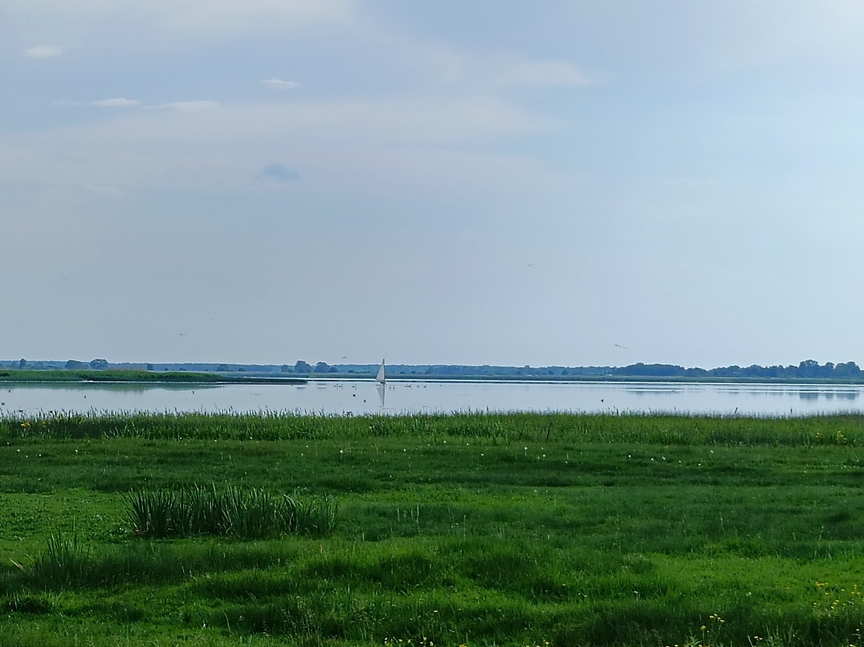

Dabas aizsardzības plāna redakcija, kas tiek virzīta uz sabiedrisko apspriešanu

Administratīvais iedalījums: Liepājas pilsēta, Dienvidkurzemes novada Nīcas, Otaņķu un Grobiņas pagasts
Plāns izstrādāts laikposmam no 2025. gada līdz 2036. gadam
Izstrādātājs: Daugavpils Universitāte
Vadītājs: Uldis Valainis
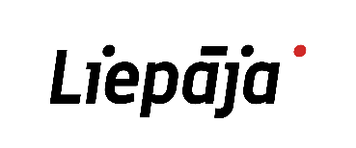
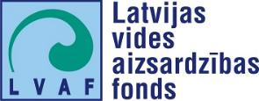


Plāna izstrādē iesaistītie eksperti/speciālisti:

Uldis Valainis – bezmugurkaulnieku eksperts
Laura Sandere - plāna izstrādes vadītāja asistente
Māris Nitcis – ģeogrāfisko informācijas sistēmu speciālists
Inga Grīnfelde – hidroloģijas eksperte
Dana Krasnopoļska – vaskulāro augu, zālāju, purvu, mežu un virsāju eksperte
Laura Grīnberga - stāvošu saldūdeņu eksperte
Gaidis Grandāns – putnu eksperts
Matīss Žagars – zivju eksperts
Jurģis Šuba - sikspārņu eksperts

Plāna izstrādes konsultatīvā grupa

Plāna izstrādes konsultatīvā grupa apstiprināta ar DAP 2023. gada 26. oktobra rīkojumu Nr. 1.1/214/2023., izmaiņas konsultatīvās grupas sastāvā apstiprinātas ar Dabas aizsardzības pārvaldes 2024. gada 4. marta rīkojumu Nr. 1.1/34/2024:

Zanda Segliņa, Dabas aizsardzības pārvaldes Dabas aizsardzības departamenta Monitoringa un plānojumu nodaļas vecākā eksperte (konsultatīvās grupas sastāvā līdz 2024. gada 3. martam);

Evija Zvejniece, Dabas aizsardzības pārvaldes Dabas aizsardzības departamenta Monitoringa un plānojuma nodaļas vecākā eksperte eksperte (konsultatīvās grupas sastāvā no 2024. gada 4. marta);

Rita Emsiņa, Liepājas valstpilsētas pašvaldības iestādes "Liepājas Centrālā administrācija" Vides, veselības un sabiedrības līdzdalības daļas Vides nodaļas vides aizsardzības vecākā speciāliste;

Uldis Pīlagers, Dienvidkurzemes novada pašvaldības Vides aizsardzības vecākais speciālists (konsultatīvās grupas sastāvā līdz 2024. gada 3. martam);

Anete Kraule, Dienvidkurzemes novada pašvaldības Vides aizsardzības vecākā speciāliste (konsultatīvās grupas sastāvā no 2024. gada 4. marta);

Raimonds Sļesarevs, Valsts vides dienesta Atļauju pārvaldes Būvniecības attīstības departamenta Teritorijas attīstības daļas vadītājs;

Monika Jansone, Valsts meža dienesta Dienvidkurzemes virsmežniecības inženiere vides aizsardzības jautājumos;

Vija Vēza, Lauku atbalsta dienesta Dienvidkurzemes reģionālās lauksaimniecības pārvaldes Kontroles un uzraudzības daļas vecākā inspektore;

Linda Kārkliņa, Latvijas investīciju un attīstības aģentūras Tūrisma departamenta vecākā projektu vadītāja;

Kārlis Maulics, zemes īpašnieks (ar balsošanas tiesībām no 2024. gada 4. marta);

Bez balsošanas tiesībām:
Ainārs Alžāns, laivu kooperatīva “Dzintars1” deleģētais pārstāvis;

Pauls Lielmanis, Valsts vides dienesta Atļauju pārvaldes Būvniecības attīstības departamenta Teritorijas attīstības daļas vecākais eksperts;

Uldis Hmieļevskis, Liepājas speciālās ekonomiskās zonas pārvaldes pārvaldnieks;

Artis Būmeistars, biedrības "Liepājas ezeri" vides inspektors, Liepājas valstspilsētas pašvaldības Vides komisijas loceklis;

Laura Kontrauska, privātīpašuma "Laivenieki" līdzīpašniece;

Pēteris Poļaņins, īpašuma ,,Irbenāji,, īpašnieks.

Titullapas foto: Liepājas ezers pie Vītiņu pļavām. Autors – Uldis Valainis. 2024.

Dabas aizsardzības plāns izstrādāts Latvijas vides aizsardzības fonda projekta “Dabas aizsardzības plāna izstrāde dabas liegumam “Liepājas ezers” (projekta Nr.1-08/45/2023) ietvaros

Tekstā izmantotie saīsinājumi:
A - austrumi
BDMP – Bioloģiskās daudzveidības monitoringa programma;
BDUZ – Lauku atbalsta dienesta atbalsta pasākuma “Agrovide un klimats” aktivitāte “Bioloģiskās daudzveidības uzturēšana zālājos”;
BIOR – Pārtikas drošības, dzīvnieku veselības un vides zinātniskais institūts “Bior”;
Biotopu direktīva – Eiropas Padomes 1992. gada 21. maija direktīva 92/43/EEK par dabisko dzīvotņu, savvaļas faunas un floras aizsardzību;
D – dienvidi;
Dabas skaitīšana – Eiropas Savienības Kohēzijas fonda projekts “Priekšnosacījumu izveide labākai bioloģiskās daudzveidības saglabāšanai un ekosistēmu aizsardzībai Latvijā" (Nr. 5.4.2.1/16/I/001);
DAP – Dabas aizsardzības pārvalde;
DA plāns – dabas aizsardzības plāns;
DMB – dabiskie meža biotopi;
Dabas liegums, DL – dabas liegums “Liepājas ezers”;
EJZF - Eiropas Jūrlietu un zivsaimniecības fonda līdzekļus;
ERAF - Eiropas Reģionālās attīstības fonds;
ES – Eiropas Savienība;
IAIN – individuālie aizsardzības un izmantošanas noteikumi;
ĪADT – īpaši aizsargājama dabas teritorija;
LAD – Lauku atbalsta dienests;
LĢIA – Latvijas Ģeotelpiskās informācijas aģentūra;
LIZ – lauksaimniecībā izmantojamās zemes;
LVAF - Latvijas vides aizsardzības fonds;
MK – Ministru Kabinets;
NVO – nevalstiskās organizācijas;
PDMB – Potenciālais dabisko mežu biotops;
PMLP - Pilsonības un migrācijas lietu pārvalde;
PNV - Putnu aizsardzībai starptautiski nozīmīgas vietas;
Putnu direktīva – Eiropas Parlamenta un Padomes 2009. gada 30. novembra direktīva 2009/147/EK par savvaļas putnu aizsardzību;
R – rietumi;
SDF, Natura 2000 SDF – Natura 2000 teritoriju apraksta standarta datu forma;
ŪSIK - ūdenssaimnieciskā iecirkņa kods;
VAAD – Valsts augu aizsardzības dienests;
VARAM – Viedās administrācijas un reģionālās attīstības ministrija;
VES – vēja elektrostacija;
VMD – Valsts meža dienests;
VMRDB – Valsts meža reģistra datubāze;
VVD – Valsts vides dienests;
VZD – Valsts zemes dienests;
Z – ziemeļi.
ZIIC – Zinātnes un izglītības inovāciju centrs

Izmantoto terminu skaidrojums:
Antropogēnās slodzes – vielas, objekti un procesi, kas rada slodzes uz dabas komponentiem vai teritorijām un ir saistīti ar cilvēka saimniecisko un cita veida darbību. Antropogēnās slodzes var izmērīt un aprēķināt.
Areāls – kādas sugas, pasugas, ģints vai dzimtas dabiskās izplatības apgabals.
Bioloģiskā daudzveidība – dzīvo organismu un to eksistences apstākļu dažādības kopums. Ekoloģijas pamatjēdziens un ekosistēmu stāvokļa un nenoplicinošas izmantošanas kritērijs. Bioloģiskajai daudzveidībai izšķir vairākus hierarhiskos līmeņus: 1) ģenētisko daudzveidību; 2) sugu daudzveidību; 3) ekosistēmu vai dzīvesvietu daudzveidību; 4) kultūrdaudzveidību.
Bioloģiski vērtīgie zālāji – pusdabiski zālāji, kas nav sēti un apmēram 20 gadus nav tikuši aparti. Tās ir ziedaugiem bagātas dabiskās pļavas, kuras ir ekstensīvi apsaimniekotas ar tradicionālajām metodēm – pļaušanu un ganīšanu. Ilgstošas apsaimniekošanas rezultātā šie zālāji ir izveidojušies par sarežģītām ekosistēmām ar lielu bioloģisko daudzveidību.
Biotopi — dabiskas vai daļēji dabiskas izcelsmes sauszemes vai ūdens teritorijas, ko raksturo noteiktas ģeogrāfiskas, abiotiskas un biotiskas pazīmes. Dabiskie meža biotopi
(mežaudžu atslēgas biotopi) – ekoloģiski vērtīgas vietas mežā, kur dažādu apstākļu kopums nodrošina retu un apdraudētu augu un dzīvnieku sugu klātbūtni.
Biotopu speciālistu sugas - sugas ar šauru ekoloģisko amplitūdu, kuru pastāvēšanai ir nepieciešami ļoti specifiski apstākļi.
Eiropas nozīmes īpaši aizsargājamas dabas teritorijas (NATURA 2000) – vienots Eiropas nozīmes aizsargājamo dabas teritoriju tīkls. Tas izveidots, lai nodrošinātu īpaši aizsargājamo biotopu, īpaši aizsargājamo sugu un ierobežoti izmantojamo īpaši aizsargājamo sugu dzīvotņu aizsardzību vai, kur tas nepieciešams, atjaunošanu to dabiskās izplatības areāla robežās.
Ekosistēma – dzīvo organismu kopa un to eksistences vide, kas, pastāvot cēloņsakarību un mijiedarbības saitēm, veido vienotu veselumu.
Fortifikācijas būves - militārās aizsardzības būves, nocietinājumi.
Imago – pieaudzis kukaiņa īpatnis.
Indikatorsugas – sugas, kas saistītas ar specifiskiem vides apstākļiem, kurus var konstatēt pēc šīs sugas klātbūtnes.
Sukcesija – ekosistēmas veidošanās process. Sukcesija ir pakāpenisks process, kurā mainās sugu sastāvs augu sabiedrībā. Mērenajā joslā vairumā gadījumu sauszemes ekosistēmu sukcesija beidzas ar meža veidošanos. Ekosistēma tiecas uz stacionāru stāvokli, kas atbilst attiecīgā klimata un augsnes apstākļiem un nodrošina noturīgu
ekosistēmas funkcionēšanu.
Vides monitorings – sistemātiski vides stāvokļa un piesārņojuma emisiju vai populāciju un sugu novērojumi, mērījumi un aprēķini, kas nepieciešami vides stāvokļa
vērtējumam, vides politikas izstrādāšanai un vides un dabas aizsardzības pasākumu plānošanai, kā arī to efektivitātes kontrolei.

SATURS
KOPSAVILKUMS 7
1. AIZSARGĀJAMĀS TERITORIJAS APRAKSTS 11
1.1. Vispārēja informācija par aizsargājamo teritoriju 11
1.1.1. Aizsargājamās teritorijas atrašanās vieta un administratīvi teritoriālais sadalījums 11
1.1.2. Aizsargājamās teritorijas zemes izmantošanas veidu raksturojums un zemes īpašuma formu apraksts 12
1.1.3. Pašvaldību teritoriju attīstības plānošanas dokumentos noteiktā pašreizējā teritorijas izmantošana un plānotā (atļautā) izmantošana 13
1.1.4. Esošais funkcionālais zonējums 20
1.1.5. Aizsardzības un apsaimniekošanas īsa vēsture 22
1.1.6. Kultūrvēsturiskais raksturojums 30
1.1.7. Valsts un pašvaldības institūciju funkcijas un atbildība aizsargājamā teritorijā 32
1.2. Normatīvo aktu normas, kas attiecas uz konkrēto aizsargājamo teritoriju 33
2. ĪSS AIZSARGĀJAMĀS TERITORIJAS FIZISKI ĢEOGRĀFISKAIS RAKSTUROJUMS 42
2.1. Klimats 43
2.2. Ģeoloģija un ģeomorfoloģija 45
2.3. Hidroloģija un ūdens kvalitāte 46
2.4. Augsnes 59
3. AIZSARGĀJAMĀS TERITORIJAS SOCIĀLĀS UN EKONOMISKĀS SITUĀCIJAS APRAKSTS 61
3.1. Iedzīvotāji, apdzīvotās vietas, nodarbinātība 61
3.2. Pašreizējā un paredzamā antropogēnā slodze uz aizsargājamo teritoriju 63
3.3. Aizsargājamās teritorijas izmantošanas veidi 64
3.3.1. Lauksaimniecība 64
3.3.2. Tūrisms un atpūta 65
3.3.3. Zveja un makšķerēšana 79
3.3.4. Mežsaimniecība 82
3.3.5. Medības 84
3.3.6. Citi teritorijas izmantošanas veidi 89
4. AIZSARGĀJAMĀS TERITORIJAS NOVĒRTĒJUMS 90
4.1. Aizsargājamā teritorija kā vienota dabas aizsardzības vērtība un faktori, kas to ietekmē 90
4.2. Ainaviskais novērtējums 95
4.3. Biotopi, to sociālekonomiskā vērtība un ietekmējošie faktori 101
4.3.1. Jūras un iesāļu augteņu biotopi 101
4.3.2. Saldūdens biotopi 104
4.3.3. Zālāju biotopi 111
4.3.4. Purvu biotopi 120
4.4. Sugas, to sociālekonomiskā vērtība un sugas ietekmējošie faktori 125
4.4.1. Flora 125
4.4.1.1. Vaskulārie augi 125
4.4.2. Fauna 145
4.4.2.1. Zīdītāji 145
4.4.2.2. Bezmugurkaulnieki 151
4.4.2.3. Putni 168
4.4.2.4. Zivis 185
4.4.2.5. Abinieki 189
4.5. Teritorijas vērtību apkopojums un pretnostatījums 191
5. INFORMĀCIJA PAR AIZSARGĀJAMĀS TERITORIJAS APSAIMNIEKOŠANU 194
5.1. Esošā zonējuma un individuālo aizsardzības un apsaimniekošanas noteikumu izvērtējums 194
5.2. Iepriekšējā dabas aizsardzības plānā paredzēto pasākumu izpildes izvērtējums 194
5.3. Aizsargājamās teritorijas apsaimniekošanas ilgtermiņa un īstermiņa mērķi plānā noteiktajam apsaimniekošanas periodam 201
5.3.1. Teritorijas apsaimniekošanas ideālais jeb ilgtermiņa mērķis 201
5.3.2. Teritorijas apsaimniekošanas īstermiņa mērķi plānā apskatītajam apsaimniekošanas periodam 201
5.4. Plānotie apsaimniekošanas pasākumi 203
5.4.1. Apsaimniekošanas pasākumu detalizēts apraksts 224
6. PLĀNA IEVIEŠANA UN ATJAUNOŠANA 340
6.1. Priekšlikumi par nepieciešamajiem grozījumiem pašvaldību teritoriju plānojumos un citos plānošanas dokumentos 340
6.2. Priekšlikumi par aizsargājamās teritorijas individuālo aizsardzības un izmantošanas noteikumu projektu, ieteicamo teritorijas funkcionālo zonējumu 341
IZMANTOTIE INFORMĀCIJAS AVOTI 343

PIELIKUMI
1. pielikums. Dabas liegumā “Liepājas ezers” sastopamo zemes lietošanas veidu karte.
2. pielikums. Dabas liegumā “Liepājas ezers” sastopamo zemes īpašumu piederības formu karte.
3. pielikums. Kartogrāfisks attēlojums plānotajai (atļautajai) teritorijas izmantošanai dabas liegumā “Liepājas ezers” un tam piegulošajā teritorijā.
4. pielikums. Lauku blokos ietilpstošo un BDUZ maksājumiem pieteikto lauksaimniecības zemju platību izvietojums, kā arī ES nozīmes aizsargājamo zālāju biotopu izvietojums DL “Liepājas ezers” un tam piegulošajā teritorijā.
5. pielikums. Dabas lieguma “Liepājas ezers” dabas aizsardzības plānā 2008.-2023. gadam paredzēto apsaimniekošanas pasākumu karte.
6. pielikums. Dabas liegumā “Liepājas ezers” un tam piegulošajā teritorijā esošie tūrisma un infrastruktūras objekti.
7. pielikums. Dabas liegumā “Liepājas ezers” un tam piegulošajā teritorijā sastopamie ES nozīmes aizsargājamie biotopi.
8. pielikums. Liepājas ezeram pieguļošo teritoriju applūšanas intensitātes ar 10% applūšanas varbūtību pavasara palos un jūras vējuzplūdos
9. pielikums. Dabas liegumā “Liepājas ezers” sastopamo īpaši aizsargājamo un citādi nozīmīgo vaskulāro augu sugu izplatības karte.
10. pielikums. Dabas liegumā “Liepājas ezers” sastopamo īpaši aizsargājamo un citādi nozīmīgo zīdītāju, zivju un abinieku sugu izplatības karte.
11. pielikums. Dabas liegumā “Liepājas ezers” sastopamo īpaši aizsargājamo un citādi nozīmīgo bezmugurkaulnieku sugu izplatības karte.
12. pielikums. Dabas liegumā “Liepājas ezers” sastopamo īpaši aizsargājamo un citādi nozīmīgo putnu sugu izplatības karte.
13. pielikums. Dabas liegumā “Liepājas ezers” un tam piegulošajā teritorijā sastopamo invazīvo sugu izplatības karte.
14. pielikums. Putniem nozīmīgas vietas “Liepājas ezers” un dabas lieguma robežu salīdzinājums.
15. pielikums. Laivu kooperatīvi un laivu piestātņu vietas Liepājas ezera piekrastē.
16. pielikums. SIA “Rukši” Liepājas ezera dabisko zālāju atjaunošanas plāns 2025–2033 gadam.
17. pielikums. Pārskats par plānotajiem biotopu apsaimniekošanas pasākumiem (tiks iesniegts ar gala nodevumu DAP).
18. pielikums. Priekšlikumi grozījumiem dabas lieguma “Liepājas ezers” IAIN un ierosinātā funkcionālā zonējuma karte.
19. pielikums. DA plānā paredzēto apsaimniekošanas pasākumu karte.

KOPSAVILKUMS

Dabas liegums “Liepājas ezers” atrodas DR Kurzemē (1. attēls) Liepājas valstspilsētas un Dienvidkurzemes novada Nīcas, Otaņķu un Grobiņas pagastu teritorijā. Ezers un tā apkārtne jau ilgstoši ir bijusi nozīmīga cilvēku saimnieciskajai darbībai – ezers izmantots kuģošanai no Bārtas upes uz jūru un zvejniecībai, bet piekrastes pļavas – siena ieguvei un lopu ganīšanai. Liepājas ezeram ir būtiska nozīme upju nesto sedimentu izgulsnēšanai. Lai nodrošinātu šīs funkcijas ilglaicību, jau 20. gs. 30. gados tika ieteikti risinājumi tā atklāto platību uzturēšanai (aizaugšanas regulēšana, sedimentu uzkrāšanās mazināšana).

DL ir iekļauts Eiropas nozīmes Natura 2000 aizsargājamo teritoriju tīklā (kods LV0507800) kā C tipa teritorija, kas izveidota biotopu un sugu, tai skaitā putnu aizsardzības nodrošināšanai.

Kopumā DL konstatēti 7 ES nozīmes aizsargājamu biotopu veidi. Liepājas ezers gandrīz visā tā platībā atbilst ES nozīmes biotopam 3140 Ezeri ar mieturaļģu augāju un šī biotopa aizņemto platību ziņā ieņem pirmo vietu starp visām Natura 2000 teritorijām Latvijā. Liepājas ezerā sastopamās šī biotopa platības ir 30 % no visām Latvijas teritorijā zināmajām šī biotopa platībām. DL teritorija ir prioritāra kā kompakta nefragmentēta dabisko zālāju biodaudzveidības ilgtspējīgas saglabāšanas vieta Piejūras ģeobotāniskajā rajonā. Lielākās dabisko zālāju platībās ir izvietojušās Liepājas ezera A un D krastā, salīdzinoši lielas aizsargājamo zālāju biotopu platības ir sastopamas arī ārpus pašreizējām DL teritorijas robežām. Teritorija valsts līmenī ir prioritāri nozīmīga biotopu 6410 Mitri zālāji periodiski izžūstošās augsnēs (otrā nozīmīgākā valstī pēc platības īpatsvara no kopējās platības Natura 2000 teritorijās) un 1630* Piejūras zālāji (ceturtā nozīmīgākā) aizsardzībai. DL teritorijā sastopami arī citi ES nozīmes biotopi - 6230* Vilkakūlas zālāji (tukšaiņu zālāji), 6270* Sugām bagātas ganības un ganītas pļavas, 6410 Mitri zālāji periodiski izžūstošās augsnēs, 6450 Palieņu zālāji.

Teritorija iekļauta starptautiskajā putniem nozīmīgo vietu sarakstā (IBA – Important Bird Areas). DL nodrošina vairāk nekā 100 ligzdojošo un caurceļojošo, kā arī ziemojošo, putnu sugu aizsardzību un ir iekļauts putnu aizsardzībai starptautiski nozīmīgo vietu sarakstā. Te konstatētas vismaz 34 Latvijā īpaši aizsargājamas putnu sugas. Teritorija valsts līmenī ir prioritāra Šinca šņibīša Calidris alpina schinzii populācijas atjaunošanai Latvijā un pļavu bridējputnu aizsardzībai. Šī ir viena no nedaudzajām teritorijām Latvijā, kur iespējama globāli apdraudētās putnu sugas grīšļu ķauķa Acrocephalus paludicola ligzdošana. Teritorijā sastopamas arī daudzas citas aizsargājamo putnu sugas, piemēram, melnais zīriņš Chlidonias niger, pļavu lija Circus pygargus, jūras ērglis Haliaeetus albicilla, gugatnis Philomachus pugnax, mazais ormanītis Porzana parva.

DL teritorijā konstatētas 46 aizsargājamu augu sugas. Ezera atklātajā zonā lielās platībās sastopamas jūras najādas Najas marina un mieturaļģu audzes. DL dabiskie zālāji ir nozīmīgi daudzām retām, aizsargājamām sugām. Nozīmīgākās augu sugas ir rūsganā melncere Schoenus ferrugineus, purva dievkrēsliņš Euphorbia palustris, krāsu zeltlape Serratula tinctoria, zemeņu āboliņš Trifolium fragiferum, Buksbauma grīslis Carex buxbaumii, ārstniecības brūnvālīte Sanguisorba officinalis. Liepājas ezera piekraste ir vienīgā noturīgā jūrmalas miķelītes Aster tripolium atradne Latvijā.

Teritorija ir nozīmīga arī īpaši aizsargājamo bezmugurkaulnieku sugu aizsardzībai. DL “Liepājas ezers” teritorijā ir vienīgā Natura 2000 teritorija Latvijā, kur sastopams Eiropas mērogā aizsargājamais brūnvālīšu zilenītis Maculinea teleius. Teritorija ir nozīmīga arī vairāku aizsargājamo pumpurgliemežu sugu (slaidais pumpurgliemezis Vertigo angustior, četrzobu pumpurgliemezis Vertigo geyeri, spožais pumpurgliemezis Vertigo genesii) dzīvotņu saglabāšanai. Teritorijā reģistrēta arī vairāku citu Eiropas nozīmē aizsargājamu un apdraudētu bezmugurkaulnieku sugu (spilgtā purvuspāre Leucorrhinia pectoralis, skabiozu pļavraibenis Euphydryas aurinia, zirgskābeņu zilenītis Lycaena dispar u. c.) sastopamība.

Teritorija ir nozīmīga zivju migrācijai: Bārtas upe– Liepājas ezers, Otaņķe–Liepājas ezers, kanāli–Liepājas ostas akvatorija–Baltijas jūras piekrastes ūdeņi. Migrācijas laikā Liepājas ezeru caurceļo zuši Anguilla anguilla un taimiņi Salmo trutta.

Atbilstoši Ventas upju baseina Plūdu pārvaldības plānam, Bārtas, Otaņķes un Ālandes lejteces posmu platības ir iekļautas nacionālas nozīmes plūdu riska teritorijā, kur prioritāte ir cilvēku drošības un infrastruktūras saglabāšana pār citu veidu darbībām.

Teritorijas sociālekonomiskās vērtības veido gan materiālās, gan nemateriālās vērtības. Lielākā ekonomiskā vērtība piemīt Liepājas ezera R piekrastē esošajām sapropeļa iegulām. Nepieciešams izvērtēt šo resursu iespējamu saimniecisku izmantošanu kā metodi Liepājas ezera aizaugšanas mazināšanai un aizsargājamo sugu dzīvotņu atjaunošanā. Nozīmīgu DL sociālekonomisko vērtību veido teritorijai piemītošās rekreatīvās, zinātniskās un izziņas, vidi stabilizējošās un ekoloģiskās īpašības, kā arī zivju resursi un medījamie dzīvnieki.

DA plāna izstrāde DL “Liepājas ezers” tika uzsākta 2023. gadā. DA plāns izstrādāts atbilstoši MK 2007. gada 9. oktobra noteikumiem Nr. 686 “Noteikumi par īpaši aizsargājamās dabas teritorijas dabas aizsardzības plāna saturu un izstrādes kārtību”. Plāns izstrādāts laika posmam no 2025. gada līdz 2036. gadam.

Informatīvā sanāksme par DA plāna izstrādi tika organizēta 28.09.2023. Liepājas valstspilsētas pašvaldības administrācijas ēkā. DA plāna izstrādes uzraudzībai ar DAP rīkojumu nodibināta DA plāna izstrādes konsultatīvā grupa. Pirms DA plāna sabiedriskās apspriešanas organizētas 3 konsultatīvās grupas sanāksmes (27.02.2024., 16.04.2025. un 15.05.2025.). Sabiedriskās apspriešanas sanāksme organizēta 12.06.2025. Ar DA plāna projektu varēja iepazīties DAP interneta vietnē www.daba.gov.lv, Liepājas valstspilsētas pašvaldības mājaslapā www.liepaja.lv un Dienvidkurzemes novada pašvaldības mājaslapā www.dkn.lv.

DA plāna darbības periodam (no 2025. līdz 2036. gadam) noteikti aizsargājamās teritorijas apsaimniekošanas ilgtermiņa un īstermiņa mērķi.

Teritorijas apsaimniekošanas ideālais jeb ilgtermiņa mērķis ir nodrošināt Latvijā un ES nozīmīgu aizsargājamo saldūdeņu, zālāju un iesāļu augteņu biotopu, kā arī retu un aizsargājamu sugu populāciju saglabāšanu, īstenojot nepieciešamās darbības biotopu un sugu dzīvotņu kvalitātes uzlabošanai, vienlaikus nodrošinot sabiedrību ar kvalitatīviem rekreācijas resursiem un veicinot teritorijas ilgtspējīgu attīstību.
Teritorijas aizsardzības un apsaimniekošanas īstermiņa mērķi plānā apskatītajam apsaimniekošanas periodam ir sekojoši:

- Administratīvie un organizatoriskie aspekti

A.1. Apstiprināt grozījumus DL individuālos aizsardzības un izmantošanas noteikumos.
A.2. Integrēt Liepājas valstspilsētas un Dienvidkurzemes novada teritoriju plānojumos DA plānā iestrādātos nosacījumus.
A.3. Veikt robežu izmaiņas, integrējot DL ārpus patreizējām tā robežām izvietotos ES nozīmes aizsargājamos zālāju biotopus, kā arī izslēdzot no DL bioloģiskās daudzveidības ziņā mazvērtīgās teritorijas.
A.4. Veicināt laivu kooperatīvu īpašuma tiesību sakārtošanu un esošo būvju reģistrēšanu.
A.5. Izstrādāt Liepājas ezera ekspluatācijas noteikumus.

- Dabas vērtību aizsardzība un apsaimniekošana

B.1. Īstenot pasākumus ūdens apmaiņas un hidroloģiskā režīma uzlabošanai Liepājas ezerā, nodrošinot regulāru Liepājas ezerā ietekošo upju un ūdensnoteku tīrīšanu, kā arī sedimentu izņemšanu teritorijās, kurās sedimentu uzkrāšanās pasliktina ezera hidroloģisko režīmu.
B.2. Mazināt biogēnu pieplūdi Liepājas ezeram, izveidojot videi draudzīgus meliorācijas sistēmas elementus uz ezerā ietekošajām ūdensnotekām.
B.3. Īstenot pasākumus Liepājas ezera atklātās daļas un piekrastes aizaugšanas samazināšanai.
B.4. Nodrošināt piemērotu apsaimniekošanu ES aizsargājamiem zālāju biotopiem.
B.5. Atjaunot potenciālos aizsargājamo zālāju biotopus un ar tiem saistītās aizsargājamo sugu dzīvotnes.
B.6. Veicināt krasta apauguma struktūras uzlabošanu, nodrošinot piekrastes pļavu noganīšanu.
B.7. Veicināt biodaudzveidības palielināšanos pilsētvidē izvietotajos Liepājas ezera piekrastē esošajos zālājos, to apsaimniekošanā izmantojot Pilsētas pļavu koncepcijas principus.
B.8. Ierobežot invazīvo un ekspansīvo sugu izplatību DL un tam piegulošajā teritorijā.
B.9. Saglabāt DL teritorijā sastopamo reto un aizsargājamo sugu populācijas vismaz to pašreizējā stāvoklī, kā arī īstenot to aizsardzībai nepieciešamos pasākumus.

- DL un tam piegulošajā teritorijā esošo degradēto teritoriju sakārtošana

C.1. Nodrošināt DL un tam piegulošajā teritorijā esošo degradēto teritoriju sakārtošanu.

- Infrastruktūras uzturēšana un pilnveidošana

D.1. Veicināt laivu kooperatīvu teritoriju labiekārtošanu un sadzīves notekūdeņu apsaimniekošanas sistēmas pilnveidošanu.
D.2. Pilnveidot esošo Liepājas valstpilsētas lietus notekūdeņu infrastruktūru ar ilgtspējīgiem risinājumiem.
D.3. Pilnveidot un uzturēt tūrisma un atpūtas infrastruktūru, papildinot to ar jauniem rekreācijas objektiem.
D.4. Pilnveidot un uzturēt esošo laivu ceļu tīklu, nodrošinot Liepājas ezera piekrastē esošo un plānoto laivu piestātņu savienojamību ar centrālo laivu ceļu.
D.5. Atjaunot atvērto gultni un veikt tilta izbūvi Zirgu salas iebraucamā ceļa caurtekas vietā.
D.6. Nodrošināt DL teritorijā sastopamo zālāju biotopu apsaimniekošanas nodrošināšanai nepieciešamās infrastruktūras izveidošanu un uzturēšanu.
D.7. Izveidot ezera apsaimniekošanai nepieciešamo specializēto infrastruktūru.
D.8. Nodrošināt valsts nozīmes meliorācijas sistēmu un būvju uzturēšanu.
D.9. Izbūvēt plānoto pretplūdu infrastruktūru Liepājas valstspilsētas Liepājas ezeram piegulošajās teritorijās.
D.10. Izveidot ierosināto elektropārvades infrastruktūru DL perifērijā plānoto atjaunojamās enerģijas projektu savienošanai ar esošajām apakšstacijām Liepājā, kombinējot to ar DA plānā paredzētajiem dabas vērtību apsaimniekošanas pasākumiem.

- Zinātniskās izpētes un monitoringa pasākumi

E.1. Veikt bijušās rūpnīcas “Liepājas metalurgs” piegulošajā teritorijā izbūvēto izdedžu dambju un Golodova dambja stāvokļa novērtējumu, apzinot potenciālos erozijas un plūdu riskus, kā arī novērtējot būvju ietekmi uz hidroloģisko režīmu Liepājas ezerā.
E.2. Veicināt inovatīvu risinājumu izstrādi sedimentu ieguvei un iegūtās biomasas izmantošanai pievienotās vērtības produktu izveidei.
E.3. Izvērtēt sapropeļa ieguves kā biotopu apsaimniekošanas pasākuma īstenošanas iespējas Liepājas ezera R piekrastē.
E.4. Īstenot pētījumus par antropogēnās slodzes un piesārņojošo vielu aprites Liepājas ezerā ietekmi uz ezera ekosistēmu izpēte.
E.5. Veikt zālāju biotopos esošo meliorācijas sistēmu izvērtējumu un izstrādāt rekomendācijas meliorācijas sistēmu atjaunošanai/uzturēšanai.
E.6. Veikt DL teritorijā sastopamo bezmugurkaulnieku sugu brūnvālīšu zilenīša Phengaris teleius un slaidā pumpurgliemeža Vertigo angustior valsts mērogā nozīmīgo populāciju izpēti un izstrādāt rekomendācijas dzīvotņu apsaimniekošanas pasākumiem.
E.7. Nodrošināt apsaimniekošanas pasākumu efektivitātes monitoringu.
E.8. Nodrošināt īpaši aizsargājamo biotopu un sugu monitoringu.
E.9. Nodrošināt antropogēnās slodzes monitoringu.
E.10. Nodrošināt invazīvo sugu monitoringu.
E.11. Nodrošināt Liepājas ezera ekoloģiskās un ķīmiskās kvalitātes monitoringu.

- Sabiedrības informēšana un izglītošana

F.1. Organizēt bioloģiskās daudzveidības saglabāšanas un dabas aizsardzības tematikai veltītus pasākumus un aktivitātes.
F.2. Nodrošināt DL apmeklētājus ar informāciju par teritorijā sastopamajām dabas vērtībām, to aizsardzības nepieciešamību, kā arī par noteikumiem, kas jāievēro, atrodoties DL teritorijā.
F.3. Nodrošināt DL robežu atpazīstamību dabā.

Lai sasniegtu izvirzītos ilgtermiņa un īstermiņa mērķus, DA plānā tiek piedāvāti apsaimniekošanas pasākumi, kuru īstenošana atvieglotu turpmāku ĪADT apsaimniekošanas plānošanu, veicinātu dabas vērtību aizsardzību un saglabāšanu, degradēto teritoriju sakārtošanu, veicinātu zinātnisko izpēti, monitoringu un sabiedrības izglītošanu, kā arī sabalansētu starptautiski nozīmīgas putnu vietas saglabāšanu ar ilgtspējīgu rekreatīvo resursu izmantošanu

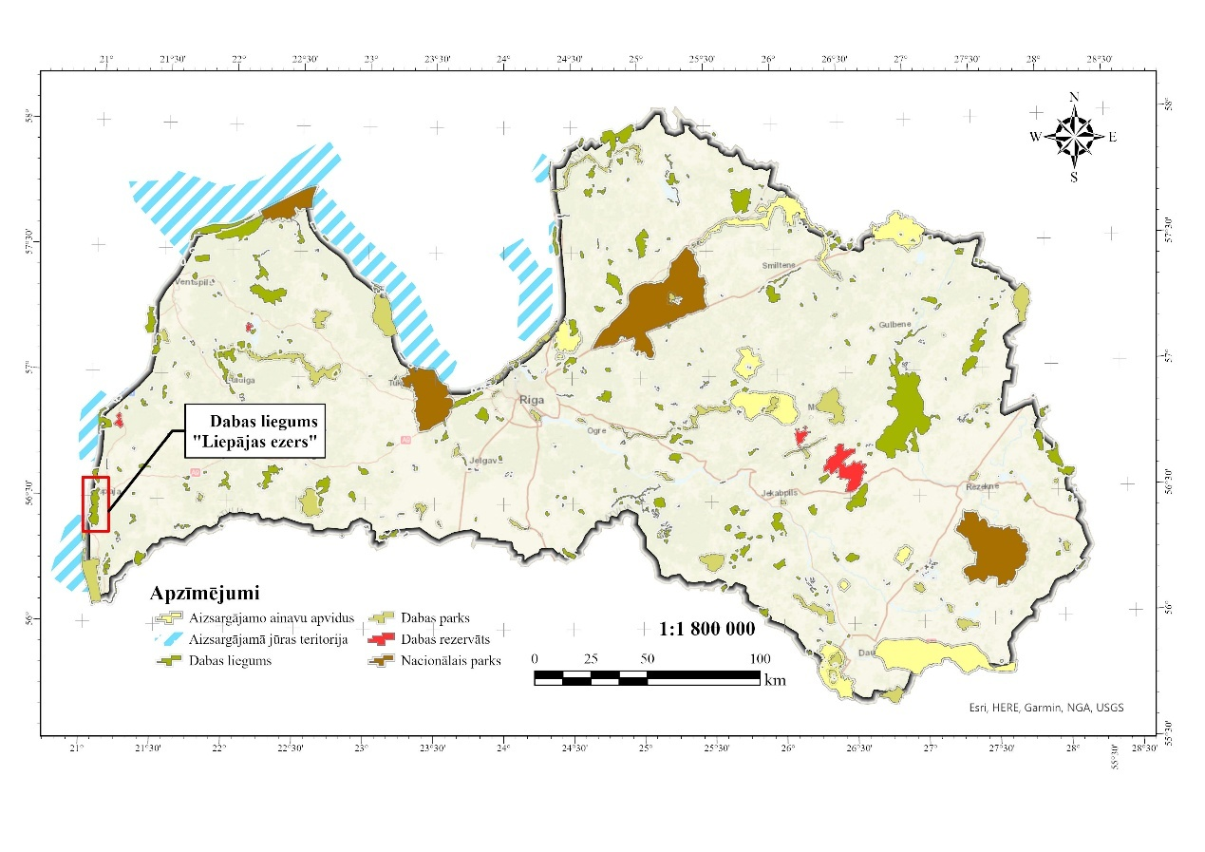
1. attēls DL “Liepājas ezers” atrašanās vieta

1. AIZSARGĀJAMĀS TERITORIJAS APRAKSTS

1.1. Vispārēja informācija par aizsargājamo teritoriju

1.1.1. Aizsargājamās teritorijas atrašanās vieta un administratīvi teritoriālais sadalījums

DL “Liepājas ezers” atrodas Latvijas rietumu daļā – Dienvidkurzemē (skat. 1.1.1.1. attēlu). DL jaunā DA plāna izstrādes laikā DL robežas precizētas atbilstoši Valsts meža reģistra un Valsts zemes dienesta datubāzēm (2025. gada dati). Atbilstoši precizētajai informācijai DL kopējā platība ir 4645,26 ha. Šī precizētā platība izmantota visā DA plānā.

Atbilstoši administratīvajam iedalījumam DL teritorija 4038.36 ha platībā ietilpst Dienvidkurzemes novadā. No tiem 1409.31 ha Nīcas pagastā, 1864.20 ha Otaņķu pagastā un 764.85 ha Grobiņas pagastā. Savukārt 606.9 ha ietilpst Liepājas valstspilsētas administratīvajā teritorijā (skat. 1.1.1.1. attēlu).

Dabas lieguma teritorijas centroīda koordinātas norādītas 1.1.1.1. tabulā.

1.1.1.1. tabula. DL centroīda koordinātas
Platums (Z): | 56º | 27’ | 10.11”
Garums (A): | 21º | 03’ | 18.00”
LKS-92 X | 318511
LKS-92 Y | 260367
LKS-92 - Latvijas koordinātu sistēma TM projekcijā

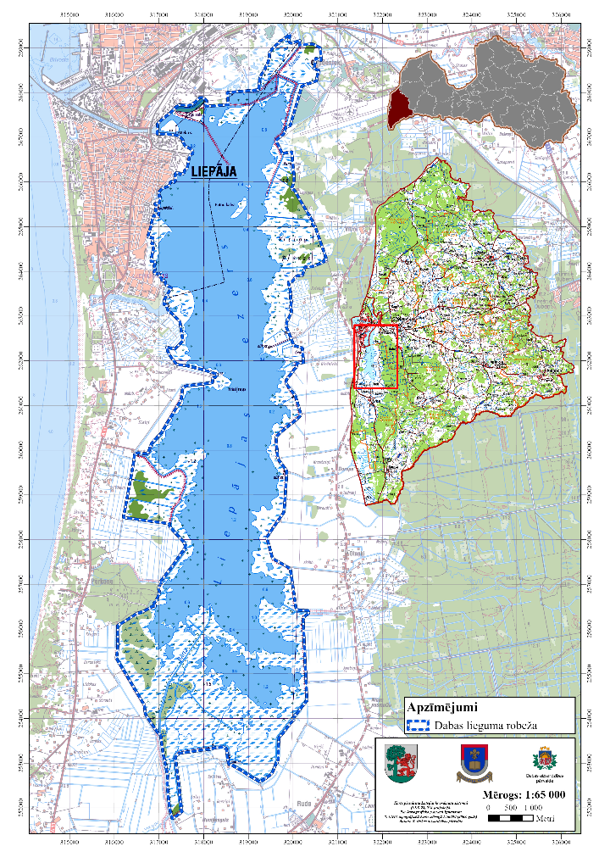
1.1.1.1. attēls. DL “Liepājas ezers” teritorija

1.1.2. Aizsargājamās teritorijas zemes izmantošanas veidu raksturojums un zemes īpašuma formu apraksts

Atbilstoši MK 2007. gada 21. augusta noteikumos Nr. 562 “Noteikumi par zemes lietošanas veidu klasifikācijas kārtību un to noteikšanas kritērijiem”, noteiktajai zemes lietošanas veidu klasifikācijai, dabas liegumā lielākās zemes platības aizņem zeme zem ūdens objektiem (2704,25 ha), purvi (1346,63 ha), kā arī lauksaimniecībā izmantojamā zeme (283,50 ha). Dabas lieguma teritorijas zemes lietošanas veidi un to aizņemtās platības detalizētāk raksturoti 1.1.2.1. tabulā. DL zemes lietošanas veidu kartogrāfisko attēlojumu skatīt 1. pielikumā.

1.1.2.1. tabula. Zemes lietošanas veidi DL teritorijā (klasifikācija atbilstoši 2007. gada 21. augusta MK noteikumiem Nr. 562)
Zemes lietošanas veids | Platība (ha) | % daudzums no kopējās DL platības
Lauksaimniecībā izmantojamā zeme | 283,50 | 6,10
Mežs | 91,91 | 1,98
Krūmājs | 130,71 | 2,81
Purvs | 1346,63 | 28,99
Ūdens objektu zeme | 2704,25 | 58,22
Zeme zem ēkām un pagalmiem | 3,21 | 0,07
Zeme zem ceļiem | 2,05 | 0,04
Pārējās zemes | 83,01 | 1,79
Kopā: | 4645,3 | 100
Avots: LĢIA sagatavotā topogrāfiskā karte (2019. gada dati)

Dabas lieguma teritorija ir sadalīta 92 kadastra vienībās. Lielākā daļa (3632,33 ha jeb 78,19 %) no visām dabas lieguma teritorijā ietilpstošajām zemēm pieder valstij, 373,03 ha jeb 8,03 % pieder Liepājas valstspilsētas un Dienvidkurzemes novada pašvaldībām, 506,14 ha jeb 10,90 % pieder fiziskām personām, savukārt 133,76 ha jeb 2,88 % pieder juridiskām personām (skatīt 1.1.2.2.tabulu). Zemes īpašumu piederības formu kartogrāfisko attēlojumu skatīt 2. pielikumā.

1.1.2.2. tabula. Zemes īpašuma piederības struktūra DL teritorijā
Zemes īpašuma piederības forma | Platība (ha) | % daudzums no kopējās DL platības | Kadastra vienību skaits
Fiziskai personai piederošā zeme | 506,14 | 10,90 | 31
Juridiskai personai piederošā zeme | 133,76 | 2,88 | 9
Pašvaldībai piederošā zeme | 373,03 | 8,03 | 37
Valstij piederošā zeme | 3632,33 | 78,19 | 15
Kopā: | 4645,26 | 100 | 92
Avots: VZD 2025. gada dati

1.1.3. Pašvaldību teritoriju attīstības plānošanas dokumentos noteiktā pašreizējā teritorijas izmantošana un plānotā (atļautā) izmantošana

Dabas liegums ietilpst Liepājas valstspilsētas un Dienvidkurzemes novada (Nīcas, Otaņķu un Grobiņas pagasti) administratīvajās teritorijās, un uz to, papildus normatīvajiem aktiem, kas regulē ĪADT izmantošanu, attiecas visi minēto pašvaldību attīstības plānošanas dokumenti, par kuriem lēmušas pašvaldības – teritoriālie plānojumi, ilgtspējīgas attīstības stratēģijas, attīstības programmas u.c. plānošanas dokumenti.

Liepājas valstspilsētas administratīvajā teritorijā ietilpstošajai DL daļai plānoto (atļauto) izmantošanu nosaka Liepājas pilsētas teritorijas plānojums 2012.-2037. gadam, kurš apstiprināts ar Liepājas pilsētas domes 2012. gada 16. februāra lēmumu Nr. 74 “Par Liepājas pilsētas teritorijas plānojuma un Vides pārskata apstiprināšanu”. Uz dabas aizsardzības plāna izstrādes uzsākšanas brīdi Dienvidkurzemes novadā ietilpstošajai DL teritorijai plānoto (atļauto) izmantošanu noteica Grobiņas novada teritorijas plānojums 2014.-2025. gadam, kas apstiprināts ar Grobiņas novada domes 2013. gada 19. novembra lēmumu Nr. 25 “Par Grobiņas novada teritorijas plānojuma 2014.-2025. gada apstiprināšanu.

Liepājas pilsētas teritorijas plānojumā 2012.-2037. gadam noteiktā DL teritorijas plānotā (atļautā) izmantošana noteikta atbilstoši 2013. gada 3. janvāra MK noteikumiem Nr. 5 “Dabas lieguma “Liepājas ezers” individuālie aizsardzības un izmantošanas noteikumi” un teritorijas faktiskajai izmantošanai – Dabas teritorija (DT), Ūdeņu teritorija (Ū), Ūdensmala dabas teritorijā (ŪDT) un Īpaši aizsargājamā dabas teritorija, Natura 2000 (DĪ), savukārt Grobiņas novada teritorijas plānojumā 2014.-2025. gadam noteiktā DL teritorijas plānotā (atļautā) izmantošana ir Ūdeņu teritorija (Ū), Lauku zemes (L), Lauku zemes (L) (meliorētās zemes).

Lai administratīvi teritoriālās reformas rezultātā jaunizveidotajā Dienvidkurzemes novada administratīvajā teritorijā būtu izstrādāti vienoti teritorijas izmantošanas un apbūves noteikumi, atbilstoši spēkā esošajiem normatīvajiem aktiem Dienvidkurzemes novada pašvaldības dome 2023. gada 25. maija sēdē pieņēma lēmumu Nr.529 “Par Dienvidkurzemes novada teritorijas plānojuma izstrādes uzsākšanu”, tādējādi uzsākot Dienvidkurzemes novada teritorijas plānojuma izstrādi.

DL un tam piegulošās teritorijas plānotā (atļautā) izmantošana kartogrāfiski attēlota 3. pielikumā. Spēkā esošajiem Liepājas pilsētas un Grobiņas novada teritorijas plānojumiem ir izstrādāti vides pārskati.

Liepājas valstspilsētas un Dienvidkurzemes novada Ilgtspējīgas attīstības stratēģija līdz 2035. gadam (turpmāk – IAS2035) ir Liepājas valstspilsētas un Dienvidkurzemes novada pašvaldības ilgtermiņa teritorijas attīstības plānošanas dokuments, kurā noteikti pašvaldības attīstības ilgtermiņa stratēģiskie mērķi un prioritātes, iezīmēta pašvaldības attīstības telpiskā perspektīva. Stratēģija ir pamats pašvaldības attīstības programmas prioritāšu, rīcību un investīciju mērķtiecīgai plānošanai un pašvaldības teritorijas plānojuma turpmākai aktualizācijai. Tās izstrādes nepieciešamību nosaka “Teritorijas attīstības plānošanas likums”.

Liepājas valstspilsētas un Dienvidkurzemes novada attīstības programma 2022.-2027. gadam (turpmāk – AP2027) ir Liepājas valstspilsētas un Dienvidkurzemes novada pašvaldības vidēja termiņa attīstības plānošanas dokuments, kurā ietverta pašreizējās situācijas analīze, tendences un prognozes, noteiktas pašvaldību vidēja termiņa prioritātes, darbību un investīciju plāns, kā arī AP2027 īstenošanai nepieciešamo resursu apjoms un programmas īstenošanas uzraudzības kārtība.

Lai novērtētu IAS2035 un AP2027 iespējamo būtisko ietekmi uz vidi, plānošanas dokumentiem veikts stratēģiskais ietekmes uz vidi novērtējums (turpmāk – SIVN), kura ietvaros sagatavots Vides pārskats. SIVN izstrāde uzsākta 2021. gada aprīlī, un Vides pārskata projektu sagatavoja vides konsultāciju uzņēmums SIA “Estonian, Latvian & Lithuanian Environment”. SIVN rezultāti apkopoti Vides pārskatā. SIVN procesā veikts novērtējums IAS2035 iekļauto rīcības virzienu un uzdevumu izpildes iespējamai ietekmei, kā arī izstrādāti ieteikumi iespējamās negatīvās ietekmes mazināšanai. Uz DL tiešā vai pakārtotā veidā attiecināmo rīcības virzienu un uzdevumu izpildes iespējamās pozitīvās un negatīvās ietekmes uz DL teritoriju raksturotas 1.1.3.1 tabulā.

1.1.3.1. tabula. IAS2035 iekļauto uz DL tiešā vai pakārtotā veidā attiecināmo rīcības virzienu un uzdevumu izpildes novērtējums (Saskaņā ar IAS2035 SIVN Vides pārskatu un DA plāna izstrādes ietvaros veikto analīzi)
IAS rīcības virzienu uzdevumi | Iespējamās pozitīvās ietekmes | Iespējamās negatīvās ietekmes
RV1: Dzīves vide un daba
U.1.1. Pilnveidot komunālo infrastruktūru | Bioloģiskā daudzveidība: Pasākumiem, kas paredz paplašināt un atjaunot ūdensapgādes un kanalizācijas tīkla pārklājumu, kā arī risināt lietusūdens savākšanas un novadīšanas risinājumus, potenciāli var būt pozitīva ietekme uz dabiskām ekosistēmām (galvenokārt ezeru un upju ekosistēmām). Samazinās saldūdeņu un jūras ekosistēmās nonākošā piesārņojuma daudzums, kas samazina ekosistēmu eitrofikācijas problēmas un ekoloģiskās stāvokļa pasliktināšanās problēmas kopumā.  Ūdens kvalitāte: Esošās kanalizācijas sistēmas uzlabošana, jaunu pieslēgumu izveide, notekūdeņu attīrīšanas tehnoloģisko iekārtu atjaunošana un notekūdeņu attīrīšanas procesa uzlabošana mazinās piesārņojuma nonākšanas risku vidē un līdz ar to veicinās ūdensobjektu laba stāvokļa sasniegšanu. Infrastruktūras uzlabošana dažos projektos ietver arī kanalizācijas sistēmas un lietusūdeņu sistēmas uzlabošanu, kas netieši sekmēs plūdu riska novēršanu un piesārņojuma nenonākšanu ūdeņos. | Nav prognozējama tieša negatīvā ietekme uz DL teritoriju.
U.1.2. Attīstīt meliorācijas sistēmu | Ūdens kvalitāte un plūdu risks: meliorācijas sistēmu, sūkņu staciju, lietus kolektoru u.c. sistēmas elementu pārbūve veicinās plūdu riska samazināšanu un netieši arī mazinās risku pasliktināt ūdens kvalitāti. | Bioloģiskā daudzveidība: Meliorācijas sistēmu atjaunošanas pasākumi ir viens no dabiskas ekosistēmas būtiski negatīvi ietekmējošiem pasākumiem, tāpat arī dabisku ūdensteču vai jau ietekmētu ūdensteču pārtīrīšana, kas veikta, neņemot vērā objekta ekoloģisko funkciju saglabāšanas mērķus un nosacījumus. Plānojot meliorācijas sistēmu darbības uzlabošanas un ūdensteču pārtīrīšanas pasākumus, nepieciešams izvērtēt to ietekmi uz aizsargājamiem biotopiem un ekosistēmu funkcijām kopumā. Pasākumu plānošanai piesaistāmi atbilstošas jomas biotopu eksperti, lai nodrošinātu paredzamās darbības izvērtējumu no ietekmes uz bioloģiskās daudzveidības aspektiem. Primāri izvērtējamas iespējas zaļās vai zilās infrastruktūras un dabā balstītu risinājumu pielietošanai plūdu apdraudējuma mazināšanai un ietekmes novēršanai, šādi risinājumi parasti ir ekonomiski ilgtspējīgāki un nodrošina daudzveidīgu ekosistēmu pakalpojumu sniegšanu
U.1.3. Attīstīt atkritumu apsaimniekošanas sistēmas | Bioloģiskā daudzveidība: Atkritumu apsaimniekošanas sistēmas sakārtošana un pakalpojuma uzlabošana iedzīvotājiem atstās pozitīvu ietekmi uz bioloģiskās daudzveidības saglabāšanu, jo potenciāli var samazināties vidē nokļūstošo atkritumu apjoms, kas savukārt samazinās eitrofikācijas slodzi dabiskās ekosistēmās, kā arī samazinās bīstamo vielu, piemēram, mikroplastmasu, nonākšanu vidē un sugu barības ķēdēs. | Nav prognozējama tieša negatīvā ietekme uz DL teritoriju.
U.1.4. Veicināt nekustamā īpašuma attīstību un uzlabošanu | Ūdens kvalitāte un plūdu risks: Infrastruktūras uzlabošana dažos projektos ietver arī kanalizācijas sistēmas un lietusūdeņu sistēmas uzlabošanu, kas netieši sekmēs plūdu riska novēršanu un piesārņojuma nenonākšanu ūdeņos.
U.1.5. Nodrošināt dabas vērtību saglabāšanu un aizsardzību, īpaši veicinot pludmales un piekrastes teritoriju attīstību, pieejamību un daudzveidīgu izmantošanu | Bioloģiskā daudzveidība: Rīcības plāns un Investīciju plāns identificē atsevišķus pasākumus aktīvās atpūtas un rekreācijas objektu infrastruktūras paplašināšanai dabas teritorijās. Pārdomāta un ilgtspējīga infrastruktūras attīstība samazina rekreācijas un aktīvās atpūtas negatīvo slodzi uz ekosistēmām, piemēram, piekrastes jutīgo ekosistēmu izbradāšanu un eitrofikāciju.  Ūdens kvalitāte: Uzdevumi, kas vērsti uz Liepājas ezera un tā piekrastes sakārtošanu vai uzlabošanu, atstās netiešu pozitīvu ietekmi uz šo ūdensobjektu kvalitāti. Pozitīvi vērtējami arī uzdevumi, kas paredz izstrādāt dīķu un upju aizsardzības un apsaimniekošanas plānu, kas atstās netiešu pozitīvu ietekmi uz ūdens kvalitāti. | Bioloģiskā daudzveidība: Dabas teritoriju izmantošanas infrastruktūras attīstība var potenciāli negatīvi ietekmēt aizsargājamās dabas vērtības, ja netiek ņemti vērā ekosistēmu slodzes noturības aspekti un sugu un biotopu jomas ekspertu rekomendācijas biotopu aizsardzības nodrošināšanai.
U.1.6. Attīstīt drošu, ilgtspējīgu un kvalitatīvu ārtelpu | Degradētās teritorijas: uzdevuma ietvaros ir plānots veicināt atsevišķu vidi degradējošo teritoriju sakārtošanu Dienvidkurzemes novadā un Liepājas valstspilsētā, kas potenciāli mazinās piesārņojuma riskus, uzlabos teritorijas ainavisko pievilcību, kā arī mazinās invazīvo sugu izplatību.  Ūdens un augsnes kvalitāte: Degradēto mazdārziņu teritoriju revitalizācija un labiekārtošana Liepājā, t.sk. ierīkojot kanalizāciju, mazinās piesārņojuma nonākšanu vidē. | Nav prognozējama tieša negatīvā ietekme uz DL teritoriju.
U.1.7. Sekmēt pielāgošanos klimata pārmaiņām | Bioloģiskā daudzveidība: Pasākumi, kuru mērķis ir veicināt pielāgošanos klimata pārmaiņām, jo īpaši pasākumi inovatīvai un ilgtspējīgai klimata pārmaiņu adaptācijai, kas paredz zaļās vai zilās infrastruktūras un dabā balstītu risinājumu pielietošanu, var sekmēt bioloģiskās daudzveidības saglabāšanu un dabas vides stāvokļa uzlabošanos kopumā. Šādi risinājumi vērtējami pozitīvi no paredzamās ietekmes uz bioloģisko daudzveidību.
U.1.8. Sabiedrības apziņas paaugstināšanas, uzvedības modeļu un paradumu maiņas veicināšanas un vides izglītības pasākumu īstenošana | Bioloģiskā daudzveidība: Pozitīvi vērtējams, ka paredzētās rīcības ir vērstas uz sabiedrības apziņas veidošanu un informāciju par vides aizsardzības aspektiem un dabas vērtībām, tajā skaitā bioloģisko daudzveidību. Rīcības virzienā paredzētie pasākumi vērtējami kā plašu jautājumu loku aptveroši un ar paredzamu pozitīvu ietekmi.
RV2: Sabiedrības veselība
U.2.1. Attīstīt veselības aprūpes pakalpojumus, tai nepieciešamo infrastruktūru un nodrošināt  cilvēkresursu piesaisti | Ūdens kvalitāte un plūdu risks: Infrastruktūras uzlabošana dažos projektos ietver arī kanalizācijas sistēmas un lietusūdeņu sistēmas uzlabošanu, kas netieši sekmēs plūdu riska novēršanu un piesārņojuma nenonākšanu ūdeņos. | Nav prognozējama tieša negatīvā ietekme uz DL teritoriju.
U.2.2. Veicināt sabiedrības veselībpratību un līdzestību savas veselības veicināšanā un uzturēšanā | Nav prognozējama tieša pozitīvā ietekme uz DL “Liepājas ezers” teritoriju.
RV3: Sociālā palīdzība, pakalpojumi un atbalsts
U.3.1. Paplašināt un pilnveidot sociālos pakalpojumus, attīstīt sociālo pakalpojumu sniegšanai  nepieciešamo infrastruktūru | Ūdens kvalitāte un plūdu risks: Infrastruktūras uzlabošana dažos projektos ietver arī kanalizācijas sistēmas un lietusūdeņu sistēmas uzlabošanu, kas netieši sekmēs plūdu riska novēršanu un piesārņojuma nenonākšanu ūdeņos. | Nav prognozējama tieša negatīvā ietekme uz DL teritoriju.
U.3.2. Pilnveidot sociālās palīdzības un citus materiālā un nemateriālā atbalsta veidus | Nav prognozējama tieša pozitīvā ietekme uz DL “Liepājas ezers” teritoriju.
U.3.3. Nodrošināt atbalsta pasākumus bērniem, ģimenēm ar bērniem un citām sociālajām grupām, atbalstot nepieciešamo kompetenču apgūšanā un veicinot to iekļaušanos sabiedrībā
RV4: Pārvaldības un pakalpojumu sistēma
U.4.1. Nodrošināt pārvaldības digitalizāciju un e-pakalpojumu attīstību | Nav prognozējama tieša pozitīvā ietekme uz DL “Liepājas ezers” teritoriju. | Nav prognozējama tieša negatīvā ietekme uz DL teritoriju.
U.4.2. Stiprināt un attīstīt starpinstitucionālu sadarbību, mērķtiecīgi pilnveidojot pašvaldības cilvēkresursu prasmes un motivāciju
U.4.3. Nodrošināt sabiedrības un uzņēmēju iesaisti un līdzdalību pašvaldības attīstībā
U.4.4. Sekmēt jaunatnes politikas ieviešanu
U.4.5. Popularizēt Liepājas un DKN tēlu biznesam, dzīvošanai, atpūtai un tūrismam
RV5: Satiksmes infrastruktūra un mobilitāte
U.5.1. Veicināt digitālu un viedu, ilgtspējīgu un nākotnes tendencēm atbilstošu autoceļu un ielu, sakaru infrastruktūras attīstību | Augsne un piesārņojums: autoceļu seguma atjaunošanas darbi var radīt pozitīvu ietekmi autotransporta radītā piesārņojuma kontekstā (noplūdes).  Ūdens kvalitāte: Rīcības virziens paredz, vairākus projektus ceļu seguma uzlabošanai, ceļu un tiltu remontam un pārbūvei. Visi šie projekti var atstāt netiešu pozitīvu ietekmi uz ūdens kvalitāti, pieņemot, ka uzlabošanas un pārbūves darbi tiks veikti videi draudzīgā veidā, t sk. pielietojot ilgtspējīgus lietusūdeņu apsaimniekošanas risinājumus. | Nav prognozējama tieša negatīvā ietekme uz DL teritoriju.
U.5.2. Attīstīt universālajam dizainam atbilstošu gājējiem, velosipēdistiem un citiem mazjaudas transportlīdzekļiem drošu mobilitātes infrastruktūru | Bioloģiskā daudzveidība, ūdens kvalitāte, augsne: Rīcības uzdevumi U 5.2. un 5.3. vērsti uz to, lai palielinātu sabiedriskā transporta īpatsvaru un veloceliņu attīstību, kas samazinās privātā autotransporta lietošanu, kas savukārt samazinās autotransporta emisijas (t.sk., paskābinošās vielas, smagie metāli), kas netiešā veidā pozitīvi ietekmē arī bioloģisko daudzveidību, kā arī augsnes un ūdens kvalitāti. | Bioloģiskā daudzveidība: mobilitātes infrastruktūras attīstība DL un tam piegulošajā teritorijā var potenciāli negatīvi ietekmēt aizsargājamās dabas vērtības, ja netiek ņemti vērā ekosistēmu slodzes noturības aspekti un sugu un biotopu jomas ekspertu rekomendācijas biotopu un sugu dzīvotņu aizsardzības nodrošināšanai.
U.5.3. Attīstīt mūsdienīgu un ilgtspējīgu sabiedriskā transporta sistēmu (pārvadājumi un infrastruktūra) un viedus mobilitātes punktus |  | Nav prognozējama tieša negatīvā ietekme uz DL teritoriju.
U.5.4. Attīstīt modernu, konkurētspējīgu un ilgtspējīgu ostas, lidostas un dzelzceļa infrastruktūru | Nav prognozējama tieša pozitīvā ietekme uz DL “Liepājas ezers” teritoriju. | Bioloģiskā daudzveidība: lidostas infrastruktūras attīstība DL piegulošajā teritorijā var potenciāli negatīvi ietekmēt aizsargājamās dabas vērtības, ja netiek ņemti vērā ekosistēmu slodzes noturības aspekti un sugu un biotopu jomas ekspertu rekomendācijas biotopu un sugu dzīvotņu aizsardzības nodrošināšanai.
RV6: Kultūrvide, tūrisms un sports
U.6.1. Nodrošināt kvalitatīvu un daudzveidīgu sporta infrastruktūru, ar mērķi veicināt ikviena iedzīvotāja fizisko aktivitāti, sporta talantu, tautas sporta attīstību un izcilu rezultātu sasniegšanu | Nav prognozējama tieša pozitīvā ietekme uz DL “Liepājas ezers” teritoriju. | Bioloģiskā daudzveidība: sporta un tūrisma infrastruktūras attīstība Zirgu salā var potenciāli negatīvi ietekmēt aizsargājamās dabas vērtības, ja netiek ņemti vērā ekosistēmu slodzes noturības aspekti un sugu un biotopu jomas ekspertu rekomendācijas biotopu un sugu dzīvotņu aizsardzības nodrošināšanai.
U.6.2. Nodrošināt kvalitatīvus sporta pakalpojumus, ar mērķi veicināt ikviena iedzīvotāja fizisko aktivitāti, sporta talantu, tautas sporta attīstību un izcilu rezultātu sasniegšanu
U.6.3. Veidot pieejamus, uz iesaisti vērstus kultūras un tūrisma pakalpojumus radošai, ilgtspējīgai sabiedrībai (Liepājas valstspilsētā un Dienvidkurzemes novadā) un mērķtiecīgi stiprināt vidi jaunu talantu, radošu personību izaugsmei un starptautiskai konkurētspējai
U.6.4. Veicināt ieguldījumus kultūras, tūrisma un radošo industriju sektora infrastruktūras, kultūrvēsturiskā mantojuma un materiāli tehniskās bāzes attīstībā, ar mērķi nodrošināt vidi dažāda mēroga pasākumu norisei
RV7: Kvalitatīva, pieejama, iekļaujoša izglītība
U.7.1. Nodrošināt kvalitatīvas un mūsdienu prasībām atbilstošas pirmsskolas, pamatizglītības, vispārējās vidējās un interešu izglītības apguves izvēles iespējas un pieejamību | Nav prognozējama tieša pozitīvā ietekme uz DL “Liepājas ezers” teritoriju. | Nav prognozējama tieša negatīvā ietekme uz Dabas lieguma teritoriju.
U.7.2. Atbalstīt pašvaldību infrastruktūras un tehnoloģiju izmantošanas pieejamību mācību procesam izglītības iestāžu audzēkņiem
U.7.3. Nodrošināt atbalstu karjeras izglītības pieejamībai
U.7.4. Sniegt atbalstu Liepājas Universitātes un citu augstskolu filiālēm Liepājā konkurētspējīgas augstākās izglītības ieguvei
U.7.5. Izveidot profesionālās izglītības un koordinētas pieaugušo izglītības sistēmas piedāvājumu atbilstoši darba tirgus pieprasījumam, sabiedrības attīstības tendencēm un personības izaugsmes vajadzībām
RV8: Uzņēmējdarbības vide
U.8.1. Atbalstīt MVU sektoru, veicināt digitālās prasmes un attīstīt vietējo ekonomiku, | Augsne un piesārņojums, kultūrvēsturiskais mantojums: attīstot jaunas rūpnieciskās teritorijas, laba pilsētplānošanas prakse paredz sākumā veicināt esošu, degradētu teritoriju attīstību un piesārņojuma sanāciju, tādējādi neaizņemot iepriekš neapbūvētas jaunas teritorijas. Līdz ar to izteikti pozitīvi tiek vērtētas tās attīstības programmā iekļautās darbības un projekti, kas ir vērsti uz degradēto teritoriju apzināšanu, revitalizāciju un rekultivāciju, pielāgojot tās uzņēmējdarbībai un rūpniecības teritoriju attīstībai. | Bioloģiskā daudzveidība: Plānojot industriālo teritoriju attīstību, jo īpaši pilsētu teritorijā, kur attīstībai pieejamā telpa ir ierobežota un konkurē ar citiem teritorijas izmantošanas mērķiem, nereti attīstība rada spiedienu uz dabas vides teritorijām, tajā skaitā uz bioloģiskai daudzveidībai nozīmīgām teritorijām.  Ūdens kvalitāte un augsne: Infrastruktūras būvniecības projekti var radīt papildu slodzi uz ūdeņiem un augsni un līdz ar to radīt papildus riskus sasniegt labu ūdens kvalitāti ūdensobjektos.
U.8.2. Sekmēt industriālo teritoriju attīstību ar atbilstošas infrastruktūras izveidi

Saskaņā ar Liepājas pilsētas domes 2020.gada 23.jūlija Lēmumu Nr. 354/11 “Par lokālplānojuma, kas groza Liepājas pilsētas teritorijas plānojumu bijušās rūpnīcas “Liepājas Metalurgs” teritorijai, izstrādes uzsākšanu, darba uzdevuma un izstrādes vadītāja apstiprināšanu” bijušās rūpnīcas Liepājas Metalurgs teritorijai ir izstrādāts lokāplānojums. Izstrādādajam lokālplānojumam veikts stratēģiskais ietekmes uz vidi novērtējums un izstrādāts vides pārskats. Atbilstoši vides pārskatā iekļautajai informācijai, plānošanas dokumenta īstenošanas rezultātā netiek prognozēta būtiska negatīva ietekme uz NATURA 2000 teritoriju DL “Liepājas ezers”, tādēļ nav noteikti kompensācijas pasākumi. Salīdzinot ar esošo Liepājas pilsētas teritorijas plānojumu, Lokālplānojuma teritorijā būtiski palielināts Dabas teritoriju un zaļo zonu īpatsvars, īpaši DL piegulošajā teritorijā. Lokālplānojuma TIAN ietver prasības veidot labiekārtotu ārtelpu dabas un apstādījumu teritorijās, kā arī ārtelpu bez labiekārtojuma vai ar minimālu labiekārtojumu dabas un apstādījumu teritorijās, kas robežojas ar DL teritoriju.

1.1.4. Esošais funkcionālais zonējums

Dabas lieguma aizsardzības un izmantošanas kārtību nosaka MK 2013. gada 3. janvāra noteikumi Nr. 5 “Dabas lieguma "Liepājas ezers" individuālie aizsardzības un izmantošanas noteikumi”. Dabas liegums iedalīts trīs funkcionālajās zonās – regulējamā režīma, dabas lieguma un dabas parka zonā. Lai saglabātu ūdensputnu ligzdošanai un spalvu maiņai nozīmīgas teritorijas, kā arī Liepājas ezera un piekrastes pļavu bioloģisko vērtību, daļā no dabas lieguma zonas laika periodā no no 15.marta līdz 20.jūnijam ir noteikts sezonas liegums. Funkcionālais zonējums kartogrāfiski atspoguļots 1.1.4.1. attēlā.

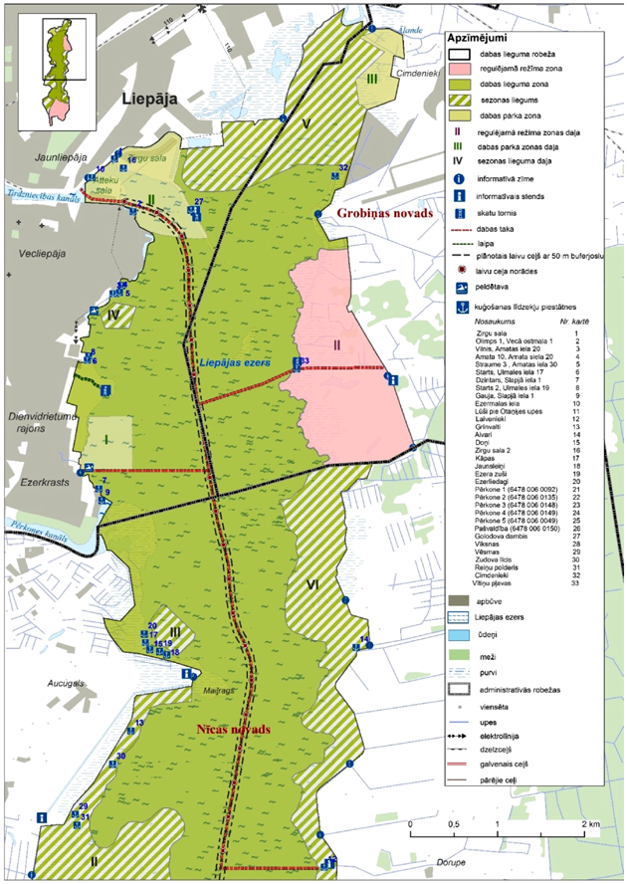
1.1.4.1. attēls. Dabas lieguma esošais funkcionālais zonējums teritorijas Z daļā (atbilstoši MK 2013. gada 3. janvāra noteikumu Nr. 5 “Dabas lieguma "Liepājas ezers" individuālie aizsardzības un izmantošanas noteikumi” 1. pielikumam)

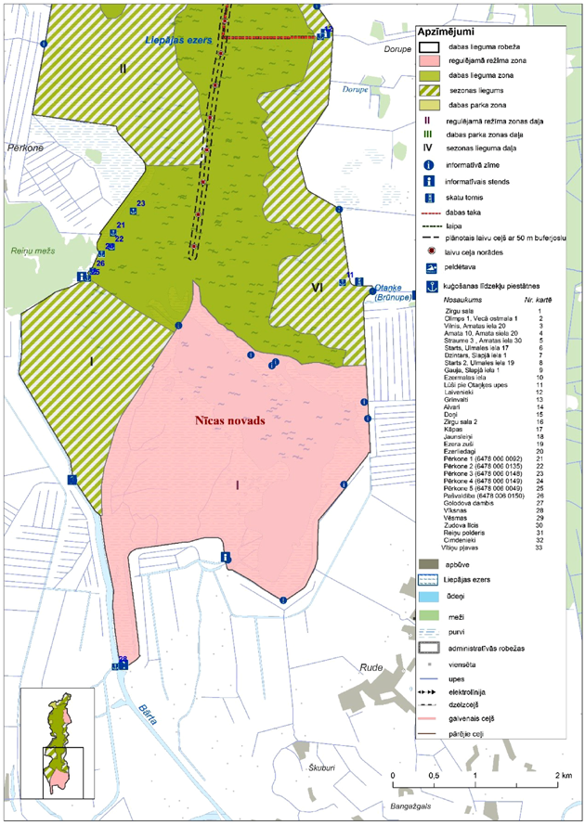
1.1.4.2. attēls. Dabas lieguma esošais funkcionālais zonējums teritorijas D daļā (atbilstoši MK 2013. gada 3. janvāra noteikumu Nr. 5 “Dabas lieguma "Liepājas ezers" individuālie aizsardzības un izmantošanas noteikumi” 1. pielikumam)

1.1.5. Aizsardzības un apsaimniekošanas īsa vēsture

Teritorijas ezera daļa vēsturiski ir izmantota kā transporta koridors (1.1.5.1. attēls) no Bārtas upes uz jūru un zvejniecībai. Laika posmā no 1697.-1703. gadam tika izrakts kanāls (Tirdzniecības kanāls) 1,9 km garumā jaunas ostas izveidošanai, jo Līvas upe, kas kādreiz vijās cauri Liepājai un kalpoja kā osta, bija aizsērējusi. Vēlākos gados, sakarā ar ostas izbūvi uz jūras pusi (Ziemas osta) un atzara izbūvi gar Attekas salu, kanāla kopējais garums pieauga līdz 3 km. Pēc Tirdzniecības kanāla izrakšanas laika gaitā pilnībā aizsērēja ezera dienvidrietumu daļā esošā Pērkones upe (ezera dabiskā noteka), jo divu izteku vienlaicīgu pastāvēšanu nespēj nodrošināt Liepājas ezera sateces baseina ūdeņi, it īpaši apstākļos, kad šīs iztekas tiek regulāri aizskalotas no jūras puses.

Ņemot vērā, ka būtiska daļa ezera piekrastes piekļaujas Liepājas pilsētai, tad ezers izmantots dažādām rekreācijas aktivitātēm – burāšanai (1.1.5.2. attēls), makšķerēšanai un peldēšanai. 1925. gadā, kad Liepājas ezerā tika atklātas dziednieciskās dūņas, tika uzsākta to aktīva izmantošana Liepājas peldu iestādes dūņu vannām un kompresēm. Pirms kara 1913. gadā Liepājas pilsētas peldu iestāde izsniedza 170 dūņu vannas, bet 1925. gadā pēc vietējo dūņu atjaunotiem zinātniskiem pētījumiem sākās dūņu lietošana plašākos apmēros un minētajā gadā izsniegtas jau 2500 vannas. Šis skaitlis pakāpeniski pieaudzis - 1926. gadā tas sasniedza 8300 vannas, 1927. gadā 12 900 vannas un no 1928. gada caurmērā 14 000 vannas (izdevums “Vadonis pa Liepāju” (1935)). Šie skaitļi liecina par Liepājas ezerā esošo ārstniecisko dūņu kādreizējo izmantošanu komerciālos apmēros.

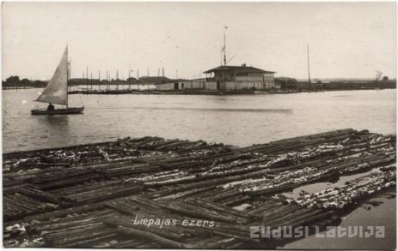 | 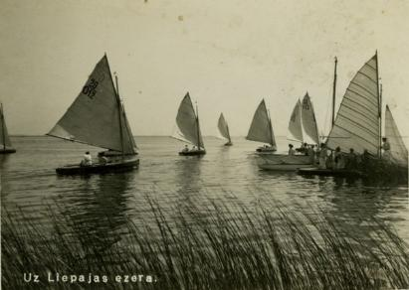
1.1.5.1. attēls. Kokmateriālu pludināšana Liepājas ezerā 20.gs. 20-tajos gados (Foto: https://zudusilatvija.lv/objects/object/2649/) | 1.1.5.2. attēls. Buru laivas Liepājas ezerā 20.gs. 20-tajos gados (Foto: https://zudusilatvija.lv/objects/object/13866/)

Atbilstoši veiktajai vēsturisko karšu analīzei redzams, ka būtiska daļa no ārpus Liepājas pilsētas esošās ezera piekrastes teritorijas kādreiz ir tikusi izmantota siena ieguvei un lopu ganīšanai. Mūsdienās būtiska daļa no seno zālāju platībām ir aizaugušas, tādējādi būtiski samazinoties šo apdraudēto biotopu platībām. Detalizētāka informācija par DL ietilpstošo zemju vēsturisko un mūsdienu izmantošanu lauksaimniecībā apkopota DA plāna 3.3.1. apakšnodaļā.

Par Liepājas ezera kā aizsargājamas dabas teritorijas dibināšanas datumu var uzskatīt 1977. gada 15. aprīli, kad ar LPSR Ministru Padomes lēmumu Nr.241. “Par valsts aizsargājamo Latvijas PSR teritorijā esošo dabas objektu apstiprināšanu” izveidots Liepājas ezera ornitoloģiskais liegums 1380 ha lielā platībā.

1987. gadā pašreizējā dabas lieguma teritorijā Jūrmalas miķelītes Aster tripolium aizsardzībai ar LPSR Ministru Padomes 1987. gada 10. aprīļa lēmumu Nr. 107 “Īpaši aizsargājamie dabas objekti Latvijas PSR teritorijā” izveidots Liepājas ezera botāniskais liegums 0,45 ha.

Dabas liegums ar tam piegulošo teritoriju 1994. gadā ir iekļauts Putniem nozīmīgo vietu (PNV) sarakstā. PNV ir putnu aizsardzībai starptautiski nozīmīgas vietas, kas tiek izdalītas, lietojot standartizētus, starptautiski saskaņotus kritērijus. Šajās teritorijās putni, tajā skaitā aizsargājamas putnu sugas, ievērojamā skaitā ligzdo vai pulcējas migrācijas laikā. PNV programma ir globāla iniciatīva, ko īsteno starptautiskā putnu aizsardzības organizāciju savienība BirdLife International ar mērķi noteikt un aizsargāt pasaules putniem – pirmkārt jau retajām un apdraudētajām sugām – vissvarīgāko vietu tīklu.

PNV programmu LOB uzsāka 1994. gadā, kopš tā laika sagatavoti trīs PNV saraksti, jaunākais un pārskatītais saraksts izdots 2004. gadā – grāmata “Eiropas Savienības nozīmes putniem nozīmīgās vietas Latvijā” (Račinskis, 2004). Atbilstoši jaunākajam PNV sarakstam, kopējā PNV “Liepājas ezers” platība ir 4818 ha. 93,1% no PNV “Liepājas ezers” teritorijas jeb 4486 ha aizņem dabas liegums. PNV nesakritība ar dabas lieguma robežām rodas daļēji robežu slāņu atšķirīgās precizitātes, bet lielākoties robežu konfigurācijas atšķirību rezultātā – PNV ietver lielākas ezera piekrastes pļavu platības rietumu krastā un niedrāju – slīkšņu rajonu ezera ziemeļu galā. PNV “Liepājas ezers” un DL robežu salīdzinājumu skatīt 14. pielikumā.

15.06.1999. izdoti MK noteikumi Nr. 212 “Noteikumi par dabas liegumiem”, kuros iekļauts arī DL “Liepājas ezers”, savukārt 28.03.2000. apstiprināti MK noteikumi Nr. 114 “Dabas lieguma “Liepājas ezers” individuālie aizsardzības un izmantošanas noteikumi”. Atbilstoši apstiprinātajiem noteikumiem dabas liegumā noteiktas divas funkcionālās zonas – dabas lieguma stingrā režīma zona un dabas lieguma zona.

Laika posmā no 2001. līdz 2003. gadam dabas lieguma teritorijā veikta aizsargājamo sugu un biotopu inventarizācija projekta “Latvijas īpaši aizsargājamo teritoriju sistēmas saskaņošana ar EMERALD/Natura 2000 aizsargājamo teritoriju tīklu” ietvaros. EMERALD projekta ietvaros aizsargājamo sugu un biotopu inventarizāciju veica bezmugurkaulnieku eksperti Edgars Dreijers, Voldemārs Spuņģis, Maruta Kaminska, kā arī zīdītāju eksperts Gunārs Pētersons.

2002. gadā uzsākta Grobiņas pagasta pašvaldības un Holandes dabas fonda "Stichting ARK" sadarbības projekta īstenošana, kura mērķis bija saglabāt Liepājas ezera austrumkrastam blakus esošo palienes pļavu bioloģisko daudzveidību. Projekta ietvaros Vītiņu pļavu teritorijā izveidoti ganību aploki 119 ha platībā ar savvaļas govīm un zirgiem. Turpmākajos gados Grobiņas pagasta pašvaldība Vītiņu pļavās īstenojusi vēl vairākus projektus, kas saistīti ar teritorijas apsaimniekošanu, izpēti un sabiedrības izglītošanu.

Vītiņu pļavās izveidotajos ganību aplokos sākotnēji ganīšanās intensitāte nav tikusi regulēta, tādēļ dzīvnieki vairāk ganījušies salīdzinoši sausākajā zālājā, kur bija vērojama pārganīšana, savukārt pārplūstošajās teritorijās lopi uzturējās neregulāri, tādēļ tur veidojas ciņi un niedru aizaugums. Atbilstoši monitoringa datiem, Vītiņu pļavās konstatēta retu bezmugurkaulnieku sugu populāciju sarukšana (bezmugurkaulnieku monitoringa Natura 2000 teritorijās dati) pārganīšanas ietekmē. Pēdējo gadu laikā notikusi ganību teritoriju paplašināšana, kā rezultātā pārganīšana Vītiņu pļavu teritorijā ir samazinājusies. Arī zālāju apsaimniekošanas situācijai DL “Liepājas ezers” kopumā ir tendence uzlaboties. Atbilstoši LAD statistikas datiem par zālāju apsaimniekošanu DL “Liepājas ezers” LAP agrovides pasākumā “BDUZ” liecina, ka apsaimniekotajām dabisko zālāju platības ir būtiski palielinājušās (skat. DA plāna apakšsadaļu Nr. 3.3.1

2004. aprīlī Liepājas ezera apsaimniekošanas nolūkā ir dibināta pašvaldību pilnvarota biedrība “Liepājas ezeri”. Kā galvenie biedrības darbības uzdevumi definēti:
- vides un dabas aizsardzības pārraudzība,
- dabisko sugu un biotopu aizsardzība saskaņā ar dabas aizsardzības plāna un normatīvajiem aktiem,
- licencētās makšķerēšanas un medību organizēšana saskaņā ar normatīvo aktu prasībām,
- zivju resursu atjaunošana,
- sabiedrības izglītošana un informēšana.

2004. gadā, pēc Latvijas iestāšanās ES, DL “Liepājas ezers” saskaņā ar likuma “Par īpaši aizsargājamām dabas teritorijām” pielikuma 107. punktu ir iekļauts Latvijas Natura 2000 teritoriju tīklā (kods LV0507800) kā C tipa teritorija, kas noteikta atbilstoši ES direktīvai "Par savvaļas putnu aizsardzību" (79/409 EEK) un direktīvai "Par dabisko biotopu, savvaļas faunas un floras aizsardzību" (92/43 EEK).

Kā DL izveidošanas mērķis likumā ir norādīts ES nozīmes aizsargājamo biotopu 1310 Viengadīgu augu sabiedrības dūņainās un zemās smilšainās pludmalēs, 1630* Piejūras zālāji, 3140 Ezeri ar mieturaļģu augāju, 3150 Eitrofi ezeri ar iegrimušo ūdensaugu un peldaugu augāju, 6230* Vilkakūlas zālāji (tukšaiņu zālāji), 6270* Sugām bagātas ganības un ganītas pļavas, 6410 Mitri zālāji periodiski izžūstošās augsnēs, 6450 Palieņu zālāji, 6510 Mēreni mitras pļavas, 7140 Pārejas purvi un slīkšņas, 7230 Kaļķaini zāļu purvi saglabāšana, kā arī aizsargājamo putnu sugu (baltā stārķa Ciconia ciconia, baltspārnu zīriņa Chlidonias leucopterus, baltvaigu zīriņa Chlidonias hybridus, baltvaigu zoss Branta leucopsis, brūnās čakstes Lanius collurio, brūnkakla gārgales Gavia stellata, cekulpīles Aythya fuligula, cekulzīriņa Sterna sandvicensis, dzeltenā tārtiņa Pluvialis apricaria, dzērves Grus grus, gaigalas Bucephala clangula, griezes Crex crex, grīšļu ķauķa Acrocephalus paludicola, gugatņa Philomachus pugnax, jūras ērgļa Haliaeetus albicilla, jūraskraukļa Phalacrocorax carbo, jūras zīriņa Sterna paradisaea, ķikuta Gallinago media, lauča Fulica atra, lauku lijas Circus cyaneus, lielā baltā gārņa Egretta alba, lielā dumpja Botaurus stellaris, lielā ķīra Larus ridibundus, lielā piekūna Falco peregrinus, lielā zīriņa Sterna caspia, lielās gauras Mergus merganser, mazā dumpja Ixobrychus minutus, mazā ormanīša Porzana parva, mazā zīriņa Sterna albifrons, mazās gauras Mergus albellus, melnā zīriņa Chlidonias niger, niedru lijas Circus aeruginosus, ormanīša Porzana porzana, paugurknābja gulbja Cygnus olor, pļavu lijas Circus pygargus, purva piekūna Falco columbarius, purva tilbītes Tringa glareola, ragainā dūkura Podiceps auritus, šinca šņibīša Calidris alpina schinzii, upes zīriņa Sterna hirundo, ziemeļu gulbja Cygnus cygnus, zivjērgļa Pandion haliaetus, zivju dzenīša Alcedo atthis), zivju sugu (akmeņgrauža Cobitis taenia, Itālijas vīķes Alburnus albidus, pīkstes Misgurnus fossilis, platgalves Cottus gobio, spidiļķa Rhodeus sericeus amarus, upes nēģa Lampetra fluviatilis), bezmugurkaulnieku sugu (biezās perlamutrenes Unio crassus, brūnvālīšu zilenīša Maculinea teleius, četrzobu pumpurgliemeža Vertigo geyeri, spožā pumpurgliemeža Vertigo genesii, zirgskābeņu zilenīša Lycaena dispar, skabiozu pļavraibeņa Euphydryas aurinia, spilgtās purvuspāres Leucorrhinia pectoralis), zīdītāju sugu (dīķu naktssikspārņa Myotis dasycneme, ūdra Lutra lutra) dzīvotņu aizsardzības nodrošināšana.

Dabas liegumam 2008. gadā pēc Liepājas pilsētas domes pasūtījuma LVAF finansēta projekta ietvaros SIA “Grontmij/Carl Bro” izstrādāja DA plānu. DA plāns izstrādāts laika periodam no 2008.–2023. gadam. DA plāna izstrādes ietvaros sagatavoti priekšlikumi jauniem dabas lieguma “Liepājas ezers” IAIN. Jauni dabas lieguma “Liepājas ezers” IAIN apstiprināti ar MK 2013. gada 3. janvāra noteikumiem Nr. 5. Atbilstoši apstiprinātajiem IAIN, dabas liegumā noteiktas trīs funkcionālās zonas – regulējamā režīma zona, dabas lieguma zona un dabas parka zona. Papildus tam, lai saglabātu ūdensputnu ligzdošanai un spalvu maiņai nozīmīgas teritorijas, kā arī Liepājas ezera un piekrastes pļavu bioloģisko vērtību, dabas lieguma zonā ir noteikts sezonas liegums.

DL “Liepājas ezers” laika posmā no 2008. līdz 2024. gadam realizēti vairāki aizsargājamo biotopu un sugu dzīvotņu apsaimniekošanas pasākumi, kā arī pasākumi, kas vērsti uz rekreācijas un tūrisma infrastruktūras labiekārtošanu dabas lieguma teritorijā. Detalizētu informāciju par īstenotajiem apsaimniekošanas pasākumiem skat. DA plāna sadaļā 5.2. “Iepriekšējā dabas aizsardzības plānā paredzēto pasākumu izpildes izvērtējums”, savukārt iepriekšējā DA plānā ieplānoto un realizēto apsaimniekošanas pasākumu īstenošanas vietas skat. 5. pielikumā.

2012. gadā Dabas aizsardzības pārvalde Eiropas Savienības Kohēzijas fonda finansētā projekta “Antropogēno slodzi samazinošās un informatīvās infrastruktūras izveide Natura 2000 teritorijās” ietvaros izbūvēti divi putnu vērošanas torņi. Viens tornis izbūvēts uz Golodova dambja, savukārt otrs – Lauku ielas galā. Projekta ietvaros izbūvēta arī 460 metru garu laipa Lauku ielas galā, kā arī izbūvēti vairāki informācijas stendi.

Latvijas dabas fonda Eiropas Komisijas LIFE+ programmas ietvaros laika posmā no 2010. – 2015. gadam īstenotajā projektā “Ilgtspējīgas lauksaimniecības nodrošinājums pasaulē apdraudēto putnu sugu aizsardzībai lauku ainavā (LIFE09 NAT/ LT/000233)” Liepājas ezera Aizraķes pļavā veikti grīšļu ķauķa Acrocephalus paludicola dzīvotņu atjaunošanas pasākumi, veicot krūmu ciršanu un atjaunojošu pļaušanu 120 ha lielā platībā.

2014. gadā Latvijas – Lietuvas pārrobežu sadarbības programmas projekta “Ezeru ilgtspējīga apsaimniekošana Kurzemē un Lietuvā” ietvaros veikti labiekārtošanas darbi Lauku ielā 61. Liepājas ezera krastā pie jau izbūvētās laipas labiekārtota teritorija 53,8 kvadrātmetru platībā.

2015. gadā ar Eiropas Savienības Kohēzijas fonda atbalstu Dabas aizsardzības pārvalde realizējusi projektu “Antropogēno slodzi samazinošās un informatīvās infrastruktūras izveide Natura 2000 teritorijās. II kārta”, kura ietvaros dabas liegumā ietilpstošajā Zirgu salā veikta automašīnu stāvlaukuma izbūve 0,5ha platībā, ceļa izbūve līdz tiltam 760 m garumā un 3 m platas pastaigu takas izveidošana uz Golodova dambja 1100 m garumā ar 10 soliem un atkritumu urnām.

2016. gadā DAP LVAF finansētā projekta ”Tehnisko risinājumu izstrāde biotopu atjaunošanas pasākumu uzsākšanai dabas liegumos ”Randu pļavas” un ”Liepājas ezers” un Rāznas Nacionālajā parkā” ietvaros nodrošināja būvprojekta izstrādi Ālandes, Otaņķes un Bārtas upju gultņu attīrīšanai. Pēdējos gados strauji turpinās Liepājas ezera aizaugšana, samazinās ūdens spoguļvirsma un ezera dziļums, pie kā galvenokārt ir vainojama ezerā ietekošo upju Bārtas, Otaņķes un Ālandes aizsērēšana un aizaugšana. 2017. gadā veikta Bārtas lejteces daļas tīrīšana, uzlabojot ūdens apmaiņu un zivju migrācijas apstākļus, kā arī samazinot piekrastes pārpurvošanos.

2017. un 2018. gadā DAP realizētās Dabas skaitīšanas ietvaros DP teritorijā veikta ES nozīmes aizsargājamo biotopu inventarizācija. Apsekošanu veikuši eksperti Baiba Strazdiņa, Valda Baroniņa, Egita Zviedre un Madara Mame.

2018. gadā EJZF projekta “Stikla zušu iegāde zušu krājumu papildināšanai Latvijas ūdeņos” ietvaros Pārtikas drošības, dzīvnieku veselības un vides zinātniskais institūts BIOR speciālisti Liepājas ezerā veica 371 500 stikla zušu izlaišanu.

2018. gadā ar LVAF atbalstu projekta “Liepājas ezera eitrofikācijas samazināšanas pasākumu īstenošana” (reģ.Nr.1-08/130/2018) ietvaros dabas lieguma teritorijā veikti pļaušanas darbi (1.1.5.3. attēls) atbrīvojot 45,05 ha Liepājas ezera teritorijas no aizauguma. Darbu rezultātā izpļauts esošais laivu ceļš 100 metru platumā Liepājas administratīvās teritorijas robežās un atsevišķas ar niedrēm aizaugušas platības Liepājas ezera krastam piegulošajā ūdens daļā. Tāpat veikta izpļauto ūdensaugu izvākšana krastā (1.1.5.4. attēls) un utilizēšana.

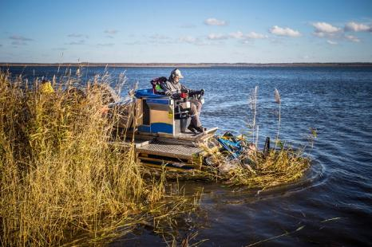 | 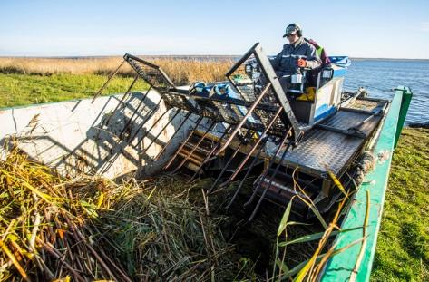
1.1.5.3. attēls. Niedru pļaušana Liepājas ezerā 2018. gadā īstenotā LVAF projekta ietvaros (Foto: no Liepājas valstpilsētas pašvaldības arhīva) | 1.1.5.4. attēls. Nopļautās niedres izvestas krastā un utilizētas (Foto: no Liepājas valstpilsētas pašvaldības arhīva)

Zirgu salas teritorijā vairāku realizēto projektu ietvaros Liepājas pašvaldībai izdevies sakārtot degradētu teritoriju, kas vēsturiski kalpojusi kā atkritumu izgāztuve. 2018. gadā dabas liegumā ietilpstošajā Zirgu salā Liepājas valstspilsētas pašvaldības realizētā ERAF projekta “Brīvdabas sporta un aktīvās atpūtas centrs Zirgu salā, Liepājā. Dabas takas izbūve” ietvaros labiekārtota teritorija kopumā 1,75 ha lielā platībā. Teritorijā izveidotas dobes 1950 m² platībā, kopumā iestādot 14 600 graudzāļu un medus augu stādu. Tāpat izbūvēta puskilometru gara pastaigu taka ar šķembu segumu un koka laipas ar divām skatu platformām virs ezera ūdenslīmeņa. Dabas taka papildināta ar trīs āra trenažieriem, kā arī atpūtas vietām, kurās ir gan piknika galdi ar soliem un atkritumu urnām, gan arī ugunskura vietas.

Dabas takas apmeklētāju informēšanai un izglītošanai uzstādīti trīs informatīvi stendi par Liepājas ezera dabas vērtībām, četras brīdinājuma un trīs norāžu zīmes. Dabas takā uzstādīts arī apmeklētāju skaitītājs, lai varētu novērtēt, cik daudz cilvēku ikdienā apmeklē pastaigu taku.

Laika posmā no 2018. līdz 2021. gadam Liepājas valstspilsētas pašvaldība EJZF finansētā projekta “Dabas mājas izveide Zirgu salā” ietvaros uzbūvēta ēka “Dabas māja”, kā arī labiekārtota ēkai piegulošā teritorija. Uz laipas virs ezera izveidota terase apmeklētāju sēdvietām. Savukārt pašlaik “Dabas mājā” izveidotās ekspozīcijas tapušas Liepājas valstspilsētas Izglītības pārvaldes realizētā EEZ/norvēģu finanšu instrumenta finansētā projekta “Inovāciju centra attīstība Liepājas pilsētā” ietvaros. Izveidotajā Zinātnes un izglītības inovāciju centrā “Dabas māja” apmeklētājiem ir iespēja izzināt dažādas ar dabu un vidi saistītas ekspozīcijas un interaktīvas instalācijas.

Laika posmā no 2020. līdz 2021. gadam Liepājas valstspilsētas pašvaldība īstenojusi EJZF projektu “Brīvdabas sporta un aktīvās atpūtas centra Zirgu salā, Liepājā, izveide 5. kārta”, kura ietvaros Zirgu salas teritorija atbrīvota no 135 tonnām sadzīves atkritumu, kā arī demontētas vecās drupas un žogi. Projekta ietvaros izbūvēta skrituļošanas un skeitborda trase, kuras kopējais garums ir 1212,56 m, tāpat izbūvēta graudzāļu dobe 260 m² apjomā, kā arī iesēts zālājs nepilnu 17 tūkstošu kvadrātmetru lielā teritorijā.

2023. gadā ekspluatācijā nodota atjaunotā Laivu ielaišanas vieta Ezermalas ielā. Šis infrastruktūras objekts izveidots LVAF projekta “Laivu ielaišanas vietas atjaunošana Ezermalas ielā, Liepājā” (projekta Nr. 6/1; 21.01.2021.) ievaros. Projekts īstenots laika posmā no 2021. – 2023. gadam. Projekta mērķis bija DL “Liepājas ezers” publiski pieejamas laivu nolaišanas vietas labiekārtošana dabas vērtību turpmākas aizsardzības nodrošināšanai un rekreācijas iespēju veicināšanai, nodrošinot vides pieejamību un apmeklētāju slodzes novērtējumu

2022. gadā, piesaistot EJZF finansējumu Liepājas valstspilsētas pašvaldība realizējusi projektu “Ūdenstilpju attīrīšanas tehnikas iegāde”. Projekta ietvaros pašvaldība iegādājusies unikālu multifunkcionālu tehniku ar mērķi nodrošināt Liepājas ezera ilgtspējīgu izmantošanu, vides resursu atjaunošanu un uzturēšanu, lai mazinātu eitrofikācijas procesu, tādā veidā saglabājot kopējo vides kvalitāti ezerā.

Multifunkcionālais amfībijas tipa ekskavators "Watermaster Classic IV" (1.1.5.5. attēls), kas spēj apvienot vairāku traktoru un tehniskā aprīkojuma iespējas, paredzēts Liepājas ezera attīrīšanas un uzturēšanas darbiem. Projekta ietvaros bez amfībijas ekskavatora, iegādāti arī akmeņu savākšanas (grābekļu), planējamais, greifera un pļaušanas kausi. 2023. gadā iegādātais ekskavators modernizēts uzstādot hidraulisko manipulatoru.

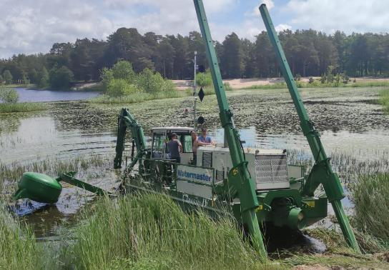
1.1.5.5. attēls. Liepājas valstpilsētas pašvaldības iegādātā iekārta Watermaster Classic IV (Foto: no Liepājas valstpilsētas pašvaldības arhīva)
Laika posmā no 2022. līdz 2023. gadam Eiropas Savienības Kohēzijas fonda līdzfinansētā projekta “Apsaimniekošanas pasākumu veikšana īpaši aizsargājamās dabas teritorijās un mikroliegumos biotopu un sugu aizsardzības stāvokļa uzlabošanai” ietvaros DL Reiņa poldera teritorijā Dabas aizsardzības pārvalde veikusi koku un krūmu apauguma novākšanu, novākto koku un krūmu celmu un sakņu kaklu frēzēšanu, niedru audžu pļaušanu un nopļautās biomasas sadedzināšanu uz vietas, zemsedzes līdzināšanas darbus, ganību ierīkošanu, kā arī grāvju tīrīšanu. Kopumā projekta ietvaros Reiņa poldera teritorijā apsaimniekota ap 109,70 ha liela platība.

Projekta ietvaros DL “Liepājas ezers” teritorijā īstenoto apsaimniekošanas pasākumu realizācijas vietas izvietojumu skatīt 1.1.5.6. un 1.1.5.7. attēlos.

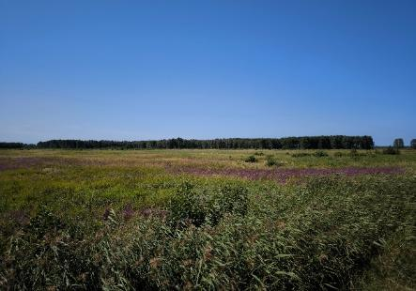 | 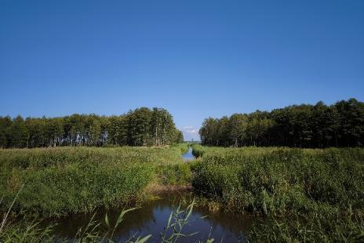
1.1.5.6. attēls. Atjaunotās zālāju platības Reiņa polderī – skats no Reiņa poldera dambja (2024. gads)(Foto: Uldis Valainis) | 1.1.5.7. attēls. Atjaunotais meliorācijas sistēmas grāvis Reiņa polderī – skats no ceļa uz R no Reiņa poldera (2024. gads)(Foto: Uldis Valainis)

Saskaņā ar 2020. gada 20. februārī Liepājas pilsētas domes izdoto lēmumu Nr. 48/3, izstrādāts latvāņa izplatības ierobežošanas pasākumu plāns 2020.-2025. gadam, kurā paredzēta arī latvāņa apkarošana DL “Liepājas ezers” un tam piegulošajās Liepājas pilsētas pašvaldībai piederošajās teritorijās kopumā 3 lokācijās:
- 1. lokācijā Liepājas ezera ZR daļā latvāņu audze daļēji aizņem trīs zemes vienības ar kadastra Nr. 17000410470, Nr.17000410805 un Nr.17000370289 aptuveni 0,34 ha platībā;
- 2. lokācijā Liepājas ezera ZR daļā Zāļu ielas galā latvāņu audze aizņem daļu no zemes vienības ar kadastra NR. 17000370288 aptuveni 0,13 ha platībā;
- 3. lokācijā Liepājas ezerā esošās Zirgu salas D daļā zemes vienībā ar kadastra Nr. 17000250001 latvāņu audze aizņem gandrīz visu minēto zemes vienību aptuveni 6,37 ha platībā.

Pēc pašvaldības pasūtījuma latvāņa apkarošanas pasākumus DL “Liepājas ezers” un tam piegulošajās Liepājas valstpilsētas pašvaldībai piederošajās teritorijās īstenoja SIA “Arvore”, kas veica apkarošanas pasākumus gan veicot latvāņu apstrādi ar nezāļu herbicīdiem, kādus šim darbam iesaka Valsts augu aizsardzības dienests, gan arī pielietojot mehāniskās metodes. Uzsākot latvāņa apkarošanas pasākumus 2020. gadā, tika identificēts, ka latvāņa audzes latvāņa ierobežošanas pasākumu plānā definētajās teritorijās ir vēl lielākas, nekā sākotnēji aprēķināts.

2023. gadā Dienvidkurzemes novada Otaņķu pagasta nekustamā īpašuma “Vētrasputni” zemes vienībās ar kadastra apzīmējumiem 64800040032, 64800040028 un nekustamā īpašuma “Līņi” zemes vienībā ar kadastra apzīmējumu 64800040029 veikta Liepājas ezera piekrastes daļas pļaušana, krūmu ciršana un dedzināšana.

2024. gada rudenī veikta niedru pļaušana Pērkones kanālā (kanāla krasta josla līdzās Dunikas ielai) un tā savienojuma vietā ar Liepājas ezeru (1.1.5.8. un 1.1.5.9. att.), Vaiņodes ielas galā un Lauku ielas galā pie putnu vērošanas torņa. Šie darbi saskaņoti ir Dabas aizsardzības pārvaldi. Niedru pļaušana veikta izmantojot Liepājas valstpilsētas pašvaldības iegādāto iekārtu Watermaster IV.

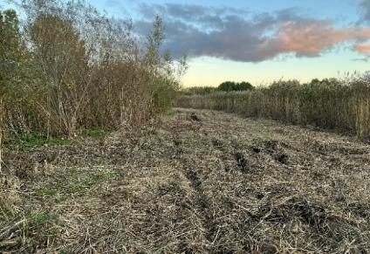 | 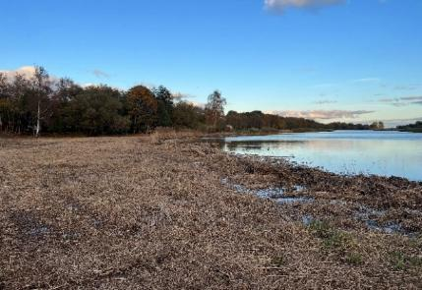
1.1.5.8. attēls. Pērkones kanāla piekraste pie laivu kooperatīva pēc 2024. gada rudenī īstenotajiem apsaimniekošanas pasākumiem (Foto: Laura Sandare) | 1.1.5.9. attēls. Pērkones kanāla piekraste pie A11 šosejas pēc 2024. gada rudenī īstenotajiem apsaimniekošanas pasākumiem (Foto: Laura Sandare)

2023. gadā Latvijas Dabas fonds sadarbībā ar citiem partneriem ir uzsācis LIFE programmas projekta GrassLIFE2 īstenošanu. Projektā paredzētās aktivitātes plānots īstenot līdz 2028. gadam. Daļu no projekta ietvaros paredzētajiem dabisko zālāju apsaimniekošanas/atjaunošanas pasākumiem paredzēts īstenot DL “Liepājas ezers” teritorijā - z/s “Rukši” apsaimniekotajās platībās Liepājas ezera A piekrastē. Projekta ietvaros zālāju atjaunošanas vajadzībām ir izstrādāts ES nozīmes zālāju biotopu atjaunošanas plāns zālājiem, kuri atrodas zemes vienībās ar kadastra nr. 6480 004 0009 un 6480 001 0011 un tām piegulošajām valsts zemēm (zemes vienībā ar kadastra numuru 6480 004 0001 ietverts Liepājas ezera krasts un niedrāji).

1.1.6. Kultūrvēsturiskais raksturojums

Liepājas ezera apkārtne jau no seniem laikiem ir bijusi tirdzniecības darījumu vieta. Šeit iegriezušies jūras braucēji no tālām zemēm. Par vietējo senkuršu dzīvi stāsta tikai teikas, no kurām viena vēsta, ka Liepājas ezera salā atradusies kuršu svētnīca ar Pērkonbirzi, bet ezera krastā bijis milzu ziedokļakmens Pērkontēvam, kuru saspridzināja kad tika uzsākta Liepājas šosejas izbūve. Pēc ZA Latvijas Vēstures institūta speciālistu domām Liepājas ezera piekrastē, kas ietilpst dabas lieguma teritorijā, arheoloģijas pieminekļi un savrupatradumu vietas ir maz iespējamas. Akmens laikmeta apmetnes varētu būt atrodamas 0,5 līdz 1 km attālumā no ezera krasta (DL “Liepājas ezers” DA plāns 2008.–2023. gadam).

Atbilstoši Nacionālā kultūras mantojuma pārvaldes administrētās informācijas sistēmas “Mantojums” datiem, 0,5 km rādiusā no Liepājas ezera ir reģistrēts tikai viens vietējās nozīmes kultūras piemineklis – Labības noliktava (Nr. 8482), kas izvietota Vecās Ostmalas ielā 24, Liepājā. Ēka celta 19.gs beigās. Citi tuvākie kultūras pieminekļi atrodas Dienvidkurzemes novada Otaņķu pagastā - valsts nozīmes arhitektūras piemineklis zvejnieku sētas “Šķilas” klēts (Nr. 6112), kā arī vietējas nozīmes arhitektūras piemineklis zemnieku sētas “Dirnēnu Piķeļi” klēts (Nr. 6113).

Uz DL tieši attiecināmas nemateriālās vērtības ir vietvārdi. LĢIA Kartogrāfijas departamenta Toponīmikas laboratorijas Latvijas vietvārdu datubāzē kopumā uz dabas parka teritoriju attiecināmi 27 vietvārdi (skat. 1.1.6.1. tabulu un 1.1.6.1. attēlu). Dabas aizsardzības plānā izmantoti vietvārdu nosaukumi atbilstoši lietojumam LĢIA Latvijas vietvārdu datubāzē.

1.1.6.1. tabula. LĢIA Latvijas vietvārdu datubāzē reģistrētie vietvārdi, kas attiecināmi uz DL teritoriju
Objekta ID | Pamat-nosaukums | Veids | Stāvoklis | Oficiāls/  neoficiāls | Cits nosaukums | Administratīvā vienība | X koordinātes | Y koordinātes
8892 | Doņi | viensēta | pastāv | oficiāls | - | Otaņķu pag. | 259497 | 319804
66414 | Liepājas ezers | ezers | pastāv | oficiāls | - | Otaņķu pag. | 261040 | 318898
70876 | Putnu kalva | sala | pastāv | neoficiāls | Putnu kava | Grobiņas pag. | 265456 | 318845
70877 | Atteku sala | sala | pastāv | neoficiāls | Attekas sala | Liepāja | 267229 | 317396
70878 | Zirgu sala | sala | pastāv | neoficiāls | - | Liepāja | 267532 | 317847
70882 | Maiļrags | zemesrags | pastāv | neoficiāls | Maiļa rags | Nīcas pag. | 261495 | 318562
70883 | Krasts | zemesrags | pastāv | neoficiāls | - | Otaņķu pag. | 256237 | 319491
70884 | Maiķene | zemesrags | pastāv | neoficiāls | - | Otaņķu pag. | 255233 | 319739
70885 | Bumpliens | ezera līcis | pastāv | neoficiāls | - | Otaņķu pag. | 256798 | 319554
70886 | Gurdanga | ezera līcis | pastāv | neoficiāls | Gumdanga|Gurndanga | Otaņķu pag. | 255630 | 319791
83998 | Vasaras polderis | pļava | pastāv | neoficiāls | - | Nīcas pag. | 255129 | 316835
84002 | Popiens | purvs | pastāv | neoficiāls | - | Nīcas pag. | 259391 | 317415
84003 | Vītiņu pļavas | pļava | pastāv | neoficiāls | - | Grobiņas pag. | 264451 | 319877
84005 | Vīzaiņu pļavas | pļava | pastāv | neoficiāls | - | Otaņķu pag. | 262835 | 319839
84008 | Ediņu pļavas | pļava | pastāv | neoficiāls | - | Otaņķu pag. | 263497 | 319688
84010 | Aizraķe | purvs | pastāv | neoficiāls | - | Otaņķu pag. | 254134 | 318001
97578 | Ālande | upe | pastāv | oficiāls | Alanda|Alande | Grobiņas pag. | 267652 | 319315
97594 | Orbupe | upe | pastāv | neoficiāls |  | Otaņķu pag. | 261202 | 320046
97595 | Līčupe | upe | pastāv | neoficiāls |  | Otaņķu pag. | 257384 | 319866
97596 | Otaņķe | upe | pastāv | oficiāls | Brūnupe|Elkupe|Gavieze|Otanka|Purvu upe|Purvupe|Tiltupe | Otaņķu pag. | 256588 | 319709
97616 | Bārta | upe | pastāv | oficiāls | Bartuva|Bārtuva | Nīcas pag. | 256593 | 318127
94598 | Cietokšņa kanāls | kanāls | pastāv | neoficiāls | Melnupīte | Liepāja | 269056 | 320140
119516 | Vērnieku upe | upe | pastāv | oficiāls | Muitas nama upīte|Muitas upe|Muitas upīte|Wehrneek-Bach|Wehrneeku upe | Liepāja | 268324 | 319278
139505 | Arāja poldera apvadkanāls | kanāls | pastāv | neoficiāls | Arāja poldera maģistrālais kanāls|Liepājas ezera apvadkanāls | Otaņķu pag. | 259451 | 319836
150629 | Reiņa poldera apvadkanāls | kanāls | pastāv | neoficiāls |  | Nīcas pag. | 257397 | 317315
151966 | Golodova dambis | taka | pastāv | neoficiāls |  | Liepāja | 267244 | 318050
145717 | Arāja atvadkanāls | kanāls | pastāv | neoficiāls |  | Otaņķu pag. | 259453 | 319793

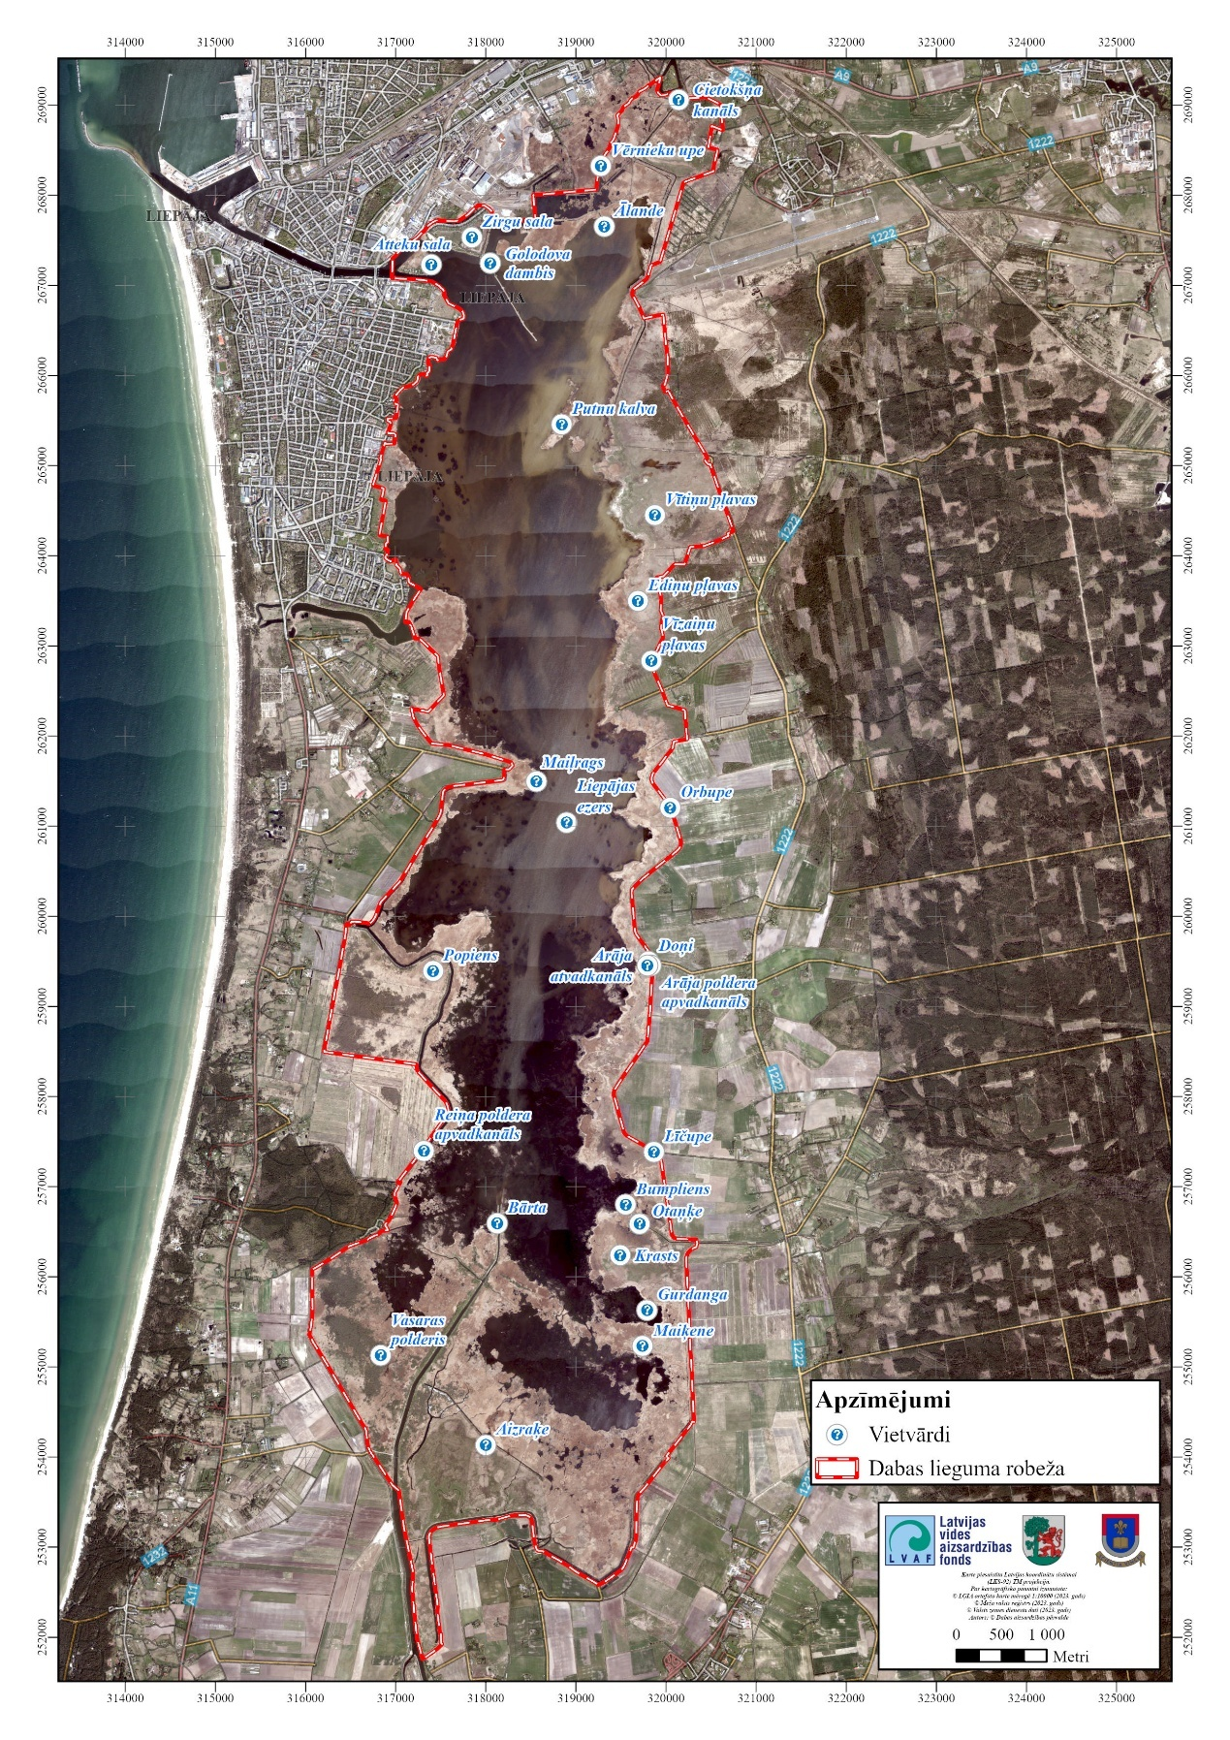
1.1.6.1. attēls. LĢIA Latvijas vietvārdu datubāzē reģistrēto vietvārdu lokācijas vietas DL teritorijā

1.1.7. Valsts un pašvaldības institūciju funkcijas un atbildība aizsargājamā teritorijā

Dabas liegums ietilpst Liepājas valstspilsētas un Dienvidkurzemes novada (Nīcas, Otaņķu un Grobiņas pagasti) administratīvajās teritorijās. Pašvaldības darbojas atbilstoši Pašvaldību likuma, kā arī citu normatīvo aktu noteiktajām prasībām. Attiecībā uz īpaši aizsargājamām dabas teritorijām, pašvaldībām ir tiesības izdot saistošos noteikumus un paredzēt administratīvo atbildību par to pārkāpšanu, ja tas nav paredzēts likumos par publiskā lietošanā esošo mežu un ūdeņu, kā arī par valstspilsētu vai novada īpaši aizsargājamo dabas un kultūras objektu aizsardzību un uzturēšanu. Pašvaldību likumā noteiktajā kārtībā pašvaldībām ir pienākums izstrādāt pašvaldības teritorijas attīstības programmu un teritorijas plānojumu, nodrošināt teritorijas attīstības programmas realizāciju un teritorijas plānojuma administratīvo pārraudzību, kā arī pašvaldības funkcija ir noteikt zemes izmantošanas un apbūves kārtību atbilstoši pašvaldības teritorijas plānojumam. Saskaņā ar likuma “Par īpaši aizsargājamām dabas teritorijām” 26. pantu vietējās pašvaldības var finansēt un veikt savā administratīvajā teritorijā esošo īpaši aizsargājamo teritoriju apsaimniekošanu. Plašāk par DL ietilpstošo pašvaldības teritoriju attīstības plānošanas dokumentiem skatīt dabas aizsardzības plāna sadaļā 1.1.3. „Pašvaldību teritoriju attīstības plānošanas dokumentos noteiktā pašreizējā teritorijas izmantošana un plānotā (atļautā) izmantošana”.

Dabas lieguma pārvaldi īsteno VARAM pakļautībā esošā DAP, kura uzrauga DA plānu izstrādes gaitu un pēc plānu apstiprināšanas veicina to ieviešanu. Teritoriju apsaimnieko zemes īpašnieki un tiesiskie valdītāji.

Dabas aizsardzības prasības nosaka Sugu un biotopu aizsardzības likums un likums Par īpaši aizsargājamām dabas teritorijām. Dabas aizsardzības prasību ievērošanu kontrolē DAP. Meža apsaimniekošanas un izmantošanas normatīvo aktu ievērošanu DL teritorijā kontrolē Valsts meža dienesta Kurzemes reģionālās virsmežniecības Grobiņas mežniecība. Vides aizsardzības un dabas resursu izmantošanas valsts kontroli veic Valsts vides dienesta Dienvidrietumu reģionālā vides pārvalde. Lauku atbalsta dienesta Dienvidkurzemes reģionālā lauksaimniecības pārvalde uzrauga normatīvo aktu ievērošanu lauksaimniecības nozarē un pilda ar lauksaimniecību un lauku atbalsta politikas īstenošanu saistītās funkcijas. Saskaņā ar medību tiesību nomas līgumiem, DL “Liepājas ezers” medību tiesības izmanto kopumā seši medību kolektīvi. DL teritorijā ietilpst medību iecirkņu “Grīzupe”, “Vītiņi”, “Liepājas”, “Melnmeži”, “Otaņķi” un “Bārtava” reģistrētās medību platības.

Liepājas ezers ir iekļauts publisko ūdeņu sarakstā Saskaņā ar Civillikuma 1. pielikumu un tajā zvejas tiesības pieder valstij.

1.2. Normatīvo aktu normas, kas attiecas uz konkrēto aizsargājamo teritoriju

Latvijas vides un dabas aizsardzības stratēģiskie dokumenti

Vides politikas pamatnostādnes 2021. ‐ 2027. gadam apstiprinātas ar MK 2022. gada 31. augusta rīkojumu Nr. 583 (prot. Nr. 43 27. §), lai sasniegtu virsmērķi - samazināt riskus (klimata pārmaiņu, piesārņojuma, katastrofu) cilvēku dzīves videi, veselībai un labklājībai; samazināt piesārņojumu vidē (ūdenī, gaisā, augsnē, dabā), nodrošinot labu vides stāvokli un dabas kapitāla saglabāšanu; nodrošināt ilgtspējīgu resursu patēriņu; nodrošināt ar citiem sektoriem saskaņotu vides rīcībpolitiku un vides pamatprincipu iekļaušanu sektoru politikās.

Aizsargjoslas noteicošie normatīvie akti

Aizsargjoslu likums nosaka aizsargjoslu veidus un funkcijas, izveidošanas, grozīšanas un likvidēšanas pamatprincipus, uzturēšanas un stāvokļa kārtības kontroli, kā arī saimnieciskās darbības aprobežojumus aizsargjoslās. Likums cita starpā nosaka arī dažādus aprobežojumus ūdenstilpju un ūdensteču aizsargjoslās, kā arī ūdenstilpju un ūdensteču aizsargjoslu platumu atkarībā no to izmēriem.

MK 2008. gada 3. jūnija noteikumi Nr. 406 “Virszemes ūdensobjektu aizsargjoslu noteikšanas metodika” regulē virszemes ūdensobjektu aizsargjoslu noteikšanas kārtību, apzīmēšanu dabā, vides aizsardzības prasības aizsargjoslās.

Vides un dabas aizsardzības normatīvie akti

Vides aizsardzības likums nosaka resursu ilgtspējīgu izmantošanu, valsts pārvaldes institūciju un pašvaldību institūciju kompetenci vides aizsardzībā un dabas resursu izmantošanā, Latvijas Republikas iedzīvotāju tiesības uz kvalitatīvu dzīves vidi, Latvijas Republikas iedzīvotāju pienākumus vides aizsardzībā un dabas resursu izmantošanā, sabiedrības tiesības saņemt vides informāciju un piedalīties ar vides aizsardzību saistītu lēmumu pieņemšanā. Vides aizsardzības likums nosaka valsts kontroli vides jomā, atbildību par nodarīto kaitējumu, kas nodarīts īpaši aizsargājamām dabas teritorijām, mikroliegumiem, aizsargājamām sugām un biotopiem, ūdeņiem, augsnei un zemes dzīlēm. Tāpat likums noteic, ka Vides valsts kontroli (tajā skaitā valsts nozīmes īpaši aizsargājamo dabas teritoriju, īpaši aizsargājamo sugu un biotopu, mikroliegumu apsaimniekošanu un aizsardzību, kā arī paredzēto darbību veikšanas nosacījumu vai tehnisko noteikumu ievērošana atbilstoši normatīvajiem aktiem, kas reglamentē ietekmes uz vidi novērtējumu) veic Valsts vides dienesta un DAP valsts vides inspektori.

MK 2007. gada 24. aprīļa noteikumi Nr. 281 “Noteikumi par preventīvajiem un sanācijas pasākumiem un kārtību, kādā novērtējams kaitējums videi un aprēķināmas preventīvo, neatliekamo un sanācijas pasākumu izmaksas” nosaka zaudējumu atlīdzināšanas kārtību, atlīdzības lielumu un sugu sarakstu, par kuru iznīcināšanu jāatlīdzina zaudējumi.

MK 2007. gada 27. marta noteikumi Nr. 213 “Noteikumi par kritērijiem, kurus izmanto, novērtējot īpaši aizsargājamām sugām vai īpaši aizsargājamiem biotopiem nodarītā kaitējuma ietekmes būtiskumu” nosaka kritērijus, kurus izmanto, novērtējot īpaši aizsargājamām sugām vai īpaši aizsargājamiem biotopiem nodarītā kaitējuma ietekmes būtiskumu salīdzinājumā ar pamatstāvokli.

Likums “Par īpaši aizsargājamām dabas teritorijām” definē aizsargājamo teritoriju kategorijas un nosaka nepieciešamību tām izstrādāt dabas aizsardzības plānus, individuālos aizsardzības un izmantošanas noteikumus. Minētā likuma 18. panta ceturtajā daļā noteikts, ka aizsargājamās teritorijas individuālos aizsardzības un izmantošanas noteikumus, kā arī valsts un reģionālās attīstības plānošanas dokumentus izstrādā un aizsargājamo teritoriju apsaimnieko, ievērojot plānu, un plānam ir ieteikuma raksturs.

Likuma pielikumā uzskaitītas Eiropas nozīmes aizsargājamās dabas teritorijas (Natura 2000). DL “Liepājas ezers” ir C tipa teritorija, kas noteikta īpaši aizsargājamo sugu un īpaši aizsargājamo biotopu aizsardzībai. Teritorijas kods ir LV0507800.

MK 2013. gada 3. janvāra noteikumi Nr. 5 „Dabas lieguma "Liepājas ezers" individuālie aizsardzības un izmantošanas noteikumi” nosaka dabas lieguma "Liepājas ezers" aizsardzības un izmantošanas kārtību, kā arī dabas lieguma apzīmēšanai dabā lietojamās speciālās informatīvās zīmes paraugu, tās izveidošanas un lietošanas kārtību. Dabas liegumā noteiktas trīs funkcionālās zonas - regulējamā režīma zona, dabas lieguma zona un dabas parka zona.

MK 2023. gada 21. novembra noteikumi Nr. 674 “Noteikumi par dabas liegumiem” nosaka DL robežas un teritoriju aizsardzības statusu. Šo MK noteikumu 92. pielikumā sniegta DL robežu shēma.

MK 2007. gada 9. oktobra noteikumi Nr. 686 “Noteikumi par īpaši aizsargājamās dabas teritorijas dabas aizsardzības plāna saturu un izstrādes kārtību” nosaka, kādai informācijai jābūt ietvertai dabas aizsardzības plānā un kāda ir dabas aizsardzības plāna izstrādes kārtība.

MK 2002. gada 28. maija noteikumi Nr. 199 “Eiropas nozīmes aizsargājamo dabas teritoriju (Natura 2000) izveidošanas kritēriji Latvijā” nosaka kritērijus, kas piemērojami Eiropas nozīmes aizsargājamo dabas teritoriju izveidošanai Latvijā.

MK 2006. gada 18. jūlija noteikumi Nr. 594 “Noteikumi par kritērijiem, pēc kuriem nosakāmi kompensējošie pasākumi Eiropas nozīmes aizsargājamo dabas teritoriju (Natura 2000) tīklam, to piemērošanas kārtību un prasībām ilgtermiņa monitoringa plāna izstrādei un ieviešanai” nosaka kritērijus, pēc kuriem nosakāmi kompensējošie pasākumi Eiropas nozīmes aizsargājamo dabas teritoriju (Natura 2000) tīklam, kompensējošo pasākumu piemērošanas kārtību un prasības ilgtermiņa monitoringa plāna izstrādei un ieviešanai.

Sugu un biotopu aizsardzības likums regulē sugu un biotopu aizsardzību, apsaimniekošanu un uzraudzību, veicina populāciju un biotopu saglabāšanu, kā arī regulē īpaši aizsargājamo sugu un biotopu noteikšanas kārtību. Likums nosaka valsts pārvaldes un institūciju kompetenci un zemes īpašnieku un pastāvīgo lietotāju pienākumus un tiesības sugu un biotopu aizsardzībā, kā arī nepieciešamību veikt sugu un biotopu monitoringu.

MK 2000. gada 14. novembra noteikumos Nr. 396 “Noteikumi par īpaši aizsargājamo sugu un ierobežoti izmantojamo īpaši aizsargājamo sugu sarakstu” uzskaitītas Latvijā aizsargājamās (1. pielikums) vai ierobežoti izmantojamās (2. pielikums) dzīvo organismu sugas.

MK 2006. gada 21. februāra noteikumi Nr. 153 “Noteikumi par Latvijā sastopamo Eiropas Savienības prioritāro sugu un biotopu sarakstu” nosaka Latvijā sastopamo Eiropas Savienības prioritāro sugu un biotopu sarakstu.

MK 2009. gada 15. septembra noteikumi Nr. 1055 “Noteikumi par to Eiropas Kopienā nozīmīgu dzīvnieku un augu sugu sarakstu, kurām nepieciešama aizsardzība, un to dzīvnieku un augu sugu indivīdu sarakstu, kuru ieguvei savvaļā var piemērot ierobežotas izmantošanas nosacījumus” nosaka to Eiropas Kopienā nozīmīgu dzīvnieku un augu sugu sarakstu, kurām nepieciešama aizsardzība (1. pielikums), un to Eiropas Kopienā nozīmīgu dzīvnieku un augu sugu indivīdu sarakstu, kuru ieguvei savvaļā var piemērot ierobežotas izmantošanas nosacījumus (2. pielikums).

MK 2017. gada 20. jūnija noteikumi Nr. 350 “Noteikumi par īpaši aizsargājamo biotopu veidu sarakstu” nosaka biotopu sarakstu, kurā iekļauti apdraudēti vai reti biotopi.

MK 2012. gada 18. decembra noteikumi Nr. 940 “Noteikumi par mikroliegumu izveidošanas un apsaimniekošanas kārtību, to aizsardzību, kā arī mikroliegumu un to buferzonu noteikšanu” nosaka mikroliegumu izveidošanas un apsaimniekošanas kārtību, to aizsardzību, kā arī mikroliegumu un to buferzonu noteikšanu. Minēto MK noteikumu pielikumos ir pieejams īpaši aizsargājamo zīdītāju, abinieku, rāpuļu, bezmugurkaulnieku, vaskulāro augu, sūnu, aļģu, ķērpju un sēņu, kā arī putnu sugu saraksts, kuru aizsardzībai var izveidot mikroliegumus un tām paredzētās mikroliegumu platības.

Likums “Par kompensāciju par saimnieciskās darbības ierobežojumiem aizsargājamās teritorijās” paredz nosacījumus, pēc kuriem piešķirama kompensācija par saimnieciskās darbības ierobežojumiem valsts un pašvaldību izveidotajās īpaši aizsargājamās dabas teritorijās un mikroliegumos un kuri izriet no aizsargājamo teritoriju aizsardzības prasībām, kā arī kompensācijas piešķiršanas kārtību.

MK 2015. gada 7. aprīļa noteikumi Nr. 171 “Noteikumi par valsts un Eiropas Savienības atbalsta piešķiršanu, administrēšanu un uzraudzību vides, klimata un lauku ainavas uzlabošanai 2014.–2020. gada plānošanas periodā, kā arī pārejas laikā 2021. un 2022. gadā” nosaka kārtību, kādā piešķir, administrē un uzrauga valsts un Eiropas Savienības lauku attīstības platībatkarīgo atbalstu lauku attīstībai – vides, klimata un lauku ainavas uzlabošanas pasākumiem. Minēto MK noteikumu 2.6. apakšnodaļā noteikta atbalsta piešķiršanas kārtība aktivitātē “Kompensācijas maksājums par Natura 2000 meža teritorijām”.

MK 2021. gada 18. februāra noteikumi Nr. 114 “Kārtība, kādā zemes īpašniekiem vai lietotājiem nosakāmi to zaudējumu apmēri, kas saistīti ar īpaši aizsargājamo nemedījamo sugu un migrējošo sugu dzīvnieku nodarītajiem būtiskiem postījumiem, un minimālās aizsardzības pasākumu prasības postījumu novēršanai” nosaka kārtību, kādā zemes īpašniekiem vai lietotājiem nosakāmi to zaudējumu apmēri, kas saistīti ar īpaši aizsargājamo nemedījamo sugu un migrējošo sugu dzīvnieku nodarītajiem būtiskiem postījumiem, kā arī minimālās nepieciešamo aizsardzības pasākumu prasības postījumu novēršanai.

Likums “Par ietekmes uz vidi novērtējumu” nosaka darbības un objektus, kuriem ir nepieciešams ietekmes uz vidi novērtējums un darbības, kurām ir nepieciešams sākotnējais ietekmes uz vidi novērtējums, kā arī nosaka plānošanas dokumentus, kuriem nepieciešams stratēģiskais ietekmes uz vidi novērtējums. Minētā likuma 4¹. pants paredz, ka kompetentā institūcija var pieņemt lēmumu par ietekmes novērtējumu uz Eiropas nozīmes aizsargājamo dabas teritoriju arī darbībām, kuras nav iekļautas likuma 1. un 2. pielikumā. Novērtējums jāveic saskaņā ar atsevišķi noteiktu kārtību.

MK 2011. gada 19. aprīļa noteikumi Nr. 300 “Kārtība, kādā novērtējama ietekme uz Eiropas nozīmes īpaši aizsargājamo dabas teritoriju (Natura 2000)” noteic, kā novērtējama to paredzēto darbību ietekme uz Eiropas nozīmes īpaši aizsargājamo dabas teritoriju (Natura 2000), kuru īstenošanai nav jāveic ietekmes uz vidi novērtējums.

MK 2004. gada 23. marta noteikumi Nr. 157 “Kārtība, kādā veicams ietekmes uz vidi stratēģiskais novērtējums” nosaka kārtību, kādā veicams ietekmes uz vidi stratēģiskais novērtējums, kā arī plānošanas dokumentus, kuriem veicams ietekmes uz vidi stratēģiskais novērtējums. Noteikumi nosaka vides pārskatā iekļaujamās prasības, tajā skaitā, ar plānošanas dokumentu saistītās vides problēmas, īpaši tās, kuras attiecas uz jebkurām vides aizsardzībai būtiskām teritorijām, arī uz īpaši aizsargājamām dabas teritorijām, mitrājiem, mikroliegumiem, īpaši aizsargājamām sugām, to dzīvotnēm.

MK 2015. gada 13. janvāra noteikumi Nr. 18 “Kārtība, kādā novērtē paredzētās darbības ietekmi uz vidi un akceptē paredzēto darbību” nosaka kārtību, kādā veic ietekmes uz vidi novērtējumu (sākotnējo izvērtējumu). Ja darbība, kurai nepieciešams veikt ietekmes uz vidi novērtējumu, tiktu plānota DL teritorijā vai šī darbība to varētu netieši ietekmēt, tad šādu informācija būtu jānorāda attiecīgajā iesniegumā.

MK 2015. gada 27. janvāra noteikumi Nr. 30 “Kārtība, kādā Valsts vides dienests izdod tehniskos noteikumus paredzētajai darbībai” nosaka šo tehnisko noteikumu saturu, pieprasīšanas, sagatavošanas un izdošanas kārtību. Tehniskajos noteikumos tiek noteiktas vides aizsardzības prasības paredzētajai darbībai tās norises vietā, tajā skaitā norāde par atrašanos īpaši aizsargājamā dabas teritorijā, ietekme uz īpaši aizsargājamām dabas teritorijām, mikroliegumiem, īpaši aizsargājamām sugām un īpaši aizsargājamiem biotopiem, īpašu uzmanību pievēršot: ūdenstecēm, ūdenstilpēm (tai skaitā ūdenstecēm un ūdenstilpēm, kas noteiktas normatīvajos aktos par riska ūdensobjektiem), kā arī prasībām, kas attiecībā uz attīrīšanas iekārtu projektēšanu, būvniecību un ekspluatāciju noteiktas normatīvajos aktos par piesārņojošo vielu emisiju ūdenī, vides un dabas resursu aizsardzības aizsargjoslās un īpaši aizsargājamiem meža iecirkņiem, kā arī ģeoloģiskajiem procesiem.

Likuma “Par piesārņojumu” mērķis ir novērst vai mazināt piesārņojuma dēļ cilvēku veselībai, videi un īpašumam nodarīto kaitējumu, kā arī novērst vai samazināt piesārņojošo darbību radīto kaitējumu, noteikt kārtību piesārņoto un potenciāli piesārņoto vielu reģistrācijai un sanācijai, novērst vai samazināt vides trokšņa ietekmi uz cilvēkiem, samazināt siltumnīcefekta gāzu emisijas un noteikt sabiedrības tiesības piedalīties lēmumu pieņemšanā attiecībā uz piesārņojošo darbību atļauju izsniegšanu.

Meža aizsardzības normatīvie akti

Meža likums nosaka mērķi regulēt visu Latvijas mežu ilgtspējīgu apsaimniekošanu, visiem meža īpašniekiem vai tiesiskajiem valdītājiem garantējot vienādas tiesības, īpašumtiesību neaizskaramību un saimnieciskās darbības patstāvību un nosakot vienādus pienākumus.

MK 2012. gada 18. decembra noteikumi Nr. 935 “Noteikumi par koku ciršanu mežā” nosaka koku ciršanas kārtību mežā, kā arī dabas aizsardzības prasības koku ciršanai.

MK 2012. gada 18. decembra noteikumi Nr. 936 “Dabas aizsardzības noteikumi meža apsaimniekošanā” nosaka vispārējās dabas aizsardzības prasības meža apsaimniekošanā, aprobežojumus aizsargjoslās ap purviem, bioloģiski nozīmīgu meža struktūras elementu noteikšanas un saglabāšanas nosacījumus, kā arī saimnieciskās darbības ierobežojumus dzīvnieku vairošanās sezonas laikā.

MK 2023. gada 27. jūnija noteikumi Nr. 348 “Meža aizsardzības noteikumi” nosaka meža aizsardzības pasākumus, to izpildes kārtību un termiņus, meža kaitēkļu masveida savairošanās un slimību izplatīšanās situācijas noteikšanas un atcelšanas kārtību, kā arī kārtību, kādā kontrolējama meža sanitārā stāvokļa prasību ievērošana. Šie noteikumi attiecas arī uz ĪADT, ja IAIN nav noteikts citādi.

MK 2012. gada 18. decembra noteikumi Nr. 889 “Noteikumi par atmežošanas kompensācijas noteikšanas kritērijiem, aprēķināšanas un atlīdzināšanas kārtību” nosaka ar atmežošanu izraisīto negatīvo seku kompensācijas noteikšanas kritērijus, aprēķināšanas un atlīdzināšanas kārtību. Noteikumos paredzēts, ka kompensācija jāmaksā:
    - par oglekļa dioksīda piesaistes potenciāla samazināšanos;
    - par bioloģiskās daudzveidības samazināšanos;
    - par vides un dabas resursu aizsardzības aizsargjoslu un sanitāro aizsargjoslu funkciju kvalitātes samazināšanos.

Ūdeņu aizsardzības normatīvie akti

Ūdens apsaimniekošanas likums nosaka mērķus, kas ietver tādas virszemes un pazemes ūdeņu aizsardzības sistēmas izveidošanu, kas: veicina ilgtspējīgu un racionālu ūdens resursu lietošanu, nodrošinot to ilgtermiņa aizsardzību un iedzīvotāju pietiekamu apgādi ar labas kvalitātes virszemes un pazemes ūdeni; novērš ūdens un no ūdens tieši atkarīgo sauszemes ekosistēmu un mitrāju stāvokļa pasliktināšanos, aizsargā šīs ekosistēmas un uzlabo to stāvokli.

MK 2004. gada 19. oktobra noteikumi Nr. 858 “Noteikumi par virszemes ūdensobjektu tipu raksturojumu, klasifikāciju, kvalitātes kritērijiem un antropogēno slodžu noteikšanas kārtību” nosaka virszemes ūdensobjektu tipu raksturojumu un virszemes ūdensobjektu klasifikāciju, antropogēnās slodzes noteikšanas kārtību, prioritārās vielas un to emisijas ierobežošanas kārtību, kā arī virszemes ūdeņu ekoloģiskās un ķīmiskās kvalitātes kritērijus.

MK 2002. gada 22. janvāra noteikumi Nr. 34 “Par piesārņojošo vielu emisiju ūdenī” nosaka emisijas robežvērtības un aizliegumus piesārņojošo vielu emisijai ūdenī.

MK 2002. gada 12. marta noteikumi Nr. 118 “Noteikumi par virszemes un pazemes ūdeņu kvalitāti” nosaka kvalitātes normatīvus virszemes un pazemes ūdeņiem, kā arī prioritāros zivju ūdeņus, kuros nepieciešams veikt ūdeņu aizsardzību vai kvalitātes uzlabošanas pasākumus, lai nodrošinātu zivju populācijām labvēlīgus apstākļus.

Liepājas pilsētas domes 2016.gada 10.novembra saistošie noteikumi Nr.24 “Liepājas ezera akvatorijas (teritorijas, kas atrodas Dabas lieguma "Liepājas ezers" II dabas parka zonā) ekspluatācijas (apsaimniekošanas) noteikumi” nosaka Liepājas ezera ekspluatācijas nosacījumus dabas parka zonas II.

Normatīvie akti zvejniecības un makšķerēšanas jomās

Zvejniecības likums regulē Latvijas Republikas iekšējo ūdeņu, teritoriālo jūras ūdeņu un ekonomiskās zonas ūdeņu zivju resursu iegūšanu, izmantošanu, pētīšanu, saglabāšanu, pavairošanu un uzraudzīšanu. Likums nosaka zivju resursu un zvejas pārvaldīšanu, kā arī zvejas tiesības publiskajās upēs un ezeros.

MK 2015. gada 22. decembra noteikumi Nr. 800 “Makšķerēšanas, vēžošanas un zemūdens medību noteikumi” nosaka kārtību, kādā fiziskās personas Latvijas Republikas ūdeņos var nodarboties ar amatierzveju – makšķerēšanu un zemūdens medībām, zivju, kā arī vēžu un citu ūdens bezmugurkaulnieku ieguvi (turpmāk – makšķerēšana) ar šajos noteikumos atļautiem makšķerēšanas, zemūdens medību un vēžošanas rīkiem.

MK 2014. gada 23. decembra noteikumi Nr. 796 “Noteikumi par rūpnieciskās zvejas limitiem un to izmantošanas kārtību iekšējos ūdeņos” nosaka kopējo nozvejas apjoma limitu, nozvejas apjoma limitu atsevišķām zivju sugām un zvejas rīku skaita limitu sadalījumā pa ūdenstilpēm Latvijas Republikas iekšējos ūdeņos un to izmantošanas kārtību.

Liepājas valstspilsētas pašvaldības domes 2023. gada 15. jūnija saistošie noteikumi Nr. 10 un Dienvidkurzemes novada pašvaldības domes 2024. gada 29. augusta saistošie noteikumi Nr. 2024/21 "Par licencēto makšķerēšanu Liepājas ezerā un Tirdzniecības kanālā no dzelzceļa tilta līdz tramvaja tiltam" nosaka kārtību, kādā tiek organizēta licencētā makšķerēšana Liepājas ezerā un Tirdzniecības kanālā no dzelzceļa tilta līdz tramvaja tiltam.

Normatīvie akti lauksaimniecības jomā

Lauksaimniecības un lauku attīstības likums nosaka mērķi radīt tiesisku pamatu lauksaimniecības attīstībai un noteikt ilglaicīgu lauksaimniecības un lauku attīstības politiku saskaņā ar Eiropas Savienības kopējo lauksaimniecības politiku un kopējo zivsaimniecības politiku.

MK 2015. gada 7. aprīļa noteikumi Nr. 171 “Noteikumi par valsts un Eiropas Savienības atbalsta piešķiršanu, administrēšanu un uzraudzību vides, klimata un lauku ainavas uzlabošanai 2014.–2020. gada plānošanas periodā, kā arī pārejas laikā 2021. un 2022. gadā” nosaka kārtību, kādā piešķir, administrē un uzrauga valsts un ES lauku attīstības platībatkarīgo atbalstu lauku attīstībai – vides, klimata un lauku ainavas uzlabošanas pasākumiem. Viens no pasākumiem, kam tiek piešķirts atbalsts, ir “Bioloģiskās daudzveidības uzturēšana zālājos”. Atbilstoši šiem MK noteikumiem tiek noteikts atbalsta apmērs par vienu hektāru atbalsttiesīgās platības, kas tiek iedalītas piecās dažādās vērtību kategorijās.

Normatīvie akti tūrisma jomā

Tūrisma likums nosaka mērķi radīt tiesisku pamatu tūrisma nozares attīstībai Latvijā, noteikt kārtību, kādā valsts pārvaldes iestādes, pašvaldības un uzņēmumi (uzņēmējsabiedrības) darbojas tūrisma jomā, un aizsargāt tūristu intereses; likums definē dabas tūrismu.

Normatīvie akti medību jomā

Medību likums nosaka medību saimniecības pamatnoteikumus LR un arī medību un medību saimniecības organizēšanu dzīvnieku skaita regulēšanas nolūkos ĪADT.

MK 2014. gada 22. jūlija noteikumi Nr. 421 “Medību noteikumi” nosaka medījamo dzīvnieku sugas, to medību termiņus, kā arī gadījumus, kādos iespējamas medības ārpus medību termiņiem; medību pieteikšanas un organizēšanas kārtību; kārtību, kādā VMD ir tiesīgs mainīt zīdītāju medību termiņus, kā arī noteikt papildu ierobežojumus medību organizēšanai atbilstoši attiecīgās dzīvnieku populācijas stāvoklim, meteoroloģiskajiem apstākļiem un fenoloģiskajai situācijai. Šie MK noteikumi paredz, ka medības ĪADT nosaka ne tikai šie MK noteikumi, bet arī ĪADT vispārējie aizsardzības un izmantošanas noteikumi, attiecīgo teritoriju IAIN un citi medības reglamentējošie normatīvie akti.

MK 2013. gada 17. decembra noteikumi Nr. 1483 “Savvaļā dzīvojošo medījamo dzīvnieku piebarošanas noteikumi” nosaka kārtību, kādā pieļaujama medījamo dzīvnieku piebarošana, tai skaitā nosaka, ka medījamo dzīvnieku piebarošana nav atļauta teritorijās, kas DAP uzturētajā valsts reģistrā noteiktas kā īpaši aizsargājamie biotopi vai īpaši aizsargājamo sugu dzīvotnes.

Normatīvie akti, kas nosaka īpašuma tiesības un teritorijas plānojumus

Civillikums ir Latvijas civilkodekss, kurā noteiktas ģimenes tiesības, mantojuma tiesības, lietu tiesības un saistību tiesības.

Teritorijas attīstības plānošanas likums nosaka mērķi panākt, ka teritorijas attīstība tiek plānota tā, lai varētu paaugstināt dzīves vides kvalitāti, ilgtspējīgi, efektīvi un racionāli izmantot teritoriju un citus resursus, kā arī mērķtiecīgi un līdzsvaroti attīstīt ekonomiku.

Pašvaldību likums reglamentē Latvijas pašvaldību darbības vispārīgos noteikumus, pašvaldību kompetenci, pašvaldības institucionālo sistēmu, domes un komiteju darba organizāciju, pašvaldības normatīvos aktus, sabiedrības iesaisti pašvaldības darbā, pašvaldības darbības kontroli un amatu savienošanas ierobežojumus, pašvaldības mantu un ar pašvaldības mantu saistītās rīcības kontroli, pašvaldību sadarbību, dalību biedrībās un nodibinājumos, kā arī jautājumu saskaņošanas procesus starp pašvaldību un ministru kabinetu. Šī likuma 4. panta pirmās daļas 15. punktā ir noteikts, ka viena no pašvaldības autonomajām funkcijām ir saskaņā ar pašvaldības teritorijas plānojumu noteikt zemes izmantošanu un apbūvi. Teritorijas atļauto izmantošanu papildus regulē Liepājas valstspilsētas pašvaldības un Dienvidkurzemes novada pašvaldības normatīvie akti. Plašāk par teritorijas plānojuma risinājumiem skatīt 1.1.3. sadaļu. Pašvaldības teritorijas plānojumā noteikta pašreizējā teritorijas izmantošana un plānotā (atļautā) izmantošana jeb funkcionālais zonējums.

MK 2013. gada 30. aprīļa noteikumi Nr. 240 “Vispārīgie teritorijas plānošanas izmantošanas un apbūves noteikumi” nosaka vispārīgās prasības vietējā līmeņa teritorijas attīstības plānošanai, teritorijas izmantošanai un apbūvei, kā arī teritorijas izmantošanas veidu klasifikāciju.

MK 2014. gada 14. oktobra noteikumi Nr. 628 “Noteikumi par pašvaldību teritorijas attīstības plānošanas dokumentiem” cita starpā nosaka novada vai republikas pilsētas pašvaldības vietējā līmeņa teritorijas attīstības plānošanas dokumentu – ilgtspējīgas attīstības stratēģijas, attīstības programmas, teritorijas plānojuma, lokālplānojuma un to grozījumu, detālplānojuma un tematiskā plānojuma – saturu un to izstrādes kārtību.

Zemes ierīcības likums nosaka uzdevumu aizsargāt zemes lietotāju tiesības un regulēt zemes lietošanas un zemes ierīcības pamatnoteikumus.

Likums “Par nekustamā īpašuma nodokli” nosaka nodokļu aprēķināšanas un maksāšanas kārtību, nodokļu atvieglojumus.

Citi normatīvie akti

MK 2012. gada 2. maija noteikumi Nr. 309 “Noteikumi par koku ciršanu ārpus meža” cita starpā nosaka kārtību koku ciršanai ārpus meža zemes un kārtību, kādā izsniedz atļauju šo koku ciršanai. Noteikumu 1. pielikumā ir norādītas koku sugas un to izmēri, kuru nociršanai ārpus meža nepieciešama vietējās pašvaldības atļauja, kā arī DAP atzinums.

Meliorācijas likuma mērķis ir veicināt dabas resursu ilgtspējīgu apsaimniekošanu, nodrošinot infrastruktūras attīstību, meliorācijas sistēmu būvniecību, ekspluatāciju, uzturēšanu un pārvaldību lauku apvidu un pilsētu zemē.

Starptautiskās saistības

Apvienoto Nāciju Organizācijas 1992. gada 5. jūnija Riodežaneiro konvencija “Par bioloģisko daudzveidību”, kurai Latvija pievienojās ar likumu “Par 1992. gada 5. jūnija Riodežaneiro konvenciju par bioloģisko daudzveidību”. Šīs konvencijas uzdevumi ir bioloģiskās daudzveidības saglabāšana un dzīvās dabas ilgtspējīga izmantošana.

Eiropas Padomes 1979. gada 16. septembra Bernes konvencija “Par Eiropas dzīvās dabas un dabisko dzīvotņu aizsardzību”, kas Latvijā apstiprināta ar likumu “Par 1979. gada Bernes konvenciju par Eiropas dzīvās dabas un dabisko dzīvotņu saglabāšanu”. Šīs konvencijas mērķis ir aizsargāt savvaļas floru un faunu un to dabiskās dzīvotnes, īpaši tās sugas un dzīvotnes, kuru aizsardzībai nepieciešama vairāku valstu sadarbība, kā arī veicināt šādu sadarbību. Īpaša vērība pievērsta apdraudētajām un izzūdošajām sugām, tai skaitā apdraudētajām un izzūdošajām migrējošajām sugām.

Eiropas Padomes 2000. gada 20. oktobra Eiropas ainavu konvencija Latvijā pieņemta ar likumu “Par Eiropas ainavu konvenciju”, kur dalībvalstis apstiprina, ka Eiropas ainavu kvalitāte un daudzveidība ir kopīgs resurss un ka ir jāsadarbojas, lai tās aizsargātu un pārvaldītu, kā arī veiktu plānošanu, vēloties īstenot jaunu instrumentu, kas īpaši domāts Eiropas visu ainavu aizsardzībai, pārvaldībai un plānošanai.

Apvienoto Nāciju Organizācijas Eiropas Ekonomikas komisijas konvencijas “Par pieeju informācijai, sabiedrības dalību lēmumu pieņemšanā un iespēju vērsties tiesu iestādēs saistībā ar vides jautājumiem” (Orhūsas konvencija) (pieņemta ar likumu “Par 1998. gada 25. jūnija Orhūsas konvenciju par pieeju informācijai, sabiedrības dalību lēmumu pieņemšanā un iespēju griezties tiesu iestādēs saistībā ar vides jautājumiem”), mērķis ir nodrošināt sabiedrības informēšanu, piekļūšanu informācijai, piedalīties lēmumu pieņemšanā un griezties tiesu iestādēs saistībā ar vides jautājumiem.

Apvienoto Nāciju Organizācijas 1979. gada 23. jūnija Bonnas konvencija par migrējošo savvaļas dzīvnieku sugu aizsardzību (Bonnas konvencija) (pieņemta ar likumu “Par 1979. gada Bonnas konvenciju par migrējošo savvaļas dzīvnieku sugu aizsardzību”). Konvencija nosaka apdraudētās migrējošās sugas, migrējošās sugas, kurām ir nelabvēlīgs aizsardzības statuss, kā arī principus, kas jāņem vērā, īstenojot minēto sugu aizsardzības pasākumus.

1991. gada 4. decembra līgums par sikspārņu aizsardzību Eiropā (pieņemts ar MK 2003. gada 7. janvāra noteikumiem Nr. 10 “Noteikumi par līgumu par sikspārņu aizsardzību Eiropā”). Līgums izriet no 1979. gada Bonnas konvencijas un nosaka sikspārņu aizsardzības principus.

Eiropas Padomes 2009. gada 30. novembra Direktīva 2009/147/EK “Par savvaļas putnu aizsardzību” pieņemta, lai saglabātu migrējošo sugu populācijas tādā līmenī, kas atbilst īpašajām ekoloģiskajām, zinātniskajām un kultūras prasībām, tai pašā laikā ņemot vērā ekonomiskās un rekreācijas vajadzības, vai lai regulētu šo sugu populāciju lielumu atbilstībā šim līmenim. Daudzas savvaļas putnu sugas, kuras dabiski sastopamas Eiropas teritorijā, skaitliski samazinās, dažos gadījumos tas notiek ļoti strauji, un tas rada nopietnus draudus vides aizsardzībai, īpaši tādēļ, ka tiek apdraudēts bioloģiskais līdzsvars.

Eiropas Padomes 1992. gada 21. maija Direktīvas 92/43/EEK “Par dabisko dzīvotņu, savvaļas faunas un floras aizsardzību” mērķis ir veicināt bioloģiskās daudzveidības saglabāšanos, veicot dabisko biotopu un faunas un floras aizsardzību. Tā nosaka, ka programmas Natura 2000 ietvaros jāizveido Vienotais Eiropas ekoloģiskais tīkls, kurš aptver īpaši aizsargājamās teritorijas. Šim tīklam jānodrošina dabisko biotopu tipu un attiecīgo sugu biotopu saglabāšana, vai kur tas nepieciešams, labvēlīgā aizsardzības statusa atjaunošana to dabiskās izplatības areāla robežās.

Eiropas Parlamenta un Padomes 2000. gada 23. oktobra Direktīvas 2000/60/EK ar ko izveido sistēmu Kopienas rīcībai ūdens resursu politikas jomā (Ūdeņu Struktūrdirektīvas) mērķis ir aizsargāt un uzlabot virszemes un pazemes ūdeņu ekosistēmu stāvokli, kā arī veicināt ilgtspējīgu ūdeņu lietošanu, ieviešot integrētu upju baseinu apsaimniekošanas procesu.

2. Īss aizsargājamās teritorijas fiziski ģeogrāfiskais raksturojums

2.1. Klimats

Atbilstoši Latvijas klimatiskai rajonēšanai (Kalniņa, 1995), DL “Liepājas ezers” ietilpst Piejūras zemienes un Zemgales līdzenuma klimatiskajā rajonā, Bartavas līdzenuma apakšrajonā. Klimats šeit ir samērā sauss un silts. Proti, teritorijā, kur lokalizēts DL, Konrāda kontinentalitātes indekss ir 22 (salīdzinājumam – Latvijas A daļā Konrāda kontinentalitātes indekss ir 29 – 31) un hidrotermiskais koeficients ir 1,5 - 1,6 (pēc ilggadējiem novērojumiem, vidējā HTK vērtība Latvijā ir 1,5). Tieši šim klimatiskajam rajonam raksturīgā nokrišņu un temperatūras gada gaita nosaka klimata galvenās iezīmes arī DL teritorijā. Respektīvi, vasarās gaisa vidējā temperatūra ir nedaudz zemāka par vidējo valstī, savukārt ziemās tā ir augstāka, tādējādi šim apvidum, tāpat kā Latvijas rietumu daļai kopumā, klimatam raksturīgs samērā silts klimats ar maigām ziemām.

Neskatoties uz to, ka tieši DL teritorijā netiek veikta meteoroloģisko raksturlielumu fiksēšana, klimatisko raksturojumu iespējams sniegt, balstoties uz ilggadīgo meteoroloģisko novērojumu datiem, kas iegūti DL vistuvāk esošajās meteoroloģisko novērojumu stacijās “Liepāja” un “Liepājas piekraste” (LVĢMC, 2020). Tā daudzgadīgā vidējā gaisa temperatūra teritorijā, kur atrodas DL, janvārī ir - 0,9°C, bet jūlijā +17,9°C. Atbilstoši DL vistuvāk novietoto meteoroloģisko novērojumu staciju datiem, gada vidējā gaisa temperatūra ir 7,9°C, bet vidējo temperatūru amplitūda ir apmēram 17°C. Šāds temperatūras režīms nosaka aktīvo temperatūru summu vidēji no 1850°C līdz 2000°C gadā. Baltijas jūras piekrastē un attiecīgi arī DL teritorijā, salīdzinoši ar Latvijas austrumu daļu, novērojams vidēji garākais veģetācijas periods, kad diennakts vidējā gaisa temperatūra ir augstāka par +10°C. Vidējais veģetācijas perioda iestāšanās laiks ir aprīļa otrā dekāde, savukārt veģetācijas perioda beigas iestājas novembra pirmās dekādes sākumā un ilgst no 204 līdz 205 dienām. Bezsala periods, kad netiek novērota gaisa temperatūras pazemināšanās zem 0°C, Bārtavas līdzenumā, kur izvietots DL ir visgarākais Latvijā un ilgst, apmēram, 170 - 175 dienas.

Temperatūras režīms un izteiktāks gaisa masu biežums nosaka to, ka šajā valsts teritorijas daļā ziemas ir salīdzinoši maigākas un vasaras vēsākas, nekā Latvijas centrālajos un austrumu rajonos, kur austrumu virzienā pieaug kontinentālā klimata pazīmes. Attiecīgi - piekrastes rajonos, kur temperatūras režīms ir mērens un temperatūras svārstības ir mazākas, organismu fizioloģiskie procesi netiek dabiski ierobežoti, kā, piemēram, teritorijās ar bargām ziemām, kur gaisa temperatūra dabiski limitē floras un faunas daudzveidību un sugu sastāvu.

Piejūras zemienes un Zemgales līdzenuma klimatiskajā rajonā dominē atlantisko gaisa masu pārnese no R - DR, vēja vidējais ātrums lielākoties ir 5 m/s. Mitro un silto atlantisko gaisa masu plūsma lielā mērā nosaka klimatu Bārtavas līdzenuma teritorijā, kur lokalizēts DL, to raksturo liels gaisa mitrums, ievērojama mākoņainība, lielāks bezsala periods nekā Latvijas austrumu daļā, un liels nokrišņu daudzums gada griezumā. Vidējs nokrišņu daudzums svārstās no 700 līdz 750 mm gadā. Lielākie mēnešu nokrišņu daudzuma maksimumi tiek novēroti vasaras sezonā, parasti jūlijā. Šajā mēnesī klimata normai atbilstošs vidējais nokrišņu daudzums ir 60 – 70 mm. Savukārt nokrišņu minimums novērojams martā (vidēji 35 – 40 mm mēnesī), kas saistīts ar augsta spiediena kontinentālo tropisko gaisa masu ieplūšanu pavasarī no Dienvidaustrumeiropas un Vidusāzijas.

Tāpat kā citviet Baltijas jūras piekrastē, arī DL teritorijā novērojams lielāks skaidro dienu skaits un liels saules spīdēšanas ilgums, vidēji 1840–1940 stundu gadā. Sniega sega nepastāvīga, to stipri ietekmē biežie atkušņi, līdz ar to pastāvīga sniega sega saglabājas 65 – 80 dienas, ar novirzēm siltās un aukstās ziemās, dažos gados pastāvīga sniega sega neizveidojas. Stabila sniega sega izveidojas janvāra sākumā, un izzūd marta otrajā dekādē un sniega biezums vidēji 7 – 8 cm.

2.2. Ģeoloģija un ģeomorfoloģija

Liepājas ezers ir lagūnas tipa ezers, kas ģeoloģiski veidojies pēc pēdējā ledus laikmeta aptuveni pirms 8 000–10 000 gadiem. Ezera ģeoloģisko izcelsmi nosaka tā atrašanās vieta Baltijas jūras piekrastes zemienē, kur dominē smilšmāla, smilts un kūdras nogulumi, kas ir raksturīgi šāda tipa piekrastes teritorijām. Ezera pamatnē atrodas devona laikmeta smilšakmeņi un māli, kas Latvijā ir bieži sastopami un veido stabilu ģeoloģisko pamatu. Šie nogulumieži ir pārklāti ar jaunākiem kvartāra nogulumiem, kas veidojušies pēdējā apledojuma un tā atkāpšanās laikā.

Liepājas ezera sedimentācija ir intensīva, jo tajā ieplūst Bārtas upe un citas mazākas pietekas, kas nes līdzi organiskos un neorganiskos materiālus. Ezera dibenā uzkrājušies nogulumi, tostarp smiltis, māli un sapropelis, veido līdz pat vairākiem metriem biezu slāni. Nogulumu sastāvu un struktūru ietekmē arī ezera aizaugšana un bioloģiskie procesi. Ezera ūdens apmaiņu un hidroloģiskās īpašības lielā mērā nosaka tā savienojums ar Baltijas jūru caur Liepājas kanālu. Šī savienojuma dēļ ezera ūdeņiem ir nedaudz paaugstināts sāļuma līmenis, kas ir raksturīgs lagūnas tipa ezeriem. Pamatnes caurlaidība ir ierobežota, tādēļ ūdens infiltrācija caur grunts slāņiem ir minimāla.

Ap ezeru, īpaši tā austrumu un dienvidu piekrastē, atrodas kūdras purvi un mitrāji, kas veidojušies organisko materiālu uzkrāšanās un samērā lēnas sadalīšanās rezultātā. Šie purvi ir nozīmīgi bioloģiskās daudzveidības saglabāšanā un kalpo kā oglekļa uzkrājējsistēmas. Ezera apkārtnes ainavu raksturo zemas un līdzenas teritorijas, kas pieder pie Baltijas jūras piekrastes zemienes. Šo reljefu veidojuši gan apledojuma procesi, gan jūras viļņu darbība, kas radījusi barjeras un smilšu uzkrājumus, veidojot ezera pašreizējo formu. Liepājas ezera ģeoloģiskā struktūra un ģeomorfoloģiskās īpatnības veido stabilu pamatu unikālai ekosistēmai, kas ietver gan bioloģiskās daudzveidības, gan hidroloģiskās funkcijas, kuras būtiski ietekmē gan dabiskie procesi, gan cilvēka saimnieciskā darbība.

Liepājas ezera reljefu raksturo zems un līdzens apvidus, kur augstuma izmaiņas reti pārsniedz 1–3 metrus virs jūras līmeņa (2.2.1. attēls). Ezers atrodas Baltijas jūras piekrastes zemienes pazeminājumā, ko veido senie ledāja un jūras sedimentācijas procesi. Šis zemais reljefs ir nodrošinājis lēnu ūdens plūsmu un veicinājis plašu mitrāju izveidošanos ezera piekrastē. Ezera baseins ir sekls, tā dibena reljefu veido gan smilts un māla slāņi, gan sapropeļa nogulumi, kas liecina par ilgstošu organisko un neorganisko materiālu uzkrāšanos.

Liepājas ezera piekrasti veido zemas un plašas mitrāju zonas, kas pārsvarā sastāv no kūdras slāņiem un ūdensaugiem bagātām pļavām. Dienvidu un austrumu daļās ezers robežojas ar polderu sistēmām, kas izveidotas cilvēka darbības rezultātā, lai kontrolētu applūšanu un uzlabotu lauksaimniecības iespējas. Savukārt ziemeļrietumos ezers savienojas ar Baltijas jūru caur Liepājas kanālu, kur piekrastes smiltis veido raksturīgās lagūnas joslas. Ezera ģeomorfoloģiju ievērojami ietekmē hidroloģiskie procesi. Tas ir caurtekošs ezers, kurā ūdens ieplūst galvenokārt no Bārtas upes, kā arī citām mazākām pietekām. Šie hidroloģiskie procesi veicina sedimentu uzkrāšanos ezera dibenā un piekrastē, radot lēzenas nogāzes un uzkrājot organiskos materiālus.

Liepājas ezera ģeomorfoloģiskā daudzveidība nodrošina svarīgus biotopus dažādām augu un dzīvnieku sugām, īpaši tiem, kas pielāgojušies mitrāju un lagūnas apstākļiem. Šī ģeomorfoloģiskā struktūra arī ietekmē ezera hidroloģisko režīmu, tā ūdens kvalitāti un ekosistēmu funkcionēšanu. Liepājas ezers ar savu izteikti līdzeno reljefu, seklo baseinu un mitrāju teritorijām ir ģeomorfoloģiski unikāls veidojums Latvijā, kas piedāvā bagātīgu dabas resursu klāstu un ievērojamu bioloģisko daudzveidību.

Cilvēka darbība, piemēram, polderu sistēmu izveide, dambju būvniecība un sapropeļa ieguve, ir būtiski mainījusi ezera dabisko ģeomorfoloģiju. Šīs aktivitātes ir ietekmējušas dabisko applūšanas režīmu un sedimentu sadalījumu, kā arī veicinājušas ezera piekrastes teritoriju aizaugšanu ar krūmiem un niedrēm.

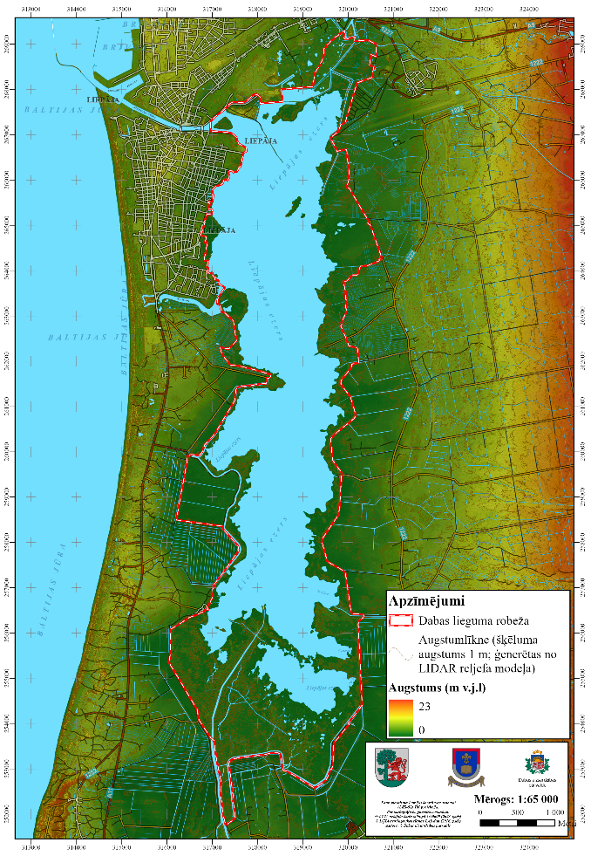
2.2.1. attēls. DL un tam piegulošās teritorijas digitālais reljefa modelis (DEM), kas sagatavots no LĢIA 2016. gadā veiktās aerolāzerskenēšanas LAS datiem ar telpisko izšķirtspēju 0,4 m

2.3. Hidroloģija un ūdens kvalitāte

Hidroloģija un hidroloģiskais režīms

Liepājas ezers ir sekls, ar vidējo dziļumu ap 1–2 metriem, un maksimālo dziļumu aptuveni 3 metri. Šāds sekls reljefs veicina ūdens sasilšanu vasaras mēnešos un intensīvu ūdensaugu augšanu. Vasarā ūdens temperatūra sasniedz +20 līdz +25 °C, bet ziemā ūdens virsējais slānis var sasalt, lai gan pilnīga aizsalšana notiek reti. Temperatūras izmaiņas sezonāli ietekmē ezera bioloģisko daudzveidību. Ezera seklais raksturs arī nozīmē, ka tā ūdens masa ātri reaģē uz ārējiem faktoriem, piemēram, vēja viļņošanu un piesārņojumu. Ezera ūdens kvalitāti lielā mērā ietekmē eitrofikācija – barības vielu, piemēram, fosfora un slāpekļa, uzkrāšanās, kas izraisa pārmērīgu ūdensaugu un aļģu augšanu. Lielākās slodzes ezers saņem no Bārtas upes un apkārtējām lauksaimniecības un apdzīvotajām teritorijām. Tā rezultātā ezers dažviet ir pakļauts piesārņojumam, īpaši tā rietumu daļā.

Ezera hidroloģija ir cieši saistīta ar tā bioloģisko daudzveidību. Ūdens apmaiņa un relatīvi lēna straume nodrošina labvēlīgus apstākļus bagātīgām ūdensaugu, zivju, putnu un citu ūdens organismu populācijām. Eitrofikācija un ūdens līmeņa svārstības var ietekmēt biotopus un dzīvotnes, radot nepieciešamību veikt apsaimniekošanas pasākumus, lai uzturētu ezera ekoloģisko līdzsvaru. Liepājas ezera hidroloģiskais režīms ir izšķirošs tā ekosistēmas saglabāšanai un apsaimniekošanai. Tā dinamiskā ūdens apmaiņa un raksturīgā caurtece nodrošina unikālus apstākļus šīs lagūnas tipa ūdenstilpes ilgtspējīgai pastāvēšanai. Galvenie Liepājas ezeru morfometriskie un hidroloģiskie parametri apkopoti 2.3.1. tabulā.

2.3.1. tabula. Liepājas ezera būtiskākie morfometriskie un hidroloģiskie parametri (avots: Ezeru pases; LVĢMC dati)
Morfometriskie un hidroloģiskie parametri | Raksturlielumi
Platība (ha) | 3715 ha
Maksimālais dziļums (m) | 3 m
Tilpums (milj. m³) | 74,3 milj. m³
Krasta līnijas garums (km) | 53 km
Maksimālais dziļums (m) | 3 m
Vidējais dziļums (m) | 1–2 m
Relatīvais ūdens apmaiņas periods (gadi) | 0,11 gadi
Maksimālais garums (km) | 15 km
Maksimālais platums (km) | 3,5 km
Maksimālais ūdens līmenis (abs. atz., m LAS 2000,5) | 1,43 m
Minimālais ūdens līmenis (abs. atz., m LAS 2000,5) | -0,49 m
Vidējais ūdens līmenis (abs. atz., m LAS 2000,5) | ~1,03 m (50% varbūtība)
Sateces baseina laukums (km²) | 2580 km²
Gada vidējais noteces apjoms (milj. m³) | 655,3 milj. m³
Gada vidējā notece (mm) | 254 mm
Pavasara palu caurplūdums 1% (m³/sek) | 461 m³/s
Pavasara palu caurplūdums 10% (m³/sek) | 290 m³/s
Pavasara palu caurplūdums 50% (m³/sek) | 96 m³/s
Ilgadīgais vidējais caurplūdums (m³/sek) | 20,7 m³/s

Galvenā ūdens pieplūde Liepājas ezerā notiek no Bārtas upes, kas nodrošina lielāko daļu ūdens masas un sedimentu. Papildus Bārtai ezerā ietek vairākas mazākas upes un grāvji, kas piegādā saldūdeni no apkārtējām teritorijām. Ūdens no ezera izplūst uz Baltijas jūru caur Liepājas kanālu, nodrošinot daļēju ūdens apmaiņu starp ezeru un jūru.
Ezera ūdens līmeni ievērojami ietekmē jūras līmeņa svārstības, vēja virziens un intensitāte, kā arī sezonālās nokrišņu un sniega kušanas plūsmas. Pavasarī, sniega kušanas periodā, ezera ūdens līmenis mēdz paaugstināties, savukārt vasarā un rudenī līmenis ir stabilāks. Ziemā iespējamas īslaicīgas ūdens līmeņa pazemināšanās epizodes, kas saistītas ar zemām nokrišņu normām. Regulāras ūdens līmeņa svārstības ietekmē barības vielu un piesārņojuma vielu koncentrācijas, sedimentu stabilitāti un pieejamību bioloģiskajiem organismiem, kā arī kopējo ūdens ekosistēmas veselību. Augsti ūdens līmeņi var veicināt piesārņojuma izkliedēšanos, bet ilgstoši zemi līmeņi pastiprina piesārņojošo vielu koncentrēšanos un sedimentu suspendēšanu, pasliktinot kopējo ekoloģisko kvalitāti.

Izmantojot matemātiskās statistikas metodes, lai noteiktu dažādu līmeņu varbūtību, veikta Liepājas ezera ūdens līmeņu statistiskā analīze. Ūdens līmeņu dati no hidrometriskā posteņa “Liepājas ezers-Reiņu mežs” tika analizēti, izmantojot empīriskās varbūtības sadalījumu, kas balstīts uz novērojumu rindu 60 gadu periodā. Katram ūdens līmeņa intervālam tika piemērota Gumbela sadalījuma funkcija, kas ir bieži izmantota hidroloģijā ekstremālo vērtību analīzei, lai aprēķinātu augstāko un zemāko līmeņu varbūtības. Saskaņā ar šo analīzi augstākais līmenis ar 1% pārsniegšanas varbūtību ir 1,43 m (2.3.1. tabula), savukārt 50% gadījumu augstākais līmenis ir 1,03 m. Zemākais ūdens līmenis ar 1% iespējamību ir -0,49 m, bet ar 50% varbūtību tas sasniedz -0,23 m. Šāda pieeja ļauj precīzi raksturot ūdens līmeņu svārstības dažādos varbūtību līmeņos, kas ir nozīmīgi gan plūdu riska, gan sausuma apstākļu modelēšanā, kā arī ezera apsaimniekošanas stratēģiju plānošanā.

2.3.2. tabula. Aprēķinātie ūdens līmeņi m LAS 2000,5 pie dažādām varbūtībām
 | 1% | 3% | 5% | 10% | 25% | 50% | 75% | 90% | 95%
Augstākie | 1,43 | 1,27 | 1,20 | 1,16 | 1,11 | 1,03 | 0,94 | 0,85 | 0,97
Zemākie | -0,49 | -0,44 | -0,41 | -0,36 | 0,30 | -0,23 | -0,17 | -0,13 | -0,10

Liepājas ezera sateces baseina analīze

Liepājas ezera sateces baseins aptver 2580 km² plašu teritoriju (2.3.1. attēls), kas ietver daudzas dažāda mēroga upes, grāvjus un mitrājus, kas kalpo kā nozīmīgi ūdens, sedimentu un barības vielu piegādātāji ezeram. Būtiskākā ūdens piegāde ezeram nāk no Bārtas upes, kas ir lielākā baseina upe un veido ievērojamu daļu no ezera hidroloģiskā bilances. Bārta ir galvenais ūdens piegādātājs ezeram, kura sateces baseins aptver lielāko daļu apkārtējo teritoriju, tostarp lauksaimniecības un mežu platības. Tā nes ne tikai ūdeni, bet arī sedimentus un barības vielas, kas ietekmē ezera ūdens kvalitāti.

Ezerā ietek arī vairākas mazākas upes un grāvji, piemēram, Toseles, Otaņķes un Ālandes upes, kas papildina ezera ūdens krājumus un uztur hidroloģisko dinamiku.
Sateces baseina teritoriju lielākoties veido lauksaimniecības zemes, meži un mitrāji. Lauksaimniecība ir galvenais barības vielu avots, kas pa notecēm nokļūst ezerā, veicinot eitrofikāciju. Mitrāji un purvi baseina teritorijā darbojas kā dabiski filtri, samazinot piesārņojošo vielu nokļūšanu ezerā.

Sateces baseins raksturojas ar lēzenu reljefu un zemām gruntsūdens plūsmām, kas veicina ūdens uzkrāšanos mitrājos un piekrastes teritorijās. Intensīvi nokrišņi pavasarī un rudenī rada īslaicīgus ūdens līmeņa kāpumus ezerā, savukārt vasarā notiek ūdens līmeņa stabilizācija. Liepājas ezera sateces baseins spēlē nozīmīgu lomu gan ezera ūdens bilances, gan piesārņojuma dinamikas veidošanā. Upes un notekas no sateces baseina ievērojami ietekmē ezera ekosistēmu, nodrošinot barības vielu pieplūdi, taču arī palielinot piesārņojumu un sedimentu uzkrāšanos. Baseina apsaimniekošana ir būtiska, lai nodrošinātu līdzsvarotu ūdens apmaiņu un samazinātu barības vielu ieplūdi, kas veicina ezera eitrofikāciju.

Ņemot vērā intensīvo lauksaimniecību un notekūdeņu ietekmi, Liepājas ezera sateces baseina ilgtspējīga apsaimniekošana ir kritiski svarīga. Galvenie izaicinājumi ietver barības vielu kontroles ieviešanu, mitrāju atjaunošanu un ūdens kvalitātes uzlabošanas pasākumu integrēšanu gan upju, gan paša ezera apsaimniekošanā. Šādi pasākumi mazinātu negatīvo ietekmi uz Liepājas ezeru un veicinātu ezera ekoloģiskās kvalitātes uzlabošanos.

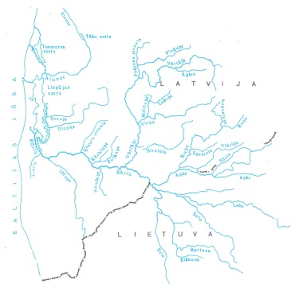
2.3.1. attēls. Liepājas ezera sateces baseina shēma

Liepājas ezerā ieplūstošās upes, kanāli un grāvji

Bārta

Bārtas upe ir nozīmīgs ūdensceļš, kas ietilpst Liepājas ezera kanāla baseinā. Tā iztek Lietuvā un, plūstot cauri Latvijas teritorijai, ietek Liepājas ezerā. Upe apkalpo lielu ūdensnotekas teritoriju – kopējais Bārtas sateces baseins aptver 2024 km², kas padara to par vienu no galvenajiem Liepājas ezera ūdens piegādātājiem.

Bārtas upe ir regulēta, lai samazinātu applūšanas riskus un nodrošinātu efektīvāku ūdens līmeņa kontroli. Posmā no Jēčupes līdz vietai, kur Jēčupe un Bārtas vecupe pievienojas pie Bārtas pik. 52/00, upe ir iedambēta. Lejtecē, zem pik. 52/00, aizsargdambis atrodas tikai Bārtas kreisajā krastā (Bernātu poldera aizsargdambis), kas turpinās līdz pik. 34/00. Tālāk lejtecē, līdz pat ietekai Liepājas ezerā, upe plūst savulaik regulētā posmā.

Bārtas upes lejtecē ūdens līmeni un plūsmas apstākļus ietekmē Liepājas ezera ūdens līmenis. No pik. 00/00 līdz pik. 08/00 Bārtas gultnes atzīmes ir 1–2 metri augstākas nekā tās augštecē, kas rada ievērojamas izmaiņas hidrauliskajos apstākļos. Turklāt pirms Bārtas ietekas Liepājas ezerā ir ievērojams slieksnis, ko veido ciets morēnas materiāls – granti, oļi un akmeņi, kas uzkrājušies starp abām Ciānas (Krūtes) salām pie Bārtas pik. 08/00. Šis slieksnis ievērojami ierobežo ūdens plūsmu un veicina uzstādinājuma veidošanos.

Bārtas upe nodrošina ievērojamu ūdens un barības vielu plūsmu uz Liepājas ezeru, kas būtiski ietekmē ezera ekosistēmu un ūdens kvalitāti. Upe kalpo kā nozīmīgs resurss lauksaimniecības, vides un hidroloģiskās pārvaldības vajadzībām. Taču regulētie posmi un sliekšņi apgrūtina dabisko plūsmu, ietekmējot gan ūdens dzīvotnes, gan migrējošo zivju sugu pārvietošanos.

Bārtas upe ar savu plašo sateces baseinu un sarežģītajiem hidroloģiskajiem apstākļiem ir nozīmīgs elements Liepājas ezera baseinā, kas prasa līdzsvarotu un ilgtspējīgu apsaimniekošanu, lai nodrošinātu gan ekoloģisko, gan saimniecisko mērķu sasniegšanu.

Otaņķe

Otaņķes upe ir nozīmīgs hidroloģisks elements Liepājas ezera kanāla baseinā. Tā iztek Grobiņas novadā netālu no Gaviezes un, plūstot caur polderu teritorijām, ietek Liepājas ezerā. Upe nodrošina ūdens plūsmas un sedimentu piegādi ezeram, vienlaikus kalpojot kā būtisks resurss apkārtējās teritorijas ekoloģiskajām un saimnieciskajām vajadzībām.
Otaņķes sateces baseina kopējā platība ir 146 km², no kuras lielāko daļu – 70% – aizņem meži, kas kalpo par nozīmīgu dabisko filtru ūdens kvalitātes uzturēšanai. Purvi veido 0,7% no teritorijas, savukārt atlikušo daļu veido lauksaimniecības zemes (LIZ) un apbūves teritorijas. Šis dabisko un saimniecisko zemju līdzsvars ietekmē ūdens kvalitāti un plūsmas režīmu.

Otaņķes upe tās lejtecē ir iedambēta starp Arāja un Rumbas poldera aizsargdambjiem, kas nodrošina ūdens līmeņa kontroli un aizsardzību pret applūšanu. Hidroloģiskā režīma atjaunošanas vajadzībām Otaņķes upes ietekā Liepājas ezerā nepieciešamā būvprojekta vajadzībām veiktās apsekošanas laikā 2016. gadā tika veikti uzmērījumi atbilstošie kuriem tika secināts, ka gultnē pirms Liepājas ezera ūdens līmeņa uzstādinājums bija 0,27 m salīdzinājumā ar ezera ūdens līmeni. Šī uzstādinājuma sistēma ir būtiska, lai regulētu ūdens plūsmu un mazinātu applūšanas riskus.

Otaņķes upe kalpo kā nozīmīgs ūdens resursu avots Liepājas ezera ekosistēmai. Mežu dominējošā klātbūtne baseinā veicina ūdens filtrāciju un samazina piesārņojošo vielu ieplūdi. Vienlaikus lauksaimniecības zemju un apbūves teritoriju notekas rada izaicinājumus ūdens kvalitātei, piegādājot barības vielas, kas var pastiprināt eitrofikāciju.

Otaņķes upe ir nozīmīgs Liepājas ezera baseina komponents, kas apvieno ekoloģisko un saimniecisko funkciju. Ilgtspējīga apsaimniekošana ir būtiska, lai saglabātu tās dabas vērtības un nodrošinātu ūdens resursu pieejamību reģiona attīstībai.

Ālande

Ālandes upe ir svarīgs ūdensceļš Liepājas ezera kanāla baseinā, kas nodrošina būtisku ūdens piegādi un hidroloģisko savienojumu starp Ploču purvu un Liepājas ezeru. Upe iztek no Ploču purva un plūst cauri metalurģijas uzņēmuma tīrā ūdens ūdenskrātuvei, kas vēsturiski tika izmantota ražošanas procesu nodrošināšanai. Upes lejtecē, izmantojot dambjus un slūžas, tiek uzturēts ūdens uzstādinājums, kas regulē ūdens līmeni un plūsmas intensitāti.

Ālandes upes sateces baseins pie ieplūdes tīrā ūdens ūdenskrātuvē aptver 256 km² teritoriju. Mežu platības veido 19% no baseina, purvi aizņem 0,6%, savukārt pārējā daļa sastāv no lauksaimniecībā izmantojamām zemēm (LIZ) un apbūves teritorijām. Šī daudzveidīgā zemes izmantošana ietekmē ūdens kvalitāti un plūsmu režīmu, jo lauksaimniecības notekas un apbūves radītais notekūdeņu piesārņojums nonāk upē un tālāk Liepājas ezerā.

Upes lejtecē izveidotais dambis un slūžas ir radījušas tīrā ūdens ūdenskrātuvi, kas kontrolē ūdens līmeni un plūsmu intensitāti. 2024. gada augustā veiktās apsekošanas laikā konstatēts, ka ūdens līmeņa uzstādinājums starp Liepājas ezera ūdens līmeni un ūdenskrātuvi Ālandes lejtecē bija 1,18 m. Šī uzstādinājuma sistēma nodrošina stabilu ūdens piegādi un palīdz mazināt plūdu riskus.

Ālandes upe nodrošina nozīmīgus hidroloģiskos pakalpojumus Liepājas ezera ekosistēmai, tai skaitā ūdens piegādi un barības vielu transportu. Vienlaikus tā kalpo kā saimnieciska ūdensapgādes sistēma, kas vēsturiski tika izmantota metalurģijas uzņēmuma darbībā. Baseina lauksaimnieciskās un apbūvētās platības rada ūdens kvalitātes izaicinājumus, jo notekas no šīm teritorijām veicina piesārņojuma nonākšanu upē un ezerā.

Ūdens kvalitāte

Atbilstoši Ventas upju baseina apgabala apsaimniekošanas plānam, ūdensobjekts E003SP ir noteikts par stipri pārveidotu ūdensobjektu. Stipri pārveidoti ūdensobjekti (SPŪO) ir virszemes ūdensobjekti, kuru hidroloģiskās vai morfoloģiskās īpašības cilvēka darbības ietekmē ir būtiski mainījušās un kuros šo izmaiņu dēļ nevar nodrošināt dabiskiem apstākļiem raksturīgo sugu sastāvu. SPŪO izvirza no dabiskajiem ūdensobjektiem atšķirīgus kvalitātes mērķus attiecībā uz bioloģiskajiem parametriem, vienlaikus tajos ir jāsasniedz laba fizikāli ķīmiskā kvalitāte. Esošā ūdens ekoloģiskā kvalitāte novērtēta kā sliktai ekoloģiskā potenciāla klasei atbilstoša. Ūdensobjektā E003SP pastāvēja risks nesasniegt labu ekoloģisko kvalitāti, līdz 2021.gadam, tāpēc tika noteikts izņēmums – sasniegt labu ekoloģisko kvalitāti līdz 2027.gadam.

LVĢMC virszemes ūdens kvalitātes monitoringa ietvaros ūdens kvalitātes monitorings Liepājas ezerā notiek stacijās „Liepājas ezers, pie Bārtas grīvas” un „Liepājas ezers, vidusdaļa”. Atbilstoši monitoringa datiem, ūdensobjekta ekoloģiskais potenciāls tiek novērtēts kā vidējs. Rietumu daļā ezera ūdens kvalitāte bieži klasificēta kā mērena līdz slikta, savukārt austrumu daļā tā ir labāka (LVĢMC), pateicoties mazākai piesārņojošo vielu koncentrācijai. Intensīva aļģu un ūdensaugu augšana izraisa skābekļa līmeņa samazināšanos un pasliktina ūdens caurspīdību, īpaši vasarās, kad notiek aktīvi sadalīšanās procesi.

Liepājas ezera ekoloģiskais potenciāls salīdzinājumā ar 2. monitoringa ciklu ir uzlabojies par vienu kvalitātes klasi (+1), taču šis uzlabojums galvenokārt skaidrojams ar monitoringa datu trūkumu par makrofītiem 3. cikla laikā. Iepriekšējā (2. cikla) novērtējumā makrofītu stāvoklis uzrādīja zemāko ekoloģiskā potenciāla klasi, savukārt 3. cikla plāna izstrādes brīdī attiecīgie bioloģisko elementu dati nebija pieejami, kas mākslīgi paaugstināja kopējo potenciāla novērtējumu.

Biogēno elementu koncentrācijās (kopējais slāpeklis un fosfors) nav novērotas būtiskas izmaiņas – tām nav konstatētas noteiktas tendences, līdz ar to fizikāli-ķīmisko rādītāju līmenis ezerā saglabājies apmēram nemainīgs.

Neskatoties uz nominālo potenciāla paaugstinājumu, fizikāli-ķīmiskie rādītāji joprojām liecina par eitrofikācijas problēmām Liepājas ezerā – barības vielu (N un P) līmenis saglabājas augsts un nav būtiski mazinājies. Bioloģisko kvalitātes elementu novērtējumā konstatētās “pozitīvās” pārmaiņas saistās galvenokārt ar makrofītu indikatoru, tomēr datu trūkums apgrūtina precīzu secinājumu izdarīšanu par bioloģisko kvalitātes elementu tendencēm salīdzinājumā ar 2. ciklu. Rezultātā nav pilnīgas skaidrības, vai ekoloģiskā potenciāla uzlabojums patiešām atspoguļo reālu ūdens ekosistēmas kvalitātes uzlabošanos, jeb tas radies nepilnīga monitoringa dēļ.

Apkopojums par Liepājas ezera galveno ūdens kvalitātes rādītājiem un to izmaiņu tendencēm (saskaņā ar LVĢMC virszemes ūdens kvalitātes monitoringa datiem) atspoguļots 2.3.3. tabulā.

2.3.3. tabula. Liepājas ezera galvenie ūdens kvalitātes rādītāji (LVĢMC virszemes ūdens kvalitātes monitoringa dati par periodu no 2001.-2022. gadam)
Parametrs | Minimālā vērtība | Vidējā vērtība | Maksimālā vērtība | Tendence*
Caurredzamība (m) | 0,40 m | 0,89 m | 1,50 m | Stabilitāte (nav konstatētas lineāras izmaiņas)
Suspendētās vielas (mg/L) | 0,5 mg/L | 5,87 mg/L | 49,0 mg/L | Pieaugums (statistiski nozīmīgs palielinājums)
Ūdens temperatūra (°C) | 0,0 °C | 11,97 °C | 26,6 °C | Stabilitāte (neliela negatīva tendence, statistiski nenozīmīga)
Ūdens krāsainība (mg Pt/L) | 12,00 mg Pt/L | 51,43 mg Pt/L | 161,00 mg Pt/L | Stabilitāte (neliela samazināšanās, statistiski nenozīmīga)
Elektrovadītspēja (µS/cm) | 323 µS/cm | 2389 µS/cm | 11 550 µS/cm | Stabilitāte (nenozīmīgas ilgtermiņa izmaiņas)
pH (ūdens skābums) | 5,98 | 7,86 | 9,18 | Samazinājums (neliela, bet statistiski nozīmīga pH pazemināšanās)
Izšķīdušais skābeklis (mg/L) | 2,63 mg/L | 9,27 mg/L | 14,50 mg O₂/L | Pieaugums (statistiski nozīmīgs pieaugums)
Fenolu indekss (mg/L) | 0,003 mg/L | 0,00375 mg/L | 0,005 mg/L | Stabilitāte (dati liecina par stabilitāti)
Hlorofils-a (µg/L) | 0,79 µg/L | 11,81 µg/L | 76,00 µg/L | Stabilitāte (neliels pieaugums, statistiski nenozīmīgs)
Cinks (Zn, µg/L) | 0,021 µg/L | 4,96 µg/L | 19,28 µg/L | Samazinājums (statistiski nozīmīgs samazinājums)
Kadmijs (Cd, µg/L) | 0,010 µg/L | 0,118 µg/L | 0,770 µg/L | Stabilitāte (neliela samazināšanās, statistiski nenozīmīga)
Niķelis (Ni, µg/L) | 0,76 µg/L | 1,49 µg/L | 4,70 µg/L | Stabilitāte (neliels pieaugums, statistiski nenozīmīgs)
Svins (Pb, µg/L) | 0,07 µg/L | 0,615 µg/L | 3,68 µg/L | Stabilitāte (neliela samazināšanās, statistiski nenozīmīga)
Varš (Cu, µg/L) | 0,035 µg/L | 2,06 µg/L | 26,0 µg/L | Stabilitāte (neliela samazināšanās, statistiski nenozīmīga)
Fosfātu fosfors (mg P/L) | 0,00078 mg P/L | 0,0175 mg P/L | 0,112 mg P/L | Stabilitāte (bez būtiskām izmaiņām)
Kopējais fosfors (mg P/L) | 0,0130 mg P/L | 0,0639 mg P/L | 0,172 mg P/L | Stabilitāte (bez būtiskām izmaiņām)
Nitrātu slāpeklis (mg N/L) | 0,006 mg N/L | 0,5072 mg N/L | 3,18 mg N/L | Stabilitāte (bez būtiskām izmaiņām)
Nitrītu slāpeklis (mg N/L) | 0,00013 mg N/L | 0,0065 mg N/L | 0,044 mg N/L | Stabilitāte (bez būtiskām izmaiņām)
Kopējais slāpeklis (mg N/L) | 0,33 mg N/L | 1,29 mg N/L | 3,60 mg N/L | Stabilitāte (neliels pieaugums, statistiski nenozīmīgs)
*Tendences noteikšanas metode: Ilgtermiņa tendences katram parametram noteiktas, veicot laika rindas datu analīzi ar lineārās regresijas metodi. Ja regresijas slīpums bija statistiski nozīmīgs (piemēram, p<0,05), attiecīgi konstatēta pieaugoša vai samazinoša tendence; savukārt, ja izmaiņas nebija statistiski nozīmīgas, parametra vērtības uzskatītas par stabilām laika gaitā, kas ļauj kvantitatīvi novērtēt, vai parametra līmenis būtiski mainās vai saglabājas nemainīgs ilgtermiņā.

Liepājas ezera (ŪO E003SP) ūdens kvalitāti būtiski ietekmē antropogēnā slodze, kas ietver intensīvu lauksaimniecisko darbību Bārtas, Ālandes un Otaņķes sateces baseinos, kā arī urbāno piesārņojumu no Liepājas pilsētas. Lauksaimniecības ietekmē ezerā nonāk liels barības vielu daudzums (fosfors un slāpeklis), kas izraisa pastiprinātu eitrofikāciju un veicina ūdensaugu un aļģu pārmērīgu attīstību. Papildus slodzi rada bijušie rūpniecības objekti, piemēram, Liepājas metalurgs, Liepājas kuģu būvētava, kā arī piesārņojuma riska vietas – bijusī pesticīdu noliktava Otaņķu teritorijā un bijusī naftas bāze Liepājā. Hidromorfoloģiskās izmaiņas, piemēram, polderi un regulētas upju gultnes, negatīvi ietekmē ūdens kvalitāti un hidroloģisko režīmu.

Kopumā Liepājas ezera un tam pieguļošo ūdensobjektu (Bārta, Ālande, Otaņķe un Liepājas Tirdzniecības kanāls) kvalitāte prasa ilgtspējīgus apsaimniekošanas risinājumus, lai samazinātu antropogēno piesārņojumu un hidromorfoloģisko pārveidojumu ietekmi, nodrošinot ekoloģiskā stāvokļa uzlabošanos un stabilizēšanu ilgtermiņā.

Sedimentu kvalitāte

Liepājas ezera ūdens un sedimentu kvalitāti būtiski ietekmē gan antropogēnie, gan hidromorfoloģiskie faktori. Dominējoša ir intensīva lauksaimniecības darbība Ālandes, Otaņķes un Bārtas sateces baseinos, kas rada palielinātu biogēno elementu (slāpekļa, fosfora) ieplūdi, veicinot eitrofikāciju un bioloģiskās daudzveidības samazināšanos. Nozīmīgs ir arī pilsētas piesārņojums, kas ietver gan esošas, gan bijušas rūpnieciskās zonas (Liepājas metalurgs, kuģu būvētava, bijusī naftas bāze), radot sedimentu piesārņojumu ar smagajiem metāliem un citām bīstamām vielām. Hidromorfoloģiskie pārveidojumi, tostarp polderu izbūve un ūdens objektu regulēšana, papildus pastiprina piesārņojuma akumulēšanos sedimentā un ierobežo dabiskās pašattīrīšanās procesus. Sedimentos uzkrājas organiskās vielas un smagie metāli, kas ilgtermiņā negatīvi ietekmē ezera ekosistēmas veselību, ierobežojot bioloģisko daudzveidību un veicinot eitrofikācijas procesus.

LVĢMC virszemes ūdens kvalitātes monitoringa ietvaros iegūtie galvenie sedimentu kvalitātes rādītāji Liepājas ezera vidusdaļā un Bārtas upes ietekā atspoguļoti 2.3.4. tabulā.

2.3.4. tabula. Galvenie sedimentu kvalitātes rādītāji Liepājas ezera vidusdaļā un Bārtas upes ietekā (LVĢMC virszemes ūdens kvalitātes monitoringa dati par periodu no 2001.-2022. gadam)
Sedimentu kvalitātes parametrs | Liepājas ezera vidusdaļa | Bārtas upes ieteka
Kopējais fosfors (mg/kg) | 950–1300 | 1200–2100
Kopējais slāpeklis (mg/kg) | 1200–2300 | 1500–2800
Kopējā organisko vielu koncentrācija (%) | 10–20 | 8–15
Smago metālu koncentrācija (mg/kg) | mērena līdz augsta | mērena
Suspendēto vielu koncentrācija (mg/l) | 5,87 (vidēji) | 3–7 (pavasara pali)
Caurredzamība (m) | 0,89 (vidēji) | 0,5–1,2 (sezonāli mainīgs)
Fosfora (mg P/l) | 0,0175 | 0,03 (sezonāli)
Slāpekļa koncentrācija (mg N/l) | 1,29 (vidēji) | 1,8 (sezonāli)

Tabulā apkopotie dati rāda, ka sedimentu kvalitāte Liepājas ezerā ir vidēji sliktāka nekā Bārtas upē, īpaši saistībā ar biogēno elementu un smago metālu uzkrājumiem. Regulārs monitorings un turpmākās sanācijas darbības ir būtiskas, lai ierobežotu piesārņojošo vielu uzkrāšanos un veicinātu ilgtermiņa uzlabojumus ezera un upes ekosistēmā.

Papildus LVĢMC virszemes ūdens kvalitātes monitoringam, Liepājas ezera telpiskai ūdens kvalitātes analīzei DA plāna izstrādes ietvaros veiktās izpētes laikā 2024. gada 19. jūlijā tika ievākti sedimentu paraugi. Paraugu ievākšanas vietas kartogrāfiski parādītas 2.3.2. attēlā. Paraugi analizēti Latvijas Universitātes laboratorijā, izmantojot induktīvi saistītas plazmas masas spektrometrijas metodi (ICP-MS). ICP-MS metode ir ļoti jutīga analītiska tehnika, kas ļauj noteikt ķīmisko elementu koncentrācijas šķīdumos ļoti zemā līmenī, mērot masas un lādiņa attiecību (m/z). Šī metode nodrošina precīzus un atkārtojamus rezultātus plašam elementu spektram, tai skaitā smagajiem metāliem un mikroelementiem.

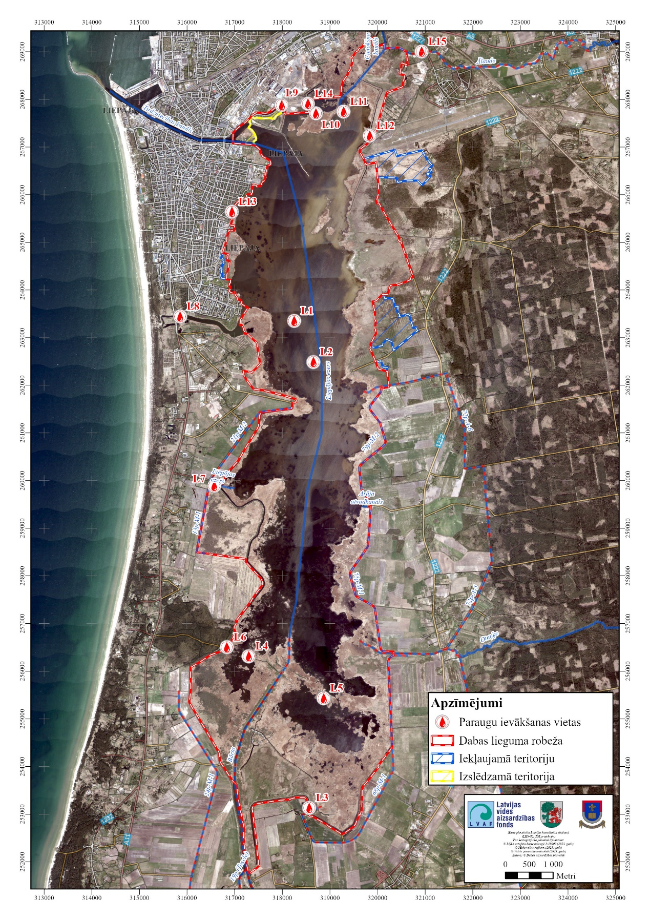
2.3.2. attēls. DA plāna izstrādes ietvaros veiktās izpētes laikā analizēto sedimentu paraugu ievākšanas vietas Liepājas ezerā

Klāsteru analīze, kurai tika standartizēti septiņi smago metālu rādītāji (Cr, Ni, Cu, Zn, Cd, Hg, Pb) un pielietota Ward hierarhiskā metode, sedimentos skaidri izdalīja trīs grupas. Pirmajā klasterī tika klasificēti upju deltās ņemtie paraugi (L2–L5, L7, L12) ar zemākajām koncentrācijām un raksturīgu “fona” metālu līmeni. Otrajā klasterī apkopojās rietumu piekrastes punkti (L6, L8, L13, L14), kuros novērojams mērens Cu un Zn pieaugums — tipiska rekreācijas un kuģošanas ietekme. Trešais klasteris sastāvēja tikai no ziemeļu industriālā līča paraugiem (L9, L10, L11); to atšķīra izteikti augsts Zn (līdz 735 mg kg⁻¹) kopā ar Cu, Cr, Cd un Pb palielinātām koncentrācijām. Tādējādi sedimentu paraugu grupēšana klāsteros ne vien statistiski grupē datus, bet arī precīzi atspoguļo telpisko antropogēno slodzi Liepājas ezerā.

Sedimentu smago metālu koncentrācijas vispirms tika salīdzinātas ar Ministru kabineta 2005. gada 25. oktobra noteikumiem Nr. 804 “Noteikumi par augsnes un grunts kvalitātes normatīviem”, kuros B (-piesardzības) vērtības nosaka līmeni, pēc kura pārsniegšanas teritorija klasificējama kā potenciāli piesārņota un jāveic detalizēta izpēte un monitorings. Savukārt sedimentu atbilstība izmantošanai vai pārstrādei tika vērtēta, izmantojot Ministru kabineta 2006. gada 2. maija noteikumus Nr. 362 “Noteikumi par notekūdeņu dūņu un to komposta izmantošanu, monitoringu un kontroli”, kuros II–III klases robežvērtības nosaka ierobežojumus dūņu izmantošanai lauksaimniecībā vai rekultivācijā.

Ziemeļu līča paraugos L9, L10 un L11 Zn sasniedz 425-735 mg kg⁻¹, Cu 43-93 mg kg⁻¹, Cr 95-258 mg kg⁻¹, Cd 2.5-4.5 mg kg⁻¹ un Pb 93-214 mg kg⁻¹. Tie pārsniedz Ministru kabineta 2005. gada 25. oktobra noteikumu Nr. 804 “Noteikumi par augsnes un grunts kvalitātes normatīviem” B robežlielumus smilšainiem nogulumiem (Cr 150, Cu 30, Zn 250, Cd 3, Hg 2, Pb 75 mg kg⁻¹) — un Zn pat tuvojas C slieksnim (700 mg kg⁻¹). Pēc MK 2006. gada 2. maija noteikumu Nr. 362 “Noteikumi par notekūdeņu dūņu un to komposta izmantošanu, monitoringu un kontroli” 6. pielikuma klasifikācijas šiem paraugiem Cd (2.5-4.5 mg kg⁻¹) atbilst II klasei, savukārt Cr ≈ 258 mg kg⁻¹ paceļ L9-1 jau III klasē (II robeža 101-250; III 251-400 mg kg⁻¹). Smalkgraudainā, organiskā dūņa un vājā hidrodinamika sekmē metālu ilgtermiņa uzkrāšanos zonā, ko pastiprina ostas vēsturiskie emisijas avoti.

Pretēji tam upju deltās ņemtajos paraugos L2, L3, L4, L5, L7 un L12 metālu saturs paliek ievērojami zem B robežvērtībām (piem., Cr 29-51 mg kg⁻¹ < 150, Zn 80-108 mg kg⁻¹ < 250, Cd ≤ 0.86 mg kg⁻¹ ≪ 3 mg kg⁻¹) un pilnībā iekļaujas I klases intervālos pēc MK 362 (Cd < 2 mg kg⁻¹; Cr < 100 mg kg⁻¹; Zn < 800 mg kg⁻¹), tādēļ šie punkti kalpo kā ezera fona jeb “nulles” līmeņa references vietas.

Rietumu piekrastē un rekreācijas zonās izvietotajos paraugos L6, L8, L13, un L14 reģistrēts mērens piesārņojums: Zn 170-564 mg kg⁻¹ un Cu 27-62 mg kg⁻¹ pārsniedz MK 804 B robežlielumus, bet paliek zem C sliekšņiem (Zn 700, Cu 150 mg kg⁻¹). Cd 1.4-2.9 mg kg⁻¹ svārstās ap B vērtību (3 mg kg⁻¹) un atbilst II klasei pēc MK 362, savukārt Cr ≤ 165 mg kg⁻¹ paliek II diapazonā (101-250 mg kg⁻¹). Šī “vidējā” situācija liecina par lokālu antropogēno spiedienu (laivu krāsas, piestātņu notekas), kas, lai arī zemāks nekā ziemeļu līcī, prasa regulāru monitoringu, lai nepieļautu pāreju uz augstākiem riska līmeņiem.

Pamatojoties uz telpisko iedalījumu, monitoringa prioritātes sadalāmas sekojoši: ziemeļu līcī (L9 – L11) jāveic detalizēta sedimentu kartēšana un ūdens kolonnas ķīmiskā kontrole. Piekrastes sektorā (L6, L8, L13, L14) – regulārs mērīšana ik pēc diviem gadiem un lokālo avotu ierobežošana. Upju deltās pietiek ar bāzes novērojumu reizi piecos gados, lai saglabātu fona rāmi.

Plūdu riski un pretplūdu infrastruktūra

Liepājas ezera teritorijā plūdu riski ir daudzdimensionāli un izriet no ezera hidroloģiskās saiknes ar Baltijas jūru un tā pieteku sistēmas īpatnībām. Galvenie plūdu draudi rodas, kad intensīvu nokrišņu vai vēja uzplūdu dēļ paaugstinās ezera ūdens līmenis, ko papildina hidroloģiskās slodzes no Bārtas, Ālandes un Otaņķes upēm. LVĢMC plūdu risku kartes (skat. 11. pielikumu) sniedz precīzus datus par applūstošajām teritorijām, ļaujot identificēt gan dabisko plūdu procesu zonu, gan cilvēka darbības ietekmē radītos riskus.

Ezera piekrastes polderu sistēmas, piemēram, Bernātu, Rumbas, Reiņa un Arāja polderi, ir īpaši jutīgas pret plūdu riskiem. Šīs sistēmas aizsargdambju un atsūkņēšanas kapacitāte ir būtisks faktors, kas nosaka plūdu pārvaldību. Taču spēcīgi hidroloģiskie notikumi, piemēram, intensīva ūdens pietece no upēm un aizkavēta ūdens izplūde uz ezeru, var pārspēt esošās sistēmas kapacitāti. Šādās situācijās applūst lauksaimniecības platības, infrastruktūra un biotopi, kas savukārt veicina sedimentu un piesārņojuma nonākšanu ezerā.

Ezera lejtecē pie Bārtas un Ālandes upju ietekām plūdu risks ir cieši saistīts ar gultnes uzstādinājumiem un sliekšņiem, kas kavē ūdens plūsmu. Šajās vietās jūtama arī Liepājas ezera ūdens līmeņa ietekme, kas var radīt ūdens uzstādinājumu augštecē, īpaši periodos, kad vērojami jūras līmeņa uzplūdi vai intensīva ezera piepildīšanās no pietekām. Šie hidrauliskie apstākļi ne tikai apgrūtina ūdens plūsmu, bet arī ietekmē biotopu struktūru, piemēram, mitrāju dzīvotnes, kas ir īpaši jutīgas pret pārplūšanu.

Prioritārie apsaimniekošanas pasākumi hidroloģiskā režīma un ūdens kvalitātes uzlabošanai

Lai uzlabotu ūdens kvalitāti un samazinātu piesārņojumu, nepieciešami barības vielu ieplūdes ierobežojumi, notekūdeņu attīrīšanas uzlabošana un aizauguma ar ūdensaugiem mazināšana. Primāri jāsamazina ezerā ieplūstošo barības vielu (fosfora, slāpekļa) un citu piesārņotāju apjoms. To var panākt, ierīkojot buferjoslas ap ūdenstilpēm, uzlabojot notekūdeņu attīrīšanas iekārtu efektivitāti un stingri ierobežojot mēslojuma nokļūšanu ūdenī. Šie pasākumi mazinās eitrofikāciju un uzlabos ūdens kvalitāti ilgtermiņā.

Ezera sateces baseinā ir būtiski veicināt degradēto mitrāju un upju dabiskā tecējuma (piemēram, dodot upēm iespēju izplūst palieņu pļavās) atjaunošanu, kā arī vietās, kur tas ir iespējams, demontēt vai pārveidot mākslīgās barjeras (dambjus, slūžas), kas traucē ūdens brīvu apriti. Šādi pasākumi uzlabos Liepājas ezera hidroloģisko režīmu un samazinās plūdu riskus, vienlaikus veicinot biotopu kvalitātes atjaunošanos.

Bārtas upes lejtecē nepieciešama īpaša uzmanība, lai risinātu šādus izaicinājumus:
- Hidraulisko apstākļu uzlabošana – nepieciešama morēnas sliekšņa regulācija, lai mazinātu uzstādinājumu un nodrošinātu plūsmu stabilitāti.
- Bioloģiskās daudzveidības saglabāšana – jāveicina zivju migrācijas iespējas un jāuzlabo dabisko dzīvotņu stāvoklis.
- Ūdens kvalitātes uzturēšana – nepieciešami pasākumi, lai samazinātu piesārņojošo vielu pieplūdi no Bārtas sateces baseina teritorijām.

Lai nodrošinātu ilgtspējīgu Otaņķes upes pārvaldību, nepieciešami pasākumi, kas līdzsvaro dabisko un cilvēka radīto ietekmi:
- Ūdens kvalitātes uzlabošana, kontrolējot lauksaimniecības un apbūves notekas.
- Hidroloģiskās infrastruktūras uzturēšana, tostarp aizsargdambju un gultnes stabilizēšana.
- Ekoloģiskās daudzveidības saglabāšana, veicinot dabisko biotopu aizsardzību upes lejtecē.

Lai līdzsvarotu ūdens kvalitātes uzlabošanu ar hidroloģisko funkciju uzturēšanu Ālandes upē, rekomendējami sekojoši pasākumi:
- Barības vielu un piesārņojuma kontroles pasākumus. Upes ekosistēmas uzlabošanu, lai veicinātu bioloģisko daudzveidību.
- Ūdenskrātuves uzturēšanu, lai nodrošinātu stabilu plūsmas režīmu un samazinātu plūdu riskus.

Aptuveni 70% no ezera krasta līnijas ir aizsargāti ar dambjiem un polderiem, kas aprīkoti ar sūkņu stacijām, lai regulētu ūdens līmeni un aizsargātu apkārtējās zemes no applūšanas. Šī infrastruktūra būtiski ietekmē ezera dabisko hidroloģiju, vienlaikus nodrošinot efektīvu ūdens līmeņa kontroli cilvēka vajadzībām. Lai mazinātu plūdu risku ietekmi, būtiska ir hidroloģiskās infrastruktūras, piemēram, aizsargdambju, sūkņu staciju un caurteku regulāra uzturēšana un modernizācija. Papildu tam nepieciešama dabisko mitrāju un piekrastes biotopu atjaunošana, kas kalpotu kā buferzona hidroloģiskajām slodzēm. Hidroloģiskie un meteoroloģiskie monitoringa dati, ko nodrošina LVĢMC, ļauj precīzi prognozēt plūdu scenārijus un pielāgot teritorijas apsaimniekošanas plānus, samazinot to negatīvo ietekmi uz DL un saimnieciskajām teritorijām.

Liepājas valstspilsētas pašvaldības rīcības un investīciju plānā 2022.–2027. gadam paredzēti vairāki pretplūdu pasākumi (Jpr_8; D_1.7.5.; VPr_46; JPr_188) vides kvalitātes un drošības nodrošināšanai Liepājā, kas ietver sūkņu staciju pārbūvi, izlaižu atklātās ūdenstilpēs pārbūvi, sūkņu nomaiņu, centrālo lietus ūdens kolektoru pārbūve, t.sk. kopējās jaudas palielināšana, kā arī jaunu ielu izbūve vai esošo pārbūve, kombinējot to ar pretplūdu infrastruktūras izveidošanu. Dambju celtniecībai starp Liepājas ezeru un Liepājas pilsētas dzīvojamām teritorijām ir nozīmīga loma ne tikai kā pretplūdu infrastruktūrai, bet arī piesārņojuma risku mazināšanā ezeru ekosistēmās un bioloģiskās daudzveidības veicināšanā. Dambji, jo īpaši tie, kas projektēti ar nogāžu veģetāciju, kalpo par efektīvām filtrēšanas zonām, kas var aizturēt naftas produktus, smagos metālus un citus piesārņotājus no pilsētas noteces, pirms tie nonāk ezeru ekosistēmās. Šis dabīgais filtrācijas process ir būtisks ūdens kvalitātes uzturēšanai ezeros, jo mazina pilsētas piesārņojuma ietekmi.

Ūdens un sedimentu kvalitātes uzlabošanai būtiski ir samazināt piesārņojošo vielu ieplūdi, īpaši veidojot aizsargjoslas gar lauksaimniecības teritorijām, uzlabojot notekūdeņu attīrīšanas sistēmu efektivitāti un veicot piesārņoto vietu sanāciju. Nepieciešama arī hidromorfoloģisko apstākļu uzlabošana, piemēram, mitrāju un palieņu zonu atjaunošana, kas palīdzētu dabiskajai sedimentu attīrīšanai un barības vielu piesaistīšanai. Piesārņojuma avotu (punktveida un izkliedētā) regulāra uzraudzība un kontrole ir būtiska ilgtermiņa apsaimniekošanas sastāvdaļa.

Lai gan esošās valsts monitoringa stacijas – “Liepājas ezers, pie Bārtas grīvas” un “Liepājas ezers, vidusdaļa” – turpina nodrošināt ūdens kvalitātes datu ieguvi par ezera stāvokli, tomēr turpmāk rekomendējams pilnveidot bioloģisko kvalitātes elementu monitoringu, lai novērstu datu iztrūkumu, kas ietekmē ekoloģiskā potenciāla novērtējumu. Lai precīzāk novērtētu ezera ekoloģisko kvalitāti un tās izmaiņu tendences, ieteicams veikt padziļinātu gan fizikāli-ķīmisko, gan bioloģisko parametru analīzi, vienlaikus ņemot vērā antropogēnās slodzes un cilvēka darbības ietekmi uz ūdens ekosistēmu. Nepieciešams ieviest regulāru ūdens kvalitātes un hidroloģisko rādītāju monitoringu, lai savlaicīgi pamanītu izmaiņas un tendences.

Monitoringa dati jāizmanto adaptīvajā pārvaldībā – analizējot ekosistēmas reakciju un integrējot klimata pārmaiņu prognozes apsaimniekošanas plānos, var efektīvāk prioritizēt rīcību. Šāda pieeja nodrošina, ka pārvaldības pasākumi ir zinātniski pamatoti un pielāgoti aktuālajai situācijai.

Turpmākajā periodā ieteicams detalizētāk analizēt piesārņojuma avotus un izmantot modernas analītiskās metodes, piemēram, ICP-MS, lai iegūtu precīzus datus par piesārņojošo vielu koncentrācijām.

2.4. Augsnes

DL ”Liepājas ezers” teritorija ietilpst Piejūras augšņu rajonā, Liepājas apakšrajonā (Āva, 1994). DL teritorijas daļai starp Liepājas ezeru un Baltijas jūru (Liepājas ezera R un ZR daļa) raksturīgas ir tipiski podzolētas, stipri podzolētas velēnu augsnes un podzolētas glejas augsnes. Nelielās platībās ezera DA daļā ir sastopamas purvu augsnes, bet ezera Z un ZA daļā apgūtas velēnu vāji podzolētās un velēnu vidēji podzolētās augsnes. Zemākajās un vājāk drenētajās vietās izplatītas ir velēnu glejaugsnes un velēnpodzolētās glejaugsnes. Nelielās platībās sastopamas arī velēnu karbonātaugsnes.

Digitālajā augšņu datubāzē (https://geolatvija.lv/geo/p/243), kas izstrādāta izmantojot Valsts zemes dienesta Centrālajā arhīva kartes, pieejama ģeotelpiskā informācija par lauksaimniecībā izmantojamo zemju augsnēm DL un tam piegulošajā teritorijā (2.4.1. attēls). Saskaņā ar šiem datiem, lauksaimniecībā izmantojamās zemēs, DL teritorijā dominē aluviālā purva augsne (AT), trūdaini kūdrainā velēnu gleja augsne (VGT), kā arī zemā purva kūdras augsne (TZ).

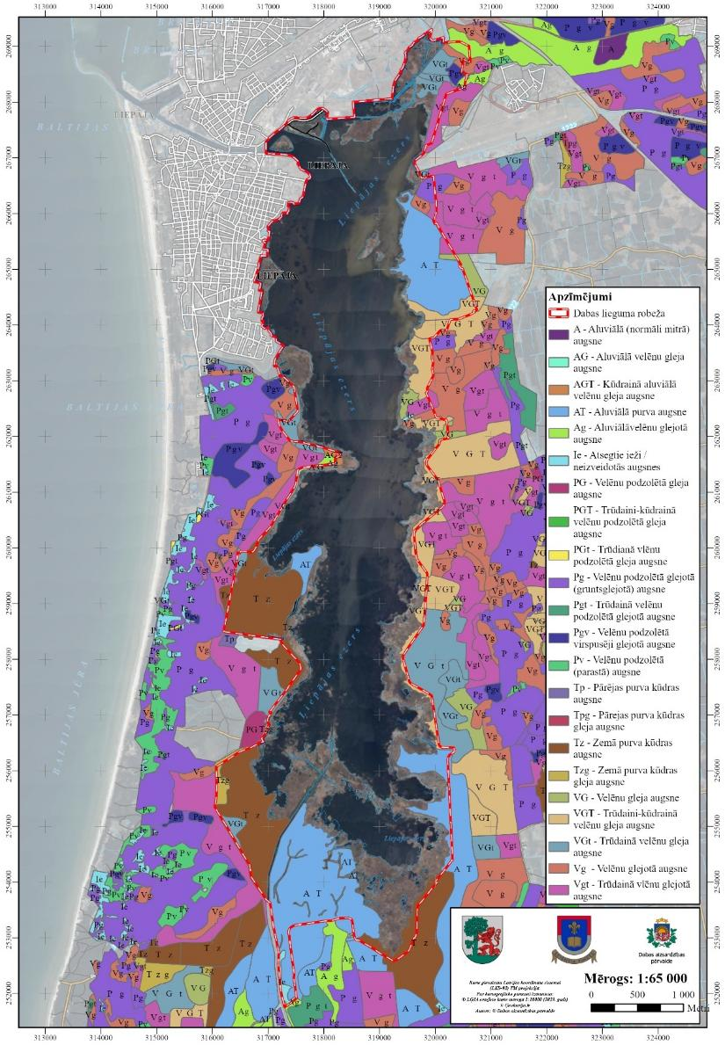
2.4.1. attēls. Augšņu tipi DL “Liepājas ezers” un tam piegulošajā teritorijā

3. Aizsargājamās teritorijas sociālās un ekonomiskās situācijas apraksts

3.1. Iedzīvotāji, apdzīvotās vietas, nodarbinātība

DL “Liepājas ezers” Z daļā cieši robežojās ar vairākiem Liepājas pilsētas mikrorajoniem - Jaunliepājas mikrorajonu (Zirgu sala un Atteku sala ietilpst DL teritorijā), kā arī Ezerkrasta, Vecliepājas un Jaunās pasaules mikrorajoniem (3.1.1. attēls). Saskaņā ar Pilsonības un migrācijas lietu pārvaldes (turpmāk tekstā PMLP) Iedzīvotāju reģistra datiem, 2023. gadā Liepāja starp deviņām valstspilsētām bija trešā visblīvāk apdzīvotā pilsēta (1 299 cilv./uz sauszemes platības km² ). No visiem Liepājas pilsētas mikrorajoniem vislielākais iedzīvotāju blīvums Liepājas pilsētā ir reģistrēts tieši DL teritorijai piegulošajos Ezerkrasta mikrorajonā (6266 iedzīvotāji uz 1 km²) un Vecliepājas mikrorajonā (3216 iedzīvotāji uz 1 km²).

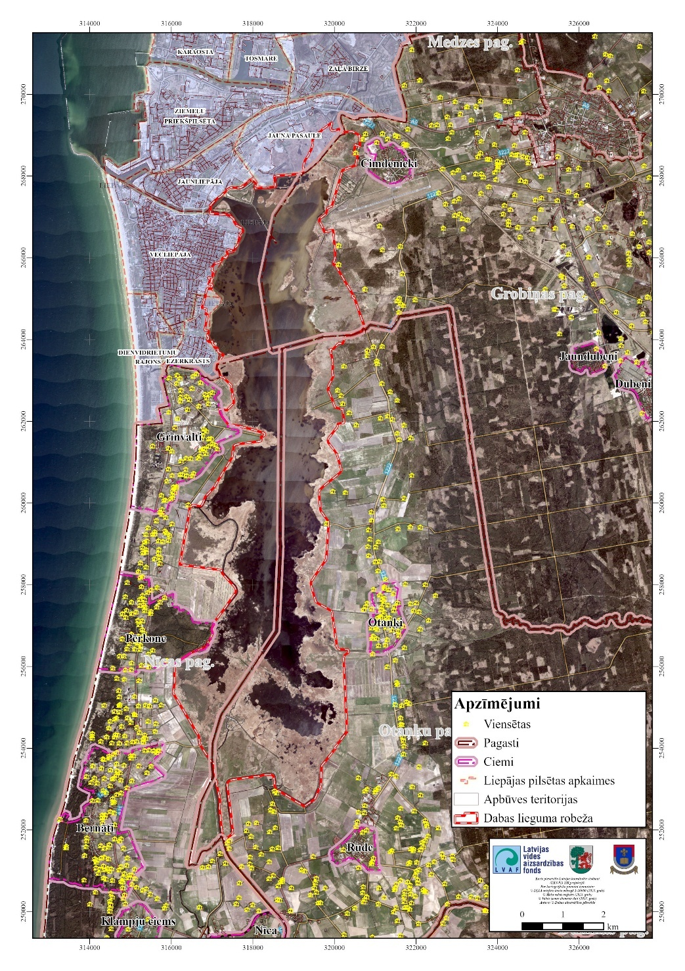
3.1.1. attēls. Apdzīvotās vietas un apbūves teritorijas DL un tam piegulošajā teritorijā

Vērtējot iedzīvotāju skaitu 2023. gadā DL teritorijai piegulošajos mikrorajonos, Vecliepājā dzīvojā 29 %, Ezerkrastā 15 %, Jaunliepājā – 8%, savukārt Jaunajā pasaule 0,1% no Liepājas iedzīvotāju kopskaita (3.1.2. attēls).

Dienvidkurzemes novada teritorijā ietilpstošajā DL daļā nav apdzīvotu vietu. Liepājas ezera A piekrastei piegulošajā daļā lielākās apdzīvotās vietas ir Cimdenieki, Vītiņi, Dorupe un Otaņķi, ezera D piekrastei piegulošajā teritorijā Rude un Nīca, savukārt ezera R piekrastē Pērkone un Grīnvalti (3.1.1. attēls).

Pēdējo trīs gadu laikā Liepājas valstspilsētas un Dienvidkurzemes novada iedzīvotāju skaitam ir vērojama tendence samazināties. Pēc PMLP datiem kopumā Liepājas valstspilsētā uz 2024. gada 1. janvāri reģistrēti 74113 iedzīvotāji (3.1.1. tabula), savukārt Dienvidkurzemes novadā 34382 iedzīvotāji. Liepājas valstspilsētā 2024. gadā 15,78 % no iedzīvotājiem bija līdz darbspējas vecumam, 63,03 % darbspējas vecumā un 21,19 % virs darbspējas vecuma, savukārt Dienvidkurzemes novadā 14,44 % no iedzīvotājiem bija līdz darbspējas vecumam, 62,61 % darbspējas vecumā un 22,95 % virs darbspējas vecuma.

3.1.1. tabula. Iedzīvotāju skaita izmaiņas Liepājas pilsētā un Dienvidkurzemes novadā laika periodā no 2022.-2024. gadam
 | 2022.g. | 2023.g. | 2024.g.
Liepājas pilsēta | 74763 | 74606 | 74113
Līdz darbaspējas vecumam | 11959 | 11843 | 11696
Darba spēju vecumā | 47195 | 47044 | 46715
Pēc darbaspējas vecuma | 15609 | 15719 | 15702
Dienvidkurzemes novads | 34785 | 34612 | 34382
Līdz darbaspējas vecumam | 5027 | 5004 | 4966
Darba spēju vecumā | 22000 | 21772 | 21526
Pēc darbaspējas vecuma | 7758 | 7836 | 7890
Avots: iedzīvotāju skaits pašvaldībās https://www.pmlp.gov.lv/lv/sakums/statistika/iedzivotaju-registrs/

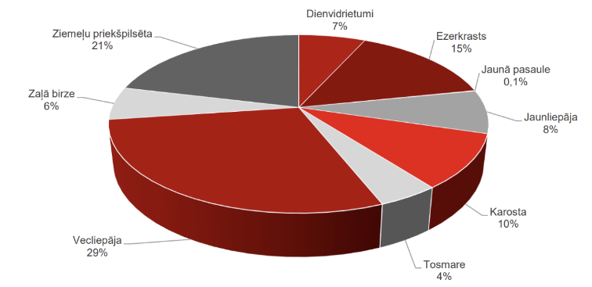
3.1.2. attēls. Liepājas iedzīvotāju skaita sadalījums pa pilsētas mikrorajoniem 2023. gadā (%) (Liepājas pilsētas sociālekonomiskā pārskata dati, 2024)

Saskaņā ar Liepājas valstspilsētas 2023. gada sociālekonomisko pārskatu Liepājas pilsētā pakalpojumu sfērā vidēji nodarbināti 21,4 tūkst. strādājošo, tai skaitā 21,1% nodarbināti tirdzniecības nozarē, 15,7% izglītības nozarē, 11,8% transporta un uzglabāšanas nozarē, 12,9% valsts pārvaldes un aizsardzības nozarē. Ražošanas sfērā vislielākais vidējais strādājošo skaits bija nodarbināts rūpniecības nozarē (63,4%) un būvniecības nozarē (28,1%).

Dienvidkurzemes novadā galvenās tautsaimniecības nozares, kurās ir nodarbināti novada iedzīvotāji, ir lauksaimniecība, mežsaimniecība un zivsaimniecība, apstrādes rūpniecība, vairumtirdzniecība un mazumtirdzniecība, būvniecība; profesionālie, zinātniskie un tehniskie pakalpojumi, transports un uzglabāšana, operācijas ar nekustamo īpašumu, māksla, izklaide un atpūta, administratīvo un apkalpojošo dienestu darbība, veselība un sociālā aprūpe, izmitināšana un ēdināšanas pakalpojumi, informācijas un komunikācijas pakalpojumi.

Liepājas ostas un lidostas esamība, atrašanās kravu plūsmu krustpunktā, kā arī uzņēmējdarbības attīstībai piemērotas teritorijas, kas atrodas tiešā satiksmes ceļu tuvumā, rada stabilu pamatu biznesa attīstībai novadā. Novadā darbojas viens no Latvijā lielākajiem vēja parkiem un ir ievērojams šī enerģijas veida nākotnes attīstības potenciāls.

3.2. Pašreizējā un paredzamā antropogēnā slodze uz aizsargājamo teritoriju

Būtiskākās antropogēnās slodzes DL teritorijā saistītas ar dažādu faktoru veicinātajām vēsturiskajām ezera hidroloģiskā režīma izmaiņām, kā arī ūdens piesārņojumu. Atbilstoši MK 2021. gada 31. maija noteikumiem Nr.418 “Noteikumi par riska ūdensobjektiem” Liepājas ezers definēts kā riska ūdensobjekts, kurā pastāv risks nesasniegt Ūdens apsaimniekošanas likumā noteikto labu virszemes ūdeņu stāvokli minētajā likumā paredzētajā termiņā. Liepājas ezerā kā būtiskākie riska cēloņi iepriekšminētajos MK noteikumos ir norādīti izkliedētais piesārņojums, hidromorfoloģiskie pārveidojumi, plūdu risks un citas ietekmes.

Ezera sateces baseins ir būtiski hidromorfoloģiski pārveidots – izbūvēts Tirdzniecības kanāls (laika posmā no 1697.-1703. gadam), veikta ietekošo Bārtas (1998.g.) un Otaņķes (1966.g.) upju lejteču ūdens regulēšana. Sateces baseinā ir lielas polderu ietekmētās teritorijas (58% no ezera krasta līnijas vai 3,9% no visa ezera sateces baseina). Vairāk nekā 75% krasta līnijas veikta krastu nostiprināšana (pārveidošana).

Teritorijas izmantošana un piekrastes apbūve ir noteikusi, ka savulaik Liepājas ezera ZR daļā ir novadīti sadzīves notekūdeņi, bet ZA daļā rūpniecības notekūdeņi. Iepriekšējos gados konstatētais ezera grunts piesārņojums ar smagajiem metāliem pakāpeniski ir samazinājies, savukārt ezera ZR daļā vēsturiski novadītie biogēnie elementi ir izgulsnējušies gruntī, tāpēc šajā ezera daļā ūdens kvalitāte ir slikta.

Liepājas ezers ir stipri aizaudzis, jo tajā ilgstoši ticis ievadīts liels apjoms biogēno vielu no lauksaimniecības teritorijām un rūpniecības uzņēmumiem.

Antropogēnā ietekme, kas saistīta ar hidroloģiskā režīma izmaiņām un ūdens piesārņojumu detalizētāk aprakstīta DA plāna 2.3. sadaļā “Hidroloģija un ūdens kvalitāte”.

Kā viens no būtiskākajiem faktoriem, kas negatīvi ietekmē DL teritorijā sastopamos dabiskos zālājus ir apsaimniekošanas pārtraukšana un zemes lietojuma veida maiņa. Kādreiz lauksaimniecībā izmantojamās platības intensīvi aizaug un apmežojas. Teritorijās, kurās atsākta zālāju apsaimniekošana ierīkojot ganību aplokus, pastāv iespējamas pārganīšanas riski. Lai nodrošinātu dabisko zālāju biotopu un ar tiem saistīto aizsargājamo sugu dzīvotņu aizsardzību DA plānā ir paredzēti pasākumi aizsargājamo zālāju biotopu apsaimniekošanas nodrošināšanai un potenciālo dabisko zālāju biotopu platību atjaunošanai (skat. apsaimniekošanas pasākumus Nr. B.4.1. un Nr. B.5.1.).

Informācija par antropogēno slodzi, kas ietekmējusi Natura 2000 teritorijās sastopamās dabas vērtības, tiek apkopota Natura 2000 standarta datu formā. Reizi 6 gadu periodā katra ES dalībvalsts Eiropas Komisijai iesniedz informācija par katru Natura 2000 teritorijas ietekmējošo faktoru izmaiņām. Dabas lieguma DA plāna izstrādes ietvaros, apkopojot iesaistīto ekspertu vērtējumu Natura 2000 datubāzē papildināta konkrētā informācija par DL teritorijai raksturīgajām ietekmēm un draudiem. Apkopojošu vērtējumu par apdraudējumiem, slodzēm un darbībām, kas ietekmē aizsargājamos biotopus un ar tiem saistītās sugu dzīvotnes DL teritorijā skatīt DA plāna 4.1. sadaļā.

Tiks papildināts līdz 2. konsultatīvās grupas sanāksmei.

3.3. Aizsargājamās teritorijas izmantošanas veidi

3.3.1. Lauksaimniecība

Atbilstoši MK 2007. gada 21. augusta noteikumos Nr. 562 “Noteikumi par zemes lietošanas veidu klasifikācijas kārtību un to noteikšanas kritērijiem”, noteiktajai zemes lietošanas veidu klasifikācijai lauksaimniecībā izmantojamo zemju kopējās platības aizņem 283,50 ha jeb 6,10 % no DL “Liepājas ezers” kopējās platības. Atbilstoši LAD Lauku reģistra ģeogrāfiskās informācijas sistēmai, DL teritorijā ietilpstošo lauksaimniecībā izmantojamo zemju platības, kuras ir labā lauksaimniecības stāvoklī (ietilpst lauku bloku kartē) aizņem 396,88 ha, no tiem 394,68 ha aizņem ilggadīgie zālāji.

381,10 ha no lauku bloku kartē ietilpstošajām platībām, atbilstoši LAD Kontroles departamenta 2024. gada datiem, reģistrētas atbalsta maksājumu “Bioloģiskās daudzveidības uzturēšana zālājos” (BDUZ) saņemšanai. Īstenojot BDUZ aktivitāti, tiek veicināta bioloģiski daudzveidīgo zālāju saglabāšana, savvaļas augu, dzīvnieku, putnu populāciju un ainavas uzturēšana apsaimniekotajās lauksaimniecībā izmantojamās zemes platībās. Piesakoties BDUZ atbalstam, lauksaimnieks uzņemas daudzgadu saistības par katru pieteikto platības vienību, sākot ar pirmo maksājuma apstiprināšanas gadu. Atbilstoši nosacījumiem, bioloģiski vērtīgos zālājus, kuri kvalificējas BDUZ maksājumam, nedrīkst apart vai kā savādāk pārveidot.

DAP īstenotās Dabas skaitīšanas ietvaros veiktās ES nozīmes īpaši aizsargājamo biotopu izplatības un kvalitātes apzināšanas datiem, kā arī DA plāna izstrādes ietvaros iegūtajiem datiem, DL teritorijā konstatētas ES nozīmes īpaši aizsargājamo zālāju biotopu (t.sk. piejūras zālāji) platības kopumā 533,20 ha apmērā.

Lai gan laika periodā no 2020.-2024. gadam DL “Liepājas ezers” teritorijā ietilpstošo LAD lauka blokos reģistrēto ilggadīgo zālāju platības ir būtiski pieaugušas (no 271,27 ha līdz 394,68 ha) skatīt 3.3.1.1. tabulā, tomēr joprojām būtiskā daļā no DL teritorijā reģistrētajiem ES nozīmes biotopiem nenotiek atbilstoša apsaimniekošana nodrošinot ikgadēju pļaušanu vai noganīšanu.

DL teritorijā sastopamo lauku blokos ietilpstošo un BDUZ maksājumiem pieteikto lauksaimniecības zemju, kā arī ES nozīmes aizsargājamo zālāju biotopu izvietojums DL un tam piegulošajā teritorijā kartogrāfiski attēlots 4. pielikumā.

3.3.1.1. tabula. LAD lauka blokos ietilpstošo lauksaimniecības zemju platību un reģistrēto ilggadīgo zālāju platību izmaiņas DL “Liepājas ezers” laika periodā no 2020.-2024. gadam
Kategorija | 2020.g. | 2021.g. | 2022.g. | 2023.g. | 2024.g.
LAD lauka bloku platība (ha) | 274,97 | 311,64 | 371,10 | 384,87 | 396,88
Ilggadīgo zālāju platība (ha) | 271,27 | 309,90 | 362,87 | 376,24 | 394,68

Rekomendētos apsaimniekošanas pasākumu aprakstus esošo aizsargājamo zālāju uzturēšanai un kvalitātes uzlabošanai, kā arī potenciālo aizsargājamo zālāju atjaunošanai skat. apsaimniekošanas pasākumu sadaļā (apsaimniekošanas pasākumi Nr. B.4.1. un B.5.1.).

3.3.2. Tūrisms un atpūta

DL “Liepājas ezers” teritorija tiek aktīvi izmantota tūrisma un rekreācijas vajadzībām, īpaši DL teritorijas Z daļa, kas ietilpst Liepājas pilsētas teritorijā. DL un tam piegulošajā teritorijā izvietoto tūrisma un rekreācijas objektu izvietojums attēlots 6. pielikumā.

Zirgu sala

Zirgu salas kopējā platība ir aptuveni 22,3 hektāri. Sākotnēji tā kalpojusi kā zirgu ganības, par ko liecina tās nosaukums. Vēlāk, līdz pat pagājušā gadsimta 60. gadiem, sala tika izmantota kā Liepājas pilsētas sadzīves atkritumu izgāztuve, padarot to par ainaviski degradētu, piesārņotu un slēgtu teritoriju. Pēc izgāztuves slēgšanas, sala kādu laiku tika izmantota kā organisko atkritumu (lapu, zaru) uzglabāšanas vieta. Tomēr, pateicoties ES fondu finansējuma piesaistei, Zirgu sala ir spilgts piemērs tam, kā degradētu teritoriju var pārvērst par skaistu un funkcionālu atpūtas vietu. Tā piedāvā lieliskas iespējas dabas baudīšanai, aktīvai atpūtai un izglītošanās aktivitātēm, padarot to par iecienītu galamērķi gan liepājniekiem, gan pilsētas viesiem. Zirgu salas pozitīvās pārvērtības 2019. gadā ir tikušas augstu novērtētas, kad Zirgu salā izveidotā jaunā dabas taka ieguva 1. vietu konkursā "Regio Stars Latvija" kategorijā "Ilgtspējīga izaugsme: Zaļās, zilās un pelēkās infrastruktūras savienošana".

Zirgu salā darbojas vides un dabas izglītības centrs “Dabas māja”, kura apmeklētājiem ir iespēja iepazīt vides zinātni – bioloģiju, ekoloģiju, zooloģiju un citas ar dabu saistītas nozares. Dabas māja (3.3.2.1. attēls) ir viena no Zinātnes un izglītības inovāciju centra darbības vietām Liepājā, kuru var apmeklēt skolnieki, pedagogi, ģimenes un citi interesenti, lai aizraujošā un saistošā veidā izpētītu dabas procesus (3.3.2.2. attēls). Dabas māja piedāvā nodarbības izglītības iestādēm, organizētas grupu ekskursijas, nodarbības un darbnīcas, kā arī ir atvērta pārējiem interesentiem. Dabas mājā ir izveidota ekspozīcija ar interaktīvu dabas izziņas materiālu, kas veicina arī vēstures un kultūras vērtību izziņu par Zirgu salu. Dabas mājā ir nodrošināta piekļūstamība arī cilvēkiem ar īpašām vajadzībām.
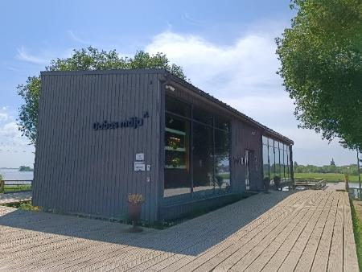 | 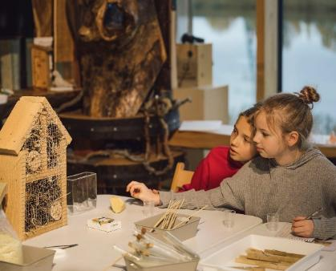
3.3.2.1. attēls. Dabas māja (X_{LKS-92TM} = 317483; Y_{LKS-92TM} = 267470) (Foto: U. Valainis) | 3.3.2.2. attēls. Atvērtā nodarbība “Dabas pētniecība” Dabas mājā (Foto: no ZIIC Facebook profila arhīva)

2018. gadā izveidojot dabas taku, labiekārtota teritorija 1,75 hektāru platībā (3.3.2.3. un 3.3.2.4. attēli). Pastaigu taka pamatā klāta ar šķembu segumu, ko papildina koka laipas ar divām skatu platformām virs ezera ūdenslīmeņa. Dabas taka papildināta ar trīs āra trenažieriem, kā arī atpūtas un piknika vietām (3.3.2.5. attēls), kurās ir izvietoti piknika galdi ar soliem, atkritumu urnām un labiekārtotām ugunskura vietām. Zirgu salā uzstādīta mūsdienīga videonovērošans sistēma, kas samazina iespējamo vandālisma gadījumu riskus.

Labiekārtotā takas daļa ar tiltiņu ir savienota ar aptuveni vienu kilometru garo Golodova dambi - pagājušā gadsimta 80. gados mākslīgi veidoto uzbērumu no "Liepājas metalurga" ražošanas procesā radītajiem tēraudliešanas atkritumiem – izdedžiem. Rūpnīca šādā veidā mēģināja norobežot teritoriju, ko tā izmantoja savām tehnoloģiskajām darbībām.

Uz Golodova dambja atrodas 2013. gadā uzstādītais 10 metrus augstais putnu vērošanas tornis (3.3.2.11. attēls), kas ir iecienīta teritorija putnu vērošanas aktivitāšu cienītājiem.

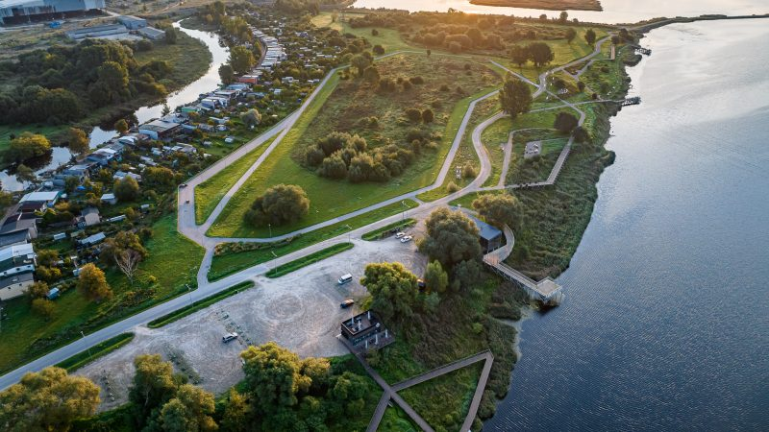
3.3.2.3. attēls. Atvērtā nodarbība “Dabas pētniecība” Dabas mājā (Foto: https://liepaja.travel/darit-un-redzet/zirgu-salas-dabas-taka/

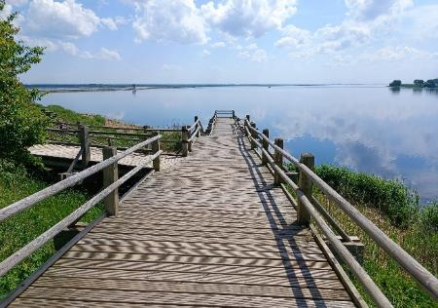 | 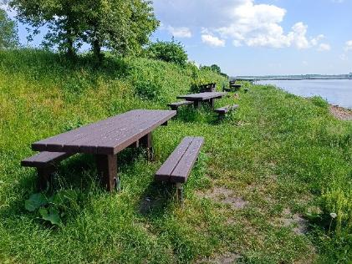
3.3.2.4. attēls. Gar ezera piekrasti izveidotās koka laipas (X_{LKS-92TM} = 317637; Y_{LKS-92TM} = 267414) (Foto: U. Valainis) | 3.3.2.5. attēls. Piknika vietas Zirgu salā (X_{LKS-92TM} = 317531; Y_{LKS-92TM} = 267433) (Foto: U. Valainis)

Dabas takas apmeklētāju informēšanai un izglītošanai uzstādīti vairāki informatīvie stendi par Liepājas ezera dabas vērtībām (3.3.2.7. attēls), arī brīdinājuma zīmes un informatīvās norādes uz teritorijā izvietotajiem objektiem. Dabas takā izveidoti dažādi vides izziņas objekti, piemēram instalācija “Kukaiņu māja” (3.3.2.6. attēls). Dabas takā uzstādīts arī apmeklētāju skaitītājs, lai varētu novērtēt, cik daudz cilvēku ikdienā apmeklē pastaigu taku. Laika periodā no tā uzstādīšanas (18.10.2018.) līdz 23.05.2024 (pēdējais DA plāna izstrādes ietvaros pieejamais datu aktualizācijas datums) ir reģistrējis vairāk nekā 106000 apmeklētājus.

Dabas takas labiekārtošanas procesā teritorijā izveidotas dobes 1 950 kvadrātmetru platībā, kopumā iestādot 14,6 tūkstošus graudzāļu un medus augu stādu. Ņemot vērā Zirgu salas atrašanos DL teritorijā, kā arī augsto teritorijas potenciālu attīstīties tieši kā dabas izziņas teritorijai, turpmākajā teritorijas apstādījumu plānošanā un realizācijā rekomendējams fokusēties uz vietējas izcelsmes taksonu izmantošanu teritorijas apzaļumošanā un apstādījumu veidošanā.

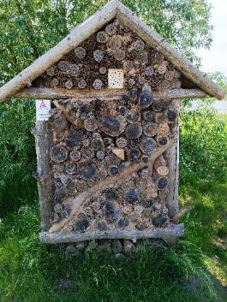 | 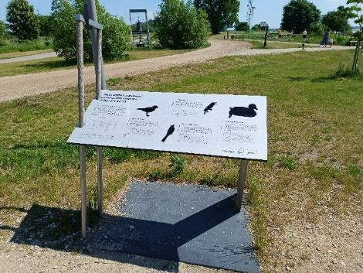
3.3.2.6. attēls. Vides izziņas objekts “Kukaiņu māja” (X_{LKS-92TM} = 317512; Y_{LKS-92TM} = 267454) (Foto: U. Valainis) | 3.3.2.7. attēls. Informatīvais stends par teritorijā sastopamajām putnu sugām (X_{LKS-92TM} = 317640; Y_{LKS-92TM} = 267422) (Foto: U. Valainis)

Viens no nozīmīgākajiem objektiem, kas papildinājis Dabas mājas vides izziņas aktivitāšu programmu ir 2024. gadā atklātā peldošā laboratorija “AkvaLab Liepāja” (3.3.2.8. un 3.3.2.9. attēli). Ikkatra izglītojošā brauciena nodarbība paredzēta līdz 60 minūtēm, tai skaitā instruktāža par drošību, atrodoties uz peldlīdzekļa. Nodarbības saturs saistīts ar ezera ekosistēmu, vietējām dabas vērtībām un arī vēsturi – kā vēstures notikumi ietekmējuši Zirgu salas teritorijas attīstību. Peldošās laboratorijas apmeklētāji gida pavadībā var patstāvīgi ievākt dažādus ūdens paraugus, kā arī veikt to izpēti un dažādus mērījumus, izmantojot laboratorijā pieejamo aprīkojumu. Visi laboratorijas aktivitāšu ietvaros iegūtie ūdens organismi nodarbību beigās tiek atgriezti atpakaļ Liepājas ezerā, neradot tiem nekādu kaitējumu.

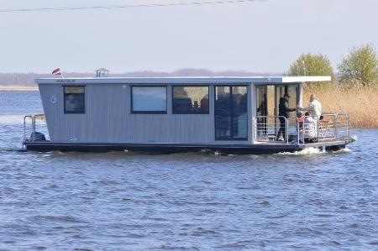 | 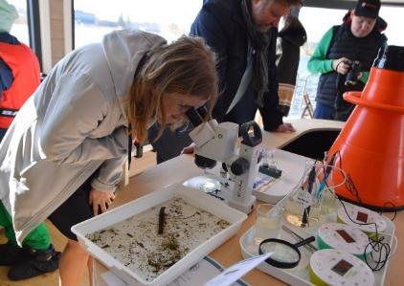
3.3.2.8. attēls. Peldošā laboratorija “AkvaLab Liepāja” (Foto: https://www.liepajniekiem.lv/zinas/sabiedriba/foto-un-video-udens-dziluma-noslepumus-atklas-peldosa-laboratorija/) | 3.3.2.9. attēls. Peldošās laboratorijas apmeklētājiem pieejams vides izziņas aprīkojums (Foto: no ZIIC Facebook profila arhīva)

Pie Dabas mājas ir izveidots mašīnu stāvlaukums (3.3.2.10. attēls). Blakus stāvlaukumam ezera piekrastē ir uzbūvēta kafejnīca “Kubs”.

Zirgu salā izveidoti vairāki aktīvai atpūtai paredzēti infrastruktūras objekti. Veicot salas vidusdaļā esošās agrākās atkritumu izgāztuves daļas rekultivāciju, 2020. gada nogalē izbūvēts 1,2 km garš skrituļošanas un velobraukšanas celiņš, kas ziemā tiek izmantots arī slēpošanai. Blakus atrodas arī skeitborda trase 70 m garumā. Liepājas valstspilsētas pašvaldība ir iecerējusi turpināt attīstīt Zirgu salas infrastruktūru, pilnveidojot aktīvās atpūtas iespēju piedāvājumu – izbūvēt BMX trasi, infrastruktūru ūdens sporta veidu attīstīšanai, vēl vienu skrituļošanas celiņa loku, kā arī papildus veselības takas un laipas.

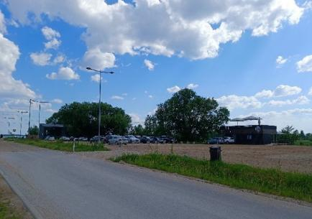 | 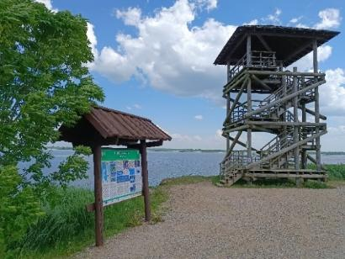
3.3.2.10. attēls. Stāvlaukums pie Dabas mājas un kafejnīcas “Kubs” (X_{LKS-92TM} = 317357; Y_{LKS-92TM} = 267607) (Foto: U. Valainis) | 3.3.2.11. attēls. Putnu vērošanas tornis un informācijas stends uz Golodova dambja (X_{LKS-92TM} = 318174; Y_{LKS-92TM} = 266996) (Foto: U. Valainis)

Zirgu sala un Atteku salas apkārtne ir arī populāra vieta dažādu pasākumu organizēšanai. piemēram Latvijas atklātās kuģu modelēšanas sacensības "Liepaja Cup" 2023-2024 gadā, kuras katru gadu apmeklēja vidēji 50 cilvēki, kā arī spiningošanas sacensības, makšķerēšanas festivāls un makšķerēšanas čempionāti, kurus katru apmeklē vidēji 50-70 cilvēki. Līdz 2022. gadam ezerā norisinājās arī vasaras koncertcikls "Liepāja Lake Music", kur katru pasākumu apmeklēja ap 100-350 cilvēku. Sākotnēji koncerti tika organizēti pie Atteku salas, bet 2021.-2022. gadā pārcelti uz piedzīvojumu parku “Austrumu forts” DL Z daļai piegulošajā teritorijā.

Atteku sala

Atteku sala (saukta arī par Cetiņjes salu) 19. gs. beigās un 20. gs. sākumā bija ļoti populāra pilsētnieku atpūtas un izklaides vieta, kur darbojās jahtklubi, vasaras bufete un tējnīca. Atsevišķos laika periodos teritorija tika aktīvi izmantota arī ziemas periodā - pāri aizsalušajam ezeram slīdēja ledus jahtas un buru kamanas.

1860. gadā uz Attekas salas tika dibināts cariskās Krievijas airēšanas klubs, savukārt 1922. gada pavasarī šajā pašā vietā tika dibināts jahtklubs. 20. gs. beigās un 21. gs. teritorijā darbojās SIA “Ūdenssporta klubs “Attekas sala””, kurā bija pulcējušies Liepājas airēšanas sporta veterāni un Jūrniecības koledža. 2015. gadā Liepājas Jūrniecības koledžas sporta bāzes teritorija tika nodota Liepājas pašvaldībai.

Pašlaik Attekas salas teritorijā darbojās “SIA “Ūdenssporta klubs “Attekas sala””, kas nodarbojas ar airēšanas, burāšanas un citu ūdens sporta veidu apmācību, sacensību un pasākumu organizēšanu, kā arī ūdens sporta popularizēšana Liepājā. Tāpat salā darbojas “Liepājas SUP skola” (3.3.2.12. attēls), kas piedāvā individuālos treniņus, SUP dēļu nomas pakalpojumus, ka arī organizē cita veida sporta un rekreācijas pasākumus. Uz salas izveidotas laivu piestātnes (3.3.2.13. attēls).

 | 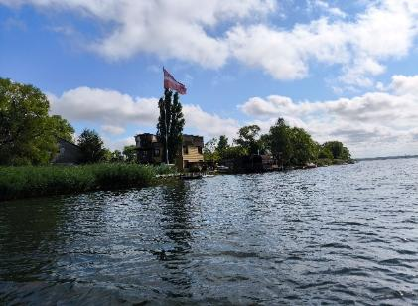 | 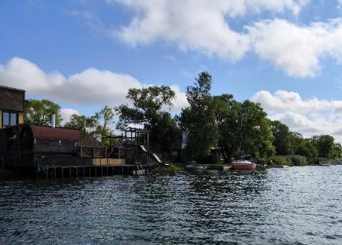
3.3.2.12. attēls. Skats uz Atteku salā izveidoto Liepājas SUP skolu (X_{LKS-92TM} = 317094; Y_{LKS-92TM} = 267184) (Foto: U. Valainis) |  | 3.3.2.13. attēls. Skats uz laivu piestātni Atteku salā (X_{LKS-92TM} = 317203; Y_{LKS-92TM} = 267111) (Foto: U. Valainis)

Ezera laipa un putnu vērošanas tornis

Lauku ielas galā 2013. gadā ir izveidota gandrīz kilometru gara laipa (3.3.2.14. attēls), kas ved ezerā līdz putnu vērošanas tornim (3.3.2.15. attēls), kur var baudīt skatu no 10 metru augstuma. Pa laipu ir iespējams pārvietoties ar ratiņkrēslā. Laipas sākumā ierīkota velonovietne, turpat var ērti atstāt automašīnu.

 | 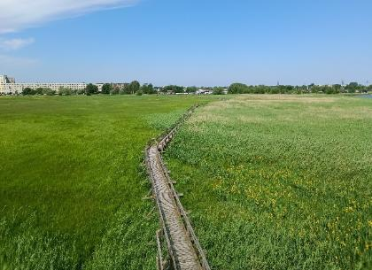 | 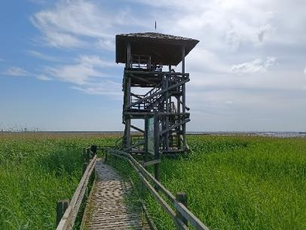
3.3.2.14. attēls. Skats uz koka laipu no putnu vērošanas torņa (X_{LKS-92TM} = 317198; Y_{LKS-92TM} = 264916) (Foto: U. Valainis) |  | 3.3.2.15. attēls. Ezera laipas putnu vērošanas tornis (X_{LKS-92TM} = 317175; Y_{LKS-92TM} = 264932) (Foto: U. Valainis)

Putnu vērošanas tornis Vītiņu pļavās

Vītiņu pļavās izveidotais skatu tornis ir funkcionāli novecojis (3.3.2.16. attēls) un drošības apsvērumu dēļ vairs nav izmantojams. Pie Vītiņu pļavām izveidots neliels auto stāvlaukums un izvietots informācijas stends ( 3.3.2.17. attēls) Ņemot vērā, ka skatu tornis bija izvietots teritorijā ar augstu īpaši aizsargājamo sugu un biotopu koncentrāciju, konkrētajā vietā netiek rekomendēta skatu torņa atjaunošana, jo tas var radīt apdraudējumu teritorijā sastopamajām dabas vērtībām, kā arī apgrūtināt teritorijas noganīšanu. Tomēr, ņemot vērā, ka torņa darbības laikā tas bija pieprasīts un apmeklēts objekts, rekomendējama skatu platformas/atpūtas vietas izveidošana pie esošā ceļa (plānotā velomaršruta) no kuras teritorijas apmeklētāji varētu vērot teritorijā sastopamos putnus u.c. teritorijā sastopamās dabas vērtības, kā arī ganību lopus. Ņemot vērā, ka rekomendētā skatu platformas vieta ir izvietota pie esošā ceļa, kuru jau pašlaik regulāri izmanto teritorijas apmeklētāji (t.sk. velobraucēji), nav prognozējama jaunas infrastruktūras izbūves negatīvā ietekme uz teritorijās sastopamajām dabas vērtībām. Detalizētāka informācija par ierosināto jauno tūrisma infrastruktūras objektu iekļauta apsaimniekošanas pasākumu sadaļā (skat. apsaimniekošanas pasākumu Nr. D.3.5.).

 | 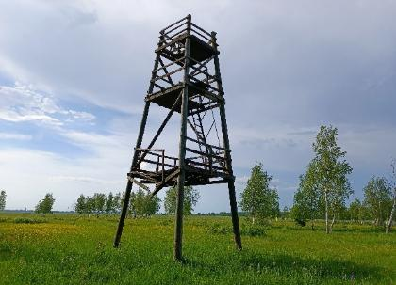 | 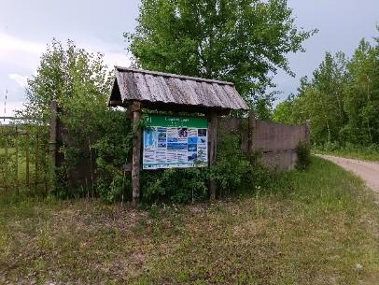
3.3.2.16. attēls. Putnu vērošanas tornis Vītiņu pļavās (X_{LKS-92TM} = 320229; Y_{LKS-92TM} = 264461) (Foto: U. Valainis) |  | 3.3.2.17. attēls. Informācijas stends un auto stāvlaukums pie Vītiņu pļavām (X_{LKS-92TM} = 320498; Y_{LKS-92TM} = 265022) (Foto: U. Valainis)

Atpūtas vieta pie Reiņa meža ielas

Objekts izveidots 2017. gadā LVAF projekta ietvaros. Projekta ietvaros labiekārtota atpūtas vieta ar kompozītmateriāla laipām 140 metru kopgarumā, informācijas stendu (3.3.2.19. attēls), atpūtas soliņiem un atkritumu urnām. Blakus laipām ierīkots rotaļu laukums (3.3.2.18. attēls) un āra vingrošanas rīki. Blakus objektam atrodas auto stāvlaukums.

 | 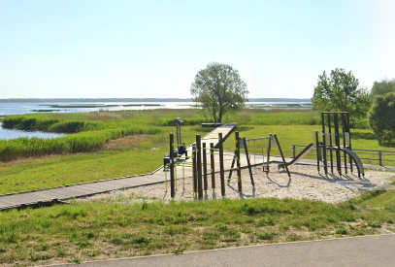 | 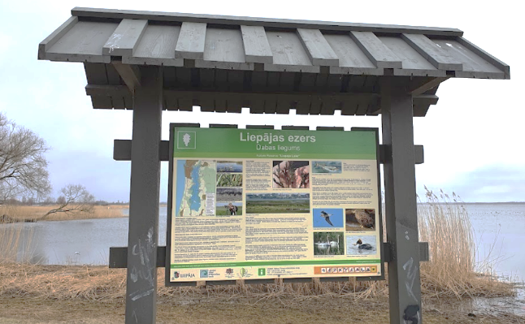
3.3.2.18. attēls. Atpūtas vietā izveidotās laipas un rotaļu laukums (X_{LKS-92TM} = 316880; Y_{LKS-92TM} = 263950) (Foto: U. Valainis) |  | 3.3.2.19. attēls. Atpūtas vietā izvietots informācijas stends par DL sastopamajām dabas vērtībām (X_{LKS-92TM} = 316905; Y_{LKS-92TM} = 263940) (Foto: U. Valainis)

Laivošana un makšķerēšana

Liepājas ezers ir arī populāra makšķerēšanas un laivošanas vieta - ar jūru to savieno Tirdzniecības kanāls, kur atrodas laivu un katamarānu nomas punkti. Arī pats Liepājas ezers tiek aktīvi izmantots laivošanai un makšķerēšanai. Liepājas ezera piekrastē daudzviet ir izveidotas laivu piestātnes un reģistrēti 12 laivu kooperatīvi. Karti ar Liepājas ezera teritorijā ierīkotajām laivu piestātnēm, laivu kooperatīviem un publiskajām laivu ielaišanas vietām skatīt 15. pielikumā.

Lai gan laivu kooperatīvi nav attiecināmi uz publisko tūrisma un rekreācijas infrastruktūru, tomēr tie veido būtisku apjomu no kopējā laivu skaita Liepāja ezerā. Salīdzinot ar iepriekšējā Liepājas ezera dabas aizsardzības plānā (laika periodam no 2008. līdz 2023. gadam) iekļauto informāciju, Liepājas ezerā esošo laivu piestātņu un laivu kooperatīvu teritorija ir kļuvusi sakārtotāka, kas prognozējami varētu būt samazinājis arī šo teritoriju ietekmi uz Liepājas ezera ekosistēmu. Tomēr, joprojām atsevišķas ezera piekrastes daļas, kur atrodas laivu kooperatīvi ir uzskatāmas par vidi degradējošām. Lai mazinātu laivu kooperatīvu negatīvo ietekmi uz ezeru, DA plānā ir rosināti pasākumi (skat. apsaimniekošanas pasākumu Nr. D.1.1.), kas vērsti uz notekūdeņu apsaimniekošanas uzlabošanu laivu kooperatīvos un atbilstības vides aizsardzības prasībām nodrošināšanu, veicinot iespējas pieslēgties pie pilsētas centrālās notekūdeņu sistēmas. Āpus Liepājas pilsētas teritorijas izvietotajos laivu kooperatīvos notekūdeņu apsaimniekošana nodrošināma izmantojot decentralizētos notekūdeņu apsaimniekošanas risinājumus.

Liepājas ezerā ir pieejamas divas publiskās laivu ielaišanas vietas. Abas vietas atzīmētas kā makšķerniekiem draudzīgas vietas mobilajā aplikācijā “Mana cope”. Viena no publiski pieejamām laivu ielaišanas vietām atrodas Liepājas pilsētas teritorijā Ezermalas ielā 3e. Laivu ielaišanas vietas atjaunošana veikta 2023. gadā - labiekārtota teritorija aptuveni 300 m² platībā, izveidots bruģēts laukums laivu piekabju nobraukšanai (3.3.2.20. attēls) aptuveni 195 m² platībā. Turpat ir uzstādītas divas platformas laivu pietauvošanai, vienai no tām nodrošināta vides pieejamība, uzstādīts informācijas stends un laivu skaitītājs (3.3.2.21. attēls). Blakus pieejama autostāvvieta.

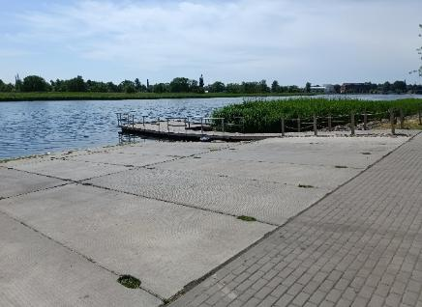 | 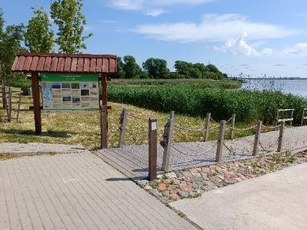
3.3.2.20. attēls. Laivu ielaišanas vieta ar pontoniem laivu pietauvošanai (X_{LKS-92TM} = 317209; Y_{LKS-92TM} = 267520) (Foto: U. Valainis) | 3.3.2.21. attēls. Informācijas stends un apmeklētāju skaitītājs pie laivu ielaišanas vietas (X_{LKS-92TM} = 317209; Y_{LKS-92TM} = 267520) (Foto: U. Valainis)

Otra publiski pieejamā laivu ielaišanas vieta ir Grobiņas pagastā pie Liepājas lidostas. Laivu ielaišanas vietu 2013. gadā izveidoja Grobiņas novada dome. Uz to ved grants seguma piebraucamais ceļš, apmeklētājiem pieejams stāvlaukums līdz 50 automašīnām, tualete ar izsmeļamu tvertni (3.3.2.23. attēls), laivu ielaišanas platforma un pontona piestātne (3.3.22. attēls).

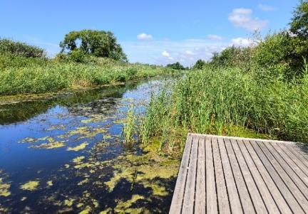 | 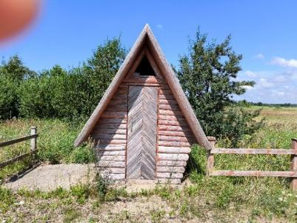
3.3.2.22. attēls. Laivu ielaišanas vieta ar pontonu pie Liepājas lidostas (X_{LKS-92TM} = 319836; Y_{LKS-92TM} = 267237) (Foto: U. Valainis) | 3.3.2.23. attēls. Tualete ar izsmeļamo tvertni stāvlaukumā pie laivu ielaišanas vietas (X_{LKS-92TM} = 319879; Y_{LKS-92TM} = 267263) (Foto: U. Valainis)

Ezerā nav nevienas labiekārtotas peldvietas, tāpēc peldēšanai tas tiek izmantots reti. Labiekārtotas peldvietas ierīkošana un piesārņotās grunts izsmelšana bija iekļauta kā viens no veicamajiem pasākumiem iepriekšējā dabas aizsardzības plānā, taču tas netika realizēts. Jaunajā DA plānā peldvietas izveidošana un apkārtējās teritorijas labiekārtošana paredzēta apsaimniekošanas pasākuma Nr. D.3.3.1. ietvaros.

Dabas vērošanas un vides izziņas aktivitātes

Liepājas ezers ir viena no nozīmīgākajām atpūtas un barošanās vieta ligzdojošajiem un migrējošajiem putniem Baltijas jūras piekrastē. Tāpēc ezers ir iecienīts galamērķis putnu vērotājiem un citiem dabas pētniekiem. Putnu migrācijas laikā starp jūru un ezeru veidojas migrācijas koridors, kurā putni piestāj, tāpēc ir iespējams novērot lielu daudzumu dažādu putnu sugu, kas ezerā atpūšas un barojas pirms došanās tālajā ceļā uz ziemošanas vietām. Arī citā laikā ezerā iespējams vērot daudz un dažādu putnu sugu.

DL teritorijā uzstādītie putnu torņi tiek aktīvi izmantoti putnu vērošanai t.sk. Latvijas Ornitoloģijas biedrības organizētajās putnu vērošanas sacensībās “Torņu cīņas”, kas uzskatāmas par Latvijas gada notikumu putnu vērošanā. 2024. gadā Liepājā ir izveidota Latvijas Ornitoloģijas biedrības Liepājas grupa. Latvijā šādas vietējās grupas ir vairākas. Grupā apvienojas cilvēki, kurus saista kopīgas intereses un putnu vērošana, līdz ar to arī Liepājā būs iespēja mērķtiecīgāk pievērst uzmanību savvaļas putnu dzīvei, kā arī ziņot datus par putniem un dot savu artavu zinātnei.

Kopš darbību ir uzsācis dabas novērojumu portāls www.dabasdati.lv, DL teritorijā ir reģistrēti 8007 novērojumu ziņojumi (dati uz 21.01.2025.), no tiem 7495 ir putnu novērojumi, kas ir populārākā organismu grupa.

Papildus Zirgu salā organizētajām vides izziņas aktivitātēm Liepājas ezera apkārtnē regulāri notiek arī citi dabas vērošanas un vides izziņas pasākumi. Kā piemēru var minēt 2024. gada vasarā notikušo Pļavas garšas dienu pasākumu (3.3.2.24. un 3.3.2.25. attēli), ko Liepājas ezeram piegulošajās ganībās organizēja Latvijas Dabas fonds sadarbībā ar SIA “Rukši”. Pasākuma ietvaros kopā ar pļavu saimnieku un dabas ekspertiem apmeklētāji varēja iepazīties ar piejūras zālājiem un to dabas vērtībām, kā arī uzzināt, kā noris saimniekošana šāda veida pļavās. Pasākuma dalībniekiem tika piedāvāta Pļavas gaļas garšotava un iespēja uzzināt par dabisko pļavu produktiem.

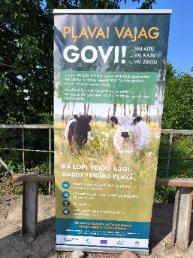 | 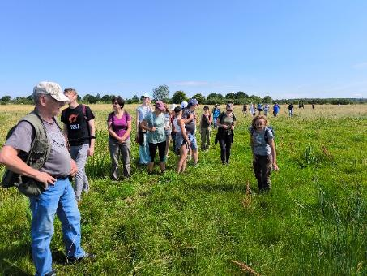
3.3.2.24. attēls. Informatīvais stends “Pļavas garšas dienas” pasākumā Liepājas ezera pļavās (Foto: U. Valainis) | 3.3.2.25. attēls. Vides izziņas ekskursija SIA “Rukši” apsaimniekotajos zālājos “Pļavas garšas dienas” pasākumā Liepājas ezera pļavās (Foto: U. Valainis)

Maršruti un apskates objekti

Liepājas ezers ir iekļauts velomaršrutā Nr. 589 "Dabas un vēstures izziņas velomaršruts Liepāja-Nīca”. Maršruts ir marķēts, reljefs līdzens. Lielākā daļa maršruta ved pa mākslīgu uzbērumu jeb dambi gar Bārtas upi, Toseles upi un Liepājas ezeru. Piemērots velobraucējiem un kājāmgājējiem

Saskaņā ar portālā https://upesoga.lv/lv/marsruti minēto informāciju, daļa Liepājas ezera ir pievienota arī kā pagarinājums tradicionālajam Cietokšņa kanāla laivu maršrutam, uzsākot to no Zirgu salas apkārtnes, piedāvājot apbraukt apkārt Zirgu salai. Papildus tam laivotājiem, kas izmanto Bārtas upē piedāvātos laivošanas maršrutus ir iespēja nokļūt līdz jūrai, šķērsojot Liepājas ezeru un Tirdzniecības kanālu.

DL teritorijā ir izvietoti aptuveni 20 geocaching punkti, no tiem 8 pieejami jebkuram interesentam, bet pārējie – premium lietotājiem jeb abonentiem. Populārākais punkts atrodas Zirgu salā ar vairāk nekā 520 apmeklējumiem kopš 2020. gada, otrs populārākais – pie Ālandes upes ietekas, ar vairāk nekā 200 apmeklējumiem kopš izvietošanas 2010. gadā. Neskatoties uz to, ka pašreizējā slēpņošanas intensitāte DL teritorijā līdz šim nav būtiski ietekmējusi DL sastopamās dabas vērtības, tomēr vēlams vērsties pie spēles organizatoriem ar lūgumu izņemt no portāla informāciju par DL “Liepājas ezers” izvietotajiem ģeolokācijas spēles slēpņiem, kas atrodas dabas lieguma vai regulējamā režīma zonās, jo palielinoties spēles dalībnieku skaitam var tikt negatīvi ietekmētas teritorijā sastopamo īpaši aizsargājamo sugu dzīvotnes.

Tūrisma pakalpojumu sniedzēji, kas piedāvā atpūtas un rekreācijas iespējas Liepājas ezerā

Liepājas ZIIC “Dabas māja” – piedāvā Dabas mājā izvietoto ekspozīciju apmeklēšanu, ekskursijas, organizē peldošās laboratorijas “AkvaLab” nodarbības, tematiskās dienas u.c. ar vides izziņu saistītas aktivitātes.

Laivu bāze “Laivenieki” - laivu noma, SUP noma, laivas ielaišanas vieta, atpūtas vieta makšķerniekiem un ģimenēm.

Laivu bāze “Reiņu laivas” - Pieejama laivu nolaišanas vieta, kā arī piekļuves vieta ar SUP dēļiem.

SIA “Hauseboat” peldmāja Liepājas ezerā - naktsmītne, kas būvēta uz plosta un piedāvā iespēju svinēt svētkus un nakšņot Liepājas ezerā. Pieejama virtuve, sauna, baļļa, telpa pasākumiem un konferencēm.

“Makšķernieku nams”, Vecā Ostmala 11 – piedāvā laivu nomu atpūtas izbraucieniem vai makšķerēšanai, kā arī katamarānu, elektrokatamarānu, plosta un pirts nomu. Apmeklētājiem pieejama kafejnīca un bārs.

“Vējš matos Liepāja” - Izbraucieni ar kuteri pa Liepājas ezeru, tirdzniecības kanāliem, Baltijas jūru. Wakeboardings, atrakcijas uz pūšļa un ekskursijas.

Liepājas SUP skola, Atteku salā - Apmācības airēšanā ar SUP dēli. Izbraucieni, nobraucieni, saullēkta sagaidīšana uz ūdens, airēšana saulrietā.

SIA Piestātne 85. Vecā ostmala 39, jahtu osta - organizē braucienus ar liellaivu, kuru laikā sniedz klientiem audio un video informāciju par ezera vēsturi, tajā mītošām zivīm un putniem, zvejniecību ezerā, tā saistību ar pilsētas un reģiona attīstību.

“Kubs”, Zirgu sala 2a - Katamarānu, SUP dēļu un laivu noma, kafejnīca un bārs.

Saskaņā ar https://liepaja.travel/ portālā pieejamo informāciju, laivu, katamarānu un SUP dēļu nomu lietošanai Liepājas ezerā piedāvā arī vairāki citi pakalpojumu sniedzēji – “Aqua joy Liepāja”, “Water fun Liepaja”, “Atvars laivas”, “Niknās laivas”, “Sofijas laivas”, “Krastiņu laivu noma”, un “Remo laivas”.

Ieteikumi apsaimniekošanas pasākumiem

DA plāna izstrādes ietvaros veikts DL teritorijā esošo dabas tūrisma un izziņas infrastruktūras objektu izvērtējums. Vērtējot kopumā, DL teritorijā izveidotā tūrisma un rekreācijas infrastruktūra ir labā kvalitātē un tiek atbilstošā veidā apsaimniekota. Atsevišķos objektos rekomendējama esošās infrastruktūras pilnveidošana, modifikācija vai papildināšana. Veiktā izvērtējuma dati apkopoti 3.3.2.1. tabulā.

Uz atpūtas un tūrisma attīstību, kā arī ar to saistītās infrastruktūras uzturēšanu un apsaimniekošanu attiecināmi pasākumi apkopoti DA plāna 5.3. apakšnodaļā. Apsaimniekošanas pasākumi izstrādāti, ņemot vērā DA plāna izstrādes ietvaros saņemtos priekšlikumus, dabas ekspertu atzinumos ietvertos nosacījumus un rekomendācijas, kā arī konsultatīvās grupas pārstāvju viedokli.

3.3.2.1. tabula. DL teritorijā esošo dabas tūrisma un izziņas infrastruktūras objektu izvērtējums
Nr. p.k. | Objekta nosaukums | Pašreizējā objekta kvalitāte  Laba/slikta/apmierinoša (īss skaidrojums) | Vai sasniegts mērķis, kam objekta izveide ir kalpojusi/ mērķa sasniegšanas efektivitāte.  Ir/nav (īss skaidrojums, apraksts) | Objekta uzturēšana un apsaimniekošana  Tiek/netiek veikta  (īss apraksts, kurš veic, regularitāte) | Ieteikumi turpmākajai objekta apsaimniekošanai
 | Zirgu salas pastaigu taka un aktīvās atpūtas komplekss | Zirgu sala kā aktīvās atpūtas un dabas izziņas komplekss tiek mērķtiecīgi attīstīts kopš 2018. gada, secīgi realizējot kādu no projekta kārtām.  Šo dabas tūrisma objektu  papildina dažādi aktīvās atpūtas elementi - skrituļošanas trase, velo celiņš u.c.  Objekta pašreizējā kvalitāte vērtējama kā laba. | Mērķis ir sasniegts, teritoriju regulāri apmeklē pilsētas iedzīvotāji un viesi.  Neskatoties uz lielo apmeklētāju skaitu, izveidotā infrastruktūra ir atbilstoša šādai noslodzei. | Objekts tiek regulāri apsaimniekots, uzturēšanu un apsaimniekošanu nodrošina Liepājas valstspilsētas pašvaldība. | Skat. apsaimniekošanas pasākumu Nr. D.3.1.
 | Putnu vērošanas tornis Zirgu salā | Objekta pašreizējā kvalitāte vērtējama kā laba. | Mērķis ir sasniegts, torni regulāri apmeklē pilsētas iedzīvotāji un viesi, kas apmeklē Zirgu salu.  Neskatoties uz lielo apmeklētāju skaitu, izveidotā infrastruktūra ir atbilstoša šādai noslodzei. | Objekts tiek regulāri apsaimniekots, putnu vērošanas torņa uzturēšanu un apsaimniekošanu nodrošina Dabas aizsardzības pārvalde, savukārt pārējo uz Golodova dambja izvietoto tūrisma infrastruktūru uztur un apsaimnieko Liepājas valstspilsētas pašvaldība. | Skat. apsaimniekošanas pasākumu Nr. D.3.1.
 | Dabas māja | Objekta pašreizējā kvalitāte vērtējama kā laba. | Mērķis ir sasniegts. Ir izveidotas ekspozīcijas par dabu, tiek organizēti dabas izzināšanas pasākumi.  Vietējā sabiedrība un teritorijas viesi tiek izglītoti par dabu kopumā un tai skaitā par DL sastopamajām dabas vērtībām un to saglabāšanas nepieciešamību. | Objekta uzturēšanu un apsaimniekošanu nodrošina Liepājas valstspilsētas pašvaldība.  Izglītojošo saturu nodrošina Liepājas pilsētas Izglītības pārvaldes Zinātnes un izglītības inovāciju centrs. | Skat. apsaimniekošanas pasākumu Nr. D.3.1.
 | Peldošā laboratorija “AkvaLab Liepāja” | Objekta pašreizējā kvalitāte vērtējama kā laba. | Mērķis ir sasniegts. Jaunizveidotais objekts ir plaši pieprasīts.  Vietējā sabiedrība un teritorijas viesi tiek izglītoti par Liepājas ezeru un citām ūdens ekosistēmām. | Objekta uzturēšanu un apsaimniekošanu nodrošina Liepājas valstspilsētas pašvaldība.  Izglītojošo saturu nodrošina Liepājas pilsētas Izglītības pārvaldes Zinātnes un izglītības inovāciju centrs. | Skat. apsaimniekošanas pasākumu Nr. D.3.1.
 | Ezera laipa un putnu vērošanas tornis  Lauku ielas galā | Objekta pašreizējā kvalitāte vērtējama kā apmierinoša, laipai daudzviet bojāti dēļi.  Objektā regulāri tiek novērots vandalisms, tiek bojāti laipas dēļi un nožogojums, apzīmēts informācijas stends un bojāts skatu tornis. | Mērķis ir sasniegts. Taku un skatu torni regulāri izmanto vietējie iedzīvotāji un pilsētas viesi. | Objekta uzturēšanu un apsaimniekošanu nodrošina Dabas aizsardzības pārvalde.  Tiek nodrošināta atbilstoša uzturēšana, tomēr to apgrūtina regulārie vandālisma gadījumi. | Skat. apsaimniekošanas pasākumu Nr. D.3.1.
 | Atpūtas vieta Reiņu meža ielas malā | Objekta pašreizējā kvalitāte vērtējama kā laba. | Mērķis ir sasniegts. Objektu regulāri izmanto vietējie iedzīvotāji un pilsētas viesi.  Izveidotās laipas mazina nekontrolētu pārvietošanos ezera krastmalā. | Objekts tiek regulāri apsaimniekots, uzturēšanu un apsaimniekošanu nodrošina Liepājas valstspilsētas pašvaldība. | Skat. apsaimniekošanas pasākumu Nr. D.3.1.
 | Laivu ielaišanas vieta Ezermalas ielā 3e | Objekta pašreizējā kvalitāte vērtējama kā laba. | Mērķis ir sasniegts, laivu ielaišanas vietu regulāri izmanto makšķernieki un ūdenstūristi. | Objekta uzturēšanu un apsaimniekošanu nodrošina Liepājas valstspilsētas pašvaldība. | Skat. apsaimniekošanas pasākumu Nr. D.3.1.
 | Laivu ielaišanas vieta Grobiņas pagastā | Objekta pašreizējā kvalitāte vērtējama kā laba. | Mērķis ir sasniegts. Laivu ielaišanas vietu regulāri izmanto makšķernieki un ūdenstūristi. | Objektu uztur un apsaimnieko Dienvidkurzemes novada pašvaldība | Skat. apsaimniekošanas pasākumu Nr. D.3.1.
 | Putnu vērošanas tornis Vītiņu pļavās | Putnu vērošanas tornis ir vairs funkcionāli neizmantojams un slēgts apmeklētājiem. | Laika periodā, kamēr tornis tika izmantots, tas tika regulāri izmantots un nodrošināja tam paredzētās funkcijas.  Torņa un dabas takas apsaimniekošanu apgrūtināja fakts, ka infrastruktūra bija izvietota ganību teritorijā. | Objektu tā darbības laikā uzturēja un apsaimniekoja Grobiņas pagasta pašvaldība. | Pašreizējo torni nepieciešams demontēt un izvest no teritorijas.  Šī objekta vietā rekomendējams izveidot jaunu tūrisma objektu – skatu platformu/atpūtas vietu pie plānotā velomaršruta (skat ierosināto apsaimniekošanas pasākumu Nr. D.3.7.).
 | Atpūtas vieta “Laivenieki” | Objekta pašreizējā kvalitāte vērtējama kā laba. | Atpūtas vieta piedāvā laivu nomu, laivu ielaišanas vietu, sezonas laivu novietošanu, piknika un telšu vietas. | Teritoriju apsaimnieko privātīpašnieks. | Atpūtas vietas apsaimniekošanu un labiekārtošanu rekomendējams kombinēt ar piegulošajā teritorijā sastopamo zālāju biotopu apsaimniekošanas pasākumiem.
 | Atpūtas un laivu bāze “Reiņu laivas” | Objekta pašreizējā kvalitāte vērtējama kā apmierinošu. | Atpūtas vieta piedāvā laivu piestātnes, laivu ielaišanas vietu, kā arī piekļuves vietu ar SUP dēļiem. | Teritoriju apsaimnieko laivu kooperatīvs. | Nepieciešams turpināt laivu piestātņu un teritorijas labiekārtošanu.

3.3.3. Zveja un makšķerēšana

2013. gada 2. janvāra MK noteikumu Nr. 5 “Dabas lieguma "Liepājas ezers" individuālie aizsardzības un izmantošanas noteikumi” 11. punktā norādīts, ka rūpniecisko zveju, makšķerēšanu, vēžošanu un zemūdens medības Liepājas ezerā veic atbilstoši rūpniecisko zveju un makšķerēšanu, vēžošanu un zemūdens medības regulējošiem normatīvajiem aktiem.

Saskaņā ar Civillikuma 1102. panta nosacījumiem un tā 1. pielikumā ietverto publisko upju un ezeru sarakstu, Liepājas ezers ir iekļauts publisko ezeru sarakstā, savukārt DL teritorijā ietilpstošā Bārtas upe līdz tās ietekai Liepājas ezerā iekļauta publisko upju sarakstā. Liepājas ezers un Bārtas upe iekļauti arī prioritāro zivju ūdeņu sarakstā, saskaņā ar MK noteikumiem Nr. 118 “Noteikumi par virszemes un pazemes ūdeņu kvalitāti”. Saskaņā ar jaunāko informāciju, kas atrodama Ventas upju baseinu apgabala apsaimniekošanas plānā 2022.-2027. gadam, gan Liepājas ezera, gan Bārtas upes kvalitāte atbilst MK noteikumos Nr. 118 noteiktajiem kvalitātes standartiem.

Saskaņā ar Ministru kabineta noteikumiem Nr.796 “Noteikumi par rūpnieciskās zvejas limitiem un to izmantošanas kārtību iekšējos ūdeņos” Liepājas ezeram pieejamais zivju murdu skaita limits ir 132 gb, tai skaitā 114 murdi ar sētas garumu līdz 30 m un 18 murdi ar sētas garumu virs 30 m. Noteikts arī kopējais nozvejas apjoma limits un nozvejas apjoma limits komerciālajā zvejā atsevišķām zivju sugām Liepājas ezerā: kopējais 26 tonnas, līdakai 2,3 tonnas. Pēdējos gados nozvejā dominē līnis un citas karpveidīgās zivis (3.3.3.1. attēls), kuru populāciju stāvoklis ezerā uzskatāms par veselīgu.

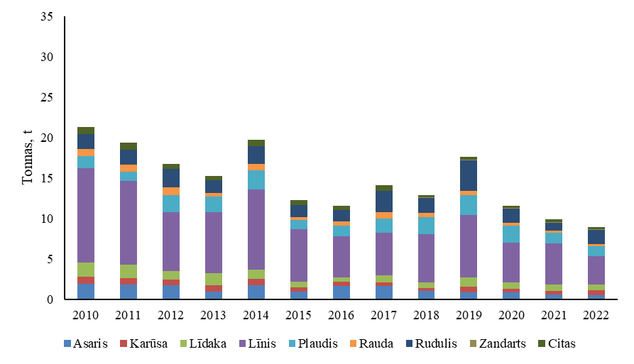
3.3.3.1. attēls. Rūpnieciskās zvejas lomi Liepājas ezerā 2010.-2022.gadā (tonnas) (BIOR, 2024)

Makšķerēšana Liepājas ezerā notiek atbilstoši 2023. gada 15.jūnija Liepājas valstspilsētas pašvaldības domes saistošajos noteikumos Nr. 10 “Par licencēto makšķerēšanu Liepājas ezerā un Tirdzniecības kanālā no dzelzceļa tilta līdz tramvaja tiltam” paredzētajai kārtībai un tiek organizēta saskaņā ar biedrības "Liepājas ezeri" izstrādāto un Ministru kabineta noteiktajā kārtībā saskaņoto nolikumu "Nolikums par licencēto makšķerēšanu Liepājas ezerā un tirdzniecības kanālā no dzelzceļa tilta līdz tramvaja tiltam 2023.–2028. gadam" un tā pielikumiem. Licencēto makšķerēšanu organizē biedrība “Liepājas ezeri”. Kontroli veic Valsts vides dienests, DL “Liepājas ezers” teritorijā – Dabas aizsardzības pārvalde, kā arī licencētās makšķerēšanas organizētāja pārstāvji, Valsts vides dienesta un pašvaldību pilnvarotās personas – sabiedriskie vides inspektori.

Saskaņā ar BIOR 2024. gada datiem, makšķernieku lomos Liepājas ezerā dominē līdaka, kuras populācija ezerā ir stabila (3.3.3.2. attēls). Veselīgais zivju resurss padara sistēmas ieviešanu pamatotu, tā funkcionē labi un gūtie ienākumi ļauj finansēt daļu ezera apsaimniekošanas pasākumu. Tomēr licencētas makšķerēšanas sistēmas pilnvērtīgai funkcionēšanai ir ļoti svarīgi nodrošināt aizpildītu licenču atgriešanu. Tas ļauj precīzi novērtēt makšķerēšanas ietekmi uz zivju populācijām un plānot tādus apsaimniekošanas pasākumus kā, piemēram, zivju ielaišana un papildus makšķerēšanas regulējumu ieviešana. Notikusi pakāpeniska pāreja uz licenču tirgošanu interneta vidē. Šāda stratēģija ļauj palielināt aizpildīto un atpakaļ atgriezto licenču procentu, jo attiecīgās interneta vietnes liedz licenču iegādi personām, kas nav iesniegušas atskaites par iegūto lomu.
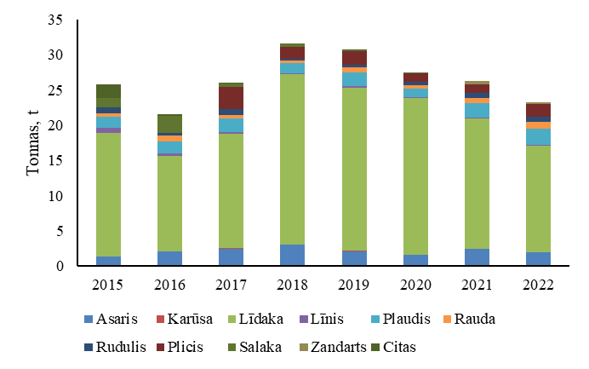
3.3.3.2. attēls. Makšķernieku lomi Liepājas ezerā 2015.-2022.gads (tonnas) (BIOR, 2024)

Uz Latvijas ūdeņu zivju resursiem lielu ietekmi vēl arvien atstāj arī maluzvejnieki. Izvērtējot situāciju un spriežot pēc sarunām ar apsaimniekotāju, secināms, ka tiek novēroti atsevišķi maluzvejas gadījumi, bet tās kopējais apjoms ir minimāls. Zveja un makšķerēšana, nemainot to apjomu, aizsargājamās zivju sugas un zivju resursu kopumā negatīvi neietekmē, nav saredzama nepieciešamība mainīt esošo zvejas regulējumu (G06).

2020. gadā SIA “Saldūdeņu risinājumi” izstrādāja Liepājas ezera zivsaimnieciskās ekspluatācijas noteikumus. Zivsaimnieciskās ekspluatācijas noteikumu izstrādes ietvaros zivju sabiedrības paraugu ievākšana tikusi veikta 2020. gada 10. – 13. augustā un 27 – 29. aprīlī dažādās ūdenstilpes horizontālajās un vertikālajās zonās. Lai iegūtu informāciju par zivju sabiedrību raksturojošo parametru telpisko mainību, tīkli izvietoti vietās, kas reprezentē zivju sabiedrības sastāvu dažādās ūdenstilpes horizontālajās un vertikālajās zonās, piemēram, dažādos dziļumos, vietās ar dažādu aizaugumu, dažādos attālumos no krasta. Tika veikta pētnieciskā zveja ar grimstošiem Nordic tipa daudzacu žauntīkliem (1,5 un 3,0 m augsti; 30 m gari), kuru linuma acs izmērs bija 5 – 55 mm. Tika izmantoti arī papildus tīkli ar linuma acs izmēru 60 – 80 mm (katrs 30 m garš, 1,5 m augsts).

Kopumā paraugu ievākšana notika 29 stacijās, kuras tika izvietotas dažādās dziļuma zonās viscaur ūdenstilpei. Pasīvie zvejas rīki (tīkli) tika ievietoti ūdenstilpē vakarā un izņemti nākamās dienas rītā. Tīkli atradās ūdenī vidēji 10-12 stundas. Iegūtās zivis tika sašķirotas pēc sugām, katrs īpatnis tika nosvērts un nomērīts.

Pētījuma laikā vasaras sezonā tika nozvejotas zivis no 15 sugām, kas kopā sastādīja 99,1 kg (1.attēls). Noķertas šādu sugu zivis: rauda (Rutilus rutilus) (5,25 kg; īpatņu skaits (n)=315), asaris (Perca fluviatilis) (14,7 kg; n=501), plaudis (Abramis brama) (15,3 kg; n=23), līnis (Tinca tinca) (31,7 kg, n=29), rudulis (Scardinius erythrophthalmus) (15,7 kg; n=127), plicis (Blicca bjoerkna) (7,0 kg, n=789), sudrabkarūsa (Carassius gibelio) (5,1 kg, n=6), vīķe (Alburnus alburnus) (2.1 kg, n=521), spidiļķis (Rhodeus sericeus) (0,9 kg, n=356), salate (Aspius aspius) (0,8 kg, n=3), ķīsis (Gymnocephalus cernuus) (0,2 kg, n=29), vimba (Vimba vimba) (0,08 kg, n=12), apaļais jūras grundulis (Neogobius melanostomus Pallas) (0,02 kg, n=2), akmeņgrauzis (Cobitis taenia) (0,02 kg, n=4), grundulis (Gobio gobio) (0,01 kg, n=1).

Pētījuma laikā pavasara sezonā noķertas šādu sugu zivis: plaudis (68,3 kg; īpatņu skaits (n)=59), rudulis (46,7 kg; n=99), rauda (27 kg; n=925), asaris (22,9 kg, n=265), līnis (13,6 kg; n=12), līdaka (Esox lucius) (10 kg, n=6), plicis (9,3 kg, n=154), sudrabkarūsa (3,2 kg, n=2), ķīsis (1,6 kg, n=267), karūsa (Carassius carassius) (1,1 kg, n=1), trīsadatu stagars (Gasterosteus aculeatus) (0,7 kg, n=239), salate (0,5 kg, n=1), vīķe (0,5 kg, n=102), vimba (0,4 kg, n=6), spidiļķis (0,3 kg, n=136), salaka (Osmerus eperlanus) (0,07 kg, n=4).

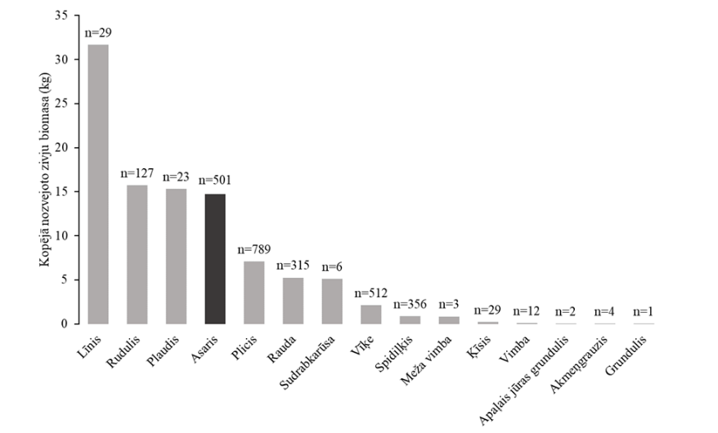
3.3.3.3.. attēls. Kopējā zivju nozveja Liepājas ezerā 2020. gadā veiktās izpētes ietvaros (kg).

Zivju sabiedrībā pēc biomasas dominē līnis, savukārt pēc skaita – plicis (3.3.3.3. attēls). Kopējā visu zivju sugu biomasa vērtējama kā vidēji augsta. Liepājas ezera zivju sugu sastāvs vērtējams kā tipisks lagūnas tipa ezeriem. Ezerā konstatētas arī tādas upes apdzīvojošas zivju sugas kā mežavimba un vimba, kā arī invazīva zivju suga – apaļais jūras grundulis.

Zinātniskā institūta BIOR un citu institūciju veiktajos pētījumos no 1990ajiem gadiem, papildus pētījuma laikā fiksētajām, noķertas arī: ausleja Leucaspius delineates, deviņadatu stagars Pungitius pungitius, ālants Leuciscus idus. Papildus tam literatūrā minēts, ka kopš 1950ajiem gadiem ezerā epizodiski konstatētas arī sekojošās zivju sugas: lasis Salmo salar, vēdzele Lota lota, zutis Anguilla anguilla, taimiņš Salmo trutta, dūņu pīkste Misgurnus fossilis.

Gan pieejamie dati, gan literatūras analīze ļauj secināt, ka ezera zivju sabiedrības sastāvam piemīt augsta sezonāla mainība. Daļa no tādu saldūdens zivju sugu populācijām kā asaris, līdaka, rauda, plaudis u.c. migrē uz ezeru pavasara nārsta periodā un pēc nārsta ezeru pamet. Migrācija atpakaļ uz jūru skaidrojama ar to, ka jūrā liela izmēra zivīm pieejama augstvērtīga barības bāze, kā arī tās ir pakļautas zemākai konkurencei par pieejamajiem resursiem. Savukārt anadromās zivju sugas – taimiņš, vimba, ālants – epizodiski iepeld ezerā, vai tajā ietekošajās upēs nārsta periodā (rudenī vai pavasarī).

Izstrādātajos Liepājas ezera zivsaimnieciskās ekspluatācijas noteikumos definēts, ka nav saredzams ne ekoloģisks, ne ekonomisks pamatojums veikt izmaiņas esošajā zvejas regulējumā, savukārt attiecībā uz licencētās makšķerēšanas regulējumu tika rekomendēts sistēmas pilnvērtīgai funkcionēšanai nodrošināt aizpildīto licenšu atgriešanu. Zivsaimnieciskās ekspluatācijas noteikumos norādīts, ka tas ļautu precīzi novērtēt makšķerēšanas ietekmi uz zivju populācijām un plānot tādus apsaimniekošanas pasākumus kā, piemēram, zivju ielaišana un papildus makšķerēšanas regulējumu ieviešana. 2023. gada 15.jūnija Liepājas valstspilsētas pašvaldības domes saistošajos noteikumos Nr. 10 “Par licencēto makšķerēšanu Liepājas ezerā un Tirdzniecības kanālā no dzelzceļa tilta līdz tramvaja tiltam” pilnveidota makšķernieku lomu uzskaites kārtība. Saskaņā ar jauno kārtību makšķerēšanas licences īpašniekam ir pienākums 5 dienu laikā pēc licences derīguma termiņa beigām reģistrēt savu lomu licences otrajā pusē norādītajā uzskaites formā, norādot makšķerēšanas periodu, lomu kilogramos pa atsevišķām zivju sugām (limitētās zivju sugas arī gabalos), un nosūtot uz elektroniskā pasta adresi vai pa pastu licencētās makšķerēšanas organizētājam. Ja licence iegādāta tīmekļvietnē www.manacope.lv licences īpašnieks 5 dienu laikā pēc makšķerēšanas lomu reģistrē šajā portālā.

3.3.4. Mežsaimniecība

Meža zemes aizņem tikai 10,83 ha jeb 0,24 % no DL “Liepājas ezers” teritorijas. Mežaudzes aizņem 10,52 ha lielas platības, savukārt citas meža zemes (pārplūstoši klajumi) aizņem 0,31 ha. DL sastopami bērzu meži (7,96 ha) un baltalkšņu meži (2,56 ha). Mežaudžu sadalījums pa augšanas apstākļu tipiem DL teritorijā detalizētāk atspoguļots 3.3.4.1. tabulā un 3.3.4.2. attēlā.

3.3.4.1.tabula. Augšanas apstākļu tipi DL teritorijā
Meža augšanas apstākļu tips | Nogabalu skaits | Platība, ha | % no mežaudžu platības | % no DL platības
Sausieņi
Vēris | 1 | 0,23 | 2,23 | 0,01
Purvaiņi
Niedrājs | 2 | 1,78 | 16,93 | 0,04
Āreņi
Platlapju ārenis | 3 | 2,33 | 22,11 | 0,05
Šaurlapu ārenis | 1 | 0,30 | 2,85 | 0,01
Kūdreņi
Šaurlapju kūdrenis | 2 | 5,88 | 55,88 | 0,13
Kopā: | 9 | 10,52 | 100 | 0,23
Avots: Valsts meža reģistra datu bāze, 2025

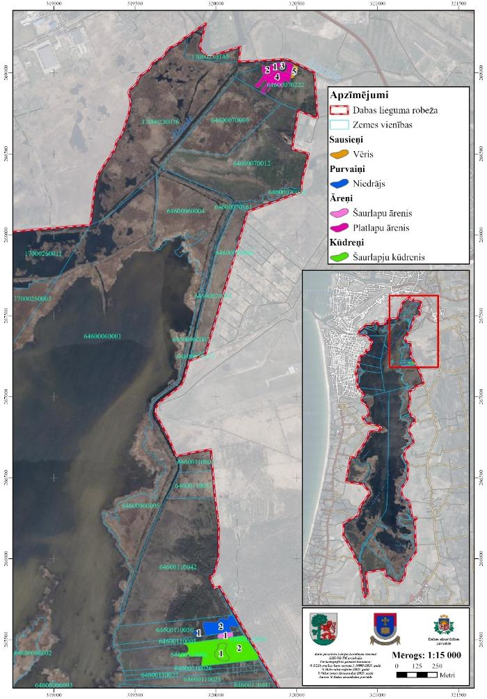
3.3.4.2.attēls. Mežaudžu izvietojums DL teritorijā un augšanas apstākļu tipi (kartogrāfisks attēlojums) (Datu avots: Valsts meža reģistra datu bāze, 2025)

Sadalījumā pa mežaudžu vecuma grupām DL teritorijā lielākās platības aizņem briestaudzes (5,21 ha) un pāraugušas audzes (2,33 ha). DL sastopamo mežaudžu sadalījums pa vecuma grupām attēlots 3.3.4.2. tabulā.

3.3.4.2.tabula. DL teritorijā sastopamo mežaudžu sadalījums pa vecuma grupām
Meža vecuma grupa | Nogabalu skaits | Platība, ha | % no mežaudžu platības | % no DL platības
Vidēja vecuma audze | 3 | 1,20 | 11,45 | 0,03
Briestaudze | 1 | 5,21 | 49,51 | 0,11
Pieaugusi audze | 2 | 1,78 | 16,93 | 0,04
Pāraugusi audze | 3 | 2,33 | 22,11 | 0,05
KOPĀ | 9 | 10,52 | 100 | 0,23
Avots: Valsts meža reģistra datu bāze, 2025

Lai gan DL “Liepājas ezers” teritorijā esošajiem mežiem nav dabas aizsardzības vērtības, vairumā no DL teritorijā sastopamajām meža zemēm (7,96 ha) mežsaimnieciskā darbība ir aizliegta, savukārt pārējā teritorijā (2,87 ha) noteikts kailcirtes aizliegums.

3.3.5. Medības

Saskaņā ar medību tiesību nomas līgumiem, DL “Liepājas ezers” medību tiesības izmanto kopumā seši medību kolektīvi. DL teritorijā ietilpst medību iecirkņu “Grīzupe” (70,07 ha jeb 1,51 % no DL platības), “Vītiņi” (102,83 ha jeb 2,21 % no DL platības), “Liepājas” (205,66 ha jeb 4,43 % no DL platības), “Melnmeži” (16,86 ha jeb 0,36 % no DL platības), “Otaņķi” (36,79 ha jeb 0,79 % no DL platības) un “Bārtava” (316,05 ha jeb 6,80 % no DL platības) reģistrētās medību platības. Ar DL “Liepājas ezers” robežojas medību iecirkņi “Mežinieki-1” un “Pērkones pļavas”. DL ietilpstošo medību iecirkņu platības aizņem 16,11 % no kopējās DL “Liepājas ezers” teritorijas. aizņem Minēto mednieku klubu pārraudzībā esošo medību iecirkņu robežas attēlotas 3.3.5.1. attēlā.

Atbilstoši VMD datiem galvenās medījamās dzīvnieku sugas medību iecirkņos, kuru teritorija ietilpst vai piekļaujās DL “Liepājas ezers” ir aļņi, staltbrieži, stirnas un meža cūkas. Nomedījamo dzīvnieku skaita limiti un medību rezultāti par pēdējām piecām sezonām apkopoti 3.3.5.1. tabulā. Statistikas dati par medījamiem dzīvniekiem attiecināmi uz visu norādīto medību iecirkņu platībām un netiek atsevišķi uzskaitīti DL teritorijai. DL “Liepājas ezers” un tā apkārtnē notiekošās medības to pašreizējā izpausmē būtiski neietekmē teritorijas dabas vērtības un bioloģisko daudzveidību.

Medības teritorijā veicamas saskaņā ar 2014. gada 22. jūlija MK noteikumiem Nr. 421 “Medību noteikumi”, ievērojot MK 2013. gada 3. janvāra noteikumus Nr. 5 “Dabas lieguma "Liepājas ezers" individuālie aizsardzības un izmantošanas noteikumi”, kā arī saskaņā citiem medības reglamentējošiem normatīviem aktiem.

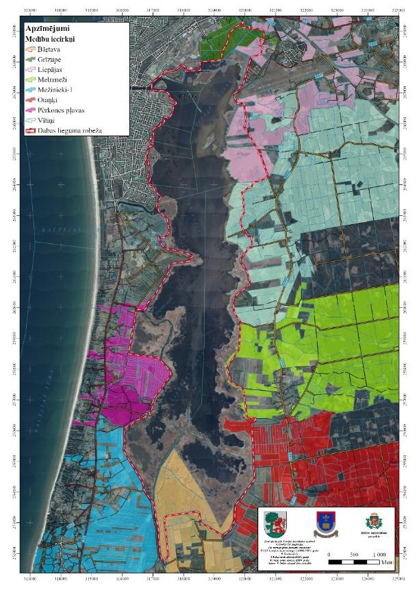
3.3.5.1. attēls. DL “Liepājas ezers” teritorijā ietilpstošo medību iecirkņu kartogrāfiskais attēlojums (Datu avots: Valsts meža reģistra datu bāze, 2024)

Atbilstoši spēkā esošajiem IAIN, DL “Liepājas ezers” regulējamā režīma zonā medības ir aizliegtas. Medību aizliegums neattiecas uz lapsu Vulpes vulpes, bebru Castor fiber, meža caunu Martes martes, sesku Mustela putorius, jenotsuņu Nyctereutes procyonoides, Amerikas ūdeļu Mustela vison un ondatru Ondatra zibethicus medībām. Šo dzīvnieku medības ir atļautas, lai nodrošinātu īpaši aizsargājamo putnu sugu un īpaši aizsargājamo biotopu aizsardzību un saglabāšanu. Šādā gadījumā VMD medību atļauju izsniedz pēc DAP pozitīva atzinuma saņemšanas. DAP atzinumu sniedz 10 darbdienu laikā pēc VMD pieprasījuma saņemšanas. Citi specifiski medību ierobežojumi DL “Liepājas ezers” teritorijā nav noteikti.

Atbilstoši VMR datubāzē pieejamajai informācijai, DL teritorijā nav reģistrētas medījamo dzīvnieku piebarošanas lauces.

3.3.5.1. tabula. Nomedījamo dzīvnieku skaita limiti un medību rezultāti medību iecirkņos, kuru teritorija ietilpst vai piekļaujās DL “Liepājas ezers” (Datu avots: Valsts meža reģistra datu bāze, 2024)
Medību sezona | Alnis |  | Staltbriedis |  | Stirna |  | Mežacūka
 | Limits | Nomedīts | Limits | Nomedīts | Limits | Nomedīts | Limits | Nomedīts
Limits un nomedītais sadarbības grupas medību iec. Grīzupe un Skujenieki
2019/2020 | 12 | 10 | 36 | 30 | 73 | 65 | 60 | 39
2020/2021 | 14 | 14 | 33 | 31 | 79 | 14 | 78 | 57
2021/2022 | 14 | 9 | 36 | 24 | 96 | 69 | 44 | 26
2022/2023 | 8 | 7 | 35 | 30 | nelimitēts | nelimitēts | nelimitēts | nelimitēts
2023/2024 | 7 | 7 | 45 | 35 | nelimitēts | nelimitēts | nelimitēts | nelimitēts
Limits un nomedītais sadarbības grupas medību iec. Liepājas un Vītiņi
2019/2020 | 5 | 5 | 17 | 8 | 39 | 25 | 53 | 16
2020/2021 | 11 | 7 | 30 | 5 | 94 | 32 | 67 | 7
2021/2022 | 8 | 4 | 34 | 16 | 100 | 36 | 51 | 12
2022/2023 | 5 | 1 | 34 | 4 | nelimitēts | nelimitēts | nelimitēts | nelimitēts
2023/2024 | 0 | 0 | 23 | 3 | nelimitēts | nelimitēts | nelimitēts | nelimitēts
Limits un nomedītais sadarbības grupas medību iec. Melnmeži un Ālande
2019/2020 | 11 | 6 | 29 | 25 | 42 | 32 | 77 | 38
2020/2021 | 7 | 7 | 31 | 26 | 81 | 67 | 36 | 29
2021/2022 | 3 | 3 | 35 | 29 | 75 | 63 | 44 | 30
2022/2023 | 2 | 2 | 35 | 26 | nelimitēts | nelimitēts | nelimitēts | nelimitēts
2023/2024 | 2 | 1 | 32 | 18 | nelimitēts | nelimitēts | nelimitēts | nelimitēts
Limits un nomedītais sadarbības grupas medību iec. Otaņķi un Kings
2019/2020 | 21 | 14 | 64 | 55 | 110 | 106 | 159 | 24
2020/2021 | 16 | 3 | 67 | 34 | 140 | 135 | 70 | 17
2021/2022 | 9 | 1 | 72 | 46 | 128 | 101 | 82 | 6
2022/2023 | 5 | 2 | 72 | 16 | nelimitēts | nelimitēts | nelimitēts | nelimitēts
2023/2024 | 1 | 0 | 9 | 6 | nelimitēts | nelimitēts | nelimitēts | nelimitēts
Limits un nomedītais sadarbības grupas medību iec. Bārtava, Elektro, Dzimtene, Mediķis un Pērkone
2019/2020 | 21 | 17 | 59 | 49 | 115 | 87 | 249 | 118
2020/2021 | 18 | 10 | 46 | 29 | 133 | 93 | 100 | 64
2021/2022 | 18 | 8 | 50 | 32 | 135 | 89 | 118 | 32
2022/2023 | 10 | 6 | 50 | 32 | nelimitēts | nelimitēts | nelimitēts | nelimitēts
2023/2024 | 7 | 4 | 46 | 28 | nelimitēts | nelimitēts | nelimitēts | nelimitēts

Spēkā esošajos IAIN visā DL “Liepājas ezers” teritorijā aizliegta svinu saturošu šāviņu izmantošanu ūdensputnu medībās, tomēr nepieciešams ņemt vērā, ka kopš 2023. gada 15. februāra saskaņā ar Eiropas Komisijas regulas 1907/2006 (REACH regulas) XVII pielikumu ir ES ir noteikts vispārējs svinu saturošas skrošu munīcijas lietošanas aizliegums mitrājos vai līdz 100 metru attālumā no tiem, neizdalot atsevišķu sugu medības. Regulas mērķis ir novērst toksiskas vielas (svina) nonākšanu apkārtējā vidē. Kā skrotis, tā renkuļi ir daudzdaļīgs šāviņš, no kura daļa nepastarpināti nokļūst apkārtējā vidē. Renkuļi ir definēti kā liela izmēra skrotis, kuru diametrs pārsniedz 4,5–5,5 mm. Tādā veidā būtībā ir aizliegta gan svina skrošu, gan svina renkuļu munīcijas izmantošana.

Mitrāji EK regulas izpratnē ir palienes, zāļu un kūdras purvi vai ūdeņu platības – dabiskas vai mākslīgas, pastāvīgas vai pārplūstošas, kurās ir stāvošs vai tekošs ūdens, saldūdens, iesāļš vai sāļš ūdens, t. sk. jūras akvatorijas, kuru dziļums bēguma laikā nepārsniedz sešus metrus.

Noteiktais aizliegums faktiski nozīmē to, ka visā Latvijas teritorijā aizliegts lietot ūdensputnu medībās skrošu šāviņus, kas satur svinu, kā arī atrasties ar svinu saturošu skrošu munīciju ūdenstilpēs un blakus tām. Atļautas ir tērauda, bismuta, vara, alvas, volframa vai citu bezsvina materiālu skrotis.

LU Bioloģijas institūta īstenotā “Nomedīto ūdensputnu monitoringa” (Strīpniece, 2023, Strīpniece 2024) ietvaros tiek apkopoti dati par mednieku aktivitāti un vidējo guvumu. Liepājas ezerā dati tiek iegūti no Reiņu bāzē veiktajām ikgadējām mednieku intervijām. Dati par mednieku aktivitāti un vidējo guvumu laika periodā no 2004.-2023. gadam Liepājas ezera Reiņu bāzē apkopoti 3.3.5.2 attēlā, savukārt nomedīto sugu sastāvs atspoguļots 3.3.5.3. attēlā.

3.3.5.2. attēls. Mednieku aktivitāte un vidējais guvums 2004.-2023. gados Liepājas ezera Reiņu bāzē (Datu avots: LU Bioloģijas institūts, 2024)

3.3.5.3. attēls. Nomedīto sugu sastāvs 2004.-2023. gados Liepājas ezera Reiņu bāzē medību atklāšanas dienā (Datu avots: LU Bioloģijas institūts, 2024)

Kopš 2024./2025. gada medību sezonas noteikta kārtība, ka medniekiem nomedītie ūdensputni jāreģistrē mobilajā lietotnē “Mednis”, uzņemot putna fotogrāfiju. Latvijas Universitātes Ornitoloģijas laboratorija MSAF projekta “Ligzdojošo un nomedīto ūdensputnu izpēte 2024” ietvaros sadarbībā ar Valsts meža dienestu (VMD) veikusi “Mednī” iesūtīto putnu fotogrāfiju analīzi. Dati no mobilās lietotnes “Mednis” par nomedīto lauču un pīļu sugu sastāvu sezonas laikā 2024. gadā Liepājas ezerā iekļauti 3.3.5.4. attēlā, savukārt 2024. gadā Liepājas ezerā nomedīto pīļu, lauču un zosu ziņošanas vietas kartogrāfiski attēlotas 3.3.5.5. attēlā un 3.3.5.6. attēlos.

3.3.5.4. attēls. Nomedīto lauču un pīļu sugu sastāvs sezonas laikā 2024. gadā Liepājas ezerā
(VMD dati no lietotnes “Mednis”)

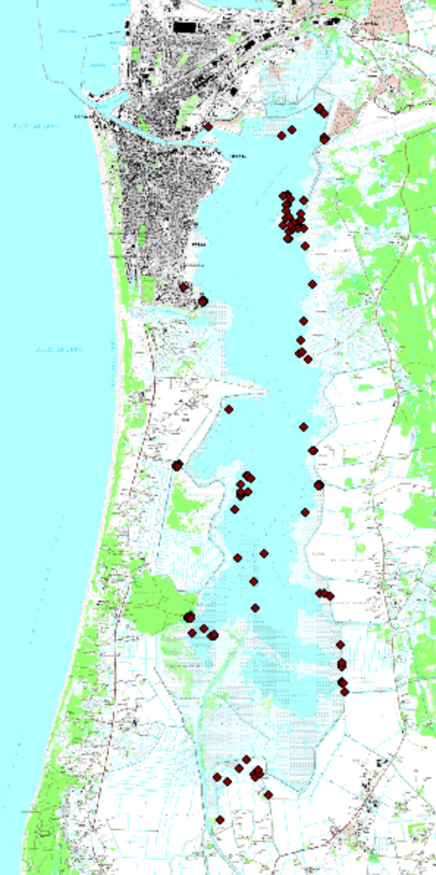 | 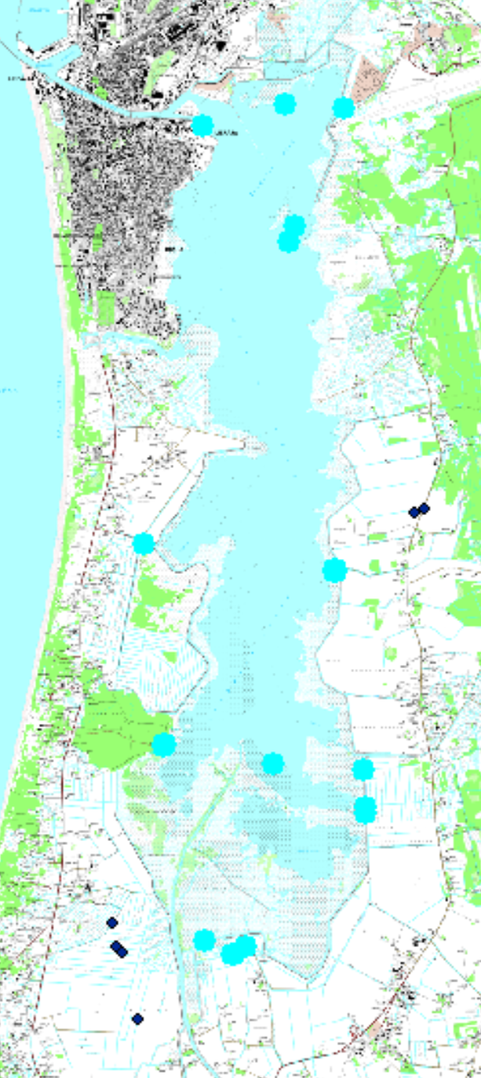
3.3.5.5. attēls. Nomedīto lauču un pīļu ziņošanas vietas 2024. gadā Liepājas ezerā  (VMD dati no lietotnes “Mednis”) | 3.3.5.6. attēls. Nomedīto zosu ziņošanas vietas 2024. gadā Liepājas ezerā  (VMD dati no lietotnes “Mednis”)

3.3.6. Citi teritorijas izmantošanas veidi

Tā kā Liepājas pilsētas teritorijā gruntsūdens slāņos notikusi jūras sālsūdens intrūzija, pilsētas ūdensņemšanas vietas izbūvētas tālāk iekšzemē, tai skaitā Liepājas ezera otrā krastā. Šīs ūdensņemšanas vietas ar pilsētu pāri ezeram savieno ūdensvads. Teritorija tiek izmantota niedru ieguvei.

4. AIZSARGĀJAMĀS TERITORIJAS NOVĒRTĒJUMS

4.1. Aizsargājamā teritorija kā vienota dabas aizsardzības vērtība un faktori, kas to ietekmē

Kopumā DL konstatēti 7 ES nozīmes aizsargājamu biotopu veidi. Liepājas ezers gandrīz visā tā platībā atbilst ES nozīmes biotopam 3140 Ezeri ar mieturaļģu augāju un šī biotopa aizņemto platību ziņā ieņem pirmo vietu starp visām Natura 2000 teritorijām Latvijā. Liepājas ezerā sastopamās šī biotopa platības ir 30 % no visām Latvijas teritorijā zināmajām šī biotopa platībām. DL teritorija ir prioritāra kā kompakta nefragmentēta dabisko zālāju biodaudzveidības ilgtspējīgas saglabāšanas vieta Piejūras ģeobotāniskajā rajonā. Lielākās dabisko zālāju platībās ir izvietojušās Liepājas ezera A un D krastā, salīdzinoši lielas aizsargājamo zālāju biotopu platības ir sastopamas arī ārpus pašreizējām DL teritorijas robežām. Teritorija valsts līmenī ir prioritāri nozīmīga biotopu 6410 Mitri zālāji periodiski izžūstošās augsnēs (otrā nozīmīgākā valstī pēc platības īpatsvara no kopējās platības Natura 2000 teritorijās) un 1630* Piejūras zālāji (ceturtā nozīmīgākā) aizsardzībai. DL teritorijā sastopami arī citi ES nozīmes biotopi - 6230* Vilkakūlas zālāji (tukšaiņu zālāji), 6270* Sugām bagātas ganības un ganītas pļavas, 6410 Mitri zālāji periodiski izžūstošās augsnēs, 6450 Palieņu zālāji.

Teritorija iekļauta starptautiskajā putniem nozīmīgo vietu sarakstā (IBA – Important Bird Areas). DL nodrošina vairāk nekā 100 ligzdojošo un caurceļojošo, kā arī ziemojošo, putnu sugu aizsardzību un ir iekļauts putnu aizsardzībai starptautiski nozīmīgo vietu sarakstā. Te konstatētas 34 Latvijā īpaši aizsargājamas putnu sugas. Teritorija valsts līmenī ir prioritāra Šinca šņibīša Calidris alpina schinzii populācijas atjaunošanai Latvijā un pļavu bridējputnu aizsardzībai. Šī ir viena no nedaudzajām teritorijām Latvijā, kur iespējama globāli apdraudētās putnu sugas grīšļu ķauķa Acrocephalus paludicola ligzdošana. Teritorijā sastopamas arī daudzas citas aizsargājamo putnu sugas, piemēram, melnais zīriņš Chlidonias niger, pļavu lija Circus pygargus, jūras ērglis Haliaeetus albicilla, gugatnis Philomachus pugnax, mazais ormanītis Porzana parva.

DL teritorijā konstatēta 46 aizsargājamu augu sugas. Ezera atklātajā zonā lielās platībās sastopamas jūras najādas Najas marina un mieturaļģu audzes. DL dabiskie zālāji ir nozīmīgi daudzām retām, aizsargājamām sugām. Nozīmīgākās augu sugas ir rūsganā melncere Schoenus ferrugineus, purva dievkrēsliņš Euphorbia palustris, krāsu zeltlape Serratula tinctoria, zemeņu āboliņš Trifolium fragiferum, Buksbauma grīslis Carex buxbaumii, ārstniecības brūnvālīte Sanguisorba officinalis. Liepājas ezera piekraste ir vienīgā noturīgā jūrmalas miķelītes Aster tripolium atradne Latvijā.

Teritorija ir nozīmīga arī īpaši aizsargājamo bezmugurkaulnieku sugu aizsardzībai. DL “Liepājas ezers” teritorijā ir vienīgā Natura 2000 teritorija Latvijā, kur sastopams Eiropas mērogā aizsargājamais brūnvālīšu zilenītis Maculinea teleius. Teritorija ir nozīmīga arī vairāku aizsargājamo pumpurgliemežu sugu (slaidais pumpurgliemezis Vertigo angustior, četrzobu pumpurgliemezis Vertigo geyeri, spožais pumpurgliemezis Vertigo genesii) dzīvotņu saglabāšanai. Teritorijā reģistrēta arī vairāku citu Eiropas nozīmē aizsargājamu un apdraudētu bezmugurkaulnieku sugu (spilgtā purvuspāre Leucorrhinia pectoralis, skabiozu pļavraibenis Euphydryas aurinia, zirgskābeņu zilenītis Lycaena dispar u. c.) sastopamība.

Teritorija ir nozīmīga zivju migrācijai: Bārtas upe– Liepājas ezers, Otaņķe–Liepājas ezers, kanāli–Liepājas ostas akvatorija–Baltijas jūras piekrastes ūdeņi. Migrācijas laikā Liepājas ezeru caurceļo zuši Anguilla anguilla un taimiņi Salmo trutta.

Atbilstoši Ventas upju baseina Plūdu pārvaldības plānam, Bārtas, Otaņķes un Ālandes lejteces posmu platības ir iekļautas nacionālas nozīmes plūdu riska teritorijā, kur prioritāte ir cilvēku drošības un infrastruktūras saglabāšana pār citu veidu darbībām.

DL “Liepājas ezers” ir būtiska nozīme arī kā Natura 2000 veidojošo teritoriju tīkla sastāvdaļai. Tā veido vienotu kompleksu ar dabas parku “Bernāti”, dabas liegumiem “Tosmare”, “Tāšu ezers”, “Medze”, “Durbes ezera pļavas”, “Brienamais purvs”, “Bārtas meži” u.c. Natura 2000 teritorijām. Minētās Natura 2000 teritorijas kopā ar reģionā izveidotajiem mikroliegumiem, upju ielejām un mežu masīviem veido ekoloģiski vienotu sistēmu (skat. 4.1.1. attēlu), kas nodrošina daudzu savvaļas sugu migrāciju, izplatību un vairošanos. Dabas liegums, kopā ar blakus esošajām Natura 2000 teritorijām ir patvērums retajām un jutīgajām sugām, kuras intensīva saimnieciska darbība ir izspiedusi no to dzīvotnēm ārpus ĪADT.

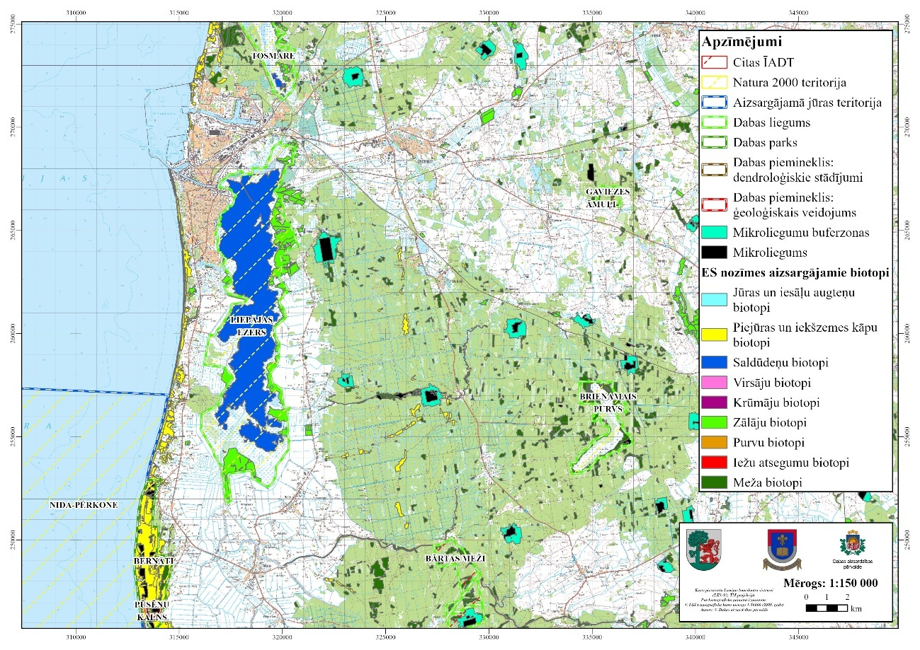
4.1.1. attēls. DL “Liepājas ezers” vieta Natura 2000 tīklā

Saskaņā ar NATURA 2000 teritoriju nacionālo aizsardzības un apsaimniekošanas programmu 2018–2030 (2017), DL “Liepājas ezers” kā galvenie biotopu un sugu saglabāšanas apdraudējumi ir definēti:
- Liepājas ezera seklūdens daļas aizaugšana ar ūdensaugiem. Iemesli – fosfora un slāpekļa savienojumu nokļūšana ezerā no sateces baseina (no lauksaimniecības zemēm, dažādām ražotnēm, mežsaimnieciskās darbības (Otaņķes notece) un mājsaimniecībām);
- Bārtas upes grīvā un ezera dienviddaļā izveidojies blīvs ūdensaugu aizaugums, kas mazūdens periodā traucē ūdens apmaiņu un izraisa pastiprinātu eitrofikāciju šajā ezera daļā.
- Neatbilstoša dabisko zālāju apsaimniekošana, to pamešana un aizaugšana ar krūmiem, kas rada biotopu fragmentāciju, samazina sugu dzīvotņu platību un kvalitāti, kā arī veicina aizsargājamo putnu sugu ligzdošanas vietu izzušanu.
- Vītiņu pļavās noganīšanas intensitāte ir pārāk liela, tāpēc tā nelabvēlīgi ietekmē apdraudētas zālāju bezmugurkaulnieku sugas, īpaši, pumpurgliemežus un zāles stāva kukaiņus.
- Rekreācijas ietekme uz ezera putnu populāciju – laivu plūsmas traucējums, ezera izmantošana ar tam neatbilstošas jaudas peldlīdzekļiem.
- Ūdensputnu populācijas ir relatīvi stabilas, to stāvokli galvenokārt ietekmē plēsēji – Amerikas ūdeles un ligzdošanai piemērotu biotopu izmaiņas.

Apkopojumu par galvenajiem apdraudējumiem, slodzēm un darbībām, kas ietekmē aizsargājamos biotopus un ar tiem saistītās sugu dzīvotnes DL teritorijā skatīt 4.1.3. tabulā.

4.1.3. tabula. Pārskata tabula par apdraudējumiem, slodzēm un darbībām, kas ietekmē Natura 2000 teritoriju
Ietekmes veids | Ietekmes pakāpe | Ietekmes kods | Piesārņojuma kods | Ietekmes vieta | Piezīmes
Lauksaimniecība
Viena lauksaimniecības zemes izmantošanas veida pārveide uz citu (izņemot nosusināšanu un dedzināšanu) | N/L | PA02 | - | b | Dabisko zālāju transformācija par aramzemēm apdraud īpaši aizsargājamo zālāju biotopu un ar tiem saistīto sugu saglabāšanos DL teritorijā.
Pāreja no jauktas lauksaimniecības un agromežsaimniecības sistēmām uz specializētu (piemēram, vienas kultūras) ražošanu. | N/H | PA03 | - | o | DL piegulošajā teritorija būtiskas platības aizņem aramzemes.
Pļavu un citu lauksaimniecības un agromežsaimniecības sistēmu apsaimniekošanas/izmantošanas pārtraukšana (piemēram, ganīšanas, pļaušanas vai tradicionālās lauksaimniecības pārtraukšana). | N/H | PA05 | - | b | ĪADT saglabājusies, un tiek apsaimniekota tikai neliela daļa no kādreiz sastopamajiem dabiskajiem zālājiem. Arī DL piegulošajā teritorijā nozīmīgas platības ar kādreiz apsaimniekotajiem zālājiem pašlaik aizaug.
Intensīva ganīšana vai pārmērīga ganīšana ar mājlopiem | N/M | PA07 | - | b | Atsevišķos bioloģiski vērtīgo zālāju poligonos konstatēta pārganīšana.
Dabisko mēslošanas līdzekļu izmantošana lauksaimniecības zemēs | N/M | PA13 | N, P | o | Dabisko mēslošanas līdzekļu un ķīmisko augu aizsardzības līdzekļu izmantošana Liepājas ezerā ietekošo upju baseinos veicina ezera aizaugšanu un negatīvi ietekmē ezerā sastopamos aizsargājamos biotopus un sugas.
Ķīmisko augu aizsardzības līdzekļu izmantošana lauksaimniecībā | N/M | PA14 | N, P | o
Mežsaimniecība
Meliorācija mežsaimniecības vajadzībām | N/M | PB24 | - | b | Meži DL teritorijā sastopami reti, bet lielākā daļa no tiem ir susināti.
Enerģijas ražošana un ar to saistītā infrastruktūra
Vēja enerģija (ieskaitot infrastruktūru) | N/L | PD01 | - | b | Tiešā DL tuvumā esošās vēja elektrostacijas negatīvi ietekmē teritorijā sastopamās putnu un sikspārņu sugas – īpatņu bojāeja vēja elektrostaciju ekspluatācijas dēļ
Saules enerģija (ieskaitot infrastruktūru) | N/M | PD03 | - | o | DL R iegulošajā teritorijā darbojas saules elektrostacija “Pērkones Ezermaļi”. DL ZA daļai piegulošajā teritorijā plānota jaunas saules elektrostacijas izbūve.
Elektroenerģijas un sakaru pārvade (kabeļi) | N/M | PD06 | - | b | Īslaicīgu negatīvo ietekmi varētu radīt plānoto kabeļlīniju izbūve, kura tiek plānota DL teritorijā, lai nodrošinātu piegulošajā teritorijā izvietoto VES un saules parku savienojamību ar Liepājas pilsētā izvietotajām apakšstacijām.
Transporta sistēmas attīstība un darbība
Ceļi, dzelzceļi un ar tiem saistītā infrastruktūra (tilti, viadukti, tuneļi u.c.). | N/M | PE01 | - | b | Dzīvnieku mirstība uz ceļiem, biotopu fragmentācija, putekļu ietekme.
Laivu satiksme | N/L | PE03 | - | b | Putnu un sikspārņu dabiskās uzvedības (barošanās, pārošanās, ligzdošanas u.c.) traucēšana, pārvietojoties ar motorlaivu.
Lidmašīnu un helikopteru satiksme | N/L | PE04 | - | b | Putnu un sikspārņu dabiskās uzvedības (barošanās, pārošanās, ligzdošanas u.c.) traucēšana. Īpatņu bojāeja sadursmē ar lidaparātiem.
Dzīvojamās, komerciālās, rūpniecības un atpūtas infrastruktūras un teritoriju attīstība, būvniecība un izmantošana
Zemes lietojuma veida maiņa, ierīkojot atpūtas zonas pilsētvidē | N / L | PF01 | - | b | Cilvēku klātbūtnes traucējums, esošu vai potenciālu dzīvotņu iznīcināšana veidojot jaunus rekreācijas objektus.
 | P / L | PF01 |  | b | Apmeklētāju plūsmas organizēšana un nekontrolētas pārvietošanās novēršana, kombinējot to ar biotopu atjaunošanas pasākumiem var sniegt pozitīvu ietekmi uz DL teritorijā sastopamajām dabas vērtībām.
Būvniecība vai pārveidošana (piemēram, mājokļu un apdzīvotu vietu) esošajās apbūvētajās teritorijās. | N/M | PF02 | - | b | Liepājas ezera Z daļa pieguļ apbūves teritorijām Liepājas ezerā.
Sporta, tūrisma un atpūtas aktivitātes | N/M | PF05 | - | b | DL teritorijā ietilpstošā Zirgu sala kā arī DL piegulošā Liepājas pilsētas teritorija tiek izmantota sporta un rekreācijas aktivitāšu īstenošanai.
Sadzīves atkritumu piesārņojums | N/L | PF06 | X | b | Ezera piekrastes zonā regulāri sastopami krastā izskaloti sadzīves atkritumi.
Dzīvojamās un komerciālās darbības un būves, kas rada piesārņojumu virszemes vai pazemes ūdeņiem. | N/H | PF07 | X | o | DL piegulošajā teritorijā esošās rūpnieciskās teritorijas potenciāli rada virszemes un pazemes ūdeņu piesārņojuma risku.  Piesārņojuma riskus rada arī komunālo notekūdeņu noplūdes un infiltrācija.
Rūpnieciskās darbības un būves, kas rada piesārņojumu virszemes vai pazemes ūdeņiem | N/H | PF08 | X | o | PSRS periodā uzņēmuma “Liepājas metalurgs” notekūdeņu novadīšana Liepājas ezerā radījusi būtisku vides piesārņojumu. Piesārņojumu veido naftas produkti un smagie metāli, kas uzkrājušies ezera gultnes sedimentos.
Dzīvojamās, komerciālās un rūpnieciskās darbības un būves, kas rada gaisa piesārņojumu. | N/M | PF09 | X | o | DL piegulošajā teritorijā darbojas vairāki uzņēmumi, kuriem izsniegtas atļaujas piesārņojošai darbībai. PSRS periodā uzņēmuma “Liepājas metalurgs” ražošanas darbības ilgstoši radīja gaisa piesārņojumu.
Dzīvojamās, komerciālās un rūpnieciskās darbības un būves, kas rada augsnes piesārņojumu. | N/H | PF11 | X | b | DL teritorijā ietilpstošajā Zirgu salā līdz pagājušā gadsimta 60. gadu beigām atradās pilsētas sadzīves atkritumu izgāztuve. Izteikts augsnes piesārņojums raksturīgs arī bijušā uzņēmuma “Liepājas metalurgs” teritorijai, kā arī tam piegulošajai teritorijai.
Dzīvojamās, komerciālās un rūpnieciskās darbības un būves, kas rada troksni, gaismu, siltumu vai cita veida piesārņojumu. | N/M | PF12 / F24 | X | b | Liepājas ezera Z daļai piegulošajā teritorijā izteikts trokšņu un gaismas piesārņojums, kas negatīvi ietekmē sikspārņus un putnus.
Plūdu režīma maiņa, apbūvētu teritoriju aizsardzība pret plūdiem | P/M | PF14 | X | o | Palu laikā atsevišķas Liepājas ezeram piegulošās apbūves teritorijas tiek appludinātas, kā rezultātā piesārņojums ar palu ūdeņiem nonāk ezerā un pasliktina tā kvalitāti. Amatas, Ezera, Lauku un Tebras ielās Liepājas valstspilsētas teritorijā plānotā dambja izbūve prognozējami mazinās piesārņojošo vielu nonākšanu ezerā, tādējādi ietekmējot pozitīvi ezera ekoloģisko kvalitāti.
Aktīva ūdens ieguve apbūvētām teritorijām | N/H | PF17 | - | b | PSRS periodā uzņēmuma “Liepājas metalurgs” tehniskā ūdens apgādes sistēmu izveidošana pilnīgi izmainīja Liepājas ezera dabisko hidroloģisko režīmu.
Bioloģisko resursu ieguve un audzēšana (izņemot lauksaimniecību un mežsaimniecību)
Komerciālā zveja | N/L | PG06 | - | i | Liepājas ezerā tiek īstenota komerciālā un pašpatēriņa zveja saskaņā ar Liepājas pašvaldības noslēgtajiem zvejas tiesību nomas līgumiem.
Makšķerēšana | N/L | PG07 | - | b | Makšķerēšana Liepājas ezerā un Tirdzniecības kanālā, no dzelzceļa tilta līdz tramvaja tiltam, atļauta ar iepriekš iegādātām licences kartēm.
Medības | N/L | PG08 | - | b | Teritorija tiek izmantota medībām.
Maluzvejniecība un malumedniecība | N/M | PG11 | - | b | Iepriekšējā DA plāna darbības periodā (2008.-2023. gadam) konstatēti vairāki maluzvejniecības un malumedniecības gadījumi.
Citzemju un problemātiskās sugas
Invazīvās sugas, kas ietvertas ES Regulā 1143/2014 | N/H | PI01 | - | b | DL vai tam tieši pieguļošajā teritorijā konstatētas divas invazīvas sugas (Impatiens glandulifera, Heracleum sosnowskyi), kas iekļautas ES Regulā 1143/2014
Citas invazīvās sugas | N/H | PI02 | - | i | DL vai tam tieši pieguļošajā teritorijā konstatētas 16 invazīvas sugas, kas nav iekļautas ES Regulā 1143/2014
Problemātiski vietējie augi, dzīvnieki, t.sk. ekspansīvas sugas | N/M | PI03 | - | b | Ekspansīvo sugu izplatība neapsaimniekotos biotopos, kas nomāc biotopu tipiskās sugas, samazinot daudzveidību.
Ģeoloģiski un dabas procesi, dabas katastrofas
Dabiskie procesi bez tiešas vai netiešas cilvēka darbības vai klimata pārmaiņu ietekmes. | N / M | PM07 | - | b | Dabiskie sukcesijas un eitrofikācijas procesi.
Informāciju aizpildīta atbilstoši Eiropas Vides informācijas un novērojumu tīkla EIONET mājaslapā http://cdr.eionet.europa.eu/help/habitats_art17/ iekļautajai metodikai. Sadaļa “List of pressures and threats and conservation measures with specific guidance on the use of distinct pressure and measure codes” (skat.: xls failu “List of pressures and threats (last updated: 07.05.2018)”

Paskaidrojumi: Ietekmes veids: N – negatīva; P – pozitīva. Ietekmes pakāpe: H – liela nozīme/ietekme (liela tieša vai tūlītēja ietekme un/vai iedarbība, kas skar plašus apgabalus); M – vidēja nozīme/ietekme (vidēja tieša vai tūlītēja iedarbība, galvenokārt netieša ietekme un/vai iedarbība, kas skar ierobežotu apgabalu/tikai reģionāli); L – maza nozīme/ietekme (neliela tieša vai tūlītēja iedarbība, netieša ietekme un/vai iedarbība, kas skar nelielu apgabala daļu/tikai lokāli). Ietekmes kods: atbilstoši Eiropas Vides aģentūras izziņu portālā EIONET norādītajam. Piesārņojuma kods: N – slāpekļa ienese; P – fosfora/fosfātu ienese; A – skābju ienese/paskābināšanās; T – toksiskas neorganiskās ķīmiskās vielas; O – toksiskas organiskās ķīmiskās vielas; X – jaukts piesārņojums. Ietekmes vieta: i – teritorijā; o – ārpus teritorijas; b – teritorijā un ārpus teritorijas..

4.2. Ainaviskais novērtējums

Dabas liegums izvietots Litorīnas jūras veidotajā Bārtavas līdzenumā, atbilstoši Latvijas ainavu rajonēšanai (Ramans, 1995) - ietilpst zemieņu ainavu grupā, Piejūras ainavzemes Liepājas – Papes piejūras ezeru un mežaines ainavu apvidū, Bārtavas līdzenuma dabas apvidū, kur reljefs veidojies Baltijas jūras attīstības stadiju procesu rezultātā. Teritorijas virsas absolūtais augstums līdz 5 m. v.j.l. Dabas lieguma teritorija ir attiecināma pie ezeru ainavu tipa (Nikodemuss, 2000).

Liepājas ezers pēc tā aizņemtās platības ir 6. lielākais Latvijas ezers. Ezera lielo platību dēļ DL dominējošās ir atklāto skatu ainavas (4.2.1. attēls). Atklāto skatu ainavas raksturīgas arī ezera piekrastē, kur lielās platībās sastopami dabiskie zālāji un notiek to apsaimniekošana (4.2.2. attēls). Savukārt, Liepājas pilsētai piederošā DL daļa raksturojas ar urbānās ainavas (4.2.3. attēls) integrēšanos dabas vidē. Atsevišķās vietās Liepājas pilsētas DL piegulošajā teritorijā konstatēti dažādi ainavu degradējoši elementi – piemēram, invazīvo sugu audzes (4.2.4. attēls).

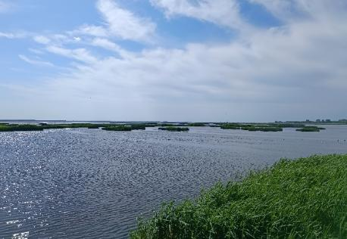 | 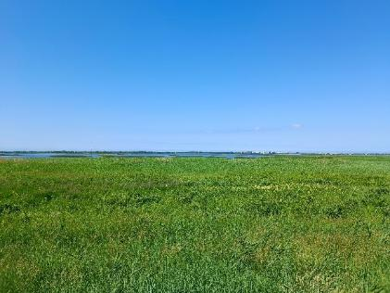
4.2.1. attēls. Teritorijai raksturīgs atklātas ezera ainavas skats Liepājas ezerā (X_{LKS-92TM} = 317146; Y_{LKS-92TM} = 265887) (Foto: U. Valainis) | 4.2.2. attēls. Atklāto skatu ainava Liepājas ezera A piekrastē (X_{LKS-92TM} = 319702; Y_{LKS-92TM} = 262944) (Foto: U. Valainis)

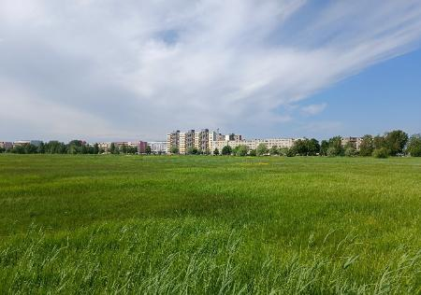 | 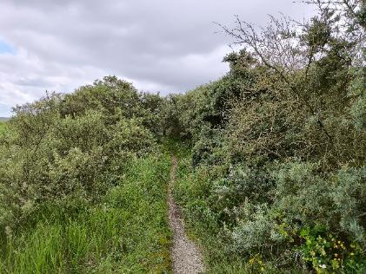
4.2.3. attēls Skats uz urbāno ainavu no ezera laipas putnu vērošanas torņa pakājes (X_{LKS-92TM} = 317190; Y_{LKS-92TM} = 264926) (Foto: U. Valainis) | 4.2.4. attēls. Invazīvās augu sugas pabērzu smiltsērkšķa Hippophaë rhamnoides audzes Liepājas metalurgam piegulošajā teritorija (X_{LKS-92TM} = 318892; Y_{LKS-92TM} = 268366) (Foto: U. Valainis)

Atbilstoši Latvijas digitālajā ainavu atlantā (viens no Ainavu politikas ieviešanas plānā 2024.-2027.gadam paredzētajiem plānošanas instrumentiem) definētajiem ainavu areāliem (4.2.5. attēls), lielākā DL “Liepājas ezers” daļa ietilpst Liepājas ezera ainavas areālā (Nr. 1.1.3.), savukārt Liepājas pilsētai pieguļošā DL teritorija ietilpst Urbānās ainavas (Pilsētas) areālā Nr. 1.1.1.

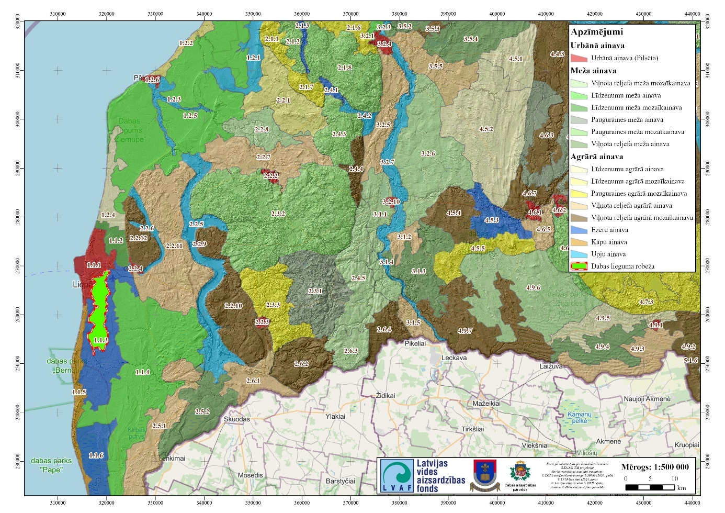
4.2.5. attēls. DL “Liepājas ezers” izvietojums ainavu areālu kartē (Avots: Latvijas digitālais ainavu atlants)

Liepājas ezera ainavas areāla raksturu veido ezers un to aptverošās lauksaimniecības zemes ar dažāda veida apbūvi. Liepājas ezers ir izteiksmīgākais ainavu areāla elements ar tā daudzveidīgajiem krasta apaugumiem – koku puduriem, krūmājiem, palieņu pļavām. Raksturīgi piejūras ezeram, lielu tā teritoriju aizņem niedrājs. Apbūve ir gan atsevišķas viensētas, gan ciemi, gan apbūve ar izteiktu piepilsētas raksturu. Ainavā ir vēl tādas dominantes kā vēja ģeneratori, starptautiskā lidosta “Liepāja”. Lielu daļu ainavu areāla aizņem polderu teritorijas – Reiņa polderis, Bernātu polderis, Toseles polderis, Meķa polderis, Rumbas polderis, Arāja polderis. Ezeru ainavas raksturs nolasās neizteiksmīgi, tikai atsevišķos skatupunktos. Izteiksmīgi nolasās ainavu areāla līdzenais reljefs.

Latvijas digitālajā ainavu atlantā Liepājas ezera ainavas areālam ir definēti sekojoši ainavas kvalitātes mērķi:
- Dabas vērtību teritorijas, kas ir labi saglabātas, nekaitējot to ekoloģiskajai funkcijai vai līdzsvaram starp tās saglabāšanu un lauksaimniecisko, rūpniecisko un/vai rekreatīvo izmantošanu.
- Apbūve atbilstoši vietas mērogam un raksturam, kas attīstās ap esošajiem kodoliem/centriem, primāri optimizējot jau esošās apbūves teritorijas, neveidojot izplešanos. Nodrošināt ilgtspējīgu (dabisku un viegli kopjamu) apbūves robežu/buferzonu, kā vizuāli - estētisku un ekoloģisku parēju uz pieguļošām ainavām. Nav pieļaujama vienlaidu apbūves attīstīšana gar ainaviskajiem ceļiem un ezeru krastu nogāzēs.
- Infrastruktūra atbilstoši vietas mērogam un raksturam, kas attīstās primāri optimizējot jau esošās infrastruktūras teritorijas. Infrastruktūra veidojama izvērtējot skatu līnijas, jo īpaši ainavu aizsardzības zonās un gar ainaviskajiem ceļiem, ka arī kultūras pieminekļu tuvumā.
- Ainavas identitātes, rekreācijas, veselības un vizuāli estētiskās priekšrocības tiek atzītas un aizsargātas.
- Zemes izmantošanā un apsaimniekošanā līdz minimumam tiek samazināta negatīvā ietekme uz ekoloģiski vērtīgiem biotopiem.
- Izcelta un saglabāta ezeru ainava kā īpašs vietas atpazīstamības elements un ekoloģiski nozīmīga teritorija, nodrošinot tām piemērotu apsaimniekošanu, nepieciešamības gadījumā ietekmes mazināšanai paredzot buferzonas ap atsevišķām, nelielām aizsargājamām teritorijām, vērtīgiem dabas elementiem vai dabiskiem zālājiem ezeru krastos, iespēju robežās veidojot sasaistes starp ekoloģiski nozīmīgiem dabas elementiem, vienlaikus saglabājot nozīmīgākās skatu līnijas uz ezeru vai mitrāju.
- Uzturēta nemainīga dabisko zālāju kvalitāte ezera krastos, veicinot atbilstošu to apsaimniekošanu, mazinot to aizaugšanas riskus ar kokaugiem un bioloģiskās daudzveidības mazināšanos.
- Aizsargātas un labi pārvaldītas īpaši aizsargājamās dabas teritorijas un unikāli dabas objekti ezeru krastos, ietekmes mazināšanai uz tiem izveidojot atbilstošu infrastruktūru, koncentrēti izvietotas ēkas, ņemot vērā ainavas raksturu un nozīmīgākās skatu līnijas uz ezeru ainavu, ceļu izveidē mazinot īpaši vērtīgu meža vai aizsargājamo dabas teritoriju fragmentācijas riskus, nodrošinot sabiedrības informēšanu un izglītošanu.

Katram Latvijas digitālajā ainavu atlantā definētajam ainavu areālam ir veikts jutīguma novērtējums pret 7 iespējamiem attīstības virzieniem, kas tiek iekļauti teritoriju ilgtspējīgas attīstības stratēģijās: lauksaimniecība, apmežošana, apbūves attīstība, lielmēroga industriālu objektu attīstība (dažādu), infrastruktūras attīstība, tūrisma attīstība un dabas aizsardzība. Ainavu areālu jutīgums pret katru attīstības virzienu novērtēts skalā no 1-5. Vērtējums 4 un 5 liecina, ka ainavu areāls ir ar augstu jutīgumu pret konkrēto attīstības virzienu, 1 līdz 3 par zemu vai vidēju jutīgumu. Ainavu areālu novērtējums ir ekspertu izstrādāts materiāls, kas var kalpot kā rekomendācijas un atbalsts lēmumu pieņemšanā attiecībā uz teritoriju attīstības plānošanu. Kopsavilkums par Liepājas ezera ainavas areāla jutīguma novērtējumu, ainavu areālam raksturīgās ietekmes un ainavas piemērotību potenciālajām izmaiņām aplūkojams 4.2.1. tabulā.

4.2.1. tabula. Liepājas ezera ainavas areāla jutīguma novērtējums, ainavu areālam raksturīgās ietekmes un ainavas piemērotība potenciālajām izmaiņām (Avots: Latvijas digitālais ainavu atlants)
Potenciālie teritorijas attīstības virzieni | Ainavas jūtīgums
 | Augstāks jūtīgums |  | ↔ | Zemāks jūtīgums
Lauksaimniecības zemju izveide, intensifikācija, lauksaimnieciskā ražošana | 5 | 4 | 3 | 2 | 1
Raksturojums: Līdzenākā reljefā ainava ir vidēji jutīga pret lauksaimniecisko ražošanu.
Ieteikumi: Apstrādes zemēm jāsaglabā ainavas kvalitāte un harmonija gan ainavas iekšējā struktūrā, gan attiecībās ar apkārtējo zemes lietojumu, jo īpaši ar mežu, ekstensīvo lauksaimniecību un lauku apdzīvotajām vietām, kas raksturīgas konkrētai vietai.
Apmežošana (lauksaimniecībā neizmantojamo zemju apmežošana), jaunu mežu masīvu izveide | 5 | 4 | 3 | 2 | 1
Raksturojums: Ainava ir vidēji jutīga pret apmežošanu, jo ainavā ir daži izteiksmīgi skati uz ezeriem, atklājot ūdens virsmu; ainavā, ir tāli un plaši skatu no ceļiem, ir meliorētas lauksaimniecības zemes, daži valsts un reģiona nozīmes kultūras pieminekļi (baznīcas, muižu kompleksi, alejas u.c.). Ainavā ir dažas īpaši aizsargājamās dabas teritorijas (aizsargājams biotops, īpaši aizsargājamo sugu dzīvotne, bioloģiski vērtīgi zālāji).
Ieteikumi: Neaizsegt skatus no ceļiem uz ūdeni, neaizsegt skatus uz kultūras pieminekļiem. Veidot dabisku mežmalu, iekļaujot apmežoto platību ainavas telpiskajā struktūrā un esošajā reljefā. Izvēlēties koku sugas atbilstoši vietas apstākļiem.
Apbūves (mazstāvu dzīvojamā apbūve un mazi ražošanas objekti) attīstība | 5 | 4 | 3 | 2 | 1
Raksturojums: Līdzena reljefa gadījumā šādas ainavas ir vidēji jutīgākas pret apbūvi. Līdzenā reljefā ainava jutīga, vērtējot skatu līnijas un apbūves augstumu.
Ieteikumi: Apbūves attīstība iespējama izvērtējot skatu līnijas, saglabājot vietas raksturu, izvietojot apbūves platības un izvietojumu, neietekmējot kultūras pieminekļus. Plānojot apbūvi, iekļaut arī zīli - zaļo tīklojumu, savienojumus, ka arī buferzonas/ pārejas uz dabisko ainavu.
Transporta un inženiertehniskās infrastruktūras (dzelzceļš, apvedceļš, satiksmes pārvads, prettrokšņa ekrāni/žogi, gaisvadu elektrolīnijas līdz 110kV) attīstība | 5 | 4 | 3 | 2 | 1
Raksturojums: Ezeru ainava ir ar augstu jutīgumu, jo attīstot transporta un inženiertehnisko infrastruktūru ainavā tiek veiktas izmaiņas, veidojot pārrāvumus esošajā ezeru ainavas struktūrā. Augsts jutīgums savienotām (neizolētām) atvērtām ainavām.
Ieteikumi: Transporta un inženiertehniskās infrastruktūras attīstība iespējama izvērtējot skatu līnijas, saglabājot vietas raksturu, izvietojot transporta un inženiertehniskās infrastruktūras koridorus maksimāli, neietekmējot kultūras pieminekļus. Transporta un inženiertehniskās infrastruktūras izvietošana nav pieļaujama ĪADT. Infrastruktūra paredz arī zaļo tīklojumu, savienojumus (zaļie tilti, piemēram).
Lielu ražošanas objektu (biogāzes lielmēroga ražotnes, vēja turbīnas un vēja ģeneratori, solārie paneļi) integrēšana | 5 | 4 | 3 | 2 | 1
Raksturojums: Ezeru ainava ir ar augstu jutīgumu pret lielu ražošanas objektu izvietošanu, kur ĪADT veido būtisku teritorijas identitāti.
Ieteikumi: Nav pieļaujama enerģijas ieguves infrastruktūras attīstība.
Tūrisma un rekreācijas infrastruktūras (izklaižu un rekreācijas centri, kempingi, viesu nami) attīstība un plūsmas ar sezonālu raksturu | 5 | 4 | 3 | 2 | 1
 | Raksturojums: Ainavas, kuru dominējošu raksturu veido ezeri un kuras daļēji iekļaujas īpaši aizsargājamās dabas teritorijās vai kurās nelielās platībās novērojama mikroliegumu klātbūtne, ir ar vidēju ainavas jutīgumu pret tūrisma un/vai rekreācijas attīstību vai tūristu plūsmu palielināšanos, kas izmanto esošās tūrisma naktsmītnes, veloceļus, kā arī citas tūrisma infrastruktūras piedāvātās iespējas. Ieteikumi: Koncentrēt tūrisma infrastruktūras un pakalpojumu zonu izvietojumu teritorijās, kurās jau ir cita veida objekti vai ēkas, un ierobežot to izvietošanu maršrutos ar ainavisku vērtību.
Potenciāls dabas teritoriju un vērtību aizsardzībai | 5 | 4 | 3 | 2 | 1
Raksturojums: Ainavu areāls ir ar vidēju jutīgumu, jo dabiska rakstura un jau īpaši aizsargājamās dabas teritoriju proporcija pret lauksaimniecība un mežsaimniecībā izmantojamām teritorijām ir apmēram pusi uz pusi. Īpaši aizsargājamas dabas teritorijas var būt arī kā tūrisma un rekreācijas resurss.
Ieteikumi: Saglabāt vērtīgos dabas elementus (atsevišķi elementi vai teritorijas), mazinot ietekmi uz tiem no intensīvas lauksaimnieciskās darbības vai mežsaimniecības, vai tūrisma un rekreācijas infrastruktūras, paredzot buferzonu ar mazāk intensīvu zemes izmantošanas veidu, veidojot ekoloģiskās sasaistes starp šiem elementiem, veidot atbilstošu infrastruktūru, vienlaikus saglabājot ainavas raksturu un vērtīgas skatu līnijas uz ezera ainavu. Tūrisma un rekreācijas ietekmes mazināšanai uz īpaši aizsargājamām dabas teritorijām un objektiem, plānot vietai atbilstošu infrastruktūru, koncentrētu apbūvi, kuru izvieto, ņemot vērā dabas aizsardzības principus, ietverošās ainavas raksturu un skatu līnijas, paredzēt sabiedrības informēšanas un izglītošanas elementus. Attīstot ceļu infrastruktūru vai tūrisma infrastruktūru īpaši aizsargājamās dabas teritorijās, ezera tiešā tuvumā, ņemt vērā fragmentācijas riskus un nodrošināt pasākumus tās mazināšanai.

DL “Liepājas ezers” piegulošajā teritorijā esošā Liepājas ostas promenāde ir viens no 50 Latvijas ainavu dārgumiem, kuri Latvijas valsts simtgades programmas laikā īstenotās aktivitātes "Dāvana Latvijai – elektroniska ainavu dārgumu krātuve "Latvijas ainavu dārgumi vakar, šodien, rīt" ietvaros tika izvēlēti un iekļauti izveidotājā tīmekļvietnē https://ainavudargumi.lv. Minētās aktivitātes ietvarā tika identificētas 50 sabiedrībai nozīmīgas ainavas – 50 Latvijas ainavu dārgumi (katrā plānošanas reģionā 10).

Liepājas ostas promenāde ir iecienīta pastaigu vieta – te paveras skats uz tiltiem, kuģu un jahtu piestātnēm, atjaunotajiem spīķeriem un koncertzāli “Lielais dzintars”. Promenādi rotā vides objekts “Dzintaru pulkstenis”, kura smilšu pulksteņa formas stikla ietvars piepildīts ar 50 litriem pilsētnieku ziedotiem dzintara gabaliņiem. Arī koncertzāles izteiksmīgais arhitektoniskais veidols radīts, iedvesmojoties no Liepājas simbola – dzintara.
- Tirdzniecības kanāls savieno Liepājas ezeru un Baltijas jūru, to šķērso divi tilti – tuvāk jūrai atrodas Tramvajtilts, tuvāk ezeram – bijušais dzelzceļa tilts.
- 1967. gadā osta kļuva par slēgtu PSRS militāro objektu un līdz 90. gadiem ietilpa “aizliegtajā zonā”.
- 18. gadsimtā celtie spīķeri vairākus gadsimtus bija labības, sāls un audekla noliktavas, taču 20. gadsimtā tiem vairs nebija praktiskas nozīmes un tie tika atstāti novārtā. 2005. gadā sākās spīķeru atjaunošana un integrēšana viesnīcas kompleksā “Promenāde”.

Unikālu dabas vērtību, tai skaitā ainavu, aizsardzība ir svarīgs process, kura organizēšanai jāizmanto visas iespējas, kas minētas likumdošanā, kā arī jāveicina atsevišķu vadlīniju izstrāde šādu vietu un ainavu aizsardzībai un saglabāšanai, nosakot sadarbības principus nozarēs, kas tieši vai netieši var ietekmēt ainavas vai dabas kvalitāti. Dabas bagātības pieder sabiedrībai, kam jābūt tiesībām to arī baudīt un lietot, nekaitējot apkārtējai videi un raksturīgās bioloģiskās daudzveidības nodrošināšanai katrā konkrētajā vietā, tāpēc no ekonomiskā un sociālā viedokļa jāievēro balanss starp kādas ainavas saglabāšanu un lietošanu. Plānojot vietas aizsardzības vai attīstības pasākumus, jāatceras, ka, lai gan bioloģiskajai daudzveidībai ir starptautiska nozīme, pašreizējā ainava bieži vien ir mežizstrādes vai lauksaimnieciskās ražošanas rezultāts, jo liela daļa dabas resursu ir izmantota ražošanai, piemēram mežs izsenis ir izmantots tieši koksnes ražošanai. Tai pašā laikā notiek intensīva dažādu vietu izmantošana atpūtai, kas rada spiedienu uz esošo ainavu, bet vienlaikus tas ir arī spēcīgākais arguments vietu attīstībai un ainavu stiprināšanai (Stokmane, Skujāne, 2023).

Ainava ir arī svarīgs tūrisma resurss gan lauku vidē, gan pilsētvidē. Tai pašā laikā ir nepieciešama ainavu aizsardzība, lai saglabātu tās izcilās iezīmes, dabas un kultūrvēsturiski nozīmīgas teritorijas. Teritorijas plānošana, īpaši jutīgās teritorijās, ir svarīgs priekšnoteikums, lai veicinātu un sekmētu vietas atpazīstamību un popularitāti tūrismā.

Saskaņā ar nacionālas nozīmes plānošanas dokumentiem prasības ainavu aizsardzībai un pārvaldībai ir nosakāmas pašvaldības teritoriju plānojumos, lokālplānojumos un detālplānojumos. Pats svarīgākais līmenis ainavu vērtību tiešai apzināšanai un apsaimniekošanas nosacījumu izstrādei saskaņā ar augstākstāvošu plānošanas dokumentu norādēm un vietējām vērtībām un vajadzībām. Saskaņā ar MK noteikumiem Nr. 240 “Vispārīgie teritorijas plānošanas, izmantošanas un apbūves noteikumi” 12.sadaļu “Ainavu aizsardzība un plānošana” pašvaldība teritorijas plānojumā vai lokālplānojumā var noteikt ainaviski vērtīgās teritorijas (TIN-5), ko attēlo grafiskajā daļā. Prasības to izmantošanai nosaka apbūves noteikumos. Detālplānojumos tiek detalizēti noteiktas prasības konkrētu zemes vienību izmantošanai un apbūves parametriem, kā arī precizētas zemes vienību robežas un aprobežojumi, tajā skaitā arī detalizētas prasības ainavisko vērtību apsaimniekošanai.

4.3. Biotopi, to sociālekonomiskā vērtība un ietekmējošie faktori

DA plāna biotopus aprakstošajā sadaļā pamatā izmantoti projekta Dabas skaitīšana ietvaros DL “Liepājas ezers” teritorijā veiktās biotopu inventarizācijas dati, kas precizēti DA plāna izstrādes ietvaros. DA plāna izstrādes laikā teritoriju apsekoja biotopu ekspertes Dana Krasnopoļska (zālāji, purvi, meži un virsāji) un Laura Grīnberga (stāvoši saldūdeņi). Teritorija tika vairākkārt apsekota 2024. gada veģetācijas sezonā laika periodā no maija līdz septembrim.

Apsekošanas laikā tika precizētas vairāku iepriekš kartēto aizsargājamo biotopu poligonu robežas, kā arī uzkartēti vairāki iepriekš nereģistrēti aizsargājamo biotopu poligoni. Aizsargājamo biotopu kartējums precizēts gan DL “Liepājas ezers”, gan tam piegulošajā teritorijā. Attiecībā uz šiem poligoniem tika aizpildītas jaunas anketas, aktualizēta informācija DA plānā, kā arī ģeotelpisko datu datubāzē. Eiropas Savienības nozīmes biotopu noteikšana veikta saskaņā ar metodiku, kas apstiprināta ar Vides ministra 2010. gada 15. marta rīkojumu Nr. 93, un VARAM 2016. gada 22. jūlija rīkojumu Nr. 188 “Par Eiropas Savienības nozīmes biotopu izplatības un kvalitātes apzināšanas un darbu organizācijas metodikas apstiprināšanu”.

Saskaņā ar aktualizētajiem datiem DL “Liepājas ezers” teritorijā ir reģistrēti 7 ES nozīmes biotopi ar kopējo platību 3002,71 ha, kas sastāda 64,64 % no kopējās ĪADT teritorijas. Apkopojumu par DL teritorijā konstatētajiem ES nozīmes aizsargājamiem biotopiem, to platībām, aizsardzības stāvokli un novērtējumu skat. 4.3.1. un 4.3.2. tabulās, savukārt ES nozīmes aizsargājamo biotopu platību izmaiņu izvērtējumu, salīdzinot ar Natura 2000 datubāzē iekļauto informāciju skat. 4.3.3. tabulā. DL teritorijā sastopamo ES nozīmes aizsargājamo biotopu izvietojuma kartogrāfiskais attēlojums sniegts 7. pielikumā.

4.3.1. Jūras un iesāļu augteņu biotopi

Atbilstoši Natura 2000 datubāzē pieejamai informācijai, DL “Liepājas ezers” teritorijai norādīta divu ES nozīmes jūras un iesāļu augteņu biotopu (1310 Viengadīgu augu sabiedrības dūņainās un zemās smilšainās pludmalēs, 1630* Piejūras zālāji) sastopamība. DA plāna izstrādes ietvaros veiktajā dabas vērtību inventarizācijā konstatēts, ka Natura 2000 datubāzē norādītie dati par biotopa 1310 Viengadīgu augu sabiedrības dūņainās un zemās smilšainās pludmalēs sastopamību DL teritorijā ir kļūdaini – atbilstoši apsekošanas rezultātiem, kādreiz kartētās konkrētā biotopa platības atbilst ES nozīmes zālāju biotopiem vai ir izzudušas sukcesijas rezultātā.

Pašraizējās DL “Liepājas ezers” robežās ES nozīmes aizsargājamais biotops 1630* Piejūras zālāji kopumā aizņem 35.20 ha platībā jeb 0.76 % no DL teritorijas.

Piejūras zālāju dabas aizsardzības vērtība un aizsardzības mērķi

Biotopu veidam 1630* Piejūras zālāji atbilst zālāji iesāļās augsnēs lēzenos jūras piekrastē, kur notiek applūšana ar iesāļu ūdeni. Vairākums šādu zālāju tradicionāli ir pļauti vai ganīti, tādā veidā palielinot platības ar zemu, augu sugām bagātīgu un ligzdojošiem bridējputniem piemērotu augāju. Raksturīgi, ka augājs izkārtojas vairākās joslās, no kurām sāļainu augteņu augājs atrodas tuvāk jūrai (Rūsiņa 2013). Latvijā šis biotopu veids sastopams ļoti reti (tā kopējā platība tikai 211,58. ha. Tas veidojas tikai Piejūras zemienē Rīgas līča piekrastē un jūrā ietekošo upju lejtecēs un ezeru palienēs, kur tie applūst ar iesāļu jūras ūdeni. Atradnes zināmas Randu pļavās starp Ainažiem un Salacgrīvu, Bērzciemā, Lielupes grīvā, Daugavgrīvā, Vecdaugavā, Mērsragā un Liepājas ezera krastos

ES nozīmes biotops 1630* Piejūras zālāji DL “Liepājas ezers” teritorijā sastopams trīs poligonos Liepājas ezera A un R krastā, R krastā divi biotopa poligoni daļēji ietilpst teritorijā. DL piegulošajā teritorijā šī biotopa platības kopumā veido 6,20 ha. Biotopa poligonus veido senie zālāji. Piejūras zālāju augājs ir ļoti daudzveidīgs, sausu un mēreni mitru augu sabiedrības mijas ar mitru un slapju vietu augu sabiedrībām. Zelmeņa struktūra ir dažāda. Biotopa poligoni atrodas vidējā stāvoklī. Liepājas ezera A krastā Vītiņu pļavās biotopa platības tiek ganītas. Savukārt R krasta biotopa poligoni tiek pļauti, tajos joprojām ir novērota liela reto un aizsargājamo sugu daudzveidība (4.3.1.1. attēls). Piejūras zālāji ir dzīvotne vairākām retām un aizsargājamām vaskulāro augu sugām – jūrmalas pienzālei Glaux maritima, jūrmalas āžlokam Triglochin maritimum, Žerāra donim Juncus gerardii, zemeņu āboliņam Trifolium fragiferum, jūrmalas miķelītei Aster tripolium, jūrmalas pagauram Spergularia salina u.c.

Biotopa 1630* Piejūras zālāji aizsardzības mērķi (sasniedzamās biotopa mērķplatības un mērķkvalitāte) DL “Liepājas ezers” definēti 4.3.4. tabulā.

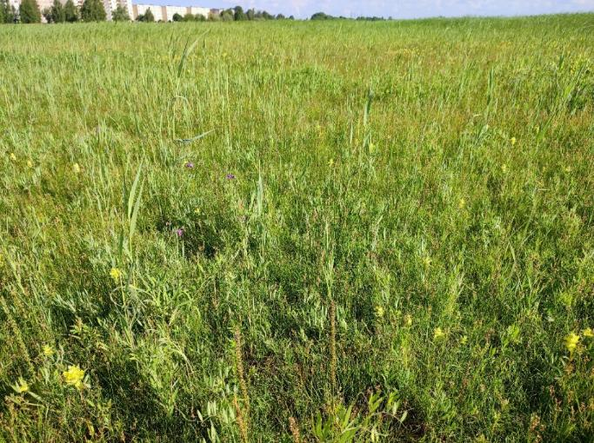
4.3.1.1. attēls. Biotops 1630* Piejūras zālāji DL ”Liepājas ezers” (X_{LKS-92TM} = 316930; Y_{LKS-92TM} = 264507) (Foto: D. Krasnopoļska)

Piejūras zālāju sociālekonomiskā vērtība

Galvenā piejūras zālāju vērtība ir saistīta ar sugu bioloģisko daudzveidību tajos. Daudzas nozīmīgas reto un aizsargājamo vaskulāro augu dzīvotnes ir tieši saistītas ar iesāļu augteņu biotopu eksistenci, un izzūdot tiem, šīm sugām vairs nebūs piemērotu dzīvotņu.

Piejūras zālājus ietekmējošie faktori un nepieciešamie apsaimniekošanas pasākumi

Dabiski biotops veidojas, jūrai atkāpjoties un sauszemei atbrīvojoties no jūras ūdens. Zālāja stadija dabiskos apstākļos bez savvaļas zālēdāju klātbūtnes parasti ir īslaicīga. To uztur ledus ietekme un jūras uzplūdi, kas traucē iesakņoties kokiem un krūmiem. Taču ar laiku mitro apstākļu dēļ zālājā ieviešas parastā niedre Phragmites australis, sausākos apstākļos – krūmi. Tāpēc ilglaicīga piejūras zālāju saglabāšanās iespējama tikai ar pastāvīgu apsaimniekošanu. Arī pārtraucot apsaimniekošanu, strauji ieviešas parastā niedre, kas rada lielu noēnojumu un izspiež no zelmeņa gandrīz visas pārējās sugas (Rūsiņa, 2017). Biotopam nepieciešamie apsaimniekošanas pasākumi veicot pļavu pļaušanu un/vai noganīšanu paredzēti DA plāna apsaimniekošanas pasākumu sadaļā (apsaimniekošanas pasākums Nr. B.4.1.). Liepājas ezera R piekrastē ezera atklātā ūdens daļai piegulošās zālāja platības ir aizaugušas ar niedrēm un neatbilst ES nozīmes biotopam, bet tam ir augsts atjaunošanas potenciāls, tādēļ šajā teritorijā paredzēti biotopa atjaunošanas pasākumi (apsaimniekošanas pasākums Nr. B.5.1.).

DL “Liepājas ezers” Vītiņu pļavu teritorijā tuvāk ezeram izvietotajās biotopa platībās novērota biotopa pārganīšana (4.3.1.2. attēls). Ezera R piekrastē izvietotajos biotopa poligonos slapjākās vietās konstatēta samērā liela ekspansīvās sugas parastās niedres Phragmites australis dominance, sausās un mēreni mitrās vietās lielā daudzumā sastopama parakstā kamolzāle Dactylis glomerata. Biotopu Liepājas ezera R krastā negatīvi ietekmē pārmērīga apmeklētāju slodze, zālājs tiek izmantots pastaigām ar suņiem. Biotopu šķērso vairākas takas, ārpus takām negatīva ietekme nav novērota. Apmeklētāju brīvu pārvietošanu zālāju poligonos ietekmē mitruma apstākļu dažādība, kā rezultātā slapjākās biotopa daļās cilvēki uzturās mazāk. Lai mazinātu apmeklētāju nekontrolētu pārvietošanos, konkrētajā teritorijā rekomendēts pilnveidot infrastruktūru, pagarinot esošo ezera laipu un izveidojot tai divas papildus noejas uz Eduarda Tisē ielu un Airītes ielu (apsaimniekošanas pasākums Nr. D.3.3.4.).

Lai nodrošinātu DL piegulošajā teritorijā esošo (zemes vienībās ar kadastra Nr. 17000420807, 17000420552, 17000420668, 17000420639, 17000420790, 17000420093, 17000420849) ES nozīmes biotopa 1630* Piejūras zālāji aizsardzību, rosināta konkrētā biotopa poligona pievienošana DL teritorijai (apsaimniekošanas pasākums Nr. A.3.1.).

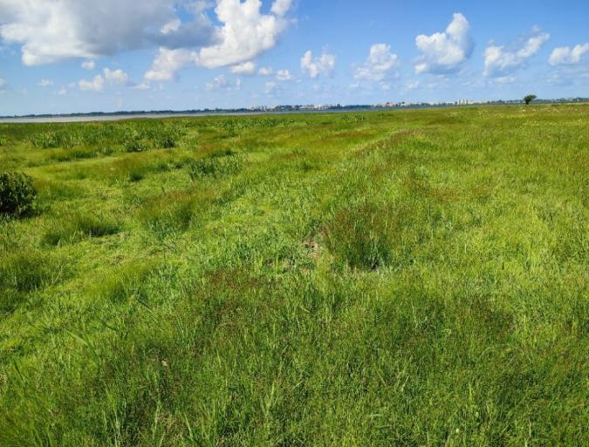
4.3.1.2. attēls. Biotopa 1630* Piejūras zālāji DL ”Liepājas ezers” platībās ezeram piegulošajā teritorijā vietām novērota pārganīšana (X_{LKS-92TM} =319747; Y_{LKS-92TM} =264265) (Foto: D. Krasnopoļska)

4.3.2. Saldūdens biotopi

Saldūdeņu biotopu dabas aizsardzības vērtība un aizsardzības mērķi

Liepājas ezers ir piejūras lagūnas tipa ezers, kuru no jūras atdala 2-3 km plata zemes josla. Tas atrodas Piejūras zemienes Bārtas līdzenumā. Ezera platība kopā ar salām ir 37,51 km². Ezerā ir apmēram 13 salas ar kopējo platību 36 ha (piemēram, Atteku sala, Zirgu sala, Putnu kalva).

Ezera notece uz Baltijas jūru veidojas pa Liepājas ostas kanālu (izrakts 1698. – 1703. g.). Ezera ūdens režīmu nosaka no baseina pieplūstošais lielais ūdens daudzums, kā arī uzplūdi un atplūdi Baltijas jūrā pa Ostas kanālu. Liepājas ezeram atsevišķos periodos vai gados ūdens līmenis var būt zemāks par jūras līmeni, un tad ezerā ieplūst jūras ūdens (Apsīte, 2018).

Liepājas ezera vidējais dziļums ir 2 m, maksimālais dziļums – 2,8 m. Pēc Latvijas ezeru tipoloģijas tas atbilst 1. tipam – ļoti sekls dzidrūdens ezers ar augstu ūdens cietību. Ezers ir eitrofs vēsturiski lielā piesārņojuma dēļ, kas veicinājis tā aizaugšanu ar virsūdens augiem, jo īpaši D daļā. Ezera krasti ir zemi, gultni klāj 0,4 – 1 m biezs dūņu slānis. Lai novērstu apkārtējo zemju pārpurvošanos, ezera krastus norobežo dambji. Ezera vidus un D daļai piegulošajās teritorijās izbūvēti polderi, gar A un D krastu – 16 km garš apvadkanāls uz Bārtas ieteku. Tas novada Orbupes, Dorupes u.c. pieteku ūdeņus (www.ezeri.lv).

Ezera ekoloģiskā stāvokļa monitoringu veic Latvijas Vides, ģeoloģijas un meteoroloģijas centrs. Apkopojot pieejamo informāciju no 2010. – 2022. gadam (https://videscentrs.lvgmc.lv/noverojumu-arhivs/virszemes), redzams, ka ezerā ir paaugstināta kopējā slāpekļa koncentrācija, kas atbilst sliktai, vidējai un labai ekoloģiskai kvalitātei atkarībā no sezonas – vasarās koncentrācijas ir zemākas un atbilst labai kvalitātei, savukārt ziemā pārsniedz 3 mg N/l, lielākajā daļā paraugošanas reižu labai kvalitātei neatbilst kopējā fosfora koncentrācija (variē no 0,22-0,11 mg P/l) un ūdens caurredzamība (redzamība nav līdz gruntij). Ezera ūdeņu ekoloģiskās kvalitātes monitoringu jāveic arī turpmāk, lai sekotu līdzi izmaiņām. Monitorings nepieciešams arī pirms un pēc plašāka mēroga apsaimniekošanas pasākumiem, ja tādi tiks veikti.

Liepājas ezers apsekots 2017. gada 14.-15. augustā projekta “Priekšnosacījumu izveide labākai bioloģiskās daudzveidības saglabāšanai un ekosistēmu aizsardzībai Latvijā” ietvaros (anketa nr. 17EZ092_27), kā arī 2024. gada 22.-26. jūlijā, lai papildinātu biotopu inventarizācijā iegūto informāciju.

2017. gada izpētes rezultātā ezerā tika izdalīti divi biotopa varianti: Z un vidusdaļu kartējot kā biotopu 3140 Ezeri ar mieturaļģu augāju, savukārt ezera D daļu kā biotopu 3150 Eitrofi ezeri ar iegrimušo ūdensaugu un peldlapu augāju (datu avots: Dabas aizsardzības pārvaldes dabas datu pārvaldības sistēma OZOLS; informācija ir mainīta kopš 2024. gada). Tomēr tas radīja grūtības ezera novērtēšanā un turpmākā monitoringā, tādēļ Dabas aizsardzības pārvalde atzina, ka viss ezers atbilst biotopam 3140 Ezeri ar mieturaļģu augāju (Priede, 2024). Dabas plāna izstrādes gaitā veiktie pētījumi apliecina, ka šāds kartējums ir atbilstošs.

Teritorijā sastopamas tikai viens ES nozīmes stāvošu saldūdeņu biotops 2468,32 ha platībā, kas atbilst aptuveni 53 % no dabas lieguma “Liepājas ezers” teritorijas:
- 3140 Ezeri ar mieturaļģu augāju (atbilst Latvijas ĪA biotopam Ezeri ar mieturaļģu Charophyta augāju).

Biotopa kvalitāte Liepājas ezerā vērtējama kā vidēja, jo D daļā dominē eitrofiem ezeriem raksturīgās sugas, ezera piekraste ir aizaugusi ar blīvām virsūdens augu audzēm (4.3.2.1. attēls), tomēr vēl daudzviet starp citām iegrimušo augu sugām ir sastopamas mieturaļģes (4.3.2.2. attēls). Ūdens caurredzamība daļā ezera nav līdz gruntij, kā arī ezera R daļā notiek dūņu uzkrāšanās.

Biotopa Ezeri ar mieturaļģu augāju sastopamību Latvijā nosaka ezera ūdeņu un nogulumu ķīmiskais sastāvs. Mieturaļģu sabiedrības dominē cietūdens (elektrovadītspēja augstāka par 165 mkS/cm) ezeros, kuru ūdens sastāvā ir augsta kalcija un magnija koncentrācija, ko savukārt nosaka dolomītu un kalcītu saturošo iežu dēdēšana. Biotopa veids sastopams ļoti reti visā Latvijas teritorijā. Mākslīgas izcelsmes ūdenskrātuves (karjeri, dīķi), kur izveidojies mieturaļģu augājs, par ES nozīmes biotopu netiek uzskatītas (Auniņš (red.) 2013).

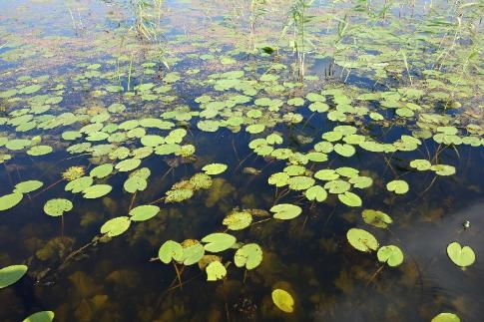 | 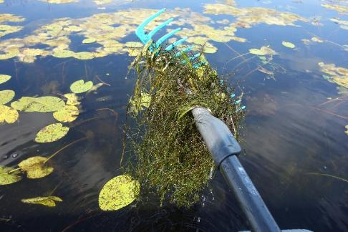
4.3.2.1. attēls. Ezera D daļā raksturīgas blīvas gan virsūdens, gan peldlapu, gan iegrimušo augu audzes (X_{LKS-92TM}=317800; Y_{LKS-92TM}=256633) (foto: L. Grīnberga) | 4.3.2.2. attēls. Starp citām iegrimušo augu sugām ezera D daļā nereti sastopamas mieturaļģes (X_{LKS-92TM}=318722; Y_{LKS-92TM}=256059) (foto: L. Grīnberga)

Biotopa labvēlīgas aizsardzības stāvokli raksturo mieturaļģu sabiedrību vitalitāte un sugu daudzveidība; seklos 1-3 m dziļos ezeros mieturaļģu audzes aizņem vairāk nekā 30% no ezera spoguļvirsmas; ezera ūdens nav uzduļķots, un ūdens caurredzamība sniedzas līdz ezera gultnei (Urtāns, 2017). Mieturaļģes ezera piegrunts slāni apgādā ar skābekli, veicinot slāpekļa savienojumu pārveidošanās procesus un novēršot ezera savienojumos saistītā fosfora atgriešanos ūdens vidē (Blindow, 1991). Biotopa kvalitāti var negatīvi ietekmēt barības vielu ienese, kā arī vēsturiskās hidromorfoloģiskās izmaiņas un piesārņojums.

Liepājas ezera D daļā lielas teritorijas aizņem blīvas virsūdens augu audzes, kur izteikti dominē parastā niedre Phragmites australis. Ļoti bieži sastopams ezera meldrs Scirpus lacustris. Retāk sastopama šaurlapu vilkvālīte Typha angustifolia, smaržīgā kalme Acorus calamus, indīgais velnarutks Cicuta virosa, lielā ežgalvīte Sparganium erectum, čemurainais puķumeldrs Butomus umbellatus, bebrukārkliņš Solanum dulcamara.

Peldlapu un iegrimušo augu joslā biežāk sastopamās sugas – dzeltenā lēpe Nuphar lutea, ūdensroze Nymphaea sp., parastā bultene Sagittaria sagittifolia (visas trīs augšanas formas, bet biežāk iegrimušās lapas), iegrimusī raglape Ceratophyllum demersum, strupā nitellīte Nitellopsis obtusa, parastā mazlēpe Hydrocharis morsus-ranae, mazais ūdenszieds Lemna minor, trejdaivu ūdenszieds Lemna trisulca, parastā spirodela Spirodela polyrhiza, vārpainā daudzlape Myriophyllum spicatum, mieturu daudzlape M. verticillatum, retāk sastopama abinieku paķērsa Rorippa amphibia, apaļlapu ūdensgundega Batrachium circinatum, ūdens mētra Mentha aquatica. Ierobežotā ūdens apmaiņa veicina atklāto teritoriju aizaugšanu ar virsūdens augiem.

Ezera vidusdaļā un Z daļā, kur dominē atklātas ūdens platības, iegrimušo sugu sastāvā dominē mieturaļģu sugas (4.3.2.3. un 4.3.2.4. attēli) – savītā mieturīte Chara globularis, trauslā mieturīte C. globularis, skarbā mieturīte C. aspera, vidējā mieturīte C. intermedia, strupā nitellīte Nitellopsis obtusa. Ezera R piekrastē uzkrājies dūņu slānis, kas klāj arī mieturaļģu sugas. Mieturaļģes šeit biežāk sastopamas kopā ar vārpaino daudzlapi, iegrimušo raglapi, parasto avotsūnu Fontinalis antipyretica, kā arī zaļaļģēm.

Piekrastē virsūdens un peldlapu augu joslā dominē parastā niedre, dzeltenā lēpe, ezera meldrs, retāk sastopama parastā bultene, platlapu vilkvālīte Typha latifolia, šaurlapu vilkvālīte T. angustifolia. Ezera Z daļā, kur ūdens apmaiņa ir vairāk ierobežota, iegrimušo augu joslā bieži sastopama vārpainā daudzlape, apaļlapu ūdensgundega, spožā glīvene Potamogeton lucens, parastā avotsūna, iegrimusī raglape, kā arī īpaši aizsargājamās sugas jūras najāda Najas marina un jūras ūdensgundega Batrachium baudotii. Daudzviet ezerā redzams liels aizaugums ar pavedienveida zaļaļģēm, kas liecina par augstu barības vielu sastāvu ūdenī

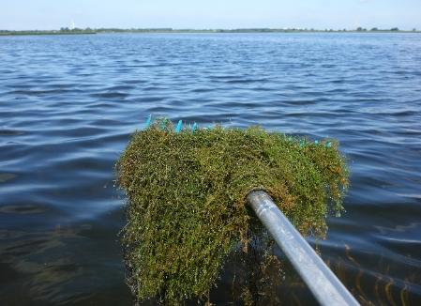 | 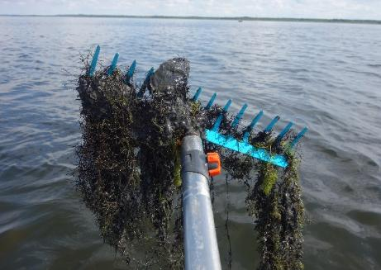
4.3.2.3. attēls. Vitālas mieturaļģu audzes Liepājas ezera vidū (X_{LKS-92TM}=318254; Y_{LKS-92TM}=263607) (foto: L. Grīnberga) | 4.3.2.4. attēls. Ezera R daļā mieturaļģes klāj dūņu slānis, nereti sastopamas kopā ar iegrimušo raglapi (X_{LKS-92TM}=317051; Y_{LKS-92TM}=264281) (foto: L. Grīnberga)

Galvenie aizsardzības un apsaimniekošanas mērķi saskaņā ar izstrādātajām upju un ezeru biotopu vadlīnijām (Urtāns, 2017) biotopa 3140 Ezeri ar mieturaļģu augāju ezeros ir:
• nepieļaut ar mieturaļģēm segto platību samazināšanos, tām pāraugot ar virsūdens augāju;
• nodrošināt ūdensputniem labvēlīgus ligzdošanas un spalvu maiņas apstākļus;
• veicināt ūdens cirkulāciju zemledus periodā un nepieļaut bezskābekļa vides veidošanos ezerā, nodrošinot zivju resursu saglabāšanos;
• ierobežot virsūdens augāja attīstību, veicot tā fragmentāciju un iespēju robežās uzturēt no virsūdens augāja brīvas piekrastes joslas.

Biotopa 3140 Ezeri ar mieturaļģu augāju aizsardzības mērķi (sasniedzamās biotopa mērķplatības un mērķkvalitāte) DL “Liepājas ezers” definēti 4.3.4. tabulā.

Saldūdeņu biotopu sociālekonomiskā vērtība

Saldūdens biotopi veido unikālas ekosistēmas, kas nodrošina dzīves vidi un barošanās vietas daudzām bezmugurkaulnieku, zivju, abinieku, putnu un zīdītāju sugām. Nozīmīga ir saldūdens biotopu rekreatīvā funkcija (4.3.2.5. un 4.3.2.6. attēli), piemēram, laivošana, makšķerēšana un zveja. Ikviena ūdenstilpe kalpo kā ūdens uzkrājējs nokrišņiem bagātos periodos un pakāpeniski atdod ūdeni sausuma periodā, kas uzlabo mikroklimatu plašākā apkārtnē. Ezerā notiekošie procesi, hāru augājs, piedalās ūdens attīrīšanas procesā. Ezerā augošās niedres iespējams izmantot kā resursu.

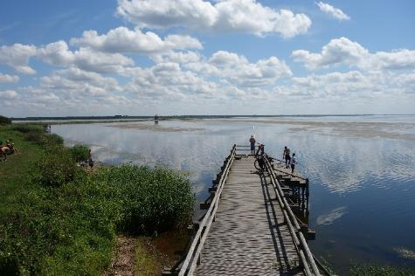 | 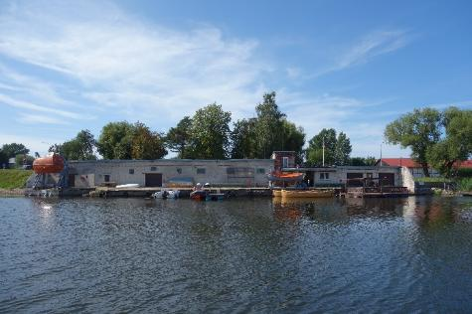
4.3.2.5. attēls. Zirgu salā izbūvēta promenāde, kas piemērota pastaigām un makšķerēšanai (X_{LKS-92TM}=317647; Y_{LKS-92TM}=267398) (foto: L. Grīnberga) | 4.3.2.6. attēls. Ezera Z daļas krastos daudzviet izbūvētas laivu mājas un piestātnes (X_{LKS-92TM}=316911; Y_{LKS-92TM}=267209) (foto: L. Grīnberga)

Saldūdeņu biotopus ietekmējošie faktori

Teritorijas izmantošana un piekrastes apbūve ir noteikusi, ka savulaik Liepājas ezera ZR daļā ir novadīti sadzīves notekūdeņi, bet ZA daļā rūpniecības notekūdeņi. Iepriekšējos gados konstatētais ezera grunts piesārņojums ar smagajiem metāliem šobrīd ir pieļaujamā līmenī.

Gluži pretēja ir situācija ar sadzīves notekūdeņu radīto piesārņojumu. Ezera ZR daļā vēsturiski novadītie biogēnie elementi ir izgulsnējušies gruntī. Tāpēc šajā ezera daļā ūdens kvalitāte ir slikta (Dabas aizsardzības plāns…, 2008).

Liepājas ezers ir atzīts par stipri pārveidotu ūdensobjektu. Tas saistīts ar piegulošo teritoriju aizsardzību pret regulāru applūšanu. Ezera dienvidu daļā izbūvēti Arāja, Rumbas un Reiņa polderi. Netālu no Liepājas ezera, taču tieši ar to nerobežojoties, atrodas Bernātu polderis. Izbūvēto hidrotehnisko būvju konstrukcijas ir nozīmīgas, tās ir mainījušas Liepājas ezera dabisko vidi un šobrīd tiek izmantotas un uzturētas atbilstoši to izveidošanas mērķiem. Ezera palienēs mākslīgi pārveidotie hidroloģiskie apstākļi nepieļauj vēsturiskā dabiskā biotopa veidošanos un pastāvēšanu. Ezera gultnē būtiski antropogēnas dabas morfoloģiski pārveidojumi nav veikti. Bārta ir Liepājas ezera dienvidu pieteka un lielākā upe, kas nodrošina arī lielāko ieplūstošā ūdens un barības vielu apjomu Liepājas ezerā. Tirdzniecības kanāls, kas ir lielākā Liepājas ezera izteka, atrodas Liepājas ezera ziemeļu daļā. Šāds pastāvošais hidroloģiskais režīms nodrošina labu Liepājas ezera ūdens apmaiņu (Stipri pārveidotu…, 2015).

Saldūdeņu biotopu aizsardzībā būtiskākais ir saglabāt nostabilizējošos hidroloģisko režīmu, kā arī sekot līdzi zemes lietojuma veida un biogēnu slodzes izmaiņām ezera sateces baseinā.

Eitrofikācija

Eitrofikācija ir ūdens bagātināšanās ar viegli noārdāmām barības vielām, galvenokārt fosfora un slāpekļa savienojumiem, kas izraisa pastiprinātu ūdensaugu un aļģu attīstību (4.3.2.7. un 4.3.2.8.) Barības vielu ieplūdi ūdeņos rada notekūdeņu ieplūde no apdzīvotām vietām, privātmājām, fermām un ražotņu teritorijām, kā arī noplūdes no lauksaimniecības zemēm.

Pārlieku liela aizaugšana ar iegrimušo un brīvi peldošo augu sugām izraisa strauju sedimentu uzkrāšanos un ezera dziļuma samazināšanos (dūņu slānis var pieaugt apmēram 5 cm gadā), kas veicina virsūdens augu sugu izplatību ezera daļās, kur iepriekš ūdens bija pārāk dziļš to augšanai.

Liepājas ezerā eitrofikācijas sekas visvairāk redzamas ezera D daļā, kā arī pārveidotajā Z daļā iepretim bijušās rūpnīcas “Liepājas metalurgs” teritorijas.

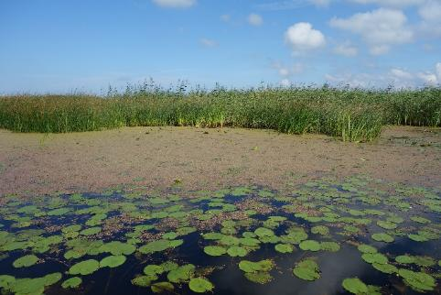 | 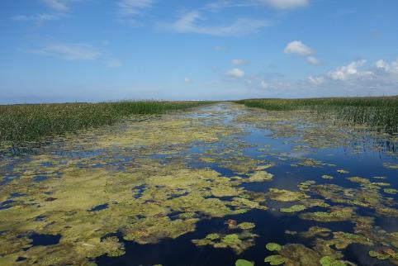
4.3.2.7. attēls. Ezera D daļā bieži sastopamas ūdensaugu sugas, kas aug ar barības vielām piesārņotos ūdeņos (X_{LKS-92TM}=317669; Y_{LKS-92TM}=256782) (foto: L. Grīnberga) | 4.3.2.8. attēls. Par augstu barības vielu saturu ūdenī liecina arī augstā zaļaļģu sastopamība (X_{LKS-92TM}=318229; Y_{LKS-92TM}=257289) (foto: L. Grīnberga)

Seklos ezeros nogulumos saistītais fosfors tiek aktīvi izmantots vielu apritē un liela nozīme ekosistēmā notiekošajos procesos ir ūdensaugiem. Ūdensaugi asimilē daudzas ūdeņos nonākušās vielas, kā arī fotosintēzes procesā palielina skābekļa daudzumu ūdenī. Tomēr pārmērīgs aizaugums rada skābekļa deficītu, jo naktīs un ūdensaugu sadalīšanās procesā pēc veģetācijas perioda beigām augi intensīvi patērē ūdenī izšķīdušo skābekli (Kļaviņš, Cimdiņš, 2004).

Rekreācija

Liepājas ezera krastos atrodas atpūtas vietas, kas tiek intensīvi izmantotas un rada slodzi uz ūdenstilpi. Ezers tiek aktīvi izmantots makšķerēšanai un zvejošanai. Makšķerēšanas negatīvākais blakusefekts ir zivju piebarošana, kā arī makšķernieku atstātie atkritumi ezerā un tā piekrastē.

Invazīvo un svešzemju sugu izplatība

Ūdenstilpes, īpaši upes, veicina invazīvo un svešzemju sugu izplatību, izplatot sēklas un sakņu fragmentus. Liepājas ezera un tā pieteku krastos konstatēta puķu sprigane Impatiens glandulifera un adatainais dzeloņgurķis Echinocystis lobata (4.3.2.9. un 4.3.2.10. attēls). Invazīvās sugas ātri “apgūst” jaunas teritorijas ūdenstilpju krastos, tādēļ plānojot apsaimniekošanas pasākumus, piemēram, piekrastes kopšanas darbus, ietekošo upju grīvu un kanālu tīrīšanu, jārēķinās ar iespēju, ka tiem sekos invazīvo sugu ieviešanās.

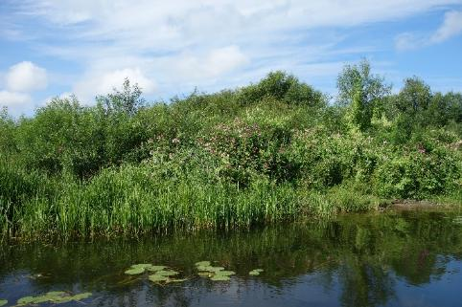 | 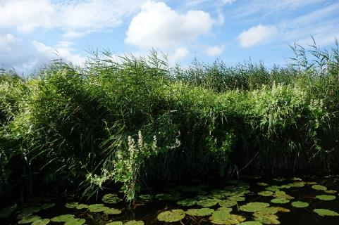
4.3.2.9. attēls. Puķu spriganes un adatainais dzeloņgurķis Bārtas krastā (X_{LKS-92TM}=317945; Y_{LKS-92TM}=255948) (foto: L. Grīnberga) | 4.3.2.10. attēls. Adatainais dzeloņgurķis ezera D daļā niedru audzē (X_{LKS-92TM}=317588; Y_{LKS-92TM}=256216) (foto: L. Grīnberga)

Lauksaimnieciskā darbība

Intensīvi apsaimniekotās lauksaimniecības zemes Liepājas ezera sateces baseinā lielākoties ir meliorētas, upes iztaisnotas un padziļinātas. Lai samazinātu papildus barības vielu nokļūšanu ūdeņos, svarīgi lauksaimniecības zemēs gar grāvjiem un upēm atstāt neapstrādātu buferzonu, kā arī saglabāt koku-krūmu joslu.

Saldūdeņu biotopiem nepieciešamie apsaimniekošanas pasākumi

Ņemot vērā DL “Liepājas ezers” sastopamā ES nozīmes biotopa 3140 Ezeri ar mieturaļģu augāju kvalitāti negatīvi ietekmējošos faktorus, DA plānā 2025.-2036. gadam ir paredzēti vairāki apsaimniekošanas pasākumi ietekmes mazināšanai un biotopa kvalitātes uzlabošanai.

Ezera caurplūduma uzlabošanai ir rosināts īstenot pasākumus Bārtas, Otaņķes un Ālandes upju, kā arī citu Liepājas ezerā ietekošo ūdensnoteku ieteku tīrīšanai un uzturēšanai, (apsaimniekošanas pasākums Nr. B.1.1.). Lai mazinātu barības vielu pieplūdi no ezera sateces baseinā esošajām meliorācijas sistēmām, konkrētā apsaimniekošanas pasākuma ietvaros plānota videi draudzīgu meliorācijas sistēmas elementu (piemēram, sedimentācijas baseinu un/vai mitrzemju) izveidošana uz DL teritorijā ieplūstošajām ūdensnotekām. Barības vielu pieplūdes mazināšanai nepieciešams īstenot arī pasākumus sadzīves notekūdeņu apsaimniekošanas sistēmas pilnveidošanai Liepājas ezera piekrastē esošajos laivu kooperatīvos (apsaimniekošanas pasākums Nr. D.1.1.), kā arī esošās lietus notekūdeņu infrastruktūras pilnveidošanai ar ilgtspējīgiem risinājumiem (apsaimniekošanas pasākums Nr. D.2.1.).

Barības vielām bagātajās zonās, kā arī teritorijās kurās sedimentu uzkrāšanās pasliktina ezera hidroloģisko režīmu, tiek rosināts veikt sedimentu izņemšanu (apsaimniekošanas pasākums Nr. B.1.2.).

Ņemot vērā pašreizējās tendences, sagaidāms, ka aizaugšana ar piekrastes augiem arvien pastiprināsies, tāpēc ezerā nepieciešams īstenot apsaimniekošanas pasākumus piekrastes un virsūdens augāja pļaušanai (apsaimniekošanas pasākumi Nr. B.3.1.1., B.3.1.2. un N.3.1.4.) un niedrāju fragmentācijai (skat. apsaimniekošanas pasākumu Nr. B.3.1.3.), ciktāl tas nav pretrunā ar putnu aizsardzības prasībām.

Lai samazinātu barības vielu daudzumu ezerā, pieļaujama arī niedru pļaušana (komerciālām vajadzībām) arī rudens un ziemas periodā (apsaimniekošanas pasākums Nr. B.3.1.5). Pļaušana rudens un ziemas periodā samazinās audžu blīvumu un atmirušā organiskā materiāla daudzumu ezerā (Bjӧrk, 2010).

Arī turpmāk Liepājas ezerā jāturpina veikt ezera ūdeņu ekoloģiskās un ķīmiskās kvalitātes monitoringu (apsaimniekošanas pasākums Nr. E.11.1.), lai sekotu līdzi izmaiņām. Ezera ekoloģiskā stāvokļa izmaiņu indikators ir arī tur sastopamo sugu sastopamība un vitalitāte, jo tās reaģē uz barības vielu koncentrāciju ūdenī un populāciju izmaiņas labi parāda visas ekosistēmas ekoloģisko stāvokli. Ņemot vērā, ka ūdensaugi uz vides izmaiņām reaģē samērā lēni, ūdensaugu monitorings būtu jāveic reizi četros vai piecos gados.

Monitorings nepieciešams arī pirms un pēc plašāka mēroga apsaimniekošanas pasākumiem (apsaimniekošanas pasākums Nr. E.7.1.), ja tādi tiks veikti.

4.3.3. Zālāju biotopi

Atbilstoši Natura 2000 datubāzē pieejamai informācijai, DL “Liepājas ezers” teritorijai norādīta sešu ES nozīmes aizsargājamo zālāju biotopu – 6230* Vilkakūlas zālāji (tukšaiņu zālāji), 6270* Sugām bagātas ganības un ganītas pļavas, 6410 Mitri zālāji periodiski izžūstošās augsnēs, 6430 Eitrofas augsto lakstaugu audzes, 6450 Palieņu zālāji, 6510 Mēreni mitras pļavas sastopamība. DL DA plāna izstrādes ietvaros veiktajā dabas vērtību inventarizācijā konstatēts, ka Natura 2000 datubāzē norādītie dati par biotopa 6430 Eitrofas augsto lakstaugu audzes sastopamību DL teritorijā ir kļūdaini – atbilstoši apsekošanas rezultātiem, kādreiz kartētās biotopa platības atbilst citam ES nozīmes zālāju biotopam vai izzudušas sukcesijas rezultātā.

Atbilstoši DA plāna izstrādes ietvaros aktualizētajiem datiem, DL teritorijā aizsargājamo zālāju biotopi kopumā aizņem 499.20 ha lielu platību jeb 10.75 % no visas DL teritorijas.

Zālāju biotopu dabas aizsardzības vērtība un aizsardzības mērķi

Biotops 6230* Vilkakūlas zālāji (tukšaiņu zālāji) konstatēts nelielā platībā izklaidus piecos poligonos teritorijas ZA daļā, divi poligoni daļēji ietilpst dabas lieguma teritorijā. Biotops sastopams 0.95 ha platībā jeb 0.02 % no dabas lieguma teritorijas. Biotopa poligonus veido senie zālāji. Divi poligoni atbilst biotopa 1. variantam – sausais variants – sausi tukšaiņu zālāji, divi poligoni – 2. variantam – mitrais variants – mitri tukšaiņu zālāji, vietām novērota pārganīšana. Visi biotopa poligoni atrodas labā stāvoklī. Šobrīd visi biotopa poligoni tiek apsaimniekoti – ganīti (4.3.3.1. attēls). Biotopa poligonos konstatētas vairākas retas un aizsargājamās vaskulāro augu sugas – ārstniecības brūnvālīte Sanguisorba officinalis, krāsu zeltlape Serratula tinctoria, sīpoliņu gundega Ranunculus bulbosus, Sibīrijas skalbe Iris sibirica.

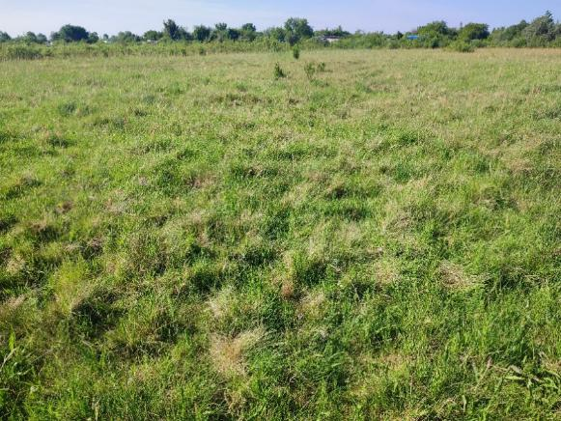
4.3.3.1. attēls. Biotops 6230* Vilkakūlas zālāji (tukšaiņu zālāji) DL ”Liepājas ezers” (X_{LKS-92TM} = 320299; Y_{LKS-92TM} = 268176) (Foto: D. Krasnopoļska)

Biotopa 6230* Vilkakūlas zālāji (tukšaiņu zālāji) aizsardzības mērķi (sasniedzamās biotopa mērķplatības un mērķkvalitāte) DL “Liepājas ezers” definēti 4.3.4. tabulā.

Biotops 6270* Sugām bagātas ganības un ganītas pļavas konstatēts četros poligonos 23.32 ha platībā jeb 0.50 % no dabas lieguma teritorijas. Šīs biotopa veids Latvijas teritorijā atrodas nepietiekošā aizsardzības stāvoklī, līdz ar to šī biotopa uzturēšana, atjaunošana un saglabāšana labvēlīgā stāvoklī ir nozīmīga DL teritorijā.

Lielāko daļu biotopa veido senie zālāji, atsevišķās vietās ir veco atmatu ieslēgumi. DL teritorijā šīs biotops veido mozaīku ar biotopiem 6410 Mitri zālāji periodiski izžūstošās augsnēs un 6450 Palieņu zālāji. Trīs poligoni atbilst biotopa 3. variantam – mitrais variants – pastāvīgi mitras ganības un ganītas pļavas, viens biotopa poligons atbilst 1. variantam – tipiskais variants – mēreni mitras ganības un ganītas pļavas neitrālās līdz vāji skābās augsnēs, ieslēgumu veidā uz sausajiem pauguriem sastopams arī biotopa 2. variants – nabadzīgu augšņu variants – mēreni mitras ganības un ganītas pļavas skābās, ļoti nabadzīgās augsnēs.

Trīs biotopa poligoni (Nr. 19BS165_323, 17VB1_976, un 17BS165_245) atrodas teritorijas Z daļā, tajos novērota Rumex confertus invāzija, zālāju poligoni tiek ganīti, vietām novērota pārganīšana. Tas negatīvi ietekmē sugu daudzveidību, kā rezultātā poligonos sāk dominēt ekoloģiski plastiskas sugas, kas pacieš lielu traucējumu, dabisko zālāju sugas iznīkst (4.3.3.2. attēls).

Viens zālāja poligons (Nr. 18BS165_91) atrodas teritorijas A daļā, 2018. gadā atsākta apsaimniekošana – ganīšana, kas labvēlīgi ietekmēja zālāja kvalitāti, samazinājās ekspansīvo sugu daudzums. Indikatorsugu daudzveidība neliela, tikai poligonam teritorijas A daļā novērota liela indikatorsugu daudzveidība – 10, pārējos poligonos konstatētas no 1 līdz 4 indikatorsugām. Ekspansīvo sugu daudzums nepārsniedz 25% no zālāju poligoniem, no tām biežāk sastopama parastā kamolzāle Dactylis glomerata, slotiņu ciesa Calamagrostis epigeios, pļavas timotiņš Phleum pratense u.c. Biotopa poligonos konstatētas vairākas retas un aizsargājamās vaskulāro augu sugas – ārstniecības brūnvālīte Sanguisorba officinalis, sīpoliņu gundega Ranunculus bulbosus, stāvlapu dzegužpirkstīte Dactylorhiza incarnata u.c.

Biotopa 6270* Sugām bagātas ganības un ganītas pļavas aizsardzības mērķi (sasniedzamās biotopa mērķplatības un mērķkvalitāte) DL “Liepājas ezers” definēti 4.3.4. tabulā.

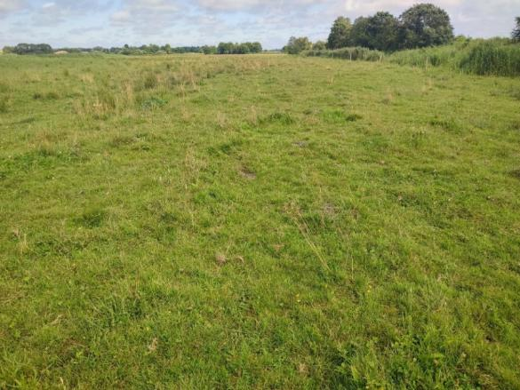
4.3.3.2. attēls. Biotops 6270* Sugām bagātas ganības un ganītas pļavas DL ”Liepājas ezers” (X_{LKS-92TM} = 319811; Y_{LKS-92TM} = 268364) (Foto: D. Krasnopoļska)

Biotops 6410 Mitri zālāji periodiski izžūstošās augsnēs veidojas mitrās, barības vielām (slāpekli, fosforu) nabadzīgās vietās gan ezeru un upju palienēs, gan ārpus tām, sastopams 197.52 ha platībā jeb 4.25 % no dabas lieguma teritorijas. Šī biotopa uzturēšanai, atjaunošanai un saglabāšanai labvēlīgā stāvoklī DL “Liepājas ezers” ir valstiskā mērogā svarīga nozīme. DL teritorija valsts līmenī ir otrā nozīmīgākā valstī pēc platības īpatsvara no kopējās platības Natura 2000 teritorijās.

DL teritorijā konstatētās biotopa 6410 Mitri zālāji periodiski izžūstošās augsnēs platības attiecība (%) pret biotopa platību Latvijas teritorijā ir 4.85 %. Šis ir viens no biežāk sastopamajiem zālāju biotopiem DL teritorijā un viens no nozīmīgākajiem biotopiem vairākām retām un īpaši aizsargājamām augu sugām: ārstniecības brūnvālītei Sanguisorba officinalis, Buksbauma grīslim Carex buxbaumii, Sibīrijas skalbei Iris sibirica, krāsu zeltlapei Serratula tinctoria, purva dievkrēsliņam Euphorbia palustris, odu gimnadēnijai Gymnadenia conopsea, ložņnu kārklam Salix repens, kā arī skaistajam augstiņam Centaurium pulchellum zemeņu āboliņam Trifolium fragiferum u.c. vaskulāro augu sugām (4.3.3.3. attēls). Liepājas ezera A krastā esošie mitri zālāji periodiski izžūstošās audzēs ir viena no bagātākajām ārstniecības brūnvālītes atradnēm un nozīmīgākā teritorija tās aizsardzībai.

Lielākā daļa biotopa poligonu atbilst biotopa 1. variantam – zilganās molīnijas zālāji, viens poligons atbilst biotopa 4. variantam – platlapju zālāji (bez izteiktas dominējošas sugas), divi poligoni atbilst 2. variantam – zilganās seslērijas zālāji. Lielākā daļā biotopa poligonu tiek apsaimniekoti – ganīti, tikai atsevišķi poligoni netiek apsaimniekoti, uz ko norāda liels ekspansīvo sugu daudzums, kā arī biezs kūlas slānis. Neapsaimniekotajos zālājos konstatēta samērā liela ekspansīvās sugas parastās niedres Phragmites australis dominance. Neskatoties uz lielu ekspansiju neapsaimniekotajos zālājos joprojām ir sastopams liels raksturīgo, kā reto un aizsargājamo sugu daudzums. Biotopa kvalitāte teritorijā vērtējama kā laba vai izcila, tikai dažiem poligoniem kvalitāte ir vidēja, kas ir saistīts ar apsaimniekošanas trūkumu.

Analizējot vēsturiskās kartes, secināts, ka biotops bijis plašāk izplatīts. Ir saglabājušies biotopa fragmenti, kas aizauguši ar krūmiem un kokiem. Novācot koku un krūmu apaugumu un uzsākot ganīšanu un/vai pļaušanu iespējams atjaunot biotopa poligonus, kā arī izveidot piemērotu biotopu vairākām retām un īpaši aizsargājamām vaskulāro augu sugām.

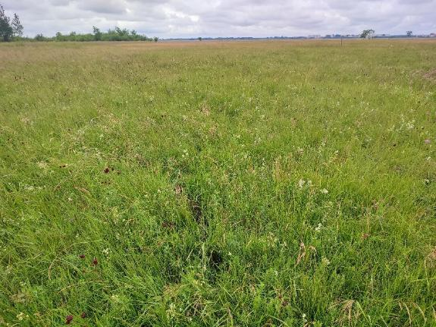
4.3.3.3. attēls. Biotops 6410 Mitri zālāji periodiski izžūstošās augsnēs DL ”Liepājas ezers” (X_{LKS-92TM} = 319833; Y_{LKS-92TM} = 264548) (Foto: D. Krasnopoļska)

Biotopa 6410 Mitri zālāji periodiski izžūstošās augsnēs aizsardzības mērķi (sasniedzamās biotopa mērķplatības un mērķkvalitāte) DL “Liepājas ezers” definēti 4.3.4. tabulā.

Biotops 6450 Palieņu zālāji izplatīts teritorijas centrālā un dienvidu daļā ezeram pieguļošajās platībās, aizņem 265.96 ha jeb 5.73 % no dabas lieguma teritorijas. Lielākā daļa poligonu atbilst biotopa 1. variantam – slapji augsto grīšļu variants (augsto grīšļu variants), Viens poligons atbilst 3. variantam – mitri vidēji auglīgi palieņu zālāji (platlapju variants). Biotopu veido senie zālāji, kas atrodas Liepājas ezera senkrastā, vietās, kas ezera ūdens līmeņa pazemināšanas rezultātā joprojām sezonāli tiek saglabāts mitrums, kas nodrošina šo zālāju saglabāšanos. Šis biotopa veids dabas lieguma teritorijā galvenokārt netiek apsaimniekots, vai tiek apsaimniekots neregulāri. Teritorijā esošo palieņu zālāju stāvoklis vērtējams kā vidējais līdz slikts, tajos konstatēta samērā liela ekspansīvās sugas parastās niedres Phragmites australis dominance. Sugu daudzveidiba ir maza, biotopā dominējošas sugas ir parastā vīgrieze Filipendula ulmaria, parastais miežubrālis Phalaroides arundinacea, grīšļi Carex sp (4.3.3.4. attēls). Palieņu zālājiem Liepājas ezera krastā raksturīga pārpurvošana, vietām ūdens līmenis augsts un saglabājas visu sezonu.

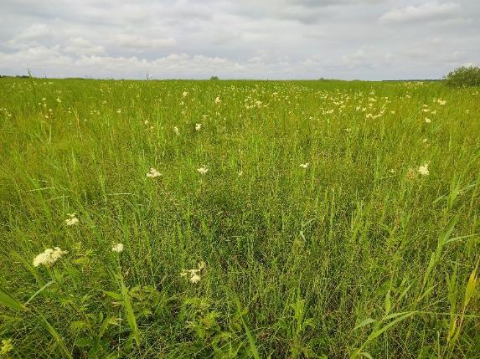
4.3.3.4. attēls. Biotops 6450 Palieņu zālāji DL ”Liepājas ezers” (X_{LKS-92TM} = 319869; Y_{LKS-92TM} = 257292) (Foto: D. Krasnopoļska)

Biotopa 6450 Palieņu zālāji aizsardzības mērķi (sasniedzamās biotopa mērķplatības un mērķkvalitāte) DL “Liepājas ezers” definēti 4.3.4. tabulā.

Biotops 6510 Mēreni mitras pļavas (4.3.3.5. attēls) konstatēts četros poligonos teritorijas A daļā, viens poligons daļēji ietilpst DL teritorijā. Biotops sastopams 11.45 ha platībā jeb 0.25 % no dabas lieguma teritorijas. Visi biotopa poligoni atbilst biotopa 2. variantam – mitrais variants. Noteicošais ir augsto graudzāļu stāvs, kur dominējošās sugas ir pļavas lapsaste Alopecurus pratensis un parastā skarene Poa trivialis. Visi biotopa poligoni tiek apsaimniekoti – ganīti. Biotopa kvalitāte teritorijā vērtējama kā laba vai vidēja. Šīs biotops ir dzīvotne tādām aizsargājamām vaskulāro augu sugām kā ārstniecības brūnvālīte Sanguisorba officinalis, un sīpoliņu gundega Ranunculus bulbosus.

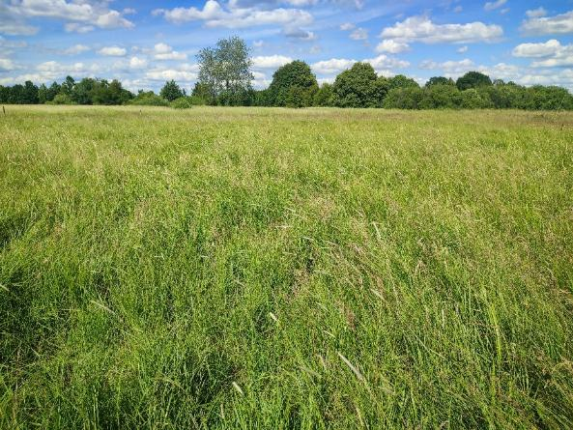
4.3.3.5. attēls. Biotops 6510 Mēreni mitras pļavas DL ”Liepājas ezers” (X_{LKS-92TM} = 320050; Y_{LKS-92TM} = 262271) (Foto: D. Krasnopoļska)

Biotopa 6510 Mēreni mitras pļavas aizsardzības mērķi (sasniedzamās biotopa mērķplatības un mērķkvalitāte) DL “Liepājas ezers” definēti 4.3.4. tabulā.

Zālāju biotopu sociālekonomiskā vērtība

Zālāju biotopi galvenokārt izmantojami ganīšanai vai pļaušanai. Šādi apsaimniekoti zālāji DL veido pievilcīgu ainavu. Šeit sastopamie zālāji izmantojami lopu ganīšanai, kā arī siena iegūšanai, taču šis apgādes ekosistēmu pakalpojums netiek izmantots visās potenciāli iespējamajās platībās. Tas daļēji skaidrojams ar apgrūtinātu apsaimniekošanu un teritorijas regulāru applūšanu.

Zālāju vērtība skatāma arī no sugu bioloģiskās daudzveidības aspekta – daudzu vaskulāro augu un kukaiņu sugu dzīvotnes tiešā veidā saistītas ar zālāju biotopu eksistenci, un, izzūdot zālājiem, šīm sugām DL teritorijā vairs nebūs piemērotu dzīvotņu un tās šeit izzudīs. Zālāju biotopu vērtību visvienkāršāk atspoguļot caur ekosistēmu pakalpojumu prizmu. DL esošie zālāji spēj nodrošināt regulāros ekosistēmu pakalpojumus:
- apputeksnēšana, zālājos aug nektāraugi, no kuriem barojas bites u.c. apputeksnētāji;
- ūdens aprites saglabāšana un kvalitatīva ūdens nodrošināšana;
- augsnes saglabāšana;
- dzīvotņu saglabāšana;
- ģenētiskās daudzveidības nodrošināšana.

Pļavas ir dzīvotne un/vai barošanās vieta virknei augu un dzīvnieku (arī putnu), tai skaitā daudzām retām un īpaši aizsargājamām sugām, kas daudzviet vairs nav sastopamas. DL esošajiem zālājiem ir būtiska loma medījamo dzīvnieku uzturēšanās un barošanās vietu nodrošināšanā.

Ekonomiskie ieguvumi no zālāju biotopu apsaimniekošanas izpaužas kā paaugstināti un diferencēti platību maksājumi, ja tiek ievērota pareiza zālāju apsaimniekošana, sienu pļaujot un savācot, vai noganot zālāju ar atbilstošu zālēdāju blīvumu. Atbalsta maksājuma apjoms atšķiras atkarībā no biotopa, tā apsaimniekošanas grūtības pakāpes un ražīguma.

Zālāju biotopus ietekmējošie faktori un nepieciešamie apsaimniekošanas pasākumi

Būtiskākie dabiskos zālājus ietekmējošie faktori DL ir apsaimniekošanas pārtraukšana (pamešana) un nepiemērota apsaimniekošana, kā arī zemes lietojuma veida maiņa. Zālāju biotopi ir viena no retajām biotopu grupām, kuru aizsardzības nodrošināšana nozīmē regulāru, ilgstošu, ekstensīvu un pareizu biotopu apsaimniekošanu (Rūsiņa, 2017). Nereti šo nosacījumu izpilde zālāja īpašniekiem ir sarežģīta vai arī nav ekonomiski izdevīga, jo īpaši, ja netiek piekopts tradicionālais dzīvesveids ar lopu turēšanu, kas nozīmē gan zālāju ganīšanu, gan pļaušanu sienam.

Pēc zālāju apsaimniekošanas pārtraukšanas (pamešanas) ik gadu uzkrājas kūlas slānis, notiek tam sekojošas veģetācijas izmaiņas un samazinās bioloģiskā daudzveidība. Daļa no DL teritorijā sastopamajiem zālājiem ir aizauguši ar ekspansīvo lakstaugu sugām, kā arī koku un krūmu pioniersugām, kas ievērojami samazina zālāju kvalitāti un apgrūtina apsaimniekošanu. Šos zālāju biotopus ir iespējams atjaunot, uzsākot nepieciešamus apsaimniekošanas pasākumus. Šādās teritorijās nepieciešamie apsaimniekošanas pasākumi ietver krūmu un koku ciršanu, to sakņu un celmu frēzēšanu, atjaunojošu pļaušanu un/vai ganīšanu.

DL teritorijā esošajos zālājos, kur šobrīd tiek ganīts, atsevišķās vietās novērota pārganīšana, tas ir uzskatāms par vienu no zālāju biotopus negatīvi ietekmējošajiem faktoriem. Pārganīšanas rezultātā, augu sugu sastāvs nomainās, palielinās to sugu īpatsvars, kuras labi piemērotas konkurencei. Bioloģiski vērtīgo zālāju indikatorsugas izzūd, nereti pārganīšanas rezultātā tiek iznīcināta zālāja velēna. Zālājos, kuros tiek veikta ganīšana, jāievēro, lai ganāmpulks nepārsniedz aizsargājamo biotopu saglabāšanas vadlīnijās Latvijā “Dabiskās pļavas un ganības” (Rūsiņa, 2017) ieteiktos lopu blīvumus uz 1 ha.

Lielajos aplokos, viens no negatīvajiem faktoriem, kas ietekmē zālāju kvalitāti, ir neregulēta ganīšanas intensitāte. Kā rezultātā vietām ganīšanas intensitāte ir nepietiekama, citviet raksturīga pārganīšana. Šo problēmu var risināt ar stacionāru aploku sistēmu izveidošanu, kura ganību sezonas laikā tiek fragmentēta ar elektrisko ganu aprīkotiem pagaidu aplokiem. Ganīšanu veic katrā stacionārā aplokā, tādā veidā nodrošinot nepieciešamo apsaimniekošanas slodzi visā zālāja platībā.

Ezera krasta joslai raksturīgs blīvs niedru apaugums. Blīvu niedru audžu izplatības mazināšanai, kā vienreizējos pasākumus var veikt niedru smalcināšanu un vienreizēju regulētu dedzināšanu, darbu veikšanas laikā saudzējot lielā dumpja ligzdošanas vietas. No blīvu niedru audzēm atbrīvotas platības turpmāk uztur ar noganīšanu periodā, kad niedrēm ir jaunie dzinumi ar turpmāko nepietiekami noganīto niedrāju appļaušanu. Lai novērstu teritorijas pārpurvošanos, kā arī mazinātu jaunu niedru audžu veidošanos, ir veicama vēsturisko seklo grāvīšu izteku atjaunošana to sākotnējā veidolā.

Ilgstoši pamestajiem zālājiem ir raksturīga nelīdzena zālāja virsma un biezs vienlaidus kūlas slānis. Piemērotākais apsaimniekošanas veids nelīdzenas zālāja virsmas līdzināšanai ir palu sanesu izlīdzināšana, celmu frēzēšana, kā arī ciņu frēzēšana vai to izlīdzināšana ar krūmu smalcinātāju. Zālāja virsmas nolīdzināšana nepieciešama, lai būtu iespējama ekspansīvo sugu un nepietiekami noganīto ganību daļas appļaušana. Biezo vienlaidus kūlas slāni iespējams samazināt ar agro pļaušanu, selektīvo ganību ecēšanu (katru otro vai trešo gadu, kur tas nepieciešams), kā arī nepietiekami noganīto daļu appļaušana un atāla noganīšana.

DL zālājus negatīvi ietekmē ekspansīvo sugu dominance, kā rezultātā samazinās biotopam raksturīgo sugu daudzveidība. Bieži sastopamas ekspansīvās sugas – parastā ciņusmilga, zilganā molīnija, slotiņu ciesa, villainā meduszāle u.c., vietām arī augstie grīšļi. Lai samazinātu ekspansīvo sugu īpatsvaru, vietās kur dominē ciņusmilgas un zilganās molīnijas ciņi, kā arī slotiņu ciesas laukumi, ir piemērojama frēzēšana ar nolūku mazināt ciņu īpatsvaru un ilggadīgā kūlas slāņa biezumu, tā veicinot citu lakstaugu konkurenci, un ganību dzīvnieku interesi ganīties šajos laukumos (frēzēšanu veic joslās un pakāpeniski vairāku gadu garumā). Vietās kur dominē slotiņu ciesa un augsto grīšļu tīraudzes, veicama agra un vairākkārtēja appļaušana. Samazināt ekspansīvo sugu dominanci var ar regulēto ganīšanu (ganību aploku sistēmas izveide un adaptīvas ganīšanas ieviešana).

Ilgstoši pamestajos vai nepiemēroti apsaimniekotajos zālājos ir izveidojies biotopiem neraksturīgs veģetācijas sastāvs. Lai veicinātu biotopam raksturīgo veģetācijas sastāva atjaunošanos, ciņu frēzēšanas laikā, atsegtajās augsnes vietās ieteicams ienest sēklu sienu vai sēklu zāli ar biotopam raksturīgām augu sugām, vai arī dabiskajos zālājos ievāktas sēklas.

Palu laikā zālājos bieži tiek izskaloti palu nestie sadzīves atkritumi, kas bīstami ganāmpulkam. Jānodrošina palu sanesto atkritumu novākšana, lai novērstu bīstamību ganāmpulkam saskarē ar sadzīves atkritumiem.

Daļa no zālājiem, kas atbilst BVZ statusam uz plāna izstrādes brīdi nebija reģistrēti LAD datu bāzē kā lauku bloki, kas mazina iespēju, ka šajos zālājos ilgtermiņā varētu tikt nodrošināta atbilstoša apsaimniekošana. Lauku blokos ietilpstošās, BDUZ maksājumiem pieteiktās, kā arī ES nozīmes īpaši aizsargājamiem biotopiem atbilstošās lauksaimniecības zemju platības DL teritorijā kartogrāfiski attēlotas 4. pielikumā.

Katram no ES nozīmes aizsargājamiem zālāju biotopiem nepieciešama atšķirīga apsaimniekošana, lai tiktu nodrošināts labvēlīgs to aizsardzības stāvoklis. DL teritorijā sastopamo ES nozīmes aizsargājamo zālāju biotopu apsaimniekošanai DA plānā paredzēts apsaimniekošanas pasākums “Aizsargājamo zālāju biotopu apsaimniekošanas pasākumu nodrošināšana veicot pļavu pļaušanu un/vai noganīšanu” (apsaimniekošanas pasākums Nr. B.4.1.), kurā ietvertas apsaimniekošanas rekomendācijas katram no DL teritorijā sastopamajiem ES nozīmes aizsargājamo zālāju biotopu poligoniem.

Lielākā daļa DL esošo zālāju atrodas viegli piebraucamās vietās. Gadījumā ja piekļuve ir apgrūtināta, ir jānodrošina tehnikas piekļuve zālāju uzturēšanai un apkopšanai, kā arī nepieciešamo apsaimniekošanas pasākumu veikšanai. Vietās, kur zālājus apsaimniekošanas brauktuvi šķērso grāvji, nepieciešams uzstādīt caurtekas. Caurteku ierīkošanas vietās un citviet, kur ganību apsaimniekošanas brauktuvi šķērso dziļākas ieplakas, jāuzber grants, nodrošinot iespēju piekļūt zālājiem ar to apsaimniekošanai nepieciešamo tehniku.

Kā viens no būtiskākajiem zālāju biotopus ietekmējošajiem faktoriem ir straujā invazīvo sugu izplatība DL teritorijā. Invazīvo sugu izplatību, galvenokārt, veicina lauksaimniecības zemju pamešana, radot invazīvajām sugām jaunus izplatīšanās koridorus. DA plāna izstrādes laikā konstatētās invazīvo sugu izplatības vietas skat. 16. pielikumā. DL teritorijā, biotopos un ārpus tiem, līdz šim ir konstatētas 18 invazīvās sugas (ošlapu kļava Acer negundo, spožā klintene Cotoneaster lucidus, adatainais dzeloņgurķis Echinocystis lobata, bumbuļu topinambūrs Helianthus tuberosus, Sosnovska latvānis Heracleum sosnowskyi, pabērzu smiltsērkšķis Hippophae rhamnoides, puķu sprigane Impatiens glandulifera, sīkziedu sprigane Impatiens parviflora, Tatārijas salāts Lactuca tatarica, parastais ligustrs Ligustrum vulgare, daudzlapu lupīna Lupinus polyphyllus, mājas ābele Malus domestica, pieclapiņu mežvīns Parthenocisus quinquefolia, Kaukāza plūme Prunus cerasifera, krokainā roze Rosa rugosa, blīvā skābene Rumex confertus, melnais plūškoks Sambucus nigra, Kanādas zeltgalvīte Solidago canadensis. Lai ierobežotu invazīvo sugu izplatību DL teritorijā, DA plāna apsaimniekošanas pasākumu sadaļā ir ieplānoti pasākumi šīs sugas izplatības ierobežošanai (skat. apsaimniekošanas pasākumu Nr. B.8.1.).

Analizējo dažādu periodu topogrāfiskās kartes, redzams, ka zālāju platības DL un tā apkārtnē bijušas ievērojami lielākas (skat. 4.3.3.6. attēlu), bet samazinājušās, pārkrūmojoties vai aizaugot ar mežu. Lai palielinātu zālāju biotopu savienotību, jāizvērtē dabisko zālāju izveidošana arī vēsturisko zālāju teritorijās. Atsevišķus aizaugušu zālāju poligonus ir iespējams atjaunot kā potenciālus zālājus. DA plāna izstrādes ietvaros veikto apsekojumu rezultātā identificētas teritorijas 386,48 ha lielā platībā, kurās, īstenojot atbilstošu apsaimniekošanu, būtu iespējama aizsargājamo zālāju biotopu atjaunošana. Šādās teritorijās nepieciešamie apsaimniekošanas pasākumi ietver krūmu un koku ciršanu, to sakņu un celmu frēzēšanu, atjaunojošu pļaušanu un/vai ganīšanu. Potenciālo ES nozīmes aizsargājamo zālāju biotopu, kā arī potenciālo aizsargājamo sugu dzīvotņu apsaimniekošanas pasākumi detalizēti aprakstīti apsaimniekošanas pasākumu sadaļā (skat. apsaimniekošanas pasākumu Nr. B.5.1.).

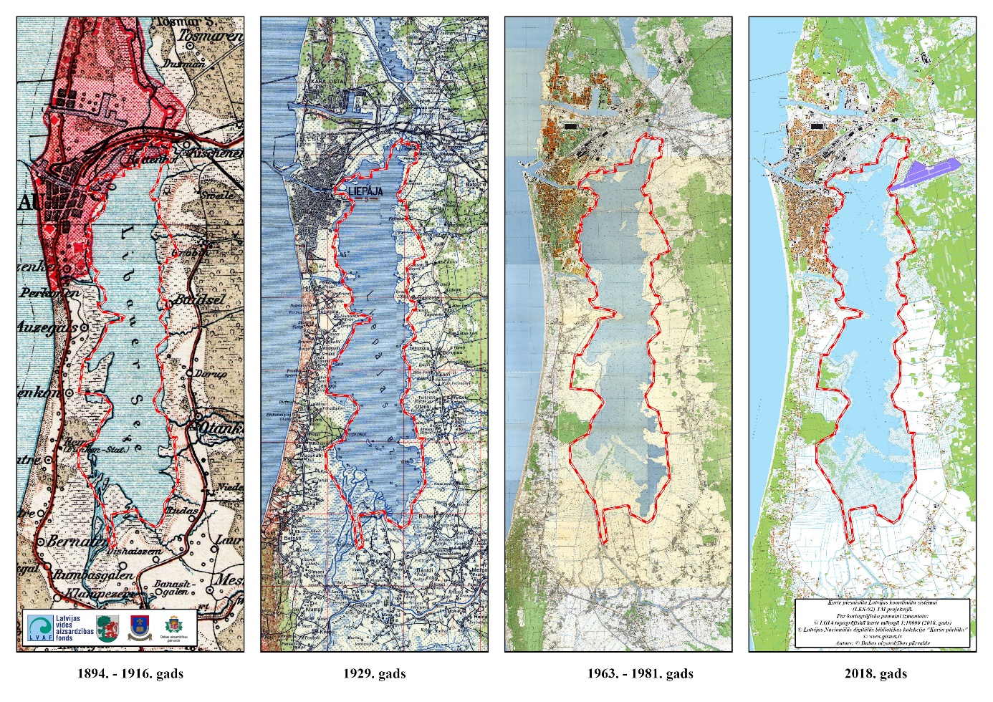
4.3.3.6. attēls. Apmežojušos platību salīdzinājums DL un tam piegulošajā teritorijā dažādos laika periodos

Projekta Dabas skaitīšana ietvaros, kā arī veicot teritorijas apsekošanu DA plāna izstrādes ietvaros, veikta ES nozīmes īpaši aizsargājamo biotopu apsekošana DL piegulošajās teritorijās. Uz ZA, A un R no DL teritorijas konstatēti ES nozīmes zālāju un purvu biotopi – 1630* Piejūras zālāji, 6230* Vilkakūlas zālāji (tukšaiņu zālāji), 6270* Sugām bagātas ganības un ganītas pļavas, 6410 Mitri zālāji periodiski izžūstošās augsnēs, 6510 Mēreni mitras pļavas, 6530* Parkveida pļavas, 7230 Kaļķaini zāļu purvi, kuri atrodas ekoloģiski vienotā sistēmā ar DL teritorijā ietilpstošajiem zālājiem. DL piegulošajās teritorijās lielākā daļā zālāju poligonu šobrīd netiek apsaimniekota, tajā pašā laikā tajos lielā daudzumā konstatētas retas un īpaši aizsargājamās vaskulāro augu sugas: ārstniecības brūnvālīte Sanguisorba officinalis, Buksbauma grīslis Carex buxbaumii, Sibīrijas skalbe Iris sibirica, krāsu zeltlape Serratula tinctoria, purva dievkrēsliņš Euphorbia palustris, ložņu kārkls Salix repens, rūsganā melncere Schoenus ferrugineus u.c.

Lai ilgtermiņā nodrošinātu šīm dabas vērtībām nepieciešamo aizsardzību, rekomendējama DL teritorijas paplašināšana (apsaimniekošanas pasākums Nr. A.3.1.), iekļaujot DL pašlaik ārpus tā robežām esošos ES nozīmes zālāju biotopu poligonus, kā arī teritorijas, kurās sastopamas aizsargājamo sugu dzīvotnes.

4.3.4. Purvu biotopi

Atbilstoši Natura 2000 datubāzē pieejamai informācijai, DL “Liepājas ezers” teritorijai norādīta trīs ES nozīmes aizsargājamo purvu biotopu (7140 Pārejas purvi un slīkšņas, 7210* Kaļķaini zāļu purvi ar dižo aslapi, 7230 Kaļķaini zāļu purvi) sastopamība.

Projekta Dabas skaitīšana ietvaros, veicot ES nozīmes īpaši aizsargājamo biotopu inventarizāciju biotopi 7210* Kaļķaini zāļu purvi ar dižo aslapi un 7230 Kaļķaini zāļu purvi netika konstatēti. DL DA plāna izstrādes ietvaros veiktajā dabas vērtību inventarizācijā konstatēts, ka arī iepriekš kartētais biotops 7140 Pārejas purvi un slīkšņas nav sastopams.

Apsekošanas laikā konstatēts ka biotopa 7140 Pārejas purvi un slīkšņas poligons 18BS165_65, kas atrodas DL A daļā ir uzkartēts kļūdaini un patiesībā atbilst biotopam 6450 Palieņu zālāji, ar citu zālāju biotopu 6410 Mitri zālāji periodiski izžūstošās augsnēs ieslēgumā. Biotopa poligonā dominē augstie grīšļi Carex sp., kā arī atsevišķās vietās novērota ekspansīvas sugas parastās niedres Phragmites australis dominance. Poligonā konstatēta īpaši aizsargājamā suga ārstniecības brūnvālīte Sanguisorba officinalis. Zālāja biotops ilgstoši netiek apsaimniekots, izveidojies biezs kūlas slānis. Atsevišķās vietās biotopa poligonā konstatētas pārpurvošanas pazīmes.

Līdzīga situācija ir ar biotopa poligonu 18BS165_54. Apsekošanas laikā konstatēts, ka poligons atbilst biotopam 6450 Palieņu zālāji. Dominē augstie grīšļi ar parasto vīgriezi Filipendula ulmaria piemistrojumā, lielā daudzumā sastopama ekspansīva suga parastā niedre. Atsevišķās vietās konstatētas pārpurvošanas pazīmes. Abi poligoni atrodas Liepājas ezera senkrastā, vietās, kur ūdens līmeņa pazemināšanas rezultātā joprojām sezonāli tiek saglabāts mitrums. Slapjākās vasarās reljefa pazeminājumos mitrums saglabājas visu sezonu. Kaut arī atsevišķās vietās zālāju poligonos konstatētas pārpurvošanas pazīmes, šobrīd nekas neliecina par zālāja biotopa transformāciju purva biotopā.

Treišais biotopa poligons 18BS165_82, kas atrodas DP teritorijas R daļā šobrīd neatbilst ES nozīmes biotopa minimālajām prasībām. Poligonā dominē parastā niedre, dižā ūdenszāle Glyceria maxima, krastmalas skābene Rumex hydrolapathum un grīšļi. Sūnu stāva nav. Šobrīd nekas neliecina arī par pārpurvošanas pazīmēm un pārejas purvu un slīkšņu veidošanas pazīmēm.

4.3.1. tabula. ES nozīmes aizsargājamo biotopu platība un aizsardzības stāvoklis DL “Liepājas ezers” teritorijā
Nr. p.k. | ES nozīmes aizsargājamā biotopa kods un nosaukums (ar * atzīmē prioritāros biotopus) | Latvijā īpaši aizsargājamā biotopa kods un nosaukums | Biotopa platība (ha) DL teritorijā | Biotopa platības attiecība (%) pret DL kopējo platību | DL teritorijā konstatētās biotopa platības attiecība (%) pret biotopa platību Natura 2000 teritorijās Latvijā¹ | DL teritorijā konstatētās biotopa platības attiecība (%) pret biotopa platību Latvijā¹ | Aizsardzības stāvokļa novērtējums DL | Aizsardzības stāvokļa novērtējums valstī kopumā (atbilstoši ETC² datiem)
Jūras un iesāļu augteņu biotopi
 | 1630* Piejūras zālāji | 3.1. Piejūras zālāji | 35.20 | 0.76 | 18.70 | 16.63 | U2- | U2-
Stāvošu saldūdeņu biotopi
 | 3140 Ezeri ar mieturaļģu augāju | 4.13. Ezeri ar mieturaļģu Charophyta augāju | 2468,32 | 53,14 | 33,17 | 30,06 | U1x | U1x
Zālāju biotopi
 | 6230* Vilkakūlas zālāji (tukšaiņu zālāji) | 3.7. Vilkakūlas zālāji (tukšaiņu zālāji) | 0.95 | 0.02 | 0.77 | 0.14 | U2- | U2-
 | 6270* Sugām bagātas ganības un ganītas pļavas | 3.9. Sugām bagātas ganības un ganītas pļavas | 23.32 | 0.50 | 0.46 | 0.09 | U2= | U2-
 | 6410 Mitri zālāji periodiski izžūstošās augsnēs | 3.8. Mitri zālāji periodiski izžūstošās augsnēs | 197.52 | 4.25 | 13.55 | 4.88 | U1= | U2x
 | 6450 Palieņu zālāji | 3.11. Palieņu zālāji | 264.76 | 5.73 | 2.57 | 1.41 | U2- | U2-
 | 6510 Mēreni mitri zālāji | 3.12. Mēreni mitras pļavas | 11.45 | 0.25 | 0.67 | 0.20 | U2= | U2-
PASKAIDROJUMI UN APZĪMĒJUMI:
Aizsardzības stāvokļa novērtējums atbilstoši ziņojumā Eiropas Komisijai (ES ziņojums, 2019) lietotajiem apzīmējumiem (tikai direktīvā iekļautajiem biotopiem):
FV: Aizsardzības stāvoklis labvēlīgs (Favourable);
U1: Aizsardzības stāvoklis nelabvēlīgs-nepietiekams (Unfavourable-Inadequate);
U2: Aizsardzības stāvoklis nelabvēlīgs-slikts (Unfavourable-Bad);
XX: Aizsardzības stāvoklis nezināms (Unknown).
Apzīmējumi aizsardzības stāvokļa tendencei: “+” – uzlabojas; “-” – pasliktinās; “=” – stabils; “x” – nezināms.

¹ Dabas datu pārvaldības sistēmas "Ozols" dati uz 2024. gada 27. novembrī.
² European Topic Centre on Biological Diversity, https://bd.eionet.europa.eu/

4.3.2. tabula. Eiropas Savienības nozīmes aizsargājamo biotopu novērtējums DL “Liepājas ezers” teritorijā
Nr. p.k. | ES nozīmes aizsargājamā biotopa kods un nosaukums (ar * atzīmē prioritāros biotopus) | Teritorijas novērtējums
 |  | Datu kvalitāte¹ | Reprezentativitāte¹ | Relatīvā platība¹ | Saglabāšanās¹ | Vispārējais novērtējums¹
Jūras un iesāļu augteņu biotopi
 | 1630* Piejūras zālāji | G | A | A | C | B
Stāvošu saldūdeņu biotopi
 | 3140 Ezeri ar mieturaļģu augāju | G | B | A | C | B
Zālāju biotopi
 | 6230* Vilkakūlas zālāji (tukšaiņu zālāji) | G | C | C | B | C
 | 6270* Sugām bagātas ganības un ganītas pļavas | G | C | C | C | C
 | 6410 Mitri zālāji periodiski izžūstošās augsnēs | G | B | B | C | B
 | 6450 Palieņu zālāji | G | B | C | C | B
 | 6510 Mēreni mitri zālāji | G | C | C | C | C
¹ Tabula aizpildīta saskaņā ar Eiropas Komisijas īstenošanas lēmumu (2011. gada 11. jūlijs) par formu, kādā sniedzama informācija par Natura 2000 teritorijām (izziņots ar dokumenta numuru C(2011) 4892) (2011/484/ES)

Datu kvalitāte: G – laba, M – viduvēja, P – slikta; Reprezentativitāte (attiecīgā dzīvotņu veida reprezentativitāte konkrētajā teritorijā): A - izcila reprezentativitāte, B - laba reprezentativitāte, C - nozīmīga reprezentativitāte, D - nenozīmīga klātbūtne (šajā gadījumā tālākās sadaļas “relatīvā platība”, “saglabāšanās” un “vispārējais novērtējums” tālākos laukus neaizpilda); Relatīvā platība (teritorijas platība, ko aizņem dabisko dzīvotņu veids, attiecībā pret kopējo platību, kuru valstī aizņem minētais dabisko dzīvotņu veids): A: 100 ≥ p > 15 %; B: 15 ≥ p > 2 %; C: 2 ≥ p > 0 %; Saglabāšanās: saglabāšanas pakāpes novērtējumu iegūst, saskaņā ar metodiku izvērtējot trīs apakškritērijus – struktūras saglabāšanas pakāpi, funkciju saglabāšanas pakāpi kā arī atjaunošanas iespējas. Novērtējuma klasifikācijas apzīmējumi: A - izcila saglabāšanās pakāpe, B - laba saglabāšanās pakāpe, C - viduvēja vai zema saglabāšanās pakāpe; Vispārējais novērtējums: atspoguļo vispārējo novērtējumu par to, kāda ir teritorijas nozīme attiecīgā biotopa saglabāšanā. Šis kritērijs integrētā veidā novērtē iepriekšējos kritērijus, ņemot vērā atšķirīgo svarīgumu, kāds tiem var būt attiecībā uz aplūkojamo biotopa veidu. Novērtējuma klasifikācijas apzīmējumi: A - izcila vērtība, B - liela vērtība, C - ievērojama vērtība.

4.3.3. tabula. Eiropas Savienības nozīmes aizsargājamo biotopu platību izmaiņu izvērtējums DL “Liepājas ezers” teritorijā
Nr.  p.k. | ES nozīmes aizsargājamā biotopa kods un nosaukums (ar * atzīmē prioritāros biotopus) |  | NATURA 2000  teritorijas standarta datu formas 2019. gada dati (ha) | DDPS “Ozols” 2024. g. dati | DAP izstrādes gaitā iegūtie dati (ha) | Starpība SDF datos un DA plāna datos | ES biotopu platību izmaiņu cēloņi
Jūras un iesāļu augteņu biotopi
 | 1310 Viengadīgu augu sabiedrības dūņainās un zemās smilšainās pludmalēs |  | 1.13 | 0.00 | 0.00 | -1.13 | Informācija par biotopa sastopamību DL teritorijā ir kļūdaina. Atbilstoši projekta Dabas skaitīšana ietvaros DL teritorijā veiktās ES nozīmes aizsargājamo biotopu inventarizācijas datiem un datiem, kas iegūti DA plāna izstrādes ietvaros, biotops nav sastopams DL teritorijā.
 | 1630* Piejūras zālāji |  | 42.74 | 42.73 | 35.20 | -7.54 | Detalizēta aizsargājamo biotopu inventarizācija DL teritorijā projekta Dabas skaitīšana ietvaros. Biotopa poligonu robežu precizēšana, veicot apsekošanu DA plāna izstrādes ietvaros.
Saldūdeņu biotopi
 | 3140 Ezeri ar mieturaļģu augāju |  | 1940.43 | 2454.33 | 2468,32 | +527,89 | DL “Liepājas ezers” SDF un 2017. gadā projekta Dabas skaitīšana apsekošanas laikā Liepājas ezerā tikuši izdalīti divi saldūdeņu biotopi: Z un vidusdaļa kartēta kā biotops 3140 Ezeri ar mieturaļģu augāju, savukārt ezera D daļa kā biotops 3150 Eitrofi ezeri ar iegrimušo ūdensaugu un peldlapu augāju. Tomēr tas radīja grūtības ezera novērtēšanā un turpmākā monitoringā, tādēļ DAP 2024. gadā veica datu precizēšanu DDPS “Ozols” un definējot, ka viss ezers atbilst biotopam 3140 Ezeri ar mieturaļģu augāju (Priede, 2024). DA plāna izstrādes gaitā veiktie apsekojumi apliecina, ka šāds kartējums ir atbilstošs.
 | 3150 Dabiski eitrofi ezeri |  | 515.88 | 0.00 | 0.00 | -515.88
Zālāju biotopi
 | 6230* Vilkakūlas zālāji (tukšaiņu zālāji) |  | 0.58 | 0.63 | 0.95 | +0.37 | Pamatojoties uz DA plāna izstrādes ietvaros īstenoto lauka apsekojumu datiem, veikta ES nozīmes biotopu kartējuma aktualizēšana.
 | 6270* Sugām bagātas ganības un ganītas pļavas |  | 15.08 | 24.87 | 23.32 | +8.24 | Pamatojoties uz DA plāna izstrādes ietvaros īstenoto lauka apsekojumu datiem, veikta ES nozīmes biotopu kartējuma aktualizēšana.
 | 6410 Mitri zālāji periodiski izžūstošās augsnēs |  | 152.28 | 188.72 | 197.52 | +45.24 | Pamatojoties uz DA plāna izstrādes ietvaros īstenoto lauka apsekojumu datiem, veikta ES nozīmes biotopu kartējuma aktualizēšana.
 | 6430 Eitrofas augsto lakstaugu audzes |  | 0.85 | 0.00 | 0.00 | -0.85 | Informācija par biotopa sastopamību DL teritorijā ir kļūdaina. Atbilstoši projekta Dabas skaitīšana ietvaros DL teritorijā veiktās ES nozīmes aizsargājamo biotopu inventarizācijas datiem un datiem, kas iegūti DA plāna izstrādes ietvaros, biotops nav sastopams DL teritorijā.
 | 6450 Palieņu zālāji |  | 232.55 | 222.37 | 264.76 | +32,21 | Pamatojoties uz DA plāna izstrādes ietvaros īstenoto lauka apsekojumu datiem, veikta ES nozīmes biotopu kartējuma aktualizēšana.
 | 6510 Mēreni mitras pļavas |  | 10.53 | 10.48 | 11.45 | +0.92 | Pamatojoties uz DA plāna izstrādes ietvaros īstenoto lauka apsekojumu datiem, veikta ES nozīmes biotopu kartējuma aktualizēšana.
 |  | Purvu biotopi
 | 7140 Pārejas purvi un slīkšņas |  | 98.04 | 48.41 | 0.00 | -98.04 | Informācija par biotopa sastopamību DL teritorijā ir kļūdaina. Atbilstoši DA plāna izstrādes ietvaros veikto apsekojumu rezultātiem, biotops nav sastopams DL teritorijā.
 | 7230 Kaļķaini zāļu purvi |  | 4.93 | 0.00 | 0.00 | -4.93 | Informācija par biotopa sastopamību DL teritorijā ir kļūdaina. Atbilstoši projekta Dabas skaitīšana ietvaros DL teritorijā veiktās ES nozīmes aizsargājamo biotopu inventarizācijas datiem un datiem, kas iegūti DA plāna izstrādes ietvaros, biotops nav sastopams DL teritorijā.
Kopā: |  |  | 3015.02 | 2992.54 | 3001,51 | -13,51

4.3.4. tabula. Eiropas Savienības nozīmes aizsargājamo biotopu mērķplatība un mērķkvalitāte DL “Liepājas ezers” - LatViaNature projekta dati (tabulā atzīmēti zilā krāsā) un DA plāna izstrādes ietvaros aktualizētie dati (tabulā atzīmēti zaļā krāsā)
Biotopa kods | Platība (ha) | Potenciālā platība (ha) | Mērķplatība  (ha) | Esošā kvalitāte |  |  |  | Mērķkvalitāte
 |  |  |  | Biotops izcilā kvalitātē (A) ha | Biotops labā kvalitātē (B) ha | Biotops nepietie-  kamā un sliktā kvalitātē (C) ha | Biotops nezināmā kvalitātē (X) ha | Nepieļaut nelabvē-  līgas ietekmes | Saglabāt pašreizējo platību un labu kvalitāti | Palielināt platību vai izveidot no jauna | Uzlabot biotopa kvalitāti | Atjaunot zaudēto biotopu | Cits | Cits-uzlabot sugu sastāva kvalitāti (zālāji) | Cits-uzlabot sugu sastāva kvalitāti (zālāji)
1630* | 42.73 | 38.03 | 82.76 | 0.00 | 0.00 | 42.73 | 0.00 | 1 | 1 | 1 | 1 | 0 | 1 | C | B
 | 35.20 | 57.71 | 82.76 | 0,00 | 16.97 | 18.33 | 0,00 | 1 | 1 | 1 | 1 | 1 | 1 | C | B
3140 | 2454.33 | 0.00 | 2454.33 | 0.00 | 1940.40 | 0.00 | 513.93 | 1 | 1 | 0 | 1 | 0 | - | - | -
 | 2468.32 | 0.00 | 2468.32 | 0.00 | 0.00 | 2468.32 | 0.00 | 1 | 0 | 0 | 1 | 0 | - | - | -
6230* | 0.63 | 0.00 | 0.63 | 0.00 | 0.98 | 0.11 | 0.00 | 1 | 1 | 0 | 1 | 0 | 1 | C | C
 | 0.95 | 0,00 | 0.95 | 0 | 0.77 | 0.18 | 0 | 1 | 1 | 0 | 1 | 0 | 1 | C | C
6270* | 24.87 | 8.08 | 32.95 | 0.00 | 0.00 | 46.22 | 8.76 | 1 | 1 | 1 | 1 | 0 | 1 | C | B
 | 23.32 | 11.36 | 32.95 | 0.00 | 0.00 | 23.32 | 0.00 | 1 | 1 | 1 | 1 | 0 | 1 | C | B
6410 | 188.72 | 0.00 | 188.72 | 0.00 | 0.98 | 58.50 | 47.39 | 1 | 1 | 0 | 1 | 0 | 1 | C | B
 | 197.52 | 31.99 | 197.52 | ? | 59.38 | 138.14 | 0.00 | 1 | 1 | 1 | 1 | 0 | 1 | C | B
6450 | 222.37 | 109.72 | 332.09 | 0.00 | 0.00 | 129.63 | 0.00 | 1 | 1 | 1 | 1 | 0 | 1 | X | X
 | 265.96 | 285.39 | 232.09 | 0.00 | 0.00 | 265.96 | 0.00 | 1 | 1 | 1 | 1 | 0 | 1 | X | X
6510 | 10.48 | 0.00 | 10.48 | 0.00 | 0.00 | 3.32 | 0.00 | 1 | 1 | 0 | 1 | 0 | 1 | C | C
 | 11.45 | 0.00 | 11.45 | 0.00 | 0.00 | 11.45 | 0.00 | 1 | 1 | 0 | 1 | 0 | 1 | C | C
7140 | 48.41 | 0.00 | 48.41 | 0.00 | 46.29 | 2.13 | 0.00 | 1 | 1 | 0 | 1 | 0 | - | - | -
 | 0.00 | 0.00 | 0.00 | 0.00 | 0.00 | 0.00 | 0.00 | 0 | 0 | 0 | 0 | 0 | - | - | -

4.4. Sugas, to sociālekonomiskā vērtība un sugas ietekmējošie faktori

4.4.1. Flora

4.4.1.1. Vaskulārie augi

Dati par DL “Liepājas ezers” sastopamām sugām zināmi jau no 19. gs. beigām. Darbā “Latvijas floras horoloģija. II aizsardzības grupas retās augu sugas” (Фатаре, 1978), kur apkopoti zināmie herbāriju un literatūras dati, DL teritorijai atzīmēta viena suga – jūrmalas miķelīte Aster tripolium (RIG I Kupffer, 1898; LATV Birkmane, 1969). “Latvijas floras horoloģija. II aizsardzības grupas retās augu sugas” (Фатаре, 1980) teritorijai norādītas piecas aizsargājamās sugas – Sibīrijas skalbe Iris sibirica (LATV Logina, 1958; Tabaka, 1971), Pallasa sausserdis Lonicera caerulea var. pallasii (RIG I Kupffer, 1899; RIG III Lackschewitz, 1899), dižā jāņeglīte Pedicularis sceptrum-carolinum (Kupffer, Lackschewitz, 1904), krāsu zeltlape Serratula tinctoria (RIG I Kupffer, 1899; RIG II Rothert, 1903; LATV Birkmane, 1971), zemeņu āboliņš Trifolium fragiferum (RIG I Kupffer, 1898,1899). Izdevumā “Latvijas floras horoloģija. III aizsardzības grupas retās augu sugas” (Фатаре, 1981) atzīmētas trīs aizsargājamās sugas – odu gimnadēnija Gymnadenia conopsea (Tabaka, 1964), parastā purvmirte Myrica gale (RIG II Fedoseev, 1897; RIG III Lackschewitz, 1900, 1901; RIG II Rothert, 1913), vīru dzegužpuķe Orchis mascula (Bioloģijas institūta floristiskie saraksti Tabaka, 1958). Savukārt izdevumā “Latvijas floras horoloģija. Aizsardzībai perspektīvās augu sugas” (Фатаре, 1986) norādītas divas sugas, kurām tajā laikā nebija aizsardzības statusa – jūras najāda Najas marina (RIG I No. 9081 Kupffer, 1898; Lackschewitz, 1921; LATV No. 79022 Tabaka, 1984) un jūrmalas ceļmalīte Plantago maritima (RIG I No. 9069 Kupffer, 1896; RIG III No. 808 Lackschewitz, 1899; RIG II Rothert, 1903,1913).

DAP 2017. gadā izdotajā apkopojumā par Natura 2000 teritorijām, kas sagatavots projekta “Natura 2000 teritoriju nacionālā aizsardzības un apsaimniekošanas programma” ietvaros (NatProgramme), ir atzīmēts, ka teritorija ir prioritāra kā kompakta nefragmentēta dabisko zālāju biodaudzveidības ilgstspējīgas saglabāšanas vieta Piejūras ģeobotāniskajā rajonā.

2017. gadā DAP realizētās Dabas skaitīšanas ietvaros DL “Liepājas ezers” teritorijā veikta ES nozīmes biotopu inventarizācija, kuras ietvaros biotopu anketās atzīmēti dati arī par konkrētos biotopu poligonos konstatētajām reto un aizsargājamo sugu atradnēm. Pirmo reizi teritorijā konstatēts salātu baldriņš Valerianella locusta.

Dati par sugu atradnēm ir iegūti arī no DAP DDPS “Ozols” pieejamās informācijas. DDPS “Ozols”, bez jau iepriekš pieminēto pētījumu un apsekojumu datiem, pieejama informācija par 2020. gadā Vītiņu pļavās konstatēto jumstiņu gladiolu Gladiolus imbricatus.

Informācija par DL teritorijā konstatētajām vaskulāro augu sugām ar dabas aizsardzības nozīmi apkopota 4.4.1.1.1. un 4.4.1.1.2. tabulās, savukārt to atradņu izvietojums DL “Liepājas ezers” teritorijā attēlots DA plāna 9. pielikumā.

Dabas aizsardzības vērtība un aizsardzības mērķi

Kopumā DL teritorijā zināmas 56 īpaši aizsargājama vai citādi vērtīga vaskulāro augu suga. 40 no šīm augu sugām ir iekļautas īpaši aizsargājamo sugu sarakstā atbilstoši MK 2000. gada 14. novembra noteikumiem Nr. 396 “Noteikumi par īpaši aizsargājamo un ierobežoti izmantojamo īpaši aizsargājamo sugu sarakstu”, tai skaitā, 9 sugām ir veidojami mikroliegumi (MK 2012. gada 18. decembra noteikumi Nr. 940 “Noteikumi par mikroliegumu izveidošanas un apsaimniekošanas kārtību, to aizsardzību, kā arī mikroliegumu un to buferzonu noteikšanu”).

DL teritorijā ES nozīmes zālāju biotopi 1630* Piejūras zālāji un 6410 Mitri zālāji periodiski izžūstošās augsnēs ir bioloģiskās daudzveidības ziņā nozīmīgākas dzīvotnes lielākai daļai teritorijā sastopamām retām un aizsargājamām vaskulāro augu sugām. Bagātīgas Žerāra doņa, jūrmalas pienzāles, jūrmalas āžloka, Baltijas doņa, zemeņu āboliņa (4.4.1.1.3. attēls) atradnes sastopamas piejūras zālājos. Šeit sastopama arī Latvijā reti sastopama jūrmalas miķelīte. Liepājas ezera piekraste ir vienīgā noturīgā jūrmalas miķelītes Aster tripolium atradne Latvijā (NatProgramme, 2017). Šī suga dabas lieguma teritorijā jau zināma no 19. gs. beigām. Sastopama gan punktveida atradnēs ezera krastā, gan arī veido lielas audzes gan dabiskajos biotopos, gan antropogēni ietekmētās vietās (4.4.1.1.1. attēls). Teritorijas A krastā piejūras zālājos konstatēts arī Latvijā reti sastopams jūrmalas pagaurs. Viena no dabas aizsardzības viedokļa nozīmīgākajām vaskulāro augu sugām, kura konstatēta dabas lieguma teritorijā ir ārstniecības brūnvālīte (4.4.1.1.2. attēls). Suga veido bagātīgas audzes zālāju komplaksā teritorijas ZA un A daļā. Šeit sastopamas arī tādas sugas kā Buksbauma grīslis, skaistais augstiņš, krāsu zeltlape, Sibīraijas skalbe, ložņu kārkls u.c., kā arī reģionā reti sastopama suga – purva dievkrēsliņš (4.4.1.1.3. attēls).

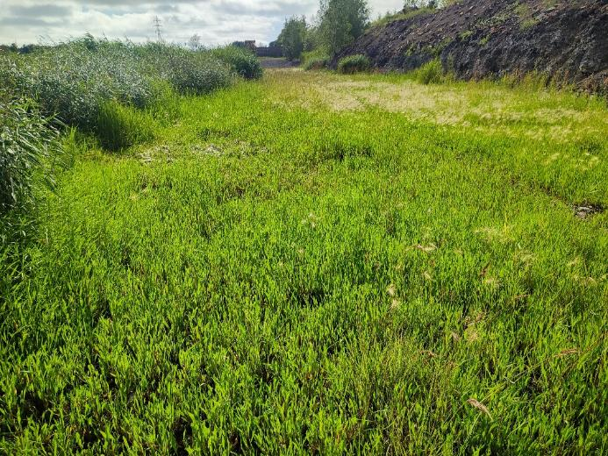
4.4.1.1.1. attēls. Jūrmalas miķelītes Aster tripolium audze teritorijas Z daļā (X_{LKS-92TM} = 318192; Y_{LKS-92TM} = 267705) (Foto: D. Krasnopoļska)
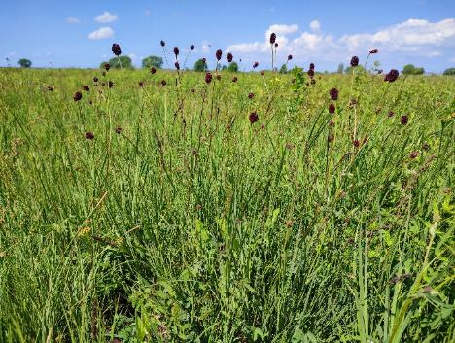 | 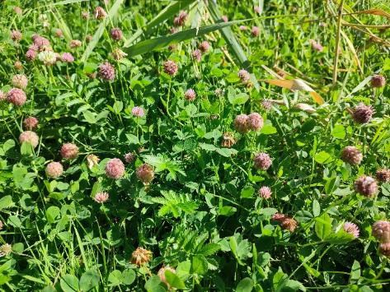
4.4.1.1.2. attēls. Ārstniecības brūnvālīte Sanguisorba officinalis (X_{LKS-92TM} = 319610; Y_{LKS-92TM} = 265385) (Foto: D. Krasnopoļska) | 4.4.1.1.3. attēls. Zemeņu āboliņš Trifolium fragiferum (X_{LKS-92TM} = 316891; Y_{LKS-92TM} = 264670) (Foto: D. Krasnopoļska)
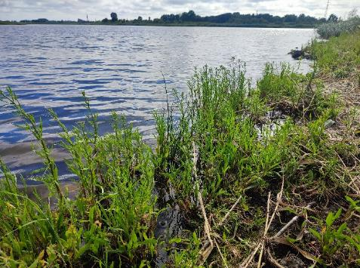 |  | 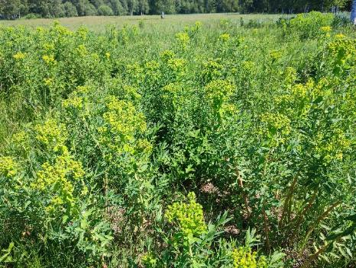
4.4.1.1.4. attēls. Jūrmalas miķelīte Aster tripolium (X_{LKS-92TM} = 318196; Y_{LKS-92TM} = 267699) (Foto: D. Krasnopoļska) |  | 4.4.1.1.5. attēls. Purva dievkrēsliņš Euphorbia palustris (X_{LKS-92TM} = 319754; Y_{LKS-92TM} = 265837) (Foto: D. Krasnopoļska)

Liepājas ezera Z-ZR daļā sastopamas īpaši aizsargājamas sugas jūras najāda Najas marina un jūras ūdensgundega Batrachium baudotii, kas iekļautas MK not. 396 Īpaši aizsargājamo sugu sarakstā. Jūras ūdensgundega (4.4.1.1.6. un 4.4.1.1.7. attēli) Latvijā sastopama tikai jūras piekrastē un Liepājas ezerā, savukārt jūras najāda izplatīta gan piejūras ezeros un lagūnās, gan arī atsevišķos ezeros valsts austrumu un vidusdaļā.

Jūras ūdensgundega bieži sastopama Eiropā gar Atlantijas okeāna piekrasti, sākot no Portugāles līdz Dānijai, kā arī Baltijas jūras piekrastē (uz ziemeļiem aptuveni līdz 65˚00 paralēlei). Suga novērtēta, kā neapdraudēta Igaunijā, Zviedrijā un Somijā, kur atradņu skaits ir krietni lielāks. Retāk sastopama Vidusjūras piekrastē, konstatētas arī atsevišķas, retas populācijas iekšzemē, kur ieplūst jūras ūdens. Ārpus Eiropas konstatēta Marokā un Kanāriju salās. Latvijā plašākā atradne konstatēta DL “Liepājas ezers” – tā sastopama ezera Z daļā un Liepājas Tirdzniecības kanālā, kur periodiski ieplūst jūras ūdens, nodrošinot labvēlīgu vidi iesāļūdenim raksturīgajai sugai. Pieaugot barības vielu slodzei Liepājas ezerā, iespējama jūras ūdensgundegas populācijas samazināšanās, palielinoties zaļaļģu daudzumam ezera daļā, kur sastopama suga. Lai novērtētu sugas aizsardzības pasākumu nepieciešamību, jāseko līdzi populācijas stāvoklim. Pagaidām uzskatāms, ka populācijas labvēlīgu stāvokli Liepājas ezerā nodrošina jūras ūdens ieplūde ezerā.

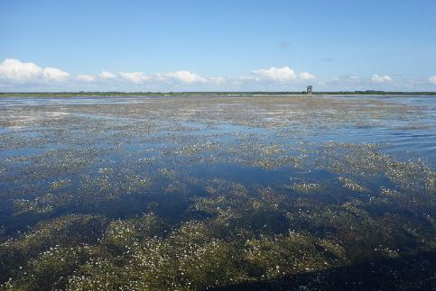 | 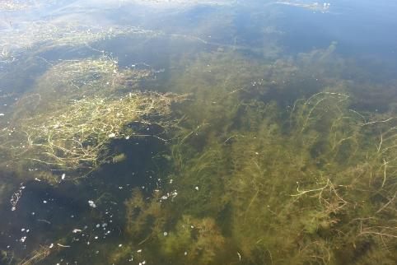
4.4.1.1.6. attēls. Jūras ūdensgundegu audzes Liepājas ezera Z daļā (X_{LKS-92TM}=318023; Y_{LKS-92TM}=266754) (foto: L. Grīnberga) | 4.4.1.1.7. attēls. Jūras ūdensgundegas aug kopā ar vārpaino daudzapi, abām sugām veidojot blīvas audzes (X_{LKS-92TM}=317784; Y_{LKS-92TM}=267047) (foto: L. Grīnberga)

Sociālekonomiskā vērtība

DL “Liepājas ezers” sastopamajām augu sugām nav nozīmīga sociālekonomiskā vērtība. DL teritorijā konstatētajām vaskulāro augu sugām ir augsta estētiskā un pētnieciskās izziņas vērtība – sastopamās retas un aizsargājamās sugas ir gan tautas medicīnā lietojami augi, gan arī citādi interesi piesaistoši augi. Visu reto un aizsargājamo sugu zinātniskā un bioloģiskās daudzveidības saglabāšanas vērtība ir ļoti liela, īpaši ārstniecības brūnvālītei un jūrmalas miķelītei, kurām DL teritorijā ir vienas no lielākajām atradnēm valstī. Atsevišķas sugas, piemēram dzegužpirkstītes ir dekoratīvi augi, taču to izmantošana nav pieļaujama ņemot vērā šo sugu reto sastopamību un aizsardzības statusu.

Ietekmējošie faktori un ieteikumi apsaimniekošanas pasākumiem

DL sastopamo reto un aizsargājamo vaskulāro augu daudzveidība ir cieši saistīta ar teritorijās sastopamajiem saldūdeņu, zālāju un iesāļu augteņu biotopiem, kā arī tiem nepieciešamās apsaimniekošanas nodrošināšanu. Saglabājot zālāju biotopus labvēlīgā aizsardzības stāvoklī, kā arī īstenojot apsaimniekošanas pasākumus šo biotopu kvalitātes uzlabošanai, saglabāsies reto un aizsargājamo sugu dzīvotnes un to populācijas.

Tāpat kā mieturaļģu ezeru biotopus kopumā, tā arī šādos ezeros sastopamās aizsargājamās un retās vaskulāro augu sugas būtiskākie negatīvi ietekmējošie faktori ir biogēnu ienese, pastiprināta detrīta uzkrāšanās un konkurējošo augu sugu attīstība. Virsūdens augāja attīstība apdraud ne tikai ezera biotopam raksturīgās mieturaļģes, bet arī citas šos ezerus apdzīvojošās vaskulāro augu sugas. Mieturaļģu ezeriem raksturīgo aizsargājamo vaskulāro augu sugām piemēroto dzīvotņu atjaunošanos veicinās DA plāna apsaimniekošanas pasākumu sadaļā ieplānotie pasākumi ūdensaugu aizauguma samazināšanai (apsaimniekokošanas pasākums Nr. B.3.1), kā arī sedimentu izņemšanas pasākumi (apsaimniekošanas pasākums Nr. B.1.2). Ieplānotie pasākumi videi draudzīgu meliorācijas sistēmu izveidošanai, kas plānota kā daļa no apsaimniekošanas pasākuma Nr. B.1.1, mazinās biogēnu ienesi no lauksaimniecības zemēm

Lai novērstu plānoto ūdensaugu aizauguma samazināšanas pasākumu (apsaimniekokošanas pasākums Nr. B.3.1.) iespējamo negatīvo ietekmi uz jūras ūdensgundegas Batrachium baudotii Liepājas ezera Z daļā sastopamajām audzēm, nosakāmi divi sugas aizsardzības poligoni, kuros nav pieļaujama ūdensaugu pļaušana un sedimentu izņemšana. Izveidotajos sugas aizsardzības poligonos nodrošināmas jūras ūdensgundegas populācijas uzskaites DA plāna apsaimniekošanas pasākumu sadaļā paredzēto monitoringa pasākumu ietvaros (apsaimniekošanas pasākums Nr. E.8.2.).

Daudzu DL teritorijā sastopamo reto un aizsargājamo vaskulāro augu sugu daudzveidība lielā mērā ir atkarīga arī no zālāju biotopu apsaimniekošanas pasākumu īstenošanas (apsaimniekošanas pasākumi Nr. B.4.1 un B.5.2), kas novērš zālāju aizaugšanu un ekspansīvo sugu īpatsvara palielināšanos tajos. Saglabājot īpaši aizsargājamos zālāju biotopus labvēlīgā stāvoklī, kā arī ieviešot atbilstošus apsaimniekošanas pasākumus, saglabāsies arī īpaši aizsargājamo sugu dzīvotnes un to populācijas. Rekomendētie krasta apauguma struktūras uzlabošanas pasākumi, veicot piekrastes pļavu noganīšanu (apsaimniekošanas pasākums Nr. B.6.1) mazinās aizaugšanu ar monolītajām niedru audzēm, radot piemērotus apstākļus daudzām Liepājas ezera piekrastē sastopamajām aizsargājamām un retām vaskulāro augu sugām. DA plāna apsaimniekošanas pasākumu sadaļā ieplānotie pasākumi biodaudzveidības palielināšanai pilsētvidē izvietotajos Liepājas ezera piekrastē esošajos zālājos (apsaimniekošanas pasākums Nr. B.7.1), veicinās potenciāli piemērotu dzīvotņu veidošanos arī daudzām retām un īpaši aizsargājamām sugām.

Kā potenciālais apdraudējums uz aizsargājamo vaskulāro augu sugu dzīvotnēm ir vērtējama invazīvo sugu iespējama nekontrolēta izplatīšanās DL teritorijā, tādēļ nepieciešams īstenot DA plāna apsaimniekošanas pasākumu sadaļā paredzētos pasākumus invazīvo sugu apkarošanai un izplatības ierobežošanai (apsaimniekošanas pasākums Nr. B.8.1).

DL teritorijas R daļa ir bieži un intensīvi apmeklēta. Tas atstāj negatīvu ietekmi uz vairākām aizsargājamajām sugām, kuru atradnes sastopamas rekreācijas objektu tuvumā. Kā piemēru var minēt jūrmalas miķelīti, kas ir dekoratīvs augs, kuru apdraud mehāniska iznīcināšana – izrakšana un izplūkšana. Lai mazinātu šo apdraudējumu ir nepieciešama atbilstošu piktogrammu lietošana uz DL teritorijā esošiem informācijas stendiem.

4.4.1.1.1. tabula. Īpaši aizsargājamās vaskulāro augu sugas Dabas lieguma teritorijā un to aizsardzības statuss
Nr.  p.k. | Sugas nosaukums latviski | Sugas nosaukums latīniski | Sugas aizsardzības statuss valstī |  |  | Sugas labvēlīga aizsardzības stāvokļa novērtējums valstī kopumā (direktīvas pielikumos iekļautajām sugām informāciju norāda atbilstoši ETC datiem) | Sugas labvēlīga aizsardzības stāvokļa novērtējums DL “Liepājas ezers” (direktīvas pielikumos iekļautajām sugām informāciju norāda atbilstoši ETC kategorijām)
 |  |  | Īpaši aizsargājama suga atbilstoši 14.11.2000. MK noteikumiem Nr. 396  (ar ¹ atzīmētas mikroliegumu sugas (12.2012. MK noteikumi Nr. 940)) | Biotopu direktīvu pielikumos iekļauta suga | IUCN  kategorija
 | Jūrmalas miķelīte^{1,5,6,7,8,10} | Aster tripolium | ĪAS¹ | - | CR | Izzūdoša suga. Ļoti reti, Rietumlatvijas Piejūras zemienē un Rīgas smiltāju līdzenumā. Aug atsevišķi eksemplāri vai nelielās, skrajās grupās jūrmalas un palieņu pļavās, makrofītu sabiedrībās ezera litorālajā joslā, mikroieplakās jūras liedagā, reti ruderālās vietāsezera piekrastē. Halofīts (Andrušaitis, 2003). | Teritorijā suga konstatēta vairākās atradnēs, gan dabiskajos, gan arī antropogēni ietekmētos biotopos. Punktveida atradnēs sastopama ezera krastos. Bagātākās sugas atradnes konstatētas ES nozīmes biotopā 1630* Piejūras zālāji teritorijas R daļā un antropogēni ietekmētā vietā teritorijas Z daļā, kur aug kopā ar ūdens avoteni Catabrosa aquatica. Sugas populācija teriritorijā atrodas labā stāvoklī.
 | Jūras ūdensgundega^{5,6,7,8,10} | Batrachium baudotii | ĪAS | - | VU | Izzūdoša suga. Ļoti reti, Piejūras zemienē Baltijas jūras un Rīgas līča piekrastē. Sastopama ūpju grīvās, ezeros, starpkāpu ieplakās, jūras ielīčos (Andrušaitis, 2003). | DL sastopama Liepājas ezera Z daļā, nereti, audzes blīvas, vitālas.
 | Rūsganā blizme^{6,7,8} | Blysmus rufus | ĪAS | - | EN | Reti, tikai Piejūras zemienē Baltijas jūras, Rīgas līča un piejūras ezeru krastos un tuvumā. Aug jūrmalas pļavās, piejūras ezeru palieņu pļavās. Halofīts. Litorāls augs (Andrušaitis, 2003). | Suga zināma no DDPS “Ozols” datiem, suga konstatēta 1987. un 1990. gadā. DDPS "Ozols" datu avots ir migrētie dati no literatūras avotiem vai kolekciju materiāliem, līdz ar to atradņu precizitāte var būt nekorekta. Apsekošanas laikā suga netika konstatēta. Teritorijā ir sasastopami piemēroti biotopi, tāpēc iespējams atkārtoti konstatēt sugu.
 | Buksbauma grīslis^{6,7,10} | Carex buxbaumii | ĪAS | - | EN | Reti, Rietumlatvijā un Viduslatvijā. Aug nelielās grupās zemajos purvos un slapjās pļavās (Andrušaitis, 2003). | Suga sastopama teritorijas A daļā, kur veido bagātīgas audzes ES nozīmes biotopā 6410 Mitri zālāji periodiski izžūstošās augsnēs.
 | Jūrmalas augstiņš⁶ | Centaurium littorale | ĪAS | - | VU | Samērā reti, Piejūras zemienē, galvenokārt Baltijas jūras un Rīgas līča piekrastē un Viduslatvijas rietumu daļā. Aug atsevišķi eksemplāri jūrmalas pļavās, priežu mežos uz sausām smilts augsnēm (sils), sausās un mēreni mitrās pļavās, ceļmalās, grantsbedrēs, uz sliežu ceļiem. Halofīts (Andrušaitis, 2003). | DL teritorijā zināma tikai pēc SDF datiem. Nav zināmas konkrētas sugas atradnes teritorijā, taču ir sastopami atbilstoši biotopi.
 | Skaistais augstiņš^{6,7,8,10} | Centaurium pulchellum | ĪAS | - | EN | Apdraudēta suga. Samērā reti, nevienmērīgi, galvenokārt Piejūras zemienē un Viduslatvijā. Latvijā aug tuvu areāla ziemeļu robežai. Halofīts. Aug atsevišķi eksemplāri, nelielā skaitā sausās pļavās, nezālienēs, ceļmalās, grantsbedrēs, izcirtumos (Andrušaitis, 2003). | Suga veido skrajas audzes 1m² līdz 3m² teritorijas A daļā Vītiņu pļavās ES nozīmes biotopos 1630* Piejūras zālāji un 6410 Mitri zālāji periodiski izžūstošās augsnēs.
 | Dižā aslape^{5,6,7,10} | Cladium mariscus | ĪAS | - | LC | Reti, galvenokārt Rietumlatvijā Baltijas jūras un Rīgas līča krastā, Austrumlatvijā ļoti reti. Latvijā aug tuvu areāla ziemeļaustrumu robežai. Kalcifils augs. Vairojas galvenokārt veģetatīvi, veido tīraudzes ezeru palienēs un krastos, zemajos un pārejas purvos, skujkoku (priežu) un šaurlapju mežos uz kūdras. Parasti cilmiezis satur kaļķi (Andrušaitis, 2003). | Suga veido 25 m² audzi teritorijas A daļā Vītiņu pļavās ES nozīmes biotopā 6410 Mitri zālāji periodiski izžūstošās augsnēs.
 | Baltijas dzegužpirkstīte^{6,7,8,10} | Dactylorhiza baltica | ĪAS | - | LC | Diezgan bieži un vienmērīgi. Aug nelielās grupās mēreni mitrās, purvainās un palieņu pļavās, jūrmalas kāpu pļavās, zemajos purvos, krūmājos un grāvmalās (Andrušaitis, 2003). | Suga konstatēta izklaidus nelielā daudzumā teritorijas ZA un A daļā. Sugai atbilstoši biotopi sastopami visā teritorijā, tāpēc iespējams lielāks atradņu skaits.
 | Fuksa dzegužpirkstīte^{6,7,10} | Dactylorhiza fuchsii | ĪAS | - | LC | Nepietiekami apzināta suga. Ne visai bieži visā teritorijā. Aug nelielās, skrajās grupās mētrājos, damakšņos, vēros, gāršās, dumbrājos, zāļu purvos, upju palieņu un mežmalu krūmājos (Andrušaitis, 2003). | Konstatēti 4 sugas eksemplāri vienā atradnē teritorijas A daļā krūmājā.
 | Stāvlapu dzegužpirkstīte^{6,7,8,10} | Dactylorhiza incarnata | ĪAS | - | LC | Nepietiekami apzināta suga. Diezgan bieži visa teritorijā. Aug nelielās grupās vidēji mitrās, purvainās pļavās, palieņu pļavās, zāļu purvos, krūmājos, grāvmalās (Andrušaitis, 2003). | Suga konstatēta samērā bieži teritorijas ZA un A daļā, sastopamas skrajas īpatņu grupas vai atsevišķi eksemplāri. Sugai atbilstoši biotopi sastopami visā teritorijā, tāpēc iespējams lielāks atradņu skaits.
 | Plankumainā dzegužpirkstīte^{6,7,8,10} | Dactylorhiza maculata | ĪAS | - | LC | Nepietiekami apzināta suga. Diezgan bieži sastopama Latvijas teritorijā. Aug nelielās grupās mēreni mitrās pļavās, krūmājos, mežmalās, vāji skābās augsnēs (Andrušaitis, 2003). | Suga konstatēta samērā bieži teritorijas ZA un A daļā, sastopamas skrajas īpatņu grupas vai atsevišķi eksemplāri. Sugai atbilstoši biotopi sastopami visā teritorijā, tāpēc iespējams lielāks atradņu skaits.
 | Purva dievkrēsliņš^{5,6,7,8,10} | Euphorbia palustris | ĪAS¹ | - | EN | Apdraudēta suga. Ļoti reti, tikai Piejūras zemienē. Aug grupās mitrās un purvainās pļavās, lapkoku un jauktos mežos uz kūdras augsnēm (dumbrājs), krūmājos, zemajos purvos, galvenokārt upju un ezeru krastos un palienēs (Andrušaitis, 2003). | Suga sastopama teritorijas ZA un A daļā biotopā 6410 Mitri zālāji periodiski izžūstošās augsnēs. Bagātīgas audzes konstatētas arī ārpus DL teritorijas.
 | Jūrmalas pienzāle^{5,6,7,8,10} | Glaux maritima | ĪAS | - | EN | Reti, tikai piejūras zemienē. Aug jūrmalas pļavās, Baltijas jūras un Rīgas līča krastos, iesāļās augsnēs. Halofīts. Litorāls augs (Andrušaitis, 2003). | Suga veido bagātīgas audzes teritorijas A un R daļā ES nozīmes biotopā 1630* Piejūras zālāji.
 | Jumstiņu gladiola⁸ | Gladiolus imbricatus | ĪAS¹ | - | NT | Diezgan reti Latvijas vidusdaļā un dienvidaustrumu daļā, galvenokārt upju ielejās, rietumu un ziemeļu daļā ļoti reti. Latvijā sasniedz areāla rietumu robežu. Dekoratīvs augs. Aug mitrās un purvainās palieņu un ārpuspalieņu pļavās, krūmājos, mežmalās, rētāk mēreni mitrās pļavās (Andrušaitis, 2003). | 2020. gadā konstatēti 50 sugas eksemplāri biotopā 6410 Mitri zālāji periodiski izžūstošās augsnēs teritorijas A daļā Vītīņu pļavās. Neskatoties uz to, ka sugai piemēroto biotopu ir daudz, citviet teritorijā suga netika konstatēta.
 | Odu gimnadēnija^{3,5,6,7,8,10} | Gymnadenia conopsea | ĪAS | - | EN | Nepietiekami apzināta suga. Ne visai bieži visa teritorijā. Kalcifils augs. Aug nelielās grupās zemajos purvos, mēreni mitrās, slapjās, parkveida pļavās, priežu damakšņos, uz aizaugušām dzelzceļa stigām, krūmājos, ganībās, grāvmalās (Andrušaitis, 2003). | Suga konstatēta nelielā skaitā divās atradnēs teritorijas A daļā biotopā 6410 Mitri zālāji periodiski izžūstošās augsnēs, atbilstošajos biotopos iespējams konstatēt arī citas atradnes.
 | Sibīrijas skalbe^{2,6,7,8,10} | Iris sibirica | ĪAS¹ | - | VU | Apdraudēta suga. Samērā reti, nevienmērīgi, galvenokārt Rietumlatvijas piejūras zemienē, Austrumlatvijā un Viduslatvijā Daugavas ielejā un tās pieteku apkārtnē. Latvijā aug tuvu areāla ziemeļu robežai. Dekoratīvs augs. Aug mitrās un purvainās palieņu un ārpus palieņu pļavās, krūmājos, galvenokārt uz karbonātaugsnēm (Andrušaitis, 2003). | Suga sastopama teritorijas A daļā galvenokārt ES nozīmes biotopā 6410 Mitri zālāji periodiski izžūstošās augsnēs. Aug pa vienam, vai veido dažāda lieluma grupas.
 | Žerāra donis^{5,6,7,8,10} | Juncus gerardii | ĪAS | - | EN | Reti, tikai Piejūras zemienē Baltijas jūras un Rīgas līča krastā un tā tuvumā. Aug jūrmalas pļavās, jūras un līča pludmaiņu joslā, piejūras ezeru palieņu pļavās. Halofīts. Litorāls augs (Andrušaitis, 2003). | Suga veido bagātīgas audzes teritorijas A un R daļā ES nozīmes biotopā 1630* Piejūras zālāji. Nelielā daudzumā sastopams arī biotopā 6410 Mitri zālāji periodiski izžūstošās augsnēs.
 | Jūrmalas dedestiņa⁵ | Lathyrus maritimus | ĪAS | - | LC | Reti, tikai Piejūras zemienē Baltijas jūras un Rīgas līča krastā. Latvijā sasniedz areāla Eiropas daļas austrumu robežu. Aug nelielās grupās vai atsevišķi eksemplāri jūrmalas kāpās, galvenokārt nesaslēgtās lakstaugu sabiedrībās, retāk smilšainos ezeru krastos (Andrušaitis, 2003). | DL teritorijā zināma tikai pēc literatūras datiem (Andrušaitis, 2003). DL teritorijā ļoti maz sugai piemērotu vietu, veicot apsekojumus dabā suga netika konstatēta. Iespējams suga teritorijai norādīta kļūdaini.
 | Pallasa sausserdis^{2,5,6,7,8,9,10} | Lonicera caerulea var. pallasii | ĪAS | - | NT | Diezgan bieži, Piejūras zemienē un Rietumlatvijā. Latvijā sasniedz areāla dienvidrietumu robežu. Aug oligotrofo ezeru krastos, slapjos mežos, purvos, purvainās pļavās, grāvjos Baltijas jūras un Rīgas līča krastā (Andrušaitis, 2003). | Konstatēti 11 sugas eksemplāri vienā atradnē teritorijas ZA daļā biotopā 6410 Mitri zālāji periodiski izžūstošās augsnēs. Vēl trīs atradnes ar 8 eksemplāriem konstatētas ārpus DL teritorijas.
 | Dižā jāņeglīte² | Pedicularis sceptrum-carolinum | ĪAS¹ | - | EN | Samērā reti, visā teritorijā, galvenokārt piejūras zemienē un Viduslatvijā. Aug nelielās grupās vai atsevišķi eksemplāri zemajos purvos, purvainās pļavās un krūmājos (Andrušaitis, 2003). | DL teritorijā zināma tikai pēc literatūras datiem, suga pēdējo reizi konstatēta 1904. gadā (Фатаре, 1980). Nav zināmas konkrētas sugas atradnes teritorijā, taču ir sastopami atbilstoši biotopi.
 | Parastā purvmirte^{3,6,7,8,10} | Myrica gale | ĪAS | - | LC | Diezgan bieži, tikai piejūras zemienē. Kalcifils augs. Aug zemajos un pārejas purvos, pārpurvotās pļavās, slapjos mežos (Andrušaitis, 2003). | Suga konstatēta teritorijas ZA un A daļā ES nozīmes biotopā 6410 Mitri zālāji periodiski izžūstošās augsnēs, veidojot dažāda lieluma audzes. Neapsaimniekotajos zālājos suga paliek ekspansīva.
 | Jūras najāda^{4,5,6,7,8,10} | Najas marina | ĪAS | - | EN | Apdraudēta suga. Reti, galvenokārt piejūras zemienē Baltijas jūras un Rīgas līča piekrastes ezeros un Austrumlatvijā. Latvijā aug tuvu areāla ziemeļu robežai. Sastopama piejūras ezeros, galvenokārt ar smilšainu pamatu, līdz vairāku metru dziļumam, zemūdens augu joslā un virsūdens augu joslā (Andrušaitis, 2003). | DL sastopama Liepājas ezera Z-ZR-ZA daļā, nereti, audzes vitālas.
 | Vīru dzegužpuķe^{3,5,6,7} | Orchis mascula | ĪAS¹ | - | EN | Ne visai bieži, galvenokārt Rietumlatvijā un Viduslatvijā. Latvijā aug tuvu areāla austrumu robežai. Aug atsevišķi eksemplāri vai nelielās grupās sausās un mēreni mitrās pļavās, krūmājos, grāvjmalās (Andrušaitis, 2003). | Suga zināma no 2008. gada Dabas aizsardzības plāna, suga bija konstatēta dabiskajās ganībās pie Otaņķiem un Vītiņu pļavās, kur šīs sugas izplatība uz 2008. gadu bija samazinājusies. Apsekošanas laikā suga netika konstatēta. Teritorijā ir sastopami piemēroti biotopi, tāpēc iespējams atkārtoti konstatēt sugu.
 | Parastā kreimule⁶ | Pinguicula vulgaris | ĪAS | - | VU | Apdraudēta suga. Ne visai bieži, nevienmērīgi, galvenokārt piejūras zemienē, Rietumlatvijā un Viduslatvijā, Austrumlatvijā reti. Aug nelielās grupās purvainās pļavās, zemajos un pārejas purvos, ūdenstilpju krastmalās, grantsbedrēs, grāvmalās (Andrušaitis, 2003). | DL teritorijā zināma tikai pēc SDF datiem. DL teritorijā ļoti maz sugai piemērotu vietu, veicot apsekojumus dabā suga netika konstatēta. Iespējams suga teritorijai norādīta kļūdaini.
 | Jūrmalas ceļmalīte^{4,5,6,7,8} | Plantago maritima | ĪAS | - | EN | Izzūdoša suga. Ļoti reti Piejūras zemienē. Litorāls augs. Aug jūrmalas pļavās, jūrmalas mitrās, smilšainās un akmeņainās vietās ar nesaslēgtām jūrmalas augu sabiedrībām, piejūras ezeru palieņu pļavās (Andrušaitis, 2003). | Suga zināma no DDPS “Ozols” datiem, suga konstatēta 1987., 1988. un 1990. gadā. DDPS "Ozols" datu avots ir migrētie dati no literatūras avotiem vai kolekciju materiāliem, līdz ar to atradņu precizitāte var būt nekorekta. Apsekošanas laikā suga netika konstatēta. Teritorijā ir saglabājušies piemēroti biotopi, tāpēc iespējams atkārtoti konstatēt sugu.
 | Smaržīgā naktsvijole^{6,7,8,10} | Platanthera bifolia | ĪAS | - | LC | Nepietiekami apzināta suga. Diezgan bieži un vienmērīgi visā teritorijā. Aug nelielās grupās vai atsevišķi eksemplāri mēreni mitrās pļavās, mežmalās, upju un ezeru palieņu krūmājos, purvu malās, izcirtumos, egļu un bērzu vēros, egļu, apšu un ošu gāršās, bērzu un baltalkšņu dumbrājos, priežu un egļu mētrājos, bērzu damakšņos un priežu silos (Andrušaitis, 2003). | Suga konstatēta teritorijas ZA un A daļā ES nozīmes biotopā 6410 Mitri zālāji periodiski izžūstošās augsnēs, sastopama punktveida atradnēs ar nelielu eksemplāru skaitu, taču atbilstošos biotopos iespējams konstatēt jaunas atradnes teritorijā.
 | Zaļziedu naktsvijole^{6,7} | Platanthera chlorantha | ĪAS | - | NT | Diezgan bieži un vienmērīgi visā teritorijā. Aug nelielās grupās vai atsevišķi eksemplāri mēreni mitrās pļavās, purvu malās, mežmalās, egļu, baltalkšņu, bērzu un ošu gāršās, bērzu un baltalkšņu vēros (Andrušaitis, 2003). | Suga zināma no 2008. gada Dabas aizsardzības plāna. Nav zināmas konkrētas sugas atradnes teritorijā, taču ir sastopami atbilstoši biotopi.
 | Bezdelīgactiņa^{6,7,8,9,10} | Primula farinosa | ĪAS | - | VU | Apdraudēta suga. Ne visai bieži, nevienmērīgi, galvenokārt Piejūras zemienē, Rietumlatvijā un Viduslatvijā. Aug skrajās nelielās grupās slapjās pļavās, zemajos purvos, aizaugošu ūdenstilpju krastmalās un grāvmalās (Andrušaitis, 2003). | Suga konstatēta nelielā daudzumā teritorijas A daļā Vītiņu pļavās ES nozīmes biotopā 6410 Mitri zālāji periodiski izžūstošās augsnēs.
 | Pļavas silpurene⁵ | Pulsatilla pratensis | ĪAS | - | LC | Ne visai bieži, Rietumlatvijā un Viduslatvijā, reti Austrumlatvijā. Latvijā aug tuvu areāla austrumu robežai. Aug grupās un atsevišķi eksemplāri mežos, galvenokārt silos, mētrājos, damakšņos, dižsilos, virsājos, mežmalās, kāpupļavās un nesaslēgtās lakstaugu sabiedrībās smiltājos (Andrušaitis, 2003). | DL teritorijā zināma tikai pēc literatūras datiem (Andrušaitis, 2003). DL teritorijā ļoti maz sugai piemērotu vietu, veicot apsekojumus dabā suga netika konstatēta. Iespējams suga teritorijai norādīta kļūdaini.
 | Sīpoliņu gundega^{5,8,10} | Ranunculus bulbosus | ĪAS¹ | - | NT | Reta suga. Samērā reti Piejūras zemienē, Rietumlatvijā, Viduslatvijā (galvenokārt dienvidu daļā) un Austrumlatvijas dienvidu daļā. Latvijā aug tuvu areāla austrumu robežai. Aug nelielās grupās vai atsevišķi eksemplāri kāpu pļavās, sausās pļavās, nesaslēgtās lakstaugu sabiedrībās smiltājos, ceļmalās, dzelzceļa malās (Andrušaitis, 2003). | Suga konstatēta izklaidus teritorijas A un ZA daļā. Veido dažāda lieluma audzes biotopos 6410 Mitri zālāji periodiski izžūstošās, 6230* Vilkakūlas zālāji (tukšaiņu zālāji) 6270* Sugām bagātas ganības un ganītas pļavas un 6510 Mēreni mitras pļavas.
 | Ložņu kārkls^{9,10} | Salix repens | ĪAS | - | EN | Ļoti reti, Rietumlatvijā, šaurā joslā gar jūru. Gar Latvijas rietumu piekrasti iet sugas areāla austrumu robeža (Evarts Bunders, 2005). | Suga sastopama teritorijas A daļā biotopā 6410 Mitri zālāji periodiski izžūstošās augsnēs. Veido gan nelielas audzes, gan arī lielas audzes vairāku simtu eksemplāru kopskaitā. Teritorijā veido hibrīdu ar vilku kārklu Salix rosmarinifolia.
 | Ārstniecības brūnvālīte^{5,6,7,8,9,10} | Sanguisorba officinalis | ĪAS¹ | - | EN | Reti, Rietumlatvijas dienviddaļā un Viduslatvijā. Latvijā aug tuvu areāla ziemeļu robežai. Aug palieņu pļavās ezeru krastos, ārpuspalieņu slapjās pļavās, grāvmalās, retāk dzelzceļu uzbērumu nogāzēs (Andrušaitis, 2003). | Suga sastopama teritorijas ZA un A daļā, kur veido bagātīgas audzes ES nozīmes biotopā 6410 Mitri zālāji periodiski izžūstošās augsnēs, kā arī citos ES nozīmes biotopos, sastopama arī biotopiem pieguļošajās platībās.
 | Rūsganā melncere^{5,6,7,8,10} | Schoenus ferrugineus | ĪAS | - | EN | Reti, galvenokārt Rietumlatvijā. Latvijā sasniedz areāla austrumu robežu. Kalcifils augs. Veido blīvus cerus slapjās pļavās, zemajos un pārejas purvos, ezeru krastos (Andrušaitis, 2003). | Suga sastopama nelielā daudzumā teritorijas A daļā Edīņu pļavās ES nozīmes biotopā 6410 Mitri zālāji periodiski izžūstošās augsnēs. Zālājā vērojami vairāki desmiti eksemplāri.
 | Krāsu zeltlape^{2,5,6,7,8,9,10} | Serratula tinctoria | ĪAS¹ | - | VU | Samērā reti, galvenokārt piejūras zemienē (Rietumlatvijas piejūras zemienē) un Rietumlatvijas rietumu daļā, ļoti reti Viduslatvijā un Austrumlatvijā. Kalcifils augs. Aug atsevišķi eksemplāri vai grupās pļavās ar dažādu mitruma režīmu, galvenokārt palieņu pļavās, retāk skrajos, jauktos skujkoku-lapkoku mežos, lapkoku mežos un zāļu purvos, ļoti reti ruderālos biotopos (krūmaina elektropārvades līnija) (Andrušaitis, 2003). | Suga konstatēta teritorijas A daļā ES nozīmes biotopā 6410 Mitri zālāji periodiski izžūstošās augsnēs, kur suga veido nelielas audzes, vai sastipama punktveida atradnēs. Suga sastopama galvenokāt krūmainajā biotopa daļā.
 | Jūrmalas pagaurs^{5,6,7,8,10} | Spergularia salina | ĪAS | - | CR | Ļoti reti Piejūras zemienē. Aug jūrmalas pļavās, jūras liedagā, sērēs, jūras līcī, lagūnu un piejūras ezeru krastmalās (Andrušaitis, 2003). | Konstatētas vairākas vitālas audzes ar kopējo platību 15 m² teritorijas A daļā biotopā 1630* Piejūras zālāji ezeram pieguļošajā daļā.
 | Purva pienene^{5,6,7,8} | Taraxacum palustre | ĪAS | - | DD | Apdraudēta suga. Reti, Piejūras zemienē, Rietumlatvijā un Viduslatvijas dienvidu daļā. Latvijā sasniedz areāla austrumu robežu. Aug atsevišķi eksemplāri jūrmalas un mitrās, purvainās pļavās, zemajos kalcifilos purvos, mitrās upju ielejās (Andrušaitis, 2003). | 2022. gadā konstatēti 15 sugas eksemplāri biotopā 6410 Mitri zālāji periodiski izžūstošās augsnēs teritorijas A daļā Vītīņu pļavās.
 | Zemeņu āboliņš^{2,5,6,7,8,10} | Trifolium fragiferum | ĪAS | - | EN | Ļoti reti Piejūras zemienē. Aug grupās vai atsevišķi eksemplāri jūrmalas pļavās, piejūras ezeru un upju grīvu palieņu pļavās, galvenokārt iesāļās augsnēs (Andrušaitis, 2003). | Suga veido bagātīgas audzes teritorijas A un R daļā ES nozīmes biotopos 1630* Piejūras zālāji un 6410 Mitri zālāji periodiski izžūstošās augsnēs.
 | Jūrmalas āžloks^{5,6,7,8,10} | Triglochin maritimum | ĪAS | - | EN | Diezgan reti, galvenokārt Jūrmalas un Rīgas apkārtnē. Halofīts. Litorāls augs. Aug izklaidus pa vienam vai nelielās grupās jūrmalas pļavās un liedagos, upju un piejūras ezeru palienēs, palieņu pļavās un krastmalās, zemajos purvos (Andrušaitis, 2003). | Suga veido bagātījas audzes teritorijas R daļā ES nozīmes biotopā 1630* Piejūras zālāji. Nelielā daudzumā sastopams arī teritorijas A daļā ES nozīmes biotopos 1630* Piejūras zālāji un 6410 Mitri zālāji periodiski izžūstošās augsnēs.
 | Dumbrāja vijolīte^{8,9} | Viola persicifolia | ĪAS | - | EN | Reti, nevienmērīgi, Piejūras zemienē un Austrumlatvijā. Latvijā aug tuvu areāla ziemeļu robežai. Aug purvainos un mitros upju un ezeru krastos, purvainās pļavās, krūmājos, purvu apmalēs, pārpurvotos grāvjos un ceļmalās (Andrušaitis, 2003). | Suga konstatēta nelielā daudzumā 2018. gadā teritorijas A daļā ES nozīmes biotopā 6410 Mitri zālāji periodiski izžūstošās augsnēs.
 | Purva diedzene^{5,6,7} | Zannichellia palustris | ĪAS | - | NT | Samērā reti, galvenokārt Piejūras zemienē Baltijas jūras, īpaši Rīgas līča piekrastes ezeros un upju ietekās. Aug iesāļās jūras līča ūdeņos, piejūras jomās, ezeros un upēs tuvu ietekai jūrā, zemūdens augu joslā (Andrušaitis, 2003). | Suga zināma no 2008. gada Dabas aizsardzības plāna. Nav zināmas konkrētas sugas atradnes teritorijā, taču ir sastopami atbilstoši biotopi.
PASKAIDROJUMI UN APZĪMĒJUMI:
IUCN – sugu apdraudētības novērtējums pēc Starptautiskā dabas un dabas resursu aizsardzības savienības definētajiem kritērijiem (Latvijā veikts LIFE FOR SPECIES projekta ietvaros). Izmantotās sugu apdraudējuma kategorijas: EN (endangered) – apdraudēta suga; VU (vulnerable) – jūtīga suga; LR (lower risk) – zemāks sugas apdraudējums; DD (data deficient) – datu trūkums par sugu.
Datu avoti:
1 – Табака, 1974; 2 – Фатаре, 1980; 3 – Фатаре, 1981; 4 – Фатаре, 1986; 5 – EMERALD projekta dati; 6 – Latvijas Sarkanā grāmata; 7 – Dabas datu pārvaldības sistēmā “Ozols”; 8 – 2009. gada monitoringa dati; 9 – 2011. gada monitoringa dati; 10 – 2015. gada monitoringa dati; 11 – Dabas dati; 12 – Dabas skaitīšana; 13 – LATV herbārija dati, 14 – DAU herbārija dati; 15 – Plāna izstrādes laikā iegūtie dati.

4.4.1.1.2. tabula. Citas Dabas lieguma teritorijā konstatētās no dabas aizsardzības viedokļa nozīmīgas vaskulāro augu sugas
Nr. p.k. | Sugas nosaukums (latviski un latīniski) | Statuss* | Sugas stāvoklis Latvijā | Sugas stāvoklis DL “Liepājas ezers”
1. | Niedru lapsaste Alopecurus arundinaceus^{5,6,7,10} | LSG 3 | Reti, galvenokārt Baltijas jūras un Rīgas līča krastā un tā tuvumā. Aug galvenokārt jūrmalas pļavās iesāļās augsnēs, krūmājos jūrmalā, ļoti reti slapjās pļavās (Andrušaitis, 2003). | Suga sastopama teritorijas A un R daļā. Veido dažāda lieluma skrajas audzes teritorijas R daļā ES nozīmes biotopā 1630* Piejūras zālāji. Nelielā daudzumā sastopams arī teritorijas A daļā ES nozīmes biotopos 1630* Piejūras zālāji un 6410 Mitri zālāji periodiski izžūstošās augsnēs.
2. | Ķiploku sīpols Allium scorodoprasum^{5,10} | LSG 3 | Reta suga. Reti, tikai Rietumlatvijā. Latvijā sasniedz areāla austrumu robežu. Aug atsevišķi eksemplāri sausās pļavās, jūrmalas kāpu pļavās, atmatās, pieupju krūmājos, vecajos parkos (Andrušaitis, 2003). | Suga konstatēta izklaidus teritorijas A daļā sešās atradnēs ar kopējo platību 15 m². Sastopama galvenokārt uz dambja nogāzēm.
3. | Vīnkalnu sīpols Allium vineale^{5,6,7,8} | LSG 3 | Reti, tikai uz rietumiem no Daugavas. Latvijā sasniedz areāla austrumu robežu. Aug atsevišķi eksemplāri jūrmalas kāpu pļavās, sausās pļavās, graudaugu tīrumos, reti upju palieņu pļavās (Andrušaitis, 2003). | Suga zināma no DDPS “Ozols” datiem, suga konstatēta 1988. gadā. DDPS "Ozols" datu avots ir migrētie dati no literatūras avotiem vai kolekciju materiāliem, līdz ar to atradņu precizitāte var būt nekorekta. Apsekošanas laikā suga netika konstatēta. Teritorijā ir saglabājušies piemēroti biotopi, tāpēc iespējams atkārtoti konstatēt sugu.
4. | Garā balodene Atriplex longipes^{5,6,7,10} | LSG 2 | Ļoti reti, tikai Piejūras zemienē. Aug Baltijas jūras, Rīgas līča un upju grīvu smilšainos liedagos, jūrmalas kāpās, piejūras ezeru krastmalās, jūrmalas pļavās, ruderālās vietās jūrmalā un tās tuvumā (Andrušaitis, 2003). | Suga konstatēta teritorijas R daļā ES nozīmes biotopā 1630* Piejūras zālāji, kā arī nelielā daudzumā Atteku salas D daļā. Konstatētas vairākas vitālas audzes ar kopējo platību 19 m².
5. | Zemieņu grīslis Carex demissa^{5,10} | LSG 3 | Reti, Rietumlatvijā un Viduslatvijā. Latvijā sasniedz areāla austrumu robežu. Aug atsevišķi eksemplāri palieņu pļavās, skujkoku (galvenokārt egļu) mežos slapjās minerālaugsnēs, mežu ceļmalās, uz stigām, aizaugošās grantsbedrēs, grāvmalās (Andrušaitis, 2003). | Suga konstatēta mazskaitlīgi vienā atradnē teritorijas A daļā biotopā 6410 Mitri zālāji periodiski izžūstošās augsnēs.
6. | Ūdens avotene Catabrosa aquatica^{,6,7,10} | LSG 3 | Samērā reti, galvenokārt Baltijas jūras un Rīgas līča krastāun tā tuvumā. Aug jūras un upju smilšainos liedagos, reti grāvjos (Andrušaitis, 2003). | Suga konstatēta teritorijas Z daļā, kā arī ārpus teritorijas, kur veido bagātīgas audzes antropogēni ietekmētajā vietā kopā ar jūrmalas miķelīti Aster tripolium.
7. | Baltijas donis Juncus balticus^{,6,7,8,10} | LSG 3 | Diezgan reti, tikai Rietumlatvijā un Viduslatvijā, galvenokārt Baltijas jūras un Rīgas līča krastā un tuvumā. Litorāls augs. Aug jūrmalas liedagos, baltās un brūnās kāpās, piejūras pļavās, grāvmalās, ceļmalās, retāk skujkoku mežos (Andrušaitis, 2003). | Suga veido bagātīgas audzes teritorijas R daļā biotopā 1630* Piejūras zālāji.
8. | Kuprainais ūdenszieds Lemna gibba⁵ | LSG 3 | Reti, galvenokārt Baltijas jūras un Rīgas līča tuvumā, visbiežāk Rīgas apkārtnē. Latvijā aug tuvu areāla austrumu robežai. Aug ezeros, upēs, to attekās, dīķos, grāvjos, lāmās jūras liedagos (Andrušaitis, 2003). | DL teritorijā zināma tikai pēc literatūras datiem (Andrušaitis, 2003). Nav zināmas konkrētas sugas atradnes teritorijā, taču ir sastopami atbilstoši biotopi.
9. | Lielā noraga Pimpinella major ^{6,7} | LSG 3 | Diezgan reti, nevienmērīgi, galvenokārt Rietumlatvijā un Viduslatvijā. Latvijā sasniedz areāla austrumu robežu, aug ziemeļu robežas tuvumā. Aug atsevišķi eksemplāri lapkoku, lapkoku-skujkoku mežos uz minerālaugsnes, mežmalās, laucēs, palieņu krūmājos, mēreni mitrās pļavās, uz dolomīta atsegumiem, uz stigām, izcirtumos, uz meža ceļiem, ceļmalās, parkos (Andrušaitis, 2003). | Suga zināma no 2008. gada Dabas aizsardzības plāna. Vairākas sugas atradnes konstatētas ārpus DL teritorijas. Teritorijā ir sugai piemēroti biotopi, tāpēc iespējams atkārtoti konstatēt to.
10. | Maigā sūrene Polygonum mite^{5,6,7} | LSG 3 | Diezgan reti Lielupes krastos un tuvākajā apkārtnē, Jūrmalas pilsētā, Rīgas pilsētas teritorijā Juglas un Ķišezera krastos. Pārējā teritorijā ļoti reti. Latvijā sasniedz areāla rietumu robežu. Aug upju un ezeru palienēs, aizaugošos grāvjos, nezālienēs, galvenokārt nesaslēgtās augu sabiedrībās, gar dzelzceļiem (Andrušaitis, 2003). | Suga zināma no 2008. gada Dabas aizsardzības plāna. Nav zināmas konkrētas sugas atradnes teritorijā, taču ir sastopami atbilstoši biotopi.
11. | Iesārtā glīvene Potamogeton rutilus^{6,7} | LSG 3 | Diezgan reti, nevienmērīgi, vairums atradņu koncentrējas ezeriem bagātajos apvidos. Aug ezeros ar smilšainu, grantainu kā arī dūņainu pamatu, niedru-meldru un zemūdens augu joslā (Andrušaitis, 2003). | Suga zināma no 2008. gada Dabas aizsardzības plāna. Nav zināmas konkrētas sugas atradnes teritorijā, taču ir sastopami atbilstoši biotopi.
12. | Lauka āboliņš Trifolium campestre¹⁰ | LSG 3 | Reta suga. Samērā reti un nevienmērīgi, Piejūras zemienē, Rietumlatvijā, 2 atradnes Viduslatvijā un Austrumlatvijā. Aug nelielās grupās vai atsevišķi eksemplāri sausās pļavās, mežmalās, tīrumos (Andrušaitis, 2003). | Suga sastopama izklaidus, nelielā daudzumā teritorijas ZA un A daļā ES nozīmes biotopā 6410 Mitri zālāji periodiski izžūstošās augsnēs un teritorijas Z daļā ruderālā vietā.
13. | Sīkais āboliņš Trifolium dubium^{5,6,7,10} | LSG 3 | Samērā reti, nevienmērīgi. Piejūras zemienē, Rietumlatvijā, ļoti reti Viduslatvijā un Austrumlatvijā. Latvijā aug tuvu areāla austrumu robežai (Andrušaitis, 2003). | Lielākā daļa atradņu konstatēta teritorijas A daļā ES nozīmes biotopā 6410 Mitri zālāji periodiski izžūstošās augsnēs.
14. | Salātu baldriņš Valerianella locusta⁸ | LSG 1 | Ļoti reti tikai piejūras zemienē. Latvijā aug tuvu areāla austrumu robežai. Aug atsevišķi eksemplāri vai nelielās grupās sausās jūrmalas kāpu mežos un pļavās, krūmājos (Andrušaitis, 2003). | DL teritorijā suga pirmo reizi konstatēta 2017. gadā projektā Dabas skaitīšana.
15. | Dedestiņu vīķis Vicia lathyroides⁵ | LSG 3 | Apdraudēta suga. Reti, galvenokārt Rietumlatvijas piejūras zemienē, Rietumlatvijā un Viduslatvijā pa vienai atradnei. Aug nelielās grupās vai atsevišķi eksemplāri kāpu pļavās, nesaslēgtās lakstaugu sabiedrībās smiltājos, ceļmalās, nezālienēs. Latvijā sasniedz areāla austrumu robežu (Andrušaitis, 2003). | DL teritorijā zināma tikai pēc literatūras datiem (Andrušaitis, 2003). Nav zināmas konkrētas sugas atradnes teritorijā, taču ir sastopami atbilstoši biotopi.
16. | Dūkstu vijolīte Viola uliginosa^{5,6,10} | LSG 3 | Reta suga. Piejūras zemienē diezgan reti, austrumu un dienvidu daļā nav sastopama, pārējā teritorijā reti. Aug mitros un purvainos mežos, galvenokārt dumbrājos un niedrājos, palieņu un ārpuspalieņu purvainās pļavās, krūmājos, uz slapjiem meža ceļiem un stigām, zemajos un pārejas purvos (Andrušaitis, 2003). | DL teritorijā suga sastopama vienā 1 m² atradnē teritorijas ZA daļā ES nozīmes biotopā 6410 Mitri zālāji periodiski izžūstošās augsnēs. Vēl 9 atradnes ar kopējo platību 25 m² konstatētas ārpus DL teritorijas.
PASKAIDROJUMI UN APZĪMĒJUMI: LSG – Latvijas Sarkanā grāmata. LSG tiek lietotas sekojošas apdraudēto sugu kategorijas, kas atbilst vecajām IUCN kategorijām: 0. kategorija – izzudušās sugas; 1. kategorija – izzūdošās sugas; 2. kategorija – sarūkošās sugas; 3. kategorija – retās sugas; 4. kategorija – maz pazīstamās sugas.

Datu avoti: 1 – Табака, 1974; 2 – Фатаре, 1980; 3 – Фатаре, 1981; 4 – Фатаре, 1986; 5 – Latvijas Sarkanā grāmata; 6 – SDF (Standard data form); 7 – Dabas aizsardzības plāns 2008; 8 – Dabas datu pārvaldības sistēmā “Ozols” (dati iekļauj: vecās aizsargājamo augu sugu atradnes; Dabas skaitīšanas datus un Dabas datus); 9 – DAU herbārija dati; 10 – Plāna izstrādes laikā iegūtie dati.

4.4.2. Fauna

4.4.2.1. Zīdītāji

DA plāna izstrādes ietvaros veikta īpaši aizsargājamo sikspārņu sugu inventarizācija. Attiecībā uz pārējām DL teritorijā sastopamajām zīdītājdzīvnieku sugām, DA plāna izstrādes ietvaros speciāli pētījumi nav veikti un plānā iekļauti Natura 2000 datubāzē pieejamie dati.

Dabas aizsardzības vērtība un aizsardzības mērķi

Kopumā DL teritorijā konstatētas 9 zīdītāju sugas ar dabas aizsardzības nozīmi, 8 no kurām ir iekļautas Latvijā īpaši aizsargājamo sugu sarakstā. Divas sugas (Eirāzijas ūdrs Lutra lutra un dīķu naktssikspārnis Myotis dasycneme) ir iekļautas Biotopu direktīvas II pielikumā, savukārt sešas sugas (ziemeļu sikspārnis Eptesicus nilssonii, ūdeņu naktssikspārnis Myotis daubentonii, rūsganais vakarsikspārnis Nyctalus noctula, Natūza sikspārnis Pipistrellus nathusii, pigmejsikspārnis Pipistrellus pygmaeus, divkrāsainais sikspārnis Vespertilio murinus) un viena suga (bebrs Castor fiber) iekļauta direktīvas V pielikumā.

Līdz šim sikspārņu pētījumu dabas liegumā „Liepājas ezers” bijis maz. Liepājas ezers apmeklēts 2002. gada 8. augustā EMERALD projekta ietvaros (DDPS „Ozols” informācija) un turpmāk dīķu naktssikspārņu akustiskā monitoringa ietvaros (Pētersons 2016; Pētersons, Vintulis 2022).

Sikspārņu faunas inventarizācija lieguma dabas aizsardzības plāna izvērtēšanas un aktualizācijas nolūkos veikta 2024. gada vasarā. Sikspārņu sugu bioakustiska konstatēšana veikta 26. jūnija, 30. jūlija un 12. augusta naktī, ar laivu pārvietojoties (4.4.2.1.1. attēls) no Bārtas upes ietekas ziemeļu virzienā ar vidējo ātrumu 3 km/h un lietojot firmas Pettersson Elektronik AB ultraskaņas detektorus D500 un D240x. Manuāli izdarīto sikspārņu novērojumu koordinātes fiksētas ar GPS aparātu GARMIN eTrex H.

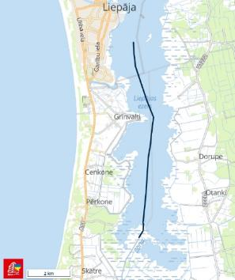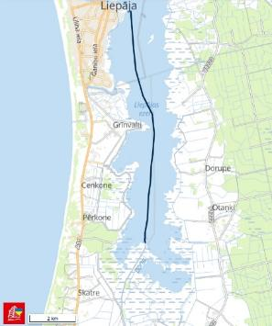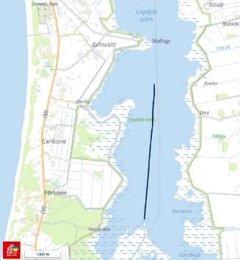
4.4.2.1.1. attēls. Sikspārņu akustiskās izpētes maršruti 27.06.2024. (pa kreisi), 30.07.2024. (vidū) un 12.08.2024. ekspedīcijā (pa labi)

Virs Liepājas ezera līdz šim konstatētas septiņas sikspārņu sugas: ūdeņu naktssikspārnis, dīķu naktssikspārnis, rūsganais vakarsikspārnis, divkrāsainais sikspārnis, ziemeļu sikspārnis, Natūza sikspārnis un pigmejsikspārnis (4.4.2.1.1. tabula). Dīķu naktssikspārnis, kas iekļauts Biotopu direktīvas II pielikumā, ir akustiski reģistrēts tikai 2002. gada 8. augustā. Pēc tam suga vairs nav droši konstatēta akustiskā monitoringa ietvaros (Pētersons 2016; Pētersons, Vintulis 2022), nedz arī 2024. gadā veiktajās ekspedīcijās. Pēdējos 15 gados netālu no DL atsevišķi ziemojoši dīķu naktssikspārņi ir novēroti pazemes mītnēs (Dienvidu fortā, Vidusfortā un Ziemeļu fortos) (Valainis u.c. 2022: 142. lpp.), kā pēc dabas datu pārvaldības sistēmā „Ozols” peejamās informācijas akustiski dīķu naktssikspārnis 2013. gada 10. augustā konstatatēts Ievnieku pļavās (V. Vintuļa novērojums). Tāpēc šīs sugas sastopamība virs Liepājas ezera ir iespējama, taču to blīvums vērtējams kā zems.

Liepājas ezers atzīstams kā nozīmīga sikspārņu barošanās vieta, kas piesaista lidojošus kukaiņus un līdz ar to sikspārņus, kas ar tiem pievakarē un naktī barojas. Zināms, ka sikspārņi uz šādām barošanās vietām var atlidot no mītnēm, kas atrodas vairāku kilometru attālumā. Tādēļ sikspārņu aizsardzības stāvoklis, kas saistāms ar DL “Liepājas ezers”, atkarīgs ne tikai no tajā ietilpstošo ezera piekrastes biotopos esošo sikspārņu dzīvotņu stāvokļa un to uzlabošanai veltītiem pasākumiem, bet vēl lielākā mērā no situācijas plašākā apkārtnē.

Atbilstoši pieejamai barošanās biotopu platībai un pieņēmumiem par tēviņu un mātīšu skaita sadalījumu un optimālu indivīdu blīvumu, dīķu naktssikspārņu aizsardzības mērķis (Conservation Objective, CO) DL „Liepājas ezers” aprēķināts kā 76 indivīdi. Pēc eksperta domām, šis mērķis būtu pārvērtējams, jo Liepājas ezers atrodas tālu no Latvijas austrumu daļas, kur koncentrētas zināmās dīķu naktssikspārņu aukļkoloniju mītnes un izdarīti pieņēmumi, uz kā pamata aprēķina šās sugas aizsardzības mērķus atsevišķām Natura 2000 teritorijām. Dīķu naktssikspārņu monitorings turpmāk būtu veicams ar kombinētām akustiski vizuālām metodēm, izmantojot nakts redzamības iekārtas, kas kļūst arvien vairāk pieejamas.

Atbilstoši Natura 2000 datubāzē pieejamajai informācijai DL teritorijā bez jau minētajām sikspārņu sugām sastopama Biotopu direktīvas II pielikumā iekļautā zīdītājdzīvnieku suga Eirāzijas ūdrs Lutra lutra, kā arī V pielikumā iekļautais bebrs Castor fiber.

Eirāzijas ūdrs Lutra lutra ir viena no ĪADT izveidošanas mērķsugām. Ūdri ir plēsīgi zīdītāji, kas diennaktī uzņem 1 – 1,5 kg barības, galvenokārt dzīvnieku valsts produktus (pamatā zivis un abiniekus). Ūdri apdzīvo visu veidu ūdenstilpes, kur atrodama barība un drošas slēptuves atpūtai un vairošanās midzeņu ierīkošanai. Ūdensteces ir ūdru pamatdzīvotnes, un no to hidrogrāfijas galvenokārt atkarīga teritorijas bioloģiskā ietilpība. Kopš 20. gadsimta beigām Latvijā, kā arī tās kaimiņvalstīs ūdri uzskatāmi par plaši izplatītu sugu (Ozoliņš et al., 2018).

Novērtējot sugas aizsardzības stāvokli Latvijā atbilstoši Biotopu direktīvas 17. pantā paredzētajam ziņojumam par periodu no 2013. līdz 2018. gadam, tas kopumā atzīts par labvēlīgu ar stabilu sugas aizsardzības stāvokļa tendenci. Ūdrs mūsdienās ir vispāratzīts savvaļas sugu un biotopu aizsardzības simbols. Ūdru izpētes un aizsardzības pasākumi kalpo plaša mēroga saldūdeņu un to piekrastes ekosistēmu saglabāšanai.

Informācija par DL teritorijā konstatētajām zīdītājdzīvnieku sugām ar dabas aizsardzības nozīmi apkopota 4.4.2.1.1., 4.4.2.1.2. un 4.4.2.1.3. tabulās, savukārt to atradņu izvietojums DL teritorijā attēlots DA plāna 10. pielikumā.

Sociālekonomiskā vērtība

Vairākām zīdītājdzīvnieku sugām, galvenokārt pārnadžiem, ir salīdzinoši augsta sociālekonomiskā vērtība. Būdamas medību objekti, šīs sugas ir nozīmīgs resurss pārtikas, trofeju un ādu ieguvei. Atsevišķās vietās novērota bebru darbības negatīvā ietekme, tādēļ, ietekmes mazināšanai pieļaujami bebru skaita ierobežošanas pasākumi, kā arī īstenojama bebru aizsprostu nojaukšana teritorijās, kur tiek negatīvi ietekmēti īpaši aizsargājamie biotopi un aizsargājamo sugu dzīvotnes, kā arī teritorijās, kurās tiek plānota īpaši aizsargājamo biotopu atjaunošana.

Divas no DL teritorijā konstatētajām zīdītājdzīvnieku sugām (Amerikas ūdele Neovison vison un jenotsuns Nyctereutes procyonoides) ir uzskatāmas par invazīvām Latvijā.

Pirmās Amerikas ūdeles Neovison vison ienāca no kaimiņvalstīm, galvenokārt no Lietuvas. Populācijas pieaugumu veicināja arī dzīvnieku izkļūšanas gadījumi no zvēraudzētavām vairākās vietās. Pēc Valsts meža dienesta informācijas uz 2022. gada 1. aprīlī Latvijā uzskaitīti ap 23 tūkstošiem Amerikas ūdeļu, un to skaits ir vairāk vai mazāk stabils. Suga apdzīvo visa veida biotopus pie ūdens (gan saldūdens, gan jūras). Individuālā iecirkņa krasta līnijas garums ir 0,3–6 km (Invazīvo …, 2023).

Jenotsuņi Nyctereutes procyonoides visbiežāk apdzīvo nelielas lapkoku un jaukta tipa mežaudzes ūdens tuvumā, zāļu purvus un upju palienes. Izvairās no lieliem vienlaidus meža masīviem. Mātīte un tēviņš var apdzīvot vienu individuālo iecirkni, kura platība svārstās diapazonā no 3 līdz 200 ha.

Amerikas ūdeles un jenotsuņi nodara būtisku kaitējumu uz zemes ligzdojošo putnu populācijām, tādēļ DA plānā paredzēti pasākumi šo sugu skaita mazināšanai (apsaimniekošanas pasākums Nr. B.9.1.).

Sociālekonomiskā interese ir arī DL teritorijā sastopamajām sikspārņu sugām. Sabiedrības interese par sikspārņiem pēdējos gados ir palielinājusies, par ko liecina lielais apmeklētāju skaits sikspārņiem veltītos brīvdabas sarīkojumos un biedru skaits sikspārņiem, to izpētei un aizsardzībai veltītās organizācijās. Attīstoties elektronikas tehnoloģijām, ultraskaņas detektori kļuvuši plaši pieejami un viegli iegādājami katram interesentam. Tādēļ, iepazīstot šos harizmātiskos dzīvniekus un to ekoloģiju, sabiedrībai ir iespēja uzzināt par ilgtspējīgas attīstības aspektiem, kas saistīti ar vides aizsardzību un bioloģiskās daudzveidības saglabāšanu. Sikspārņi nodrošina vairākus svarīgus ekosistēmu pakalpojumus, piemēram, dabisku lauksaimniecības un mežsaimniecības kaitēkļu apkarošanu, kā arī augu apputeksnēšanu un sēklu izplatīšanu tropu reģionos (Kunz et al. 2011).

Sikspārņu aizsardzība ir būtiski saistīta ar vairāku tautsaimniecības nozaru attīstību. Eiropā sikspārņus visvairāk apdraud ar intensīvu mežsaimniecību saistīta mītņu un barošanās vietu izzušana, kā arī pesticīdu lietošanas pieaugums lauksaimniecībā un būvniecībā, kas iznīcina sikspārņu barības bāzi un tieši kaitē ēkās mītošiem sikspārņiem (Mikleburgh et al. 2002). Negatīva ietekme ir arī vēja elektrostaciju būvniecībai un ekspluatācijai (Rydell et al. 2010). Tā kā sikspārņi par vasaras mītnēm vai ziemošanas vietām var izmantot arī dažāda veida ēkas un būves, to labklājība ir atkarīga no šo ēku vai būvju īpašnieku un apsaimniekotāju interesēm, piem., tūrisma attīstības vai objekta uzturēšanas plāniem (Mitchell-Jones et al. 2007; Marnell, Presetnik 2010). Tas pats attiecas uz zemes īpašniekiem, kuru īpašumā ir sikspārņu izmantotas pazemes mītnes, kas var funkcionēt arī kā tūrisma objekti. Savstarpējā sadarbībā iespējams rast kompromisu starp sikspārņu aizsardzības un saimniecības attīstības interesēm, kam var būt pozitīva ietekme arī plašāka mēroga bioloģiskās daudzveidības saglabāšanā.

Ietekmējošie faktori un nepieciešamie apsaimniekošanas pasākumi

DA plāna apsaimniekošanas pasākumu sadaļā paredzētais dabas vērtību saglabāšanas pasākumu komplekss - ezera ūdens apmaiņas režīma uzlabošanai, ūdens kvalitātes uzlabošanai un eitrofikācijas tempu samazināšanai vērtējams ar pozitīvu ietekmi uz ezeru kā sikspārņu barošanās vietas stāvokli, saglabājot ezera ūdens kvalitāti pēc iespējas ilgāk.

Plānojot DA plānā paredzēto veloceliņa izbūvi (apsaimniekošanas pasākums Nr. D.3.7.), nepieciešams īpašu uzmanību pievērst apgaismojuma risinājumiem, jo gaismas piesārņojums ir nelabvēlīgs vairākām dzīvo organismu grupām, īpaši sikspārņiem. Kaut arī atsevišķas sikspārņu sugas rudenī mēdz baroties ar kukaiņiem, ko pievilina mākslīgais apgaismojums, sikspārņi, būdami krēslas un nakts dzīvnieki, ir pielāgojušies dzīvei tumsas apstākļos un parasti no gaismas izvairās. Detalizētākas rekomendācijas, kas jāņem vērā konkrētā apsaimniekošanas pasākuma ietvaros plānojot apgaismojuma risinājumus aprakstītas apsaimniekošanas pasākumu sadaļā.

4.4.2.1.1. tabula. Īpaši aizsargājamās zīdītājdzīvnieku sugas DL teritorijā un to aizsardzības statuss
Nr.  p.k. | Sugas nosaukums latviski | Sugas nosaukums latīniski | Sugas aizsardzības statuss valstī |  | Sugas labvēlīga aizsardzības stāvokļa novērtējums valstī kopumā (direktīvas pielikumos iekļautajām sugām informāciju norāda atbilstoši ETC datiem) | Sugas labvēlīga aizsardzības stāvokļa novērtējums DL “Liepājas ezers” (direktīvas pielikumos iekļautajām sugām informāciju norāda atbilstoši ETC kategorijām)
 |  |  | Īpaši aizsargājama suga atbilstoši 14.11.2000. MK noteikumiem Nr. 396  (ar ¹ atzīmētas mikroliegumu sugas (12.2012. MK noteikumi Nr. 940)) | Biotopu direktīvu pielikumos iekļauta suga
 | Bebrs | Castor fiber | - | V | FVX | FV
 | Ziemeļu sikspārnis | Eptesicus nilssonii | ĪAS | IV | FV= | FV
 | Eirāzijas ūdrs | Lutra lutra | ĪAS | II, IV | FV= | FV
 | Dīķu naktssikspārnis | Myotis dasycneme | ĪAS | II, IV | U1+ | U1
 | Ūdeņu naktssikspārnis | Myotis daubentonii | ĪAS | IV | FV= | FV
 | Rūsganais vakarsikspārnis | Nyctalus noctula | ĪAS | IV | U1X | FV
 | Natūza sikspārnis | Pipistrellus nathusii | ĪAS | IV | U1= | FV
 | Pigmejsikspārnis | Pipistrellus pygmaeus | ĪAS | IV | XX | FV
 | Divkrāsainais sikspārnis | Vespertilio murinus | ĪAS | IV | FV= | FV
PASKAIDROJUMI UN APZĪMĒJUMI:
Aizsardzības stāvokļa novērtējums atbilstoši ziņojumā Eiropas Komisijai (ES ziņojums, 2019) lietotajiem apzīmējumiem (norāda tikai Biotopu direktīvā iekļautajām sugām):
FV: Aizsardzības stāvoklis labvēlīgs (Favourable);
U1: Aizsardzības stāvoklis nelabvēlīgs-nepietiekams (Unfavourable-Inadequate);
U2: Aizsardzības stāvoklis nelabvēlīgs-slikts (Unfavourable-Bad);
XX: Aizsardzības stāvoklis nezināms (Unknown).
Apzīmējumi aizsardzības stāvokļa tendencei: “+” – uzlabojas; “-” – pasliktinās; “=” – stabils; “x” – nezināms.

4.4.2.1.2. tabula. Biotopu direktīvas pielikumos iekļauto DL teritorijā sastopamo zīdītājdzīvnieku sugu populāciju lielums un sugu dzīvotņu platība
Nr. p.k. | Sugas nosaukums (latviski un latīniski) | Sugas populācijas lielums teritorijā* |  | Teritorijā esošās sugas populācijas attiecība (%) pret sugas populāciju Natura 2000 teritorijās Latvijā kopumā | Teritorijā esošās sugas populācijas attiecība (%) pret sugas populāciju valstī | Sugas dzīvotnes platība (ha) | Sugas dzīvotnes platības attiecība (%) pret sugas dzīvotnes platību Natura 2000 teritorijās Latvijā kopumā
 |  | Min. | Maks.
 | Bebrs  Castor fiber | ? | ? | Nav datu | Nav datu | Nav datu | Nav datu
 | Ziemeļu sikspārnis  Eptesicus nilssonii | 12 | 46 | 0,12 | 0,02 | 4643 | 0,6
 | Eirāzijas ūdrs Lutra lutra | 1 | 3 | <1% | <1% | Nav vērtēts | Nav vērtēts
 | Ūdeņu naktssikspārnis  Myotis daubentonii | 8 | 42 | 0,08 | 0,04 | 3789 | 0,5
 | Dīķu naktssikspārnis  Myotis dasycneme | 0 | 2 | 1,0 | 0,08 | 2531 | 0,4
 | Rūsganais vakarsikspārnis Nyctalus noctula | 8 | 46 | 0,08 | 0,02 | 4643 | 0,6
 | Natūza sikspārnis  Pipistrellus nathusii | 8 | 46 | 0,08 | 0,02 | 4643 | 0,6
 | Pigmejsikspārnis  Pipistrellus pygmaeus | 1 | 46 | 0,01 | 0,004 | 4643 | 0,6
 | Divkrāsainais sikspārnis  Vespertilio murinus | 1 | 46 | 0,01 | 0,003 | 4643 | 0,6
* – minimālais un maksimālais 1x1 km kvadrātu skaits pētāmā teritorijā, kuros attiecīgo sugu sikspārņi varētu būt sastopami vai to sastopamība ir prognozējama. Sikspārņu sugām populāciju lieluma noteikšana indivīdu skaita izteiksmē ir praktiski neiespējama. Teorētiski to var noteikt, pētāmā teritorijā apzinot visas to mītnes un veicot indivīdu uzskaiti, piemēram, saskaitot pieaugušās mātītes vakara izlidojumu laikā pie to vairošanās koloniju mītnēm vai uzskaitot ziemojošos sikspārņus to ziemas mītnēs. Objektīva sikspārņu skaita vērtēšana pēc to konstatējumiem un aktivitātes barošanās biotopos nav iespējama vairāku iemeslu dēļ. Pirmkārt, sikspārņu vizuālu novērošanu apgrūtina to nakts dzīvesveids, bet ar ultraskaņas detektoriem, ko lieto sikspārņu konstatēšanā, nevar noteikt indivīdu skaitu. Otrs apgrūtinājums ir pārlidojumu attālums un tādējādi aptvertās teritorijas lielums, ko vienā naktī izmanto viens indivīds. Atkarībā no sugas un sezonas attālums no sikspārņu dienas mītnes līdz tālākajām barošanās vietām variē no 1–2 km līdz pat 15 un vairāk kilometriem. Treškārt, sikspārņi noteiktu teritoriju neizmanto visu gadu, bet gan tikai noteiktu bioloģiskā cikla daļu (vairošanās, ziemošana). Šo problēmu atzinuši arī Sugu un biotopu direktīvas 17. panta ziņojuma vadlīniju autori. Vadlīnijās “Explanatory Notes and Guidelines for the period 2013–2018” (https://bd.eionet.europa.eu/activities/Reporting/Article_17/reference_portal) attiecībā uz populāciju lieluma aprēķināšanu Latvijas faunas sikspārņu sugām kā populācijas lieluma mērvienība jālieto 1x1 km kvadrātu skaits, kuros suga novērota vai tās sastopamība ir prognozējama (skat. Checklist for species iepriekš minētā dokumentā). Minētajās vadlīnijās ir teikts, ka kvadrātu skaita metode ir izmantojama sugām, kurām nav tehniski robustas metodes populācijas lieluma noteikšanai vai arī tās ir pārlieku dārgas un/vai destruktīvas.

4.4.2.1.3. tabula. Biotopu direktīvas pielikumos iekļauto zīdītāju sugu novērtējums DL teritorijā
Nr. p.k. | Sugas nosaukums (latviski un latīniski) | Teritorijas novērtējums
 |  | Tips¹ | Sastopamības ategorija¹ | Datu kvalitāte¹ | Populācija¹ | Saglabāšanās pakāpe¹ | Izolācija¹ | Vispārējais novērtējums¹
 | Bebrs Castor fiber | p | C | M | D | B | C | C
 | Ziemeļu sikspārnis Eptesicus nilssonii | p | P | G | D | B | C | C
 | Eirāzijas ūdrs Lutra lutra | p | C | M | C | A | C | C
 | Ūdeņu naktssikspārnis Myotis daubentonii | p | P | G | D | B | C | C
 | Dīķu naktssikspārnis Myotis dasycneme | p | R | G | D | B | C | C
 | Rūsganais vakarsikspārnis Nyctalus noctula | p | P | G | D | B | C | C
 | Natūza sikspārnis Pipistrellus nathusii | p | P | G | D | B | C | C
 | Pigmejsikspārnis Pipistrellus pygmaeus | p | P | G | D | B | C | C
 | Divkrāsainais sikspārnis Vespertilio murinus | p | P | G | D | B | C | C
¹ Tabula aizpildīta saskaņā ar Eiropas Komisijas īstenošanas lēmumu (2011. gada 11. jūlijs) par formu, kādā sniedzama informācija par Natura 2000 teritorijām (izziņots ar dokumenta numuru C(2011) 4892) (2011/484/ES)

Tips: p - uzturas pastāvīgi, r – vairojas, c - pulcējas, w - ziemo; Sastopamības kategorija: C = izplatīta suga, R = reta suga, V = ļoti reta suga, P = pārstāvēta suga – šo lauku aizpilda, ja dati ir nepilnīgi (DD); Datu kvalitāte: G = “laba” (piemēram, balstās uz apsekojumiem); M = “vidēja” (piemēram, balstās uz nepilnīgiem datiem un ekstrapolāciju); P = “slikta” (piemēram, aptuvenas aplēses); DD = “nepilnīgi dati” (šo apzīmējumu izmantot tikai tad, ja nav iespējams veikt pat aptuvenas aplēses par populācijas lielumu). Populācija (teritorijā sastopamās sugas populācijas lielums un blīvums salīdzinājumā ar valsts teritorijā sastopamo populāciju lielumu un blīvumu): A - 100 % ≥ p > 15 % ; B - 15 % ≥ p > 2 % ; C - 2 % ≥ p > 0 %; D – nenozīmīga populācija; Saglabāšanās pakāpe: A - izcila saglabāšanās pakāpe; B - laba saglabāšanās pakāpe; C - vidēja vai zema saglabāšanās pakāpe; Izolācija (teritorijā sastopamās populācijas izolētības pakāpe attiecībā pret sugu dabiskās izplatības areālu): A - (gandrīz) izolēta populācija, B - populācija nav izolēta, bet pie dabiskās izplatības areāla robežām, C: populācija nav izolēta plašākā izplatības areālā; Vispārējais novērtējums: A: izcila vērtība, B: liela vērtība, C: ievērojama vērtība.

4.4.2.2. Bezmugurkaulnieki

Datu ievākšanai DL teritorijā sastopamajām reto un aizsargājamo bezmugurkaulnieku sugām tika pārbaudītas sekojošas datubāzes: DAP DDPS “Ozols”, Natura 2000 datubāzē (http://natura2000.eea.europa.eu), Mārtiņa Kalniņa veidotā privātā Latvijas bezmugurkaulnieku izplatības datu bāzē (LINDA), kā arī portālā dabasdati.lv reģistrēto ierakstu datubāze. Papildus analizēti publicētajā literatūrā pieejamie dati, kā arī dažādu dabas projektu materiālos pieejamā informācija.

Pirmie nozīmīgākie dati par DL “Liepājas ezers” aizsargājamo bezmugurkaulnieku faunu iegūti laika posmā no 2001. līdz 2003. gadam, kad projekta ”Latvijas Īpaši aizsargājamo dabas teritoriju sistēmas saskaņošana ar EMERALD /Natura 2000 aizsargājamo teritoriju tīklu” (saīsināti - ”EMERALD projekts”) ietvaros DL teritoriju apsekojuši bezmugurkaulnieku eksperti Edgars Dreijers un Voldemārs Spuņģis.

Laika posmā no 1988. līdz 2024. gadam dažādu līgumdarbu vai gadījumu apsekojumu ietvaros novērojumus par teritorijā sastopamajām aizsargājamām vai citādi nozīmīgām bezmugurkaulnieku sugām reģistrējuši N. Savenkovs, I. Šulcs, A. Bilerts, E. Smislovs, K. Roze, V. Spuņģis, G. Roze, J. Jansons, V. Kalniņš, S. Elferte, U. Piterāns, D. Krasnopoļska u.c.

Natura 2000 teritoriju bezmugurkaulnieku monitoringa ietvaros, teritorija tikusi apsekota 2011., 2014., 2015. un 2016. gadā ar mērķi uzskaitīt vairākas Biotopu direktīvas otrajā pielikumā iekļautās sugas: spilgto purvuspāri Leucorrhinia pectoralis, plato airvaboli Dytiscus latissimus, brūnvālīšu zilenīti Maculinea teleius, slaido pumpurgliemezi Vertigo angustior, spožo pumpurgliemezi V. genesii, četrzobu pumpurgliemezi V. geyeri, biezo perlamutreni Unio crassus, skabiosu pļavraibeni Euphydryas aurinia un zirgskābeņu zilenīti Lycaena dispar, papildus teritorijā tika uzskaitīta direktīvas IV pielikuma suga – meža sīksamtenis Coenonympha hero.

2023. gadā pēc Latvijas dabas fonda pasūtījuma veikta gliemju izpēte z/s “Rukši” zālājos Liepājas ezera A piekrastē ar mērķi noteikt plānoto apsaimniekošanas pasākumu ietekmi uz aizsargājamo pumpurgliemežu sugu populācijām. Izpētes rezultātā iegūti jauni dati par slaidā pumpurgliemeža Vertigo angustior izplatību DL teritorijā.

DA plāna izstrādes ietvaros aktuālākie dati par bezmugurkaulnnieku sugām tika ievākti, veicot teritorijas apsekojumus 2024. gadu lauka pētījumu sezonā. DA plāna izstrādes ietvaros apsekojumus veica DAP sertificēts bezmugurkaulnieku eksperts Uldis Valainis. Veicot teritorijas apsekošanu, galvenā uzmanība tika pievērsta Biotopu direktīvas II pielikumā iekļauto sugu sastopamībai un to populāciju lieluma novērtējumam. Biotopu direktīvā iekļauto sugu uzskaite veikta saskaņā ar Bezmugurkaulnieku monitoringa Natura 2000 teritorijās metodiku (Balalaikins red. 2020).

Informācija par DL teritorijā konstatētajām bezmugurkaulnieku sugām ar dabas aizsardzības nozīmi apkopota 4.4.2.2.1., 4.4.2.2.2., 4.4.2.2.3. un 4.4.2.2.4. tabulās, savukārt to atradņu izvietojums DL teritorijā attēlots DA plāna 11. pielikumā.

Dabas aizsardzības vērtība un aizsardzības mērķi

Kopumā DL teritorijā konstatētas 41 reta un aizsargājama bezmugurkaulnieku suga. 8 no konstatētajām sugām – slaidais pumpurgliemezis Vertigo angustior, spožais pumpurgliemezis V. genesii, četrzobu pumpurgliemzis V. geyeri, platā airvabole Dytiscus latissimus, brūnvālīšu zilenītis Phengaris teleius, skabiosu pļavraibenis Euphydryas aurinia, zirgskābeņu zilenītis Lycaena dispar, spilgtā purvuspāre Leucorrhinia pectoralis ir iekļautas Biotopu aizsardzību II pielikumā, trīs sugas – meža sīksamtenis Coenonympha hero, raibgalvas purvuspāre Leucorrhinia albifrons un resnvēdera purvuspāre Leucorrhinia caudalis iekļautas direktīvas IV pielikumā un viena suga (parka vīngliemezis Helix pomatia) iekļauta direktīvas V pielikumā. 16 no DL teritorijā konstatētajām sugām iekļautas Latvijā īpaši aizsargājamo sugu sarakstā, savukārt 5 sugām ir veidojami mikroliegumi, kā arī viena suga iekļauta Latvijā ierobežoti izmantojamo īpaši aizsargājamo sugu sarakstā.

Bezmugurkaulnieku sugu saglabāšanai nozīmīgākās dzīvotnes ir Biotopu direktīvas I pielikumā iekļautie biotopi - 3140 Ezeri ar mieturaļģu augāju, 6410 Mitri zālāji periodiski izžūstošās augsnēs, 6450 Palieņu zālāji, kā arī 1630* Piejūras zālāji. Lielu un specifisku kukaiņu daudzveidību nodrošina bagāta flora uz kaļķainām augsnēm. Ne mazāku lomu spēle jūras un ezera tuvums, kas nosāka mīkstu mikroklimatu, kas ļauj eksistēt siltummīlošām sugām.

DL “Liepājas ezers” ir vienīgā Natura 2000 teritorija Latvijā, kurā ir sastopama ES nozīmes aizsargājamā suga brūnvālīšu zilenītis Phengaris teleius (4.4.2.2.1. attēls) (Dzīvotņu direktīvā suga iekļauta ar nosaukumu Maculinea teleius). DL teritorijā suga sastopama tikai Vītiņu pļavās (4.4.2.2.2. attēls), atsevišķi novērojumi reģistrēti arī piegulošajā teritorijā. 2023. gadā suga konstatēta arī Lietuvas pierobežā Sedviņu apkārtnē Dienvidkurzemes novada Dunikas pagastā. Līdz ar to suga Latvijā kopumā ir zināma no divām lokācijām.

Sugai raksturīgais biotops Latvijā ir mitras pļavas ar barības augu – dziedniecības brūnvālīti Sanguisorba officinalis. Kāpuri barojas dziedniecības brūnvālītes ziedos no jūlija līdz oktobrim, tad tos savāc skudras no Myrmica ģints, pēc ziemošanas tie turpina attīstību skudru ligzdās līdz nākamā gada jūnijam. Skudru ligzdā kāpuram ir plēsonīgs dzīves veids. Tauriņi lido no jūnija līdz jūlijam (Vilks et al., 2015). Imago (pieaugušie lidojošie īpatņi) var tikt sastopami arī ārpus piemērotām dzīvotnēm, taču to dispersijas spēja ir ierobežota.

Ārstniecības brūnvālīte tiek norādīta kā raksturīga suga diviem Biotopu direktīvas I pielikuma biotopiem: 6410 Mitri zālāji periodiski izžūstošās augsnēs un 6510 Mēreni mitras pļavas (2. variants) (Auniņš, 2013), tomēr jāņem vērā, ka ārstniecības brūnvālīte var būt sastopama arī ārpus Biotopu direktīvas I pielikuma biotopiem. Kopējās aprēķinātās piemēroto biotopu platības sugas iespējamās sastopamības poligonā ir 175,91 ha.

Saskaņā ar LIFE IP projekta LatViaNature ietvaros definētajiem Natura 2000 teritorijas līmeņa aizsardzības mērķiem, DL “Liepājas ezers” brūnvālīša zilenītim kā aizsardzības mērķis (Conservation Objective, CO) ir definēts 1723 īpatņi, savukārt aprēķinātais populācijas lielumus (CV_USE) ir 1260 īpatņi. Ņemot vērā, ka DA plāna izstrādes ietvaros konstatētās jaunās atradnes ietilpst LatViaNature projekta ietvaros definētajā sugus izplatības poligonā, tad projekta LatViaNature ietvaros noteikto aizsardzības mērķi nav nepieciešams koriģēt.

Ņemot DL “Liepājas ezers” nozīmi šīs sugas populācijas saglabāšanā Latvijā, nepieciešams papildināt SDF (4.2. sadaļa “Quality and importance”) un iekļaut šo sugu pie teritorijas kvalificējošām vērtībām.

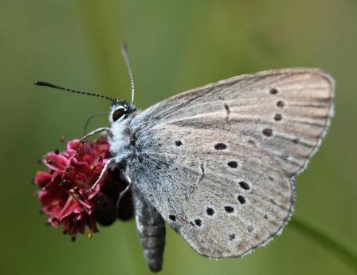 | 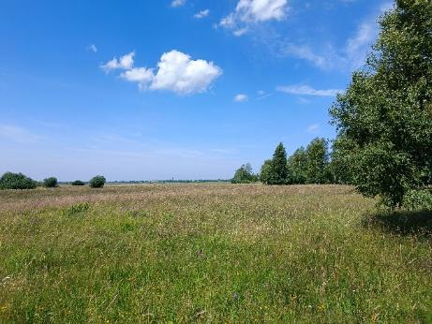
4.4.2.2.1. attēls. Brūnvālīšu zilenītis Maculinea teleius (Foto: V. Spuņģis) | 4.4.2.2.2. attēls. Brūnvālīšu zilenīša dzīvotne DL teritorijā (X_{LKS-92TM} = 319744; Y_{LKS-92TM} = 265481) (Foto: U. Valainis)

DL teritorijā sastopamie zālāju biotopi ir optimāla dzīvotne arī skabiozu pļavraibeņa Euphydrias aurinia (4.4.2.2.3. un 4.4.2.2.4. attēls) kāpuru attīstībai. Sugas izplatība un sastopamība Latvijā vērtēta kā reti (lokāli un mazskaitlīgi) līdz diezgan bieži, valsts teritorijas lielākajā daļā sastopama suga (Savenkovs, Šulcs 2010). Sugas vairošanās (kāpuru attīstība) ir saistīta ar tās kāpuru barības augu pļavas vilkmēli Succisa pratense. Sugas kāpuri var attīstīties arī uz citiem augiem (Knautia, Scabiosa, Cephalaria, Lonicera, Gentiana), tomēr Ziemeļeiropā pamatā kā barības augs tiek izmantota pļavas vilkmēle (Porter 1981; Klemetti, Wahlberg 1997; Meister et al. 2015).

Latvijā pļavas vilkmēle tiek norādīta kā raksturīga suga vairākos Biotopu direktīvas I pielikuma biotopos, no kuriem DL “Liepājas ezers” ir sastopami 6230* Vilkakūlas zālāji, 6270* Sugām bagātas ganības un ganītas pļavas, 6410 Mitri zālāji periodiski izžūstošās augsnēs, kā arī 6510 Mēreni mitras pļavas (Auniņš 2013). Pļavas vilkmēle var būt sastopama arī ārpus Biotopu direktīvas I pielikuma biotopiem. Skabiozu pļavraibeņa pieaugušie īpatņi var būt sastopami arī ārpus piemērotām dzīvotnēm, taču to dispersijas spēja ir ierobežota.

DA plāna izstrādes ietvaros veikti skabiozu pļavraibeņa populācijas lieluma aprēķini, izmantojot identisku pieeju kāda tika izmantota LIFE IP projekta LatViaNature ietvaros, nosakot Natura 2000 teritorijas līmeņa aizsardzības mērķus. Balstoties uz atradņu ģeogrāfisko izvietojumu un eksperta viedokli, skabiozu pļavraibeņa populācijas lieluma aprēķiniem tika izveidots viens sugas sastopamības poligons DL “Liepājas ezers”. Iezīmētajā poligonā tika atlasītas uzkartētās Euphydryas aurinia kāpuriem piemēroto attīstības biotopu platības. Atbilstoši sugas sastopamībai potenciāli piemēroto biotopu atlases datiem, kopumā DL teritorijā reģistrēti skabiozu pļavraibenim piemēroti biotopi 138,69 ha platībā. Sugai piemērotās platības aprēķinātas, balstoties uz sugai piemērotām dzīvotnēm un tās dispersijas spējām, kas šajos aprēķinos tika pieņemtas kā 500 m no sugai piemērota biotopa (Wahlberg et al. 2002). Sugas sastopamība ir saistīta ar tās kāpuru barības augu pļavas vilkmēli.

Minimālais īpatņu skaits tika aprēķināts, attiecinot līdz šim teritorijā veiktajās Natura 2000 monitoringa uzskaitēs konstatēto īpatņu blīvumu (1,2 īp./ha) sugai. Populācijas lieluma aprēķins tiek balstīts tikai uz imago prognozējamo īpatņu uzskaiti potenciāli piemērotajos biotopos to aktivitātes laikā. Balstoties uz DL teritorijā sastopamo sugai piemēroto biotopu platību (138,69 ha), minimālais populācijas lielums tika novērtēts kā 166 īpatņi. Maksimālais īpatņu skaits tika aprēķināts, balstoties uz maksimālo īpatņu blīvumu, kas jebkad ticis konstatēts Latvijā veiktā Natura 2000 monitoringa ietvaros 1 ha biotopa, t. i., 24 īpatņi. Attiecīgi kā maksimālais īpatņu skaits DL teritorijā novērtēts ar 3328 īpatņiem. Lai noteiktu pašreizējo populācijas lielumu (CV_USE), tika izmantots ģeometriskais vidējais starp maksimālajām un minimālajām populācijas lieluma prognozētajām vērtībām, kas ir 813 īpatņi.

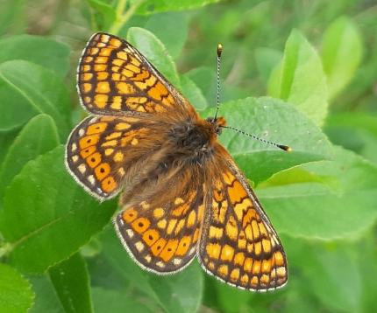 | 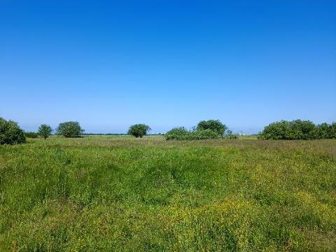
4.4.2.2.3. attēls. Skabiosu pļavraibenis Euphydrias aurinia (Foto: M. Kalnņš) | 4.4.2.2.4. attēls. Skabiosu pļavraibeņa dzīvotne DL teritorijā (X_{LKS-92TM} = 319659; Y_{LKS-92TM} = 265479) (Foto: U. Valainis)

Saskaņā ar LIFE IP projekta LatViaNature ietvaros definētajiem Natura 2000 teritorijas līmeņa aizsardzības mērķiem, DL “Liepājas ezers” kā skabiozu pļavraibeņa aizsardzības mērķis (Conservation Objective, CO) ir definēts 2071 īpatņi. Konkrētais skaitlis iegūts par pamatu ņemot projekta ietvaros aprēķināto sugas populācijas lielumu (1135 īpatņi) DL un pārrēķinot to uz populācijai optimālu īpatņu blīvumu, kas tika definēts kā 10 īpatņi uz 1 ha. Izmantojot identisku algoritmu kā projekta LatViaNature ietvaros veiktajos aprēķinos un DA plāna izstrādes ietvaros aktualizētos sugai potenciālo biotopu un atradņu datus ir veikti populācijas lieluma pārrēķini koriģējot sugas aizsardzības mērķi DL “Liepājas ezers” uz 1386 īpatņiem. DA plāna izstrādes ietvaros aktualizētos populācijas lieluma aprēķinus nepieciešams integrēt SDF, veicot atbilstošos labojumus.

DL teritorijā ir reģistrētas vairākas zirgskābeņu zilenīša Lycaena dispar (4.4.2.2.5. attēls) atradnes, t.sk. jaunas atradnes (4.4.2.2.6. attēls), kas tika konstatētas DA plāna izstrādes ietvaros veiktajos apsekojumos. Suga nav tieši saistīta ar Biotopu direktīvas I pielikuma biotopiem. Zirgskābeņu zilenītis ir oligofāgs, tā kāpuri barojas ar zirgskābenēm: blīvo skābeni Rumex confertus, krastmalu skābeni R. hydrolapathum, cirtaino skābeni R. crispus un ūdeņu skābeni R. aquaticus (Strausz et al. 2012), tam piemērotas dzīvotnes ir saistītas ar barības augu sastopamības iespējamību. Lycaena dispar ir suga, kurai raksturīgs zems īpatņu blīvums, bet tā ir suga ar augstu īpatņu dispersijas spēju, imago var izplatīties tūkstošiem metru (Settele u.c. 2000).

DA plāna izstrādes ietvaros veikti zirgskābeņu zilenīša populācijas lieluma aprēķini, izmantojot identisku pieeju kāda tika izmantota LIFE IP projekta LatViaNature ietvaros, nosakot Natura 2000 teritorijas līmeņa aizsardzības mērķus. Sugas populācijas lieluma aprēķiniem, kā piemērotas sugas dzīvotnes, izmantojot GIS rīkus, tika atlasīti poligoni, kur prognozējama zirgskābeņu sastopamība. Aprēķiniem tika izmantotas kopējās šo poligonu platības, kas ir apvienotas vienā, kartē iezīmētajā sugas sastopamības poligonā, balstoties uz īpatņu dispersijas spējām (3500 m ap zināmajām atradnēm). DL “Liepājas ezers” atlasīti sekojoši sugas kāpuru attīstībai potenciāli piemēroti ES nozīmes biotopu poligoni: 6230 (2), 6270 (3), 6410 (1,2,4), 6450 (1,3), 6510 (2), kā arī BVZ, PBVZ un ilggadīgie zālāji, kas lokalizēti upju, ezeru vai dīķu piekrastes 100 m joslā kopumā sastopami 351,33 ha lielās platībās.

Minimālais īpatņu skaits tika pieņemts nosakot, ka uz 1 hektāru sugai piemērotas dzīvotnes var būt sastopams vismaz viens tauriņa imago. Veicot parrēķinu uz piemērotas dzīvotnes platībām definētajā sugas sastopamības poligonā, teritorijā prognozējamais minimālais īpatņu skaits ir 351 īpatnis.

Maksimālais īpatņu skaits tika aprēķināts, balstoties uz maksimālo ticamo īpatņu blīvumu, kas tika konstatēts visās Natura 2000 teritorijās Latvijā veiktā monitoringa ietvaros 1 hektārā dzīvotnes, t.i. 6 īpatņi, attiecīgi DL teritorijā prognozējamais maksimālais īpatņu skaits ir 2106 īpatņi. Lai noteiktu pašreizējo populācijas lielumu (CV_USE), tika izmantots ģeometriskais vidējais starp maksimālajām un minimālajām populācijas lieluma prognozētajām vērtībām, kas ir 859 īpatņi.

Atbilstoši projekta LatViaNature pieņemtajām optimālā sugu blīvuma vērtībām, DL “Liepājas ezers” teritorijā ir optimāls sugas īpatņu blīvums. Nekādi papildus pasākumi nav jāveic, izņemot jau esošo sugas dzīvotņu uzturēšanu vismaz tādā stāvoklī, kādi tie ir šobrīd.

Saskaņā ar LIFE IP projekta LatViaNature ietvaros definētajiem Natura 2000 teritorijas līmeņa aizsardzības mērķiem, DL “Liepājas ezers” kā zirgskābeņu zilenīša aizsardzības mērķis (Conservation Objective, CO) ir definēts 859 īpatņi, kas sakrīt ar projekta ietvaros aprēķināto populācijas lielumu (CV_USE). Izmantojot identisku algoritmu kā projekta LatViaNature ietvaros veiktajos aprēķinos un DA plāna izstrādes ietvaros aktualizētos sugai potenciālo biotopu un atradņu datus ir veikti populācijas lieluma pārrēķini koriģējot sugas aizsardzības mērķi DL “Liepājas ezers” uz 859 īpatņiem. DA plāna izstrādes ietvaros aktualizētos populācijas lieluma aprēķinus nepieciešams integrēt SDF, veicot atbilstošos labojumus.

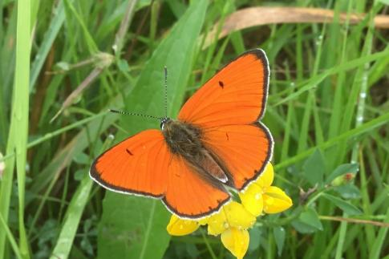 | 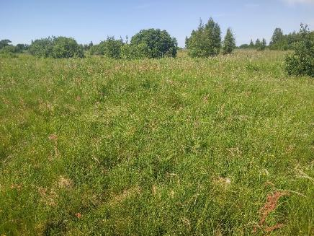
4.4.2.2.5. attēls. Zirgskābeņu zilenītis Lycaena dispar (Foto: U. Valainis) | 4.4.2.2.6. attēls. Zirgskābeņu zilenīša dzīvotne DL teritorijā (X_{LKS-92TM} = 319745; Y_{LKS-92TM} = 265980) (Foto: U. Valainis)

Liepājas ezera A piekrastē vairākās atradnēs konstatēts meža sīksamtenis Coenonympha hero Latvijā sastopams dažādos biotopos: jauktu un lapkoku mežu klajumos, mežmalās, mitrās pļavās ar zemu augāju, kaļķainās mitrās pļavās, purvos, izcirtumos. Meža sīksamteņa kāpuri barojas ar dažādām graudzālēm, tajā skaitā ar ciņusmilgām, nokarenajām pumpursmilgām, parasto kamolzāli, skarenēm. Kāpuri izšķiļas augustā un līdz rudenim barojas, pārziemo kāpura stadijā un nākamajā pavasarī turpina baroties līdz maijam, kad iekūņojas. Tauriņi ir sastopami no jūnija sākuma līdz jūlija beigām. Tauriņiem ir vājas izplatīšanās spējas un mežs uzskatāms par barjeru. Sastopams visā Latvijā, bet nevienmērīgi, atradnes ir piesaistītas piemērotiem biotopiem (Savenkovs, 2018).

Vītiņu pļavas ir nozīmīga dzīvotne Eiropas mērogā aizsargājamām pumpurgliemežu sugām - slaidajam pumpurgliemezim Vertigo angustior, spožajam pumpurgliemezim V.genesii un četrzobu pumpurgliemezim V.geyeri. Vītiņu pļavās V. angustior un V. geyeri pirmo reizi tika konstatēti 2001. gadā E. Dreijera veikto apsekojumu laikā, kas tika īstenoti EMERALD projekta ietvaros. 2003. gadā Vītiņu pļavās veikti gliemežu faunas pētījumi (V. Spuņģis, pers. kom.), kuru ietvaros paralēli citiem datiem iegūti dati arī par pumpurgliemžu blīvumu teritorijā. Monitoringa laikā V. Spuņģis jau 2011. gadā un E. Dreijers 2015. gadā Vītiņu pļavas salīdzinājumā ar 2003. gadu raksturoja kā degradētu un daļēji iznīcinātu atradni pārganīšanas dēļ.

DA plāna izstrādes ietvaros 2024. gadā veikto apsekojumu ietvaros netika novērota izteikta pārganīšana. Vītiņu pļavās esošās ganību platības laika periodā kopš iepriekš veiktajiem apsekojumiem ir tikušas paplašinātas un izteikta pārganīšana vairs nav novērota. Ievērojot vadlīnijās noteikto lopu skaitu uz 1 ha un nodrošinot atbilstošu apsaimniekošanu, iespējama aizsargājamo pumpurgliemežu sugām piemēroto mikrobiotopu struktūras atjaunošanās.

2023. gadā pēc Latvijas dabas fonda pasūtījuma z/s “Rukši” apsaimniekotajās platībās Liepājas ezera A piekrastē veikta gliemju izpēte LIFE projekta GrassLIFE2 ietvaros paredzēto zālāju biotopu apsaimniekošanas pasākumu plānošanas vajadzībām (Pilāte, 2024). Izpētes ietvaros augnes virskārtas paraugi ievākti kopumā sešās transektās, no kurām vienā konstatēti pieci V. angustior indivīdi. Suga konstatēta 16% (4 uzskaites laukumos) no 25 transektas uzskaites laukumiem jeb 2,7 % no visiem uzskaites laukumiem (147). Populācijas relatīvais blīvums zems – 5 īp./m².

Atbilstoši veiktās izpētes ietvaros sagatavotajām rekomendācijām (Pilāte, 2024), vislabākais V. angustior dzīvotņu labvēlīga stāvokļa uzturēšanas veids ir ekstensīva ganīšana. Ja nav iespējama ganīšana, tad rekomendē apauguma izciršanu. Šīs sugas dzīvotņu apsaimniekošanai un to labvēlīga aizsardzības stāvokļa uzlabošanai ir pietiekami, ja atvases pļauj reizi 10 gados. Biežāki apsaimniekošanas pasākumi nav nepieciešami, ja dzīvotnē ganās savvaļas pārnadži vai lopi. Pļaušana kā dzīvotņu apsaimniekošanas pasākums ir pieļaujama tad, ja nav iespējams nodrošināt piemērotu noganīšanas režīmu (Cameron et al. 2003). Teritorijās, kur zālājā ganās lopi, pļaušana nav nepieciešama. Abi zālāja apsaimniekošanas paņēmieni kopā degradē sugas dzīvotni un laika gaitā suga var izzust. To, ka regulāras mehanizētas pļaušanas rezultātā dzīvotne zaudē atbilstību sugas ekoloģiskajām prasībām un tādēļ suga ar laiku izzūd, apstiprina citu valstu pieredze (Książkiewicz 2014, Farkas et. al.2024).

Saskaņā ar LIFE IP projekta LatViaNature ietvaros definētajiem Natura 2000 teritorijas līmeņa aizsardzības mērķiem, DL “Liepājas ezers” četrzobu pumpurgliemezim kā aizsardzības mērķis (Conservation Objective, CO) ir definēts 160600000 īpatņi, kas sakrīt ar projekta ietvaros aprēķināto populācijas lielumu (CV_USE). Ņemot vērā, ka DA plāna izstrādes ietvaros netika iegūti jauni dati par šīs sugas izplatību dabas liegumā, tad projekta LatViaNature ietvaros noteikto aizsardzības mērķi nav nepieciešams koriģēt.

Ņemot vērā reto sugas sastopamību, saskaņā ar LIFE IP projekta LatViaNature ietvaros definētajiem Natura 2000 teritorijas līmeņa aizsardzības mērķiem, DL “Liepājas ezers” spožajam pumpurgliemezim norādītais aizsardzības mērķis sakrīt ar definēto sugas optimālo blīvumu t.i. 1 īp./m² Šis blīvums CO tabulā arī automātiski izmantots kā CO līdz laikam, kad būs iegūti labāki dati.

Slaidajam pumpurgliemezim projekta LatViaNature ietvaros netika definēts Natura 2000 teritorijas līmeņa aizsardzības mērķis DL “Liepājas ezers”, kas visticamāk skaidrojams ar līdzšinējo datu nepietiekamību, lai veiktu objektīvus populācijas lieluma aprēķinus. Ņemot vērā, ka 2023. gadā tika iegūti jauni dati par sugas sastopamību DL teritorijā. DA plāna izstrādes ietvaros veikti aprēķini sugas aizsardzības mērķa definēšanai DL “Liepājas ezers”, izmantojot aktuālos datus, kā arī projekta LatViaNature ietvaros attiecībā uz saidā pumpurgliemeža populāciju raksturojošo lielumu aprēķināšanai pielietoto metodiku citās Natura 2000 teritorijās.

Populācijas lieluma aprēķini veikti pieņemot, ka V. angustior apdzīvoto biotopu īpatsvars citviet DL “Liepājas ezers” teritorijā ir identisks kā uzskaites poligonos (2,7 % no visiem uzskaites laukumiem), kā arī pieņemot, ka apdzīvotības blīvuma rādītāji DL teritorijā kopumā ir identiski, kā 2023. gada uzskaitēs t.i. 5 īp./m². Sugas sastopamībai potenciāli piemērotie biotopi DL teritorijā ir reģistrēti 462,28 ha lielās platībās (6410 Mitri zālāji periodiski izžūstošās augsnēs; 6450 Palieņu zālāji). Pieņemot, ka suga sastopama 2,7 % no teritorijā reģistrēto potenciāli piemēroto biotopu platības, sugas apdzīvoto biotopu platība vērtējama kā 12,48 ha. Ekstrapolējot 2023. gada pētījuma ietvaros iegūto populācijas blīvuma vērtējumu 5 īp./m² uz aprēķināto apdzīvoto biotopu platību, tika iegūts sugas populācijas lielums teritorijā – 62 400 000 indivīdi.

DL teritorijā sastopamie biotopi ir piemēroti arī citu retu un aizsargājamu gliemju sugu sastopamībai. DL Z daļā un tai pieguļošajās zemes vienībās samērā bieži sastopama suga ir parka vīngliemezis Helix pomatia. Mitrājos ap Liepājas ezeru samērā bieži sastopams lielais gludgliemezis Cochlicopa nitens. Teritorijā reģistrēta arī īpaši aizsargājamās sugas upes raibgliemeža Theodoxus fluviatilis sastopamība. Šī suga apdzīvo tekošus ūdeņus ar smilšainu vai akmeņainu grunti.

Liepājas ezera piekrastē, teritorijās, kas ir mazāk pakļautas viļņošanās ietekmei, kā arī DL perifērijā esošajos grāvjos vairākās vietās konstatētas spilgtā purvuspāre Leucorrhinia pectoralis, resnvēdera purvuspāre Leucorrhinia caudalis un raibgalvas purvuspāre Leucorrhinia albifrons.

Spilgtā purvuspāre L. pectoralis (4.4.2.2.7. attēls) apdzīvo dažāda tipa ūdenstilpes, eitrofus un distrofus ezerus, vecupes, dīķus, karjerus ar labi attīstītu veģetāciju. Šī suga biežāk apdzīvo atklātus mikrobiotopus, galvenokārt ar daļēju virsūdens augāju un parastā elša audzēm (Kalniņš, 2017). Spilgtā purvuspāre DL teritorijā pamatā novērota grāvjos (4.4.2.2.8. attēls) un ezera līčos ar blīvu ūdensaugu veģetāciju – vietās, kas pasargātas no viļņošanās ietekmes.

Saskaņā ar LIFE IP projekta LatViaNature ietvaros definētajiem Natura 2000 teritorijas līmeņa aizsardzības mērķiem, DL “Liepājas ezers” spilgtajai purvuspārei kā aizsardzības mērķis (Conservation Objective, CO) ir definēts 27440 īpatņi, savukārt aprēķinātais populācijas lielums (CV_USE) ir 6860 īpatņi. Populācijas lielums aprēķināts par pamatu ņemot sugas blīvumu līdzšinējās uzskaitēs DL “Liepājas ezers”, savukārt definējot aizsardzības mērķi par pamatu ņemti vidējie sugas blīvumi Latvijas Natura 2000 vietās. Arī DA izstrādes ietvaros veikto apsekojumu laikā ierīkotajos parauglaukumos novēroti tikai atsevišķi šīs sugas īpatņi, kas apliecina, ka pašreizējais sugas blīvums DL ir salīdzinoši zems. LatViaNature ietvaros noteikto aizsardzības mērķi nav nepieciešams koriģēt.

Līdzīgus biotopus kā spilgtā purvspāre apdzīvo arī resnvēdera purvuspāre L. caudalis, kas sastopama galvenokārt mazos un vidējā lieluma eitrofos ezeros un vecupēs (Kalniņš 2017).

Raibgalvas purvuspāre L. albifrons DL teritorijā zināma tikai no dažām atradnēm. Latvijā šī suga apdzīvo dažāda tipa stāvošas ūdenstilpes, bet visbiežāk (vairāk nekā puse no zināmajām atradnēm) suga konstatēta distrofos ezeros un augsto purvu akačos. Piemērotās ūdenstilpes parasti ir ar tumšu, organiskajām vielām bagātu, bet ne duļķainu ūdeni un parasti ar plašu piekrastes veģetāciju (Kalniņš, 2017).

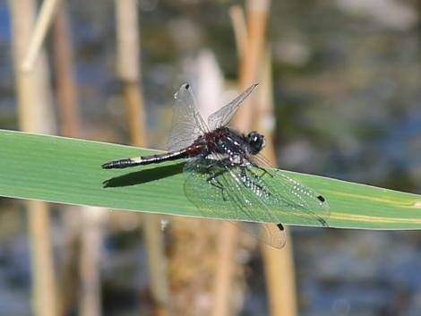 | 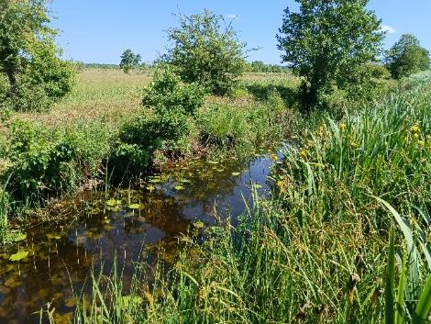
4.4.2.2.7. attēls. Spilgtā purvuspāre Leucorrhinia pectoralis (Foto: U. Valainis) | 4.4.2.2.8. attēls. Spilgtās purvspāres dzīvotne DL teritorijā (X_{LKS-92TM} = 320138; Y_{LKS-92TM} = 261987) (Foto: U. Valainis)

Liepājas ezerā sastopamas arī aizsargājamās sugas mainīgā spāre Libellula fulva un karaliskā dižspāre Anax imperator.

Platā airvabole Dytiscus latissimus pirmo reizi teritorijā novērota 2003. gadā, kad teritorija apsekota EMERALD projekta ietvaros – novēroti kopulējoši īpatņi platā grāvī pie Vītiņu pļavām. Šīs suga parasti sastopama ezeru piekrastēs ar labi attīstītu un augu sugām daudzveidīgu piekrastes augāju. Ūdenstilpes izmēriem nav noteicošs raksturs, būtiska ir labi attīstīts ūdens augāja segums kombinācijā ar atvērtiem ūdens laukumiem. Pieaugušas vaboles un to kāpuri visbiežāk sastopami ezeru piekrastes joslā ar mezotrofu vai mezooligotrofu ūdensaugu augāju. Olu dēšanai platā airvabole parasti izvēlas labi apgaismotas seklas ezeru piekrastes aizvēja pusē ar Carex rostrata, C. lasiocarpa u.c. ūdensaugiem. Olu dēšanas vietu šī suga parasti izvēlas 20 – 100 cm dziļumā. Nozīmīgs faktors šīs sugas sastopamībai ūdenstilpē ir maksteņu kāpuru klātbūtne, jo ar tiem barojas platās airvaboles kāpuri (Vahruševs un Kalniņš, 2013). DA plāna izstrādes ietvaros veikto apsekojumu laikā novērtēts, ka lielākā daļa Liepājas ezera piekrastes nav piemērota sugas sastopamībai. Arī Liepājas ezera pamatklajumā sugas sastopamība ir maz ticama, taču ezera perifērijā sugai piemērotas dzīvotnes (dažādu kanālu daļas, no ezera atdalīti līči ar bagātīgām ūdensaugu audzēm un atsevišķas lāmas) ir sastopamas salīdzinoši lielās platībās. Novērtētā dzīvotnes platība ir 388 ha.

Saskaņā ar LIFE IP projekta LatViaNature ietvaros definētajiem Natura 2000 teritorijas līmeņa aizsardzības mērķiem, DL “Liepājas ezers” platajai airvabolei kā aizsardzības mērķis (Conservation Objective, CO) ir definēts 7252 īpatņi, kas sakrīt ar projekta ietvaros aprēķināto populācijas lielumu (CV_USE). Kā sugai piemērotie biotopi tika aprēķināti par pamatu ņemot ezera krasta līnijas garumu. Ņemot vērā, ka DA plāna izstrādes ietvaros tika apsekota DL teritorija un tika konstatēts, ka tikai aptuveni 20 % no piekrastes teritorijas ir uzskatāma par piemērotu sugas sastopamībai, tad tiek piedāvāts samazināt aizsardzības mērķi uz 1450 īpatņiem, kas būtu objektīvāks rādītājs.

Atbilstoši EMERALD projekta datiem norādīti dati arī par biezās perlamutrenes Unio crassus sastopamību DL “Liepājas ezers”. Suga var būt sastopama straujās upēs ar smilšainu gultni, neatkarīgi no upes lieluma, tomēr sugas sastopamībai svarīgas ir arī piemērotu gultnes mikrobiotopu platības. Tām nepieciešami grants un smilts/grants saskalojumi starp akmeņiem. Vietās, kur daudz morēnas akmeņu, gliemenes nespēj ierakties. Tāpat nepiemērotas ir arī vietas, kur sakrājušās ļoti smalkas smiltis un dūņas (Vilks et. al. 2015).

Ar mērķi noskaidrot sugas populācijas stāvokli, DL “Liepājas ezers” ir ticis apsekots 2016. gadā Natura 2000 teritoriju bezmugurkaulnieku sugu monitoringa ietvaros. Biezā perlamutrene apsekošanas ietvaros netika konstatēta (Vilks (red.), 2016). Izvērtējot dzīvotņu piemērotību biezajai perlamutrenei, secināms, ka DL teritorijā sastopamie upju posmi nav sugas sastopamībai piemēroti. Ālandes un Otaņķes upes ir iztaisnotas garākā posmā gan ārpus DL teritorijas, gan arī tās ietekas Liepājas ezerā ir pārveidotas. Dažādos literatūras avotos Bārtas upe minēta kā biezās perlamutrenes atradne, tomēr DL ietilpstošais upes posms nav uzskatāms par sugas sastopamībai piemērotu. Latvijas Universitātes Muzejā H. Pētersona kolekcijā glabājas biezās perlamutrenes čaulas no Bārtas upes no 20. gs. 30. gadiem, tomēr suga Bārtas upē ir konstatēta tikai ārpus DL – apmēram 2,5 km no Bārtas ciema (biezās perlamutrenes čaulu sanesumi). Ņemot vērā iepriekš minētos apsvērumus, šī suga jādzēš no SDF, pamatojoties uz zinātnisku kļūdu vai datu ievades kļūdu.

Lai gan teritorijā nav sastopami ES nozīmes meža biotopi un bioloģiski vecas mežaudzes, šeit ir sastopamas atsevišķas aizsargājamās un retās bezmugurkaulnieku sugas, kuru dzīves cikls ir saistīts ar atmirušo koksni. Kā piemēru var minēt blāvo briežvaboli Dorcus parallelopipedus, kas parasti sastopama jauktos un lapu koku mežos, dārzos, arī alejās un parkos (Valainis, 2018). DL teritorijā suga konstatēta vienā atradnē – uz sadalījušās koka kritalas Vītiņu pļavu teritorijā. Kopumā DL teritorija ir maz piemērota sugas sastopamībai.

Atbilstoši SDF iekļautajai informācijai kā DL teritorijā sastopama suga norādīta arī lielā krāšņvabole Chalcophora mariana, tomēr tā ir uzskatāma par kļūdu vai nejaušu novērojumu. Šī suga parasti apdzīvo sausus skrajus priežu mežus. Tā var būt sastopama arī jaunākās mežaudzēs un izcirtumos esošās priežu kritalās un celmos (Valainis, 2018). Ņemot vērā, ka DL teritorijā nav sastopami šai sugai piemēroti biotopi, nepieciešams veikt korekcijas SDF, šo sugu dzēšot no DL teritorijā sastopamo sugu saraksta.

Citas DL teritorijā konstatētās bezmugurkaulnieku sugas ar dabas aizsardzības nozīmi apkopotas 4.4.2.2.4. tabulā.

Sociālekonomiskā vērtība

Dabas lieguma teritorijā sastopamajām bezmugurkaulnieku sugām nav tiešas sociālekonomiskās vērtības. Aizsargājamiem biotopiem un tajos sastopamajām sugām ir augsta estētiskā un pētnieciskās izziņas vērtība. Daudzām bezmugurkaulnieku sugām ir liela nozīme ekosistēmas labvēlīga stāvokļa un līdz ar to ekosistēmu pakalpojumu nodrošināšanai (piem., augu apputeksnēšanā, tāpat bezmugurkaulnieki ietilpst daudzu dzīvnieku barošanās tīklos, piedalās augsnes veidošanas procesos u.t.t.). Teritorijā potenciāli iespējams rīkot tauriņu un spāru vērošanas un fotografēšanas ekskursijas, kā arī veikt bezmugurkaulnieku zinātnisko izpēti. Potenciālā sociālekonomiska vērtība ir parka vīngliemezim, kas ir ierobežoti izmantojamā suga. Latvijā tiek praktizēta vīngliemežu uzpirkšana, kas veicina to ievākšanu dabā, līdz ar to nodrošinot sezonālus ienākumus vietējiem iedzīvotājiem.

Vairākas no DL teritorijā reģistrētajām bezmugurkaulnieku sugām ir Latvijā invazīvas un var negatīvi ietekmēt teritorijā sastopamo vietējo sugu populācijas t.sk. retas un aizsargājamās sugas. Teritorijā konstatēta mizīda Limnomysis benedeni - visēdājs, kurš var iegūt nepieciešamo enerģiju no ūdenstilpes pelagiāles resursiem. Pagājušā gadsimta 60. un 70. gados tika veikta sugas introdukcija, jo ātri veidoja bagātīgas populācijas, vērtīgu zivju barības bāzi. Suga ir toleranta pret sāļumu.

Dubļu krabis Rhithropanopeus harrisii Eiropā nokļuvis kāpuru stadijā ar kuģu balasta ūdeņiem. Ļoti toleranti pret ūdens sāļumu, kā arī var apdzīvot piesārņotu, gandrīz bezskābekļa ūdens vidi. Latvijā šī suga nav pētīta. Tie var sabojāt zvejas lomus, ieķeroties tīklos. Dubļu krabja blīvuma palielināšanās noteiktā reģionā var veicināt vietējo bezmugurkaulnieku sugu skaita samazināšanos, taču paši kļūst par barības objektu vietējām zivīm un putniem. Latvijas piekrastē pirmo reizi konstatēts Liepājas kanālā un ostas teritorijā.

Sānpelde Gammarus tigrinus izplatības robežas Latvijā nav zināmas, taču suga ir konstatēta Rīgas līča piekrastē, Liepājas ezerā, kā arī ostu akvatorijos. Dabiskais izplatības areāls ir iesāļi ūdeņi. Izplatās gan cilvēka darbības rezultātā, gan ar balasta ūdeņiem. Galvenais izplatīšanās veids ir tā aktīva migrācija pa upju un kanālu sistēmām. Sugai raksturīga sāļuma un temperatūras tolerance, kā arī tā ir izturīga pret zemām skābekļa koncentrācijām, augstu sārmainību un eitrofikāciju. Negatīva ietekme uz vietējām sānpelžu sugām izspiežot tās no dabiskajām dzīvotnēm un ieņemot to ekoloģisko nišu.

Daudzveidīgā mārīte Harmonia axyridis DL “Liepājas ezers” konstatēta vairākās atradnēs Zirgu salā (dabas novērojumu portāla Dabasdati.lv dati). Latvijā pirmo reizi konstatēta 2009. gadā, un kopš tā laika sugai ir konstatētas daudzas jaunas atradnes. Latvijā tiek veikts sugas monitorings, tādēļ rekomendējams papildināt esošo monitorējamo teritoriju sarakstu, iekļaujot tajā Zirgu salā zināmās atradnes (apsaimniekošanas pasākums Nr. E.10.1.).

Atlantijas maktrgliemene Rangia cuneata – sugas konstatēta 2024. gadā (Invazīvo sugu pārvaldnieka dati) uz Golodova dambja. Atrasti vairāki gliemežvāki (čaulas). Atlantijas maktrgliemenes dabiskā dzimtene ir Meksikas līča un Ziemeļamerikas Atlantijas okeāna piekrastes iesāļie ūdeņi, kur sajaucas saldūdens un sālsūdens. Savā dabiskajā vidē tās veido skaitliski lielas populācijas. Latvijā suga pirmo reizi konstatēta 2022. gadā Liepājas ostā. 2024. gadā suga lielos apjomos konstatēta Rīgas līcī pie Bērzciema.

DL piegulošajā teritorijā pie Liepājas Dienvidu fortiem divās atradnēs konstatēts Spānijas kailgliemezis Arion lusitanicus (Invazīvo sugu pārvaldnieka dati). Viena šīs invazīvās sugas atradne konstatēta arī Jaunliepājas rajonā (dabas novērojumu portāla Dabasdati.lv dati). Abas šīs lokācijas ir tuvu DL teritorijai un rada riskus šīs sugas iespējamai izplatībai DL teritorijā. Nepieciešams nodrošināt sugas apkarošanas pasākumus zināmajās atradnēs DL piegulošajā teritorijā, lai novērstu tās tālāku izplatīšanos (apsaimniekošanas pasākums Nr. E.8.1.). Latvijā tiek veikts sugas monitorings, tādēļ rekomendējams papildināt esošo monitorējamo teritoriju sarakstu, iekļaujot tajā DL piegulošajā teritorijā zināmās atradnes (apsaimniekošanas pasākums Nr. E.10.1.).

Latvijā Spānijas kailgliemezis ir sastopams cilvēka mītņu tuvumā, dārzos, parkos un apstādījumos, kā arī citās antropogēni ietekmētās vietās, piemēram, ceļmalās, grāvmalās, kapsētās un lauksaimniecības zemēs. Ārpus cilvēku apdzīvotajām vietām suga ir jau ieviesusies maz pārveidotos un dabiskos biotopos mežos, ūdenstilpju piekrastēs, pļavās un kāpās (Pilāte, Jakubāne, 2022).

Ietekmējošie faktori un dzīvotņu apsaimniekošanas pasākumu ieteikumi

DL bezmugurkaulniekiem īpaši nozīmīgi ir teritorijā sastopamie zālāju biotopi. Šie biotopi ir nozīmīgas dienas tauriņu kāpuru attīstības un imago barošanās vietas. Atklātās platības ir nozīmīgas arī spāru sugām. Atklāto biotopu ilgtspējīga pastāvēšana ir atkarīga no regulāras un biotopam atbilstošas apsaimniekošanas. Ilgstoši neapsaimniekojot zālājus, notiek to aizaugšana ar krūmiem un eitrofikācija, rezultātā palielinās ekspansīvo augu segums, samazinās augu daudzveidība un līdz ar to arī bezmugurkaulnieku daudzveidība.

Lai gan pēdējos gados apsaimniekoto zālāju platības ir būtiski pieaugušas, joprojām DL teritorijā ir liels neapsaimniekoto zālāju biotopu īpatsvars. Nodrošinot DA plānā paredzētos apsaimniekošanas pasākumus teritorijā sastopamajiem zālāju biotopiem un potenciālajiem biotopiem (apsaimniekošanas pasākumi Nr. B.4.1. un B.4.2.), prognozējama teritorijā sastopamo aizsargājamo dienas tauriņu sugu (brūnvālīšu zilenītis zirgskābeņu zilenītis, skabiosu pļavraibenis) populāciju blīvuma palielināšanās.

DL teritorijā sastopamajām bezmugurkaulnieku sugām, kas apdzīvo saldūdeņu biotopus, nozīmīgi šīs sugu populācijas apdraudoši ietekmējoši faktori netika identificēti.

DL kopumā ir reģistrētas astoņas Biotopu direktīvas II pielikumā iekļautās sugas, no kurām sešām sugām (brūnvālīšu zilenītis Phengaris teleius, skabiosu pļavraibenis Euphydryas aurinia, zirgskābeņu zilenītis Lycaena dispar, slaidais pumpurgliemezis Vertigo angustior, spožais pumpurgliemezis Vertigo genesii, četrzobu pumpurgliemezis Vertigo geyeri) populācijas līmeņa novērtēšanai DL teritorijā būtu jāveic regulāri monitoringa pasākumi (apsaimniekošanas pasākums Nr. E.8.2.).

Ņemot vērā, ka brūnvālīšu zilenītis Natura 2000 teritorijās Latvijā ir zināms tikai no DL “Liepājas ezers”, savukārt aizsargājamām pumpurgliemežu sugām DL teritorijā zināmās atradnes veido nozīmīgu daļu no Latvijā sastopamajām šo sugu populācijām, DA plānā paredzēti pasākumi (apsaimniekošanas pasākums Nr. E.6.1.) šo sugu populāciju izpētei un rekomendāciju izstrādei dzīvotņu apsaimniekošanas pasākumiem.

4.4.2.2.1. tabula. Īpaši aizsargājamās bezmugurkaulnieku sugas DL teritorijā un to aizsardzības statuss
Nr.  p.k. | Sugas nosaukums latviski | Sugas nosaukums latīniski | Sugas aizsardzības statuss valstī |  |  | Sugas labvēlīga aizsardzības stāvokļa novērtējums valstī kopumā (direktīvas pielikumos iekļautajām sugām informāciju norāda atbilstoši ETC datiem) | Sugas labvēlīga aizsardzības stāvokļa novērtējums DL “Liepājas ezers” (direktīvas pielikumos iekļautajām sugām informāciju norāda atbilstoši ETC kategorijām)
 |  |  | Īpaši aizsargājama suga atbilstoši 14.11.2000. MK noteikumiem Nr. 396  (ar ¹ atzīmētas mikroliegumu sugas (12.2012. MK noteikumi Nr. 940)) | Biotopu direktīvu pielikumos iekļauta suga | IUCN  kategorija
 | Karaliskā dižspāre | Anax imperator | ĪAS | - | LC | Latvijā nav konstatēti būtiski sugu negatīvi ietekmējošie faktori (Kalniņš 2017). | Suga regulāri novērojama DL teritorijā. Sugas aizsardzības stāvoklis uzskatāms par labvēlīgu.
 | Lielā krāšņvabole | Chalcophora mariana | ĪAS | - | VU | Piemērotos biotopos samērā bieži satopama suga. Apdzīvo sausus skrajus priežu mežus (Valainis, 2018). | Sugas sastopamība DL teritorijā norādīta SDF, tomēr tas ir uzskatāms par kļūdu vai gadījuma novērojumu - sugas jādzēš no SDF.
 | Lielais gludgliemezis | Cochlicopa nitens | ĪAS | - | NT | Sastopama ne pārāk bieži (Spuris 1998) | Piemērotās dzīvotnēs (mitrājos) DL teritorijā suga sastopama regulāri. Ganītajos un pļautajos zālājos sugas blīvums ir zemāks nekā neapsaimniekotajos (Pilāte, 2024).
 | Meža sīksamtenis | Coenonympha hero | ĪAS | BD IV; Berne II; IUCN VU | LC | FV=  Nevienmērīgi sastopama visā Latvijas teritorijā. Vājas izplatīšanās spējas (Savenkovs, 2018). | FV=  DL teritorijā sugas atradnes pamatā koncentrējušās Vītiņu pļavu apkārtnē.
 | Blāvā briežvabole | Dorcus parallelopipedus | ĪAS | - | LC | Suga sastopama samērā bieži, izklaidus visā Latvijas teritorijā. Sastopama jauktos un lapu koku mežos, dārzos, arī alejās un parkos (Valainis, 2018). | DL teritorijā suga zināma tikai no 2 atradnēm, sugai potenciāli piemēroti mikrobiotopi (atmirušu lapkoku koksne) sastopami reti.
 | Platā airvabole | Dytiscus latissimus | ĪAS¹ | BD II | LC | U1+  Reti sastopama suga, Izklaidus sastopama visā Latvijas teritorijā (Valainis, 2018). | U1+  Sugas sastopamībai DL teritorijā piemērotākās vietas ir Liepājas ezera piekrastē esošajie līči ar bāgātīgu ūdensaugu veģetāciju, regulāri applūstošām lāmām un grāvjiem. Maz ticama sugas sastopamība atklātajā ezera daļā.
 | Skabiosu pļavraibenis | Euphydryas aurinia | ĪAS¹ | BD II | EN | U1=  Latvijā suga sastopama visā teritorijā, ļoti lokāli. Nav reta suga (Savenkovs, 2018). | U1+  DL teritorijā sugas atradnes pamatā koncentrējušās Vītiņu pļavu apkārtnē.
 | Parka vīngliemezis | Helix pomatia | ĪAS (2) | BD V | LC | FV  Sastopama samērā bieži | FV  Izklaidus sastopama visa DL teritorijā
 | Raibgalvas purvuspāre | Leucorrhinia albifrons | ĪAS | BD IV | LC | U1  Latvijā mēreni izplatīta suga, populācijas samazināšanās nav konstatēta (Kalniņš, 2017). | U1X  Sugas izplatība DL teritorijā neskaidra, suga zināma tikai atsevišķiem novērotiem īpatņiem.
 | Resnvēdera purvuspāre | Leucorrhinia caudalis | ĪAS | BD IV | LC | U1X  Latvijā mēreni izplatīta suga. Piemērotās dzīvotnēs suga sastopama samērā bieži (Kalniņš, 2017). | U1X  Sugas izplatība DL teritorijā neskaidra, suga zināma tikai atsevišķiem novērotiem īpatņiem.
 | Spilgtā purvuspāre | Leucorrhinia pectoralis | ĪAS | BD II | LC | FVX  Latvijā plaši izplatīta suga (Kalniņš 2017). | FVX  Sugas sastopamībai DL teritorijā piemērotākās vietas ir Liepājas ezera piekrastē esošajie līči ar bāgātīgu ūdensaugu veģetāciju, regulāri applūstošām lāmām un grāvjiem.
 | Mainīgā spāre | Libellula fulva | ĪAS | - | LC | Latvijā nav konstatēti būtiski sugu negatīvi ietekmējošie faktori (Kalniņš 2017). | Sugai piemērotā dzīvotne DL teritorijā ir Liepājas ezers. Ezerā un ezera piekrastē suga tiek novērota regulāri.
 | Zirgskābeņu zilenītis | Lycaena dispar | ĪAS | BD II | LC | FV=  Sastopama visā Latvijas teritorijā, lokāli (Savenkovs 2018). | FV=  Sugai piemērotas dzīvotnes pamatā satopamas Liepājas ezera A piekrastē.
 | Brūnvālīšu zilenītis | Phengaris teleius (Dzīvotņu direktīvā suga iekļauta ar nosaukumu Maculinea teleius) | ĪAS | BD II | CR | U1X  Ļoti reta un lokāla suga, kuras Latvijas populācija atrodas uz sugas izplatības areāla ziemeļu robežas (Savenkovs 2018). | U1X  Suga DL teritorijā zināma no Vītiņu pļavām un tai piegulošās teritorijas. Biotopi ar ārstniecības brūnvālīti DL teritorjā sastopami arī ārpus zināmā sugas izplatības poligona.
 | Upes raibgliemezis | Theodoxus fluviatilis | ĪAS | - | LC | Suga samērā bieži sastopama visā Latvijas teritorijā (Rudzīte et al., 2010) | DA plāna izstrādes ietvaros suga netika konstatēta. Sugas sastopamībai potenciāli piemērotākais biotops DL ir Bārtas upe.
 | Biezā perlamutrene | Unio crassus | ĪAS¹ | ES II | VU | U1X  Latvijā suga izplatīta visā teritorijā. Sastopama  samērā reti (Pilāte, 2018). | Suga jādzēš no SDF, pamatojoties uz zinātnisku kļūdu vai datu ievades kļūdu.
 | Slaidais pumpurgliemezis | Vertigo angustior | ĪAS¹ | BD II | EN | U2-  Latvijā suga izplatīta visā teritorijā, sastopama samērā reti (Pilāte, 2018). | U2-  Suga konstatēta Vītiņu pļavās un to apkārtnē. DL teritorijā galvenais sugu apdraudošais faktors ir pārganīšana.
 | Spožais pumpurgliemezis | Vertigo genesii | ĪAS¹ | BD II | CR | U2-  Latvijā suga izplatīta visā teritorijā, sastopama reti (Pilāte, 2018). | U2-  Suga DL teritorijā zināma tikai no Vītiņu pļavām. DL teritorijā galvenais sugu apdraudošais faktors ir pārganīšana.
 | Četrzobu pumpurgliemezis | Vertigo geyeri | ĪAS¹ | BD II | EN | U2-  Latvijā suga izplatīta visā teritorijā, sastopama ne bieži (Pilāte, 2018). | U2-  Suga DL teritorijā zināma tikai no Vītiņu pļavām. DL teritorijā galvenais sugu apdraudošais faktors ir pārganīšana.
PASKAIDROJUMI UN APZĪMĒJUMI:
Aizsardzības stāvokļa novērtējums atbilstoši ziņojumā Eiropas Komisijai (ES ziņojums, 2019) lietotajiem apzīmējumiem (norāda tikai Biotopu direktīvā iekļautajām sugām):
FV: Aizsardzības stāvoklis labvēlīgs (Favourable);
U1: Aizsardzības stāvoklis nelabvēlīgs-nepietiekams (Unfavourable-Inadequate);
U2: Aizsardzības stāvoklis nelabvēlīgs-slikts (Unfavourable-Bad);
XX: Aizsardzības stāvoklis nezināms (Unknown).
Apzīmējumi aizsardzības stāvokļa tendencei: “+” – uzlabojas; “-” – pasliktinās; “=” – stabils; “x” – nezināms.
IUCN – sugu apdraudētības novērtējums pēc Starptautiskā dabas un dabas resursu aizsardzības savienības definētajiem kritērijiem (Latvijā veikts LIFE FOR SPECIES projekta ietvaros). Izmantotās sugu apdraudējuma kategorijas: EN (endangered) – apdraudēta suga; VU (vulnerable) – jūtīga suga; LR (lower risk) – zemāks sugas apdraudējums; DD (data deficient) – datu trūkums par sugu.

4.4.2.2.2. tabula. Direktīvu pielikumos iekļauto DL teritorijā sastopamo bezmugurkaulnieku sugu populāciju lielums un sugu dzīvotņu platība
Nr. p.k. | Sugas nosaukums (latviski un latīniski) | Sugas populācijas lielums (indivīdu skaits) teritorijā |  | Teritorijā esošās sugas populācijas attiecība (%) pret sugas populāciju Natura 2000 teritorijās Latvijā kopumā | Teritorijā esošās sugas populācijas attiecība (%) pret sugas populāciju valstī | Sugas dzīvotnes platība (ha) | Sugas dzīvotnes platības attiecība (%) pret sugas dzīvotnes platību Natura 2000 teritorijās Latvijā kopumā
 |  | Min. | Maks.
 | Meža sīksamtenis Coenonympha hero | 100 | 200 | <1% | <1% | 20 ha | <1%
 | Platā airvabole  Dytiscus latissimus | 1160 | 1920 | <1% | <1% | 388 ha | <1%
 | Skabiosu pļavraibenis Euphydryas aurinia | 166 | 3328 | 8 % | 3 % | 138 ha | 8%
 | Parka vīngliemezis Helix pomatia | Nav datu | Nav datu | Nav datu | Nav datu | Nav datu | Nav datu
 | Raibgalvas purvuspāre Leucorrhinia albifrons | 100 | 6860 | <2% | <1% | 68 ha | <2%
 | Resnvēdera purvuspāre Leucorrhinia caudalis | 100 | 6860 | <2% | <1% | 68 ha | <2%
 | Spilgtā purvuspāre Leucorrhinia pectoralis | 100 | 6860 | <2% | <1% | 68 ha | <2%
 | Zirgskābeņu zilenītis Lycaena dispar | 351 | 2106 | <2% | <1% | 351 ha | <2%
 | Brūnvālīšu zilenītis Phengaris teleius | 475 | 3342 | 100 % | 80 % | 176 ha | 100 %
 | Slaidais pumpurgliemezis Vertigo angustior | ? | ? | 22 % | ? | 462 ha | 34 %
 | Spožais pumpurgliemezis Vertigo genesii | ? | ? | ? | ? | 151 ha | 8 %
 | Četrzobu pumpurgliemezis  Vertigo geyeri | ? | ? | ? | ? | 292 ha | 10 %

4.4.2.2.3. tabula. Biotopu direktīvas pielikumos iekļauto sugu novērtējums DL teritorijā
Nr. p.k. | Sugas nosaukums (latviski un latīniski) | Teritorijas novērtējums
 |  | Tips¹ | Sastopamības kategorija¹ | Datu kvalitāte¹ | Populācija¹ | Saglabāšanās pakāpe¹ | Izolācija¹ | Vispārējais novērtējums¹
 | Meža sīksamtenis Coenonympha hero | p | R | G | C | B | C | B
 | Platā airvabole  Dytiscus latissimus | p | R | G | C | B | C | C
 | Skabiosu pļavraibenis Euphydryas aurinia | p | R | G | B | B | C | B
 | Parka vīngliemezis Helix pomatia | p | C | G | D | B | C | C
 | Raibgalvas purvuspāre Leucorrhinia albifrons | p | R | M | C | B | C | C
 | Resnvēdera purvuspāre Leucorrhinia caudalis | p | R | M | C | B | C | C
 | Spilgtā purvuspāre Leucorrhinia pectoralis | p | P | G | C | B | C | B
 | Zirgskābeņu zilenītis Lycaena dispar | p | R | G | C | B | C | B
 | Brūnvālīšu zilenītis Phengaris teleius | p | V | G | A | B | B | A
 | Slaidais pumpurgliemezis Vertigo angustior | p | R | G | A | C | C | B
 | Spožais pumpurgliemezis Vertigo genesii | p | V | G | B | C | C | B
 | Četrzobu pumpurgliemezis  Vertigo geyeri | p | R | G | B | C | C | B
PASKAIDROJUMI UN APZĪMĒJUMI:
Tips: p - uzturas pastāvīgi, r – vairojas, c - pulcējas, w - ziemo; Sastopamības kategorija: C = izplatīta suga, R = reta suga, V = ļoti reta suga, P = pārstāvēta suga – šo lauku aizpilda, ja dati ir nepilnīgi (DD); Datu kvalitāte: G = “laba” (piemēram, balstās uz apsekojumiem); M = “vidēja” (piemēram, balstās uz nepilnīgiem datiem un ekstrapolāciju); P = “slikta” (piemēram, aptuvenas aplēses); DD = “nepilnīgi dati” (šo apzīmējumu izmantot tikai tad, ja nav iespējams veikt pat aptuvenas aplēses par populācijas lielumu). Populācija (teritorijā sastopamās sugas populācijas lielums un blīvums salīdzinājumā ar valsts teritorijā sastopamo populāciju lielumu un blīvumu): A - 100 % ≥ p > 15 % ; B - 15 % ≥ p > 2 % ; C - 2 % ≥ p > 0 %; D – nenozīmīga populācija; Saglabāšanās pakāpe: A - izcila saglabāšanās pakāpe; B - laba saglabāšanās pakāpe; C - vidēja vai zema saglabāšanās pakāpe; Izolācija (teritorijā sastopamās populācijas izolētības pakāpe attiecībā pret sugu dabiskās izplatības areālu): A - (gandrīz) izolēta populācija, B - populācija nav izolēta, bet pie dabiskās izplatības areāla robežām, C: populācija nav izolēta plašākā izplatības areālā; Vispārējais novērtējums: A: izcila vērtība, B: liela vērtība, C: ievērojama vērtība.

4.4.2.2.4. tabula. Citas no dabas aizsardzības viedokļa nozīmīgas DL teritorijā sastopamās bezmugurkaulnieku sugas
Nr. p.k. | Sugas nosaukums (latviski un latīniski) | Statuss | Sugas stāvoklis Latvijā | Sugas stāvoklis konkrētajā ĪADT
 | Rudā dižspāre  Aeshna isosceles | LSG (3); IUCN (LC) | Latvijā mēreni izplatīta suga (Kalniņš, 2017). | Sugai piemērotā dzīvotne DL teritorijā ir Liepājas ezers. Ezerā un ezera piekrastē suga tiek novērota regulāri.
 | Dienvidu dižspāre  Aeshna mixta | LSG (3); IUCN (LC) | Latvijā mēreni izplatīta suga (Kalniņš, 2017) | Sugai piemērotā dzīvotne DL teritorijā ir Liepājas ezers. Ezerā un ezera piekrastē suga tiek novērota regulāri.
 | Zeltlapju plakankode  Agonopterix bipunctosa | LSG (3) | Latvijā sastopama ļoti reti, suga ir zināma tikai no dažām lokalitātēm, atsevišķos eksemplāros (Savenkovs, Šulcs, 2010) | Zeltlapju plakankodes atradnes DL teritorijā vērtējamas kā ļoti nozīmīgas Latvijas kontekstā, jo arī sugas barības augs (krāsu zeltlape Serratula tinctoria) ir reta un nevienmērīgi izplatīta suga Latvijā.
 | Agonopterix subpropinquella | Reta suga. | Ļoti reta suga Latvijā, kas zināma tikai no 2 atradnēm. Kāpuri barojās uz Cirsium spp. | 08.1996. konstatēts 1 eks. uz gaismu (X_{LKS-92TM} = 320108; Y_{LKS-92TM} = 265730; N. Savenkovs un I. Šulcs). Suga konstatēta DL piegulošajā teritorijā.
 | Agonopterix yeatiana | Reta suga. | Ļoti reta un lokāla suga Latvijā, kas zināma tikai no 2 atradnēm. | Laika periodā no 1996.-1997. gadam konstatēti vairāki eksemplāri uz gaismu (X_{LKS-92TM} = 320108; Y_{LKS-92TM} = 265730; N. Savenkovs). Suga konstatēta DL piegulošajā teritorijā.
 | Apšu zaigraibenis Apatura ilia | LSG (2); IUCN (LC) | Samērā parasta suga, sastopama visā valsts teritorijā (Savenkovs, 2018). | DL teritorijā ir maz šīs sugas kāpuru attīstībai piemērotu biotopu (kāpuri barojas ar parastās apses, retāk papeles lapām).
 | Kārklu zaigraibenis Apatura iris | LSG (2); IUCN (LC) | Samērā parasta suga, sastopama visā valsts teritorijā (Savenkovs, 2018). | Sugas sastopamībai potenciāli piemērotākās teritrojas ir sastopamas Liepājas ezera ZA daļā.
 | Krūkļu gartaustkode  Aristotelia baltica | LSG (3) | Suga zināma visā Latvijas teritorijā (Savenkovs, Šulcs, 2010) | Dati par sugas sastopamību DL teritorijā norādīti DL “Liepājas ezers” dabas aizsardzības plānā 2008.-2023. gadam. Nav aktuālāku datu par sugas atradnēm teritorijā.
 | Bucculatrix maritima | Reta suga. | Latvijā zināma tikai no DL “Liepājas ezers” Monofags uz Aster tripolium. | 09.2001. konstatēti 3 ex (X_{LKS-92TM} = 316859; Y_{LKS-92TM} = 265235; N. Savenkovs). Suga konstatēta DL piegulošajā teritorijā.
 | Ošu ordeņpūcīte Catocala fraxini | LSG (4) | Samērā bieži sastopama visā Latvijā (dabasdati.lv novērojumu dati) | Nav datu par konkrētām šīs sugas atradnēm DL teritorijā.
 | Coleophora hydrolapathella | Reta suga. | Ļoti reta suga Latvijā, zināma tikai no 3 atradnēm. Kāpuri barojas uz Rumex hydrolapathum. | 06.1996. konstatēti daži eks. uz gaismu (X_{LKS-92TM} = 320108; Y_{LKS-92TM} = 265730; N. Savenkovs). Suga konstatēta DL piegulošajā teritorijā.
 | Krastu medniekzirneklis  Dolomedes plantarius | LSG (3); IUCN (NT) | Samērā bieži sastopama suga visā valsts teritorijā (dabasdati.lv novērojumu dati). | Dati par sugas sastopamību DL teritorijā norādīti DL “Liepājas ezers” dabas aizsardzības plānā 2008.-2023. gadam.
 | Eucosma scorzonerana | Reta suga. | Ļoti reta un lokāla suga Latvijā, zināma tikai no 6 atradnēm. Kāpuri barojas uz Scorzonera spp. | 10.05.1993. konstatēts 1 eks. (X_{LKS-92TM} = 320563; Y_{LKS-92TM} = 264734; N. Savenkovs).
 | Eupoecilia sanguisorbana | Reta suga. | Latvijā zināma tikai no DL “Liepājas ezers” Kāpuri barojas uz Sanguisorba officinalis. | 12.07.1988. sugas īpatņi novēroti lielā skaitā (X_{LKS-92TM} = 319953; Y_{LKS-92TM} = 265283; N. Savenkovs).
 | Eupithecia insigniata | Reta suga. | Ļoti reta suga Latvijā, kas zināma tikai no 3 atradnēm. Kāpuri barojas uz Malus spp. un Crataegus spp. | 05.1996. 1 eks. noķerts uz gaismu (X_{LKS-92TM} = 320108; Y_{LKS-92TM} = 265730; I. Šulcs). Suga konstatēta DL piegulošajā teritorijā.
 | Hypoxystis pluviaria | Reta suga. | Ļoti reta un lokāla suga Latvijā, zināma tikai no 6 atradnēm. Kāpuri polifāgi, barojas uz dažiem lakstaugiem. | 03.06.1996. 3 eks. noķerti uz gaismu (X_{LKS-92TM} = 320108; Y_{LKS-92TM} = 265730; N. Savenkovs, I. Šulcs). Suga konstatēta DL piegulošajā teritorijā.
 | Sausseržu raibenis  Limenitis camilla | LSG (4) | Samērā parasta suga, sastopama visā valsts teritorijā (Savenkovs, 2018). | Liepājas ezera A piekrastē suga novērota regulāri.
 | Apšu raibenis  Limenitis populi | LSG (4); IUCN (LC) | Samērā parasta suga, sastopama visā valsts teritorijā (Savenkovs, 2018). | Liepājas ezera A piekrastē suga novērota regulāri.
 | Monochroa niphognatha | Reta suga. | Ļoti reta suga Latvijā, zināma tikai no 3 atradnēm. Kāpuri barojas uz Polygonum amphibium. | 06.1996. konstatēti daudzi eks. uz gaismu (X_{LKS-92TM} = 320108; Y_{LKS-92TM} = 265730; N. Savenkovs). Suga konstatēta DL piegulošajā teritorijā.
 | Cekulainā pundurgliemene Musculinum lacustre | LSG (3); IUCN (DD) | Latvijā reti sastopama suga (Rudzīte et al., 2010). | Dati par sugas sastopamību DL teritorijā norādīti DL “Liepājas ezers” dabas aizsardzības plānā 2008.-2023. gadam.
 | Photedes captiuncula | Reta suga. | Ļoti reta un lokāla suga Latvijā, zināma tikai no 5 atradnēm. Kalcifīla suga. Kāpuri barojas uz Carex glauca. | 12.07.1988. suga novērota ļoti lielā skaitā (X_{LKS-92TM} = 319954; Y_{LKS-92TM} = 265282; X_{LKS-92TM} = 320108; Y_{LKS-92TM} = 265730; N. Savenkovs).
 | Protarchanara brevilinea | Reta suga. | Ļoti reta un lokāla suga Latvijā, zināma tikai no 5 atradnēm. Suga saistīta ar piejūras niedrājiem, kāpuri barojas uz Phragmites communis. | 08.1997. novēroti vairāki eks. (X_{LKS-92TM} = 320108; Y_{LKS-92TM} = 265730; N. Savenkovs). Suga konstatēta DL piegulošajā teritorijā.
 | Trauslais dīķgliemezis Myxas glutinosa | LSG (3); IUCN (NA) | Latvijā reti sastopama suga (Rudzīte et al., 2010). | Dati par sugas sastopamību DL teritorijā norādīti DL “Liepājas ezers” dabas aizsardzības plānā 2008.-2023. gadam.
 | Pelēkais pāvacis Saturnia pavonia | LSG (4); IUCN (LC) | Samērā bieži sastopama suga visā valsts teritorijā (dabasdati.lv novērojumu dati). | Dati par sugas sastopamību DL teritorijā norādīti DL “Liepājas ezers” dabas aizsardzības plānā 2008.-2023. gadam. Nav aktuālāku datu par sugas atradnēm teritorijā.
PASKAIDROJUMI UN APZĪMĒJUMI:
LSG – Latvijas Sarkanā grāmata (Spuris, 1998). LSG tiek lietotas sekojošas apdraudēto sugu kategorijas, kas atbilst vecajām IUCN kategorijām: 0. kategorija – izzudušās sugas; 1. kategorija – izzūdošās sugas; 2. kategorija – sarūkošās sugas; 3. kategorija – retās sugas; 4. kategorija – maz pazīstamās sugas. IUCN – sugu apdraudētības novērtējums pēc Starptautiskā dabas un dabas resursu aizsardzības savienības definētajiem kritērijiem (Latvijā veikts LIFE FOR SPECIES projekta ietvaros). Izmantotās sugu apdraudējuma kategorijas: EN (endangered) – apdraudēta suga; VU (vulnerable) – jūtīga suga; LR (lower risk) – zemāks sugas apdraudējums; DD (data deficient) – datu trūkums par sugu.

4.4.2.3. Putni

Dabas aizsardzības vērtība un aizsardzības mērķi

Sākotnēji daļa no tagadējā DL teritorijas ietilpa Liepājas ezera ornitoloģiskajā liegumā (1380 ha). Tas tika izveidots 1977. gadā., lai aizsargātu ligzdojošos un caurceļotāju putnus. Ezera D daļā tika noteikta patstāvīgā lieguma zona (394 ha), ar uzturēšanās aizliegumu visā bezledus periodā. Savukārt, ezera R un D daļai piegulošajās teritorijas tika iekļautas sezonas liegumā, kuram noteikti saimnieciskās darbības un rekreācijas ierobežojumi no ledus izkušanas brīža līdz putnu ligzdošanas sezonas beigām. Liepājas ezeram ir arī starptautiski atzītas putniem nozīmīgas vietas (IBA) statuss (kods: LV 004, Račinskis 2004).

Liepājas ezers ir viena no Latvijā nozīmīgākajām ūdensputnu un bridējputnu ligzdošanas un pulcēšanās vietām Latvijā.

Ornitofaunas izpēti Liepājas ezerā veikuši Latvijas Universitātes Bioloģijas Institūta ornitoloģijas laboratorijas pētnieki, epizodiski veicot DL teritorijā ligzdojošo ūdensputnu un bridējputnu uzskaites. Kopš 1984. gada Liepājas ezerā ir veikta ziemojošo ūdensputnu uzskaite. Kopš 1993. gada tiek veikts nomedīto ūdensputnu monitorings.

Dažādi novērotāji ievākuši gadījuma rakstura ziņas par īpaši aizsargājamo putnu sugu sastopamību Eiropas ligzdojošo putnu atlanta ietvaros (2013. – 2017.) un Latvijas 3. ligzdojošo putnu atlanta ietvaros (2020. – 2024.).

Detalizēta teritorijas ornitofaunas izpēte veikta šī DA plāna izstrādes ietvaros. Putnu faunas skaita novērtējums dabas lieguma teritorijā veikts kombinēti, t.i., balstoties uz dažādu pētījumu, uzskaišu un gadījuma novērojumu datiem periodā pirms DA plāna izstrādes un veicot reto un īpaši aizsargājamo putnu sugu uzskaites 2024. gada putnu ligzdošanas sezonā. Novērtējot ligzdojošo pāru skaitu, ņemta vērā teritorijas apsekotība konkrētu sugu optimālās konstatējamības periodā un sugām piemēroto biotopu sastopamība DL teritorijā. Veiktas putnu uzskaites gan no krasta, gan no laivas.

Liepājas ezers ir viena no labākajām putnu vērošanas vietām Latvijā. Dažādi putnu vērotāji ir pievērsuši īpaši uzmanību grīšļu ķauķa konstatēšanai, veicot regulāru sugai piemērotu dzīvotņu apsekošanu ligzdošanas periodā.

Vēsturiski pēdējās desmitgadēs DL teritorijā pierādīta, ticama vai iespējama ligzdošana konstatēta 24 putnu sugām, kas iekļautas Eiropas Parlamenta un Padomes Direktīvas 2009/147/EK (2009. gada 30. novembris) par savvaļas putnu aizsardzību 1. pielikumā.

DL teritorijā 2024. gadā vairs nav konstatēts grīšļu ķauķis, gugatnis, Šinca šņibītis, ragainais dūkuris, kas atzīmētas kā teritorijā vēsturiski ligzdojošas sugas Natura 2000 vietu standarta datu formā un ņemot vērā šo sugu populāciju tendences Latvijā ir uzskatāmās kā DL izzudušas ligzdojošas sugas.

DA plāna izstrādes laikā 2024. gadā DL teritorijā pierādīta, ticama vai iespējama ligzdošana konstatēta 17 putnu sugām, kas iekļautas Eiropas Parlamenta un Padomes Direktīvas 2009/147/EK (2009. gada 30. novembris) par savvaļas putnu aizsardzību 1. pielikumā. Saskaņā ar ES Biotopu direktīvas prasībām, šīm sugām jānosaka aizsardzības mērķi konkrētā Natura 2000 teritorijā, kurā tās sastopamas. DL DA plāna darbības periodam definējamie aizsardzības mērķi katrai no minētās direktīvas 1. pielikumā iekļautajām putnu sugām raksturoti pie katras sugas apraksta zemāk šajā nodaļā.

DL kā ligzdojošas sugas konstatētas arī piecas putnu sugas, kas ir īpaši aizsargājamas tikai Latvijas mērogā (Ministru kabineta 2000. gada 14. novembra noteikumi Nr.396 „Noteikumi par īpaši aizsargājamo sugu un ierobežoti izmantojamo īpaši aizsargājamo sugu sarakstu”).

Informācija par DL konstatēto īpaši aizsargājamo putnu sugu atradnēm ir apkopota DA plāna 15. pielikumā. Informācija par DL konstatēto Latvijā un ES īpaši aizsargājamo putnu sugu aizsardzības statusu, populāciju skaita vērtējumu un apdraudētības pakāpi apkopota 4.4.2.3.1., 4.4.2.3.2., 4.4.2.3.3. un 4.4.2.3.4. tabulās.

Mežos ligzdojošās īpaši aizsargājamās putnu sugas

Pamatojoties uz “Apodziņa Glaucidium passerinum, bikšainā apoga Aegolius funereus, meža pūces Strix aluco, urālpūces Strix uralensis, ausainās pūces Asio otus un ūpja Bubo bubo aizsardzības plāns” (Avotiņš 2019) ietverto informāciju, DL “Liepājas ezers” atrodas pūču sugu aizsardzībai prioritāri nozīmīgas teritorijas.

Ūpja Bubo bubo aizsardzībai prioritāras teritorijas daļa ietilpst DL DR daļā un tā tiešā apkārtnē. Sugas populācijai Latvijā nav zināma ilgtermiņa tendence (1980. – 2018. gadu periods) un konstatēta negatīva īstermiņa tendence (2007. – 2018. gadu periods) Latvijā (Birdlife International 2019). Atbilstoši starptautiski atzītajiem Starptautiskās Dabas un dabas resursu aizsardzības savienības (International Union for Conservation of Nature, turpmāk tekstā IUCN) kritērijiem, sugas apdraudētības pakāpe Latvijā (Avotiņš 2019) novērtēta kā kritiski apdraudēta (CR, Critically Endangered). Latvijā ligzdojošās populācijas lielums tiek vērtēts 8 – 73 pāru robežās. Lai arī DL “Liepājas ezers” teritorijā nav sugas ligzdošanai piemērotu biotopu un tuvākajā apkārtnē pēdējos gados nav zināmas sugas ligzdošanas teritorijas, tomēr neregulāra sugas uzturēšanās barošanās lidojumu laikā teritorijā ir iespējama.

Pamatojoties uz “Mazā dzeņa Dryobates minor, vidējā dzeņa Leiopicus medius, baltmugurdzeņa Dendrocopos leucotos, dižraibā dzeņa Dendrocopos major, trīspirkstu dzeņa Picoides tridactylus, melnās dzilnas Dryocopus martius un pelēkās dzilnas Picus canus aizsardzības plāns” (Bergmanis u.c. 2021) ietverto informāciju, DL “Liepājas ezers” atrodas īpaši aizsargājamu dzeņu sugu aizsardzībai prioritāri nozīmīgas teritorijas.

DL DR daļā esošās krūmāju platības ir novērtētas kā baltmugurdzeņa Dendrocopos leucotos aizsardzībai prioritārās teritorijas. Veicot putnu uzskaites DA plāna ietvaros, baltmugurdzenis vai tā darbības pēdas – sugai raksturīgie kalumi, DL teritorijā nav konstatēts. DL esošie biotopi nav uzskatāmi kā piemēroti sugas ligzdošanai.

Suga apdzīvo tādus mežu biotopus, kuros ir sastopams liels atmirstošās koksnes daudzums. Baltmugurdzeņis ir uzskatāms par lietussarga sugu, jo, nodrošinot tās aizsardzību, tiek pasargātas arī citas, sevišķi no atmirstošās lapu koku koksnes atkarīgās bezmugurkaulnieku sugas. Sugas populācijai konstatēta pieaugoša īstermiņa tendence (2008. – 2018. gadu periods) un pieaugoša ilgtermiņa tendence (1991. – 2018. gadu periods) Latvijā (Birdlife International 2019). Atbilstoši IUCN kritērijiem sugas apdraudētības pakāpe Latvijā (Ķerus u.c. 2021) novērtēta kā zemākā apdraudējuma (LC, Least Concern).

Niedrājos un krūmājos ligzdojošas putnu sugas

Samērā bieži DL esošajos niedrājos sastopams Seivi ķauķis Locustella luscinoides. Latvijā ligzdojošās populācijas lielums tiek vērtēts kā 500 – 2000 pāri (Birdlife International 2019). Ligzdo blīvos niedrājos dažādos mitrājos. Sugas populācijas izmaiņu tendence ilgtermiņā (1991. – 2017. gadu periods) ir pieaugoša, bet īstermiņā (2012. – 2018. gadu periods) nav zināma (Birdlife International 2019). Atbilstoši IUCN kritērijiem sugas apdraudētības pakāpe Latvijā (Ķerus u.c. 2021) novērtēta kā zemākā apdraudējuma (LC, Least Concern).

Liepājas ezers ir nozīmīga bārdzīlītes Panurus biarmicus ligzdošanas vieta Latvijas mērogā un pēc 2024. gadā veikto putnu uzskaišu datiem, vērtēts, ka DL ligzdo 100 līdz 300 pāri. Latvijā ligzdojošās šīs sugas populācijas lielums tiek vērtēts kā 600 – 2000 pāri (Birdlife International 2019). Suga ligzdo blīvos niedrājos dažādos mitrājos galvenokārt Latvijas R daļā. Sugas populācijas izmaiņu tendence gan ilgtermiņā (1991. – 2017. gadu periods), gan īstermiņā (2012. – 2018. gadu periods) ir pieaugoša (Birdlife International 2019). Atbilstoši IUCN kritērijiem sugas apdraudētības pakāpe Latvijā (Ķerus u.c. 2021) novērtēta kā zemākā apdraudējuma (LC, Least Concern).

DL teritorijā samērā bieži sastopama somzīlīte Remiz pendulinus un ligzdojošās populācijas lielums tiek vērtēts kā 30 līdz 100 pāri. Suga ir Latvijā īpaši aizsargājama (Ministru kabineta 2000. gada 14. novembra noteikumi Nr.396 „Noteikumi par īpaši aizsargājamo sugu un ierobežoti izmantojamo īpaši aizsargājamo sugu sarakstu”). Latvijā piemērotās vietās - gar dažādiem ūdensbaseiniem ar aizaugošiem krastiem - diezgan parasta ligzdotāja. Skaits pēdējās desmitgadēs ir pieaudzis (Birdlife International 2019). Atbilstoši IUCN kritērijiem sugas apdraudētības pakāpe Latvijā (Ķerus u.c. 2021) novērtēta kā zemākā apdraudējuma (LC, Least Concern).

DL teritorijā konstatēta 15 līdz 20 pāru niedru liju Circus aerugunisos ligzdošana. Suga apdzīvo niedrājiem aizaugušas ūdenstilpes – ezerus, dīķus, karjerus, bebru uzpludinājumus, arī purvus ar blīvākām niedru audzēm vai niedrēm aizaugušas pļavas. Barojas arī klajā lauku ainavā vai purvos (LOB 1999). Sugai raksturīgi tāli (vairāku kilometru attālumā) barošanās lidojumi no ligzdošanas vietas.

Latvijā ligzdojošās niedru liju populācijas skaita vērtējums ir 12774 ligzdojošas mātītes (Birdlife International 2019); sugas populācijas īstermiņa tendence (2007.–2018. gadu periods) ir neskaidra, bet ilgtermiņa tendence (1980.–2018. gadu periods) ir nezināma (Birdlife International 2019). Atbilstoši IUCN kritērijiem sugas apdraudētības pakāpe Latvijā (Ķerus u.c. 2021) novērtēta kā apdraudēta (VU, Vulnerable).

Kā niedru lijas sugas aizsardzības mērķis konkrētajā teritorijā DA plāna darbības periodā ir saglabāt sugas populāciju vismaz pašreizējā apjomā (kā kontroles vērtību nosakot DA plāna izstrādes ietvaros novēroto ligzdojošo pāru skaitu t.i. vismaz 15 pāri).

DL teritorijā konstatēti 15 līdz 20 vokalizējoši lielā dumpja Botaurus stellaris tēviņi. Suga regulāri nelielā skaitā ziemo DL teritorijā. Populācijas lielums Latvijā: 422 vokalizējoši tēviņi (Birdlife International 2019). Ligzdo dažādos ar virsūdens augāju (galvenokārt parasto niedri Phragmites australis) aizaugušos ūdeņos – ezeru un dīķu piekrastes apauguma joslā, bebru uzpludinājumos. Dabas lieguma teritorijā vokalizējošie lielā dumpja tēviņi konstatēti galvenokārt atklātu ūdens platību tiešā tuvumā, kur sastopams sugas ligzdošanai optimāls biotops.

Lielais dumpis parasti izvēlas plašas, biezas niedru Phragmites spp. audzes seklos ūdeņos (del Hoyo et al. 1992, Birdlife International 2018), kas lielākas par 20 ha (Newbery et al. 1999). Lielais dumpis var apdzīvot arī vairākus atsevišķus dzīvotnes fragmentus, ja attālumi starp tiem nav pārāk lieli (White et al. 2006). Niedrāja fragmentam jābūt platākam par 100 m (Gilbert et al. 2005). Sugai ir piemēroti niedrāji agrā sukcesijas (attīstības) stadijā, tas izvairās no vietām krūmāju tuvumā un tālāk no ūdens (White et al. 2006). Lielie dumpji ir poligāmi, un tēviņa ligzdošanas iecirknis var ietvert vairākus mātīšu (līdz pat piecām mātītēm) ligzdošanas iecirkņus.

Sugas populācijai konstatēta pieaugoša ilgtermiņa tendence (1991.–2017. gadu periods) un stabila īstermiņa tendence (2000.–2017. gadu periods) Latvijā (Birdlife International 2019). Atbilstoši IUCN kritērijiem, sugas apdraudētības pakāpe Latvijā (Ķerus u.c. 2021) novērtēta kā gandrīz apdraudēta (NT, Near Threatened).

Kā lielā dumpja sugas aizsardzības mērķis konkrētajā teritorijā DA plāna darbības periodā ir saglabāt sugas populāciju vismaz pašreizējā apjomā (kā kontroles vērtību nosakot DA plāna izstrādes ietvaros konstatēto vokalizējošo tēviņu skaitu t.i. vismaz 15 vokalizējoši tēviņi.

DL teritorijā konstatēta 10 līdz 15 pāru dzērvju Grus grus ligzdošana. Suga ir ekoloģiski plastiska un ligzdo dažāda lieluma augstajos un pārejas purvos, mitros meža nogabalos, ieplakās lauksaimniecībā izmantojamās zemēs, bebru uzpludinājumos, slapjos izcirtumos, arī niedrājos lielu ezeru krastos.

Sugas populācijai konstatēta pieaugoša ilgtermiņa tendence (1980. – 2017. gadu periods) un pieaugoša īstermiņa tendence (2005. – 2018. gadu periods) Latvijā (Birdlife International 2019). Pēc dienas putnu fona monitoringa rezultātiem dzērvju populācija 2005. – 2024. gadu periodā un 2011. – 2024. raksturota kā stabila (Auniņš, Mārdega 2024). Atbilstoši IUCN kritērijiem, sugas apdraudētības pakāpe Latvijā (Ķerus u.c. 2021) novērtēta kā zemākā apdraudējuma (LC, Least Concern).

Kā dzērves sugas aizsardzības mērķis konkrētajā teritorijā DA plāna darbības periodā ir saglabāt sugas populāciju vismaz pašreizējā apjomā (kā kontroles vērtību nosakot DA plāna izstrādes ietvaros definēto ligzdojošo pāru skaitu t.i. vismaz 10 pāri).

Veicot sugai specifiskas uzskaites ar provocēšanu, 2024. gadā DL teritorijā (galvenokārt Liepājas ezera D daļā) konstatēta 10 līdz 30 pāru mazo ormanīšu Porzana parva ligzdošana. Suga ir Latvijā reti sastopama un ligzdojošās populācijas lielums tiek vērtēts kā 200 līdz 500 pāri (Birdlife International 2019). Atbilstoši IUCN kritērijiem, sugas apdraudētības pakāpe Latvijā (Ķerus u.c. 2021) novērtēta kā jutīga (VU, Vulnerable).

Mazā ormanīša sugas aizsardzības mērķis konkrētajā teritorijā DA plāna darbības periodā ir saglabāt sugas populāciju vismaz pašreizējā apjomā (kā kontroles vērtību nosakot DA plāna izstrādes ietvaros definēto ligzdojošo pāru skaitu t.i. vismaz 10 pāri).

Lai arī 2024. gadā veikto uzskaišu laikā netika konstatēts mazais dumpis Ixobrychus minutus, sugas neregulāra ligzdošana DL teritorijā ir iespējama. Latvijā reti sastopama suga; populācijas lielums: 50 – 80 ligzdojoši pāri (Birdlife International 2019). Ligzdo dažādās ūdenstilpēs; Latvija atrodas uz sugas izplatības areāla ziemeļu robežas.

DL krūmāju teritorijās konstatēta 30 līdz 40 pāru brūno čakstu Lanius collurio ligzdošana. Augsts ligzdošanas blīvums konstatēts DL DR daļā, teritorijās, kur uzsākta zālāju biotopu atjaunošana. Brūnā čakste ir Latvijā samērā bieži sastopama putnu suga; apdzīvo aizaugošus izcirtumus, krūmainas ceļmalas, augļu dārzus, mežmalas, mitras krūmainas ieplakas lauksaimniecības zemēs, aizaugošas pļavas, retumis arī augstos sūnu purvus ar koku grupām (LOB 1998). Vēsturiski suga ir specializējusies dzīvei lauksaimniecības zemēs, tomēr pēdējos gadu desmitos sekmīgi sākusi apdzīvot meža izcirtumus, jo tie pēc sava izmēra un struktūras bieži atgādina krūmainas lauksaimniecības zemes. Brūnā čakste iekļauta putniem bioloģiski vērtīgu zālāju indikatorsugu sarakstā (Auniņš 2013).

Sugas populācijas izmaiņu tendence gan ilgtermiņā (1995. – 2018. gadu periods), gan īstermiņā (2005. – 2018. gadu periods) ir sarūkoša (Birdlife International 2019). Pēc dienas putnu fona monitoringa rezultātiem brūno čakstu populācijai 2005. – 2022. gadu periodā konstatēts mērens samazinājums, bet 2011. – 2023. gadu periodā konstatēts straujš samazinājums (Auniņš, Mārdega 2023). Atbilstoši IUCN kritērijiem, sugas apdraudētības pakāpe Latvijā pēc LIFE projekta LIFE FOR SPECIES „Apdraudētas sugas Latvijā: uzlabotas zināšanas un kapacitāte, informācijas aprite un izpratne” novērtēta kā jutīga (VU, Vulnerable).

Kā brūnās čakstes sugas aizsardzības mērķis konkrētajā teritorijā DA plāna darbības periodā ir saglabāt sugas populāciju vismaz pašreizējā apjomā (kā kontroles vērtību nosakot DA plāna izstrādes ietvaros definēto ligzdojošo pāru skaitu t.i. vismaz 30 pāri).

DL teritorijā konstatēta 5 līdz 10 pāru svītraino ķauķu Sylvia nisoria ligzdošana. Svītrainais ķauķis ligzdo krūmājos ūdenstilpju krastos, ceļmalu dzīvžogos, vecos parkos, pamestu viensētu dārzos, ar krūmiem aizaugušos klajumos, izcirtumos (LOB 1998). Latvijā samērā reti sastopams, populācijas lielums tiek vērtēts kā 2084 – 4573 ligzdojoši pāri. Atbilstoši IUCN kritērijiem, sugas apdraudētības pakāpe Latvijā (Ķerus u.c. 2021) novērtēta kā zemākā apdraudējuma (LC, Least Concern).

Kā svītrainā ķauķa sugas aizsardzības mērķis konkrētajā teritorijā DA plāna darbības periodā ir saglabāt sugas populāciju vismaz pašreizējā apjomā (kā kontroles vērtību nosakot DA plāna izstrādes ietvaros definēto ligzdojošo pāru skaitu t.i. vismaz 5 pāri).

Zālāju biotopos ligzdojošas putnu sugas

DL teritorijā konstatēta 20 līdz 25 vokalizējoši griežu Crex crex tēviņi. Latvijā ligzdojošās populācijas lielums tiek vērtēts kā 30874– 111512 vokalizējoši tēviņi (Birdlife International 2019). Pēc skaita pieauguma pagājušā gadsimta deviņdesmitajos gados (liels daudzums atmatu, neintensīva un neefektīva lauksaimniecības prakse) sugas īstermiņa (2006. – 2018. gadu periods) populācijas tendence ir negatīva (Birdlife International 2019). Balstoties pēc naktsputnu populāciju indeksa izmaiņām Latvijā laika periodā 2006. – 2023. gads, griezes populācijai konstatēts mērens samazinājums (Keišs 2023). Atbilstoši IUCN kritērijiem, sugas apdraudētības pakāpe Latvijā pēc LIFE projekta LIFE FOR SPECIES „Apdraudētas sugas Latvijā: uzlabotas zināšanas un kapacitāte, informācijas aprite un izpratne” novērtēta kā jutīga (VU, Vulnerable).

Griezes aizsardzības stāvoklis Latvijā uzskatāms par nelabvēlīgu, ar tendenci pasliktināties tieši pēdējos gados. Kopš 2010. gada grieze vairs nav starp sugām ar globālu apdraudējuma statusu, pateicoties sekmīgai sugas populāciju atjaunošanai Rietumeiropas valstīs un apzinātajām skaitliski lielajām populācijām Austrumeiropā (Auniņš, Mārdega 2023).

Kā griezes sugas aizsardzības mērķis konkrētajā teritorijā DA plāna darbības periodā ir saglabāt sugas populāciju vismaz pašreizējā apjomā (kā kontroles vērtību nosakot Natura 2000 standarta datu formā norādīta vokalizējošo tēviņu skaitu t.i. vismaz 20 vokalizējoši tēviņi).

DL teritorijā esošajos zālājos ir iespējama vairāku pāru sila cīruļa Lullula arborea ligzdošana; suga vēsturiski ir konstatēta ligzdošanas sezonas periodā. Suga 2024. gadā veikto uzskaišu laikā netika konstatēta. Sila cīrulis ir Latvijā samērā bieži sastopama putnu suga; ligzdo sausos, smilšainos zālājos, arī izcirtumos un jaunaudzēs (LOB 2002). Sugas populācijas izmaiņu tendence ilgtermiņā (1991.–2016. gadu periods) ir pieaugoša, bet īstermiņā (2005.–2018. gadu periods) tiek vērtēta kā stabila (Birdlife International 2019). Atbilstoši IUCN kritērijiem sugas apdraudētības pakāpe Latvijā (Ķerus u.c. 2021) novērtēta kā zemākā apdraudējuma (LC, Least Concern).

Kā sila cīruļa Lullula arborea sugas aizsardzības mērķis konkrētajā teritorijā DA plāna darbības periodā ir saglabāt sugas populāciju vismaz pašreizējā apjomā (kā kontroles vērtību nosakot DA plāna izstrādes ietvaros konstatēto vokalizējošo tēviņu skaitu t.i. vismaz viens vokalizējošs īpatnis).

2024. gadā DL teritorijā nav konstatēta iespējama ormanīša Porzana porzana ligzdošana; suga novērota rudens migrācijas periodā. Sugai raksturīgas būtiskas skaita svārstības un esošās populācijas lielums ir novērtēts kā 1 līdz 5 vokalizējoši tēviņi.
Ormanītis ir iekļauts putniem bioloģiski vērtīgu zālāju indikatorsugu sarakstā (Auniņš 2013). Ligzdo dažādās seklās ūdenstilpēs, zāļainos sēkļos un mitrās piekrastes pļavās, bebru uzpludinājumos, slapjos izcirtumos pat tālu no atklāta ūdens. Kopumā samērā mazprasīgs pret tiešu ūdens tuvumu (LOB 1999). Latvijā ligzdojošās populācijas lielums tiek vērtēts kā 610 – 1000 vokalizējoši tēviņi (Birdlife International 2019). Sugas populācijas izmaiņu tendence īstermiņā (2006.–2008. gadu periods) ir neskaidra, bet ilgtermiņā (1991.–2017. gadu periods) ir pieaugoša (Birdlife International 2019). Atbilstoši IUCN kritērijiem sugas apdraudētības pakāpe Latvijā (Ķerus u.c. 2021) novērtēta kā zemākā apdraudējuma (LC, Least Concern).

Kā ormanīša Porzana porzana sugas aizsardzības mērķis konkrētajā teritorijā DA plāna darbības periodā ir saglabāt sugas populāciju vismaz pašreizējā apjomā (kā kontroles vērtību nosakot DA plāna izstrādes ietvaros konstatēto vokalizējošo tēviņu skaitu t.i. vismaz viens vokalizējošs īpatnis).

Liepājas ezera piekrastē esošie zālāju biotopi ir nozīmīga Latvijā retu un īpaši aizsargājamu bridējputnu ligzdošanas vieta. Nozīmīgākās bridējputnu ligzdošanas teritorijas ir Vītiņu pļavas. Vītiņu pļavas ir svarīga bridējputnu un ūdensputnu atpūtas vieta caurceļošanas laikā.

Visu Latvijā ligzdojošo pļavu bridējputnu populācijas jau ilgstoši samazinās un to aizsardzības stāvoklis ir uzskatāms par nelabvēlīgu. Arī DL “Liepājas ezers” teritorijā kā izzudušas, iepriekš ligzdojošas putnu sugas ir uzskatāmas Šinca šņibītis Calidris alpina schinzii, ķikuts Gallinago media un gugatnis Calidris pugnax. Tomēr šīs sugas joprojām tiek regulāri konstatētas caurceļošanas periodā un uzlabojoties ligzdošanas biotopu kvalitātei nākotnē ir sagaidāma šo sugu ligzdošana DL teritorijā.

Šobrīd DL teritorijā regulāri ligzdo pļavu tilbīte Tringa totanus (10 līdz 15 pāri) un melnā puskuitala Limosa limosa (1 līdz 2 pāri). Kā iespējams izzudušas ligzdojošas sugas DL teritorijā ir uzskatāma purva pūce Asio flammeus un pļavu lija Circus pygargus, kur 2024. gadā teritorijā novēroti īpatņi bez konkrētas ligzdošanas uzvedības.

DL teritorijā iespējama grīšļu ķauķa Acrocephalus paludicola ligzdošana konstatēta 2004. gadā, kad Aizraķes zālājos konstatēts vokalizējošs tēviņš ligzdošanai piemērotā biotopā. Šobrīd suga tiek uzskatīta par reģionāli izmirušu, tomēr ņemot vērā sugas ligzdošanu Lietuvā un regulārus sugas novērojumus rudens migrācijas periodā Papes ezera piekrastē, grīšļu ķauķa neregulāra uzturēšanās DL teritorijā ir iespējama. Uzlabojot sugas ligzdošanas apstākļus un veicot piemērotu dzīvotņu apsaimniekošanu ir sagaidāma sugas ligzdošana nākotnē.

Pie zālāju biotopus apdzīvojošām putnu sugām ir pieskaitāmas arī dzeltenās cielavas Motacilla flava (ligzdo 30 – 50 pāri). Suga Latvijā apdzīvo pārsvarā mitrus zālājus. Mitro zālāju daudzums Latvijā pēdējās desmitgadēs ir būtiski samazinājies gan to neapsaimniekošanas un aizaugšanas ar krūmiem dēļ, gan arī pārvēršot tos aramzemē. Tas atspoguļojas arī dzeltenās cielavas populācijas kritumā (Auniņš, Mārdega 2024). Dzeltenās cielavas aizsardzības stāvoklis Latvijā uzskatāms par nelabvēlīgu.

Līdzīgus biotopus kā dzeltenā cielava apdzīvo visā Latvijā reti sastopamā citroncielava Motacilla citreola. Sugas ligzdošana pirmo reizi Latvijā pierādīta tikai 1993. gadā. Populācijas lielums Latvijā: 100 – 200 ligzdojoši pāri; ligzdojošās populācijas lielums turpina pieaugt. Dabas liegums ir nozīmīga sugas ligzdošanas vieta; populācijas skaita vērtējums 30 – 50 ligzdojoši pāri.

Kolonijās ligzdojošie kaijveidīgie putni

Liepājas ezers ir nozīmīga kolonijās ligzdojošo kaijveidīgo putnu ligzdošanas vieta. Ligzdojošo lielo ķīru Larus ridibundus skaits liegumā ir samazinājies no 23800 pāriem 1986.gadā, līdz apmēram 5000 pāriem 2003.gadā. 2024. gadā veikto uzskaišu laikā dispersās kolonijās ligzdojošo lielo ķīru populācijas lielums vērtēts kā 1000 līdz 1200 pāri.

Lielais ķīris ir sabiedrisks kaiju dzimtas Laridae putns, kolonijās var būt no pāris desmitiem līdz vairāk nekā 10000 pāru (LOB 1999). Lielais ķīris tiek definēts kā atslēgas suga (keystone species) – suga, kuras klātbūtne būtiski izmaina biocenozes vai ekosistēmas struktūru vai funkcijas. 25 gadu ilgā pētījumā Igaunijā konstatēta tieša, pozitīva sakarība starp lielo ķīru skaitu un citu ūdensputnu sugu populācijām (Leito et al. 2006). Priekšrocības citu putnu ligzdošanai tiešā lielo ķīru kolonijas tuvumā ir aizsardzība pret plēsīgo putnu sugām: pelēko vārnu Corvus corone, niedru liju, kraukli Corvus corax.

Lielais ķīris ir iekļauts Latvijā īpaši aizsargājamu sugu sarakstā (Ministru kabineta 2000. gada 14. novembra noteikumi Nr. 396 „Noteikumi par īpaši aizsargājamo sugu un ierobežoti izmantojamo īpaši aizsargājamo sugu sarakstu”).
Saskaņā ar Ministru kabineta 2012. gada 18. decembra noteikumiem Nr. 940 „Noteikumi par mikroliegumu izveidošanas un apsaimniekošanas kārtību, to aizsardzību, kā arī mikroliegumu un to buferzonu noteikšanu” lielā ķīra ligzdošanas vietu aizsardzības nodrošināšanai var tikt veidoti mikroliegumi 100 metru rādiusā ap kolonijas (pastāvīga teritorija, kur vienas vai vairāku putnu sugu ligzdojošo indivīdu skaits vairošanās periodā nav mazāks par 20 pāriem) ārējo robežu, bet ne tālāk par ūdenstilpes krasta līniju.

Sugai ir plašs izplatības areāls Eirāzijā, no Rietumeiropas līdz Kamčatkai. Latvijā ligzdojošās populācijas lielums laika periodā no 2013. līdz 2017.gadam tiek vērtēts kā 24539 līdz 38200 ligzdojoši pāri (Birdlife International 2019).

Atbilstoši IUCN kritērijiem, sugas apdraudētības pakāpe Latvijā pēc LIFE projekta LIFE FOR SPECIES „Apdraudētas sugas Latvijā: uzlabotas zināšanas un kapacitāte, informācijas aprite un izpratne” novērtēta kā jutīga (VU, Vulnerable).

Eiropā ligzdojošās populācijas lielums, tajā skaitā Latvijā ligzdojošo lielo ķīru skaits, pēdējās desmitgadēs ir būtiski samazinājies (Birdlife International 2019). Kā nozīmīgs lielo ķīru skaita samazinājuma faktors Latvijā tiek uzskatītas izmaiņas socio-ekonomiskajā sistēmā (atklāta tipa izgāztuvju slēgšana un izmaiņas sadzīves atkritumu apsaimniekošanas sistēmā, zivju pārstrādes rūpnīcu un kažokzvēru audzētavu slēgšana), invazīva plēsēja Amerikas ūdeles Neovison vison ekspansija, sudrabkaiju Larus argentatus populācijas pieaugums, kā arī, iespējams, ligzdošanai piemērotu biotopu platības samazinājums (Viksne et al. 1996).
Gan īstermiņā (2000-2017), gan ilgtermiņā (1980-2017) sugai Latvijā konstatēts būtisks skaita samazinājums (Birdlife International 2019).

2023. gadā lielākajā daļā Latvijā zināmo lielo ķīru koloniju, tajā skaitā sugas kolonijās Liepājas ezerā, konstatēts putnu gripas uzliesmojums, kas varētu būt iemesls sugas populācijas samazinājumam dabas aizsardzības plāna ietvaros veikto uzskaišu laikā.

Citas kaijveidīgo putnu sugas Liepājas ezerā sastopamas ievērojami mazākā skaitā: mazais ķīris Larus minutus (10 līdz 20 pāri), upes zīriņš Sterna hirundo (20 līdz 30 pāri), sudrabkaija Larus argentatus (10 pāri).

2024. gadā uz virsūdens augāja ceriem galvenokārt Liepājas ezera D daļā konstatētas nozīmīgas melnā zīriņa Chlidonias niger, baltspārnu zīriņa Chlidonias leucopterus un baltvaigu zīriņa Chlidonias hybrida jauktas ligzdošanas kolonijas. Chlidonias ģints zīriņiem ir raksturīgas būtiskas skaita svārstības. Liepājas ezers ir īpaši nozīmīga baltvaigu zīriņa ligzdošanas vieta, kur ligzdo aptuveni 50% no sugas Latvijas populācijas.

Ūdensputni

Liepājas ezers ir nozīmīga ūdensputnu ligzdošanas, ziemošanas un atpūtas vieta caurceļošanas periodā. Augsto ligzdojošo ūdensputnu blīvumu un sugu sastopamību pozitīvi ietekmē kaijveidīgo putnu kolonijas, kuru tiešā tuvumā izvēlas ligzdot ūdensputni.
Šī dabas aizsardzības plāna izstrādes ietvaros nav veiktas zosveidīgajiem ūdensputniem specifiskas uzskaites, kas ļautu spriest par ūdensputnu ligzdošanas sekmēm.

Uzskatāms, ka šobrīd Liepājas ezerā vairs regulāri neligzdo garkaklis Anas acuta, baltvēderis Anas penelope, platknābis Anas clypeata, brūnkaklis Aythya ferina.

Liepājas ezers ir nozīmīga meža zosu Anser anser ligzdošanas vieta, kur Latvijas populācijas lielākā daļa ligzdo lielajos piekrastes lagūnas tipa ezeros.

Vienlaikus ezerā var uzturēties pat vairāk nekā 30 000 dažādu sugu ūdensputnu īpatņi. Ziemojošo ūdensputnu skaits un sugu sastāvs ir tieši atkarīgs no ledus segas izveidošanās konkrētā gadā. Piemēram, 2019. gadā Liepājas ezerā ziemojošo paugurknābja gulbju Cygnus olor skaits ir vērtēts kā vairāk nekā 7200 īpatņi.

Liepājas ezera D daļā 2024. gadā uzskaitīti vismaz 1700 ligzdojoši jūraskraukļu Phalacrocorax carbo pāri. Suga regulāri sastopama teritorijā caurceļošanas periodā kā arī ziemošanas laikā (līdz 600 īpatņi vienlaikus).

4.4.2.3.1. tabula. Īpaši aizsargājamās putnu sugas Dabas lieguma teritorijā un to aizsardzības statuss
 | Sugas nosaukums latviski | Sugas nosaukums latīniski | Sugas aizsardzības statuss valstī |  | Putniem nozīmīgo vietu kvalificējoša suga | Sugas izzušanas riska novērtējums valstī pēc IUCN kritērijiem | Sugas labvēlīga aizsardzības stāvokļa novērtējums DL “Liepājas ezers” (Putnu direktīvas pielikumos iekļautajām sugām informāciju norāda atbilstoši ETC kategorijām)
 |  |  | Īpaši aizsargājama suga atbilstoši MK 14.11.2000. noteikumiem Nr. 396  (ar ¹ atzīmētas mikroliegumu sugas MK 18.12.2012. noteikumi Nr. 940) | Putnu direktīvas I pielikumā iekļauta suga
 | Grīšļu ķauķis | Acrocephalus paludicola | ĪAS | X | X | RE | U2
 | Zivju dzenītis | Alcedo atthis | ĪAS | X | X | LC | FV
 | Lielais dumpis | Botaurus stellaris | ĪAS ¹ | X | X | NT | FV
 | Parastais šņibītis | Calidris alpina schinzii | ĪAS | X | X | RE | U2
 | Gugatnis | Calidris pugnax | ĪAS | X | X | CR | U2
 | Baltvaigu zīriņš | Chlidonias hybrida | ĪAS ¹ | X | X | EN | FV
 | Baltspārnu zīriņš | Chlidonias leucopterus | ĪAS ¹ | X | X | VU | FV
 | Melnais zīriņš | Chlidonias niger | ĪAS ¹ | X | X | LC | FV
 | Niedru lija | Circus aeruginosus | ĪAS | X | X | VU | FV
 | Pļavu lija | Circus pygargus | ĪAS | X | X | VU | U2
 | Grieze | Crex crex | ĪAS | X | X | VU | U2
 | Ķikuts | Gallinago media | ĪAS | X | X | VU | U2
 | Dzērve | Grus grus | ĪAS | X | X | LC | FV
 | Mazais dumpis | Ixobrychus minutus | ĪAS | X | X | VU | FV
 | Brūnā čakste | Lanius collurio | ĪAS | X | X | VU | U1
 | Lielais ķīris | Larus ridibundus | ĪAS ¹ |  | X | VU | U1
 | Jūraskrauklis | Phalacrocorax carbo |  |  | X | LC | FV
 | Ragainais dūkuris | Podiceps auritus | ĪAS | X | X | CR | U1
 | Ormanītis | Porzana porzana | ĪAS | X | X | LC | U1
 | Upes zīriņš | Sterna hirundo | ĪAS ¹ | X | X | VU | U1
 | Mazais dūkuris | Tachybaptus ruficollis | ĪAS |  |  | VU | FV
 | Mazais ormanītis | Zapornia parva | ĪAS | X | X | VU | FV
 | Meža zoss | Anser anser | ĪAS |  | X | NT | FV
 | Mazais ķīris | Larus minutus | ĪAS ¹ | X | X | EN | U1
 | Melnā puskuitala | Limosa limosa | ĪAS |  | X | CR | U2
 | Seivi ķauķis | Locustella luscinioides | ĪAS |  |  | LC | FV
 | Bārdzīlīte | Panurus biarmicus | ĪAS |  |  | LC | FV
 | Pļavu tilbīte | Tringa totanus | ĪAS |  |  | EN | U2
 | Svītrainais ķauķis | Sylvia nisoria | ĪAS |  |  | LC | U1
 | Sila cīrulis | Lullula arborea | ĪAS | X | X | LC | U1
 | Somzīlīte | Remiz pendulinus | ĪAS |  |  | LC | FV
 | Purva pūce | Asio flammeus | ĪAS | X | X | CR | U1
PASKAIDROJUMI UN APZĪMĒJUMI:
Aizsardzības stāvokļa novērtējums atbilstoši ziņojumā Eiropas Komisijai (ES ziņojums, 2019) lietotajiem apzīmējumiem:
FV: Aizsardzības stāvoklis labvēlīgs (Favourable);
U1: Aizsardzības stāvoklis nelabvēlīgs-nepietiekams (Unfavourable-Inadequate);
U2: Aizsardzības stāvoklis nelabvēlīgs-slikts (Unfavourable-Bad);
XX: Aizsardzības stāvoklis nezināms (Unknown).
Apzīmējumi aizsardzības stāvokļa tendencei: “+” – uzlabojas; “-” – pasliktinās; “=” – stabils, “x” – nezināms.
IUCN – sugu apdraudētības novērtējums pēc Starptautiskā dabas un dabas resursu aizsardzības savienības definētajiem kritērijiem (Latvijā veikts LIFE FOR SPECIES projekta ietvaros). Izmantotās sugu apdraudējuma kategorijas: EN (endangered) – apdraudēta suga; VU (vulnerable) – jūtīga suga; LR (lower risk) – zemāks sugas apdraudējums; DD (data deficient) – datu trūkums par sugu.

4.4.2.3.2. tabula. Putnu Direktīvas pielikumos iekļauto DL teritorijā sastopamo putnu sugu populāciju lielums un sugu dzīvotņu platība
Nr. p.k. | Sugas nosaukums (latviski un latīniski) | Sugas populācijas lielums (indivīdu skaits) teritorijā |  | Teritorijā esošās sugas populācijas attiecība (%) pret sugas populāciju Natura 2000 teritorijās Latvijā kopumā | Teritorijā esošās sugas populācijas attiecība (%) pret sugas populāciju valstī | Sugas dzīvotnes platība (ha) | Sugas dzīvotnes platības attiecība (%) pret sugas dzīvotnes platību Natura 2000 teritorijās Latvijā kopumā
 |  | Min. | Maks.
1. | Grīšļu ķauķis  Acrocephalus paludicola | 0 | 0 | 0 | 0 |  | Nav datu
2. | Zivju dzenītis Alcedo atthis | 1 | 3 | <1% | <1% |  | Nav datu
3. | Lielais dumpis  Botaurus stellaris | 15 | 20 | 7 – 9% | 4 – 5% |  | Nav datu
4. | Parastais šņibītis  Calidris alpina schinzii | 0 | 0 | 0 | 0 |  | Nav datu
5. | Gugatnis Calidris pugnax | 0 | 0 | 0 | 0 |  | Nav datu
6. | Baltvaigu zīriņš  Chlidonias hybrida | 75 | 75 | 50 – 75% | 50 – 75% |  | Nav datu
7. | Baltspārnu zīriņš  Chlidonias leucopterus | 1 | 5 | 1% | 1% |  | Nav datu
8. | Melnais zīriņš  Chlidonias niger | 600 | 600 | 42 – 94% | 15 – 21% |  | Nav datu
9. | Niedru lija Circus aeruginosus | 15 | 20 | 5-7% | 1% |  | Nav datu
10. | Pļavu lija Circus pygargus | 0 | 1 | 1% | <1% |  | Nav datu
11. | Grieze Crex crex | 20 | 25 | <1% | <1% |  | Nav datu
12. | Ķikuts Gallinago media | 0 | 0 | 0 | 0 |  | Nav datu
13. | Dzērve Grus grus | 10 | 15 | 2% | <1% |  | Nav datu
14. | Mazais dumpis  Ixobrychus minutus | 0 | 1 | <1% | <1% |  | Nav datu
15. | Brūnā čakste Lanius collurio | 30 | 40 | 1% | <1% |  | Nav datu
16. | Ragainais dūkuris  Podiceps auritus | 0 | 0 | 0 | 0 |  | Nav datu
17. | Ormanītis Porzana porzana | 1 | 5 | 1% | <1% |  | Nav datu
18. | Upes zīriņš Sterna hirundo | 20 | 30 | 8 – 10% | 1 - 2% |  | Nav datu
19. | Mazais ormanītis  Zapornia parva | 10 | 30 | 7 – 12% | 5 – 6% |  | Nav datu
20. | Mazais ķīris Larus minutus | 10 | 20 | 5 – 7% | 5 – 7% |  | Nav datu
21. | Svītrainais ķauķis  Sylvia nisoria | 5 | 10 | 5 – 9% | <1% |  | Nav datu
22. | Sila cīrulis Lullula arborea | 0 | 1 | <1% | <1% |  | Nav datu
23. | Purva pūce Asio flammeus | 0 | 1 | <1% | <1% |  | Nav datu

4.4.2.3.3. tabula. Putnu direktīvas pielikumos iekļauto sugu novērtējums DL teritorijā
Nr. p.k. | Sugas nosaukums (latviski un latīniski) | Teritorijas novērtējums
 |  | Tips¹ | Sastopamības kategorija¹ | Datu kvalitāte¹ | Populācija¹ | Saglabāšanās pakāpe¹ | Izolācija¹ | Vispārējais novērtējums¹
1. | Grīšļu ķauķis  Acrocephalus paludicola | r | V | G | A | C | A | A
2. | Zivju dzenītis Alcedo atthis | w | R | G | C | B | C | B
3. | Zivju dzenītis Alcedo atthis | c | R | G | C | B | C | B
4. | Garkaklis Anas acuta | c | R | G | B | B | C | B
5. | Meža pīle Anas platyrhynchos | w | C | G | B | B | C | B
6. | Meža zoss Anser anser | c | R | G | B | B | C | B
7. | Baltais gārnis Ardea alba | w | R | G | B | B | C | B
8. | Baltais gārnis Ardea alba | c | R | G | B | B | C | B
9. | Zivju gārnis Ardea cinerea | w | R | G | B | B | C | B
10. | Purva pūce Asio flammeus | r | V | G | B | C | B | A
11. | Brūnkaklis Aythya ferina | c | C | G | B | B | C | B
12. | Cekulpīle Aythya fuligula | c | C | G | B | B | C | B
13. | Cekulpīle Aythya fuligula | w | C | G | B | B | C | B
14. | Lielais dumpis Botaurus stellaris | r | R | G | B | B | C | A
15. | Lielais dumpis Botaurus stellaris | w | V | G | B | B | C | B
16. | Gaigala Bucephala clangula | w | C | G | B | B | C | B
17. | Gaigala Bucephala clangula | c | C | G | B | C | C | B
18. | Šinca šņibītis Calidris alpina schinzii | r | V | G | A | B | A | A
19. | Šinca šņibītis Calidris alpina schinzii | c | R | G | B | B | C | B
20. | Gugatnis Calidris pugnax | r | V | G | A | C | A | A
21. | Gugatnis Calidris pugnax | c | R | G | B | B | C | B
22. | Smilšu tārtiņš Charadrius hiaticula | c | R | G | B | B | C | B
23. | Baltvaigu zīriņš Chlidonias hybrida | r | R | G | A | B | B | A
24. | Baltspārnu zīriņš Chlidonias leucopterus | r | V | G | B | B | B | A
25. | Melnais zīriņš Chlidonias niger | r | R | G | A | B | C | A
26. | Baltais stārķis Ciconia ciconia | c | R | G | C | B | C | B
27. | Melnais stārķis Ciconia nigra | c | V | G | C | B | C | B
28. | Niedru lija Circus aeruginosus | r | R | G | B | B | C | B
29. | Lauku lija Circus cyaneus | w | V | G | B | B | C | B
30. | Pļavu lija Circus pygargus | r | V | G | B | C | C | A
31. | Grieze Crex crex | r | R | G | C | B | C | A
32. | Mazais gulbis Cygnus columbianus bewickii | c | R | G | B | B | C | B
33. | Ziemeļu gulbis Cygnus cygnus | c | R | G | B | B | C | B
34. | Ziemeļu gulbis Cygnus cygnus | w | R | G | B | B | C | B
35. | Paugurknābja gulbis Cygnus olor | w | C | G | A | B | C | B
36. | Purva piekūns Falco columbarius | c | R | G | B | B | C | B
37. | Lielais piekūns Falco peregrinus | c | R | G | B | B | C | B
38. | Laucis Fulica atra | w | R | G | B | B | C | B
39. | Laucis Fulica atra | c | C | G | B | B | C | B
40. | Mērkaziņa Gallinago gallinago | c | C | G | B | B | C | B
41. | Ķikuts Gallinago media | r | V | G | B | C | A | A
42. | Ķikuts Gallinago media | c | V | G | B | B | C | B
43. | Ūdensvistiņa Gallinula chloropus | w | R | G | B | B | C | B
44. | Dzērve Grus grus | r | R | G | B | B | C | B
46. | Jūras ērglis Haliaeetus albicilla | w | R | G | B | B | C | B
47. | Jūras ērglis Haliaeetus albicilla | c | R | G | B | B | C | B
48. | Lielais zīriņš Hydroprogne caspia | c | R | G | B | B | C | B
49. | Mazais dumpis Ixobrychus minutus | r | V | G | B | B | B | B
50.. | Brūnā čakste Lanius collurio | r | R | G | B | B | C | B
51. | Lielā čakste Lanius excubitor | c | R | G | B | B | C | B
52. | Sudrabkaija Larus argentatus | r | R | G | B | B | C | B
53. | Sudrabkaija Larus argentatus | w | R | G | B | B | C | B
54. | Kajaks Larus canus | w | R | G | B | B | C | B
55. | Melnspārnu kaija Larus marinus | w | R | G | B | B | C | B
56. | Mazais ķīris Larus minutus | r | R | G | B | B | B | A
57. | Mazais ķīris Larus minutus | c | R | G | B | B | C | B
58. | Lielais ķīris Larus ridibundus | w | R | G | B | B | C | B
59. | Lielais ķīris Larus ridibundus | r | R | G | B | B | C | A
60. | Melnā puskuitala Limosa limosa | r | V | G | B | C | C | A
61. | Seivi ķauķis Locustella luscinioides | r | R | G | B | B | C | B
62. | Sila cīrulis Lullula arborea | r | V | G | B | B | C | B
63. | Vistilbe Lymnocryptes minimus | c | R | G | B | B | C | B
64. | Baltvēderis Mareca penelope | w | R | G | B | B | C | B
65. | Baltvēderis Mareca penelope | c | R | G | B | B | C | B
66. | Pelēkā pīle Mareca strepera | w | R | G | B | B | C | B
67. | Pelēkā pīle Mareca strepera | c | R | G | B | B | C | B
68. | Mazā gaura Mergellus albellus | c | R | G | B | B | C | B
69. | Mazā gaura Mergellus albellus | w | R | G | B | B | C | B
70. | Lielā gaura Mergus merganser | w | R | G | B | B | C | B
71. | Citroncielava Motacilla citreola | r | R | G | B | B | B | A
72. | Dzeltenā cielava Motacilla flava | r | R | G | C | B | C | B
73. | Kuitala Numenius arquata | c | R | G | B | B | C | B
74. | Lietuvainis Numenius phaeopus | c | R | G | B | B | C | B
75. | Zivjērglis Pandion haliaetus | c | R | G | B | B | C | B
76. | Bārdzīlīte Panurus biarmicus | r | R | G | B | B | C | B
77. | Jūraskrauklis Phalacrocorax carbo | w | R | G | B | B | C | B
78. | Jūraskrauklis Phalacrocorax carbo | r | R | G | B | B | C | B
79. | Dzeltenais tārtiņš Pluvialis apricaria | c | R | G | B | B | C | B
80. | Ragainais dūkuris Podiceps auritus | r | V | G | B | B | A | B
81. | Ormanītis Porzana porzana | r | R | G | B | B | C | B
82. | Dumbrcālis Rallus aquaticus | w | R | G | B | B | C | B
83. | Somzīlīte Remiz pendulinus | r | R | G | B | B | C | B
84. | Platknābis Spatula clypeata | c | R | G | B | B | C | B
85. | Upes zīriņš Sterna hirundo | r | R | G | B | B | C | B
86. | Svītrainais ķauķis Sylvia nisoria | r | R | G | B | B | C | B
87. | Mazais dūkuris Tachybaptus ruficollis | w | R | G | B | B | C | B
88. | Mazais dūkuris Tachybaptus ruficollis | r | R | G | B | B | C | B
89. | Purva tilbīte Tringa glareola | c | R | G | B | B | C | B
90. | Pļavu tilbīte Tringa totanus | r | R | G | B | C | C | B
91. | Ķīvīte Vanellus vanellus | c | C | G | B | B | C | B
92. | Mazais ormanītis Zapornia parva | r | R | G | B | B | C | B
¹ Tabula aizpildīta saskaņā ar Eiropas Komisijas īstenošanas lēmumu (2011. gada 11. jūlijs) par formu, kādā sniedzama informācija par Natura 2000 teritorijām (izziņots ar dokumenta numuru C(2011) 4892) (2011/484/ES)
Tips: p - uzturas pastāvīgi, r – vairojas, c - pulcējas, w - ziemo; Sastopamības kategorija: C = izplatīta suga, R = reta suga, V = ļoti reta suga, P = pārstāvēta suga – šo lauku aizpilda, ja dati ir nepilnīgi (DD); Datu kvalitāte: G = “laba” (piemēram, balstās uz apsekojumiem); M = “vidēja” (piemēram, balstās uz nepilnīgiem datiem un ekstrapolāciju); P = “slikta” (piemēram, aptuvenas aplēses); DD = “nepilnīgi dati” (šo apzīmējumu izmantot tikai tad, ja nav iespējams veikt pat aptuvenas aplēses par populācijas lielumu). Populācija (teritorijā sastopamās sugas populācijas lielums un blīvums salīdzinājumā ar valsts teritorijā sastopamo populāciju lielumu un blīvumu): A - 100 % ≥ p > 15 % ; B - 15 % ≥ p > 2 % ; C - 2 % ≥ p > 0 %; D – nenozīmīga populācija; Saglabāšanās pakāpe: A - izcila saglabāšanās pakāpe; B - laba saglabāšanās pakāpe; C - vidēja vai zema saglabāšanās pakāpe; Izolācija (teritorijā sastopamās populācijas izolētības pakāpe attiecībā pret sugu dabiskās izplatības areālu): A - (gandrīz) izolēta populācija, B - populācija nav izolēta, bet pie dabiskās izplatības areāla robežām, C: populācija nav izolēta plašākā izplatības areālā; Vispārējais novērtējums: A: izcila vērtība, B: liela vērtība, C: ievērojama vērtība.

4.4.2.3.4. tabula. Citas Dabas lieguma teritorijā sastopamās no dabas aizsardzības viedokļa nozīmīgas putnu sugas
Nr. p.k. | Sugas nosaukums (latviski un latīniski) | Statuss* | Sugas stāvoklis Latvijā | Sugas stāvoklis DL “Liepājas ezers”
1. | Citroncielava Motacilla citreola | Latvijā reta suga | VU | U2
2. | Dzeltenā cielava Motacilla flava | ZSST | VU | U2
3. | Ķīvīte Vanellus vanellus | PBPS | LC | U2
5. | Platknābis Anas clypeata | RZS | EN | U2
6. | Mērkaziņa Gallinago gallinago | PBPS | LC | U2
7. | Mazais svilpis Carpodacus erythrinus | ZSST | LC | U2
8. | Pļavu čipste Anthus pratensis | ZSST | LC | U2
9. | Prīkšķe Spatula querquedula | RZS | EN | U2
10. | Pelēkā pīle Mareca strepera | RZS | NT | U2
11. | Dumbrcālis Rallus aquaticus | RZS | LC | U2pļavu
PASKAIDROJUMI UN APZĪMĒJUMI: RZS – reta zālājos ligzdojoša suga; PBPS – pļavu bridējputnu sabiedrība; ZSST – zālājiem raksturīga suga ar skaita samazināšanās tendenci

Sociālekonomiskā vērtība

Putnu vērošanas tūrisma potenciāls teritorijā vērtējams kā ļoti augsts. Teritorijā ir esoša tūrisma infrastruktūra. Liepājas valstspilsētas apkārtnē jau ir izveidota dabas vērošanas, tajā skaitā putnu vērošanas, tūrisma infrastruktūra Liepājas ezerā.

Teritorijā notiek ūdensputnu medības. Nomedīto ūdensputnu uzskaite tiek regulāri veikta (Latvijas Universitātes bioloģijas institūts).

Ietekmējošie faktori un ieteikumi apsaimniekošanas pasākumiem

Visas ar zālāju biotopiem tieši saistītās DL ligzdojošās putnu sugas uzskatāmas par apdraudētām un to aizsardzība par prioritāru. Jau esošie apsaimniekošanas pasākumi (zālāju biotopu atjaunošana) ir uzskatāmi par sekmīgiem, kā rezultātā teritorijā, piemēram, atsākusi ligzdot ķīvīte. Turpinot zālāju apsaimniekošanu un palielinot to platību, laika gaitā ir iespējama arī citu pļavu bridējputnu (pļavu tilbīte, melnā puskuitala u.c.) ligzdošana un sagaidāms jau šobrīd konstatēto, zālāju biotopos ligzdojošo putnu sugu populāciju pieaugums.

Lai nodrošinātu labvēlīgus apstākļus lielā dumpja ligzdošanai, nepieciešams veikt regulāru niedru pļaušanu, niedru izvākšanu un niedrāju fragmentāciju. Ņemot vērā tehniski sarežģītos apstākļus niedrāju apsaimniekošanā teritorijā, pagaidām nav nosakāms maksimālais pieļaujamais niedru apsaimniekošanas apjoms. Niedrāju apsaimniekošana plānojama ārpus putnu ligzdošanas sezonas, t.i. ne ātrāk kā no 15. jūlija. Ierosinātos apsaimniekošanas pasākumus niedru pļaušanai skat. apsaimniekošanas pasākuma Nr. B.3.1.3. aprakstā.

Rekomendējama DL teritorijas paplašināšana vietās, kur koncentrējas ES nozīmes biotopi, kas ir Latvijā retu un īpaši aizsargājamu putnu sugu ligzdošanas vieta. Biotopiem labvēlīgi apsaimniekošanas pasākumi nodrošinās arī īpaši aizsargājamu putnu sugām labvēlīgus ligzdošanas un barošanās apstākļus. DL piegulošās teritorijas, kuras ierosināts pievienot liegumam skat. apsaimniekošanas pasākuma Nr. A.3.1. aprakstā.

Lai nodrošinātu ligzdojošo un migrējošo putnu sugām labvēlīgus apstākļus ir nepieciešams paplašināt esošo regulējamā režīma zonu Vītiņu pļavu apkārtnē, iekļaujot Liepājas ezera seklūdens piekrastes daļu un Putnu kalvu. Vītiņu pļavu piekrastes zona ir nozīmīga caurceļojošo putnu atpūtas un barošanās vieta. Esošais funkcionālais zonējums nenodrošināja Vītiņu pļavu piekrastē un to apkārtnē ligzdojošo un caurceļojošo putnu sugu atbilstošu aizsardzības režīmu. Ņemot vērā mainīgo ūdens līmeni, ūdensputniem un bridējputniem nozīmīgas ligzdošanas un barošanās dzīvotnes ir sastopamas Liepājas ezera seklūdens daļā, ieskaitot Putnu kalvu.

Rudens migrācijas laikā Vītiņu pļavu tiešā tuvumā konstatēta samērā augsta ūdensputnu medību intensitāte, tajā skaitā medībām izmantojot īpaši sagatavotus slēpņu, māņu putnus, medībās izmantojot apmācītus suņus.

Ņemot vērā DL teritorijā vēsturiski ligzdojošo garkakļa, baltvēdera un platknābja populāciju, kuru apdraudētības pakāpe Latvijā pēc aktuāli izvērtētajiem IUCN kritērijiem LIFE projekta LIFE FOR SPECIES „Apdraudētas sugas Latvijā: uzlabotas zināšanas un kapacitāte, informācijas aprite un izpratne” ietvaros novērtēta kā kritiski apdraudēta (CR, Critically Endangared) ir nepieciešams aizliegt šo sugu medības DL teritorijā. Šo pīļu sugu ligzdošana DL teritorijā, nodrošinot sugu ligzdošanai piemērotu dzīvotņu platību palielināšanos un dzīvotņu kvalitātes uzlabošanos ir nākotnē iespējama. Tāpat, DL teritorijā ir aizliedzamas prīkšķu medības. Suga nelielā skaitā ligzdo DL teritorijā esošajos ezera piekrastes zālājos. Sugas aizsardzības statuss Latvijā atbilstoši IUCN kritērijiem tiek vērtēts kā apdraudēts (NE, Endangared). Prīkšķes Latvijā ligzdojošās populācijas lielums tiek vērtēts kā 100 līdz 300 ligzdojoši pāri (Ķerus u.c. 2021). Skaitliski nelielām populācijām katra indivīda bojāeja, tajā skaitā medību rezultātā, var negatīvi ietekmēt DL teritorijā ligzdojošo populāciju.

Visā DL teritorijā ir uzsākama mērķtiecīga plēsēju Amerikas ūdeles Neovison vison, jenotsuņa Nyctereutes procyonoides un lapsu Vulpes vulpes skaita ierobežošana. Šie plēsēji var būtiski negatīvi ietekmēt vai pat iznīcināt ligzdojošo ūdensputnu un bridējputnu populācijas. Prioritāri nepieciešams veikt mērķtiecīgu invazīvo sugu Amerikas ūdeles un jenotsuņa populācijas skaita ierobežošanu, kuru klātbūtne citās Latvijā ūdensputniem nozīmīgās vietās (Engures ezers, Kaņiera ezers) ir daudzkārt novedušas ūdensputnu populācijas kritiskā stāvoklī. Liepājas ezerā līdz šim nav veikti pētījumi par šo plēsēju ietekmi uz ūdensputnu un bridējputnu populācijām, bet nav pamata domāt, ka šo sugu ietekme DL teritorijā varētu būt atšķirīga kā citās teritorijās.

Augāja sukcesija – virsūdens augāja ceru mozaīkas izzušana, to saplūšana, vienas sugas – parastās niedres – dominantās plašās vienlaidus audzēs, tāpat pļavu aizaugšana ar niedrēm un krūmiem samazina visu ūdensputnu ligzdošanas iespējas, reizē radot biotopus, kur uz patstāvīgu dzīvi var apmesties jenotsuņi, lapsas, Amerikas ūdeles.

Lielo ķīru kolonijās ligzdojošo pīļu skaits ir 10 līdz 20 reizes lielāks nekā līdzīgā platībā ārpus kolonijas, pie tam plēsīgo zīdītāju trūkuma apstākļos kolonija nodrošina augstas ligzdošanas sekmes. Pēdējā desmitgadē par būtisku ūdensputnu skaitu limitējošu faktoru kļuvusi plēsīgo zīdītāju – Amerikas ūdeles, jenotsuņa un lapsas – klātbūtne ligzdošanas vietās. Šo zīdītāju darbības rezultātā lielo ķīru kolonijas pārceļas uz vietām, kuras ir pārāk slapjas, lai tur uz pastāvīgu dzīvi varētu apmesties augstāk minētie zīdītāji, taču tās nav piemērotas arī pīļu ligzdošanai.

Nepieciešams uzsākt visu teritorijā konstatēto īpaši aizsargājamo putnu sugu regulāru monitoringu pēc Latvijas Ornitoloģijas biedrības izstrādātās metodikas (Lebuss, 2013, Stīpniece, Auniņš 2022). Plānojot uzskaišu dizainu un uzskaišu metodes izvēli, ir būtiski sekot rekomendācijām, kas sniegtas Latvijas Ornitoloģijas biedrības atskaitē Dabas aizsardzības pārvaldei saistībā ar līgumu Nr. 7.7/32.2017-P “Natura 2000 teritoriju putnu populāciju datu apstrāde un analīze” (Avotiņš, Lebuss 2017).

Nepieciešams nodrošināt apsaimniekošanas efektivitātes monitoringu (prioritāri, B.3.1.3. Blīvi aizaugušo niedrāja platību fragmentācija, B.3.1.4. Blīvo niedru apauguma samazināšana, veicot vienreizēju smalcināšanu vai regulētu dedzināšanu, B.3.1.4. Blīvo niedru apauguma samazināšana, veicot vienreizēju smalcināšanu vai regulētu dedzināšanu, B.6.1. Krasta apauguma struktūras uzlabošana – piekrastes pļavu noganīšana) veicot ligzdojošo ūdensputnu un ar bioloģiski vērtīgiem zālājiem saistītu putnu sugu populāciju monitoringu atbilstoši izstrādātajai ūdenstilpju putnu monitoringa metodikai (Stīpniece, Auniņš 2022) un putniem bioloģiski vērtīgu zālāju noteikšanas metodikai (Auniņš 2013).

Nepieciešams veikt regulāru šobrīd DL teritorijā izzudušu, bet vēsturiski ligzdojušu putnu sugu (grīšļu ķauķis, ķikuts) monitoringu, kuru populācijas sugu dzīvotņu apsaimniekošanas rezultātā var atjaunoties.

4.4.2.4. Zivis

Dati par Dabas lieguma teritorijā sastopamajām reto un aizsargājamo zivju sugām apkopoti balstoties uz pieejamo informāciju Dabas aizsardzības pārvaldes dabas datu pārvaldības sistēmā “Ozols”, Natura 2000 datubāzē (http://natura2000.eea.europa.eu), kā arī ņemot vērā DL teritorijā īstenotā zivju, nēģu un vēžu monitoringa Natura 2000 teritorijās datus. Līdz šim nozīmīgākie dati par Liepājas ezerā sastopamo zivju faunu iegūti 2020/2021. gada lauku pētījumu sezonā, kad tika veikta detalizēta zivju uzskaite ar nolūku izstrādāt ezera zivsaimnieciskos ekspluatācijas noteikumus. Informācija par DL teritorijā konstatētajām zivju sugām ar dabas aizsardzības nozīmi apkopota 4.4.2.4.1. un 4.4.2.4.2. tabulās, savukārt to atradņu izvietojums DL teritorijā attēlots DA plāna 10. pielikumā.

Dabas aizsardzības vērtība

Zivju sugu aizsardzības statusu Latvijas teritorijā nosaka vairāki starptautiskie, kā arī nacionālie normatīvie dokumenti. Nozīmīgākie no tiem ir 1979. gada Bernes konvencija par Eiropas dzīvās dabas un dabisko dzīvotņu aizsardzību, Eiropas Padomes 1992. gada 21. maija Direktīva 92/43/EEK par dabisko biotopu, savvaļas faunas un floras aizsardzību un 14.11.2000. Ministru kabineta noteikumi Nr.396 ‘’Noteikumi par īpaši aizsargājamo sugu un ierobežoti izmantojamo īpaši aizsargājamo sugu sarakstu”.

Liepājas ezera zivsaimniecisko ekspluatācijas noteikumu izstrādes ietvaros 2020/2021. gada lauku pētījumu sezonā, reģistrētas divas īpaši aizsargājamās sugas – spidiļķis Rhodeus sericeus un akmeņgrauzis Cobitis taenia, savukārt atbilstoši zinātniskā institūta BIOR un citu institūciju veikto pētījumu datiem kopš 1990ajiem gadiem Liepājas ezerā reģistrēta vēl vairāku aizsargājamo sugu sastopamība Liepājas ezerā - ausleja Leucaspius delineates, deviņadatu stagars Pungitius pungitius, ālants Leuciscus idus. Papildus tam literatūras avotos minēts, ka kopš 1950ajiem gadiem ezerā epizodiski konstatētas arī citas aizsargājamas zivju sugas - lasis Salmo salar, vēdzele Lota lota, zutis Anguilla anguilla, taimiņš Salmo trutta, dūņu pīkste Misgurnus fossilis.

Liepājas ezera teritorijā regulāri konstatētas sekojošās aizsargājamas zivju sugas:
- akmeņgrauzis, spidiļķis un dūņu pīkste iekļauti 92/43/EEK Direktīvā;
- spidiļķis un ausleja iekļauti Bernes konvencijā.

Akmeņgrauzis ir bentiska zivju suga, kas apdzīvo piekrastes zonu lēni tekošos un stāvošos ūdens objektos. Diennakts gaišajā laikā ierokas gruntī, dodot priekšroku dzīvotnēm ar smalku substrātu (Marconato & Rasotto, 1989). Tā populācijas negatīvi ietekmē apdzīvoto ūdenstilpņu plaša degradācija – krasta līnijas degradācija, krasa ūdenslīmeņa pazemināšana, substrāta izņemšana, u.c. (Kottelat & Freyhof, 2007; Bohlen, 2003). Šobrīd akmeņgrauzis visā Latvijas teritorijā ir plaši izplatīta un maz apdraudēta suga. Liepājas ezerā tā konstatēta regulāri un sugas populācijas lielumu un izplatību limitē tikai tādi dabiski faktori kā pieejamo dzīvotņu platība, plēsonība un piemērotu barības objektu sastopamība. Tādējādi par akmeņgrauža sugas aizsardzības mērķi būtu pieņemams pašreizējā tās populācijas lieluma saglabāšana.

Spidiļķis ir suga, kas sastopama lēni tekošos vai stāvošos saldūdeņos ar plašu piekrastes veģetācijas joslu. Tā populācijas negatīvi ietekmē apdzīvoto ūdenstilpņu plaša degradācija – krasa ūdenslīmeņa pazemināšana, substrāta izņemšana, krasta līnijas degradācija u.c. (Kottelat & Freyhof, 2007; Damme et al., 2007). Šobrīd spidiļķis Latvijas teritorijā (izņemot DA daļu) ir plaši izplatīta un maz apdraudēta suga. Liepājas ezerā konstatēta bieži. Sugas populācijas lielumu un izplatību limitē tikai tādi dabiski faktori kā pieejamo dzīvotņu platība, plēsonība un piemērotu barības objektu sastopamība. Tādējādi par spidiļķa sugas aizsardzības mērķi būtu pieņemams pašreizējā tās populācijas lieluma saglabāšana.

Ausleja ir suga, kas ir ekoloģiski plastiska un Latvijas teritorijā sastopama vairumā upēs un ezeros (Kottelat & Freyhof, 2007). Liepājas ezerā tā konstatēta salīdzinoši reti, bet, ņemot vērā piemēroto biotopu lielo platību, tas visdrīzāk skaidrojams ar metodiskām sugas konstatēšanas grūtībām. Sugas populācijas lielumu un izplatību limitē tikai tādi dabiski faktori kā pieejamo dzīvotņu platība, plēsonība un piemērotu barības objektu sastopamība. Tādējādi par auslejas sugas aizsardzības mērķi būtu pieņemams pašreizējā tās populācijas lieluma saglabāšana.

Dūņu pīkste, kas ir suga, kas sastopama seklos saldūdens biotopos ar dūņainu grunti un blīvu veģetāciju (Hartvich et al., 2010), Liepājas ezerā konstatēta reti, bet, ņemot vērā piemēroto biotopu salīdzinoši lielo platību, tas visdrīzāk skaidrojams ar metodiskām sugas konstatēšanas grūtībām. Tās populācijas negatīvi ietekmē apdzīvoto ūdenstilpņu fizikāla pārveidošana – substrāta izņemšana, krasta līnijas degradācija u.c. Šobrīd pīkste Latvijas teritorijā ir plaši izplatīta un maz apdraudēta suga. Sugas populācijas lielumu un izplatību limitē tikai tādi dabiski faktori kā pieejamo dzīvotņu platība, plēsonība un piemērotu barības objektu sastopamība. Tādējādi par pīkstes sugas aizsardzības mērķi būtu pieņemams pašreizējā tās populācijas lieluma saglabāšana.

Zutis ir katadroma zivs, kas Liepājas ezerā tikusi regulāri ielaista un epizodiski parādās zvejas statistikā.

Laša un taimiņa parādīšanās uzskaites datos uzskatāma par nejaušību. Tās ir anadromas zivis, Liepājas ezerā iepeld tikai rudenī, kad dodas uz nārsta vietām ietekošajās upēs.

Kopumā vērtējams, ka kopš iepriekšējā dabas aizsardzības plāna ieviešanas aizsargājamo zivju sugu populāciju izmērs ir saglabājies iepriekšējā apjomā.

Ministru kabineta 2011. gada 20. septembra noteikumos Nr. 706 noteikto DL funkcionālo zonējumu nav nepieciešams aktualizēt kontekstā ar aizsargājamo zivju sugu aizsardzības prasībām.

Sociālekonomiskā vērtība

No sociāli ekonomiskā viedokļa Liepājas ezera zivju resursam ir augsta vērtība, to izmanto makšķernieki un zvejnieki. Makšķerēšanu regulē vispārējie makšķerēšanas noteikumi un licencētās makšķerēšanas nolikums. Makšķerēšana un zveja neatstāj būtisku negatīvu ietekmi uz aizsargājamajām zivju sugām. Ezera ūdens kvalitāte ir laba, zivju barības bāze pietiekama gan zivju mazuļu attīstībai, gan pieaugušu zivju populāciju uzturēšanai.

Ietekmējošie faktori un dzīvotņu apsaimniekošanas pasākumu ieteikumi

Vairums zivju sugu, kas apdzīvo DL teritoriju, nārsto krasta tuvumā, ūdensaugu zonā. Nozīmīgākais zivju nārsta periods ilgst aptuveni no 1. aprīļa līdz 20. jūnijam. Zivju nārsta aizsardzībai šajā periodā ezerā nav pieļaujami būvdarbi (ietekmes kods F), kas var atstāt nelabvēlīgu ietekmi uz zivju nārstu vai ikru attīstību (būvdarbi, kas saistīti ar grunts rakšanu, būvdarbi, kas saistīti ar augstu ūdens piesārņošanas risku un tamlīdzīgi). Arī ārpus zivju nārsta perioda, katrā individuālā gadījumā, kad plānots veikt darbus, kur tiek ietekmētas zivju piekrastes dzīvotnes, nepieciešams veikt potenciālās ietekmes uz zivju populācijām un konkrēti aizsargājamām zivju sugām izvērtēšanu. Salīdzinoši lielās potenciālo dzīvotņu platības dēļ ūdens transportlīdzekļu pārvietošanās, publisko pasākumu organizēšanas un citus ierobežojumus zivju nārsta laikā noteikt nav nepieciešams. Šie noteikumi attiecināmi uz visu DL teritoriju.

Pamatojoties uz pieejamiem datiem DL teritorijā ir sastopama viena invazīva zivju suga (ietekmes kods I). Apaļais jūras grundulis Neogobius melanostomus ir jūras, iesāļūdeņu un saldūdeņu zivju suga, kas Latvijas teritorijā sastopama gar visu jūras piekrasti. Sugas konstatēšana Liepājas ezerā liecina par tās pakāpenisku ienākšanu ar jūru savienotajos saldūdeņos. Zināms, ka suga negatīvi ietekmē gan saldūdeņu, gan sālsūdeņu ekosistēmas un barības ķēdes (Kruze et al., 2023; Charlebois et al., 2001). Pagaidām invazīvās sugas populācijas izmērs Liepājas ezerā ir neliels un tā neatstāj negatīvu ietekmi uz ezera biotopiem vai ekosistēmu kopumā. Līdz ar to ierobežošanas pasākumu īstenošana šobrīd nav nepieciešama. Tomēr svarīgi turpināt regulāru zivju monitoringu Liepājas ezerā, lai sekotu invāzijas gaitai un attiecīgi, vajadzības gadījumā, izstrādātu un īstenotu sugas ierobežošanas pasākumus.

Makšķerēšana un zveja, nemainot to apjomu, aizsargājamās zivju sugas un zivju resursu kopumā negatīvi neietekmē (G06, Makšķerēšana). Ezeram 2020. gadā izstrādāti zivsaimnieciskās ekspluatācijas noteikumi, kas saskaņoti ar DAP, zinātniskais institūts BIOR un VVD, dokuments (Zivsaimnieciskās ekspluatācijas noteikumi Liepājas ezeram, 2000) pieejams publiski un tas detalizēti apraksta ezera zivsaimniecisko izmantošanu. Tuvāko 2 - 5 gadu laikā saredzama nepieciešamība šo dokumentu atjaunot, lai aktualizētu datus par ezera zivsaimniecisko resursu un tā apsaimniekošanu.

Iepriekšējā dabas plāna redakcijā tika rekomendēts, nolūkā uzlabot zivju migrāciju, veikt augstāko ūdensaugu izpļaušanu Bārtas upes grīvas rajonā. Selektīva ūdensaugu izpļaušana Liepājas ezerā, tai skaitā Bārtas upes grīvas rajonā, notiek regulāri. Secināms, ka pasākums ezeru ietekmējis pozitīvi, zivju migrācijas ceļu no Bārtas upi uz Liepājas ezeru neaizšķērso zivīm nepārvarami šķēršļi, tai skaitā pārmērīgs apaugums ar makrofītiem. Arī nākotnē ieteicams šo aktivitāti turpināt.

Nākotnē plānots veikt Ālandes un Otaņķes upju grīvu tīrīšanas darbi (apsaimniekošanas pasākums Nr. B.1.1.) Sagaidāms, ka šādiem pasākumiem būs pozitīva ietekme uz ihtiofaunu, jo tiks uzlaboti apstākļi zivju migrācijai starp ezeru un attiecīgo upju sateces baseiniem.

Nākotnē ieteicams arī regulāri (vismaz 1 reizi vasaras sezonā, min. 6 – 7 stacijās ezerā un 2 – 3 kanālā) veikt ūdenstilpes ūdens kvalitātes parametru (N, P dažādu ķīmisko formu koncentrācijas; skābekļa saturs ūdenī 0,5 m horizontos, pH) mērījumus un ik pēc pieciem gadiem atkārtot zivju izpēti. Svarīgi ihtiofaunas pētījumu atskaitēs iekļaut kvantitatīvu informāciju par visām zivju sugām, t.sk. aizsargājamajām, – īpatņu skaits un biomasa, sadalījums pa garuma grupām. Šīs darbības ļaus sekot izmaiņām ezera ekosistēmā un konkrēti aizsargājamo sugas populāciju stāvoklī un pie vajadzības ieviest/pielāgot apsaimniekošanas pasākumus.

4.4.2.4.1. tabula. Īpaši aizsargājamās zivju sugas DL teritorijā un to aizsardzības statuss
Nr. p.k. | Sugas nosaukums latviski | Sugas nosaukums latīniski | Sugas aizsardzības statuss valstī |  |  | Sugas labvēlīga aizsardzības stāvokļa novērtējums valstī kopumā (Biotopu direktīvas pielikumos iekļautajām sugām informāciju norāda atbilstoši ETC datiem) | Sugas labvēlīga aizsardzības stāvokļa novērtējums konkrētajā ĪADT (Biotopu direktīvas pielikumos iekļautajām sugām informāciju norāda atbilstoši ETC kategorijām)
 |  |  | Īpaši aizsargājama suga atbilstoši MK 14.11.2000. noteikumiem Nr. 396  (ar ¹ atzīmētas mikroliegumu sugas (MK 18.12.2012. noteikumi Nr. 940)) | Biotopu direktīvu pielikumos iekļauta suga (ar * atzīmē prioritārās sugas); Bernes konvencijā iekļauta suga; IUCN; | IUCN  kategorija
1. | Salate | Aspius aspius | ĪAS | BD II* | DD | FV+ | FV=  Salates konstatēšana visā ezera teritorijā, piemērotos biotopos, norāda uz to, ka populācija ir stabila.
2. | Akmeņgrauzis | Cobitis taenia | - | BD II*; Berne III | LC | FV+  Visā Latvijas teritorijā plaši izplatīta un maz apdraudēta suga. | FV=  Akmeņgrauža konstatēšana visā ezera teritorijā, piemērotos biotopos, norāda uz to, ka populācija ir stabila.
3. | Platgalve | Cottus gobio | - | BD II* | VU | FVX | FV=  Suga nav konstatēta, tikai minēta vēsturiskos datu avotos.
4. | Upes nēģis | Lampetra fluviatilis | ĪAS | BD II* | VU | FV+ | FV=  Suga nav konstatēta, tikai minēta vēsturiskos datu avotos.
5. | Ausleja | Leucaspius delineatus | - | Berne III | LC | Latvijā ausleja sastopams daudzās upēs un ezeros visā teritorijā | Ausleju konstatēšana uzskaitēs un ezera biotopu piemērotība norāda uz to, ka populācija ir stabila.
6. | Dūņu pīkste | Misgurnus fossilis | - | BD II * | LC | FV+  Latvijā pīkste sastopams daudzās upēs un ezeros visā teritorijā | FV=  Pīkstes konstatēšana uzskaitēs un ezera biotopu piemērotība norāda uz to, ka populācija ir stabila.
7. | Spidiļķis | Rhodeus sericeus | - | BD II*; Berne III | LC | FV+  Latvijā spidiļķis sastopams daudzos ezeros un upēs un, izņemot DA Latviju. | FV=  Spidiļķu konstatēšana visā ezera teritorijā norāda uz to, ka populācija ir stabila.
8. | Lasis | Salmo salar | ĪAS | BD II*; Berne III | VU | U1- | U1-  Suga nav konstatēta, tikai minēta vēsturiskos datu avotos.
9. | Zutis | Anguilla anguilla |  |  | CR |  | Suga nav konstatēta, tikai minēta vēsturiskos datu avotos.
PASKAIDROJUMI UN APZĪMĒJUMI:
Aizsardzības stāvokļa novērtējums atbilstoši ziņojumā Eiropas Komisijai (ES ziņojums, 2019) lietotajiem apzīmējumiem (tikai direktīvā iekļautajām sugām):
FV: Aizsardzības stāvoklis labvēlīgs (Favourable);
U1: Aizsardzības stāvoklis nelabvēlīgs-nepietiekams (Unfavourable-Inadequate);
U2: Aizsardzības stāvoklis nelabvēlīgs-slikts (Unfavourable-Bad);
XX: Aizsardzības stāvoklis nezināms (Unknown).
Apzīmējumi aizsardzības stāvokļa tendencei: “+” – uzlabojas; “-” – pasliktinās; “=” – stabils, “x” – nezināms.
Berne – Bernes konvencija II pielikums. Īpaši aizsargājamo dzīvnieku sugas. Sugas, kuru aizsardzībai jāveido īpaši aizsargājama teritorija. III pielikums. Aizsargājamās dzīvnieku sugas. Sugas, kuru aizsardzībai nav jāveido īpaši aizsargājama teritorija. * – atrunas par 1979. gada Bernes Konvencijas par Eiropas dzīvās dabas un dabisko dzīvotņu aizsardzību pielikumiem, sugas aizsardzībai nav jāveido īpaši aizsargājama teritorija. IUCN – sugu apdraudētības novērtējums pēc Starptautiskā dabas un dabas resursu aizsardzības savienības definētajiem kritērijiem (Latvijā veikts LIFE FOR SPECIES projekta ietvaros). Izmantotās sugu apdraudējuma kategorijas: EN (endangered) – apdraudēta suga; VU (vulnerable) – jūtīga suga; LR (lower risk) – zemāks sugas apdraudējums; DD (data deficient) – datu trūkums par sugu.

4.4.2.4.2. tabula. Direktīvu pielikumos iekļauto zivju sugu populāciju lielums un sugu dzīvotņu platība
Nr. p.k. | Sugas nosaukums (latviski un latīniski) | Sugas populācijas lielums teritorijā |  | Teritorijā esošās sugas populācijas attiecība (%) pret sugas populāciju Natura 2000 teritorijās Latvijā kopumā | Teritorijā esošās sugas populācijas attiecība (%) pret sugas populāciju valstī | Sugas dzīvotnes platība (ha) | Sugas dzīvotnes platības attiecība (%) pret sugas dzīvotnes platību Natura 2000 teritorijās Latvijā kopumā
 |  | Min. | Maks.
1. | Salate Aspius aspius | 1000 | 2000 | 0,01 | 0,005 | 100 | 0,1 – 0,2
2. | Platgalve Cottus gobio* | - | - | - | - | - | -
3. | Akmeņgrauzis  Cobitis taenia* | 24000 | 36000 | 0,05 | 0,01 | 400 - 600 | 0,5 – 1
4 | Upes nēģis Lampetra fluviatilis* | - | - | - | - | - | -
5. | Dūņu pīkste  Misgurnus fossilis* | - | - | - | - | 200 – 400 | -
6. | Spidiļķis  Rhodeus sericeus* | 200000 | 250000 | 0,05 | 0,01 | 2000 – 2500 | 0,5 – 1
7. | Lasis Salmo salar* | - | - | - | - | - | -
*Nav pieejama kvantitatīva informācija par sugas populācijas lielumu, tā fragmentāri pieminēta datu avotos.

4.4.2.5. Abinieki

Par DL teritorijā sastopamajiem abiniekiem DA plāna izstrādes ietvaros speciāli pētījumi nav veikti. Informācija par DP teritorijas abinieku faunu iegūta apkopojot jau zināmos datus – EMERALD projekta anketas, DAP Dabas datu pārvaldības sistēmā “Ozols” pieejamos datus, Natura 2000 datubāzē, kā arī vietnē Dabasdati.lv pieejamo informāciju. Informācija par DP teritorijā konstatētajām abinieku sugām ar dabas aizsardzības nozīmi apkopota 4.4.2.5.1. un 4.4.2.5.2. tabulā, savukārt to atradņu izvietojums DL teritorijā attēlots DA plāna 10. pielikumā.

Dabas aizsardzības vērtība

DL teritorijā konstatēta viena no dabas aizsardzības viedokļa nozīmīga abinieku suga – austrumu kokvarde Hyla orientalis. DL “Liepājas ezers” teritorijā suga konstatēta no divām atradnēm. Kokvarde ir sauszemes dzīvnieks, kas ūdenstilpnēs uzturas tikai vairošanās perioda laikā, kas sākas ap aprīļa beigām un beidzās jūnija pirmajā pusē. Nārsta vietas visbiežāk atrodamas dīķos, ko ieskauj bieži krūmi un kārkli. Kokvardes maksimālais dzīves ilgums dabā ir 7-8 gadi, bet nebrīvē maksimālais reģistrētais dzīves ilgums sasniedz 22 gadus.

20. gadsimta laikā suga Latvijā faktiski izzuda lauksaimnieciskās darbības intensitātes pieauguma dēļ. Kopš tā laika, pilnīgi visa mūsdienu kokvaržu populācija Latvijā izveidojusies pateicoties sugas reintrodukcijai. Kopš 1987. gada Rīgas Zooloģiskā dārza Ekoloģijas laboratorija vairākus gadus veica sugas reintrodukciju Latvijā, izmantojot Baltkrievijā noķertus īpatņus. Blažģa ezera dabas liegumā Embūtes pagastā tika izlaistas 4110 zoodārza Ekoloģijas laboratorijā savairotas jaunās kokvardes. (Zvirgzds et. al., 1995). Pateicoties reintrodukcijas pasākumiem, Latvijas dienvidrietumu daļā mākslīgi izveidotā kokvardes populācija ir nostiprinājusies un spēj pašatjaunoties (Zvirgzds et.al., 1995; Gulbe, Di Marzio, 2020).

Sociālekonomiskā vērtība

Abinieki ir nozīmīga ekosistēmas sastāvdaļa. Abinieki, piemēram, kalpo par barību dažādām putnu un zīdītāju sugām, kā arī būtiski samazina kukaiņu, tostarp, dārza kaitēkļu, skaitu.

Ietekmējošie faktori un ieteikumi apsaimniekošanas pasākumiem

DL teritorijā sastopamās potenciālās abinieku dzīvotnes ir labā stāvoklī un nav ziņu par DL abinieku faunu apdraudošiem faktoriem. Šobrīd īpaši aizsargājamo abinieku sugu aizsardzībai speciāli pasākumi nav nepieciešami.

4.4.2.2.1. tabula. Īpaši aizsargājamās un Biotopu direktīvas pielikumos iekļautās abinieku sugas DL teritorijā un to aizsardzības statuss
Nr. p.k. | Sugas nosaukums latviski | Sugas nosaukums latīniski | Sugas aizsardzības statuss valstī |  | Sugas labvēlīga aizsardzības stāvokļa novērtējums valstī kopumā (Biotopu direktīvas pielikumos iekļautajām sugām informāciju norāda atbilstoši ETC datiem) | Sugas labvēlīga aizsardzības stāvokļa novērtējums konkrētajā ĪADT (Biotopu direktīvas pielikumos iekļautajām sugām informāciju norāda atbilstoši ETC kategorijām)
 |  |  | Īpaši aizsargājama suga atbilstoši MK noteikumiem Nr. 396  (ar ¹ atzīmētas mikroliegumu sugas (MK noteikumiem Nr. 940)) | Biotopu direktīvas pielikumos iekļauta suga (ar * atzīmētas prioritārās sugas)
 | Kokvarde | Hyla arborea | ĪAS | IV pielikums | U1  Latvijā reintroducēta suga. | Nav vērtēts
PASKAIDROJUMI UN APZĪMĒJUMI:
*Aizsardzības stāvokļa novērtējums atbilstoši ziņojumā Eiropas Komisijai (ES ziņojums, 2019) lietotajiem apzīmējumiem (tikai Biotopu direktīvā iekļautajām sugām):
FV: Aizsardzības stāvoklis labvēlīgs (Favourable);
U1: Aizsardzības stāvoklis nelabvēlīgs-nepietiekams (Unfavourable-Inadequate);
U2: Aizsardzības stāvoklis nelabvēlīgs-slikts (Unfavourable-Bad);
XX: Aizsardzības stāvoklis nezināms (Unknown).
Apzīmējumi aizsardzības stāvokļa tendencei: “+” – uzlabojas; “-” – pasliktinās; “=” – stabils; “x” – nezināms.

4.4.2.2.2. tabula. Biotopu direktīvas pielikumos iekļauto abinieku sugu populāciju lielums un sugu dzīvotņu platība
Nr. p.k. | Sugas nosaukums (latviski un latīniski) | Sugas populācijas lielums teritorijā |  | Teritorijā esošās sugas populācijas attiecība (%) pret sugas populāciju Natura 2000 teritorijās Latvijā kopumā | Teritorijā esošās sugas populācijas attiecība (%) pret sugas populāciju valstī | Sugas dzīvotnes platība (ha) | Sugas dzīvotnes platības attiecība (%) pret sugas dzīvotnes platību Natura 2000 teritorijās Latvijā kopumā
 |  | Min. | Maks.
1. | Kokvarde Hyla arborea | Nav vērtēts | Nav vērtēts | Nav vērtēts | Nav vērtēts | Nav vērtēts | Nav vērtēts

4.5. Teritorijas vērtību apkopojums un pretnostatījums

Teritorijas sociālekonomiskās vērtības veido gan materiālās, gan nemateriālās vērtības. Lielākā ekonomiskā vērtība piemīt DL ietilpstošo derīgo izrakteņu (smilts un sapropeļa) krājumiem, tomēr ierobežo dabas vērtību saglabāšanai nepieciešamais aizsargājamās dabas teritorijas statuss un ar to saistītie ierobežojumi. Liepājas ezers atbilst prioritārajiem karpveidīgo zivju ūdeņiem un nozīmīga sociālekonomiskā vērtība ir tajā sastopamajiem zivju resursiem.

DL sociālekonomisko vērtību veido arī rekreatīvās, zinātniskās un izziņas, vidi stabilizējošās un ekoloģiskās īpašības. Teritorija tiek izmantota makšķerēšanai un medībām (īpaši ūdensputnu medībām). DL ir ļoti nozīmīga teritorija aizsargājamo biotopu, kā arī aizsargājamo un reto augu, putnu, bezmugurkaulnieku u.c. sugu saglabāšanai.

Apkopojums par teritorijas dabas aizsardzības un sociālekonomiskajām vērtībām, kā arī tās ietekmējošiem faktoriem, sniegts 4.5.1. tabulā.

4.5.1. tabula. Teritorijas dabas aizsardzības un sociālekonomiskās vērtības, un tās ietekmējošie faktori
Dabas aizsardzības vērtības | Sociālekonomiskās vērtības | Ietekmējošie faktori  (+) – pozitīvi, (-) – negatīvi
Ainava
Ainavas struktūra ar pļavu un atklātu lauču, niedrāju un ūdeņu mozaīku veido DL abiotisko pamatni un nosaka biotopu un sugu daudzveidības ģeogrāfisko mainību teritorijā. | - Rekreācijas un atpūtas resursi – vizuāli izteiksmīga ainava, pateicoties pieejamībai un izveidotajai infrastruktūrai, piesaista daudz apmeklētāju.  - Iespējas attīstīt dabas tūrismu veidojot jaunas dabas takas un pilnveidojot esošo tūrisma infrastruktūru.  - Derīgo izrakteņu (smilšu un sapropeļa) krājumi.  - Iespēja veikt zinātniskus pētījumus.  - Piemērotība dabas daudzveidības un ainavas iepazīšanai un fotografēšanai. | (+) DL atrodas ainaviski pievilcīgā ar dabas un kultūrvēstures vērtībām bagātā teritorijā, kas veicina tūrisma attīstību;  (+) Veiktie zālāju apsaimniekošanas pasākumi veicina teritorijai kādreiz raksturīgo atklāta tipa ainavas struktūras atjaunošanos.  (+) Iepriekšējā DA plāna periodā īstenotie degradēto teritoriju rekultivācijas darbi Zirgu salā uzlabojuši teritorijas ainavisko pievilcību.  (-) Liepājas ezera hidroloģiskā režīma izmaiņas ir atstājušas negatīvu ietekmi uz teritorijas ainaviskumu.  (-) Ezera rekreatīvo resursu izmantošana ne vienmēr ir sabalansēta ar ezera vērtību aizsardzību.  (-) Piegulošajā teritorijā esošās degradētās teritorijas mazina teritorijas ainaviskumu.  (-) Pļavu biotopu apsaimniekošanas pārtraukšana un aizaugšana, kas izmaina ainavas mozaīkveida raksturu.  (-) Invazīvo sugu izplatība atsevišķās teritorijās mazina teritorijas ainavisko pievilcību.  (-) Antropogēnā ietekme no atpūtniekiem.
Iesāļu augteņu biotopi
Latvijās mērogā nozīmīgas ES nozīmes iesāļu augteņu biotopa 1630* Piejūras zālāji platības (35,20 ha). Dzīvotne īpaši aizsargājamām un retām putnu, bezmugurkaulnieku un augu sugām, kas atkarīgas no specifiskiem apstākļiem un regulāras applūšanas. | - zinātniskā un izglītības resursa vērtība;  - rekreatīvā un ainaviskā vērtība. | (+) ES nozīmes biotopa 1630* Piejūras zālāji teritorijā tiek nodrošināta atbilstoša apsaimniekošana.  (+) Teritorijā izveidotā taka un putnu vērošanas tornis nodrošina rekreācijas iespējas vietējiem iedzīvotājiem un teritorijas viesiem, kā arī veicina sabiedrības izglītošanu par dabas saglabāšana nepieciešamību.  (-) Teritorija tiek izmantota suņu pastaigām, kā rezultātā atsevišķās vietās ir izveidojies blīvs taku tīkls un tiek radīts traucējums teritorijā ligzdojošajām putnu populācijām.  (-) Daļa no biotopa platības atrodas ārpus DL teritorijas, kā rezultātā to apdraud zemes lietojuma un ekonomisko aktivitāšu maiņa, bioloģiski vērtīgos zālājus izmantojot biotopam neatbilstošā veidā.
Zālāju biotopi
Pieci ES nozīmes zālāju biotopi (6230* Vilkakūlas zālāji (tukšaiņu zālāji, 6270* Sugām bagātas ganības un ganītas pļavas, 6410 Mitri zālāji periodiski izžūstošās augsnēs, 6450 Palieņu zālāji, 6510 Mēreni mitras pļavas) 497,99 ha platībā. Dzīvotne īpaši aizsargājamām un retām putnu, bezmugurkaulnieku un augu sugām. | - Siena ieguves un ganību vieta lopkopībā;  - ienākumi no atbalsta maksājumiem lauku attīstībai (t.sk. par bioloģiskās daudzveidības uzturēšanu zālājos);  - zinātniskā un izglītības resursa vērtība;  - rekreatīvā un ainaviskā vērtība. | (+) DL A daļai piegulošajā teritorijā sastopamie ES nozīmes aizsargājamie zālāju biotopi, bioloģiski vērtīgie un ilggadīgie zālāji veido vienotu ekoloģiski saistītu ekosistēmu ar DL sastopamajiem zālājiem.  (+) Pēdējo gadu laikā būtiski palielinājušās ganību platības DL un tai piegulošajā teritorijā, veicinot ES nozīmes zālājiem nepieciešamo apsaimniekošanu.  (+) DL teritorijā tiek īstenoti projekti, kuru ietvaros tiek īstenoti nozīmīgi zālāju bitopu atjaunošanas pasākumi.  (-) Atsevišķās DL teritorijās, dabiskos zālājus un tur sastopamās sugas negatīvi ietekmē apsaimniekošanas pārtraukšana un aizaugšana ar kokiem un krūmiem, kas veicina fragmentāciju un samazina sugu dzīvotņu platību un kvalitāti.  (-) Atsevišķās vietās ganību teritorijās novērota pārganīšana.  (-) Spēkā esošajā IAIN definētie nosacījumi un sezonālie liegumi atsevišķās teritorijās apgrūtina zālāju biotopu apsaimniekošanu.  (-) DL piegulošajā teritorijā esošos aizsargājamos zālāju biotopus apdraud zemes lietojuma un ekonomisko aktivitāšu maiņa, bioloģiski vērtīgos zālājus izmantojot biotopam neatbilstošā veidā.  (-) Invazīvo un ekspansīvo sugu izplatība mazina atsevišķu ES nozīmes zālāju bioloģisko vērtību.
Ezeru biotopi
ES nozīmes īpaši aizsargājamais biotops 3140 Ezeri ar mieturaļģu augāju 2468,32 ha platībā. Dzīvotne īpaši aizsargājamām putnu, zivju, augu un bezmugurkaulnieku sugām. | - Zivju resursu ieguves vērtība.  - Derīgo izrakteņu (smilšu un sapropeļa) krājumi.  - Niedru ieguves potenciālā teritorija.  - Rekreācijas resurss atpūtniekiem, makšķerniekiem.  - Ūdensputnu medības.  - Vides izziņas teritorija.  - Ainavu daudzveidojošs elements. | (+) Aizsargājamās teritorijas statuss.  (+) Kopš 2004. gada ir izveidota biedrība “Liepājas ezeri” Liepājas ezera apsaimniekošanas nodrošināšanai.  (+) Liepājas ezeram izstrādāti zivsaimnieciskās ekspluatācijas noteikumi.  (+) Liepājas ezera akvatorijas teritorijai, kas atrodas DL "Liepājas ezers" II dabas parka zonā izstrādāti ekspluatācijas (apsaimniekošanas) un apsaimniekošanas noteikumi.  (-) Ezera noteces apstākļi un dabiskais hidroloģiskais režīms cilvēka darbības rezultātā ir būtiski mainīts un ietekmēts.  (-) Barības vielu pieplūdes no Liepājas pilsētas notekūdeņiem un sateces baseinā esošajām lauksaimniecības zemēm veicina eitrofikācijas procesu pastiprināšanos un Liepājas ezera aizaugšanas tempu pieaugumu.  (-) Spēkā esošajā IAIN definētie nosacījumi un sezonālie liegumi atsevišķās teritorijās apgrūtina ezera biotopu apsaimniekošanu.  (-) Ūdens vides kvalitātes novērtējums uzrāda sliktu ūdens kvalitāti.  (-) Pieaugoša nekontrolēta rekreācijas slodze var negatīvi ietekmēt ezeru biotopu kvalitāti.  (-) Atsevišķās ezera piekrastes teritorijās konstatēta invazīvo sugu izplatīšanās.
Sugas
… īpaši aizsargājamās putnu, vaskulāro augu, zīdītāju, bezmugurkaulnieku, zivju un abinieku sugas t.sk. …sugas, kuru aizsardzībai var tikt veidoti mikroliegumi. | - Sugas kā ekosistēmas sastāvdaļa, kas nodrošina tās pilnvērtīgu funkcionēšanu un cilvēkiem svarīgus ekosistēmu pakalpojumus.  - Dabas vērošanas, izziņas un informācijas avots.  - Medības.  - Fotografēšana.  - Aizsargājamās sugas kā ainavu veidojošs elements. | (+) Aizsargājamās teritorijas statuss.  (+) Teritorijā izveidotā dabas tūrisma infrastruktūra un vides izglītības piedāvājums veicina sabiedrības izglītošanu par retu un aizsargājamu sugu saglabāšanas nepieciešamību.  (-) Liepājas ezera hidromorfoloģisko pārveidojumu rezultātā būtiskās platībās ir ietekmēts dabiskais hidroloģiskais režīms.  (-) Atpūtnieku, makšķernieku un mednieku traucējums putnu ligzdošanas vietām.

5. Informācija par aizsargājamās teritorijas apsaimniekošanu

5.1. Esošā zonējuma un individuālo aizsardzības un apsaimniekošanas noteikumu izvērtējums

Pašreizējo DL “Liepājas ezers” zonējumu un teritorijas aizsardzības un izmantošanas kārtību nosaka MK 2013. gada 3. janvāra noteikumi Nr. 5 “Dabas lieguma "Liepājas ezers" individuālie aizsardzības un izmantošanas noteikumi”. DP “Liepājas ezers” līdzšinējā apsaimniekošana īstenota saskaņā ar apstiprinātajiem IAIN un izstrādāto DA plānu 2008. – 2013. gadam.

Atbilstoši spēkā esošajiem IAIN DL teritorija iedalīta trīs funkcionālajās zonās – regulējamā režīma, dabas lieguma un dabas parka zonā. Lai saglabātu ūdensputnu ligzdošanai un spalvu maiņai nozīmīgas teritorijas, kā arī Liepājas ezera un piekrastes pļavu bioloģisko vērtību, daļā no dabas lieguma zonas laika periodā no 15.marta līdz 20.jūnijam ir noteikts sezonas liegums. Funkcionālais zonējums kartogrāfiski atspoguļots 1.1.4.1. attēlā.

Tiks papildināts uz 3. konsultatīvās grupas sanāksmi.

DA plāna izstrādes ietvaros sagatavotos priekšlikumus grozījumiem teritorijas IAIN skatīt dabas aizsardzības plāna 6.2. apakšnodaļā.

5.2. Iepriekšējā dabas aizsardzības plānā paredzēto pasākumu izpildes izvērtējums

DL “Liepājas ezers” dabas aizsardzības plānā 2008. – 2023. gadam apkopota vispusīga informācija par teritorijas vērtībām, analizētas dabas un sociālekonomiskās vērtības, izvirzīti teritorijas saglabāšanas un apsaimniekošanas mērķi, mērķu sasniegšanas nodrošināšanai izstrādāti ieteicamie apsaimniekošanas pasākumi.

Teritorijas DA plāna 2008. – 2023. gadam izvirzītie ilgtermiņa mērķi:

- Saglabāt teritorijas bioloģiskās vērtības - aizsargājamos biotopus un tiem raksturīgās sugas.
- Sabalansēt starptautiski nozīmīgas putnu vietas saglabāšanu ar ilgtspējīgu rekreatīvo resursu izmantošanu.

Teritorijas DA plāna 2008. – 2023. gadam izvirzītie īstermiņa mērķi:

- Uzlabot ezera ūdens kvalitāti atbilstoši ES normatīvu prasībām.
- Uzlabot ezera noteces un ūdens apmaiņas apstākļus.
- Optimizēt zivju resursu izmantošanu.
- Optimizēt ezera noslodzi.
- Izveidot teritorijas aizsardzības statusam atbilstošu infrastruktūru.
- Uzlabot teritorijas administrēšanu un apsaimniekošanu.
- Informēt sabiedrību par teritorijas vērtībām un apsaimniekošanas nosacījumiem.

….. tabula. Iepriekšējā DA plāna periodā veikto apsaimniekošanas pasākumu izvērtējums
Nr. p.k. | Apsaimniekošanas pasākums | Ieviesējs | Apsaimniekošanas pasākuma prioritāte, DA plānā paredzētais īstenošanas laiks un regularitāte | Apsaimniekošanas efektivitāte
A: Teritorijas dabas vērtību saglabāšana
A1. | Zivju migrācijas ceļa atjaunošana.  Bārtas upes grīvas aizauguma ar makrofītiem dēļ, tika ierobežota zivju migrācija. Lai atjaunotu dabisko zivju migrācijas ceļu, DA plānā tika rekomendēts veikt aizauguma ar ūdensaugiem regulēšanu, paredzot augstāko ūdensaugu izpļaušanu Bārtas upes grīvas rajonā. | Biedrība “Liepājas ezeri” | I prioritāte; 2008-2010 katru gadu; 2013; 2016 | 2017. gadā pēc DAP pasūtījuma veikta izpēte un izstrādāts būvprojekts hidroloģiskā režīma atjaunošanai Bārtas, Otaņķes un Ālandes upju ietekās.  Bārtas upes ietece ir padziļināta, bet izstrādātie būvprojekti Otaņķes un Ālandes attīrīšanai palikuši nerealizēti trūkstošā finansējuma dēļ, līdz ar to šo upju ietekās zivju migrācijas ceļi ir apgrūtināti.
A2. Pļavu biotopu saglabāšanas pasākumi
A2.1. | Pļavu pļaušana vai ganīšana  Pasākums paredzēts, lai saglabātu dabas vērtības pļavās. Lielākā daļa pļavu DL ir izdalītas kā bioloģiski vērtīgās pļavas, kurām DA plānā kā vēlamais apsaimniekošanas veids ir definēts vēlā pļaušana vai ekstensīva ganīšana. | Zemes īpašnieki vai nomnieki | I prioritāte; katru gadu | Vītiņu pļavās un to apkārtnē esošo ganību teritorijas un noganītā platība ir būtiski paplašinājusies. Arī uz D no Vītiņu pļavām paplašinātas ganības Z/S “Rukši” apsaimniekotajā teritorijā.  Liepājas valstspilsētas pašvaldība nodrošina pilsētas teritorijā ietilpstošo piejūras zālāju apsaimniekošanu.  DAP īstenotā projekta ietvaros 2022. gadā Reiņa polderī atjaunoti palieņu zālāji 109,72 ha platībā.  Apsaimniekošana nenotiek visās DL sastopamajās zālāju platībās, tomēr situācijai ir tendence uzlaboties.
A2.2. | Krūmu ciršana | Zemes īpašnieki vai nomnieki | I prioritāte; 2008 - 2010 | Apsaimniekošanas pasākums ieviests daļēji. Izcirsti krūmi 23,05 ha platībā. Apsaimniekošana nav notikusi visās aizaugušajās zālāju platībās.
A3. Ūdens apmaiņas režīma uzlabošana
A3.1. | Upju grīvas rajonu izpļaušana.  Lai uzlabotu ūdens apmaiņu ezerā un samazinātu ezera eitrofikācijas tempus, DA plānā paredzēts veikt aizauguma ar ūdensaugiem regulēšanu, paredzot augstāko ūdensaugu izpļaušanu ezerā ietekošo upju grīvu rajonos. | Biedrība “Liepājas ezeri” | I prioritāte; pasākums pirmos trīs gadus paredzēts katru gadu, bet vēlāk katru trešo gadu. | Iespēju robežās pasākums ieviests. Bārtas upes grīvā veiktas padziļināšanas ietekme ūdens apmaiņa tiek nodrošināta nepieciešamajā apjomā. Ālandes un Otaņķes upju grīvās ūdens apmaiņa ir nepietiekama, tādēļ apsaimniekošanu nepieciešams turpināt.
A3.2. | Aizauguma ar niedrēm samazināšana.  DA plānā paredzēta vienlaidus meldru audžu fragmentēšana regulējamā režīma zonas ziemeļu daļā un sezonas lieguma daļā austrumos, kā arī dienvidaustrumos no Reiņu bāzes.  Niedru izmantošanas nolūkā niedru pļaušana ir atļauta arī Grobiņas pagastam piederošajā ezera daļā. | Izvērtējums: attiecīgās nozares eksperts;  Niedru pļaušana: biedrība “Liepājas ezeri” | I prioritāte; 2008-2010 katru gadu; 2013; 2016 | Vairākas reizes plāna darbības periodā veikti aizauguma samazināšanas pasākumi, izpļaujot un izvācot biomasu kuģošanas ceļa teritorijā, kā arī atsevišķos piekrastes rajonos saskaņā ar Biotopu ekspertu ieteikumiem.  Laika periodā no 2010.-2015. gadam īstenotā LIFE projekta “Baltijas grīšļu ķauķis” ietvaros niedru pļaušana veikta arī Aizraķes pļavās grīšļu ķauķa dzīvotņu atjaunošanai.  Apsaimniekošanas pasākuma īstenošanu apgrūtina atšķirīgie noteikumi dažādās DL funkcionālajās zonās, kā arī pretrunas starp ezera aizaugšanas mazināšanai optimāliem apsaimniekošanas pasākumu īstenošanas laikiem un noteiktajiem ierobežojumiem DL niedrājos ligzdojošo putnu aizsardzības nodrošināšanai.
A3.3. | Bembru aizsprostu nojaukšana.  DA plānā apsaimniekošanas pasākums paredzēts, jo ne tikai upju grīvu aizaugums ar makrofītiem, bet arī bebru radītie aizdambējumi Ālandes upē maina ūdens noteci uz ezeru un ierobežo ūdens apmaiņu ezerā. Lai uzlabotu ūdens apmaiņu ezerā, Ālandes upes ieteku ezerā bija paredzēts regulāri apsekot un bebru radītos zaru un koku krāvumus no upes aizvākt. | Konkrēts izpildītājs DA plānā nebija norādīts | I prioritāte; 2008 un turpmāk pēc nepieciešamības | 2008.g. Iztīrīta Ālandes upes caurteka (ietekas vietā).
A4. Ūdens kvalitātes uzlabošana un eitrofikācijas tempu samazināšana
A4.1. | Dūņu izņemšana no ezera.  Lai nodrošinātu, ka ezera ekoloģiskā kvalitāte atbilst normatīvos noteiktajiem kvalitātes rādītājiem, DA plānā bija paredzēts veikt dūņu izsmelšanas pasākumus, kas uzlabotu ūdens kvalitāti ezera R piekrastes daļā. | Pēc pašvaldības pasūtījuma | II prioritāte; 2010 - 2015 | Darbība nav īstenota.
A5. Putnu apdzīvoto biotopu apsaimniekošanas pasākumi
A5.1. | Putnu apdzīvoto ezeru biotopu apsaimniekošanas pasākumi.  Ņemot vērā, ka ļoti lielas platības, salīdzinot ar citiem Latvijas piejūras ezeriem aizņem ezera meldru audzes, kas vairumam ūdensputnu ligzdošanai nav piemērotas, DA plānā tika paredzēta aizauguma ar ezera meldriem regulēšana veicot pļaušanu. | Izvērtējums: attiecīgās nozares eksperts;  Niedru pļaušana: biedrība “Liepājas ezeri” | I prioritāte; 2008-2010 katru gadu; 2013; 2016 | Lai gan katru gadu tiek veikta fragmentēta ūdens augu un niedru izpļaušana ezera piekrastes daļā Liepājas pašvaldības teritorijā, apsaimniekošanas pasākumi, kas būtu paredzēti tieši ezera meldru pļaušanai nav tikuši īstenoti.
A5.2. | Putnu apdzīvoto pļavu biotopu apsaimniekošanas pasākumi.  DA plānā paredzēta atsevišķu koku (koku grupu) un krūmu izciršana Vītiņu pļavās ligzdojošo tārtiņveidīgo putnu skaita palielināšanai un to ligzdošanas sekmju uzlabošanai.  Savukārt grīšļu ķauķa dzīvotņu saglabāšanai paredzēta koku un krūmu izciršana Aizraķes pļavās reizi vairākos gados veicot arī pļaušanu vai dedzināšanu. | Biedrība “Liepājas ezeri” | I prioritāte; 2008-2010 katru gadu; 2013; 2016 | Apsaimniekošanas pasākums Vītiņu pļavās ieviests kopā ar A.2.1. un A.2.2. pasākumiem.  Laika periodā no 2010.-2015. gadam īstenotā LIFE projekta “Baltijas grīšļu ķauķis” ietvaros Aizraķes pļavās veikti dzīvotņu pirmreizējās atjaunošanas darbi izcērtot krūmus un izpļaujot niedres.
A5.3. | Putnu uzskaite.  DA plānā putnu uzskaiti tika paredzēts veikt vienu līdz divas reizes gadā, bet ne vairāk kā 2x veicot punktveida uzskaites pavasarī un vasaras sākumā un pēc maršruta metodes divas reizes sezonā katru gadu. | Attiecīgie eksperti pēc pašvaldības pasūtījuma | I prioritāte; katru gadu | Daļēji ieviests. 2015. un 2017.g. veikts ornitoloģiskais novērtējums un saņemti atzinumi (Zirgu sala, Liepājas ezera piekrastes daļa Liepājas pilsētas teritorijā).
A5.4. | Plēsēju skaita regulēšana. | Attiecīgie medību kolektīvi pēc pašvaldības pasūtījuma | I prioritāte; katru gadu | Darbība nav īstenota.
B: Teritorijas izmantošanas optimizēšana un slodžu samazināšana
B1. | Laivu skaitu regulējošu mehānismu ieviešana.  Atbilstoši DA plānā paredzētajam, sākotnēji katrā administratīvajā teritorijā ar pašvaldību izdotajiem noteikumiem ir jānosaka vietas, no kurām drīkst ezerā ielaist laivas. Turpmākajā periodā šajās vietās ir jāuzsāk laivu uzskaite. | Pašvaldības, piesaistot laivu piestātņu apsaimniekotāju | II prioritāte; sākot ar 2011. gadu | Laivu ielaišana ezerā paredzēta tikai DA plānā definētajās 33 laivu ielaišanas vietās. Airu laivu reģistrāciju nodrošina biedrība “Liepājas ezeri.  Īstenojot projektu “Laivu ielaišanas vietas Ezermalas ielā, Liepājā atjaunošana”, uzstādīts apmeklētāju skaitītājs.
B2. | Labiekārtotas peldvietas ierīkošana.  Plāna izstrādātāju iecere paredzēja, ka peldvieta tiks ierīkota kopā ar atpūtas/demonstrācijas vietu, kurā bija paredzēts izvietot informāciju par DL un plašākā apkārtnē sastopamajām dabas vērtībām. | Pēc pašvaldības pasūtījuma | III prioritāte; 2010 - 2015 | Darbība nav īstenota. Pašvaldības virzītā pludmales izveidošanas iecere noraidīta ar 2016. gada 23. marta DAP lēmumu Nr.3.15/163/2016-N, jo neatbilda DA plānā norādītajām prasībām.
B3. | Atkritumu apsaimniekošana.  Plānotais pasākums tika attiecināts uz visu DL teritoriju kopumā. Par prioritāri sakārtojamām vietām DA plāna izstrādes ietvaros tika atzītas ezera R un RA piekrastes daļas. | Pēc pašvaldības pasūtījuma | II prioritāte; 2008 - 2017 | Notiek regulāra atkritumu apsaimniekošana labiekārtotajās teritorijās, kā arī pēc nepieciešamības publiski pieejamā piekrastes teritorijā.  Laivu kooperatīviem ir noslēgti līgumi ar atkritumu apsaimniekotāju.
B4. | Degradēto piekrastes daļu sakārtošana.  Uz DA plāna izstrādes brīdi Zirgu sala un daļa no ezera Z daļas piekrastes bija uzskatāmas par ainaviski degradētām teritorijām. Plānotā apsaimniekošanas pasākuma mērķis bija sakārtot degradētās teritorijas un palielināt to ainaviskās vērtības. | Attiecīgās pašvaldības | II prioritāte; 2008 - 2017 | Ieviests daļēji. Zirgu sala un dambis izveidota par brīvdabas un aktīvās atpūtas vietu, īstenojot vairākus secīgus projektus. 2022.-2023.g. veikta Invazīvo sugu (Sosnovska latvānis) mehāniska un ķīmiska apkarošana (Zirgu sala un Lauku un Ezera ielas gala). 2023.g. atjaunots tiltiņš no Zirgu salas uz Liepājas Metalura dambi.
B5. | Zivju uzskaites uzlabošana.  DA plānā paredzēta zivju uzskaites sistēmas pilnveidošana, nodrošinot rūpnieciskās nozvejas un licencētās makšķerēšanas ietvaros iegūto zivju apjomu uzskaiti. | Biedrība “Liepājas ezeri” | II prioritāte; 2008 - 2017 | 2020. g. izstrādāti Liepājas ezera zivsaimnieciskās ekspluatācijas noteikumi.  2022. g. pilnveidots licencētās makšķerēšanas nolikums, paredzot makšķernieku lomu uzskaites reģistrēšanu un iesniegšanu 5 dienu laikā pēc licences derīguma termiņa beigām.
C: Teritorijas labiekārtošana un infrastruktūras izveide
C1. | Informatīvo stendu un norāžu uzstādīšana.  Pasākuma realizēšanas gaitā kopumā tika plānots uzstādīt informatīvās zīmes (ozollapas) lieguma iezīmēšanai dabā, kā arī informatīvos stendus DA plāna 11. pielikumā paredzētajās vietās. | Dabas aizsardzības pārvalde | II prioritāte; 2008 - 2009 | DAP īstenoto projektu ietvaros uzstādīti trīs informatīvie stendi (divi Zirgu salā, viens Eduarda Tisē ielā 53). Liepājas valstspilsētas pašvaldības administrācijas īstenotajā projektā “Putnu vērošanas taka gar Baltijas jūras krastu” ietvaros, veikta iepriekš uzstādīto stendu atjaunošana.  Teritorijā ir uzstādīti vairāki stendi ar informāciju par licencēto makšķerēšanu, kā arī DA plānā paredzētajās vietās uzstādītas informatīvās zīmes (ozollapas) lieguma iezīmēšanai dabā.
C2. | Funkcionālo zonu zīmju uzstādīšana.  DA plānā paredzēta funkcionālo zonu robežzīmju izstādīšana dabā. | Dabas aizsardzības pārvalde | I prioritāte; 2008-2017 | 2014.g. veikta zīmju uzstādīšana Liepājas ezera regulējamā režīma zonā.
C3. | Dabas takas izveide | Pašvaldības un/vai biedrība “Liepājas ezeri” | II prioritāte; 2009-2012 | Atbilstoši DA plānā 2008.-2023. gadam paredzētajm dabas takas konfigurācija sakrīt ar izveidotajiem laivu ceļiem.
C4. | Atpūtas vietu izveide un skatu torņa uzstādīšana | Pēc pašvaldības pasūtījuma | III prioritāte; 2009-2012 | Laika periodā no 2013.-2018. gadam, īstenojot projektus, Liepājas pilsētā uzstādīti divi skatu torņi (Golodova dambis un E.Tisē ielas galā), izveidotas atpūtas vietas Zirgu salā un Slapjā ielā 1A.
D: Kuģošanas drošības uzlabošana
D1. | Informatīvo stendu ar kuģošanas noteikumiem uzstādīšana | Pašvaldības un/vai biedrība “Liepājas ezeri” | II prioritāte; 2008 - 2009 | 2023.g. Uzstādīts stends, atjaunojot publisko laivu ielaišanas vietu Ezermalas ielā, Liepājā.  Rekomendējams uzstādīt informatīvos stendus par kuģošanas noteikumiem arī citviet Liepājas ezeram piegulošajā teritorijā izveidotajās publiskajās laivu piestātnēs.
D2. | Pašvaldības pilnvarotas personas statusa noteikšana braukšanas ātruma kontrolei | Pašvaldības | I prioritāte; 2008 - 2009 | Par braukšanas ātruma kontroli atbildīgā iestāde ir pašvaldības policija.
D3. | Laivu ceļa izveidošana un iezīmēšana dabā | Biedrība “Liepājas ezeri” | I prioritāte; 2008-2017 | Plānā noteiktajā trasējumā dabā iezīmēts laivu ceļš, katru gadu zīmes tiek atjaunotas.  Nepieciešams pilnveidot esošo laivu ceļu, atbilstoši aktualizētajam laivu piestātņu izvietojumam, kā arī veikt jauno laivu ceļu maršrutu iezīmēšanu dabā.
E: Teritorijas labiekārtošana un sabiedrības informēšana
E1. | 1) Sagatavot un (2) publicēt dabas aizsardzības plāna populāro versiju | DA plāna izstrādātājs SIA “Carl Bro” pēc pašvaldības pasūtījuma | II prioritāte; 2008 | 2009.gadā sagatavota plāna populārā versija
E2. | 1) Sagatavot un (2) publicēt bukletu ar teritorijas dabas vērtību aprakstu | DA plāna izstrādātājs SIA “Carl Bro” pēc pašvaldības pasūtījuma | II prioritāte; 2008 | 2009. gadā sagatavoti 3 bukleti: “Ezers”, “Putni”, “Augi”.
E3. | Biotopu demonstrācijas vietas izveide | Pēc pašvaldības pasūtījuma | I prioritāte; 2010 - 2015 | Darbība nav īstenota.
E4. | Semināri par videi draudzīgāku laivu motoru izmantošanu | Biedrība “Liepājas ezeri” | II prioritāte; sākot ar 2008 | Informācija sniegta biedrības “Liepājas ezeri” paplašinātās valdes sēdēs, kur uzaicināti laivu kooperatīvu pārstāvji.

5.3. Aizsargājamās teritorijas apsaimniekošanas ilgtermiņa un īstermiņa mērķi plānā noteiktajam apsaimniekošanas periodam

5.3.1. Teritorijas apsaimniekošanas ideālais jeb ilgtermiņa mērķis

Teritorijas apsaimniekošanas ideālais jeb ilgtermiņa mērķis ir nodrošināt Latvijā un ES nozīmīgu aizsargājamo saldūdeņu, zālāju un iesāļu augteņu biotopu, kā arī retu un aizsargājamu sugu populāciju saglabāšanu, īstenojot nepieciešamās darbības biotopu un sugu dzīvotņu kvalitātes uzlabošanai, vienlaikus nodrošinot sabiedrību ar kvalitatīviem rekreācijas resursiem un veicinot teritorijas ilgtspējīgu attīstību.

5.3.2. Teritorijas apsaimniekošanas īstermiņa mērķi plānā apskatītajam apsaimniekošanas periodam

Teritorijas apsaimniekošanas īstermiņa mērķi izstrādāti plānā apskatītajam apsaimniekošanas periodam no 2023. līdz 2034. gadam. Plānošanas perioda īstermiņa mērķi sadalīti vairākās grupās:
- Administratīvie un organizatoriskie aspekti.
- Dabas vērtību aizsardzība un apsaimniekošana.
- DL un tam piegulošajā teritorijā esošo degradēto teritoriju sakārtošana.
- Infrastruktūras uzturēšana un pilnveidošana.
- Zinātniskās izpētes un monitoringa pasākumi.
- Sabiedrības informēšana un izglītošana.

Katram īstermiņa mērķim definēti pasākumi, ar kuru palīdzību šie mērķi sasniedzami. Īss mērķu un atbilstošo apsaimniekošanas pasākumu pārskats ar sasniedzamajiem izpildes indikatoriem sniegts 5.4.1. tabulā. Detalizētāk plānotie apsaimniekošanas pasākumi aprakstīti 5.4. nodaļā.

- Administratīvie un organizatoriskie aspekti

A.1. Apstiprināt grozījumus DL individuālos aizsardzības un izmantošanas noteikumos.
A.2. Integrēt Liepājas valstspilsētas un Dienvidkurzemes novada teritoriju plānojumos DA plānā iestrādātos nosacījumus.
A.3. Veikt robežu izmaiņas, integrējot DL ārpus patreizējām tā robežām izvietotos ES nozīmes aizsargājamos zālāju biotopus, kā arī izslēdzot no DL bioloģiskās daudzveidības ziņā mazvērtīgās teritorijas.
A.4. Veicināt laivu kooperatīvu īpašuma tiesību sakārtošanu un esošo būvju reģistrēšanu.
A.5. Izstrādāt Liepājas ezera ekspluatācijas noteikumus.

- Dabas vērtību aizsardzība un apsaimniekošana

B.1. Īstenot pasākumus ūdens apmaiņas un hidroloģiskā režīma uzlabošanai Liepājas ezerā, nodrošinot regulāru Liepājas ezerā ietekošo upju un ūdensnoteku tīrīšanu, kā arī sedimentu izņemšanu teritorijās, kurās sedimentu uzkrāšanās pasliktina ezera hidroloģisko režīmu.
B.2. Mazināt biogēnu pieplūdi Liepājas ezeram, izveidojot videi draudzīgus meliorācijas sistēmas elementus uz ezerā ietekošajām ūdensnotekām.
B.3. Īstenot pasākumus Liepājas ezera atklātās daļas un piekrastes aizaugšanas samazināšanai.
B.4. Nodrošināt piemērotu apsaimniekošanu ES aizsargājamiem zālāju biotopiem.
B.5. Atjaunot potenciālos aizsargājamo zālāju biotopus un ar tiem saistītās aizsargājamo sugu dzīvotnes.
B.6. Veicināt krasta apauguma struktūras uzlabošanu, nodrošinot piekrastes pļavu noganīšanu.
B.7. Veicināt biodaudzveidības palielināšanos pilsētvidē izvietotajos Liepājas ezera piekrastē esošajos zālājos, to apsaimniekošanā izmantojot Pilsētas pļavu koncepcijas principus.
B.8. Ierobežot invazīvo un ekspansīvo sugu izplatību DL un tam piegulošajā teritorijā.
B.9. Saglabāt DL teritorijā sastopamo reto un aizsargājamo sugu populācijas vismaz to pašreizējā stāvoklī, kā arī īstenot to aizsardzībai nepieciešamos pasākumus.

- DL un tam piegulošajā teritorijā esošo degradēto teritoriju sakārtošana

C.1. Nodrošināt DL un tam piegulošajā teritorijā esošo degradēto teritoriju sakārtošanu.

- Infrastruktūras uzturēšana un pilnveidošana

D.1. Veicināt laivu kooperatīvu teritoriju labiekārtošanu un sadzīves notekūdeņu apsaimniekošanas sistēmas pilnveidošanu.
D.2. Pilnveidot esošo Liepājas pilsētas lietus notekūdeņu infrastruktūru ar ilgtspējīgiem risinājumiem.
D.3. Pilnveidot un uzturēt tūrisma un atpūtas infrastruktūru, papildinot to ar jauniem rekreācijas objektiem.
D.4. Pilnveidot un uzturēt esošo laivu ceļu tīklu, nodrošinot Liepājas ezera piekrastē esošo un plānoto laivu piestātņu savienojamību ar centrālo laivu ceļu.
D.5. Atjaunot atvērto gultni un veikt tilta izbūvi Zirgu salas iebraucamā ceļa caurtekas vietā.
D.6. Nodrošināt DL teritorijā sastopamo zālāju biotopu apsaimniekošanas nodrošināšanai nepieciešamās infrastruktūras izveidošanu un uzturēšanu.
D.7. Izveidot ezera apsaimniekošanai nepieciešamo specializēto infrastruktūru.
D.8. Nodrošināt valsts nozīmes meliorācijas sistēmu un būvju uzturēšanu.
D.9. Izbūvēt plānoto pretplūdu infrastruktūru Liepājas valstspilsētas Liepājas ezeram piegulošajās teritorijās.
D.10. Izveidot ierosināto elektropārvades infrastruktūru DL perifērijā plānoto atjaunojamās enerģijas projektu savienošanai ar esošajām apakšstacijām Liepājā, kombinējot to ar DA plānā paredzētajiem dabas vērtību apsaimniekošanas pasākumiem.
D.11. Demontēt un izvest no teritorijas Vītiņu pļavās esošo nefunkcionējošo putnu vērošanas torni.

- Zinātniskās izpētes un monitoringa pasākumi

E.1. Veikt bijušās rūpnīcas “Liepājas metalurgs” piegulošajā teritorijā izbūvēto izdedžu dambju un Golodova dambja stāvokļa novērtējumu, apzinot potenciālos erozijas un plūdu riskus, kā arī novērtējot būvju ietekmi uz hidroloģisko režīmu Liepājas ezerā.
E.2. Veicināt inovatīvu risinājumu izstrādi sedimentu ieguvei un iegūtās biomasas izmantošanai pievienotās vērtības produktu izveidei.
E.3. Izvērtēt sapropeļa ieguves kā biotopu apsaimniekošanas pasākuma īstenošanas iespējas Liepājas ezera R piekrastē.
E.4. Īstenot pētījumus par antropogēnās slodzes un piesārņojošo vielu aprites Liepājas ezerā ietekmi uz ezera ekosistēmu izpēte.
E.5. Veikt zālāju biotopos esošo meliorācijas sistēmu izvērtējumu un izstrādāt rekomendācijas meliorācijas sistēmu atjaunošanai/uzturēšanai.
E.6. Veikt DL teritorijā sastopamo bezmugurkaulnieku sugu brūnvālīšu zilenīša Phengaris teleius un slaidā pumpurgliemeža Vertigo angustior valsts mērogā nozīmīgo populāciju izpēti un izstrādāt rekomendācijas dzīvotņu apsaimniekošanas pasākumiem.
E.7. Nodrošināt apsaimniekošanas pasākumu efektivitātes monitoringu.
E.8. Nodrošināt īpaši aizsargājamo biotopu un sugu monitoringu.
E.9. Nodrošināt antropogēnās slodzes monitoringu.
E.10. Nodrošināt invazīvo sugu monitoringu.
E.11. Nodrošināt Liepājas ezera ekoloģiskās un ķīmiskās kvalitātes monitoringu.

- Sabiedrības informēšana un izglītošana

F.1. Organizēt bioloģiskās daudzveidības saglabāšanas un dabas aizsardzības tematikai veltītus pasākumus un aktivitātes.
F.2. Nodrošināt DL apmeklētājus ar informāciju par teritorijā sastopamajām dabas vērtībām, to aizsardzības nepieciešamību, kā arī par noteikumiem, kas jāievēro, atrodoties DL teritorijā.
F.3. Nodrošināt DL robežu atpazīstamību dabā.

5.4. Plānotie apsaimniekošanas pasākumi

Apsaimniekošanas pasākumi plānoti laika periodam no 2025. gada līdz 2036. gadam, taču tie ir pārskatāmi un maināmi, vadoties pēc monitoringa rezultātiem, kā arī, ja rodas neparedzēti apstākļi, kas liek tos mainīt un to nepieciešamību var zinātniski pamatot. Apsaimniekošanas pasākumu maiņu vajadzības gadījumā veic DAP sadarbībā ar DL apsaimniekotājiem savas kompetences ietvaros vai piesaistot attiecīgās nozares speciālistus. Pasākumu maiņa ir jādokumentē.

Apsaimniekošanas pasākumiem ir vērtēta to realizēšanas nepieciešamība, vadoties pēc pasākuma ietekmes uz dabas vērtību saglabāšanu un citu sabiedrībai nozīmīgu interešu ievērošanu. Ieviešot DA plānu kā pirmie jāveic pasākumi, kuri ir būtiski DL sastopamo sugu un biotopu saglabāšanā, vai tie ir priekšnosacījums šo būtisko pasākumu īstenošanai. Plānotie apsaimniekošanas pasākumi apkopoti 5.4.1. tabulā, savukārt detalizēts apsaimniekošanas pasākumu apraksts sniegts 5.4.1. nodaļā.

Katrs plānotais apsaimniekošanas pasākums novērtēts pēc to būtiskuma, izmantojot sekojošas vērtības:
I – prioritāri veicams pasākums, kas ir būtisks DL sastopamo sugu un biotopu saglabāšanā un kura nerealizēšana var novest pie šo sugu un biotopu kvantitatīvo vai kvalitatīvo parametru samazināšanās;

II – vajadzīgs pasākums, kura īstenošana pozitīvi ietekmē dabas vērtību saglabāšanos;

III – vajadzīgs pasākums, kura realizācija sekmē citu sabiedrībai nozīmīgu interešu ievērošanu;

IV – pasākumam nav būtiskas tiešas pozitīvas ietekmes uz dabas vērtību saglabāšanu, un tas nav tieši saistīts ar citu sabiedrībai nozīmīgu interešu ievērošanu, taču tā realizācija sekmē citu pasākumu īstenošanu.

Pārskats par plānotajiem biotopu apsaimniekošanas pasākumiem sniegts 17. pielikumā.

5.4.1. tabula. Dabas liegumā plānoto apsaimniekošanas pasākumu kopsavilkums
Nr. p.k. | Mērķis | Apsaimniekošanas pasākums | Pasākuma izpildītājs | Prioritāte  Izpildes termiņš | Iespējamais finanšu avots | Nepieciešamais finansējums | Izpildes indikatori
- Administratīvie un organizatoriskie aspekti
A.1.1. | A.1. | DL individuālo aizsardzības un izmantošanas noteikumu grozījumu apstiprināšana MK. | DAP, VARAM | I, vienreizējs pasākums | Valsts finansējums | Administratīvie izdevumi | IAIN grozījumi apstiprināti Ministru kabinetā.
A.2.1. | A.2. | DA plānā ietverto nosacījumu iestrāde Liepājas valstspilsētas un Dienvidkurzemes novada teritoriju plānojumos. | Liepājas valstspilsētas un Dienvidkurzemes novada pašvaldības | I, vienreizējs pasākums | Liepājas valstspilsētas un Dienvidkurzemes novada pašvaldību finansējums | Administratīvie izdevumi | Teritorijas plānojumos ieviestas DA plānā sniegtās rekomendācijas. Papildināti pašvaldību Rīcības un investīciju plāni, tādējādi paplašinot iespējas plānoto apsaimniekošanas pasākumu realizācijai.
A.3.1. | A.3. | Robežu izmaiņu veikšana, integrējot DL ārpus patreizējām tā robežām izvietotos ES nozīmes aizsargājamos zālāju biotopus, kā arī izslēdzot no DL bioloģiskās daudzveidības ziņā mazvērtīgās teritorijas. | VARAM | I, vienreizējs pasākums | VARAM | Administratīvie izdevumi | Veikta teritorijas robežu izmaiņas, izslēdzot no DL teritorijas Atteku salu un tai piegulošo Tirdzniecības kanāla ūdens akvatorijas daļu 24,81 ha lielā platībā, kā arī integrējot DL ārpus ĪADT pašreizējām robežām izvietotos ES nozīmes aizsargājamos zālāju biotopus 138,28 ha lielā platībā. Veiktas izmaiņas MK 1999. gada 15. jūnija noteikumos Nr. 212 “Noteikumi par dabas liegumiem”, precizējot DL robežas.
A.4.1. | A.4. | Laivu kooperatīvu īpašuma tiesību sakārtošana un esošo būvju reģistrēšana. | Liepājas valstspilsētas un Dienvidkurzemes novada pašvaldības | II, vienreizējs pasākums | Liepājas valstspilsētas un Dienvidkurzemes novada pašvaldību finansējums | Administratīvie izdevumi | Sakārtotas īpašuma tiesības un reģistrētas esošās būves laivu kooperatīvos.
A.5.1. | A.5. | Liepājas ezera ekspluatācijas noteikumu izstrāde. | Liepājas valstspilsētas pašvaldība, Dienvidkurzemes novada pašvaldība | II, izstrāde - vienreizējs pasākums; noteikumu ievērošanas kontrole – regulārs pasākums | Pašvaldību finansējums | Administratīvie izdevumi | Izstrādāti visam Liepājas ezeram vienoti ekspluatācijas noteikumi. Nodrošināts laivu skaita uzskaites un kontroles mehānisms Liepājas ezerā.
- Dabas vērtību aizsardzība un apsaimniekošana
B.1.1. | B.1., B.2 | Bārtas, Otaņķes un Ālandes upju, kā arī citu Liepājas ezerā ietekošo ūdensnoteku ieteku tīrīšana un uzturēšana. | ZMNĪ, DAP, Dienvidkurzemes novada pašvaldība | I, vismaz vienu reizi DA plāna darbības termiņā pasākums, turpmāk pēc nepieciešamības. | Valsts finansējums, Dienvidkurzemes novada pašvaldības finansējums, projektu finansējums | Atbilstoši izstrādātajai tehniskajai dokumentācijai. | Nodrošināta Bārtas, Otaņķes un Ālandes upju, kā arī citu Liepājas ezerā ietekošo ūdensnoteku ieteku tīrīšana un uzturēšana DA plānā paredzētajos posmos.  Izveidotas videi draudzīgas meliorācijas sistēmas, mazinot barības vielu (biogēnu) pieplūdi pa upēm un ūdensnotekām no sateces baseinā esošajām lauksaimniecībā izmantojamām zemēm ārpus DL teritorijas.
B1.2. | B.1. | Sedimentu izņemšana barības vielām bagātajās zonās un teritorijās, kurās sedimentu uzkrāšanās pasliktina ezera hidroloģisko režīmu | Pašvaldības, zemes īpašnieki, laivu kooperatīvi | I, regulārs pasākums | Pašvaldību, zemes īpašnieku, projektu finansējums | No 4500 EUR/ha, atkarībā no izmantotajām metodēm, atkarībā no izsmeļamo sedimentu apjoma un izmantotajām metodēm. | Veicināta ezera ekoloģiskā stāvokļa uzlabošanās. Veicināta sadarbība ar laivu kooperatīviem u.c. teritorijas apsaimniekotājiem.
B.1.3. | B.1. | Regulāra ezerā ietekošo ūdensteču un ūdensnoteku apsekošana identificējot ūdens noteci kavējošos šķēršļus un veicot to izņemšanu. | Biedrība “Liepājas ezeri” | I, regulārs pasākums | Pašvaldību finansējums, projektu finansējums | Atkarībā no identificēto šķēršļu apjoma un regularitātes. | Nodrošināta regulāra ezerā ietekošo ūdensteču un ūdensnoteku apsekošana, laicīgi identificēti ūdens noteci kavējošie šķēršļi (koku sanesumi, bebru dambji u.c.) un nodrošināta to savlaicīga izvākšana.
B.3.1. | B.3. | Ūdensaugu aizauguma samazināšana | Pašvaldības, DAP, zemes īpašnieki | I, ikgadējs pasākums | Pašvaldību finansējums, DAP, projektu finansējums | Atkarībā no no izmantotajām metodēm un aizauguma blīvuma. | Plāna darbības periodā veikti ūdensaugu aizauguma samazināšanas pasākumi, veicinot ES nozīmes biotopa 3140 Ezeri ar mieturaļģu augāju kvalitātes uzlabošanos.
B.3.1.1. | B.3. | Virsūdens augāja pļaušana ezera atklātā ūdens platībās | Pašvaldības, DAP | I, ikgadējs pasākums | Pašvaldību finansējums, DAP, projektu finansējums | No 1000 EUR/ha pļaušana ar izvākšanu, atkarībā no izmantotajām metodēm. | Plāna darbības periodā veikta virsūdens augāja pļaušana ezera atklātā ūdens platībās.
B.3.1.2. | B.3. | Piekrastes makrofītu veģetācijas pļaušana | Pašvaldības, DAP, zemes īpašnieki | I, ikgadējs pasākums | Pašvaldību finansējums, DAP, projektu finansējums | No 1000 EUR/ha pļaušana ar izvākšanu, atkarībā no izmantotajām metodēm. | Plāna darbības periodā veikta piekrastes makrofītu veģetācijas pļaušana.
B.3.1.3. | B.3. | Blīvi aizaugušo niedrāja platību fragmentācija | Pašvaldības, DAP, zemes īpašnieki | I, ikgadējs pasākums | Pašvaldību finansējums, DAP, projektu finansējums | Atkarībā no no izmantotajām metodēm un aizauguma blīvuma. | Plāna darbības periodā veikta blīvi aizaugušo niedrāja platību fragmentācija DA plānā paredzētajā teritorijā 203,03 ha platībā.
B.3.1.4. | B.3. | Blīvo niedru apauguma samazināšana, veicot vienreizēju smalcināšanu vai regulētu dedzināšanu | Pašvaldības, DAP, zemes īpašnieki | I, ikgadējs pasākums | Pašvaldību finansējums, DAP, projektu finansējums | Atkarībā no no izmantotajām metodēm un aizauguma blīvuma. | Plāna darbības periodā veikta blīvo niedru apauguma samazināšana, veicot vienreizēju smalcināšanu vai regulētu dedzināšanu vismaz 176,64 ha platībā.  Teritorijās, kurās veikta blīvo niedru apauguma samazināšana, nodrošināta turpmāka teritorijas apsaimniekošana veicot piekrastes noganīšanu.
B.3.1.5. | B.3. | Niedru pļaušana rudens un ziemas sezonā (niedru ieguve komerciālām vajadzībām) | Komersanti, zemes īpašnieki | II, ikgadējs pasākums | Komersantu finansējums, projektu finansējums | Atkarībā no pielietotajām metodēm un konkrētās teritorijas īpatnībām. | Plāna darbības periodā veikta niedru pļaušana rudens un ziemas sezonā DA plānā paredzētajā teritorijā 203,03 ha platībā.
B.4.1. | B.4. | Aizsargājamo zālāju biotopu un ar tiem saistīto aizsargājamo sugu dzīvotņu apsaimniekošanas pasākumu nodrošināšana veicot pļavu pļaušanu un/vai noganīšanu. | Zemes īpašnieki, DAP | I, ikgadējs pasākums | LAP maksājumi, zemes īpašnieku finansējums, DAP, projektu finansējums | Atkarībā no kategorijas un apsaimniekošanas veida. Apsaimniekotajiem zālājiem, kas jau ir LAP atbalsta sistēmās, izmaksas ir atbilstošas spēkā esošajai zālāju maksājumu amplitūdai. Tiem zālājiem, kuriem ir vajadzīgas atjaunošanas darbības, vidējās vienreizējās izmaksas ir jārēķina 2500 EUR/ha. Pēc atjaunošanas darbībām arī šiem zālājiem izmaksas ir paredzamas atbilstoši LAP maksājumu amplitūdai uz 1/ha. | Nodrošināta atbilstoša apsaimniekošana ES nozīmes aizsargājamo zālāju biotopiem vismaz 533,19 ha lielās platībās.  DL teritorijas paplašināšanas gadījumā nodrošināta atbilstoša apsaimniekošana arī ES nozīmes aizsargājamiem zālāju biotopiem un ES nozīmes aizsargājamo sugu dzīvotnēm teritorijā, kuru ierosināts pievienot DL kopumā 104,25 ha apjomā.
B.5.1. | B.5. | Potenciālo aizsargājamo zālāju biotopu atjaunošana un ar tiem saistīto aizsargājamo sugu dzīvotņu atjaunošana. | Zemes īpašnieki, DAP | II, ikgadējs pasākums | LAP maksājumi, zemes īpašnieku finansējums, DAP, projektu finansējums | Atkarībā no aizauguma pakāpes. Tiem zālājiem, kuriem ir vajadzīgas atjaunošanas darbības, vidējās vienreizējās izmaksas ir jārēķina 2500 EUR/ha. Pēc atjaunošanas darbībām šiem zālājiem izmaksas ir paredzamas atbilstoši LAP maksājumu amplitūdai uz 1/ha. | Uzlabota potenciālo aizsargājamo zālāju biotopu un ar zālājiem saistīto aizsargājamo sugu dzīvotņu kvalitāte vismaz 386,49 ha lielās platībās. Pieaugušas reģistrēto un apsaimniekoto BVZ platības.  DL teritorijas paplašināšanas gadījumā nodrošināta atbilstoša apsaimniekošana arī potenciālajiem ES nozīmes aizsargājamiem zālāju biotopiem, kā arī ar zālājiem saistīto aizsargājamo sugu dzīvotnēm teritorijā, kuru ierosināts pievienot DL kopumā 25,19 ha apjomā.
B.6.1. | B.6. | Krasta apauguma struktūras uzlabošana – piekrastes pļavu noganīšana | Zemes īpašnieki, DAP | II, ikgadējs pasākums | LAP maksājumi, zemes īpašnieku finansējums, DAP, projektu finansējums | Atkarībā no aizauguma pakāpes. | Uzlabota krasta apauguma struktūra vismaz 176,64 ha lielās platībās. Pieaugušas reģistrēto un apsaimniekoto BVZ un putnu BVZ platības.
B.7.1. | B.7. | Biodaudzveidības palielināšana pilsētvidē izvietotajos Liepājas ezera piekrastē esošajos zālājos to apsaimniekošanā izmantojot Pilsētas pļavu koncepcijas principus. | Liepājas valstspilsētas pašvaldība | II, ikgadējs pasākums | Liepājas valstspilsētas pašvaldības, projektu finansējums | Atkarībā no aizauguma pakāpes. | Īstenoti biodaudzveidības palielināšanas pasākumi pilsētvidē izvietotajos Liepājas ezera piekrastē esošajos zālājos vismaz 10,70 ha lielās platībās.
B.8.1. | B.8. | Sosnovska latvāņa Heracleum sosnowskyi un citu invazīvo sugu izplatības ierobežošana DL un tam piegulošajā apkārtnē. | Zemes īpašnieki, pašvaldības, DAP | I, visā plāna darbības periodā | Zemes īpašnieku, pašvaldību, projektu finansējums | Atkarībā no invāzijas pakāpes. | Nodrošināta Sosnovska latvāņa un citu invazīvo sugu apkarošana un izplatības ierobežošana DL un tam piegulošajā teritorijā.
B.9.1. | B.9. | Putnu sugu populācijas apdraudošo plēsēju ierobežošanas pasākumi. | DAP, medību kolektīvi | II, regulārs pasākums | Valsts finansējums, projektu finansējums | Precīzi nav nosakāmas | Īstenoti putnu sugu populācijas apdraudošo plēsēju ierobežošanas pasākumi. Izstrādāta kārtība nogalināto plēsēju uzskaitei un samaksas nodrošināšanai.
- DL un tam piegulošajā teritorijā esošo degradēto teritoriju sakārtošana
C.1.1. | C.1. | Degradētās teritorijas Zirgu salā sakārtošana izveidojot ainavu dārzu | Liepājas valstspilsētas pašvaldība | II, vienreizējs pasākums | Liepājas valstspilsētas pašvaldības finansējums, projektu finansējums | Nosakāms iepirkuma procedūrā | Sakārtota degradētā teritorija Zirgu salā 4,37 ha lielā platībā, izveidojot sabiedrībai publiski pieejamu ainavu dārzu. Nodrošināta ar atkritumiem piesārņotas teritorijas iekļaušanās apkārtējā ainavā.
C.1.2. | C.1. | Bijušajās rūpnīcas “Liepājas metalurgs” un tai piegulošās teritorijas labiekārtošana saskaņā ar izstrādāto teritorijas lokālplānojumu. | Liepājas valstspilsētas pašvaldība | II, vienreizējs pasākums | Liepājas valstspilsētas pašvaldības finansējums, projektu finansējums | Nosakāms iepirkuma procedūrā | Labiekārtota bijušajās rūpnīcas “Liepājas metalurgs” un tai piegulošā teritorija saskaņā ar izstrādāto teritorijas lokālplānojumu.
C.1.3. | C.1. | Zirgu salas krastu nostiprināšana erozijas skartajās teritorijās, novēršot atkritumu un piesārņojuma nonākšanu ezerā, kā arī nodrošinot teritorijas apmeklētājiem drošu vidi. | Liepājas valstspilsētas pašvaldība | II, vienreizējs pasākums | Liepājas valstspilsētas pašvaldības finansējums, projektu finansējums | Nosakāms iepirkuma procedūrā | Veikti Zirgu salas krastu nostiprināšanas darbi erozijas skartajās teritorijās, novēršot atkritumu un piesārņojuma nonākšanu ezerā, kā arī nodrošinot teritorijas apmeklētājiem drošu vidi.
- Infrastruktūras uzturēšana un pilnveidošana
D.1.1. | D.1. | Sadzīves notekūdeņu apsaimniekošanas sistēmas pilnveidošana laivu kooperatīvos Liepājas ezera piekrastes teritorijā. | Liepājas valstspilsētas pašvaldība | II, vienreizējs pasākums | Liepājas valstspilsētas pašvaldības finansējums, projektu finansējums | Nosakāms iepirkuma procedūrā | Pilnveidota sadzīves notekūdeņu apsaimniekošanas sistēma laivu kooperatīvos Liepājas ezera piekrastes teritorijā.
D.2.1. | D.2. | Esošās lietus notekūdeņu infrastruktūras pilnveidošana ar ilgtspējīgiem risinājumiem. | Liepājas valstspilsētas pašvaldība | II, vienreizējs pasākums | Liepājas valstspilsētas pašvaldības finansējums, projektu finansējums | Nosakāms iepirkuma procedūrā | Pilnveidota esošā lietus notekūdeņu infrastruktūra ar ilgtspējīgiem risinājumiem.
D.3.1 | D.3. | Esošās publiskās tūrisma un rekreācijas infrastruktūras uzturēšana un pilnveidošana. | Pašvaldības, DAP | II, regulārs pasākums | Valsts finansējums, pašvaldību finansējums, projektu finansējums | Atkarībā no tūrisma un rekreācijas objektu izmantošanas intensitātes. | Uzturēti un pilnveidoti esošie tūrisma un rekreācijas objekti un ar tiem saistītā infrastruktūra.  Infrastruktūras pilnveidošanā un uzturēšanā tiek ievērotas vides un dabas aizsardzības prasības.
D.3.2. | D.3. | Jaunas publiskās tūrisma un rekreācijas infrastruktūras izveidošana Zirgu salā | Liepājas valstspilsētas pašvaldība, teritorijas nomnieki | III, izveidošana vienreizējs pasākums, uzturēšana regulārs pasākums | Liepājas valstspilsētas pašvaldīnas finansējums, komersantu finansējums, projektu finansējums | Izveidošanas izmaksas atkarīgas no izvēlētajiem infrastruktūras risinājumiem.  Uzturēšanas izmaksas atkarīgas no izmantošanas intensitātes un nolietojuma. | Izveidoti jauni tūrisma un rekreācijas objekti un ar tiem saistītā infrastruktūra Zirgu salā.  Infrastruktūras izveidošanā un uzturēšanā tiek ievērotas vides un dabas aizsardzības prasības.
D.3.3. | D.3. | Jaunas publiskās tūrisma un rekreācijas infrastruktūras izveidošana Vecliepājas un Ezerkrasta rajonos Liepājā, kā arī operatīvā transporta vajadzībām nepieciešamās infrastruktūras izveidošana Jaunās ielas galā un Liepājas lidostai piegulošajā teritorijā. | Liepājas valstspilsētas pašvaldība, SIA “Aviasabiedrība “Liepāja”” | III, izveidošana vienreizējs pasākums, uzturēšana regulārs pasākums | Liepājas valstspilsētas pašvaldības finansējums, SIA “Aviasabiedrība “Liepāja”” finansējums, projektu finansējums | Izveidošanas izmaksas atkarīgas no izvēlētajiem infrastruktūras risinājumiem.  Uzturēšanas izmaksas atkarīgas no izmantošanas intensitātes un nolietojuma. | Izveidota jauna publiskā tūrisma un rekreācijas infrastruktūra Vecliepājas un Ezerkrasta rajonos Liepājā, kā arī izveidota operatīvā transporta vajadzībām nepieciešamā infrastruktūra Jaunās ielas galā un Liepājas lidostai piegulošajā teritorijā.  Infrastruktūras izveidošanā un uzturēšanā tiek ievērotas vides un dabas aizsardzības prasības.
D.3.3.1. | D.3. | Publiskās peldvietas / atpūtas vietas izveidošana Airītes ielas galā. | Liepājas valstspilsētas pašvaldība | III, izveidošana vienreizējs pasākums, uzturēšana regulārs pasākums | Liepājas valstspilsētas pašvaldības finansējums, projektu finansējums | Izveidošanas izmaksas atkarīgas no izvēlētajiem infrastruktūras risinājumiem.  Uzturēšanas izmaksas atkarīgas no izmantošanas intensitātes un nolietojuma. | Izveidota publiskā peldvieta / atpūtas vieta Airītes ielas galā.  Infrastruktūras pilnveidošanā un uzturēšanā tiek ievērotas vides un dabas aizsardzības prasības.
D.3.3.2. | D.3. | Jaunas laivu nolaišanas vietas izveide Vecās ostmalas galā. | Liepājas valstspilsētas pašvaldība | III, izveidošana vienreizējs pasākums, uzturēšana regulārs pasākums | Liepājas valstspilsētas pašvaldības finansējums, projektu finansējums | Izveidošanas izmaksas atkarīgas no izvēlētajiem infrastruktūras risinājumiem.  Uzturēšanas izmaksas atkarīgas no izmantošanas intensitātes un nolietojuma. | Izveidota jauna laivu nolaišanas vieta Vecās ostmalas galā.  Infrastruktūras izveidošanā un uzturēšanā tiek ievērotas vides un dabas aizsardzības prasības.
D.3.3.3. | D.3. | Jaunas laivu nolaišanas vietas izveide Jaunās ielas galā un piekļuves lidostai no ezera ūdens daļas nodrošināšana operatīvā transporta vajadzībām | Liepājas valstspilsētas pašvaldība, SIA “Aviasabiedrība “Liepāja”” | III, izveidošana vienreizējs pasākums, uzturēšana regulārs pasākums | Liepājas valstspilsētas pašvaldības finansējums, SIA “Aviasabiedrība “Liepāja”” finansējums, projektu finansējums | Izveidošanas izmaksas atkarīgas no izvēlētajiem infrastruktūras risinājumiem.  Uzturēšanas izmaksas atkarīgas no izmantošanas intensitātes un nolietojuma. | Izveidota jauna laivu nolaišanas vietas Jaunās ielas galā un nodrošināta piekļuve lidostai no ezera ūdens daļas operatīvā transporta vajadzībām.  Infrastruktūras izveidošanā un uzturēšanā tiek ievērotas vides un dabas aizsardzības prasības.
D.3.3.4. | D.3. | Zaļās infrastruktūras zonu labiekārtošana. | Liepājas valstspilsētas pašvaldība | III, izveidošana vienreizējs pasākums, uzturēšana regulārs pasākums | Liepājas valstspilsētas pašvaldības finansējums, projektu finansējums | Izveidošanas izmaksas atkarīgas no izvēlētajiem infrastruktūras risinājumiem.  Uzturēšanas izmaksas atkarīgas no izmantošanas intensitātes un nolietojuma. | Labiekārtota zaļās infrastruktūras zona Pērkones kanālam piegulošajā teritorijā.  Nodrošinot teritorijas labiekārtošanu un uzturēšanu tiek ievērotas vides un dabas aizsardzības prasības.
D.3.4. | D.3. | Jaunas tūrisma un rekreācijas infrastruktūras izveidošana Atteku salā. | Liepājas valstspilsētas pašvaldība, teritorijas nomnieki | III, izveidošana vienreizējs pasākums, uzturēšana regulārs pasākums | Liepājas valstspilsētas pašvaldības finansējums, komersantu finansējums, projektu finansējums | Izveidošanas izmaksas atkarīgas no izvēlētajiem infrastruktūras risinājumiem.  Uzturēšanas izmaksas atkarīgas no izmantošanas intensitātes un nolietojuma. | Izveidota jauna tūrisma un rekreācijas infrastruktūras izveidošana Atteku salā.  Infrastruktūras izveidošanā un uzturēšanā tiek ievērotas vides un dabas aizsardzības prasības.
D.3.5. | D.3. | Jaunas skatu platformas / atpūtas vietas izveidošana Vītiņu pļavās pie esošā ceļa (plānotā velomaršruta). | Dienvidkurzemes novada pašvaldība | II, izveidošana vienreizējs pasākums, uzturēšana regulārs pasākums | Dienvidkurzemes novada pašvaldības finansējums, projektu finansējums | Izveidošanas izmaksas atkarīgas no izvēlētajiem infrastruktūras risinājumiem.  Uzturēšanas izmaksas atkarīgas no izmantošanas intensitātes un nolietojuma. | Izveidota jauna skatu platforma / atpūtas vieta Vītiņu pļavās pie esošā ceļa.  Infrastruktūras izveidošanā un uzturēšanā tiek ievērotas vides un dabas aizsardzības prasības.
D.3.6. | D.3. | Jauna skatu torņa izbūve pie Grīnvaltiem. | Dienvidkurzemes novada pašvaldība | II, izveidošana vienreizējs pasākums, uzturēšana regulārs pasākums | Dienvidkurzemes novada pašvaldības finansējums, projektu finansējums | Izveidošanas izmaksas atkarīgas no izvēlētajiem infrastruktūras risinājumiem.  Uzturēšanas izmaksas atkarīgas no izmantošanas intensitātes un nolietojuma. | Izveidots jauns skatu tornis pie Grīnvaltiem. Infrastruktūras izveidošanā un uzturēšanā tiek ievērotas vides un dabas aizsardzības prasības.
D.3.7. | D.3. | Jauna vides izziņas velomaršruta “Apkārt Liepājas ezeram” izveidošana un turpmāka uzturēšana. | Liepājas valstspilsētas pašvaldība, Dienvidkurzemes novada pašvaldība | III, izveidošana – vienreizējs pasākums, uzturēšana – regulārs pasākums | Liepājas valstspilsētas pašvaldības, Dienvidkurzemes novada pašvaldības finansējums, projektu finansējums | Izveidošanas izmaksas atkarīgas no izvēlētajiem infrastruktūras risinājumiem.  Uzturēšanas izmaksas atkarīgas no izmantošanas intensitātes un nolietojuma. | Izveidots jauns vides izziņas velomaršruts apkārt Liepājas ezeram, nodrošināta turpmāka velomaršruta uzturēšana.  Infrastruktūras izveidošanā un uzturēšanā tiek ievērotas vides un dabas aizsardzības prasības.
D.3.8. | D.3. | Jaunas tūrisma un rekreācijas infrastruktūras izveidošana pie Otaņķes upes ietekas Liepājas ezerā | Zemes īpašnieks | III, izveidošana – vienreizējs pasākums, uzturēšana – regulārs pasākums | Zemes īpašnieka, projektu finansējums | Izveidošanas izmaksas atkarīgas no izvēlētajiem infrastruktūras risinājumiem.  Uzturēšanas izmaksas atkarīgas no izmantošanas intensitātes un nolietojuma. | Izveidots jauns lauku tūrisma objekts.  Infrastruktūras izveidošanā un uzturēšanā tiek ievērotas dabas aizsardzības prasības.
D.3.9. | D.3. | Jaunas tūrisma un rekreācijas infrastruktūras izveidošana atpūtas vietā “Laivenieki”. | Zemes īpašnieks | III, izveidošana – vienreizējs pasākums, uzturēšana – regulārs pasākums | Zemes īpašnieka, projektu finansējums | Izveidošanas izmaksas atkarīgas no izvēlētajiem infrastruktūras risinājumiem.  Uzturēšanas izmaksas atkarīgas no izmantošanas intensitātes un nolietojuma. | Esošais tūrisma objekts papildināts ar jaunu infrastruktūru.  Infrastruktūras izveidošanā un uzturēšanā tiek ievērotas dabas aizsardzības prasības.
D.3.10. | D.3. | Jaunas laivu novietnes izveidošana Reiņu laivu piestātnē. | Zemes īpašnieks | III, izveidošana – vienreizējs pasākums, uzturēšana – regulārs pasākums | Zemes īpašnieka, projektu finansējums | Izveidošanas izmaksas atkarīgas no izvēlētajiem infrastruktūras risinājumiem.  Uzturēšanas izmaksas atkarīgas no izmantošanas intensitātes un nolietojuma. | Izveidota jauna laivu piestātne.  Infrastruktūras izveidošanā un uzturēšanā tiek ievērotas dabas aizsardzības prasības.
D.4.1. | D.4. | Esošā laivu ceļu tīkla pilnveidošana, nodrošinot Liepājas ezera piekrastē esošo un plānoto laivu piestātņu savienojamību ar centrālo laivu ceļu. | Pašvaldības, Zemes īpašnieki | II, laivu ceļu tīkla pilnveidošana vienreizējs pasākums, uzturēšana regulārs pasākums | Pašvaldību, zemes īpašnieku, projektu finansējums | Atkarībā no aizauguma blīvuma konkrētajos laivu ceļa posmos, pļaušanas biežuma un pielietotajām metodēm. | Pilnveidots esošais laivu ceļu tīkls, nodrošināta Liepājas ezera piekrastē esošo un plānoto laivu piestātņu savienojamība ar centrālo laivu ceļu.
D.5.1 | D.5. | Atvērtās gultnes atjaunošana un tilta izveide Zirgu salas iebraucamā ceļa caurtekas vietā. | Liepājas valstspilsētas pašvaldība | III, vienreizējs pasākums | Liepājas valstspilsētas pašvaldības finansējums, projektu finansējums | Izveidošanas izmaksas atkarīgas no izvēlētajiem infrastruktūras risinājumiem. | Atjaunota atvērtā gultne, izveidots tilts Zirgu salas iebraucamā ceļa caurtekas vietā.
D.6.1. | D.6. | Biotopu apsaimniekošanas nodrošināšanai nepieciešamo piebraucamo ceļu/nobrauktuvju izveidošana un uzturēšana. | Zemes īpašnieki, pašvaldības, DAP | I, visā plāna darbības periodā | Zemes īpašnieku, pašvaldību, projektu finansējums | Atkarībā no izvēlētajiem tehniskajiem risinājumiem un brauktuvju esošā stāvokļa. | Izveidoti piebraucamie ceļi DL teritorijas kvalificējošo dabas vērtību apsaimniekošanas nodrošināšanai. Nodrošināta piebraucamo ceļu uzturēšana.
D.6.2. | D.6. | Ganāmpulka novietnes ar izolētu kūtsmēslu krātuvi izbūve DL piegulošajā teritorijā zālāju biotopu ilgtermiņa apsaimniekošanas nodrošināšanai | SIA “Rukši” | II, vienreizējs pasākums | SIA “Rukši” finansējums, projektu finansējums | Izbūves izmaksas atkarīgas no izvēlētajiem infrastruktūras risinājumiem. | Izbūvēta ganāmpulka novietne ar izolētu kūtsmēslu krātuvi DL piegulošajā teritorijā zālāju biotopu ilgtermiņa apsaimniekošanas nodrošināšanai.
D.7.1. | D.7. | Ezera apsaimniekošanai nepieciešamās specializētās infrastruktūras izveide un aprīkojuma iegāde. | Pašvaldības, DAP | I, visā plāna darbības periodā | Valsts finansējums, pašvaldību finansējums, projektu finansējums. | Atkarībā no izvēlētajiem aprīkojuma veidiem un tehniskajiem risinājumiem. | Izveidota ezera apsaimniekošanai nepieciešamā specializētā infrastruktūra un iegādāts aprīkojums. Ierīkotas īslaicīgās uzglabāšanas vietas un deponēšanas vietas no ezera izvestajai biomasai.
D.8.1. | D.8. | Valsts nozīmes meliorācijas sistēmu un būvju uzturēšana | ZMNĪ | III, regulārs pasākums | Valsts finansējums, projektu finansējums. | Nosakāms iepirkuma procedūrā | Nodrošināta valsts nozīmes meliorācijas sistēmu un būvju uzturēšana.  Infrastruktūras uzturēšanā tiek ievērotas vides un dabas aizsardzības prasības.
D.9.1. | D.9. | Pretplūdu infrastruktūras izbūve Liepājas valstspilsētas Liepājas ezeram piegulošajās teritorijās. | Liepājas valstspilsētas pašvaldība | II, izbūve – vienreizējs pasākums, uzturēšana – regulārs pasākums | Valsts finansējums, Liepājas valstspilsētas pašvaldības finansējums, projektu finansējums | Nosakāms iepirkuma procedūrā | Īstenota pretplūdu infrastruktūras izbūve Liepājas valstspilsētas teritorijā Liepājas ezeram piegulošo Amatas, Airītes, Ezerlīču un Cieceres ielu posmos.  Infrastruktūras izbūvē un uzturēšanā tiek ievērotas vides un dabas aizsardzības prasības.
D.10.1. | D.10. | Elektropārvades infrastruktūras izveidošana DL perifērijā plānoto atjaunojamās enerģijas projektu savienošanai ar esošajām apakšstacijām Liepājā. | Zemes īpašnieks | III, vienreizējs pasākums | Zemes īpašnieka, projektu finansējums | Atkarībā no izvēlētajiem tehniskajiem risinājumiem. | Izveidota elektropārvades infrastruktūra DL perifērijā plānoto atjaunojamās enerģijas projektu savienošanai ar esošajām apakšstacijām Liepājā.  Infrastruktūras izbūvē un uzturēšanā tiek ievērotas vides un dabas aizsardzības prasības.
D.11.1. | D.11. | Vītiņu pļavās esošā putnu vērošanas torņa demontāža un izvešana no teritorijas. | Dienvidkurzemes novada pašvaldība | II, vienreizējs pasākums | Dienvidkurzemes novada pašvaldības finansējums, projektu finansējums | Nosakāms iepirkuma procedūrā. | Nodrošināta Vītiņu pļavās esošā putnu vērošanas torņa demontāža un izvešana no teritorijas.
- Zinātniskās izpētes un monitoringa pasākumi
E.1.1. | E.1. | Bijušās rūpnīcas “Liepājas metalurgs” piegulošajā teritorijā izbūvēto izdedžu dambju un Golodova dambja stāvokļa novērtējums, apzinot potenciālos erozijas un plūdu riskus, kā arī novērtējot būvju ietekmi uz hidroloģisko režīmu Liepājas ezerā. | Liepājas valstspilsētas pašvaldība, NVO, zinātniskās institūcijas | II, vienreizējs pasākums | Valsts finansējums, Liepājas valstspilsētas pašvaldības finansējums, projektu finansējums | Precīzi nav nosakāmas | Veikts bijušās rūpnīcas “Liepājas metalurgs” piegulošajā teritorijā izbūvēto izdedžu dambju un Golodova dambja stāvokļa novērtējums, apzināti potenciālie erozijas un plūdu riski, kā arī novērtēta būvju ietekme uz hidroloģisko režīmu Liepājas ezerā.
E.2.1. | E.2. | Inovatīvu risinājumu izstrāde sedimentu ieguvei un iegūtās biomasas izmantošanai pievienotās vērtības produktu izveidei. | Liepājas valstspilsētas pašvaldība, DAP, NVO, zinātniskās institūcijas | II, vienreizējs pasākums | Valsts finansējums, Liepājas valstspilsētas pašvaldības finansējums, projektu finansējums | Precīzi nav nosakāmas | Piesaistīts finansējums un realizēti projekti pievienotās vērtības produktu radīšanai no sedimentiem un biomasas.
E.3.1. | E.3. | Sapropeļa ieguves kā biotopu apsaimniekošanas pasākuma izvērtējums Liepājas ezera R piekrastē. | Liepājas valstspilsētas pašvaldība, DAP, NVO, zinātniskās institūcijas | II, vienreizējs pasākums | Valsts finansējums, Liepājas valstspilsētas pašvaldības finansējums, projektu finansējums | Precīzi nav nosakāmas | Izvērtētas sapropeļa ieguves kā biotopu apsaimniekošanas pasākuma realizācijas iespējas Liepājas ezera R piekrastē.
E.4.1. | E.4. | Antropogēnās slodzes un piesārņojošo vielu aprites Liepājas ezerā un tās ietekmes uz ezera ekosistēmu izpēte | Liepājas valstspilsētas pašvaldība, DAP, NVO, zinātniskās institūcijas | II, vienreizējs pasākums | Valsts finansējums, Liepājas valstspilsētas pašvaldības finansējums, projektu finansējums | Precīzi nav nosakāmas | Veikti pētījumi par antropogēnās slodzes un piesārņojošo vielu apriti Liepājas ezerā un tās ietekmei uz ezera ekosistēmu.
E.5.1. | E.5. | Zālāju biotopos esošo meliorācijas sistēmu izvērtējums un rekomendāciju izstrāde meliorācijas sistēmu atjaunošanai/uzturēšanai. | Zemes īpašnieki, pašvaldības, DAP, zinātniskās institūcijas | II, vienreizējs pasākums | Valsts finansējums, pašvaldību finansējums, projektu finansējums | Precīzi nav nosakāmas | Veikts zālāju biotopos esošo meliorācijas sistēmu izvērtējums un izstrādātas rekomendācijas meliorācijas sistēmu atjaunošanai/uzturēšanai.
E.6.1. | E.6. | DL teritorijā sastopamo brūnvālīšu zilenīša Phengaris teleius un pumpurgliemežu (slaidais pumpurgliemezis Vertigo angustior, spožais pumpurgliemezis V.genesii un četrzobu pumpurgliemezis V.geyeri) valsts mērogā nozīmīgo populāciju izpēte un rekomendāciju izstrāde dzīvotņu apsaimniekošanas pasākumiem | DAP, zinātniskās institūcijas | II, vienreizējs pasākums | Valsts finansējums, projektu finansējums | Precīzi nav nosakāmas | Veikti pētījumi par DL teritorijā sastopamo valsts mērogā nozīmīgo bezmugurkaulnieku sugu brūnvālīšu zilenīša Phengaris teleius, slaidā pumpurgliemeža Vertigo angustior, spožā pumpurgliemeža V.genesii un četrzobu pumpurgliemeža V.geyeri populācijām, kā arī izstrādātas rekomendācijas dzīvotņu apsaimniekošanas pasākumiem.
E.7.1. | E.7. | Apsaimniekošanas pasākumu efektivitātes monitorings. | Apsaimniekotāji, NVO, zinātniskās institūcijas | I, visā plāna darbības periodā | Valsts finansējums, projektu finansējums | Precīzi nav nosakāms. | Nodrošināts apsaimniekošanas pasākumu efektivitātes monitorings.
E.8.1. | E.8. | Aizsargājamo biotopu monitorings. | DAP, NVO, zinātniskās institūcijas | I, visā plāna darbības periodā | Valsts finansējums, projektu finansējums | Precīzi nav nosakāms. | Nodrošināts aizsargājamo biotopu monitorings.
E.8.2. | E.8. | Reto un īpaši aizsargājamo sugu monitorings. | DAP, NVO, zinātniskās institūcijas | II, visā plāna darbības periodā | Valsts finansējums, projektu finansējums | Precīzi nav nosakāms. | Nodrošināts reto un īpaši aizsargājamo sugu monitorings.
E.9.1. | E.9. | Antropogēnās slodzes monitorings. | DAP, Liepājas valstspilsētas pašvaldība, Dienvidkurzemes novada pašvaldība, NVO, zinātniskās institūcijas | II, visā plāna darbības periodā | Valsts finansējums, pašvaldību finansējums, projektu finansējums | Precīzi nav nosakāms. | Nodrošināts antropogēnās slodzes monitorings.
E.10.1. | E.10. | Invazīvo sugu monitorings. | DAP, VAAD, NVO, zinātniskās institūcijas | II, visā plāna darbības periodā | Valsts finansējums, projektu finansējums | Precīzi nav nosakāms. | Nodrošināts invazīvo sugu monitorings.
E.11.1. | E.11. | Liepājas ezera ekoloģiskās un ķīmiskās kvalitātes monitorings. | LVĢMC | II, visā plāna darbības periodā | LVĢMC | Atbilstoši Virszemes ūdeņu monitoringa programmas īstenošanai paredzētajām izmaksām. | Liepājas ezerā nodrošināts ekoloģiskās un ķīmiskās kvalitātes monitorings.
- Sabiedrības informēšana un izglītošana
F.1.1. | F.1. | Bioloģiskās daudzveidības saglabāšanas un dabas aizsardzības tematikai veltītu publisko tematisko pasākumu organizēšana. | DAP, Liepājas valstspilsētas un Dienvidkurzemes novada pašvaldības | III, visā plāna darbības periodā | Valsts finansējums, Liepājas valstspilsētas un Dienvidkurzemes novada pašvaldības budžeta vai projektu finansējuma ietvaros | Precīzi nav nosakāms. | DL teritorijā organizēti bioloģiskās daudzveidības saglabāšanas un dabas aizsardzības tematikai veltīti publiskie tematiskie pasākumi. Sabiedrība pasākumu laikā tiek informēta par DL teritorijā sastopamajām dabas vērtībām un izprot to aizsardzības nepieciešamību.  Pasākumu norises laikā tiek nodrošināts, ka netiek apdraudētas dabas vērtības un objekti ar kultūrvēsturisko vērtību.
F.2.1. | F.2. | Dabas izziņas un izglītojošo elementu izveide DL ietilpstošajos tūrisma objektos un regulāras to atjaunošanas nodrošināšana. | DAP, Liepājas valstspilsētas un Dienvidkurzemes novada pašvaldības | III, visā plāna darbības periodā | Valsts finansējums, Liepājas valstspilsētas un Dienvidkurzemes novada pašvaldības budžeta vai projektu finansējuma ietvaros | Precīzi nav nosakāms. | DL ietilpstošajos tūrisma objektos izveidoti dabas izziņas un izglītojošie elementi, kā arī nodrošināta to uzturēšana un regulāra atjaunošana nepieciešamības gadījumā.
F.2.2. | F.2. | Dabas izziņas un izglītojošo materiālu nodrošināšana iesaistīto institūciju tīmekļa vietnēs un sociālajos tīklos. | DAP, Liepājas valstspilsētas un Dienvidkurzemes novada pašvaldības | III, visā plāna darbības periodā | Valsts finansējums, Liepājas valstspilsētas un Dienvidkurzemes novada pašvaldības budžeta vai projektu finansējuma ietvaros | Precīzi nav nosakāms. | Liepājas reģiona tūrisma informācijas biroja mājaslapā (https://liepaja.travel/), Dienvidkurzemes novada tūrisma centra mājaslapā (http://www.dienvidkurzeme.travel./), kā arī Dabas aizsardzības pārvaldes mājaslapā (https://www.daba.gov.lv) nodrošināti izziņas un izglītojoši materiāli par DL sastopamajām dabas vērtībām. Sabiedrība ir informēta par DL teritorijā sastopamajām dabas vērtībām un izprot to aizsardzības nepieciešamību.
F.2.3. | F.2. | Informatīvo stendu ar laivošanas un makšķerēšanas noteikumiem uzstādīšana laivu nolaišanas vietās | Liepājas valstspilsētas un Dienvidkurzemes novada pašvaldības, biedrība “Liepājas ezeri” | II, visā plāna darbības periodā | DAP, Liepājas valstspilsētas un Dienvidkurzemes novada pašvaldības | Atkarībā no izmantotajiem materiāliem. | Lai mazinātu DL individuālo noteikumu prasību pārkāpšanu, kas attiecas uz laivošanu un makšķerēšanu, un pielietotu principu “konsultē vispirms”, pie laivu nolaišanas vietām būtu uzstādāmi informatīvi stendi par DL individuāliem noteikumiem attiecībā uz laivošanu, makšķerēšanu.
F.3.1. | F.3. | Dabas lieguma informatīvo zīmju uzturēšana. | DAP, Liepājas valstspilsētas un Dienvidkurzemes novada pašvaldības | II, visā plāna darbības periodā | DAP, Liepājas valstspilsētas un Dienvidkurzemes novada pašvaldības | Nav precīzi nosakāms. | Uzturētas un nepieciešamības gadījumā atjaunotas DL esošās robežzīmes (kopumā 21 robežzīme) (“ozollapas”) DA plānā norādītajās vietās.

5.4.1. Apsaimniekošanas pasākumu detalizēts apraksts

A. Administratīvie un organizatoriskie aspekti

A.1.1. DL individuālo aizsardzības un izmantošanas noteikumu grozījumu apstiprināšana MK

Lai nodrošinātu teritorijā sastopamo dabas vērtību aizsardzību un nepieciešamo apsaimniekošanu, ir sagatavoti priekšlikumi grozījumiem esošajā DL funkcionālajā zonējumā un IAIN. Ierosinātie priekšlikumi grozījumiem teritorijas IAIN un funkcionālais zonējums aprakstīti 6.2. apakšnodaļā un 18. pielikumā.

A.2.1. DA plānā ietverto nosacījumu iestrāde Liepājas valstspilsētas un Dienvidkurzemes novada teritoriju plānojumos

Spēkā esošajā Liepājas pilsētas teritorijas plānojumā 2012.-2037. gadam un Grobiņas novada teritorijas plānojumā 2014.-2025. gadam (nosaka plānoto (atļauto) izmantošanu Dienvidkurzemes novadā ietilpstošajai DL teritorijai), ietverti DL “Liepājas ezers” IAIN, kā arī DL “Liepājas ezers” DA plānā 2008.–2023. gadam noteiktie nosacījumi.

Pēc IAIN grozījumu apstiprināšanas pašvaldību plānojumos jāatspoguļo jaunais DL funkcionālais zonējums un pieļaujamās teritorijas izmantošanas iespējas. Pasākuma apraksts 6.1. apakšnodaļā “Priekšlikumi par nepieciešamajiem grozījumiem pašvaldību teritorijas plānojumos un citos plānošanas dokumentos”.

2023. gadā Dienvidkurzemes novada pašvaldība uzsākusi Dienvidkurzemes novada jaunā teritorijas plānojuma izstrādi. Izstrādājot jauno teritorijas plānojumu nepieciešams ņemt vērā DL “Liepājas ezers” DA plānā 2025.–2036. gadam ietvertos nosacījumus.

A.3.1. Robežu izmaiņu veikšana, integrējot DL ārpus patreizējām tā robežām izvietotos ES nozīmes aizsargājamos zālāju biotopus, kā arī izslēdzot no DL bioloģiskās daudzveidības ziņā mazvērtīgās teritorijas

Ievērojot teritorijas saimnieciskās izmantošanas intereses, no ĪADT ierosināts izslēgt bioloģiskās daudzveidības ziņā mazvērtīgo Atteku salas teritoriju, ES nozīmes saldūdeņu biotopiem neatbilstošo Atteku salai piegulošo Tirdzniecības kanāla ūdens akvatorijas daļu, kā arī Zirgu salā esošā laivu kooperatīva “Kaija” teritoriju kopumā 24,81 ha lielā platībā (5.4.1.1. attēls).

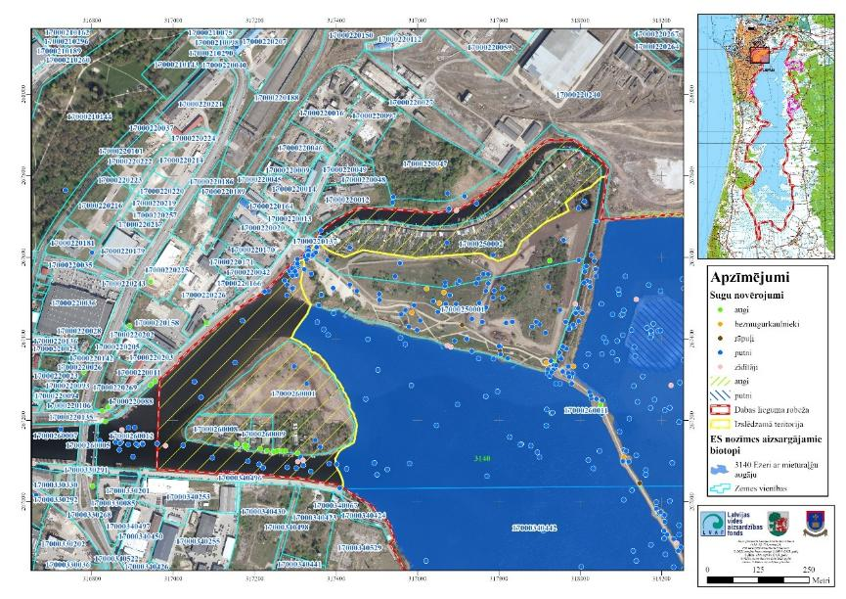
5.4.1.1. attēls. Teritorijas, kuras rosināts izslēgt no DL “Liepājas ezers”

DA plāna izstrādes ietvaros tika izvērtēti DAP sagatavotie potenciālo Natura 2000 teritoriju datu slāņi, kā arī veikta to apsekošanu dabā. Veicot DL piegulošo teritoriju apsekošanu, tika konstatēti vairāki ES nozīmes aizsargājamo zālāju, purvu un iesāļu augteņu biotopu poligoni, kā arī konstatētas aizsargājamu un/vai retu augu un dzīvnieku sugu atradnes (skat. 5.4.1.1. tabulu), tai skaitā biotopiem un sugām, kas definēti kā DL “Liepājas ezers” kvalificējošās vērtības. Lai nodrošinātu ārpus DL pašreizējām robežām sastopamo dabas vērtību aizsardzību, rosināta šo teritoriju pievienošana DL, iekļaujot tās dabas lieguma zonā. Pamatojums DL “Liepājas ezers” piegulošo teritoriju pievienošanai esošajam DL iekļauts 5.4.1.1. tabulā, savukārt pievienošanai ierosināto teritoriju kartes skat. 5.4.1.2. – 5.4.1.4. attēlos. Kopējā platība, kuru ierosināts pievienot DL teritorijai ir 138,27 ha.

5.4.1.1. tabula. Pamatojums DL “Liepājas ezers” piegulošo teritoriju pievienošanai esošajam DL
Kadastrs | Pievienošanai ierosinātajā teritorijā sastopamās dabas vērtības | Potenciālais apdraudējums | Attēla Nr. | Pievienojamās teritorijas platība (ha)
64600110037 | ES nozīmes aizsargājamo zālāju biotops 6410 Mitri zālāji periodiski izžūstošās augsnēs. Aizsargājamo un reto sugu ārstniecības brūnvālītes Sanguisorba officinalis, Buksbauma grīšļa Carex buxbaumii atradnes. | - Zemes lietojuma un ekonomisko aktivitāšu maiņa, bioloģiski vērtīgos zālājus izmantojot biotopam neatbilstošā veidā;  - aizsargājamo sugu dzīvotņu apdraudējums. | Attēls Nr. 5.4.1.1. (1. karšu lapa) | 4,11
64600110008 | ES nozīmes aizsargājamo zālāju biotops 6410 Mitri zālāji periodiski izžūstošās augsnēs. Aizsargājamo un reto sugu ārstniecības brūnvālītes Sanguisorba officinalis, ložņu kārkla Salix repens, meža sīksamteņa Coenonympha hero, parastās purvmirtes Myrica gale, plankumainās dzegužpirkstītes Dactylorhiza maculata, smaržīgās naktsvijoles Platanthera bifolia, stāvlapu dzegužpirkstītes Dactylorhiza incarnata atradnes. | - Zemes lietojuma un ekonomisko aktivitāšu maiņa, bioloģiski vērtīgos zālājus izmantojot biotopam neatbilstošā veidā;  - aizsargājamo sugu dzīvotņu apdraudējums. | Attēls Nr. 5.4.1.1. (1. karšu lapa) | 4,63
64600110004 | ES nozīmes aizsargājamo zālāju biotops 6410 Mitri zālāji periodiski izžūstošās augsnēs un 7230 Kaļķaini zāļu purvi. Aizsargājamo un reto sugu ārstniecības brūnvālītes Sanguisorba officinalis, Buksbauma grīšļa Carex buxbaumii, jūrmalas āžloka Triglochin maritima, krāsu zeltlapes Serratula tinctoria, lielās noragas Pimpinella major, ložņu kārkla Salix repens, meža sīksamteņa Coenonympha hero, odu gimnadēnijas Gymnadenia conopsea, pallasa sausserža Lonicera pallasii, parastās purvmirtes Myrica gale, plankumainās dzegužpirkstītes Dactylorhiza maculata, purva dievkrēsliņa Euphorbia palustris, rūsganās melnceres Schoenus ferrugineus, Sibīrijas skalbes Iris sibirica, smaržīgās naktsvijoles Platanthera bifolia, spilgtās purvuspāres Leucorrhinia pectoralis, stāvlapu dzegužpirkstītes Dactylorhiza incarnata atradnes. | - Zemes lietojuma un ekonomisko aktivitāšu maiņa, bioloģiski vērtīgos zālājus izmantojot biotopam neatbilstošā veidā;  - aizsargājamo sugu dzīvotņu apdraudējums. | Attēls Nr. 5.4.1.1. (1. karšu lapa) | 48,77
64600110013 | ES nozīmes aizsargājamo zālāju biotops 6410 Mitri zālāji periodiski izžūstošās augsnēs, 6530* Parkveida pļavas un ganības. Aizsargājamo un reto sugu ārstniecības brūnvālītes Sanguisorba officinalis, Buksbauma grīšļa Carex buxbaumii, dūkstu vijolītes Viola uliginosa, krāsu zeltlapes Serratula tinctoria, zirgskābeņu zilenīša Lycaena dispar, ložņu kārkla Salix repens, Pallasa sausserža Lonicera pallasii, parastās purvmirtes Myrica gale, plankumainās dzegužpirkstītes Dactylorhiza maculata, Sibīrijas skalbes Iris sibirica, skabiozu pļavraibeņa Euphydryas aurinia, smaržīgās naktsvijoles Platanthera bifolia, stāvlapu dzegužpirkstītes Dactylorhiza incarnata atradnes. | - Zemes lietojuma un ekonomisko aktivitāšu maiņa, bioloģiski vērtīgos zālājus izmantojot biotopam neatbilstošā veidā;  - aizsargājamo sugu dzīvotņu apdraudējums. | Attēls Nr. 5.4.1.1. (1. karšu lapa) | 8,01
64800010006 | ES nozīmes aizsargājamo zālāju biotops 6410 Mitri zālāji periodiski izžūstošās augsnēs. Aizsargājamās un retās sugas plankumainās dzegužpirkstītes Dactylorhiza maculata atradnes. | - Zemes lietojuma un ekonomisko aktivitāšu maiņa, bioloģiski vērtīgos zālājus izmantojot biotopam neatbilstošā veidā;  - aizsargājamo sugu dzīvotņu apdraudējums. | Attēls Nr. 5.4.1.2. (2. karšu lapa) | 7,36
64800010018 | ES nozīmes aizsargājamo zālāju biotops 6410 Mitri zālāji periodiski izžūstošās augsnēs. | - Zemes lietojuma un ekonomisko aktivitāšu maiņa, bioloģiski vērtīgos zālājus izmantojot biotopam neatbilstošā veidā;  - aizsargājamo sugu dzīvotņu apdraudējums. | Attēls Nr. 5.4.1.2. (2. karšu lapa) | 0,71
64800010014 | ES nozīmes aizsargājamo zālāju biotopi 6410 Mitri zālāji periodiski izžūstošās augsnēs, 6270* Sugām bagātas ganības un ganītas pļavas. Aizsargājamās un retās sugas Trifolium dubium atradnes. | - Zemes lietojuma un ekonomisko aktivitāšu maiņa, bioloģiski vērtīgos zālājus izmantojot biotopam neatbilstošā veidā;  - aizsargājamo sugu dzīvotņu apdraudējums. | Attēls Nr. 5.4.1.2. (2. karšu lapa) | 9,92
64800010049 | ES nozīmes aizsargājamo zālāju biotops 6410 Mitri zālāji periodiski izžūstošās augsnēs. Aizsargājamās un retās sugas krāsu zeltlapes Serratula tinctoria atradnes. | - Zemes lietojuma un ekonomisko aktivitāšu maiņa, bioloģiski vērtīgos zālājus izmantojot biotopam neatbilstošā veidā;  - aizsargājamo sugu dzīvotņu apdraudējums. | Attēls Nr. 5.4.1.2. (2. karšu lapa) | 6,60
64800010005 | ES nozīmes aizsargājamo zālāju biotops 6410 Mitri zālāji periodiski izžūstošās augsnēs. Aizsargājamās un retās sugas meža sīksamteņa Coenonympha hero atradnes. | - Zemes lietojuma un ekonomisko aktivitāšu maiņa, bioloģiski vērtīgos zālājus izmantojot biotopam neatbilstošā veidā;  - aizsargājamo sugu dzīvotņu apdraudējums. | Attēls Nr. 5.4.1.2. (2. karšu lapa) | 6,89
64800010017 | ES nozīmes aizsargājamo zālāju biotopi 6410 Mitri zālāji periodiski izžūstošās, augsnēs, 6230* Vilkakūlas zālāji (tukšaiņu zālāji), 6510 Mēreni mitras pļavas. Aizsargājamo un reto sugu ārstniecības brūnvālīte Sanguisorba officinalis, Buksbauma grīšļa Carex buxbaumii, jumstiņu gladiolas Gladiolus imbricatus, krāsu zeltlapes Serratula tinctoria, zirgskābeņu zilenīša Lycaena dispar, plankumainās dzegužpirkstītes Dactylorhiza maculata, Sibīrijas skalbes Iris sibirica, smaržīgās naktsvijoles Platanthera bifolia, stāvlapu dzegužpirkstītes Dactylorhiza incarnata atradnes. | - Zemes lietojuma un ekonomisko aktivitāšu maiņa, bioloģiski vērtīgos zālājus izmantojot biotopam neatbilstošā veidā;  - aizsargājamo sugu dzīvotņu apdraudējums. | Attēls Nr. 5.4.1.2. (2. karšu lapa) | 29,62
64800040009 | ES nozīmes aizsargājamo zālāju biotops 6410 Mitri zālāji periodiski izžūstošās augsnēs. Aizsargājamo un reto sugu skabiozu pļavraibeņa Euphydryas aurinia un griezes Crex crex atradnes. | - Zemes lietojuma un ekonomisko aktivitāšu maiņa, bioloģiski vērtīgos zālājus izmantojot biotopam neatbilstošā veidā;  - aizsargājamo sugu dzīvotņu apdraudējums. | Attēls Nr. 5.4.1.2. (2. karšu lapa) | 2,86
64800010031 | ES nozīmes aizsargājamo zālāju biotops 6510 Mēreni mitras pļavas. | - Zemes lietojuma un ekonomisko aktivitāšu maiņa, bioloģiski vērtīgos zālājus izmantojot biotopam neatbilstošā veidā. | Attēls Nr. 5.4.1.2. (2. karšu lapa) | 0,96
64800010030 | ES nozīmes aizsargājamo zālāju biotops 6510 Mēreni mitras pļavas. | - Zemes lietojuma un ekonomisko aktivitāšu maiņa, bioloģiski vērtīgos zālājus izmantojot biotopam neatbilstošā veidā. | Attēls Nr. 5.4.1.2. (2. karšu lapa) | 1,58
17000420552 | ES nozīmes aizsargājamo iesāļu augteņu biotops 1630* Piejūras zālāji. | - Zemes lietojuma un ekonomisko aktivitāšu maiņa, bioloģiski vērtīgos zālājus izmantojot biotopam neatbilstošā veidā. | Attēls Nr. 5.4.1.3. (3. karšu lapa) | 0,18
17000420668 | ES nozīmes aizsargājamo iesāļu augteņu biotops 1630* Piejūras zālāji. Aizsargājamo un reto sugu zemeņu āboliņa Trifolium fragiferum, Žerāra doņa Juncus gerardii atradnes. | - Zemes lietojuma un ekonomisko aktivitāšu maiņa, bioloģiski vērtīgos zālājus izmantojot biotopam neatbilstošā veidā;  - aizsargājamo sugu dzīvotņu apdraudējums. | Attēls Nr. 5.4.1.3. (3. karšu lapa) | 0,18
17000420093 | ES nozīmes aizsargājamo iesāļu augteņu biotops 1630* Piejūras zālāji. Aizsargājamo un reto sugu Baltijas doņa Juncus balticus, Baltijas dzegužpirkstītes Dactylorhiza baltica, zemeņu āboliņa Trifolium fragiferum atradnes. | - Zemes lietojuma un ekonomisko aktivitāšu maiņa, bioloģiski vērtīgos zālājus izmantojot biotopam neatbilstošā veidā;  - aizsargājamo sugu dzīvotņu apdraudējums. | Attēls Nr. 5.4.1.3. (3. karšu lapa) | 1,62
17000420790 | ES nozīmes aizsargājamo iesāļu augteņu biotops 1630* Piejūras zālāji. Aizsargājamo un reto sugu Baltijas dzegužpirkstītes Dactylorhiza baltica, zemeņu āboliņa Trifolium fragiferum atradnes. | - Zemes lietojuma un ekonomisko aktivitāšu maiņa, bioloģiski vērtīgos zālājus izmantojot biotopam neatbilstošā veidā;  - aizsargājamo sugu dzīvotņu apdraudējums. | Attēls Nr. 5.4.1.3. (3. karšu lapa) | 1,63
17000420639 | ES nozīmes aizsargājamo iesāļu augteņu biotops 1630* Piejūras zālāji. Aizsargājamās sugas laukirbes Perdix perdix atradnes. | - Zemes lietojuma un ekonomisko aktivitāšu maiņa, bioloģiski vērtīgos zālājus izmantojot biotopam neatbilstošā veidā;  - aizsargājamo sugu dzīvotņu apdraudējums. | Attēls Nr. 5.4.1.3. (3. karšu lapa) | 0,99
17000420807 | ES nozīmes aizsargājamo iesāļu augteņu biotops 1630* Piejūras zālāji. Aizsargājamo un reto sugu Baltijas doņa Juncus balticus, Baltijas dzegužpirkstītes Dactylorhiza baltica, sīkā āboliņa Trifolium dubium, zemeņu āboliņa Trifolium fragiferum atradnes. | - Zemes lietojuma un ekonomisko aktivitāšu maiņa, bioloģiski vērtīgos zālājus izmantojot biotopam neatbilstošā veidā;  - aizsargājamo sugu dzīvotņu apdraudējums. | Attēls Nr. 5.4.1.3. (3. karšu lapa) | 1,65
 |  |  | Kopā: | 138,27 ha

Apsaimniekošanas pasākuma ietvaros nepieciešams robežu izmaiņas saskaņot atbildīgajos līmeņos – DAP un VARAM, kā arī veikt grozījumus MK 1999. gada 15. jūnija noteikumos Nr. 212 “Noteikumi par dabas liegumiem”. Pēc grozījumu apstiprināšanas precizētās robežas atspoguļojamas attiecīgajās datu bāzēs, t.sk. dabas datu pārvaldības sistēmā “Ozols”.

Pēc DL robežu precizējumu apstiprināšanas, veicot grozījumus MK 1999. gada 15. jūnija noteikumos Nr. 212 “Noteikumi par dabas liegumiem”, uz DL pievienotajiem ES nozīmes aizsargājamo zālāju biotopu poligoniem būs attiecināms apsaimniekošanas pasākums Nr. B.4.1. “Aizsargājamo zālāju biotopu un ar tiem saistīto aizsargājamo sugu dzīvotņu apsaimniekošanas pasākumu nodrošināšana veicot pļavu pļaušanu un/vai noganīšanu” un apsaimniekošanas pasākums B.5.1. “Potenciālo aizsargājamo zālāju biotopu atjaunošana un ar tiem saistīto aizsargājamo sugu dzīvotņu atjaunošana”.

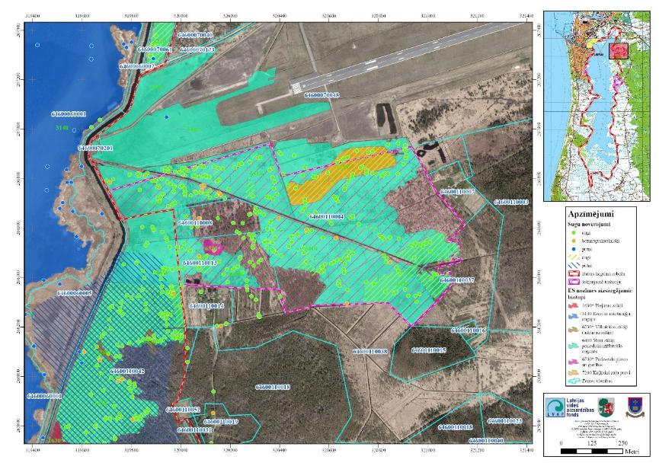
5.4.1.2. attēls. Dabas lieguma paplašināšanai ierosinātās teritorijas (1. karšu lapa)

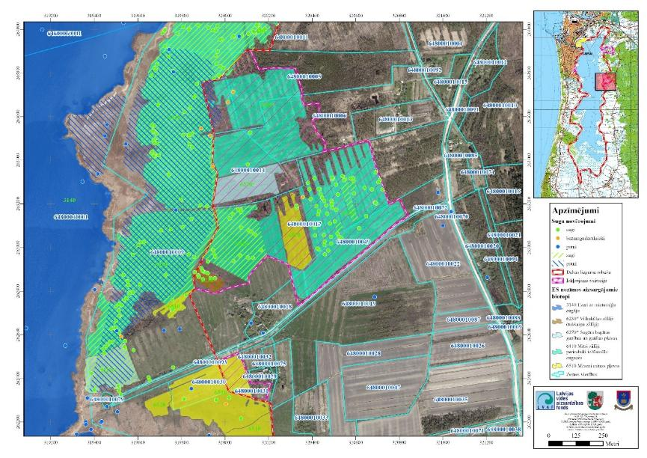
5.4.1.3. attēls. Dabas lieguma paplašināšanai ierosinātās teritorijas (2. karšu lapa)

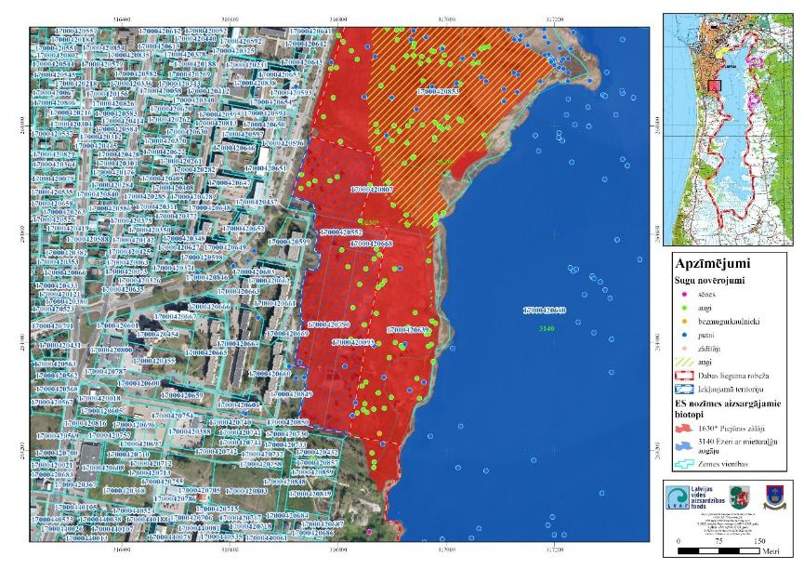
5.4.1.4. attēls. Dabas lieguma paplašināšanai ierosinātās teritorijas (3. karšu lapa)

A.4.1. Laivu kooperatīvu īpašuma tiesību sakārtošana un esošo būvju reģistrēšana

DL Liepājas ezers, kā arī tam piegulošajā teritorijā Liepājas ezera piekrastē ir reģistrēti kopumā 12 laivu kooperatīvi (5.4.1.2 tabula, 5.4.1.5. attēls). Pašlaik liela daļa no laivu kooperatīvos ietilpstošajām laivu būdām nav nostiprinātas īpašuma tiesības laivu novietņu lietotājiem un būves nav reģistrētas zemesgrāmatā. Tas apgrūtina teritorijas apsaimniekošanu, kā arī vides prasību uzraudzību un kontroli.

Īpašuma tiesību sakārtošana un esošo būvju reģistrēšana veicinās arī notekūdeņu apsaimniekošanas jautājumu sakārtošanu, tādējādi mazinot antropogēno slodzi uz Liepājas ezeru.

Laivu kooperatīvu īpašuma tiesību sakārtošana un esošo būvju reģistrēšana kā atsevišķa darbība ir paredzēta arī Liepājas valstspilsētas pašvaldības rīcības un investīciju plānā 2022. - 2027. gadam reģistrēšana (darbība “D_1.5.5.”).

5.4.1.2. tabula. DL “Liepājas ezers” un tam piegulošajā teritorijā izveidotie laivu kooperatīvi
Nr. p.k. | Pašvaldība, kuras teritorijā atrodas laivu kooperatīvs | Nosaukums | Zemes vienība
 | Liepājas valstspilsētas pašvaldība | Laivu garāžu īpašnieku biedrība “Sala”, Atteku sala 1 | 17000260001
 |  | Ūdenssporta klubs, biedrība “Attekas sala”, Atteku sala 3 | 17000260009
 |  | Kooperatīvā sabiedrība “Kaija ZS”, Zirgu sala | 17000250002
 |  | Laivu īpašnieku biedrība “Olimps 1”, Vecā ostmala 1 | 17000340424
 |  | Kooperatīvā sabiedrība “Vilnis”, Amatas iela 20 | 17000370248
 |  | Laivu garāžu īpašnieku sabiedrība “Amata 10”, Amatas iela 20 | 17000370248
 |  | Laivu īpašnieku kooperatīvā sabiedrība “Straume 3”, Amatas iela 30 | 17000340516
 |  | Laivu garāžu īpašnieku kooperatīvā sabiedrība “Starts”, Lauku iela 61 | 17000410470
 |  | Laivu garāžu īpašnieku kooperatīvā sabiedrība “Starts 1”, Lauku iela 61 | 17000410470
 |  | Laivu īpašnieku kooperatīvā sabiedrība “Dzintars 1”, Slapjā iela 1 | 17000440227
 |  | Laivu garāžu īpašnieku kooperatīvā sabiedrība “Gauja”, Slapjā iela 1 | 17000440228
 | Dienvidkurzemes novada pašvaldība | “Reiņi 1”, Pērkones ciems, Pašvaldības īpašums | 64780060150,

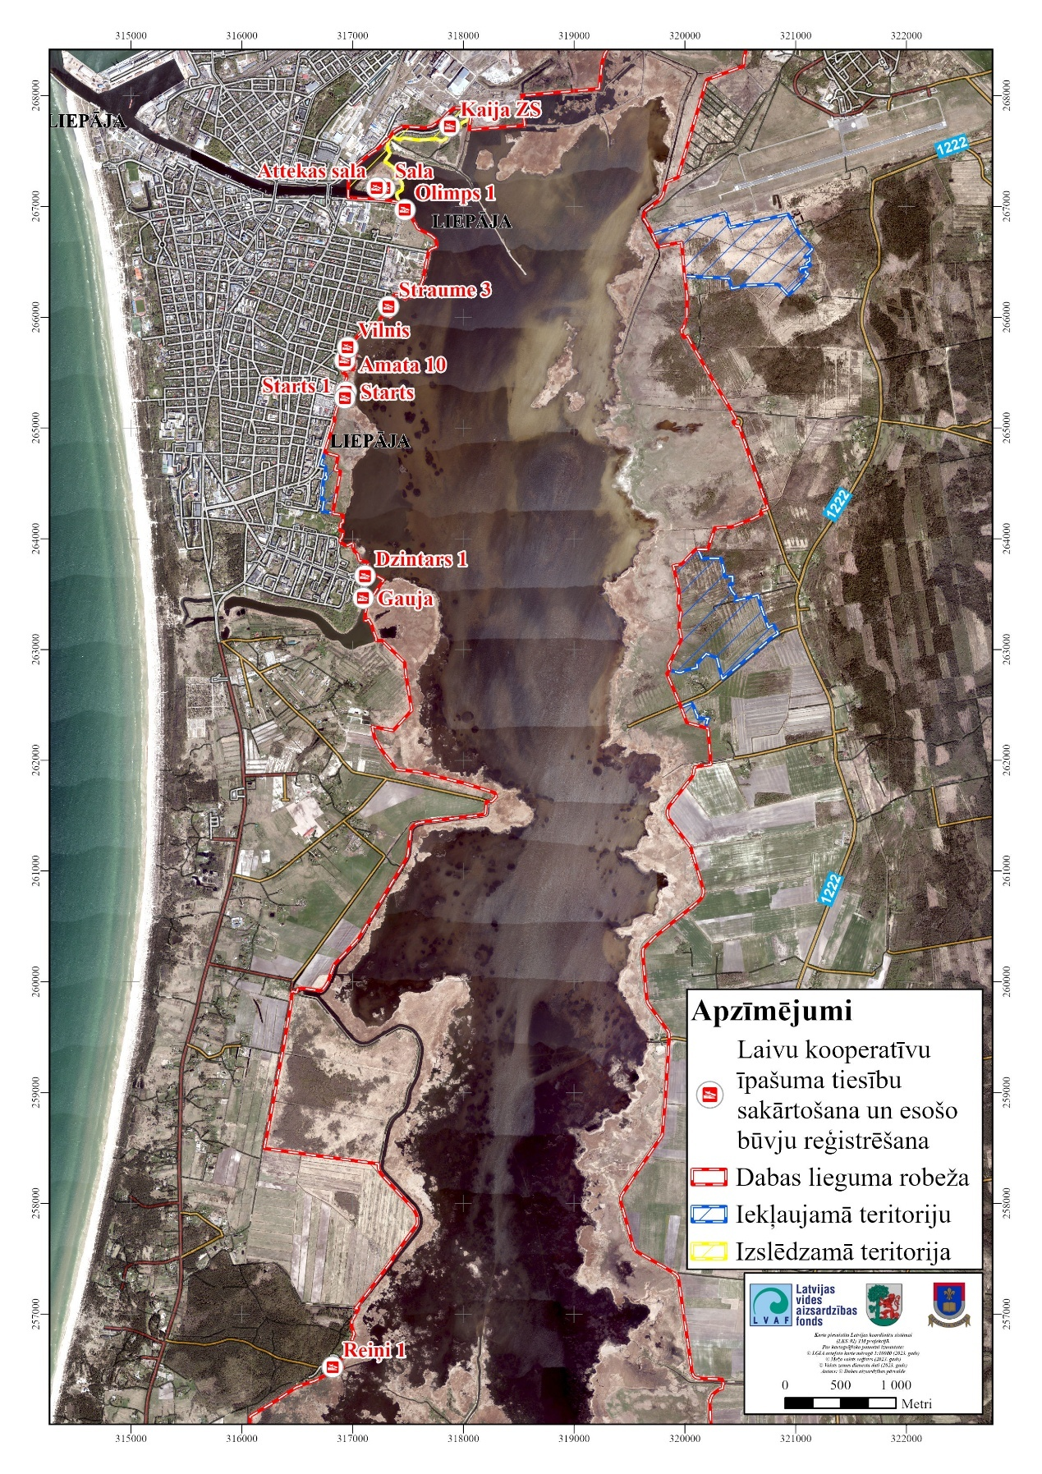
5.4.1.5. attēls. DL piegulošajā teritorijā esošo laivu kooperatīvu novietojums

A.5.1. Liepājas ezera ekspluatācijas noteikumu izstrāde

Liepājas pilsētas domes 2016.gada 10.novembra saistošie noteikumi Nr.24 “Liepājas ezera akvatorijas (teritorijas, kas atrodas Dabas lieguma "Liepājas ezers" II dabas parka zonā) ekspluatācijas (apsaimniekošanas) noteikumi”, nosaka ekspluatācijas nosacījumus Liepājas ezera dabas parka zonā II. Ņemot vērā, ka DA plānā tiek rosināts atteikties no dabas parka zonas, tiek rekomendēts izstrādāt visam Liepājas ezeram vienotus ekspluatācijas noteikumus. Noteikumi izstrādājami sadarbojoties abām pašvaldībām, kuru administratīvajās teritorijās ietilpst Liepājas ezers - Liepājas valstspilsētas pašvaldībai un Dienvidkurzemes novada pašvaldībai. Pirms apstiprināšanas pašvaldībās, izstrādātos ekspluatācijas noteikumus nepieciešams saskaņot ar DAP.

Lai objektīvi novērtētu laivotāju radītās rekreācijas slodzes dinamiku, ekspluatācijas noteikumos nepieciešams paredzēt kārtību, kādā tiek veikta laivu skaita uzskaite un reģistrēts telpiskais novietojums Liepājas ezerā dažādos laika periodos. Liepājas ezerā uzturas gan laivotāji un makšķernieki, kas ielaiž laivas no publiskajām laivu ielaišanas vietām, gan arī no kooperatīvos esošajām laivu piestātnēm. Tāpat daļa no laivotājiem un makšķerniekiem iebrauc ezerā no Bārtas upes puses, kā arī pa Tirdzniecības kanālu. Šādā situācijā ir grūti iegūt objektīvus datus par laivu skaitu ezerā un to radīto rekreācijas slodzi.

Kā viens no iespējamajiem risinājumiem laivu uzskaitei ir video novērošanas sistēmu izmantošana. Augstākai efektivitātei rekomendējams izmantot ddigitālās videonovērošanas kameras, kas izmanto interneta protokolu ar videoarhīva rakstītāju un nakts redzamības nodrošinājumu, kā arī augstas izšķirtspējas attēla palielinājuma funkciju tiešsaistē. Šādas sistēmas pielietošana ļautu 24 stundas dienā monitorēt laivu pārvietošanos no dabas aizsardzības viedokļa potenciāli jūtīgākajās teritorijās. Kameru izvietošanas vietas saskaņojamas ar DAP. Lai informētu sabiedrību par to, ka tiek veikta video novērošana, laivu piestātnēs izvietojamas speciālas informatīvās zīmes.

Izmantojot video novērošanas sistēmu datus, būtu iespējams fiksēt arī nelikumīgas darbības ezerā, veikt video ierakstu, kā arī savlaicīgi veikt kontroli.

Kā ļoti efektīvs risinājums varētu būt dronu tehnoloģiju izmantošana, tomēr šīs iespējas ierobežo Liepājas lidostas tuvums un teritorijas atrašanās dronu lidojumiem aizliegtajā zonā. Vienlaicīgi lidostas tuvums paver iespējas izmantot aerofotografēšanas tehnoloģijas laivu skaita monitoringa nodrošināšanā.

B. Dabas vērtību aizsardzība un apsaimniekošana

B.1.1. Bārtas, Otaņķes un Ālandes upju, kā arī citu Liepājas ezerā ietekošo ūdensnoteku ieteku tīrīšana un uzturēšana

Bārtas upes ietekas Liepājas ezerā uzturēšana

Bārtas upes (ŪSIK 3428:01) ietekas Liepājas ezerā (5.4.1.6. attēls) tīrīšana veikta 2019. gadā saskaņā ar 2017. gadā izstrādāto būvprojektu.

DA plāna īstenošanas periodā jānodrošina regulāra ūdensnotekas apsaimniekošana, jāizvāc apaugums un jāveic citi uzturēšanas darbi, kas noteikti Ministru kabineta 2010. gada 3. augusta noteikumos Nr. 714 „Meliorācijas sistēmu ekspluatācijas un uzturēšanas noteikumi”.

Otaņķes upes ietekas Liepājas ezerā padziļināšana un tīrīšana

Otaņķes upes (ŪSIK 3426:01) šķērsgriezums posmā, kurā plānota hidroloģiskā režīma atjaunošana ir būtiski samazinājies. Gultne ir piesērējusi ar upes nestajiem sanešiem, īpaši zonā pie ezera pirms atklāta ūdens. Atsevišķi gultnē krituši koku stubri. Tā nenodrošina normālu ūdens noteci.

2017. gadā pēc DAP pasūtījuma hidroloģiskā režīma atjaunošanai Otaņķes upes ietekā Liepājas ezerā DL “Liepājas ezers” teritorijā izstrādāts būvprojekts un saņemta Liepājas pilsētas būvvaldes būvatļauja, taču pasākumi nav tikuši īstenoti. Atbilstoši izstrādātajam būvprojektam kopumā paredzēts pārtīrīt ūdens notekas Otaņķes gultni 800 m garumā (no pik. -02/00 līdz pik. 06/00) (5.4.1.6. attēls). Paredzēts veikt arī traucējošo krūmu un koku apauguma izciršanu nogāzē un atbērtnē.

Nepieciešams aktualizēt tehnisko dokumentāciju un īstenot ieplānotos hidroloģiskā režīma atjaunošanas pasākumus.

Pēc atjaunošanas darbu izpildes un nodošanas ekspluatācijā, regulāri jāapseko ūdensnoteka un jāizvāc apaugums un jāveic citi uzturēšanas darbi, kas noteikti Ministru kabineta 2010. gada 3. augusta noteikumos Nr. 714 „Meliorācijas sistēmu ekspluatācijas un uzturēšanas noteikumi”.

Ālandes upes ietekas Liepājas ezerā padziļināšana un tīrīšana

Ālandes upes šķērsgriezums (ŪSIK 3422:01) pie ietekas ezerā ir būtiski samazinājies. Zemteka, kura novada Ālandes ūdeni uz tīrā ūdens ūdenskrātuvi ir piesērējusi un nenodrošina normālu ūdens noteci. Gultne ir aizaugusi ar ūdenszālēm. Iedambētie krasti apauguši ar krūmiem un atsevišķiem kokiem. Izveidojušās sēres, kas kavē ūdens plūsmu.

2017. gadā pēc DAP pasūtījuma hidroloģiskā režīma atjaunošanai Ālandes upes ietekā Liepājas ezerā DL “Liepājas ezers” teritorijā izstrādāts būvprojekts un saņemta Liepājas pilsētas būvvaldes būvatļauja, taču pasākumi nav tikuši īstenoti. Atbilstoši izstrādātajam būvprojektam kopumā tika paredzēts pārtīrīt Ālandes gultni 1500 m garumā (no pik. 04/00 līdz pik. 19/00) (5.4.1.6. attēls), kā arī pietekošo Cietokšņa kanālu aptuveni 10 m garā posmā no ietekas Ālandē, veikt krūmu un koku izciršanu ūdensnotekas nogāzēs un uz aizsargdambja, pa kuru pārvietosies tehnika. Tāpat paredzēts tīrīt zemteku uz Ālandes pie pik. 09/85, kura novada ūdeni uz tīrā ūdens ūdenskrātuvi un atjaunot blakus esošā pārplūdes sliekšņa pie pik. 10/20 pārplūdes dzelzsbetona nostiprinājumu.

„Liepājas metalurga” hidromezgls novērš upes straumes nesto sanešu nokļūšanu Liepājas ezerā, ūdensnotekas gultne līdz hidromezglam kā arī pati tīrā ūdens ūdenskrātuve darbojas kā sedimentācijas baseins straumes nesto sanešu uztveršanai. Nav izteiktu straumes nesto sanešu, jo no Ālandes upes augšteces nestie saneši izgulsnējas ūdenskrātuvē Grobiņā ~6,5km pa upi uz augšu no dabas lieguma „Liepājas ezers” robežas.

Nepieciešams aktualizēt tehnisko dokumentāciju un īstenot ieplānotos hidroloģiskā režīma atjaunošanas pasākumus. Jāņem vērā, ka, atbilstoši būvprojekta novietojuma shēmai, netika paredzēts veikt gultnes tīrīšanu Ālandes upes posmā no „Liepājas metalurga” tīrā ūdens krātuves līdz ietekai ezerā (5.4.1.6. attēls). Aktualizējot būvprojektu nepieciešams paredzēt gultnes tīrīšanu arī šajā Ālandes upes posmā.

Attiecībā uz Ālandes slūžām (hidromezglu): pilnīga nojaukšana dotu par ~20 % lielāku caurplūdi, tomēr palielinātu vēja uzdzīto viļņu un erozijas risku tīrā ūdens krātuvē, optimālāks risinājums būtu daļēja rekonstrukcija, nomainot pašreizējos vārstus pret automātiskām caurplūdes lūkām ar slieksni +0,30 m LAS. Tas saglabātu pretplūdu funkciju, bet ļautu labāk novadīt pavasara sanesumus un samazinātu stagnējošo zonu gar dambi.

Pirms lēmuma pieņemšanas jāveic detalizēta Ālandes upes gultnes priekšizpēte, izvērtējot abus tīrīšanas scenārijus un hidromezgla alternatīvas, jo, neizprotot caurplūdes spēju, krastu noturību un smago metālu mobilitātes risku, pastāv iespēja, ka pilnīga gultnes pārtīrīšana vai slūžu nojaukšana tikai pastiprinās viļņu uzdzīto eroziju tīrā ūdens krātuvē, palielinās smago metālu un barības vielu ieplūdi Liepājas ezerā un radīs jaunu applūšanas apdraudējumu Dabas lieguma ziemeļu daļai.

Priekšizpētē jāizvērtē divus scenārijus Ālandes upes lejteces atjaunošanai. 1. variants – pilnīga gultnes pārtīrīšana 1,5 km garumā līdz projektētajam profila dziļumam pa ZMNI norādīto trasi (ŪSIK , atverot straumes ceļu caur “Liepājas metalurga” tīrā ūdens baseiniem un tālāk uz Liepājas ezeru; 2. variants – selektīva tīrīšana ar gultnes palielinātu dziļumu tikai pie pik. 04/00–09/00 un kontrolētām caurtekām zem esošā dambja. Abiem variantiem jāmodelē caurplūdes spēja, ņemot vērā arī Kalējupītes ietekmi, lai pārliecinātos, ka pavasara palu caurplūdumu ar 0,1 % varbūtību Ālandes un Kalējupītes sistēma spēs novadīt.

Izpētes daļā jāiekļauj krasta noturības analīze - šķērsgriezumi ik 25 m, granulometriskais tests un noturība nogāžu materiālam. DA plānā veikto pētījumu ietvaros L14 izpētes punktā (2.3.2. attēls), kas atrodas tīrā ūdens krātuves rietumu galā smago metālu koncentrācijas uzrādīja viduvēju piesārņojuma līmeni (Zn 563 mg kg⁻¹ un Pb 102 mg kg⁻¹), tādēļ nepieciešams veikt detalizētāku izpēti ņemot sedimentu paraugus visā kompleksā, lai noteiktu smago metālu saturu un modelētu, cik liels piesārņojuma apjoms potenciāli var tikt mobilizēts straumes paātrinājuma gadījumā.

Īpaša uzmanība jāpievērš sedimentu izskalošanās un piesārņojuma migrācijas riskam. Hidrauliskajā modelī ir jāsalīdzina suspendēto daļiņu koncentrācijas pie pavasara palu maksimālā caurplūduma 0,1% varbūtību, abos scenārijos un nemainot hidromezglu. Aprēķinos jāpārbauda, vai pilna pārtīrīšana var pārsniegt MK 804 B-robežvērtību piesātinājumu ūdens kolonnā un vai izvēlētais variants pietiekami ierobežo piesārņojuma mobilitāti.

Pēc atjaunošanas darbu izpildes un nodošanas ekspluatācijā, regulāri jāapseko ūdensnoteka un jāizvāc apaugums un jāveic citi uzturēšanas darbi, kas noteikti Ministru kabineta 2010. gada 3. augusta noteikumos Nr. 714 „Meliorācijas sistēmu ekspluatācijas un uzturēšanas noteikumi”. No sedimentācijas baseina regulāri jāizvāc apaugums, lai samazinātu ūdens piesārņošanos ar augu barības vielām, kas atbrīvojas augiem sadaloties, kā arī jāuztur to dziļums, izvācot sanešus.

Citu DL teritorijā esošo ūdens objektu tīrīšana:

Papildus Bārtai, Otaņķei un Ālandei nepieciešams nodrošināt vēl vairāku DL teritorijā esošo ūdens objektu regulāru tīrīšanu:

- Lidostas apvadkanāla (ŪSIK 34231:K:1) tīrīšana atjaunos kanāla caurplūdi ap lidlauku un samazinās virsmas ūdeņu uzkrāšanos uz skrejceļa pieguļošajās teritorijās.

- Ūdensnotekas (ŪSIK 34233:K:5) tīrīšana nodrošinās ātrāku lietus-noteces novadīšanu no piegulošajiem laukiem, mazākot sezonālo applūšanu.

- Ūdensnotekas (ŪSIK 34233:K:2) tīrīšana uzlabos drenāžas sistēmas efektivitāti un mazinās gruntsūdens līmeņa svārstības tuvējās apbūves zonās.

- Ūdensnotekas (ŪSIK 34233:K:80) tīrīšana atjaunos projektēto gultnes profilu, samazinot aizsērējuma dēļ radušos plūdu risku zemākajā upes posmā.

- Ūdensnotekas (ŪSIK 34234:01) tīrīšana uzlabos ūdens apmaiņu starp polderiem un Liepājas ezeru, mazinot barības vielu uzkrāšanos un augu aizaugumu.

- Arāju poldera apvadkanāla (ŪSIK 34244:01) tīrīšana atjaunos nosusināšanas jaudu, pasargājot lauksaimniecības zemes no pavasara palu applūšanas.

- Rumbas poldera apvadkanāla (ŪSIK 34272:01) tīrīšana palielinās izlaides kapacitāti, nodrošinot stabilu ūdens līmeni un novēršot ilgstošu grāvju pārplūdi poldera teritorijā.

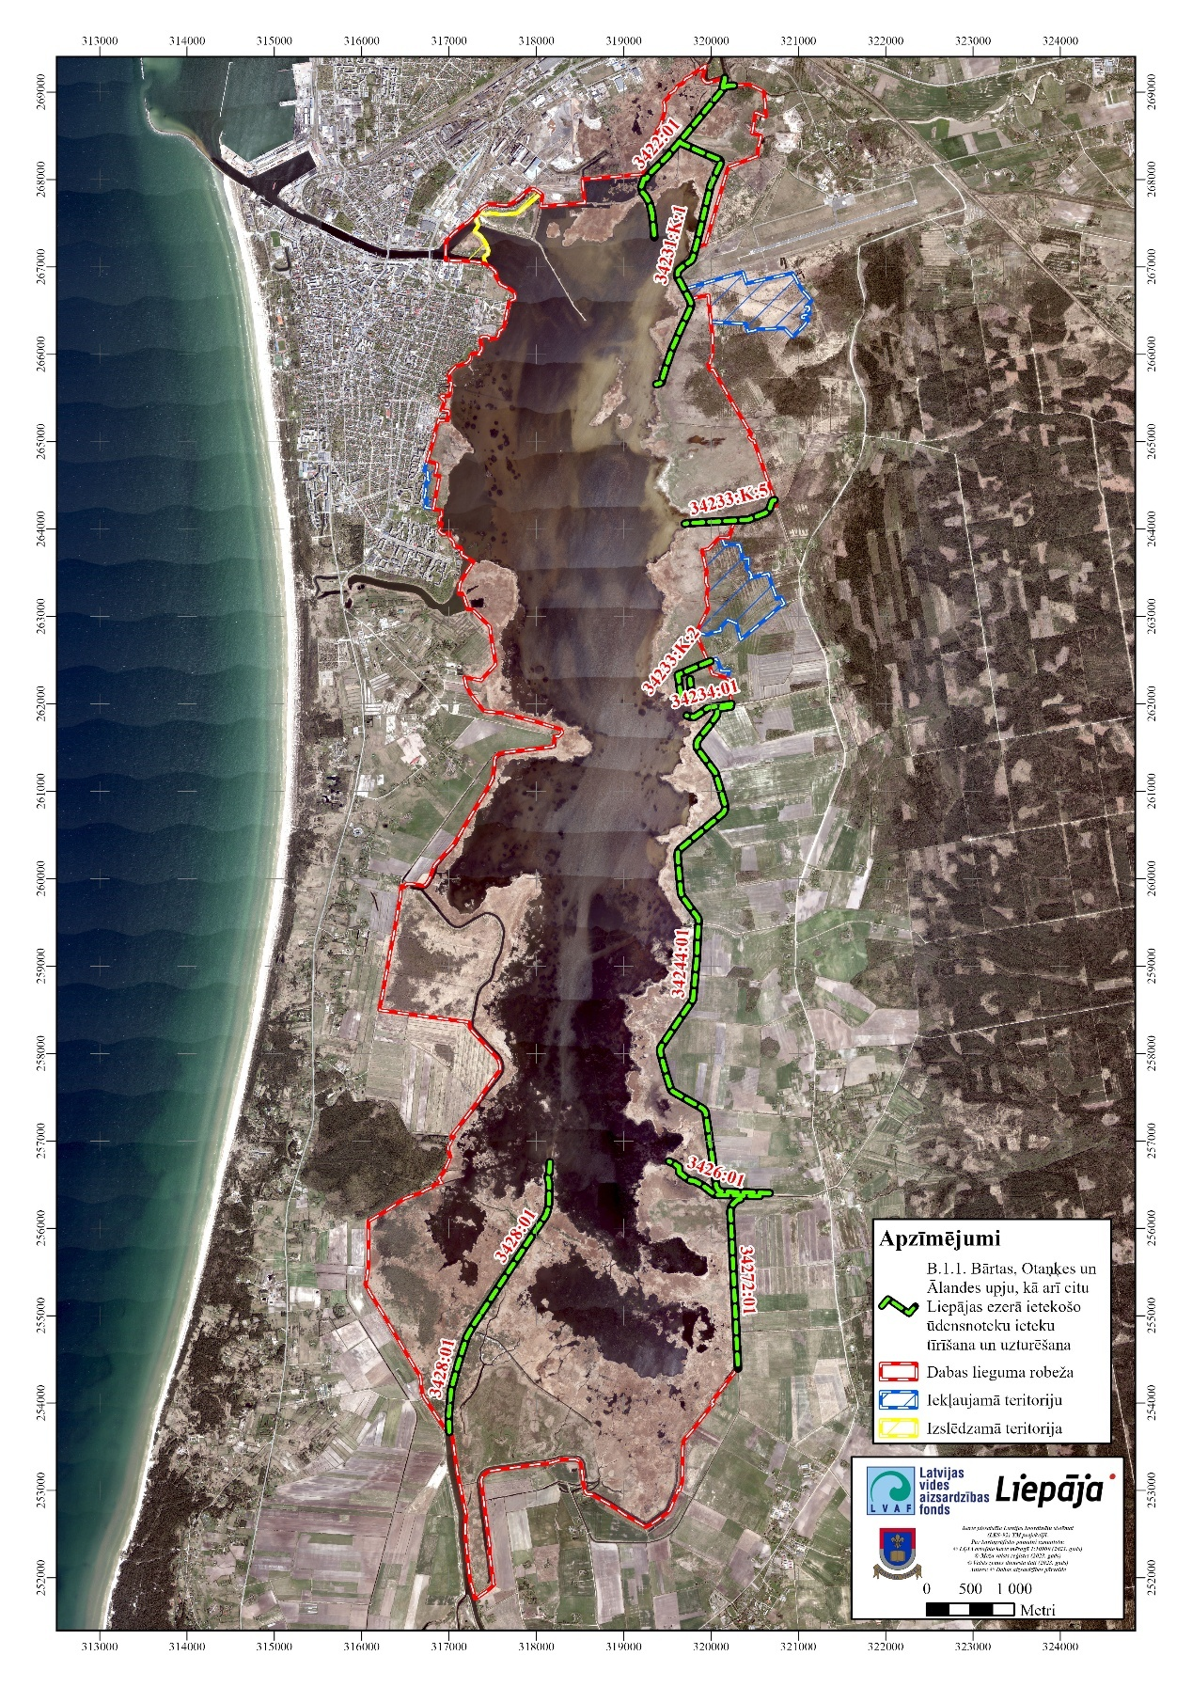
5.4.1.6. attēls. DL teritorijā esošo ūdensnotekas, kurām nepieciešams nodrošināt tīrīšanu
(1. karšu lapa)

Videi draudzīgu meliorācijas sistēmas elementu izveidošana meliorācijas sistēmās, mazinot biogēnu pieplūdi Liepājas ezeram

Videi draudzīgo meliorācijas elementu — sedimentācijas dīķu un mākslīgo mitrāju — izbūve jāplāno visā Liepājas ezera sateces baseinā, nevis tikai ezeram piegulošajās teritorijās. Šie pasākumi mazina barības vielu (īpaši slāpekļa un fosfora) ieplūdi ar upēm un meliorācijas grāvjiem no ārpus DL esošajām lauksaimniecības zemēm, pārtverot eitrofikāciju izraisošās augu barības vielas un tā kavējot ezera aizaugšanu un biotopu degradāciju. Pieeja pilnībā atbilst “Ventas upju baseinu apgabala apsaimniekošanas un plūdu riska pārvaldības plāna 2022.–2027. gadam” rekomendācijām, kur uzsvērta difūzās slāpekļa un fosfora slodzes samazināšana, ierīkojot buferjoslas, sedimentācijas baseinus un mākslīgos mitrājus. Ieviešanas iespējamība jāizvērtē katras galvenās ūdensnotekas lejteces posmā, un pirms darbu uzsākšanas obligāti jāizstrādā meliorācijas būvprojekts saskaņā ar Meliorācijas likumu un LBN 224-15 “Meliorācijas sistēmas un hidrotehniskās būves”, iekļaujot hidrauliskos aprēķinus, zemes īpašumtiesību saskaņojumus un ekoloģiskās efektivitātes novērtējumu.

Mākslīgo mitrāju un sedimentācijas dīķu izveidi iespējams finansēt saskaņā ar MK 2021. gada 7. septembra noteikumiem Nr. 600, kas paredz līdz 70 % attiecināmo izmaksu (ne vairāk kā 500 000 EUR) segšanu meliorācijas sistēmu rekonstrukcijai vai jaunu bioloģisko filtru izveidei, ja tie samazina barības vielu noplūdi no lauksaimniecības zemēm. Pretendentam jāievēro 12.–15. punktā noteiktie tehniskie kritēriji (mitrāja platība ≥ 0,1 ha, vidējais dziļums ≤ 1 m, ieplūdes–izplūdes kontrole un vismaz piecu gadu uzturēšanas saistības), un teritorijai jāatrodas ārpus īpaši aizsargājamām dabas teritorijām vai jābūt saskaņotai ar DAP.

Papildu iespēju sniedz MK 2025. gada 1. aprīļa noteikumi Nr. 213 “Valsts un Eiropas Savienības atbalsta piešķiršanas kārtība Eiropas Lauksaimniecības fonda lauku attīstībai intervencē ‘Mākslīgo mitrāju izveide’”, kas nodrošina 100 % finansējumu līdz 130 000 EUR vienam projektam ar īstenošanas termiņu trīs gadi (līdz 2029. gada 30. jūnijam).

B.1.2. Sedimentu izņemšana barības vielām bagātajās zonās un teritorijās, kurās sedimentu uzkrāšanās pasliktina ezera hidroloģisko režīmu

Lai uzlabotu ezera ekoloģisko stāvokli un palēninātu aizaugšanu seklajos ezeros, ir rekomendējama sedimentu izņemšana. Primāri sedimentu izņemšana īstenojama potenciāli piesārņotajās vietās un barības vielām bagātajās zonās, kā arī teritorijās, kurās sedimentu uzkrāšanās pasliktina ezera hidroloģisko režīmu.

Pirms praktisko darbu īstenošanas ir veicams sedimentu sastāva un izsmeļamā apjoma novērtējums, lai objektīvi ieplānotu apsaimniekošanas pasākuma īstenošanai nepieciešamos resursus un nepieciešamos tehniskos līdzekļus.

Tīrīšanas vai padziļināšanas darbos iegūtās biomasas kvalitāti nepieciešams novērtēt atbilstoši normatīvo aktu prasībām par augsnes un grunts kvalitāti. Izņemto biomasu, kuras kvalitāte atbilst vides vai veselības aizsardzības normatīvajos aktos noteiktajām prasībām, var izmantot saimnieciskām vajadzībām.

Viena no tehniskajām iespējām sedimentu izsmelšanai ir dūņu sūknēšana ar zemes sūcēju, tomēr ir pieejami un izmantojami arī citi risinājumi. Rekomendējams izmantot metodes, kas rada iespējami mazu uzdulķojumu. Ūdens piejaukumam izsūknējamajā dūņu slānī jābūt maksimāli zemam – tikai tik, lai nodrošinātu sūkņa darbību. Barības vielām visbagātīgāko virsējo dūņu slāni jāmēģina izsūknēt, to neatšķaidot ar papildu ūdens daudzumu. Sedimentu izņemšanai laivu ceļos vai citās no krasta attālākās teritorijās iespējama pārvietojamo konteineru izmantošana, kurus uz peldošiem pontoniem iespējams transportēt uz krastu.

Nav pieļaujama izsūknēto sedimentu atstāšana applūstošajā ezera piekrastes daļā, taču pieļaujama izsmeltās biomasas īslaicīga novietošana liekā ūdens notecināšanai. Kā viens no iespējamiem risinājumiem izsmelto dūņu atūdeņošanai ir biomasas ievietošana īpašos ģeotekstila maisos. Šādi ģeotekstila maisi ir iespaidīga izmēra – tie var būt pat vairākus desmitus metru gari un plati ar ietilpību, kas pārsniedz pat 1000 m³, tādēļ šāda risinājuma gadījumā nepieciešams piekrastē paredzēt speciālas deponēšanas teritorijas.
Izvēloties potenciālās biomasas īslaicīgās novietošanas vietas, nav pieļaujama biomasas novietošana DDPS “Ozols” reģistrētajos ES nozīmes biotopu poligonos un aizsargājamo sugu atradnēs.

Lai mazinātu apsaimniekošanas pasākuma iespējamo ietekmi uz vidi un teritorijā sastopamajām dabas vērtībām, apsaimniekošanas pasākuma realizācija aizliegta laika periodā no 1. marta līdz 15. jūlijam.

Apsaimniekošanas pasākuma īstenošanas vietas saskaņojamas ar DAP.

B.1.3. Regulāra ezerā ietekošo ūdensteču un ūdensnoteku apsekošana identificējot ūdens noteci kavējošos šķēršļus un veicot to izņemšanu

DL ietilpstošo ūdensteču un ūdensnoteku posmi jāapseko vismaz divas reizes gadā — pēc pavasara paliem un rudenī, fiksējot ūdensnoteci kavējošo šķēršļu (bebru dambji, koku sagāzumi u. c.) atrašanās vietu un īstenojot pasākumus to likvidēšanai. Šāda periodiska kontrole atbilst Ministru kabineta 2010. gada 3. augusta noteikumu Nr. 714 “Meliorācijas sistēmas ekspluatācijas un uzturēšanas noteikumi” 8. punktam, kur zemes īpašniekam paredzēts pienākums uzturēt meliorācijas sistēmu pienācīgā hidrauliskajā stāvoklī, savlaicīgi novēršot aizsērējumus un šķēršļus, kas ierobežo noteci.

Plānojot šķēršļu izvākšanu, jāņem vērā, ka augštecē novāktu aizsprostu atbrīvotie sedimenti var nelabvēlīgi ietekmēt lejtecē esošās upes daļas; tādēļ vispirms jālikvidē sedimentu izgulsnēšanos veicinošie objekti lejpus straumes (piem., bebru aizsprosti), un tikai pēc tam — augšpusē. Šāda secība samazina erozijas risku un novērš situāciju, kurā, vienlaikus pārraujot vairākus aizsprostus, pēkšņa plūsma izskalo gultni. Izņemtā biomasa jānovieto ārpus palu zonas, kā to nosaka MK 714 12. punkts, kurš aizliedz meliorācijas būvgružu un biomasas uzkrāšanu gultnē vai applūstošā teritorijā.

B.3.1. Ūdensaugu aizauguma samazināšana

Plānoto apsaimniekošanas pasākumu mērķis ir nepieļaut ar mieturaļģēm segto platību samazināšanos, tām pāraugot ar virsūdens augāju, uzlabot ligzdošanas apstākļus DL teritorijā sastopamajām ūdensputnu sugām, kā arī nodrošināt piekļuvi ezeram no Liepājas ezera piekrastē izveidotajām/plānotajām laivu piestātnēm. Atkarībā no aizauguma lokācijas un veida, kā arī ņemot vērā konkrētajā teritorijā sastopamo dabas vērtību vajadzības tiek rekomendēta vairāku atšķirīgu apsaimniekošanas metožu realizācija.

B.3.1.1. Virsūdens augāja pļaušana ezera atklātā ūdens platībās

Apsaimniekošanas pasākuma ietvaros nepieciešams nodrošināt ezerā augošo virsūdens augu pļaušanu (pēc iespējas dziļāk zem ūdens), nodrošinot nopļautā materiāla izvākšanu no ezera un izvešanu no DL teritorijas. Pļaujot ūdensaugus, ir jāatbrīvojas no virsūdens (piemēram, niedres Phragmites australis un ezermeldra Scirpus lacustris) un peldošajiem ūdensaugiem (piemēram, dzeltenās ūdensrozes Nuphar lutea), cenšoties neskart mieturaļģes. Pļaušanu veic zem ūdens no 30 cm līdz 1 m dziļumā (atkarībā no ūdens līmeņa apsaimniekošanas pasākuma realizācijas brīdī). Rekomendējams pļaušanu nodrošināt vairākas reizes sezonā, vismaz 2-3 gadus pēc kārtas (un turpmākajos gados pēc nepieciešamības), lai panāktu strauju efektu pļautajās vietās. Ūdensaugiem ir zemāka ataugšanas spēja, ja pirmo pļaušanu veic iespējami agrākā to attīstības stadijā. No ūdensaugu fizioloģijas viedokļa tos izpļaut būtu jāsāk jau jūnijā, jo jūlija beigās un augustā ūdensaugi sāk gatavoties ziemas sezonai un barības vielas uzkrāj saknē (Urtāns, 2017).

Sabalansējot apsaimniekošanas pasākuma efektivitātes un sugu aizsardzības prasības, ūdensaugu pļaušana ir aizliegta laika periodā no 1. marta līdz 15. jūlijam, nepieciešamības gadījumā nosakot izņēmumus. Izņēmuma gadījumi piemērojami situācijām, kad potenciālais ieguvums ES nozīmes biotopa 3140 Ezeri ar mieturaļģu augāju biotopa labvēlīga aizsardzības stāvokļa nodrošināšanai un kopējai ezera ekosistēmai ir lielāks par potenciālajiem riskiem uz konkrētajā teritorijā ligzdojošajām putnu sugām. Šādās situācijās DAP izvērtē darbības pieļaujamību no putnu ligzdošanas situācijas konkrētajā gadā. DAP izvērtējumu balsta uz darbības veicēja iesniegta ornitologa viedokļa.

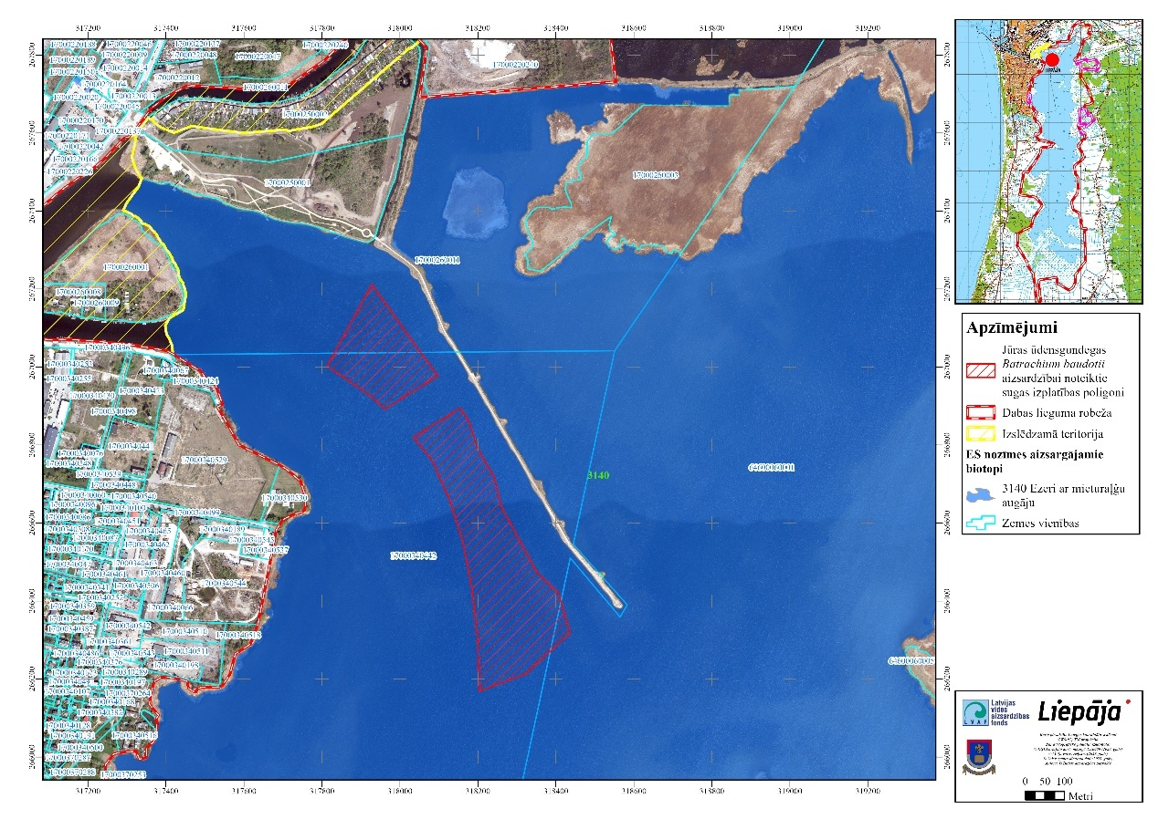
5.4.1.7. attēls. Jūras ūdensgundegas Batrachium baudotii aizsardzībai noteiktie sugas izplatības poligoni, kuros aizliegta virsūdens augāja pļaušana

Nepieciešams ņemt vērā, ka virsūdens augāja pļaušana nav pieļaujama jūras ūdensgundegas Batrachium baudotii aizsardzībai noteiktajos sugas izplatības poligonos (5.4.1.7. attēls).

Nopļauto biomasu nepieciešams izvākt no ūdenstilpes, jo atstājot nopļautos ūdensaugus ūdenstilpē tur saglabāsies arī augu masā uzkrātie biogēni. Nopļautos ūdensaugus jāpārvieto uz krastu, sakraujot tos kaudzēs un ļaujot notecēt ūdenim. Biomasu nav pieļaujams novietot teritorijās, kurās DDPS “Ozols” ir reģistrēti ES nozīmes biotopi vai aizsargājamo sugu atradnes. Izkaltušā biomasa obligāti izvedama no teritorijas - izvešanu vēlams veikt sasaluma vai sausuma periodos, lai mazinātu smagās tehnikās pārvietošanās slodzi uz teritoriju.

Primāri apsaimniekošanas pasākums īstenojams teritorijās, kurās tā īstenošana veicinās ūdens apmaiņu ezerā (Bārta – Tirdzniecības kanāls, Ālande – centrālais laivu ceļš, Otaņķe centrālais laivu ceļš).

Apsaimniekošanas pasākuma īstenošana saskaņojama ar DAP.

B.3.1.2. Piekrastes makrofītu veģetācijas pļaušana

Apsaimniekošanas pasākums pamatā attiecināms uz Liepājas ezera Z, ZR un R piekrastē esošajām niedru monolītajām audzēm. Rekomendējams pļaušanu nodrošināt vairākas reizes sezonā, vismaz 2-3 gadus pēc kārtas (un turpmākajos gados pēc nepieciešamības), lai panāktu strauju efektu pļautajās vietās. Virsūdens augāju ir jāpļauj ap 15 cm virs ezera gultnes. Svarīgi ir nopļautās niedres izvākt no akvatorijas, kā arī ilgstoši neuzglabāt ūdenstilpes tuvumā.

Sabalansējot apsaimniekošanas pasākuma efektivitātes un sugu aizsardzības prasības, ūdensaugu pļaušana ir aizliegta laika periodā no 1. marta līdz 15. jūlijam, nepieciešamības gadījumā nosakot izņēmumus. Izņēmuma gadījumi piemērojami situācijām, kad potenciālais ieguvums ES nozīmes biotopa 3140 Ezeri ar mieturaļģu augāju biotopa labvēlīga aizsardzības stāvokļa nodrošināšanai un kopējai ezera ekosistēmai ir lielāks par potenciālajiem riskiem uz konkrētajā teritorijā ligzdojošajām putnu sugām. Šādās situācijās DAP izvērtē darbības pieļaujamību no putnu ligzdošanas situācijas konkrētajā gadā. DAP izvērtējumu balsta uz darbības veicēja iesniegta ornitologa viedokļa.

Nopļautos ūdensaugus jāpārvieto uz krastu, sakraujot tos kaudzēs un ļaujot notecēt ūdenim. Biomasu nav pieļaujams novietot teritorijās, kurās DDPS “Ozols” ir reģistrēti ES nozīmes biotopi vai aizsargājamo sugu atradnes. Izkaltušā biomasa obligāti izvedama no teritorijas - izvešanu vēlams veikt sasaluma vai sausuma periodos, lai mazinātu smagās tehnikās pārvietošanās slodzi uz teritoriju.

Apsaimniekošanas pasākuma īstenošanas vietas saskaņojamas ar DAP.

B.3.1.3. Blīvi aizaugušo niedrāja platību fragmentācija

Virsūdens augu veidotajām slīkšņām paplašinoties un saplūstot, veidojas milzīgi blīva augāja masīvi (pat vairākus simtus metru diametrā), kuros parasti dominē niedru audzes. Šādas slīkšņas kļūst aizvien sausākas, ūdensaugu atliekas mineralizējas, un slīkšņas substrāts kļūst piemērots kārklu Salix spp., bērzu Betula spp. un alkšņu Alnus spp. attīstībai.

Šādās teritorijās nepieciešams nodrošināt niedrāja platību fragmentāciju. Masīva krasta līnija jāveido iespējami neregulāra, atstājot atsevišķus ciņus un cerus. Masīvā veidojamas atklāta ūdens joslas. Vēlamais atklāto joslu (kanālu) platums ir no 20 līdz 50 m. Veidojot saliņas vai kanālus, krastiem jābūt lēzeniem, bez straujas augstuma svārstības (10 - 30 cm dziļums piekrastes joslā). Kanālu maksimālais dziļums nedrīkst pārsniegt 1,5 m. Veidojot atklāta ūdens laukumus niedrājā, to platība nedrīkst pārsniegt 20% no konkrētā apsaimniekošanas poligona kopējās platības niedrājā.

No ūdens izņemto masu nepieciešams sakraut piekrastē, lai biomasa izžūst un samazinās apjomos, turklāt visi ūdens iemītnieki var izrāpot un atgriezties ezerā. Izvāktā biomasa sakraujama kaudzēs. Jāņem vērā, ka izvāktās biomasas kaudzes jānovieto tādā attālumā no krasta, lai ezeram raksturīgās ūdens līmeņa svārstības izsmelto biomasu neienes atpakaļ ezerā. Pēc biomasas izžūšanas, tā izvedama no teritorijas.

Lai mazinātu apsaimniekošanas pasākuma iespējamo ietekmi uz vidi un teritorijā sastopamajām dabas vērtībām, apsaimniekošanas pasākuma realizācija aizliegta laika periodā no 1. marta līdz 15. jūlijam.

Vienas sezonas ietvaros niedrāja fragmentācijas pasākumi nedrīkst pārsniegt vairāk par 10 % no kopējās teritorijas, kurā plānota konkrētā apsaimniekošanas pasākuma īstenošana (5.4.1.8., 5.4.1.9. un 5.4.1.10. attēli). Kopējā platība teritorijai, kurā plānota apsaimniekošanas pasākuma īstenošana ir 203,03 ha.

Prioritāri apsaimniekošanas pasākums īstenojams teritorijās, kurās tā īstenošana veicinās ūdens apmaiņu ezerā – apsaimniekošanas pasākuma poligonos pie Bārtas ietekas ezerā, pie Otaņķes ietekas ezerā un Ālandes ietekas ezerā.

Apsaimniekošanas pasākuma īstenošana saskaņojama ar DAP.

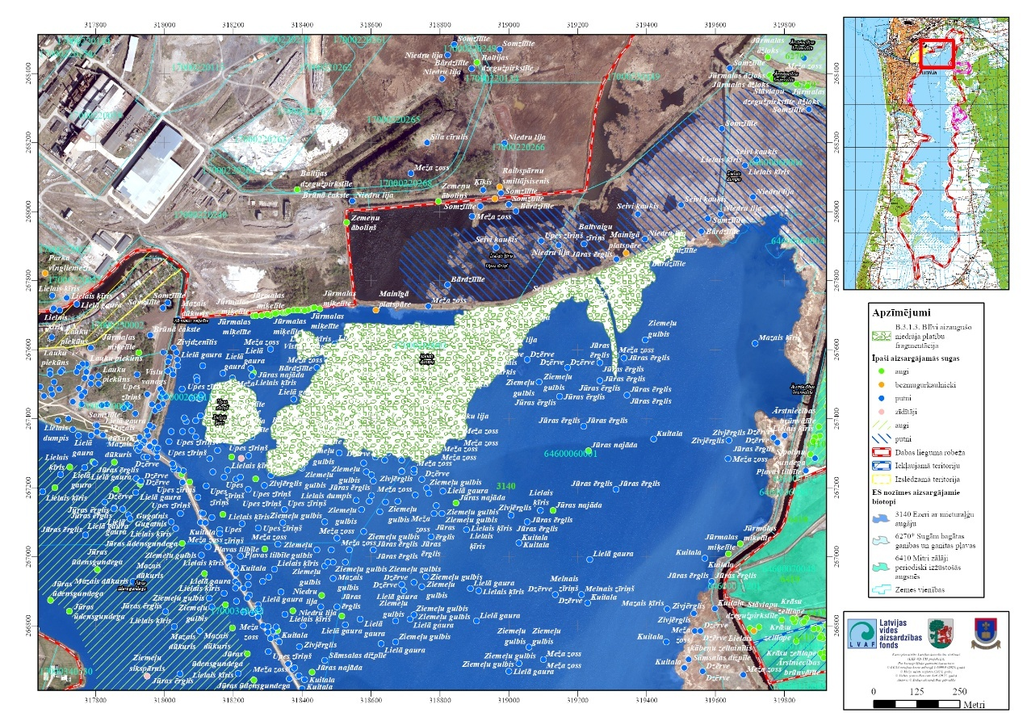
5.4.1.8. attēls. Piekrastes zonas, kurās veicama blīvi aizaugušo niedrāja platību fragmentācija
(1. karšu lapa)

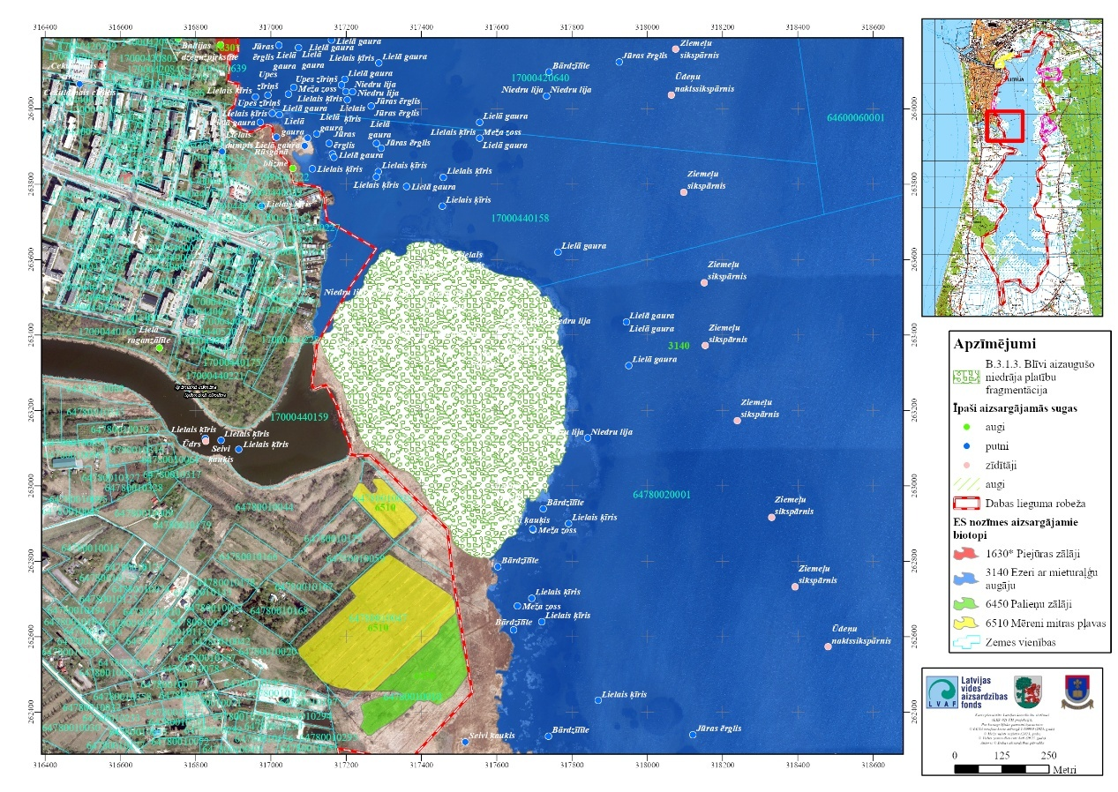
5.4.1.9. attēls. Piekrastes zonas, kurās veicama blīvi aizaugušo niedrāja platību fragmentācija
(2. karšu lapa)

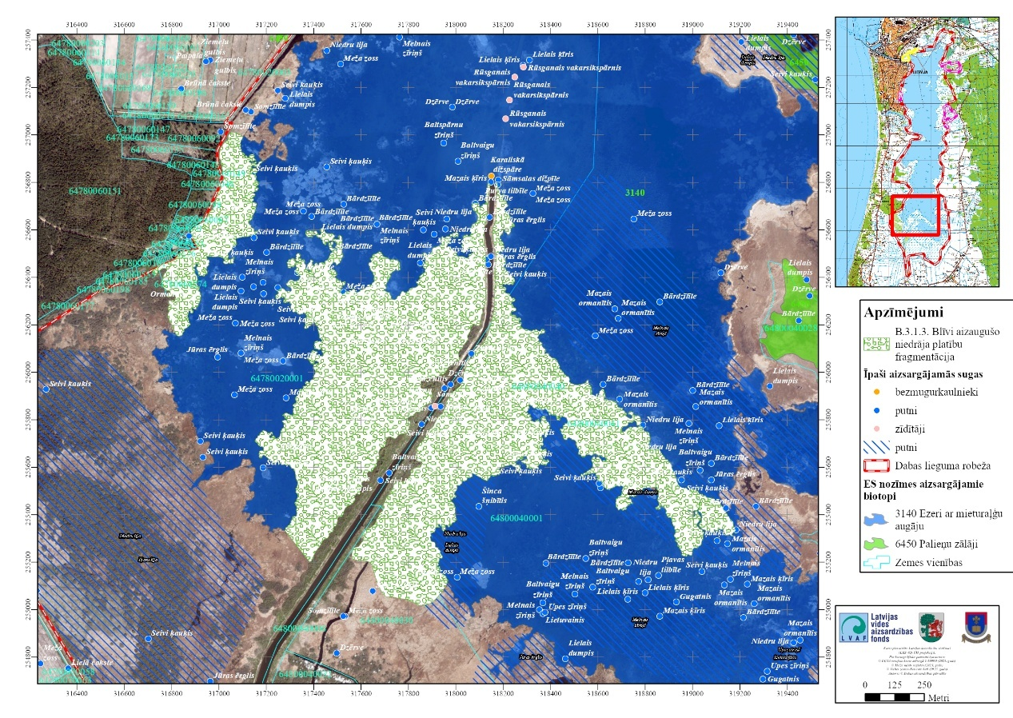
5.4.1.10. attēls. Piekrastes zonas, kurās veicama blīvi aizaugušo niedrāja platību fragmentācija
(3. karšu lapa)

B.3.1.4. Blīvo niedru apauguma samazināšana, veicot vienreizēju smalcināšanu vai regulētu dedzināšanu

Ilgstošas neapsaimniekošanas rezultātā, daudzviet ezeram piegulošajās teritorijās, ir izveidojies blīvs niedrājs ar biezu atmirušo niedru slāni (5.4.1.11.-5.4.1.16. attēls), kas apgrūtina (vai pat padara to neiespējamu) teritorijas apsaimniekošanu noganot vai pļaujot. Šādas teritorijās ar biezu atmirušo niedru slāni, pirms ganīšanas/pļaušanas atsākšanas veicama vienreizēja smalcināšana vai regulēta dedzināšana.

Kā efektīva apsaimniekošanas metode ir atmirušo niedru dedzināšana rudens/ziemas periodā. Ja laika apstākļu (lietus, vējš krasta virzienā) dēļ nav iespējams ievērot iepriekš minētos termiņus, no ūdensputnu ligzdošanas viedokļa dedzināšanu ieteicams atlikt uz nākamo gadu (Opermanis 2002). Niedru dedzināšanas pieredze (Reinvalds, 2008) rāda, ka pirmajā gadā pēc atmirušo niedru dedzināšanas jauno niedru garums izdedzinātajās platībās ir būtiski mazāks par niedru garumu nededzinātajās platībās. Nepieciešams ņemt vērā, ka neturpinot teritorijas apsaimniekošanu noganot/pļaujot, niedru dedzināšanas efekts izzūd apmēram piecu gadu laikā. Tādēļ apsaimniekošanas pasākums plānojams tikai teritorijās, kur paredzēta turpmāka teritorijas apsaimniekošana.

Īstenojot apsaimniekošanas pasākumu, nepieciešams nodrošināt uguns tālāku neizplatīšanos. Pirms dedzināšanas nepieciešams brīdināt Valsts ugunsdzēsības un glābšanas dienestu.

Pēc niedru kontrolētās dedzināšanas vai vienreizējas smalcināšanas jāveic jauno niedru dzinumu noganīšana (apsaimniekošanas pasākums Nr. B.6.1.), vai, ja ganīšanas blīvums visā platībā ir nepietiekams – niedrāju appļaušana. Niedrāju noganīšana/appļaušana veicama līdz ezera krasta līnijai, tā nodrošinot bridējputniem piemērotas ligzdošanas vietas ar zemu zelmeni un atklātu pieeju ezeram.

Lai mazinātu apsaimniekošanas pasākuma iespējamo ietekmi uz vidi un teritorijā sastopamajām dabas vērtībām, apsaimniekošanas pasākuma realizācija aizliegta laika periodā no 1. marta līdz 15. jūlijam.

Kopējā platība teritorijai, kurā plānota apsaimniekošanas pasākuma īstenošana ir 176,64 ha.

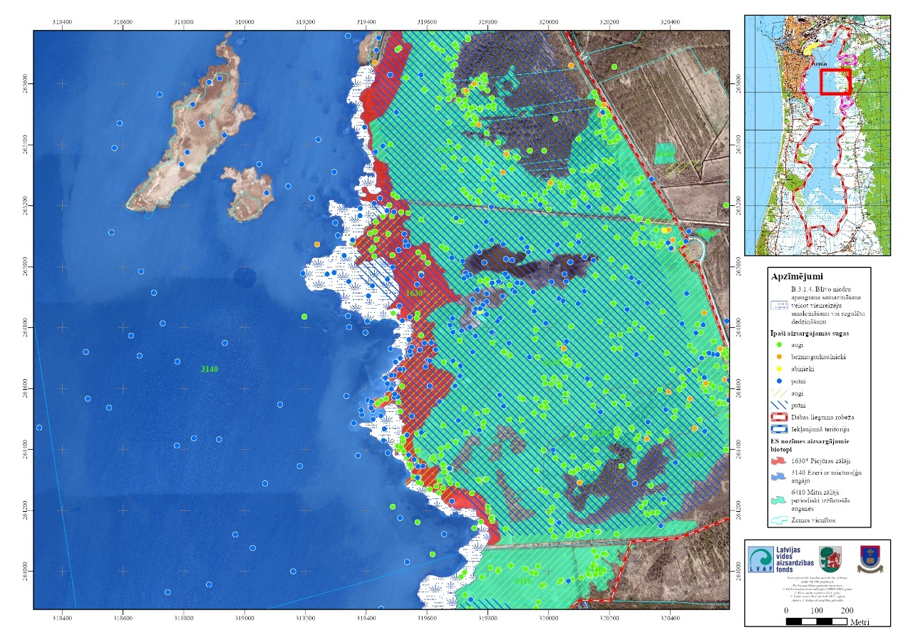
5.4.1.11. attēls. Piekrastes zonas, kurās īstenojama blīvo niedru aizauguma samazināšana, veicot vienreizēju smalcināšanu vai regulāru dedzināšanu (1. karšu lapa)

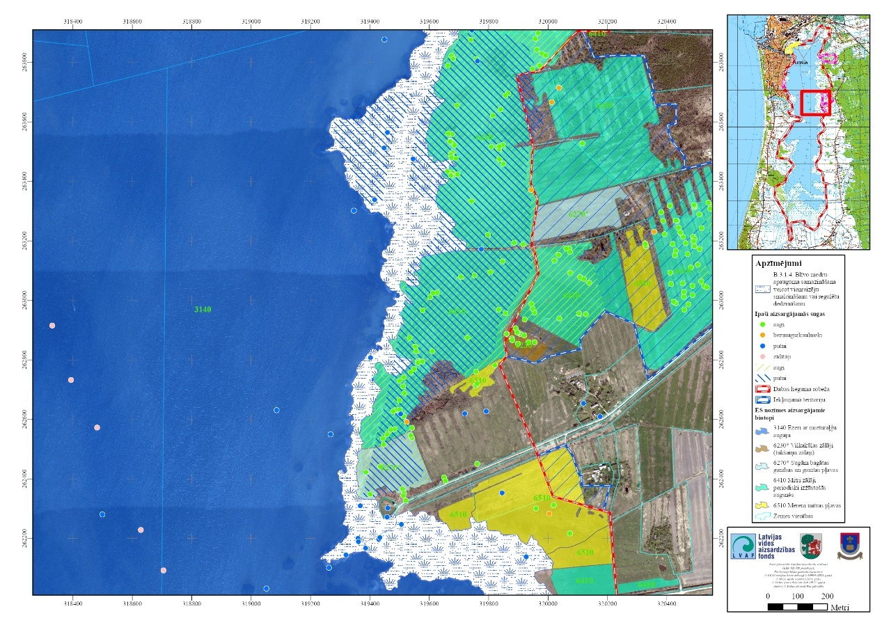
5.4.1.12. attēls. Piekrastes zonas, kurās īstenojama blīvo niedru aizauguma samazināšana, veicot vienreizēju smalcināšanu vai regulāru dedzināšanu (2. karšu lapa)

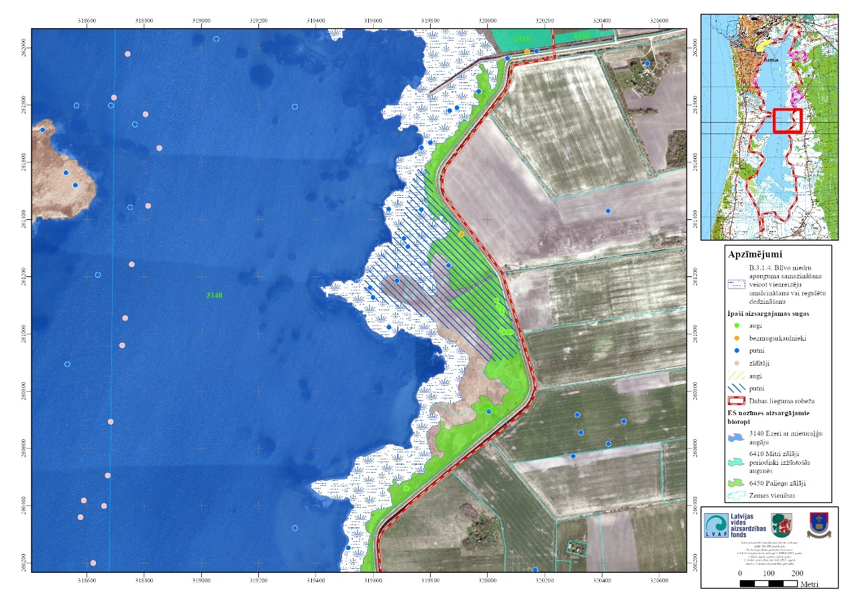
5.4.1.13. attēls. Piekrastes zonas, kurās īstenojama blīvo niedru aizauguma samazināšana, veicot vienreizēju smalcināšanu vai regulāru dedzināšanu (3. karšu lapa)

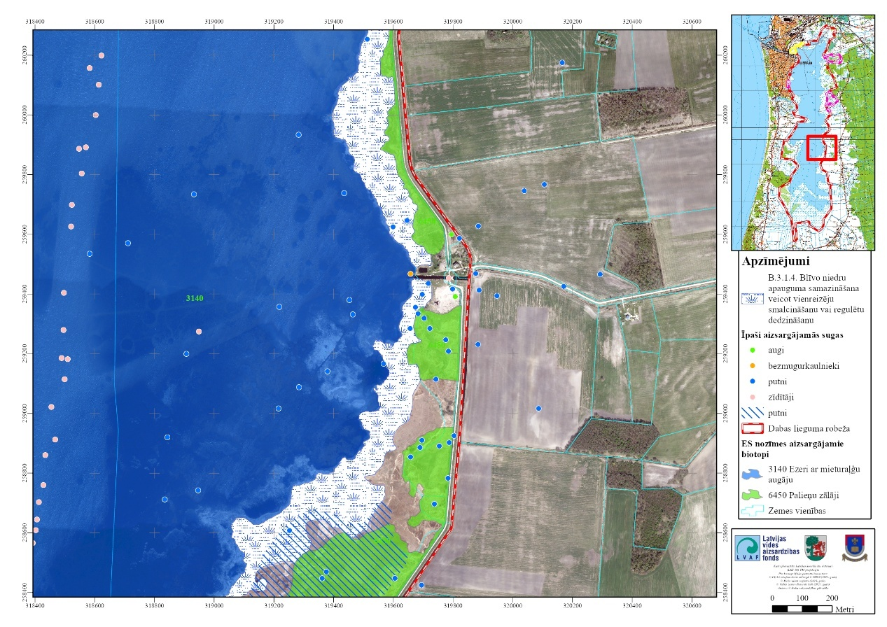
5.4.1.14. attēls. Piekrastes zonas, kurās īstenojama blīvo niedru aizauguma samazināšana, veicot vienreizēju smalcināšanu vai regulāru dedzināšanu (4. karšu lapa)

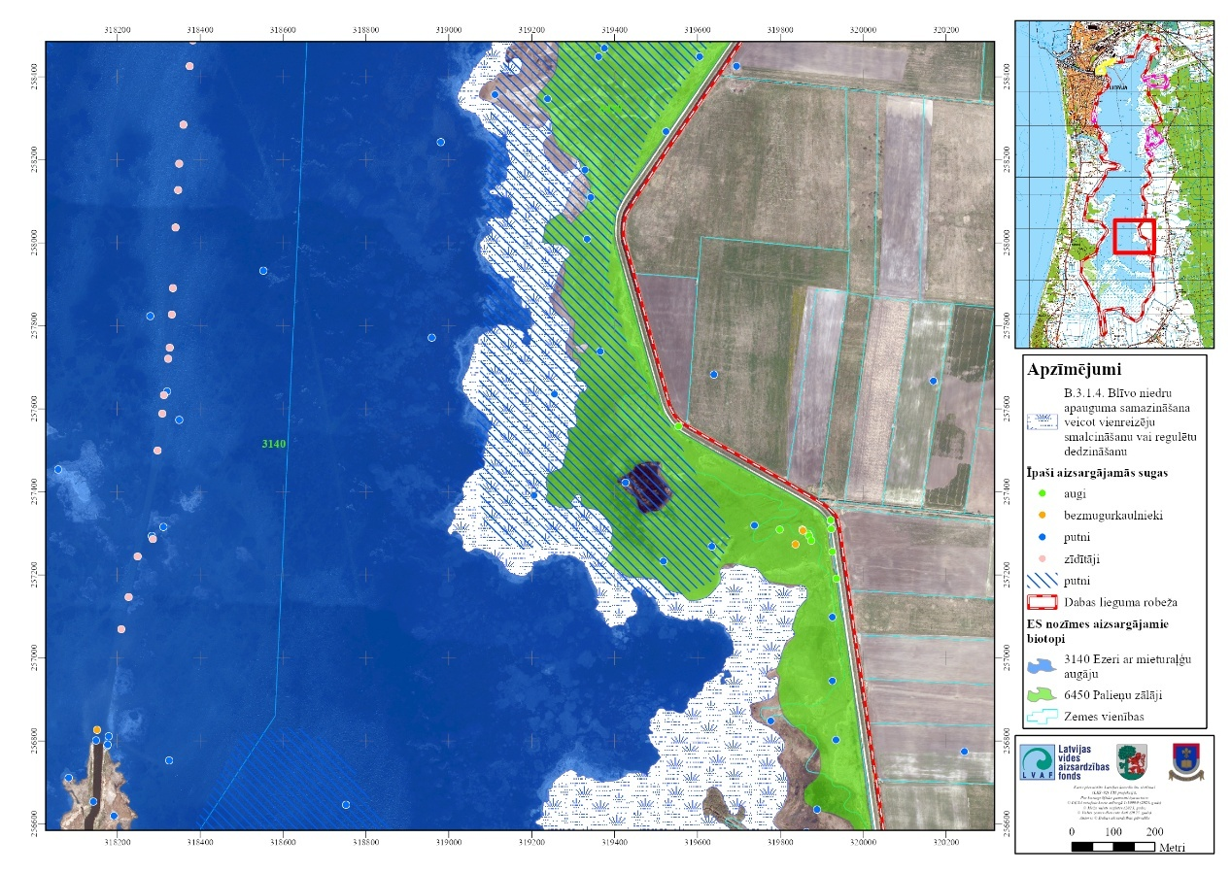
5.4.1.15. attēls. Piekrastes zonas, kurās īstenojama blīvo niedru aizauguma samazināšana, veicot vienreizēju smalcināšanu vai regulāru dedzināšanu (5. karšu lapa)

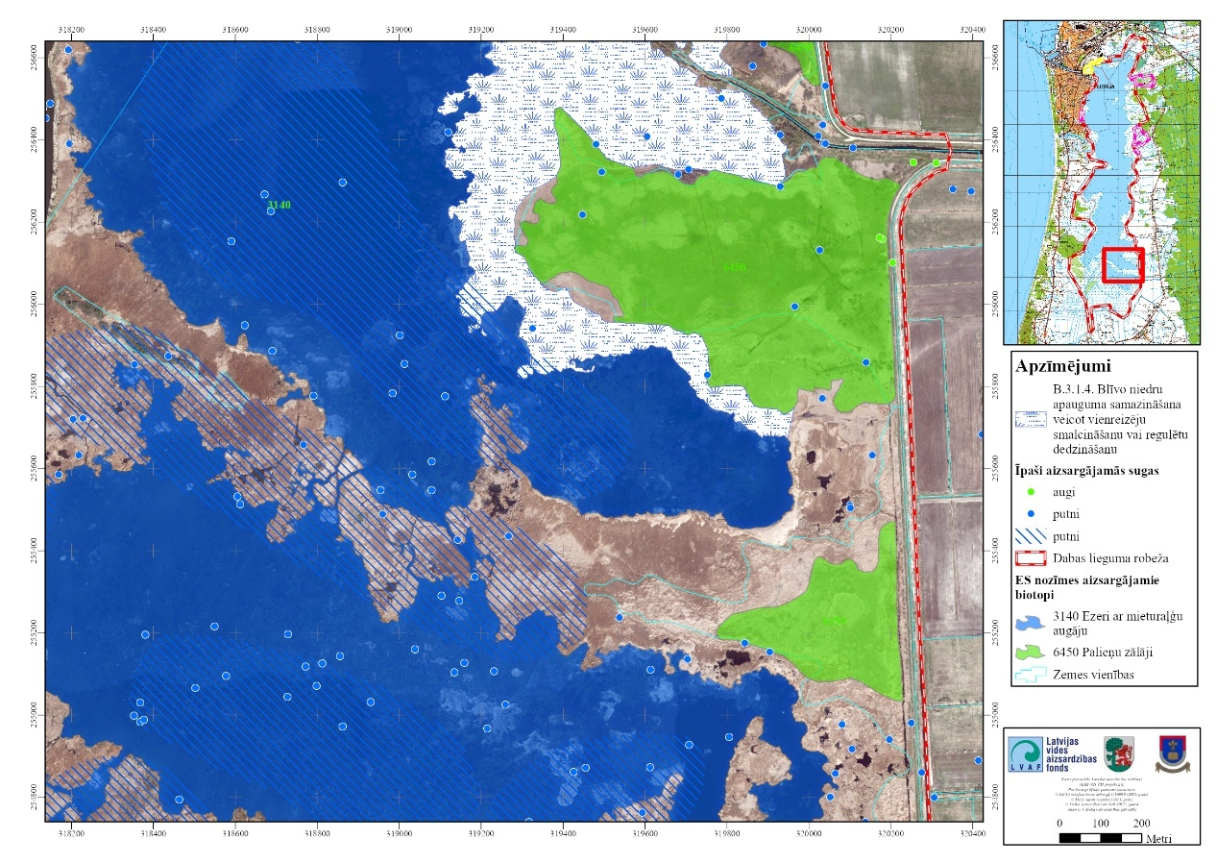
5.4.1.16. attēls. Piekrastes zonas, kurās īstenojama blīvo niedru aizauguma samazināšana, veicot vienreizēju smalcināšanu vai regulāru dedzināšanu (6. karšu lapa)

Apsaimniekošanas pasākuma īstenošana saskaņojama ar DAP. Apsaimniekošanas pasākumu pieļaujams īstenot arī citās iepriekš neidentificētās vietās DL teritorijā Liepājas ezera piekrastē, tās iepriekš saskaņojot ar DAP un pie nosacījuma, ja teritorijā tiek nodrošināta turpmāka apsaimniekošana noganot un/vai pļaujot.

B.3.1.5. Niedru pļaušana rudens un ziemas sezonā (niedru ieguve komerciālām vajadzībām)

Apsaimniekošanas pasākums plānots blīvi aizaugušajās niedrāju platībās, kopumā 347,51 ha lielās platībās (skat. 5.4.1.17. un 5.4.1.18. att.), teritorijās, kur tas nav pretrunā ar DA plānā paredzētajiem biotopu apsaimniekošanas/atjaunošanas pasākumiem. Apsaimniekošanas pasākuma ietvaros pieļaujama niedru komerciāla ieguve Liepājas ezerā pie nosacījuma, ja tiek ievērotas dabas aizsardzības prasības.

Apsaimniekošanas pasākuma realizācija aizliegta laika periodā no 1. marta līdz 15. jūlijam. Pavasara sezonā pieļaujama apsaimniekošanas pasākuma realizācijas laika pagarināšana saskaņojot ar DAP.

Niedru pļaušana nav pieļaujama vienlaidus platībās. Pļaušanu nepieciešams realizēt mozaīkveidā, tā, lai tiktu atstāti veco niedru audžu apkopojumi aptuveni 20 līdz 30 metru diametrā. 20 – 30 m platā joslā saglabājamas arī niedru joslas, kas tieši robežojas ar atklātā ūdens laukumiem. Niedru pļaušanai izmantojama specializētā tehnika (niedru pļaušanas kombaini un pielāgota izvešanas tehnika), kas paredzēta šādu darbu veikšanai.

Pļaušanai un niedru izvešanas tehnikai jābūt tehniskā kārtībā, hidrauliskajās sistēmās drīkst izmantot tikai videi nekaitīgus produktus. Darbu īstenošanas laikā nav pieļaujama teritorijas piesārņošana ar atkritumiem, iekārtās izmantojamo degvielu un smērvielām. Nopļautās niedres, kuras nav derīgas komerciālai darbībai savācamas un izvedamas no teritorijas. Niedru šķirošanas vietas veidojamas ārpus DL teritorijas. Niedru šķirošanas vietās niedru atlikumi pilnībā savācami pēc darbu pabeigšanas. Situācijās, kad laika apstākļu vai citu objektīvu iemeslu dēļ nav iespējams nodrošināt nopļauto niedru izvešanu no teritorijas, pieļaujama nopļauto niedru sadedzināšana uz vietas teritorijā. Atklātā ūdens platībām piegulošajā teritorijā niedru pļaušana ziemas periodā pārklājas ar citu DA plānā paredzēto apsaimniekošanas pasākumu - blīvi aizaugušo niedrāja platību fragmentāciju (apsaimniekošanas pasākums Nr. B.3.1.3). Šajās teritorijās prioritāri īstenojams apsaimniekošanas pasākums B.3.1.3., tomēr, ja konkrētā apsaimniekošanas cikla ietvaros blīvi aizaugušo niedrāja platību fragmentāciju netiek paredzēs īstenot, tad šajās teritorijās pieļaujama niedru komerciāla ieguve ziemas periodā.

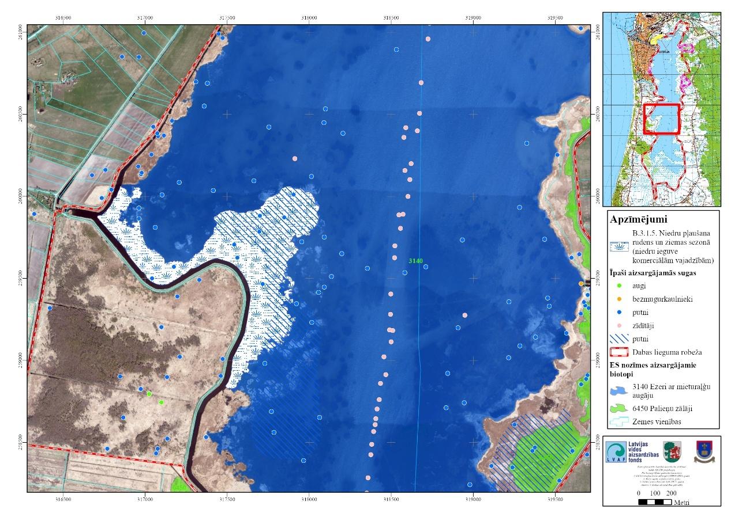
5.4.1.17. attēls. DL teritorija, kurā plānota niedru pļaušana ziemas periodā (1. karšu lapa)

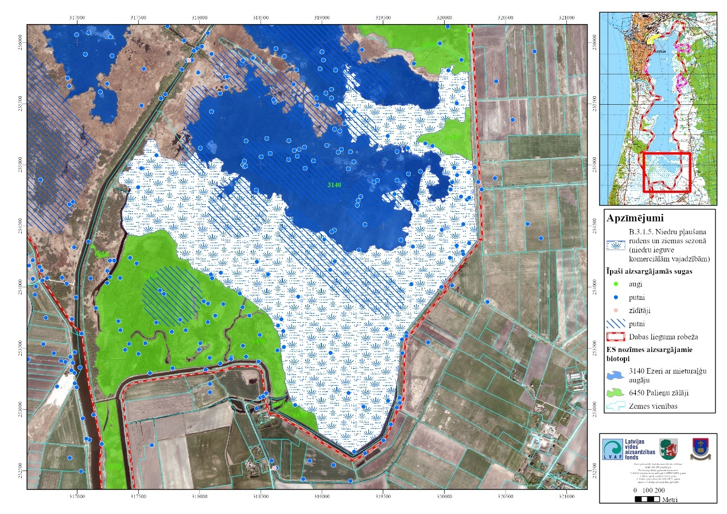
5.4.1.18. attēls. DL teritorija, kurā plānota niedru pļaušana ziemas periodā (2. karšu lapa)

B.4.1. Aizsargājamo zālāju biotopu un ar tiem saistīto aizsargājamo sugu dzīvotņu apsaimniekošanas pasākumu nodrošināšana veicot pļavu pļaušanu un/vai noganīšanu

Uz apsaimniekošanas pasākumu attiecināmo ES nozīmes aizsargājamo zālāju biotopu izvietojumu DL teritorijā skat. 5.4.1.19. - 5.4.1.29. attēlos. DL teritorijā aizsargājamo zālāju platības aizņem 533,19 ha. Informācija par katru no DL teritorijā sastopamajiem ES nozīmes aizsargājamo zālāju biotopu poligoniem apkopota 5.4.1.3. tabulā, t.sk., informācija par esošo apsaimniekošanu, konstatētajiem biotopus ietekmējošiem faktoriem, kā arī vispārīga informācija par nepieciešamajiem apsaimniekošanas pasākumiem.

DA plāna izstrādes ietvaros veikta katra DL teritorijā reģistrētā zālāju biotopa kvalitātes novērtēšana dabā, vispārīgi definējot vēlamo apsaimniekošanu katram no zālāju biotopu poligoniem. Atbilstoši Dabisko pļavu un ganību saglabāšanas vadlīnijām (Rūsiņa, 2017), katra aizsargājamā zālāju biotopa apsaimniekošanai tiek ieteikts atšķirīgs nepieciešamo apsaimniekošanas pasākumu kopums, tādēļ detalizētu informāciju par konkrētu zālāju biotopu atjaunošanas darbībām ieteicams meklēt zālāju biotopu apsaimniekošanas vadlīnijās (Rūsiņa, 2017), kas pieejamas DAP tīmekļvietnē: www.daba.gov.lv, bibliotēkās un LAD.

Uz apsaimniekošanas pasākumu attiecināmajās platībās iekļautas arī projekta GrassLIFE2 ietvaros plānotās apsaimniekojamās ES nozīmes biotopiem atbilstošās zālāju platības kopumā apmēram 60 ha lielās platībās. Konkrētie zālāju biotopu poligoni atbilst minimālajiem ES nozīmes īpaši aizsargājamo zālāju biotopu kritērijiem, bet, to aizsardzības stāvoklis ir neapmierinošs, jo to struktūras un funkcijas nav tiem raksturīgo sugu saglabāšanai nepieciešamajā kvalitātē. Šajās tertorijās apsaimniekošanas pasākumi īstenojami saskaņā ar izstrādāto un DAP saskaņoto “SIA “Rukši” Liepājas ezera dabisko zālāju atjaunošanas plānu 2025–2033” (16. pielikums).

Teritorijās, kurās ir konstatēta invazīvo sugu sastopamība, papildus rekomendācijām konkrētā zālāju biotopa apsaimniekošanā, nepieciešams ņemt vērā arī apsaimniekošanas pasākuma Nr. B.8.1. aprakstā ietvertos ieteikumus konkrētās invazīvas sugas apkarošanai.

Teritorijās, kurās konstatēti pārpurvošanās riski, jāveic esošās meliorācijas sistēmas atjaunošanu vai seklo grāvīšu izveidi.

Teritorijās, kurās notiek vai tiek plānota noganīšana, būtiski ir nodrošināt risinājumus neregulētas ganīšanas intensitātes novēršanai - veidot stacionāru aploku sistēmas, kura ganību sezonas laikā tiek fragmentētas ar elektrisko ganu aprīkotiem pagaidu aplokiem.

Plānojot apsaimniekošanas pasākumus (pļaušanu, ganīšanu, apauguma novākšanu) Liepājas ezera piekrastes zonā būtiski saglabāt aizvēju radošo fragmentētu koku un krūmu apaugumu ezera piekrastē, jo zālāju biotopos šādas aizvēja zonās kalpo kā nozīmīgas barošanās teritorijas daudzām tauriņu u.c. kukaiņu sugām.

Īpaši nosacījumi ES nozīmes zālāju biotopa 6410 Mitri zālāji periodiski izžūstošās augsnēs apsaimniekošanā

Ņemot vērā, ka ES nozīmes aizsargājamā biotopa 6410 Mitri zālāji periodiski izžūstošās augsnēs platībās Liepājas ezers ZA piekrastē ir sastopamas valsts mērogā nozīmīgas ES nozīmes aizsargājamo sugu brūnvālīšu zilenīša Phengaris teleius un slaidā pumpurgliemeža Vertigo angustior populācijas, īstenojot apsaimniekošanas pasākumus šī biotopa teritorijā, nepieciešams ievērot nosacījumus, lai netiktu apdraudētas šo sugu populācijas.

Gan brūnvālīšu zilenīša gan slaidā pumpurgliemeža populāciju saglabāšanai piemērotākais šī biotopa saglabāšanas veids ir ekstensīva ganīšana. Brūnvalīšu zilenīša gadījumā nav piemērota zema pļaušana, jo tādējādi var tikt iznīcināti skudru pūžņi, ar kuriem ekoloģiski saistīti brūnvālīšu zilenīši (brūnvālīšu zilenīša kāpurs vienā no attīstības stadijām dzīvo skudru Myrmica scabrinodis pūznī). Arī slaidā pumpurgliemeža dzīvotnēs piemērotākais apsaimniekošanas pasākums ir ekstensīva noganīšana. Šīs sugas gadījumā pļaušana kā dzīvotņu apsaimniekošanas pasākums ir pieļaujama vien tad, ja nav iespējams nodrošināt piemērotu noganīšanas režīmu. Pļaušana pieļaujama vien gadījumos, ja tās laikā iespējams saglabāt sugai nepieciešamās ekoloģiskās prasības attiecībā uz veģetācijas augstuma, mikroreljefa (zāļu/grīšļu ceru struktūras) un mikroklimata saglabāšanu (augstā pļaušana, virs zāļu/grīšļu ceriem atstājot 10 cm augstu veģetāciju un neietekmējot mikrotopogrāfiju).
Ganību teritorijās pumpurgliemežu dzīvotņu saglabāšanai ir būtiski mainīt noganīšanas vietas, saglabājot augsnes un veģetācijas struktūru, izveidot ganību dzīvniekiem nepieejamas vietas.
5.4.1.3. tabula. DL teritorijā sastopamie ES nozīmes aizsargājamo zālāju (t.sk. piejūras zālāju) biotopu poligoni, to esošā apsaimniekošana, biotopus ietekmējošie faktori, kā arī nepieciešamie apsaimniekošanas pasākumi

Nr. p.k. | Poligona Nr. | Biotopa kods un variants | Biotopa stāvoklis | Platība (ha) | Esošā apsaimniekošana | Invazīvās sugas | Vēlamā apsaimniekošana
1630* Piejūras zālāji
 | 17VB1_994 | 1630 | Vidējs | 5.35 | Neapsaimnieko | - | Zālāja poligons daļēji ietilpst DL teritorijā. Zālājs vairākus gadus netiek apsaimniekots, nepieciešama atjaunojoša pļaušana ar siena savākšanu un/vai ganīšana, nevēlamu augu sugu ierobežošana. Daļu poligona aizņem ekspansīva suga – parastā niedre, sausākos augšanas apstākļos arī citas ekspansīvas sugas. Piemērotākais apsaimniekošanas veids šim zālāja veidam ir ganīšana, kas veido biotopa struktūru un ir nepieciešama lielam daudzumam reto un aizsargājamo vaskulāro augu sugām. Ja iespējas noganīt nav, to nepieciešams ikgadēji pļaut un savākt sienu. Pirmajos apsaimniekošanas gados, atkarībā no situācijas, ir pieļaujama atkārtota pļaušana sezonā.
 | 17VB1_995 | 1630 (90%)  6270_2 (10%) | Vidējs | 19.87 | Neapsaimnieko | - | Zālāja poligons daļēji ietilpst DL teritorijā. Zālājs vairākus gadus netiek apsaimniekots, nepieciešama atjaunojoša pļaušana ar siena savākšanu un/vai ganīšana, nevēlamu augu sugu ierobežošana. Daļu poligona aizņem ekspansīva suga – parastā niedre, sausākos augšanas apstākļos arī citas ekspansīvas sugas. Piemērotākais apsaimniekošanas veids šim zālāja veidam ir ganīšana, kas veido biotopa struktūru un ir nepieciešama lielam daudzumam reto un aizsargājamo vaskulāro augu sugām. Ja iespējas noganīt nav, to nepieciešams ikgadēji pļaut un savākt sienu. Pirmajos apsaimniekošanas gados, atkarībā no situācijas, ir pieļaujama atkārtota pļaušana sezonā.
 | 16RS7_404 | 1630 | Labs | 16.97 | Nogana | - | Šobrīd zālājs tiek atbilstoši apsaimniekots – ganīts. Ezeram pieguļošajās platībās novērota pārganīšana. Tajā pašā laikā ganīšanas slodze piejūras zālājos vēlama lielāka nekā citos zālājos, īpaši teritorijās tuvāk lagūnām un jūras krastam. Ganīšana nodrošina ļoti zemu zāli un atklātus lagūnu krastus ar zemu veģetāciju, kurā var augt zemās iesāļo augteņu sugas.
6230* Vilkakūlas zālāji (tukšaiņu zālāji)
 | 24DK96_16 | 6230_1 | Vidējs | 0.18 | Nogana | - | Šobrīd zālājs tiek atbilstoši apsaimniekots – ganīts. Ganīšanas intensitāte poligonā ir paaugstināta, taču zālājs vēl ir spējīgs atjaunoties pats. Zālājā jāsamazina ganīšanas intensitāte.
 | 24DK96_10 | 6230_1 | Labs | 2.16 | Nogana | - | Zālāja poligons daļēji ietilpst DL teritorijā. Šobrīd zālājs tiek atbilstoši apsaimniekots – ganīts. Labvēlīga stāvokļa uzturēšanai zālājos būtu vēlams turpināt esošos apsaimniekošanas pasākumus.
 | 16RS7_402 | 6230_2 | Labs | 0.21 | Nogana | - | Šobrīd zālājs tiek atbilstoši apsaimniekots – ganīts. Labvēlīga stāvokļa uzturēšanai zālājos būtu vēlams turpināt esošos apsaimniekošanas pasākumus.
 | 16RS7_401 | 6230_2 | Labs | 0.26 | Nogana | - | Šobrīd zālājs tiek atbilstoši apsaimniekots – ganīts. Labvēlīga stāvokļa uzturēšanai zālājos būtu vēlams turpināt esošos apsaimniekošanas pasākumus.
6270* Sugām bagātas ganības un ganītas pļavas
 | 1070BS165_245 | 6270_1 (50%)  6450_1 (10%)  6270_3 (40%) | Vidējs | 4.31 | Nogana | Rumex confertus | Šobrīd zālājs tiek atbilstoši apsaimniekots – ganīts. Ganīšanas intensitāte poligonā ir paaugstināta, taču zālājs vēl ir spējīgs atjaunoties. Zālājā jāsamazina ganīšanas intensitāte.  Poligonā sastopama invazīvā suga – blīvā skābene. Suga jāierobežo pļaujot vismaz divas reizes sezonā, pirms sēklu nogatavināšanas. Teritorijās, kur sastopami tikai atsevišķi blīvās skābenes eksemplāri, tos var izrakt un saknes iznīcināt.
 | 17VB1_976 | 6270_3 (90%)  6270_2 (10%) | Vidējs | 11.02 | Nogana | Rumex confertus | Zālāji atrodas labvēlīgā stāvoklī. Ganīšanas intensitāte poligonā ir paaugstināta, taču zālājs vēl ir spējīgs atjaunoties. Zālājā jāsamazina ganīšanas intensitāte.  Poligonā sastopama invazīvā suga – blīvā skābene. Suga jāierobežo pļaujot vismaz divas reizes sezonā, pirms sēklu nogatavināšanas. Teritorijās, kur sastopami tikai atsevišķi blīvās skābenes eksemplāri, tos var izrakt un saknes iznīcināt.
 | 19BS165_323 | 6270_3 (60%)  6410_1 (15%)  6270_1 (25%) | Vidējs | 4.17 | Nogana | Rumex confertus | Zālāji atrodas labvēlīgā stāvoklī. Ganīšanas intensitāte poligonā ir paaugstināta, taču zālājs vēl ir spējīgs atjaunoties. Zālājā jāsamazina ganīšanas intensitāte.  Poligonā sastopama invazīvā suga – blīvā skābene. Suga jāierobežo pļaujot vismaz divas reizes sezonā, pirms sēklu nogatavināšanas. Teritorijās, kur sastopami tikai atsevišķi blīvās skābenes eksemplāri, tos var izrakt un saknes iznīcināt.
 | 18BS165_91 | 6270_3 (90%)  6410_1 (10%) | Vidējs | 3.82 | Nogana | - | Zālāja poligona apsaimniekošanu paredzēts veikt LIFE programmas projekta LIFE21-NAT-LV-GrassLIFE2 “ES nozīmes prioritāro zālāju biotopu atjaunošana un apsaimniekošana” ietvaros. Zālāja poligons iekļauts GrassLIFE2 projekta ietvaros izstrādātajā Liepājas ezera dabisko zālāju atjaunošanas plānā 2025–2033. Plāna ietvaros zālāja poligonā paredzēta regulēta ganīšana, ekspansīvo sugu ierobežošana, aploku uzstādīšana, ciņu frēzēšana, seklo grāvīšu atjaunošana, niedru izplatības ierobežošana. Detālāka informācija par plānotājiem apsaimniekošanas pasākumiem pieejama 16. pielikumā.
6410 Mitri zālāji periodiski izžūstošās augsnēs
 | 17VB1_977 | 6410_1 | Labs | 9.08 | Nogana | - | Šobrīd zālājs tiek atbilstoši apsaimniekots – ganīts. Labvēlīga stāvokļa uzturēšanai zālājā būtu vēlams turpināt esošus apsaimniekošanas pasākumus. Apsekošanas laika tika apsaimniekota daļa no poligona, ganot tajā liellopus. Neapsaimniekotajā daļā nav novērots blīvs kūlas slānis, kas norāda uz to, ka apsaimniekošana periodiski notiek visā poligona platībā.
 | 17VB1_968 | 6410_1 | Vidējs | 9.06 | Neapsaimnieko | - | Poligons daļēji ietilpst DL teritorijā. Zālājam nepieciešama atjaunojoša pļaušana ar siena savākšanu un/vai ganīšana, kūlas un sūnu ierobežošana, nevēlamu augu sugu ierobežošana.  Biotopa poligona malās izveidojies biezs aizaugums ar kokiem un krūmiem. Koku/krūmu apauguma novākšana pieļaujama tikai ārpus putnu ligzdošanas perioda. Nepieciešamie apsaimniekošanas pasākumi ietver krūmu un koku ciršanu, to sakņu un celmu frēzēšanu un ganīšanu. Plānojot zālāja atbrīvošanu ko kokaugiem, ieteicams atstāt lielos kokus un atsevišķas krūmu grupas. Nākamajās sezonās pēc koku un krūmu ciršanas ir jācīnās ar krūmu atvasēm. Ja atvases nav spēcīgas, var veikt pļaušanu.  Zālājs ilgstoši netiek apsaimniekots, izveidojies biezs kūlas slānis, daļu poligona aizņem ekspansīva suga – parastā niedre, nelielā daudzumā arī citas ekspansīvas sugas. Niedri var ierobežot ar pļaušanu, ganīšanu, dedzināšanu un sakņu frēzēšanu. Dedzināšana ir nepieciešama kā pirmreizējs atjaunošanas pasākums, kā alternatīva ir kūlas un niedru sakneņu frēzēšana. Dedzināšanu drīkst veikt tikai ziemā vai agri pavasarī pirms putnu ligzdošanas. Pļaušana ir jāveic vairākas reizes sezonā. Niedre ir ļoti jūtīga pret noganīšanu, tāpēc efektīvākais veids ir ganīšana. Ganīt sāk agri pavasarī, pirms niedres sāk aktīvi augt. Gadījumā ja ganīšanas intensitāte ir neliela, tad papildus jāveic arī pļaušana.  Kūlas slāņa mazināšanai izmantojama arī ecēšana vai agra, intensīva noganīšana.
 | 17VB1_967 | 6410_1 | Vidējs | 8.53 | Nogana (daļa poligona) | - | Poligons daļēji ietilpst DL teritorijā. Apsekošanas laika konstatēts, ka tikai daļa poligona šobrīd tiek atbilstoši apsaimniekota, ganot tajā liellopus. Nepieciešams turpināt ekstensīvu noganīšanu visa poligona platībā.  Neapsaimniekotajā zālāja daļā izveidojies biezs kūlas slānis, daļu poligona aizņem ekspansīva suga – parastā niedre, nelielā daudzumā arī citas ekspansīvas sugas. Niedri var ierobežot ar pļaušanu, ganīšanu, dedzināšanu un sakņu frēzēšanu. Dedzināšana ir nepieciešama kā pirmreizējs atjaunošanas pasākums, kā alternatīva ir kūlas un niedru sakneņu frēzēšana. Dedzināšanu drīkst veikt tikai ziemā vai agri pavasarī pirms putnu ligzdošanas. Pļaušana ir jāveic vairākas reizes sezonā. Niedre ir ļoti jūtīga pret noganīšanu, tāpēc efektīvākais veids ir ganīšana. Ganīt sāk agri pavasarī, pirms niedres sāk aktīvi augt. Gadījumā ja ganīšanas intensitāte ir neliela, tad papildus jāveic arī pļaušana.  Kūlas slāņa mazināšanai izmantojama arī ecēšana vai agra, intensīva noganīšana.
 | 16RS7_400 | 6410_4 | Labs | 44.97 | Nogana | - | Zālājs tiek ekstensīvi noganīts, apsaimniekošanas intensitāte ir pietiekama labvēlīga stāvokļa uzturēšanai, zālājā nav novērotas pārganīšanas pazīmes.  Jāturpina ganīšana esošajās platībās, kā arī jāpaplašina noganīšanas teritorijas. Zālājam pieguļošajās platībās konstatētas potenciāli atjaunojamās platības. Nepieciešamie apsaimniekošanas pasākumi ietver krūmu un koku ciršanu, to sakņu un celmu frēzēšanu un ganīšanu.
 | 16RS7_403 | 6410_1 | Izcils | 59.38 | Nogana | - | Zālājs tiek ekstensīvi noganīts, apsaimniekošanas intensitāte ir pietiekama labvēlīga stāvokļa uzturēšanai, zālājā nav novērotas pārganīšanas pazīmes.  Jāturpina ganīšana esošajās platībās, kā arī jāpaplašina noganīšanas teritorijas. Zālājam pieguļošajās platībās konstatētas potenciāli atjaunojamās platības. Nepieciešamie apsaimniekošanas pasākumi ietver krūmu un koku ciršanu, to sakņu un celmu frēzēšanu un ganīšanu.
 | 19BS165_322 | 6410_1 (60%)  1630 (30%)  6270_1 (10%) | Labs | 19.31 | Nogana | - | Zālājs tiek ekstensīvi noganīts, apsaimniekošanas intensitāte ir pietiekama labvēlīga stāvokļa uzturēšanai, zālājā nav novērotas pārganīšanas pazīmes.  Biotopa poligona malās izveidojies biezs aizaugums ar kokiem un krūmiem. Nepieciešamie apsaimniekošanas pasākumi ietver krūmu un koku ciršanu, to sakņu un celmu frēzēšanu un ganīšanu. Koku/krūmu apauguma novākšana pieļaujama tikai ārpus putnu ligzdošanas perioda. Plānojot zālāja atbrīvošanu ko kokaugiem, ieteicams atstāt lielos kokus un atsevišķas krūmu grupas. Nākamajās sezonās pēc koku un krūmu ciršanas ir jācīnās ar krūmu atvasēm. Ja atvases nav spēcīgas, var veikt pļaušanu.  Jāturpina ganīšana esošajās platībās, kā arī jāpaplašina noganīšanas teritorijas. Zālājam pieguļošajās platībās konstatētas potenciāli atjaunojamās platības. Nepieciešamie apsaimniekošanas pasākumi ietver krūmu un koku ciršanu, to sakņu un celmu frēzēšanu un ganīšanu.
 | 17BS165_227 | 6410_1 | Labs | 5.26 | Nogana | - | Zālājs tiek ekstensīvi noganīts, apsaimniekošanas intensitāte ir pietiekama labvēlīga stāvokļa uzturēšanai, zālājā nav novērotas pārganīšanas pazīmes.  Biotopa poligona malās izveidojies biezs aizaugums ar kokiem un krūmiem. Nepieciešamie apsaimniekošanas pasākumi ietver krūmu un koku ciršanu, to sakņu un celmu frēzēšanu un ganīšanu. Koku/krūmu apauguma novākšana pieļaujama tikai ārpus putnu ligzdošanas perioda. Plānojot zālāja atbrīvošanu ko kokaugiem, ieteicams atstāt lielos kokus un atsevišķas krūmu grupas. Nākamajās sezonās pēc koku un krūmu ciršanas ir jācīnās ar krūmu atvasēm. Ja atvases nav spēcīgas, var veikt pļaušanu.  Jāturpina ganīšana esošajās platībās, kā arī jāpaplašina noganīšanas teritorijas. Zālājam pieguļošajās platībās konstatētas potenciāli atjaunojamās platības. Nepieciešamie apsaimniekošanas pasākumi ietver krūmu un koku ciršanu, to sakņu un celmu frēzēšanu un ganīšanu.
 | 24DK96_11 | 6410_2 | Vidējs | 1.94 | Neapsaimnieko | - | Zālāja poligona apsaimniekošanu paredzēts veikt LIFE programmas projekta LIFE21-NAT-LV-GrassLIFE2 “ES nozīmes prioritāro zālāju biotopu atjaunošana un apsaimniekošana” ietvaros. Zālāja poligons iekļauts GrassLIFE2 projekta ietvaros izstrādātajā Liepājas ezera dabisko zālāju atjaunošanas plānā 2025–2033. Plāna ietvaros zālāja poligonā paredzēta regulēta ganīšana, ekspansīvo sugu ierobežošana, aploku uzstādīšana, caurteku ierīkošana, piebraukšanas iespēju nodrošināšana. Detālāka informācija par plānotājiem apsaimniekošanas pasākumiem pieejama 16. pielikumā.
 | 17BS165_225 | 6410_1 (85%)  6410_2 (5%)  6450_3 (10%) | Vidējs | 28.74 | Nogana | - | Zālāja poligona apsaimniekošanu paredzēts veikt LIFE programmas projekta LIFE21-NAT-LV-GrassLIFE2 “ES nozīmes prioritāro zālāju biotopu atjaunošana un apsaimniekošana” ietvaros. Zālāja poligons iekļauts GrassLIFE2 projekta ietvaros izstrādātajā Liepājas ezera dabisko zālāju atjaunošanas plānā 2025–2033. Plāna ietvaros zālāja poligonā paredzēta regulēta ganīšana, ekspansīvo sugu ierobežošana, aploku uzstādīšana, ciņu frēzēšana, caurteku ierīkošana, piebraukšanas iespēju nodrošināšana, seklo grāvīšu atjaunošana, niedru izplatības ierobežošana. Detālāka informācija par plānotājiem apsaimniekošanas pasākumiem pieejama 16. pielikumā.
 | 17BS165_223 | 6410_1 (85%)  6410_2 (5%)  6450_3 (10%) | Vidējs | 18.42 | Nogana | - | Zālāja poligona apsaimniekošanu paredzēts veikt LIFE programmas projekta LIFE21-NAT-LV-GrassLIFE2 “ES nozīmes prioritāro zālāju biotopu atjaunošana un apsaimniekošana” ietvaros. Zālāja poligons iekļauts GrassLIFE2 projekta ietvaros izstrādātajā Liepājas ezera dabisko zālāju atjaunošanas plānā 2025–2033. Plāna ietvaros zālāja poligonā paredzēta regulēta ganīšana, ekspansīvo sugu ierobežošana, aploku uzstādīšana, ciņu frēzēšana, caurteku ierīkošana, piebraukšanas iespēju nodrošināšana, seklo grāvīšu atjaunošana, niedru izplatības ierobežošana. Detālāka informācija par plānotājiem apsaimniekošanas pasākumiem pieejama 16. pielikumā.
 | VB001_33 | 6410_2 | Vidējs | 2.26 | Nogana | - | Zālāja poligona apsaimniekošanu paredzēts veikt LIFE programmas projekta LIFE21-NAT-LV-GrassLIFE2 “ES nozīmes prioritāro zālāju biotopu atjaunošana un apsaimniekošana” ietvaros. Zālāja poligons iekļauts GrassLIFE2 projekta ietvaros izstrādātajā Liepājas ezera dabisko zālāju atjaunošanas plānā 2025–2033. Plāna ietvaros zālāja poligonā paredzēta regulēta ganīšana, ekspansīvo sugu ierobežošana, aploku uzstādīšana. Detālāka informācija par plānotājiem apsaimniekošanas pasākumiem pieejama 16. pielikumā.
 | 17BS165_222 | 6410_4 (80%)  6270_3 (10%)  6230_2 (10%) | Labs | 0.98 | Nogana | - | Poligons daļēji ietilpst DL teritorijā. Zālājs tiek ekstensīvi noganīts, apsaimniekošanas intensitāte ir pietiekama labvēlīga stāvokļa uzturēšanai, zālājā nav novērotas pārganīšanas pazīmes.
6510 Mēreni mitras pļavas
 | VB001_34 | 6510_2 | Vidējs | 0.96 | Nogana | - | Zālāja poligona apsaimniekošanu paredzēts veikt LIFE programmas projekta LIFE21-NAT-LV-GrassLIFE2 “ES nozīmes prioritāro zālāju biotopu atjaunošana un apsaimniekošana” ietvaros. Zālāja poligons iekļauts GrassLIFE2 projekta ietvaros izstrādātajā Liepājas ezera dabisko zālāju atjaunošanas plānā 2025–2033. Plāna ietvaros zālāja poligonā paredzēta regulēta ganīšana, ekspansīvo sugu ierobežošana, aploku uzstādīšana, caurteku ierīkošana, niedru izplatības ierobežošana. Detālāka informācija par plānotājiem apsaimniekošanas pasākumiem pieejama 16. pielikumā.
 | VB001_34 | 6510_2 | Vidējs | 9.67 | Nogana | - | Zālāja poligona apsaimniekošanu paredzēts veikt LIFE programmas projekta LIFE21-NAT-LV-GrassLIFE2 “ES nozīmes prioritāro zālāju biotopu atjaunošana un apsaimniekošana” ietvaros. Zālāja poligons iekļauts GrassLIFE2 projekta ietvaros izstrādātajā Liepājas ezera dabisko zālāju atjaunošanas plānā 2025–2033. Plāna ietvaros zālāja poligonā paredzēta regulēta ganīšana, ekspansīvo sugu ierobežošana, aploku uzstādīšana, caurteku ierīkošana, seklo grāvīšu atjaunošana, niedru izplatības ierobežošana. Detālāka informācija par plānotājiem apsaimniekošanas pasākumiem pieejama 16. pielikumā.
 | VB001_34 | 6510_2 | Vidējs | 1.80 | Nogana | - | Zālāja poligona apsaimniekošanu paredzēts veikt LIFE programmas projekta LIFE21-NAT-LV-GrassLIFE2 “ES nozīmes prioritāro zālāju biotopu atjaunošana un apsaimniekošana” ietvaros. Zālāja poligons iekļauts GrassLIFE2 projekta ietvaros izstrādātajā Liepājas ezera dabisko zālāju atjaunošanas plānā 2025–2033. Plāna ietvaros zālāja poligonā paredzēta regulēta ganīšana, ekspansīvo sugu ierobežošana, aploku uzstādīšana, caurteku ierīkošana. Detālāka informācija par plānotājiem apsaimniekošanas pasākumiem pieejama 16. pielikumā.
 | VB001_35 | 6510_2 | Vidējs | 0.82 | Nogana | - | Zālāja poligona apsaimniekošanu paredzēts veikt LIFE programmas projekta LIFE21-NAT-LV-GrassLIFE2 “ES nozīmes prioritāro zālāju biotopu atjaunošana un apsaimniekošana” ietvaros. Zālāja poligons iekļauts GrassLIFE2 projekta ietvaros izstrādātajā Liepājas ezera dabisko zālāju atjaunošanas plānā 2025–2033. Plāna ietvaros zālāja poligonā paredzēta regulēta ganīšana, ekspansīvo sugu ierobežošana, aploku uzstādīšana, caurteku ierīkošana, krūmu retināšana un celmu frēzēšana. Detālāka informācija par plānotājiem apsaimniekošanas pasākumiem pieejama 16. pielikumā.
6450 Palieņu zālāji
 | 24DK96_14 | 6450_1 (90%)  6410_4 (10%) | Zems | 18.05 | Neapsaimnieko | - | Zālājam nepieciešama atjaunojoša pļaušana un/vai ganīšana, kūlas un sūnu ierobežošana, nevēlamu augu sugu ierobežošana.  Zālājs ilgstoši netiek apsaimniekots, izveidojies biezs kūlas slānis, poligonā vairāk nekā pusi aizņem ekspansīva suga – parastā niedre, nelielā daudzumā arī citas ekspansīvas sugas. Niedri var ierobežot ar pļaušanu, ganīšanu, dedzināšanu un sakņu frēzēšanu. Dedzināšana ir nepieciešama kā pirmreizējs atjaunošanas pasākums, kā alternatīva ir kūlas un niedru sakneņu frēzēšana. Dedzināšanu drīkst veikt tikai ziemā vai agri pavasarī pirms putnu ligzdošanas. Pļaušana ir jāveic vairākas reizes sezonā. Niedre ir ļoti jūtīga pret noganīšanu, tāpēc efektīvākais veids ir ganīšana. Ganīt sāk agri pavasarī, pirms niedres sāk aktīvi augt. Gadījumā ja ganīšanas intensitāte ir neliela, tad papildus jāveic arī pļaušana.
 | 18BS165_67 | 6450_3 (80%)  6450_1 (20%) | Zems | 4.80 | Neapsaimnieko | - | Zālājs netiek apsaimniekots ilgus gadus, tāpēc tajā uzkrājies biezs kūlas slānis. Augsnes auglīgo apstākļu dēļ poligonā sastopamas nitrofilas un ekspansīvas augu sugas.  Zālājam nepieciešama atjaunojoša pļaušana ar siena savākšanu un/vai ganīšana, kūlas un sūnu ierobežošana, nevēlamu augu sugu ierobežošana.  Zālājs ilgstoši netiek apsaimniekots, izveidojies biezs kūlas slānis, poligonā vairāk nekā pusi aizņem ekspansīva suga – parastā niedre, nelielā daudzumā arī citas ekspansīvas sugas. Niedri var ierobežot ar pļaušanu, ganīšanu, dedzināšanu un sakņu frēzēšanu. Dedzināšana ir nepieciešama kā pirmreizējs atjaunošanas pasākums, kā alternatīva ir kūlas un niedru sakneņu frēzēšana. Dedzināšanu drīkst veikt tikai ziemā vai agri pavasarī pirms putnu ligzdošanas. Pļaušana ir jāveic vairākas reizes sezonā. Niedre ir ļoti jūtīga pret noganīšanu, tāpēc efektīvākais veids ir ganīšana. Ganīt sāk agri pavasarī, pirms niedres sāk aktīvi augt. Gadījumā ja ganīšanas intensitāte ir neliela, tad papildus jāveic arī pļaušana.
 | 24DK96_13 | 6450_1 | Vidējs | 52.48 | Apsaimnieko neregulāri, pļauj | - | Zālājam nepieciešama atjaunojoša pļaušana ar siena savākšanu un/vai ganīšana, kūlas un sūnu ierobežošana, nevēlamu augu sugu ierobežošana.  Zālājs tiek apsaimniekots neregulāri, izveidojies biezs kūlas slānis, poligonā vairāk nekā pusi aizņem ekspansīva suga – parastā niedre, nelielā daudzumā arī citas ekspansīvas sugas. Niedri var ierobežot ar pļaušanu, ganīšanu, dedzināšanu un sakņu frēzēšanu. Dedzināšana ir nepieciešama kā pirmreizējs atjaunošanas pasākums, kā alternatīva ir kūlas un niedru sakneņu frēzēšana. Dedzināšanu drīkst veikt tikai ziemā vai agri pavasarī pirms putnu ligzdošanas. Pļaušana ir jāveic vairākas reizes sezonā. Niedre ir ļoti jūtīga pret noganīšanu, tāpēc efektīvākais veids ir ganīšana. Ganīt sāk agri pavasarī pirms niedres sāk aktīvi augt. Gadījumā ja ganīšanas intensitāte ir neliela, tad papildus jāveic arī pļaušana.
 | 24DK96_15 | 6450_1 | Zems | 39.46 | Apsaimnieko neregulāri, pļauj | - | Zālājs tiek apsaimniekots neregulāri. Efektīvākais apsaimniekošanas veids biotopa stāvokļa uzlabošanai ir ekstensīva ganīšana.
 | 18BS165_55 | 6450_1 | Zems | 9.27 | Neapsaimnieko | - | Zālājs netiek apsaimniekots ilgus gadus, tāpēc tajā uzkrājies biezs kūlas slānis. Augsnes auglīgo apstākļu dēļ poligonā sastopamas nitrofilas un ekspansīvas augu sugas.  Zālājam nepieciešama atjaunojoša pļaušana ar siena savākšanu un/vai ganīšana, kūlas un sūnu ierobežošana, nevēlamu augu sugu ierobežošana.  Zālājs ilgstoši netiek apsaimniekots, izveidojies biezs kūlas slānis, poligonā vairāk nekā pusi aizņem ekspansīva suga – parastā niedre, nelielā daudzumā arī citas ekspansīvas sugas. Niedri var ierobežot ar pļaušanu, ganīšanu, dedzināšanu un sakņu frēzēšanu. Dedzināšana ir nepieciešama kā pirmreizējs atjaunošanas pasākums, kā alternatīva ir kūlas un niedru sakneņu frēzēšana. Dedzināšanu drīkst veikt tikai ziemā vai agri pavasarī pirms putnu ligzdošanas. Pļaušana ir jāveic vairākas reizes sezonā. Niedre ir ļoti jūtīga pret noganīšanu, tāpēc efektīvākais veids ir ganīšana. Ganīt sāk agri pavasarī, pirms niedres sāk aktīvi augt. Gadījumā ja ganīšanas intensitāte ir neliela, tad papildus jāveic arī pļaušana.
 | 18BS165_14 | 6450_1 | Zems | 16.35 | Neapsaimnieko | - | Zālājs netiek apsaimniekots ilgus gadus, tāpēc tajā uzkrājies biezs kūlas slānis. Augsnes auglīgo apstākļu dēļ poligonā sastopamas nitrofilas un ekspansīvas augu sugas.  Zālājam nepieciešama atjaunojoša pļaušana ar siena savākšanu un/vai ganīšana, kūlas un sūnu ierobežošana, nevēlamu augu sugu ierobežošana.  Zālājs ilgstoši netiek apsaimniekots, izveidojies biezs kūlas slānis, poligonā vairāk nekā pusi aizņem ekspansīva suga – parastā niedre, nelielā daudzumā arī citas ekspansīvas sugas. Niedri var ierobežot ar pļaušanu, ganīšanu, dedzināšanu un sakņu frēzēšanu. Dedzināšana ir nepieciešama kā pirmreizējs atjaunošanas pasākums, kā alternatīva ir kūlas un niedru sakneņu frēzēšana. Dedzināšanu drīkst veikt tikai ziemā vai agri pavasarī pirms putnu ligzdošanas. Pļaušana ir jāveic vairākas reizes sezonā. Niedre ir ļoti jūtīga pret noganīšanu, tāpēc efektīvākais veids ir ganīšana. Ganīt sāk agri pavasarī, pirms niedres sāk aktīvi augt. Gadījumā ja ganīšanas intensitāte ir neliela, tad papildus jāveic arī pļaušana.
 | 24DK95_8 | 6450_1 (95%)  6450_3 (5%) | Zems | 102.17 | Pļauj | - | Zālājā pirms neilga laika ir atsākta apsaimniekošana – pļaušana. Efektīvākais apsaimniekošanas veids biotopa stāvokļa uzlabošanai ir ekstensīva ganīšana.
 | 24DK95_9 | 6450_1 (95%)  6450_3 (5%) | Zems | 19.01 | Pļauj | - | Zālājā pirms neilga laika ir atsākta apsaimniekošana – pļaušana. Efektīvākais apsaimniekošanas veids biotopa stāvokļa uzlabošanai ir ekstensīva ganīšana.
 | 21JS178_533 | 6450_1 | Zems | 0.64 | Neapsaimnieko | - | Zālājs netiek apsaimniekots ilgus gadus, tāpēc tajā uzkrājies biezs kūlas slānis. Zālājam nepieciešama atjaunojoša pļaušana un/vai ganīšana, kūlas un sūnu ierobežošana. Zālāja apsaimniekošanu apgrūtina tā atrašanas vieta. Zālāja pļaušana ir iespējama izmantojot laivu.
 | 21JS178_532 | 6450_1 | Zems | 0.31 | Neapsaimnieko | - | Zālājs netiek apsaimniekots ilgus gadus, tāpēc tajā uzkrājies biezs kūlas slānis. Augsnes auglīgo apstākļu dēļ poligonā sastopamas nitrofilas un ekspansīvas augu sugas.  Zālājam nepieciešama atjaunojoša pļaušana ar siena savākšanu un/vai ganīšana, kūlas un sūnu ierobežošana, nevēlamu augu sugu ierobežošana. Efektīvākais apsaimniekošanas veids - ekstensīva ganīšana.
 | 18BS165_33 | 6450_1 | Zems | 3.44 | Neapsaimnieko | - | Zālājs šobrīd netiek apsaimniekots. Zālājā ir stāvošs ūdens visu sezonu.

Pēc DL robežu izmaiņu (skat. apsaimniekošanas pasākumu Nr. A.3.1.) apstiprināšanas MK 1999. gada 15. jūnija noteikumos Nr. 212 “Noteikumi par dabas liegumiem”, apsaimniekošanas pasākums attieksies arī uz ES nozīmes aizsargājamiem zālāju biotopiem (skat. 5.4.1.4. tabulā), kuru pievienošana ierosināta DA plānā. Uz apsaimniekošanas pasākumu attiecināmo ES nozīmes aizsargājamo zālāju biotopu izvietojumu teritorijā, kuru ierosināts pievienot DL skat. 5.4.1.19. - 5.4.1.29. attēlos. Pievienošanai ierosinātajā teritorijā aizsargājamo zālāju platības aizņem 104,25 ha lielas platības.

5.4.1.4. tabula. DL piegulošajā teritorijā sastopamie ES nozīmes aizsargājamo zālāju biotopu poligoni, to esošā apsaimniekošana, biotopus ietekmējošie faktori, kā arī nepieciešamie apsaimniekošanas pasākumi

Nr. p.k. | Poligona Nr. | Biotopa kods un variants | Biotopa stāvoklis | Platība (ha) | Esošā apsaimniekošana | Invazīvās sugas | Vēlamā apsaimniekošana
1630* Piejūras zālāji
 | 17VB1_995 | 1630 (90%)  6270_2 (10%) | Vidējs | 6.21 | Neapsaimnieko | - | Zālāja poligons daļēji ietilpst dabas lieguma teritorijā. Zālājs vairākus gadus netiek apsaimniekots, nepieciešama atjaunojoša pļaušana ar siena savākšanu un/vai ganīšana, nevēlamu augu sugu ierobežošana. Daļu poligona aizņem ekspansīva suga – parastā niedre, sausākos augšanas apstākļos arī citas ekspansīvas sugas. Piemērotākais apsaimniekošanas veids šim zālāja veidam ir ganīšana, kas veido biotopa struktūru un ir nepieciešama lielam daudzumam reto un aizsargājamo vaskulāro augu sugām. Ja iespējas noganīt nav, to nepieciešams ikgadēji pļaut un savākt sienu. Pirmajos apsaimniekošanas gados, atkarībā no situācijas, ir pieļaujama atkārtota pļaušana sezonā.
6270* Sugām bagātas ganības un ganītas pļavas
 | 19BG166_74 | 6270_3 | Vidējs | 3.55 | Nogana, pļauj | - | Šobrīd zālājs tiek apsaimniekots – ganīts, zālājā novērota pārganīšana. Zālājam nepieciešama koku un krūmu apauguma novākšana, kā arī ganīšanas intensitātes samazināšana.  Koku/krūmu apauguma novākšana pieļaujama tikai ārpus putnu ligzdošanas perioda. Nepieciešamie apsaimniekošanas pasākumi ietver krūmu un koku ciršanu, to sakņu un celmu frēzēšanu un ganīšanu. Plānojot zālāja atbrīvošanu ko kokaugiem, ieteicams atstāt lielos kokus un atsevišķas krūmu grupas. Nākamajās sezonās pēc koku un krūmu ciršanas ir jācīnās ar krūmu atvasēm. Ja atvases nav spēcīgas, var veikt pļaušanu.  Ganīšanas intensitātes samazināšanai jāievēro, lai ganāmpulks nepārsniedz aizsargājamo biotopu saglabāšanas vadlīnijās Latvijā “Dabiskās pļavas un ganības” (Rūsiņa, 2017) ieteiktos lopu blīvumus uz 1 ha. Kā alternatīva var būt arī ganītas teritorijas palielināšana. Šajā gadījumā rekomendēts izveidot stacionāru aploku sistēmu, kura ganību sezonas laikā tiek fragmentēta ar elektrisko ganu aprīkotiem pagaidu aplokiem. Ganīšanu veic katrā stacionārā aplokā, tādā veidā nodrošinot nepieciešamo apsaimniekošanas slodzi visā zālāja platībā. Šajā gadījumā zālājs visā platībā tiks apsaimniekots vienmērīgi.
6410 Mitri zālāji periodiski izžūstošās augsnēs
 | 24DK96_12 | 6410_1 | Vidējs | 1.53 | Neapsaimnieko | - | Zālājam nepieciešama atjaunojoša pļaušana ar siena savākšanu un/vai ganīšana, kūlas un sūnu ierobežošana, koku un krūmu apauguma novākšana. Koku/krūmu apauguma novākšana pieļaujama tikai ārpus putnu ligzdošanas perioda. Nepieciešamie apsaimniekošanas pasākumi ietver krūmu un koku ciršanu, to sakņu un celmu frēzēšanu un ganīšanu. Plānojot zālāja atbrīvošanu ko kokaugiem, ieteicams atstāt lielos kokus un atsevišķas krūmu grupas. Nākamajās sezonās pēc koku un krūmu ciršanas ir jācīnās ar krūmu atvasēm. Ja atvases nav spēcīgas, var veikt pļaušanu.  Zālājs ilgstoši netiek apsaimniekots, izveidojies biezs kūlas slānis. Kūlas slāņa mazināšanai izmantojama arī ecēšana vai agra, intensīva noganīšana. Piemērotākais apsaimniekošanas veids šim zālāja veidam ir ganīšana, kas veido biotopa struktūru un ir nepieciešama lielam daudzumam reto un aizsargājamo vaskulāro augu sugām. Ja iespējas noganīt nav, to nepieciešams ikgadēji pļaut un savākt sienu. Pirmajos apsaimniekošanas gados, atkarībā no situācijas, ir pieļaujama atkārtota pļaušana sezonā.
 | 17VB1_967 | 6410_1 | Vidējs | 2.49 | Nogana | - | Zālāja poligons daļēji ietilpst dabas lieguma teritorijā. Apsekošanas laika konstatēts, ka tikai daļa poligona šobrīd tiek atbilstoši apsaimniekota, ganot tajā liellopus. Nepieciešams turpināt ekstensīvu noganīšanu visa poligona platībā.  Neapsaimniekotajā zālāja daļā izveidojies biezs kūlas slānis, daļu poligona aizņem ekspansīva suga – parastā niedre, nelielā daudzumā arī citas ekspansīvas sugas. Niedri var ierobežot ar pļaušanu, ganīšanu, dedzināšanu un sakņu frēzēšanu. Dedzināšana ir nepieciešama kā pirmreizējs atjaunošanas pasākums, kā alternatīva ir kūlas un niedru sakneņu frēzēšana. Dedzināšanu drīkst veikt tikai ziemā vai agri pavasarī pirms putnu ligzdošanas. Pļaušana ir jāveic vairākas reizes sezonā. Niedre ir ļoti jūtīga pret noganīšanu, tāpēc efektīvākais veids ir ganīšana. Ganīt sāk agri pavasarī, pirms niedres sāk aktīvi augt. Gadījumā ja ganīšanas intensitāte ir neliela, tad papildus jāveic arī pļaušana.  Kūlas slāņa mazināšanai izmantojama arī ecēšana vai agra, intensīva noganīšana.
 | 17VB1_968 | 6410_1 | Vidējs | 6.89 | Neapsaimnieko | - | Zālāja poligons daļēji ietilpst dabas lieguma teritorijā. Zālājam nepieciešama atjaunojoša pļaušana ar siena savākšanu un/vai ganīšana, kūlas un sūnu ierobežošana, nevēlamu augu sugu ierobežošana.  Biotopa poligona malās izveidojies biezs aizaugums ar kokiem un krūmiem. Koku/krūmu apauguma novākšana pieļaujama tikai ārpus putnu ligzdošanas perioda. Nepieciešamie apsaimniekošanas pasākumi ietver krūmu un koku ciršanu, to sakņu un celmu frēzēšanu un ganīšanu. Plānojot zālāja atbrīvošanu ko kokaugiem, ieteicams atstāt lielos kokus un atsevišķas krūmu grupas. Nākamajās sezonās pēc koku un krūmu ciršanas ir jācīnās ar krūmu atvasēm. Ja atvases nav spēcīgas, var veikt pļaušanu.  Zālājs ilgstoši netiek apsaimniekots, izveidojies biezs kūlas slānis, daļu poligona aizņem ekspansīva suga – parastā niedre, nelielā daudzumā arī citas ekspansīvas sugas. Niedri var ierobežot ar pļaušanu, ganīšanu, dedzināšanu un sakņu frēzēšanu. Dedzināšana ir nepieciešama kā pirmreizējs atjaunošanas pasākums, kā alternatīva ir kūlas un niedru sakneņu frēzēšana. Dedzināšanu drīkst veikt tikai ziemā vai agri pavasarī pirms putnu ligzdošanas. Pļaušana ir jāveic vairākas reizes sezonā. Niedre ir ļoti jūtīga pret noganīšanu, tāpēc efektīvākais veids ir ganīšana. Ganīt sāk agri pavasarī, pirms niedres sāk aktīvi augt. Gadījumā ja ganīšanas intensitāte ir neliela, tad papildus jāveic arī pļaušana.  Kūlas slāņa mazināšanai izmantojama arī ecēšana vai agra, intensīva noganīšana.
 | 17VB1_972 | 6410_1 | Vidējs | 8.40 | Neapsaimnieko | - | Zālājam nepieciešama atjaunojoša pļaušana ar siena savākšanu un/vai ganīšana, kūlas un sūnu ierobežošana, koku un krūmu apauguma novākšana. Koku/krūmu apauguma novākšana pieļaujama tikai ārpus putnu ligzdošanas perioda. Nepieciešamie apsaimniekošanas pasākumi ietver krūmu un koku ciršanu, to sakņu un celmu frēzēšanu un ganīšanu. Plānojot zālāja atbrīvošanu ko kokaugiem, ieteicams atstāt lielos kokus un atsevišķas krūmu grupas. Nākamajās sezonās pēc koku un krūmu ciršanas ir jācīnās ar krūmu atvasēm. Ja atvases nav spēcīgas, var veikt pļaušanu.  Zālājs ilgstoši netiek apsaimniekots, izveidojies biezs kūlas slānis. Kūlas slāņa mazināšanai izmantojama arī ecēšana vai agra, intensīva noganīšana. Piemērotākais apsaimniekošanas veids šim zālāja veidam ir ganīšana, kas veido biotopa struktūru un ir nepieciešama lielam daudzumam reto un aizsargājamo vaskulāro augu sugām. Ja iespējas noganīt nav, to nepieciešams ikgadēji pļaut un savākt sienu. Pirmajos apsaimniekošanas gados, atkarībā no situācijas, ir pieļaujama atkārtota pļaušana sezonā.
 | 17VB1_973 | 6410_1 | Vidējs | 9.23 | Neapsaimnieko | - | Zālājam nepieciešama atjaunojoša pļaušana ar siena savākšanu un/vai ganīšana, kūlas un sūnu ierobežošana, zālāja virsmas nolīdzināšana, koku un krūmu apauguma novākšana. Koku/krūmu apauguma novākšana pieļaujama tikai ārpus putnu ligzdošanas perioda. Nepieciešamie apsaimniekošanas pasākumi ietver krūmu un koku ciršanu, to sakņu un celmu frēzēšanu un ganīšanu. Plānojot zālāja atbrīvošanu ko kokaugiem, ieteicams atstāt lielos kokus un atsevišķas krūmu grupas. Nākamajās sezonās pēc koku un krūmu ciršanas ir jācīnās ar krūmu atvasēm. Ja atvases nav spēcīgas, var veikt pļaušanu.  Zālājs ilgstoši netiek apsaimniekots, izveidojies biezs kūlas slānis. Kūlas slāņa mazināšanai izmantojama arī ecēšana vai agra, intensīva noganīšana. Nelīdzenas zālāja virsmas līdzināšanai izmantojama ciņu frēzēšana vai to izlīdzināšana ar krūmu smalcinātāju.  Piemērotākais apsaimniekošanas veids šim zālāja veidam ir ganīšana, kas veido biotopa struktūru un ir nepieciešama lielam daudzumam reto un aizsargājamo vaskulāro augu sugām. Ja iespējas noganīt nav, to nepieciešams ikgadēji pļaut un savākt sienu. Pirmajos apsaimniekošanas gados, atkarībā no situācijas, ir pieļaujama atkārtota pļaušana sezonā.
 | 17VB1_993 | 6410_1 | Vidējs | 22.22 | Neapsaimnieko | - | Apsekošanas laikā zālāja poligonā veikti apsaimniekošanas pasākumi – krūmu ciršana poligona DA daļā. Zālājam nepieciešama atjaunojoša pļaušana ar siena savākšanu un/vai ganīšana, kūlas un sūnu ierobežošana, zālāja virsmas nolīdzināšana, koku un krūmu apauguma novākšana. Koku/krūmu apauguma novākšana pieļaujama tikai ārpus putnu ligzdošanas perioda. Nepieciešamie apsaimniekošanas pasākumi ietver krūmu un koku ciršanu, to sakņu un celmu frēzēšanu un ganīšanu. Plānojot zālāja atbrīvošanu ko kokaugiem, ieteicams atstāt lielos kokus un atsevišķas krūmu grupas. Nākamajās sezonās pēc koku un krūmu ciršanas ir jācīnās ar krūmu atvasēm. Ja atvases nav spēcīgas, var veikt pļaušanu.  Zālājs ilgstoši netiek apsaimniekots, izveidojies biezs kūlas slānis. Kūlas slāņa mazināšanai izmantojama arī ecēšana vai agra, intensīva noganīšana. Nelīdzenas zālāja virsmas līdzināšanai izmantojama ciņu frēzēšana vai to izlīdzināšana ar krūmu smalcinātāju.  Piemērotākais apsaimniekošanas veids šim zālāja veidam ir ganīšana, kas veido biotopa struktūru un ir nepieciešama lielam daudzumam reto un aizsargājamo vaskulāro augu sugām. Ja iespējas noganīt nav, to nepieciešams ikgadēji pļaut un savākt sienu. Pirmajos apsaimniekošanas gados, atkarībā no situācijas, ir pieļaujama atkārtota pļaušana sezonā.
 | 17BS165_197 | 6410_4 (60%)  6270_3 (30%)  6450_2 (10%) |  | 16.17 | Neapsaimnieko | - | Zālājam nepieciešama atjaunojoša pļaušana ar siena savākšanu un/vai ganīšana, zālāja virsmas nolīdzināšana, koku un krūmu apauguma novākšana, hidroloģiskā režīma atjaunošana un nevēlamu sugu ierobežošana.  Uz apsekošanas brīdi, daļa no kokiem un krūmiem zālājā bija nocirsta un izvākta no teritorijas. Rekomendējams atbrīvot arī poligona R daļā esošo apaugumu. Koku/krūmu apauguma novākšana pieļaujama tikai ārpus putnu ligzdošanas perioda. Nepieciešamie apsaimniekošanas pasākumi ietver krūmu un koku ciršanu, to sakņu un celmu frēzēšanu un ganīšanu. Plānojot zālāja atbrīvošanu ko kokaugiem, ieteicams atstāt lielos kokus un atsevišķas krūmu grupas. Nākamajās sezonās pēc koku un krūmu ciršanas ir jācīnās ar krūmu atvasēm. Ja atvases nav spēcīgas, var veikt pļaušanu.  Nelīdzenas zālāja virsmas līdzināšanai, kā arī ekspansīvo sugu samazināšanai, izmantojama ciņu frēzēšana vai to izlīdzināšana ar krūmu smalcinātāju. Vietās, kur dominē ekspansīvas sugas veicama agra un vairākkārtēja appļaušana. Samazināt ekspansīvo sugu dominanci var ar regulēto ganīšanu.  Lai novērstu teritorijas pārpurvošanos, kā arī mazinātu jaunu niedru audžu veidošanos, ir veicama vēsturisko seklo grāvīšu izteku atjaunošana to sākotnējā veidolā.
 | 17BS165_220 | 6410_4 | Vidējs | 18.28 | Pļauj | - | Zālājam nepieciešama koku un krūmu apauguma novākšana un nevēlamu sugu ierobežošana.  Koku/krūmu apauguma novākšana pieļaujama tikai ārpus putnu ligzdošanas perioda. Nepieciešamie apsaimniekošanas pasākumi ietver krūmu un koku ciršanu, to sakņu un celmu frēzēšanu un ganīšanu. Plānojot zālāja atbrīvošanu ko kokaugiem, ieteicams atstāt lielos kokus un atsevišķas krūmu grupas. Nākamajās sezonās pēc koku un krūmu ciršanas ir jācīnās ar krūmu atvasēm. Ja atvases nav spēcīgas, var veikt pļaušanu.  Efektīvākais apsaimniekošanas veids biotopa stāvokļa uzlabošanai ir ekstensīva ganīšana. Vietās, kur dominē ekspansīvas sugas veicama agra un vairākkārtēja appļaušana.
 | 17BS165_222 | 6410_4 (80%)  6270_3 (10%)  6230_2 (10%) | Labs | 0.98 | Nogana | - | Zālāja poligons daļēji ietilpst dabas lieguma teritorijā. Zālājs tiek ekstensīvi noganīts, apsaimniekošanas intensitāte ir pietiekama labvēlīga stāvokļa uzturēšanai, zālājā nav novērotas pārganīšanas pazīmes.
 | 17BS165_225 | 6410_1 | Vidējs | 0.15 | Nogana | - | Lielākā poligona daļa ietilpst DL teritorijā. Zālāja apsaimniekošana sagatavota LIFE programmas projekta LIFE21-NAT-LV-GrassLIFE2 “ES nozīmes prioritāro zālāju biotopu atjaunošana un apsaimniekošana” ietvaros. Zālāja poligonam, kas atrodas SIA “Rukši” īpašumā sagatavots “Liepājas ezera dabisko zālāju atjaunošanas plāns 2025–2033”. Plāna ietvaros zālāja poligonā paredzēta regulēta ganīšana, ekspansīvo sugu ierobežošana, aploku uzstādīšana, ciņu frēzēšana, caurteku ierīkošana, piebraukšanas iespēju nodrošināšana, seklo grāvīšu atjaunošana, niedru izplatības ierobežošana. Detālāka informācija par plānotājiem apsaimniekošanas pasākumiem pieejama x. pielikumā.
 | 16RS7_1 | 6410_4 | Labs | 8.40 | Nogana | - | Zālājs tiek ekstensīvi noganīts, apsaimniekošanas intensitāte ir pietiekama labvēlīga stāvokļa uzturēšanai, zālājā nav novērotas pārganīšanas pazīmes.
6510 Mēreni mitras pļavas
 | VB001_34 | 6510_2 | Vidējs | 1.80 | Nogana | - | Zālāja poligons daļēji ietilpst dabas lieguma teritorijā. Zālāja apsaimniekošana sagatavota LIFE programmas projekta LIFE21-NAT-LV-GrassLIFE2 “ES nozīmes prioritāro zālāju biotopu atjaunošana un apsaimniekošana” ietvaros. Daļai zālāja poligonam, kas atrodas SIA “Rukši” īpašumā sagatavots “Liepājas ezera dabisko zālāju atjaunošanas plāns 2025–2033”. Plāna ietvaros zālāja poligonā paredzēta regulēta ganīšana, ekspansīvo sugu ierobežošana, aploku uzstādīšana, caurteku ierīkošana, seklo grāvīšu atjaunošana, niedru izplatības ierobežošana. Detālāka informācija par plānotājiem apsaimniekošanas pasākumiem pieejama x. pielikumā.
 | 17BS165_221 | 6510_1 (60%)  6270_3 (10%)  6410_4 (30%) | Vidējs | 3.11
6530* Parkveida pļavas un ganības
 | 17VB1_971 | 6530_2 | Vidējs | 0.39 | Neapsaimnieko | - | Šobrīd zemsedze neatbilst ES nozīmes biotopa minimālajām prasībām. Dominē liektā ciņusmilga Deschampsia flexuosa, parastā smilga Agrostis tenuis, slotiņu ciesa Calamagrostis epigeios, niedru auzene Festuca arundinacea. Biotops atrodas ES nozīmes zālāju biotopu kompleksā. Veicot apsaimniekošanas pasākumus ir iespējams uzlabot zālāja kvalitāti, lai nākotnē tas sasniegtu ES nozīmes zālāja biotopa minimālās prasības. Šobrīd zālājs netiek apsaimniekots. Zālājam nepieciešama krūmu novākšana.  Krūmu apauguma novākšana pieļaujama tikai ārpus putnu ligzdošanas perioda. Nepieciešamie apsaimniekošanas pasākumi ietver krūmu un koku ciršanu, to sakņu un celmu frēzēšanu un ganīšanu. Plānojot zālāja atbrīvošanu ko kokaugiem, ieteicams atstāt lielos kokus un atsevišķas krūmu grupas. Nākamajās sezonās pēc koku un krūmu ciršanas ir jācīnās ar krūmu atvasēm. Ja atvases nav spēcīgas, var veikt pļaušanu.  Piemērotākais apsaimniekošanas veids ir ganīšana, kas veido biotopa struktūru un ir nepieciešama lielam daudzumam reto un aizsargājamo vaskulāro augu sugām. Ja iespējas noganīt nav, to nepieciešams ikgadēji pļaut un savākt sienu.

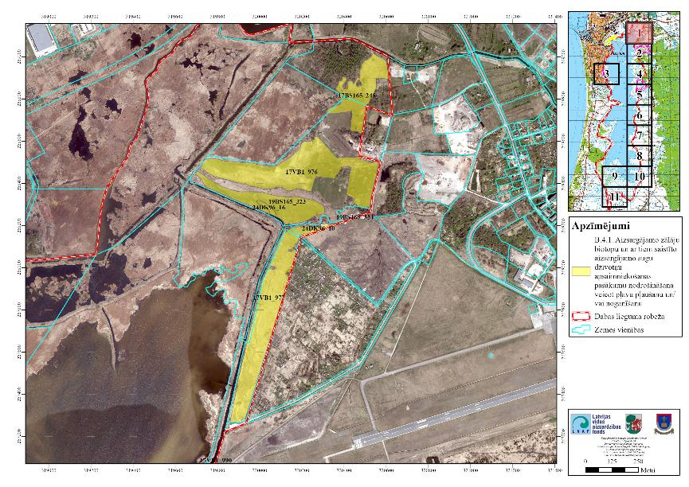
5.4.1.19. attēls. ES nozīmes aizsargājamo zālāju biotopu poligoni DL un tam piegulošajā teritorijā (1. karšu lapa)

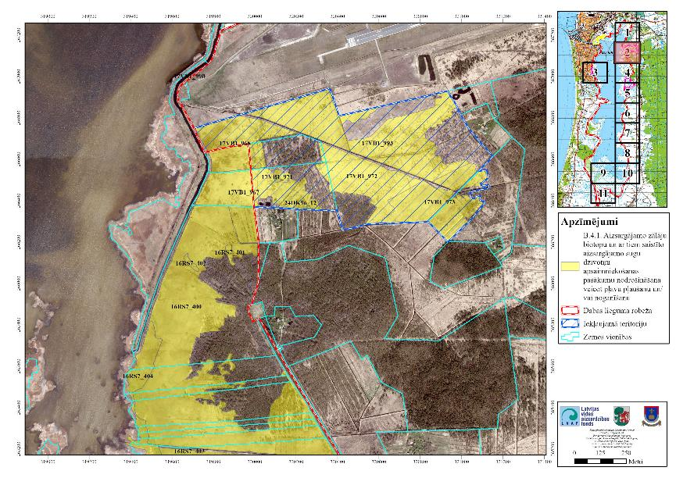
5.4.1.20. attēls. ES nozīmes aizsargājamo zālāju biotopu poligoni DL un tam piegulošajā teritorijā (2. karšu lapa)

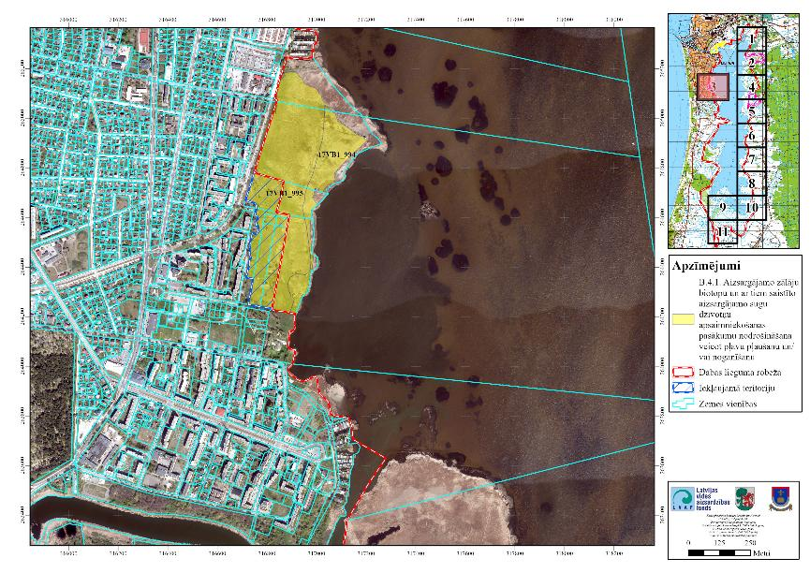
5.4.1.21. attēls. ES nozīmes aizsargājamo zālāju biotopu poligoni DL un tam piegulošajā teritorijā (3. karšu lapa)

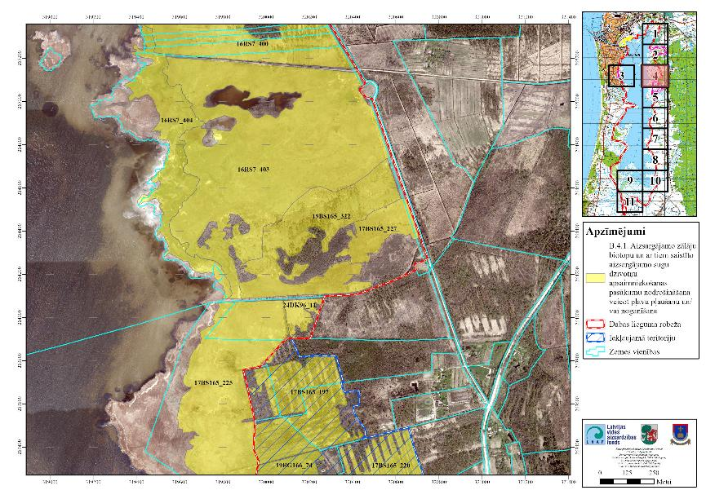
5.4.1.22. attēls. ES nozīmes aizsargājamo zālāju biotopu poligoni DL un tam piegulošajā teritorijā (4. karšu lapa)

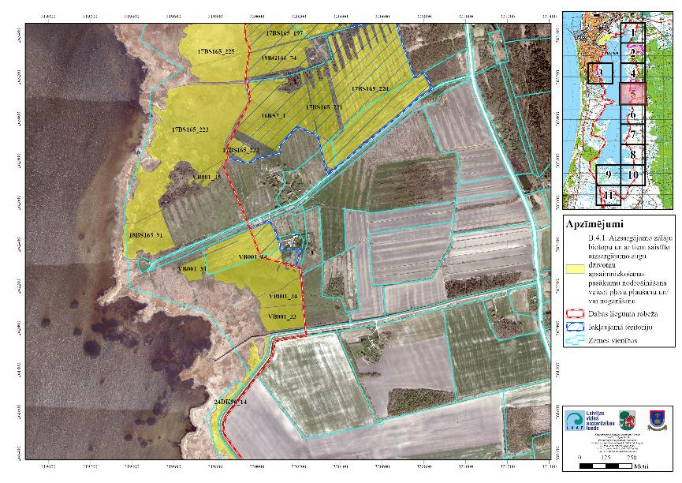
5.4.1.23. attēls. ES nozīmes aizsargājamo zālāju biotopu poligoni DL un tam piegulošajā teritorijā (5. karšu lapa)

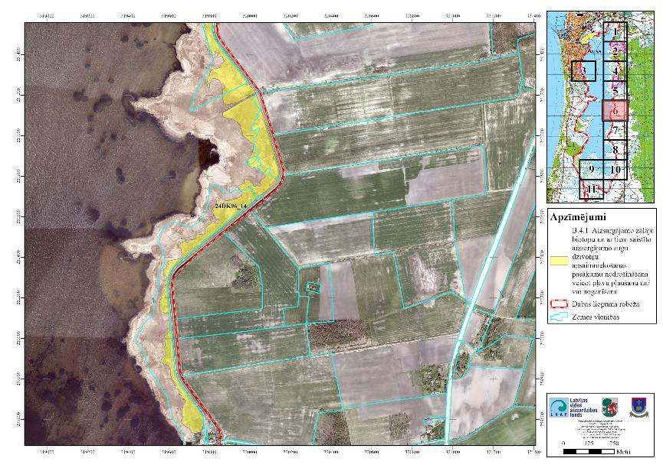
5.4.1.24. attēls. ES nozīmes aizsargājamo zālāju biotopu poligoni DL un tam piegulošajā teritorijā (6. karšu lapa)

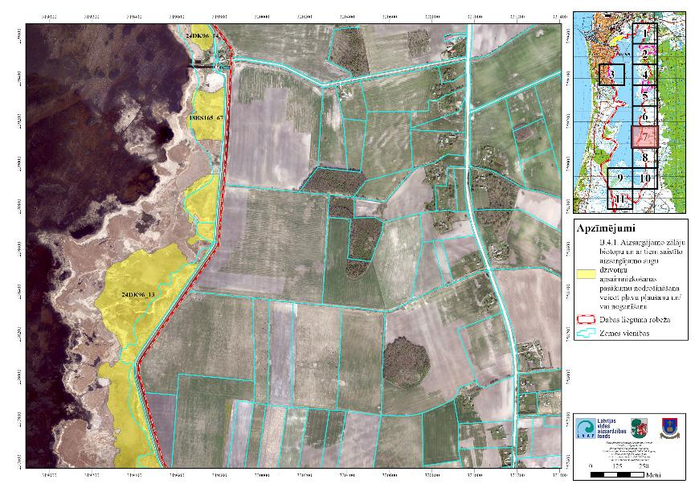
5.4.1.25. attēls. ES nozīmes aizsargājamo zālāju biotopu poligoni DL un tam piegulošajā teritorijā (7. karšu lapa)

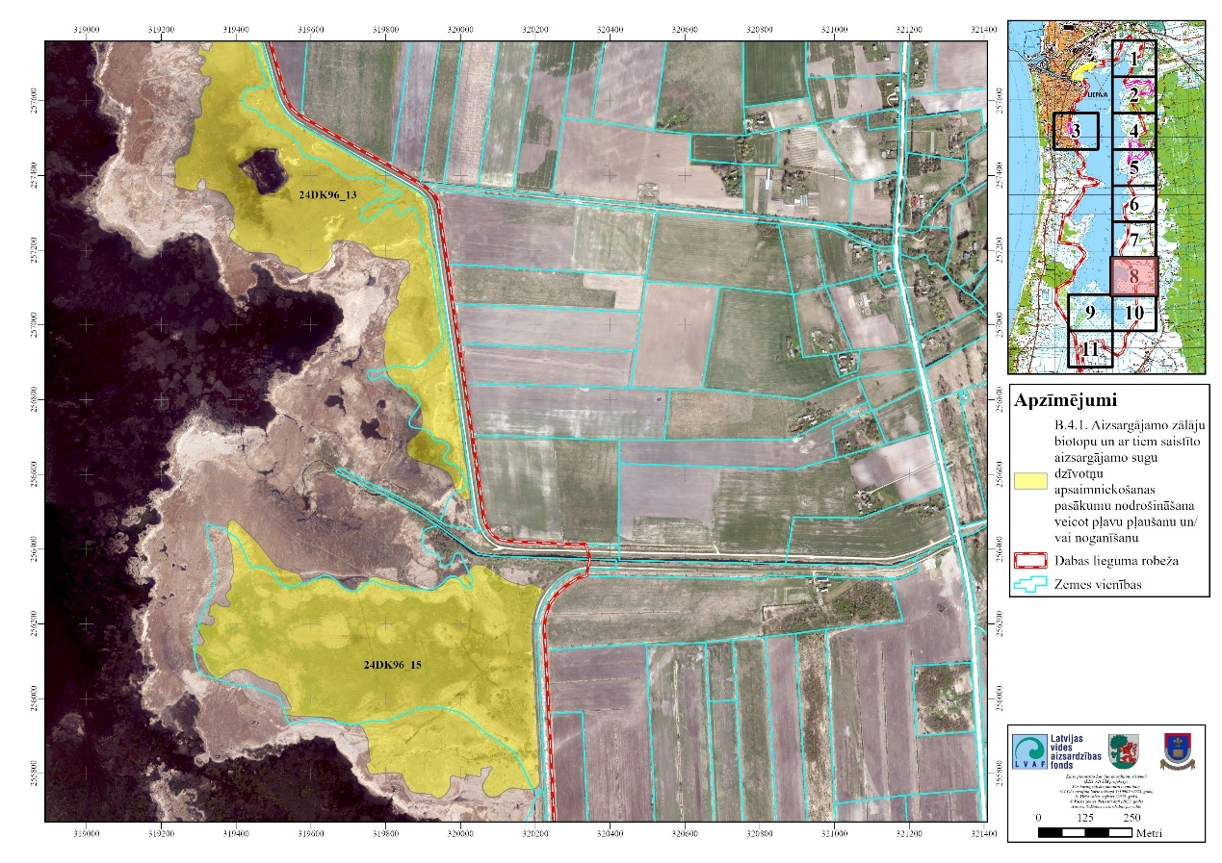
5.4.1.26. attēls. ES nozīmes aizsargājamo zālāju biotopu poligoni DL un tam piegulošajā teritorijā (8. karšu lapa)

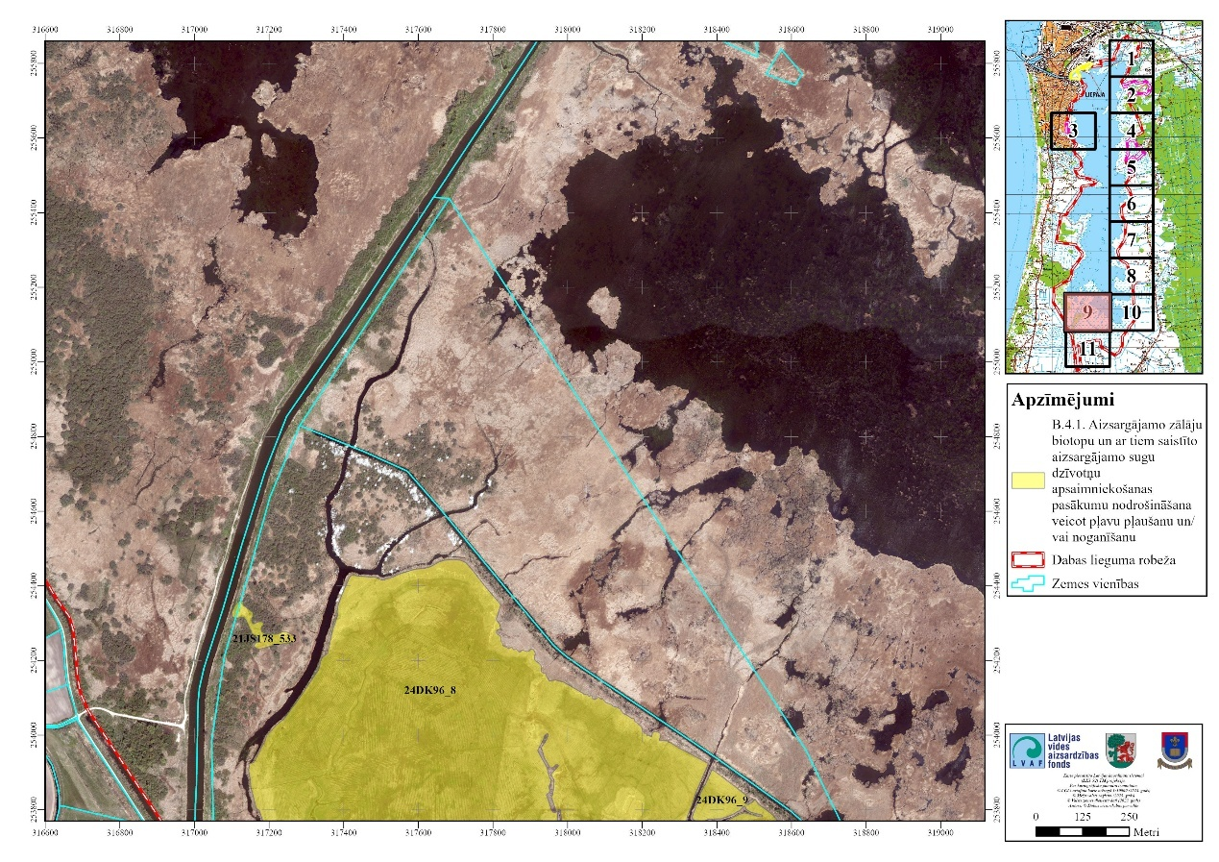
5.4.1.27. attēls. ES nozīmes aizsargājamo zālāju biotopu poligoni DL un tam piegulošajā teritorijā (9. karšu lapa)

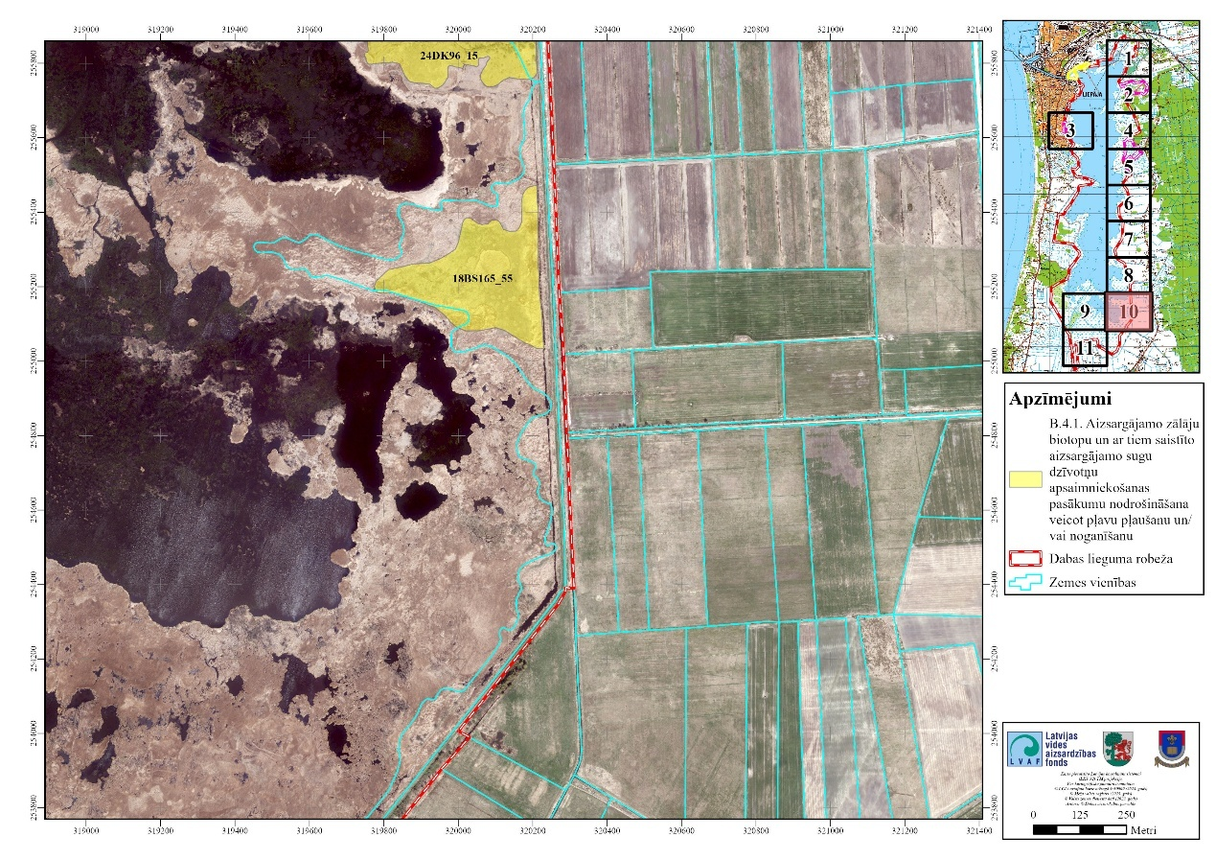
5.4.1.28. attēls. ES nozīmes aizsargājamo zālāju biotopu poligoni DL un tam piegulošajā teritorijā (10. karšu lapa)

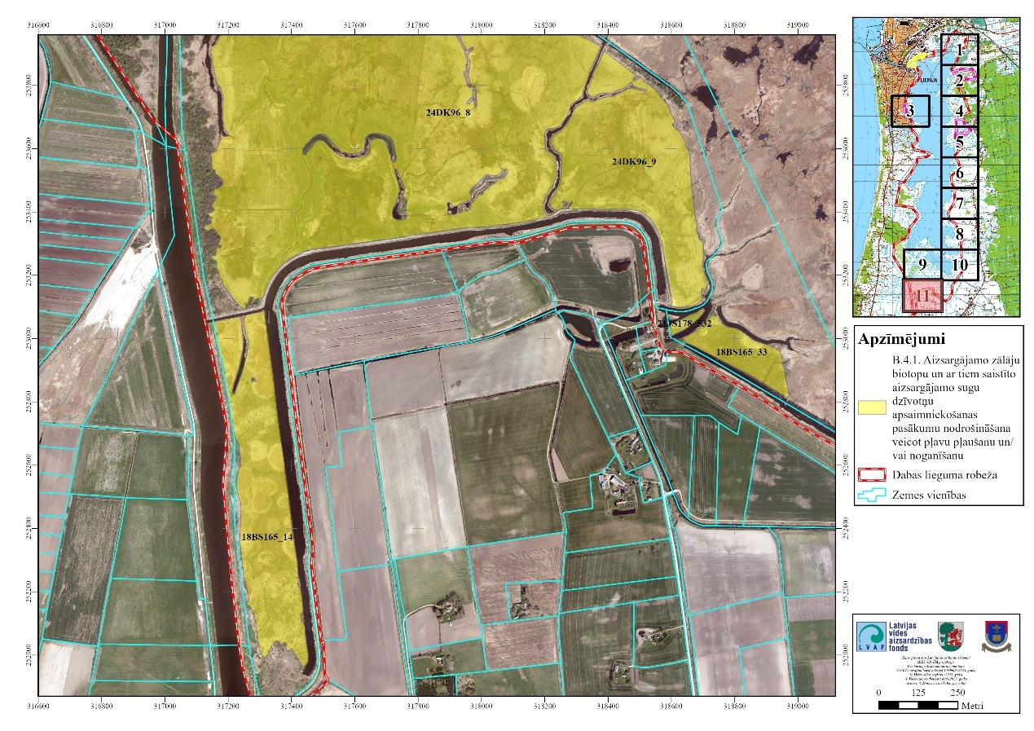
5.4.1.29. attēls. ES nozīmes aizsargājamo zālāju biotopu poligoni DL un tam piegulošajā teritorijā (11. karšu lapa)

B.5.1. Potenciālo aizsargājamo zālāju biotopu atjaunošana un ar tiem saistīto aizsargājamo sugu dzīvotņu atjaunošana

Potenciālo aizsargājamo zālāju biotopu atjaunošana DL teritorijā plānota 386,49 ha lielā platībā. Apsaimniekošanas poligoni kartogrāfiski parādīta 5.4.1.30. - 5.4.1.37. attēlos.

Pasākums paredz degradēto zālāju atjaunošanu, kā arī potenciāli vērtīgu zālāju saglabāšanu un kvalitātes uzlabošanu. Apsaimniekošanas pasākums attiecināms uz DL platībām, kurās, nodrošinot nepieciešamo apsaimniekošanu nākotnē, potenciāli iespējama dabisko zālāju atjaunošanās:
    - zālāju biotopi, kuri vairs neatbilst ES aizsargājamā biotopa statusam, jo to kvalitāte samazinājusies apsaimniekošanas trūkuma dēļ;
    - esošiem zālāju biotopiem piegulošas viengabalainas platības, kurās iespējama dabiskiem zālājiem raksturīgo sugu ienākšana no blakus esošiem biotopiem;
    - aizaugušo zālāju platības, kurās reģistrēta reto un/vai īpaši aizsargājamo sugu sastopamība.

Īstenojot aizaugušo un aizaugošo zālāju atjaunošanu, sākotnējā posmā nepieciešams veikt traucējošā apauguma nociršanu (izņemot atsevišķi augošus kokus vai krūmu grupas). Ja zālājs nav ilgstoši pļauts un jau aizaudzis ar krūmiem un kokiem, tas jau var tikt pieskaitīts meža zemēm. Šajos gadījumos vispirms jāveic atmežošana. Ja zālāji atbrīvoti no lieliem kokiem un krūmiem vietās ar blīvu kokaugu apaugumu, vēlama augsnes virskārtas un celmu frēzēšana, lai pēc tam būtu iespējama zālāju pļaušana. Pirmajā apsaimniekošanas gadā krūmu izvākšanas / atmežošanas darbi aizliegti laika periodā no 1. marta līdz 15. jūlijam. Turpmākajos gados apsaimniekošana īstenojama saskaņā ar aizsargājamo biotopu saglabāšanas vadlīnijām Latvijā “Dabiskās pļavas un ganības” (Rūsiņa, 2017).

Pēc atklāto vietu atkrūmošanas pļaušanu vismaz piecu gadu periodā nepieciešams veikt katru gadu, līdz zālāja labākas kvalitātes sasniegšanai. Pļaušanā ir jāiekļauj krūmu un to atvašu likvidēšana. Nopļautā biomasa ir jāsavāc un jāizved no teritorijas.

Ja finansiālu vai citu apsvērumu dēļ, nav iespējams nodrošināt zālāju ikgadēju apsaimniekošanu, tad vēlams nodrošināt atklāto vietu atkrūmošanu vismaz vienu reizi piecos gados, ar krūmgriezi izgriežot krūmus, kā arī veicot ciršanas atlieku aizvākšanu.

Plānoto apsaimniekošanas pasākumu poligonu robežas var tikt precizētas atbilstoši reālajai situācijai dabā. Teritorijas atkrūmošana/atmežošana ar mērķi atjaunot bioloģiski vērtīgos zālāju teritorijā var tikt realizēta arī citviet pašlaik aizaugušajās kādreizējās lauksaimniecības zemēs DL teritorijā ar DAP atļauju pie nosacījuma, ja tiek nodrošināta atkrūmotās/atmežotās teritorijas turpmāka apsaimniekošana pļaujot vai noganot.

Uz apsaimniekošanas pasākumu attiecināmajās platībās iekļautas arī Reiņa polderī ietilpstošās zālāju teritorijas, kuru pirmreizējā apsaimniekošana uzsākta laika posmā no 2022. līdz 2023. gadam Eiropas Savienības Kohēzijas fonda līdzfinansētā projekta “Apsaimniekošanas pasākumu veikšana īpaši aizsargājamās dabas teritorijās un mikroliegumos biotopu un sugu aizsardzības stāvokļa uzlabošanai” ietvaros DL Reiņa poldera teritorijā DAP jau ir veikusi koku un krūmu apauguma novākšanu, novākto koku un krūmu celmu un sakņu kaklu frēzēšanu, niedru audžu pļaušanu un nopļautās biomasas sadedzināšanu uz vietas, zemsedzes līdzināšanas darbus, ganību ierīkošanu, kā arī grāvju tīrīšanu. Kopumā projekta ietvaros Reiņa poldera teritorijā apsaimniekošana uzsākta ap 109,70 ha lielā platībā, tomēr nepieciešams īstenot teritorijas turpmāku apsaimniekošanu nodrošinot teritorijas pļaušanu un/vai noganīšanu.

Uz apsaimniekošanas pasākumu attiecināmas arī teritorijas, kuras iekļautas projekta GrassLIFE2 ietvaros izstrādātajā un ar DAP saskaņotajā “SIA “Rukši” Liepājas ezera dabisko zālāju atjaunošanas plānā 2025–2033” (16. pielikums). Daļa no dabisko zālāju atjaunošanas plānā iekļautajiem poligoniem uz DA plāna izstrādes brīdi neatbilst ES nozīmes zālājiem, tomēr, īstenojot zālāju atjaunošanas plānā paredzētos apsaimniekošanas pasākumus šajās teritorijās iespējama dabisko zālāju atjaunošanās.

Apsaimniekošanas pasākuma īstenošana saskaņojama ar DAP.

Pēc DL robežu izmaiņu (skat. apsaimniekošanas pasākumu Nr. A.3.1.) apstiprināšanas MK 1999. gada 15. jūnija noteikumos Nr. 212 “Noteikumi par dabas liegumiem”, apsaimniekošanas pasākums (25,19 ha platībā) atteiksies arī uz teritoriju, kuru rekomendēts pievienot DL.
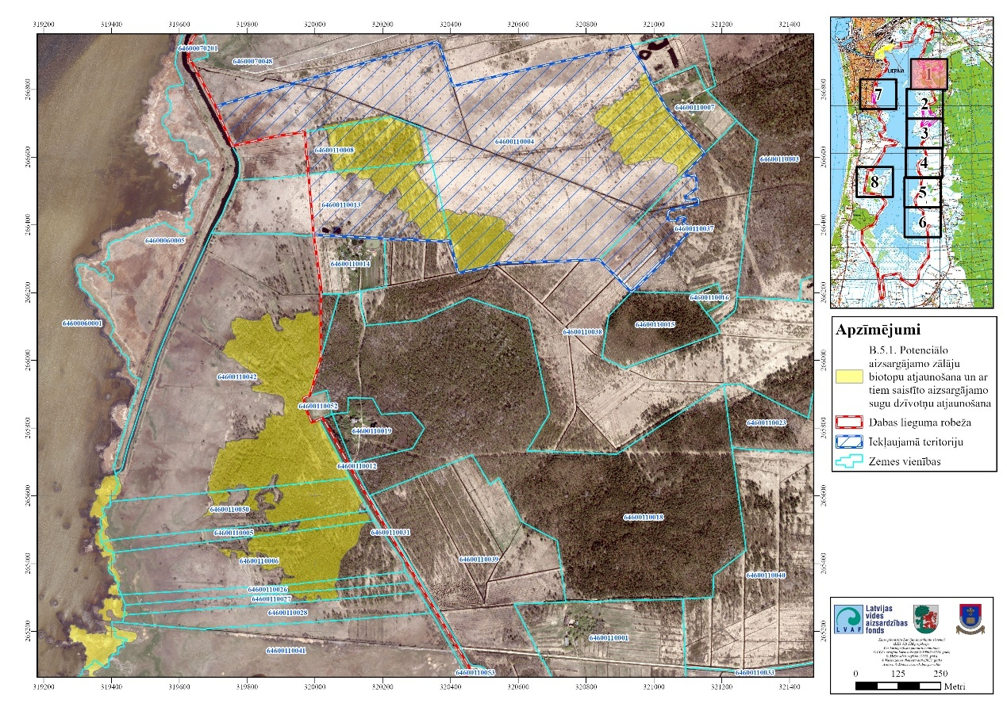
5.4.1.30. attēls. Potenciālo aizsargājamo zālāju biotopu ar tiem saistīto aizsargājamo sugu dzīvotņu apsaimniekošanas poligoni DL un tam piegulošajā teritorijā (1. karšu lapa)

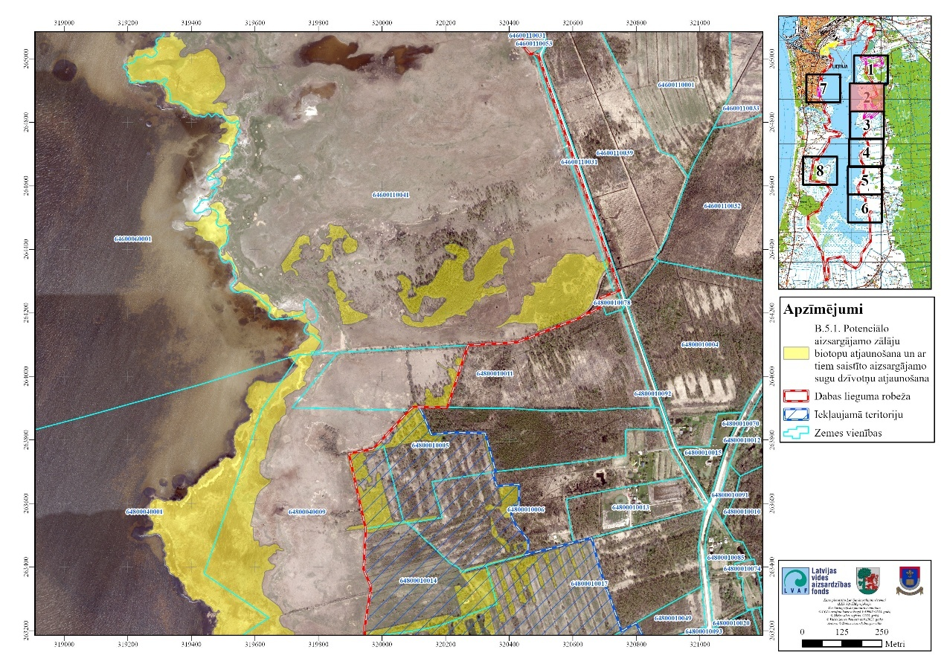
5.4.1.31. attēls. Potenciālo aizsargājamo zālāju biotopu ar tiem saistīto aizsargājamo sugu dzīvotņu apsaimniekošanas poligoni DL un tam piegulošajā teritorijā (2. karšu lapa)

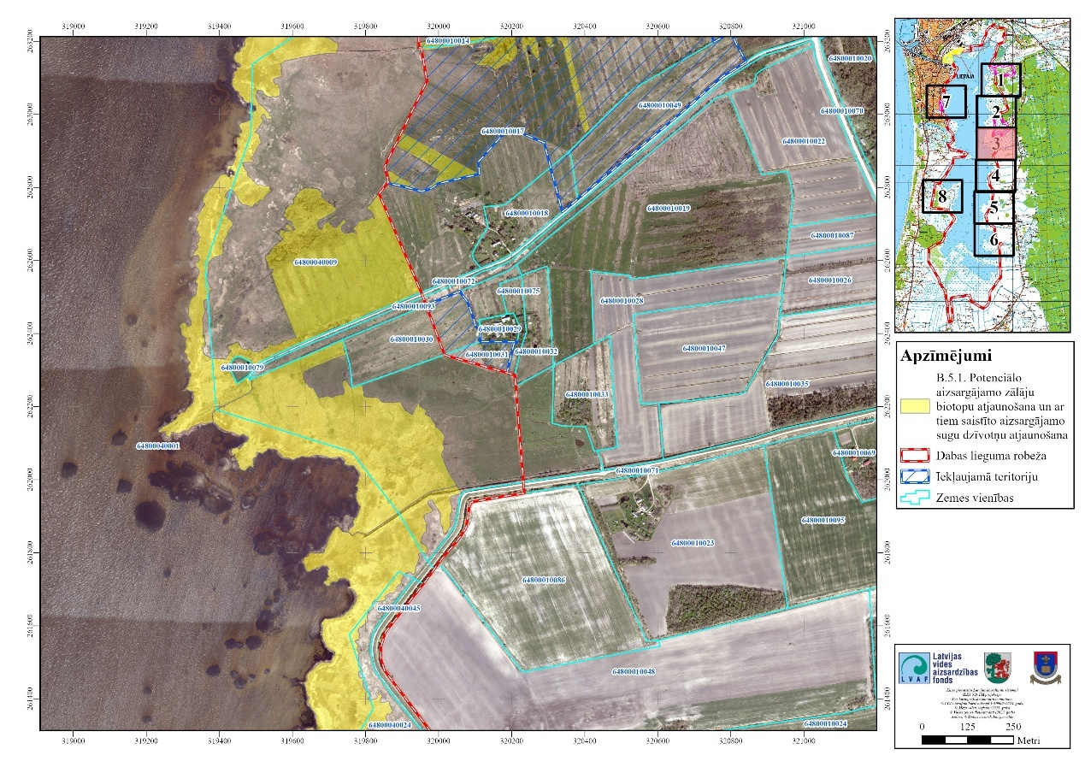
5.4.1.32. attēls. Potenciālo aizsargājamo zālāju biotopu ar tiem saistīto aizsargājamo sugu dzīvotņu apsaimniekošanas poligoni DL un tam piegulošajā teritorijā (3. karšu lapa)

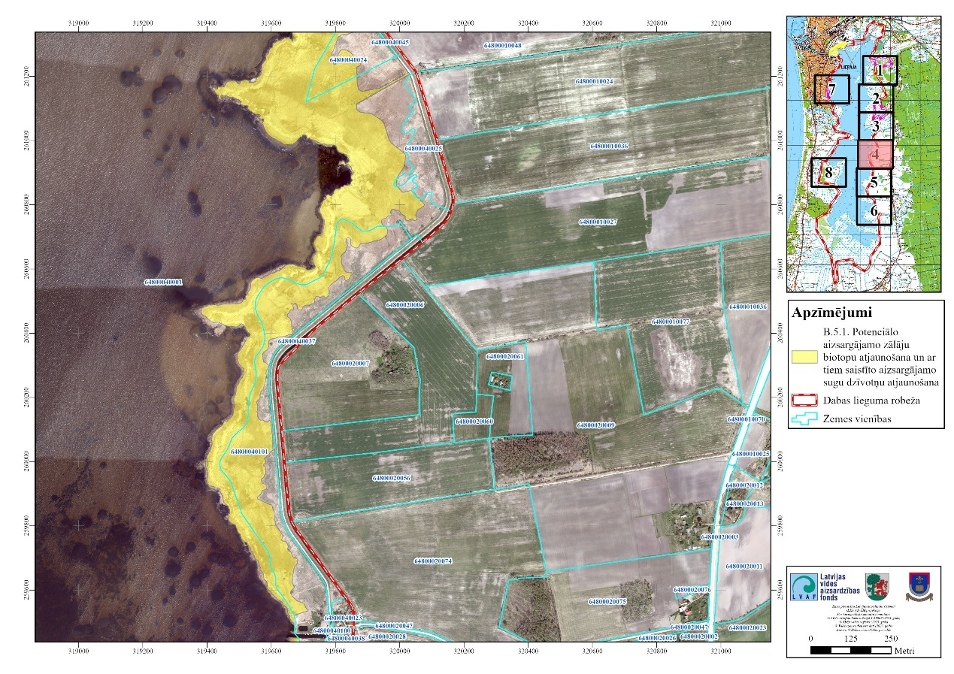
5.4.1.33. attēls. Potenciālo aizsargājamo zālāju biotopu ar tiem saistīto aizsargājamo sugu dzīvotņu apsaimniekošanas poligoni DL un tam piegulošajā teritorijā (4. karšu lapa)

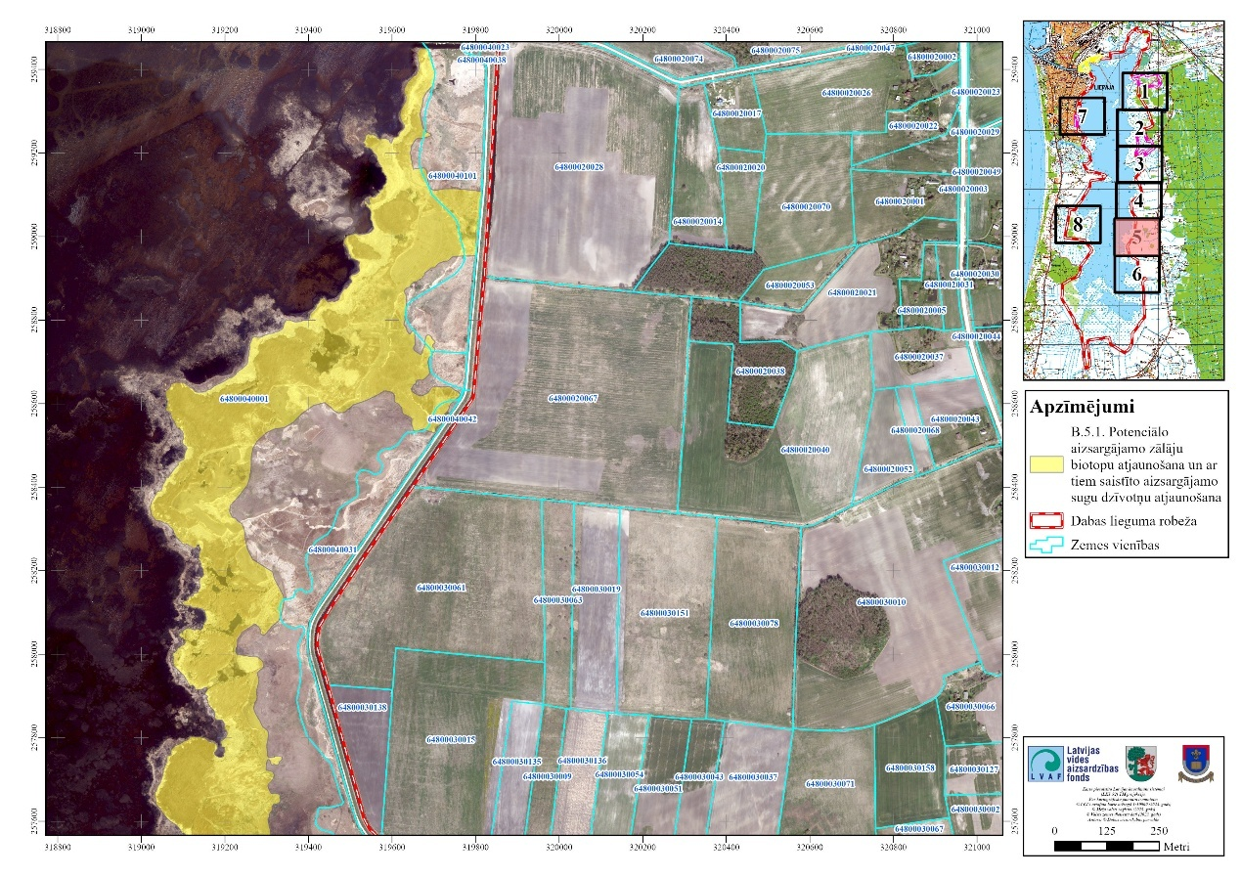
5.4.1.34. attēls. Potenciālo aizsargājamo zālāju biotopu ar tiem saistīto aizsargājamo sugu dzīvotņu apsaimniekošanas poligoni DL un tam piegulošajā teritorijā (5. karšu lapa)

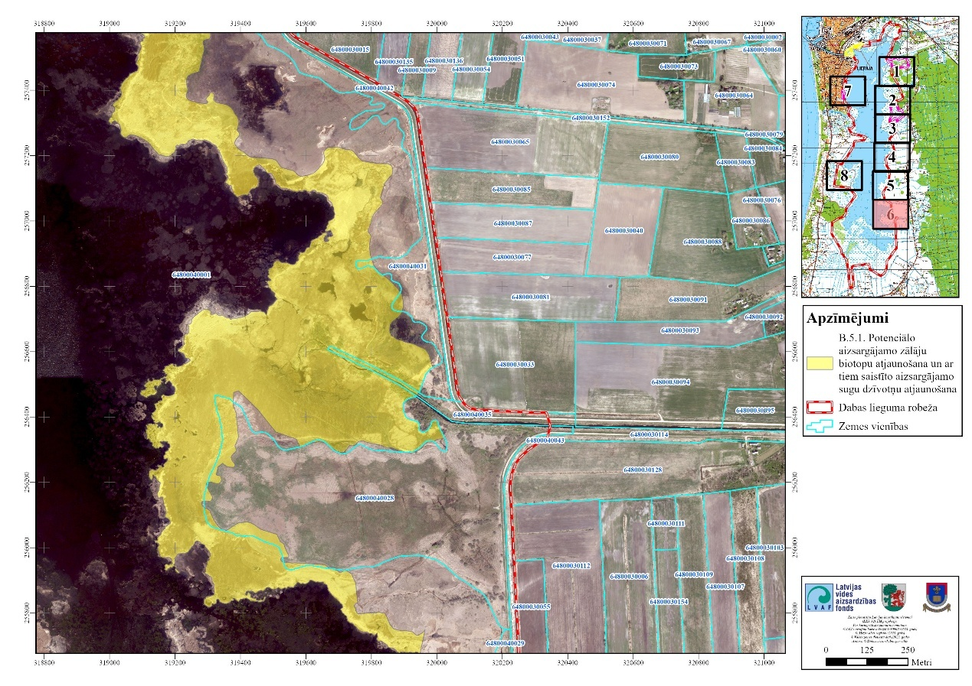
5.4.1.35. attēls. Potenciālo aizsargājamo zālāju biotopu ar tiem saistīto aizsargājamo sugu dzīvotņu apsaimniekošanas poligoni DL un tam piegulošajā teritorijā (6. karšu lapa)

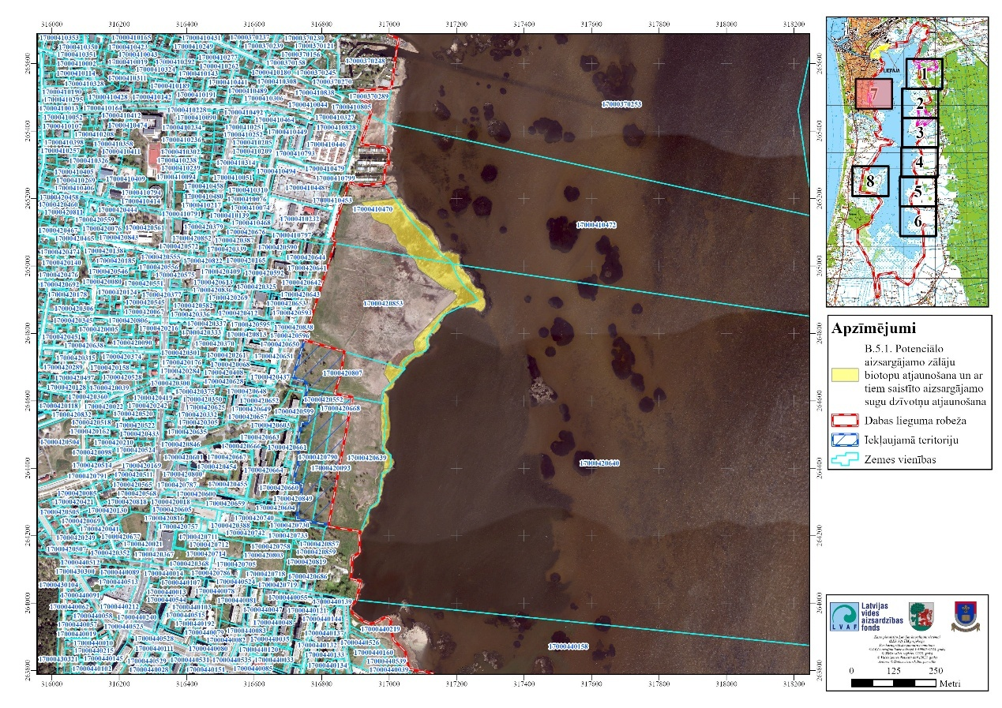
5.4.1.36. attēls. Potenciālo aizsargājamo zālāju biotopu ar tiem saistīto aizsargājamo sugu dzīvotņu apsaimniekošanas poligoni DL un tam piegulošajā teritorijā (7. karšu lapa)

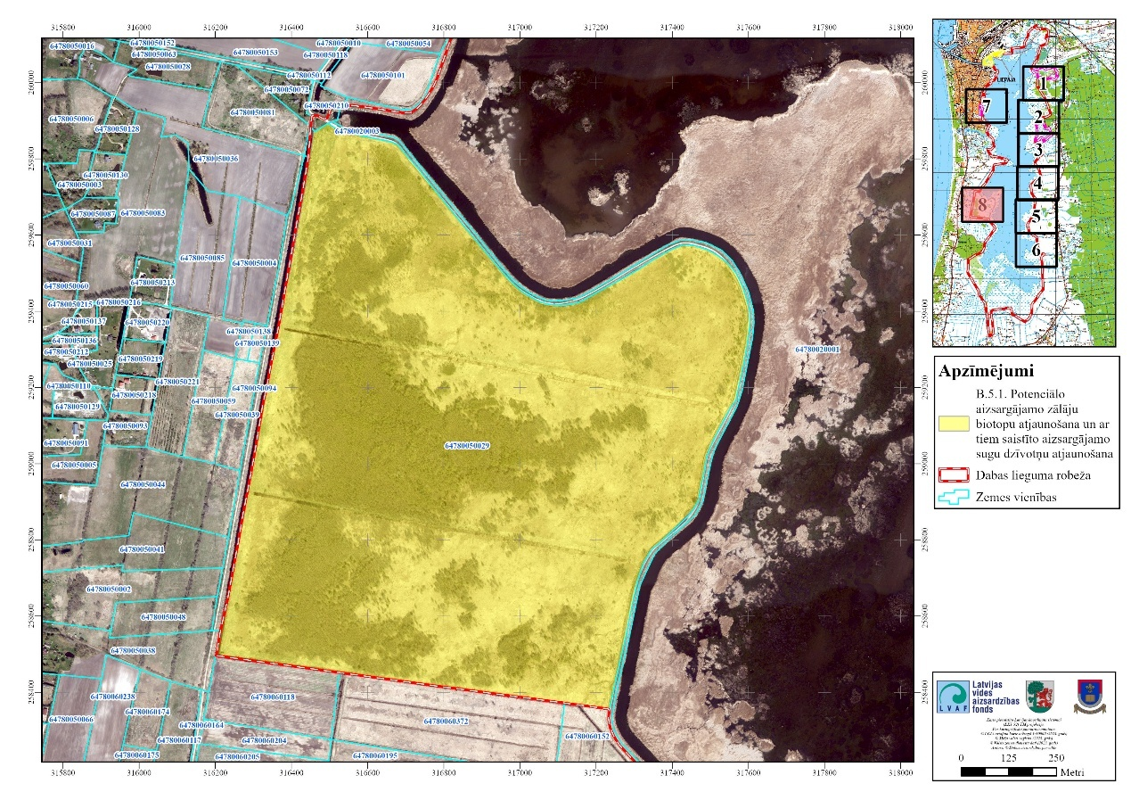
5.4.1.37. attēls. Potenciālo aizsargājamo zālāju biotopu ar tiem saistīto aizsargājamo sugu dzīvotņu apsaimniekošanas poligoni DL un tam piegulošajā teritorijā (8. karšu lapa)

B.6.1. Krasta apauguma struktūras uzlabošana – piekrastes pļavu noganīšana

Atklātu ezera piekrastes daļu var veidot, piekrastes sauszemes platībās pastāvīgi ganot lopus. Saskaņā ar aizsargājamo upju un ezeru biotopu saglabāšanas vadlīnijām (Urtāns, 2017), veicot noganīšanu ezera piekrastes daļā lopu skaits nedrīkst pārsniegt 1,5 dzīvniekus uz hektāru. Lielie zālēdāji pavasarī labprāt ēd jaunos niedru dzinumus, ierobežojot augu attīstību piekrastes seklūdens daļā.

Piekrastes teritorijās, kuras ir aizaugušas ar blīvām niedru audzēm, pirms ganību ierīkošanas veic vienreizēju smalcināšanu vai vienreizēju regulētu dedzināšanu (apsaimniekošanas pasākums Nr. B.3.1.4.). No blīvu niedru audzēm atbrīvoto platību uzturēšanai jānodrošina jauno niedru dzinumu noganīšana. Apsaimniekošanas pasākuma īstenošana paredzēta Liepājas ezera A piekrastē kopumā 176,64 ha platībā.

B.7.1. Biodaudzveidības palielināšana pilsētvidē izvietotajos Liepājas ezera piekrastē esošajos zālājos to apsaimniekošanā izmantojot Pilsētas pļavu koncepcijas principus

DL teritorijā ietilpstošajā Zirgu salā (zemes vienībās ar kadastra Nr. 17000250002 un 17000250001), kā arī Liepājas ezera ZR piekrastē Liepājas pilsētas teritorijā (zemes vienībās ar kadastra Nr. 17000370288, 17000440221 un 17000440068) vairākās vietās ir sastopami dotajā brīdī bioloģiskās daudzveidības ziņā mazvērtīgi zālāji, kuros nodrošinot atbilstošu apsaimniekošanu iespējama dabiskiem zālājiem raksturīgās struktūras un bioloģiskās daudzveidības atjaunošanās. Teritorijas, kurās rekomendēta Pilsētas pļavu ierīkošana un apsaimniekošana skatīt 5.4.1.38. – 5.4.1.42 attēlos. Kopumā apsaimniekošanas pasākums plānots 10,70 ha lielā platībā (3,87 ha DL teritorijā un 6,83 ha DL piegulošajā teritorijā).

Rekomendētajos apsaimniekošanas poligonos, zālāju pļaušana jāveic reizi, maksimāli divas reizes sezonā. Pļaušana jāveic laikā, kad lielākā daļa augu ir beiguši ziedēt, tādā veidā nodrošinot sēklu izsēšanu zālājā. Vietās ar augstu ekspansīvo sugu īpatsvaru var būt nepieciešama papildus agrā pļaušana (veicama līdz maija beigām).

Teritorijās, kurās daudzveidības veicināšanai nepieciešama sēklu piesēja, nevajadzētu izmantot sēklu maisījumus, kuru izcelsme ir ārpus Latvijas, jo šādu sēklu maisījumu izmantošana lielās platībās apdraud mūsu pašu savvaļas augu daudzveidību! Latvijā sastopamie savvaļas augi ir pielāgojušies Latvijas klimatam, tostarp arī bargākām ziemām. Iesējot augu sēklas, kuru izcelsme ir cits Eiropas reģions, pastāv draudi, ka tās var sakrustoties ar vietējām sugām, izmainot to pielāgotību mūsu vides apstākļiem. Šādi sakrustojušies augi, iestājoties nelabvēlīgiem laika apstākļiem, var iznīkt.

Viens no efektīvākajiem un lētākajiem veidiem, kā panākt dabisko pļavu augu sugu iesēšanos izvēlētajā teritorijā ir no dabiskajām pļavām ar rokām ievākto sēklu izsēšana. Piesējot sēklas zālājā, tas vispirms jānopļauj un jāuzecē, lai vismaz 50 % augsnes būtu atsegta. Sēklas sēj vēlu vasarā, vai agri rudenī, atkarībā no sezonas. Pēc sēšanas augsne jāpieveļ. Sēklas ievāc ar rokām, vasaras otrajā pusē, kad lielākā daļa sēklu ir nogatavojušās. Kā donorteritorija sēklu ievākšanai var kalpot Liepājas ezeram A pusē pieguļošie dabiskie zālāji. Jāņem vērā augsnes īpašības, mitrums, noēnojums. Katrai pļavai vajadzīgs specifisks sēklu maisījums. Ja sēklu ievākšana tiek veikta DL teritorijā, tad darbības nepieciešams saskaņot ar DAP un sēklu ievākšana jāveic sertificēta zālāju eksperta uzraudzībā.

Pilsētas pļavu ierīkošanas, sēklu ievākšanas un apsaimniekošanas pasākumus rekomendējams īstenot iesaistot vietējo sabiedrību – organizējot talkas un dažādus vides izglītības pasākumus. Iedzīvotāji var iepazīt dažādus procesus pļavās, kā arī tajās sastopamos augus un dzīvniekus. Šādās teritorijās nepieciešams izveidot arī dažādus vides izglītības infrastruktūras elementus – informatīvos stendus.

Pilsētas pļavu teritorijā pieļaujama arī dažādas rekreācijas infrastruktūras izveidošana (atpūtas soliņi, velonovietnes, piknika vietas u.c.), tomēr infrastruktūra izveidojama pārdomātā veidā, lai tā neapgrūtinātu pļavu apsaimniekošanu. Izveidotās pilsētas pļavas rekomendējams iekļaut plānotajā velomaršrutā kā apskates objektu.

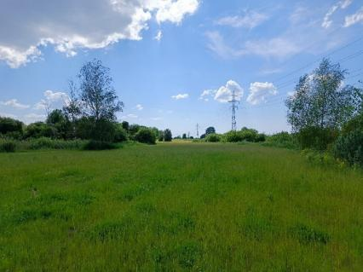 | 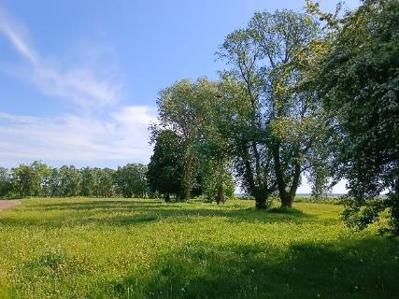
5.4.1.38. attēls. Potenciālā Pilsētas pļavu teritorija Zirgu salā (X_{LKS-92TM} = 267588; Y_{LKS-92TM} = 317883) (Foto: U. Valainis) | 5.4.1.39. attēls. Potenciālā Pilsētas pļavu teritorija Amatas ielai piegulošajā Liepājas ezera piekrastē (X_{LKS-92TM} = 317201; Y_{LKS-92TM} = 265974) (Foto: U. Valainis)

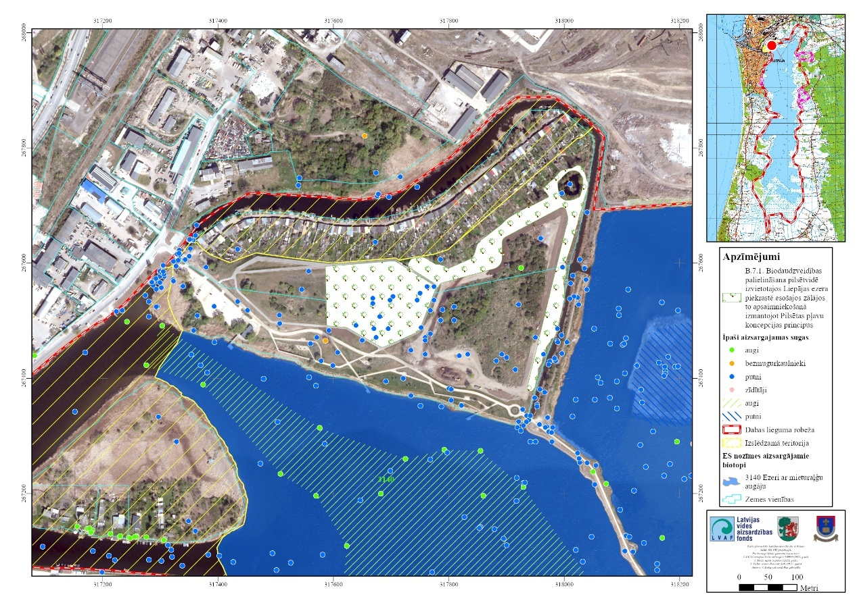
5.4.1.40. attēls. Potenciālās teritorijas, kurās rekomendējama apsaimniekošana izmantojot Pilsētas pļavu koncepcijas principus (1. karšu lapa)
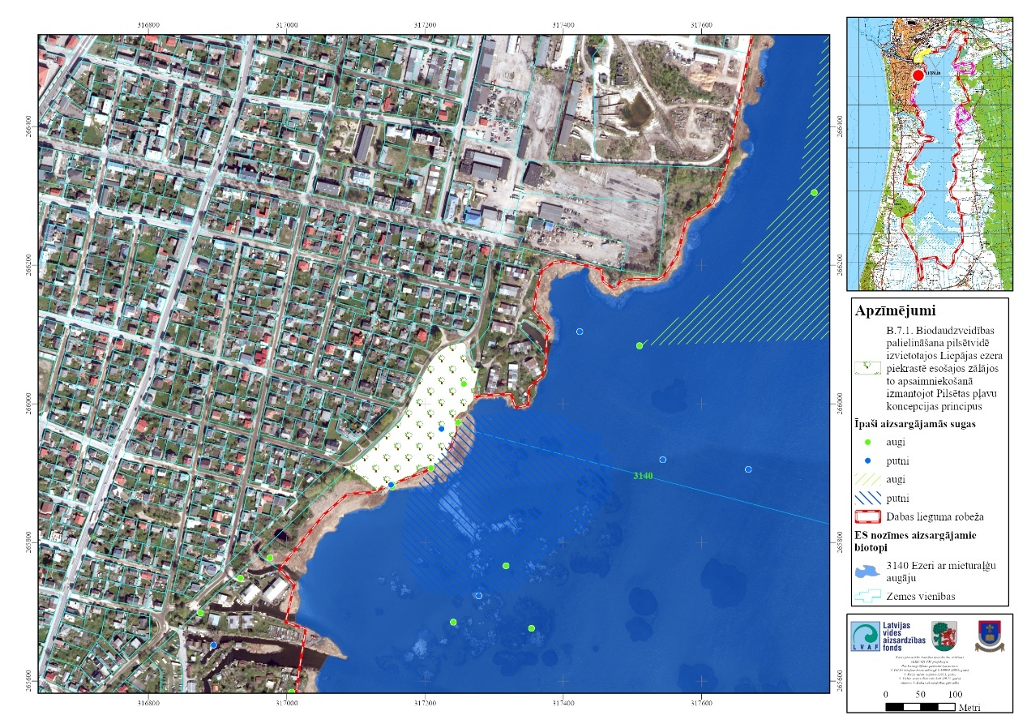
5.4.1.41. attēls. Potenciālās teritorijas, kurās rekomendējama apsaimniekošana izmantojot Pilsētas pļavu koncepcijas principus (2. karšu lapa)

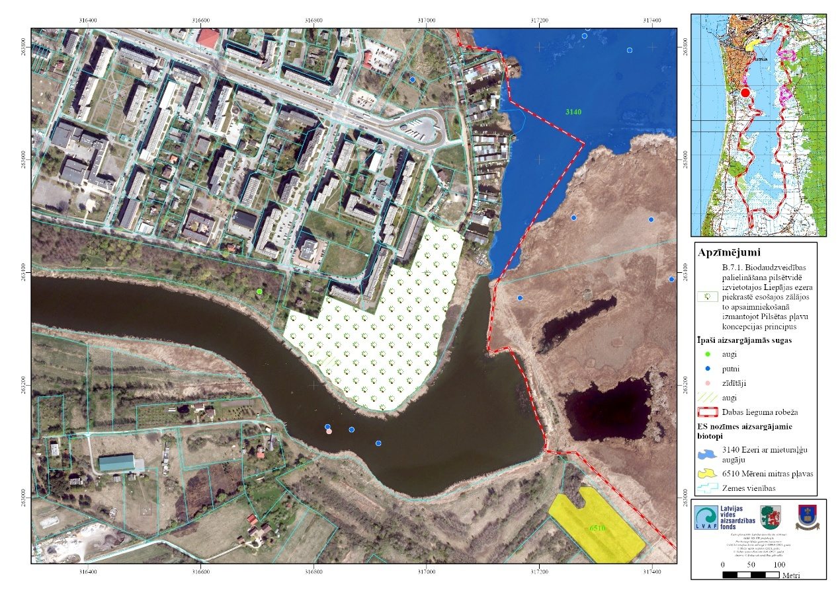
5.4.1.42. attēls. Potenciālās teritorijas, kurās rekomendējama apsaimniekošana izmantojot Pilsētas pļavu koncepcijas principus (3. karšu lapa)

Zemes vienībā Nr. 17000440221 īstenojot biodaudzveidības palielināšanas apsaimniekošanas pasākumu zālājos, nepieciešams ņemt vērā, ka konkrētajā zemes vienībā ir reģistrēta aizsargājamās vaskulāro augu sugas spārnainās cūknātres Scrophularia umbrosa sastopamība, kuras izplatības poligonā īstenojot apsaimniekošanas pasākumus nepieciešams ņemt vērā specifiskus nosacījumus. Šīs suga parasti aug avotainos un applūstošos krūmājos (Andrušaitis, 2003). Pēc Ellemberga ekoloģiskās skalas (Ellenberg et al., 1991) gaismas indikatora vērtība sugai ir 6.7 un atbilst ēncietīgiem augiem, kas labi aug atvērtā gaismā, bet labi pacieš ēnu līdz 30 % (Tichý et al., 2023). Šobrīd konkrēto sugas dzīvotni apdraud pārmērīga aizaugšana ar kokiem un krūmiem. Lai nodrošinātu sugai nepieciešamo noēnojumu, veicot teritorijas apsaimniekošanu, sugas izplatības poligonā nepieciešams uzturēt parkveida ainavu ar vietējām koku un krūmu sugām. Uzsākot apsaimniekošanas pasākumus, nepieciešams veikt krūmu apauguma retināšanu. Nepieciešams saglabāt lielākos un ainaviski pievilcīgākos krūmus. Pēc liekā krūmu apauguma novākšanas, nepieciešams veikt krūmu sakņu frēzēšanu, lai atvieglotu turpmāku teritorijas apsaimniekošanu. Turpmākā apsaimniekošana nodrošināma sugas poligonā veicot pļaušanu. Konkrētās sugas gadījumā piemērotākais pļaušanas laiks ir pēc sēklu nogatavošanās (augusta beigas – septembris). Siens jāsavāc un jāizved no teritorijas. Ņemot vērā sugas statusu, konkrētajā apsaimniekošanas poligonā rekomendējams veikt apsaimniekošanas pasākumu efektivitātes monitoringu, izvērtējot īstenoto apsaimniekošanas pasākumu sekmes.

Daļā no konkrētajām zemes vienībām ir sastopamas invazīvo sugu atradnes, tādēļ īstenojot apsaimniekošanu nepieciešams ņemt vērā rekomendācijas konkrētās invazīvās sugas izplatības ierobežošanā (skat. apsaimniekošanas pasākumu Nr. B.8.1.)

B.8.1. Sosnovska latvāņa Heracleum sosnowskyi un citu invazīvo sugu izplatības ierobežošana DL un tam piegulošajā apkārtnē

Sosnovska latvāņa izplatības ierobežošanas kārtība noteikta MK 2008. gada 9. augusta noteikumos Nr. 559 “Invazīvās augu sugas – Sosnovska latvāņa – izplatības ierobežošanas noteikumi”. Noteikumos ietverti ierobežošanas pasākumi, informācijas saturs un tās sniegšanas kārtība par latvāņa izplatību, kā arī ierobežošanas plānošana, organizēšana un koordinēšana, kā arī informēšana par pasākumu veikšanu. Noteikumos norādītas arī metodes un kārtība, kādā veicama latvāņa iznīcināšana un darba aizsardzības prasības.

Saskaņā ar Liepājas pilsētas domes 2020. gadā apstiprināto Latvāņa izplatības ierobežošanas pasākumu plānu 2020.-2025.gadam pašvaldība uz DA plāna izstrādes brīdi DL un tam piegulošajā teritorijā bija identificējusi trīs ar latvāņiem invadētas teritorijas - zemes vienībās ar kadastra Nr. 17000410470, Nr.17000410805 un Nr.17000370289 (kopumā aptuveni 0,34 ha platībā); zemes vienībā ar kadastra Nr. 17000370288 (0,13 ha platībā), kā arī zemes vienībā ar kadastra Nr. 17000250001 (6,37 ha platībā). Uzsāktos Sosnovska latvāņa izplatības ierobežošanas pasākumus konkrētajās zemes vienībās nepieciešams turpināt līdz brīdim, kamēr šī suga konkrētajās teritorijās tiks izskausta pilnībā.

DA plāna izstrādes ietvaros DL un tam piegulošajās platībās Liepājas valstspilsētas pašvaldības teritorijā identificētas vēl vairākas ar Sosnovska latvāni invadētās vietas, kurās nepieciešams īstenot šīs sugas izplatības ierobežošanas pasākumus – DL ietilpstošajā Zirgu salā zemes vienībās ar kadastra Nr. 17000250002 (robežojas ar iepriekš zināmo latvāņa izplatības poligonu) un 17000260011, kā arī DL piegulošajās zemes vienībās ar kadastra Nr. 17000220143, 17000220240 un 17000340518. Ar konkrētajām zemes vienībām rekomendējams papildināt pašvaldības izstrādāto Latvāņa izplatības ierobežošanas plānu un nodrošināt sugas apkarošanu.

Vairākas Sosnovska latvāņa invadētas teritorijas konstatētas arī Dienvidkurzemes novadā ietilpstošajā DL piegulošajā teritorijā zemes vienībās ar kadastra Nr. 64600070147, 64780010010, 64780010020 un 64780010047. Sugas izplatības ierobežošanas pasākumi īstenojami arī šajās zemes vienībās.

DL teritorijā, kā arī liegumam pieguļošaja teritorijā, bez Sosnovska latvāņa konstatētas arī citas invazīvās sugas (5.4.1.5. tabula) - ošlapu kļava Acer negundo, spožā klintene Cotoneaster lucidus, adatainais dzeloņgurķis Echinocystis lobata, bumbuļu topinambūrs Helianthus tuberosus, pabērzu smiltsērkšķis Hippophae rhamnoides, puķu sprigane Impatiens glandulifera, sīkziedu sprigane Impatiens parviflora, Tatārijas salāts Lactuca tatarica, parastais ligustrs Ligustrum vulgare, daudzlapu lupīna Lupinus polyphyllus, mājas ābele Malus domestica, pieclapiņu mežvīns Parthenocisus quinquefolia, Kaukāza plūme Prunus cerasifera, baltā robīnija Robinia pseudoacacia, krokainā roze Rosa rugosa, blīvā skābene Rumex confertus, melnais plūškoks Sambucus nigra, Kanādas zeltgalvīte Solidago canadensis, Amerikas ūdele, Neovison vison, jenotsuns Nyctereutes procyonoides, Spānijas kailgliemezis, Arion lusitanicus, daudzveidīgā mārīte Harmonia axyridis, mizīda Limnomysis benedeni, dubļu krabis Rhithropanopeus harrisii, sānpelde Gammarus tigrinus, Atlantijas maktrgliemene Rangia cuneata), apaļais jūras grundulis Neogobius melanostomus.

Primāri apsaimniekošanas pasākumi nodrošināmi invazīvajām sugām, kas iekļautas Eiropas Savienības invazīvo sugu sarakstā (ES Regula Nr. 1143/2014). Invazīvo sugu (izņemot Sosnovska latvāni) apkarošana veicama saskaņā ar DAP mājaslapā publicētajām Latvijā konstatēto invazīvo svešzemju sugu faktu lapās iekļautajām rekomendācijām.

Uz DA plāna izstrādes brīdi reģistrētās invazīvo sugu atradnes DL un tam piegulošajā teritorijā apkopotas DA plāna 13. pielikumā. Invazīvo sugu monitorings nodrošināms apsaimniekošanas pasākuma Nr. E.10.1. ietvaros.

5.4.1.5. tabula. DL un tam piegulošajā teritorijā konstatētas invazīvās sugas
Nr. | Invazīvā suga | Sugas sastopamība DL
 | Ošlapu kļava Acer negundo | Suga sastopama nelielā daudzumā uz Golodova dambja teritorijas Z daļā. Dažas atradnes konstatētas liegumam pieguļošajā teritorijā.
 | Spožā klintene  Cotoneaster lucidus | Nelielā daudzumā suga konstatēta vienā atradnē uz Atteku salas teritorijas Z daļā.
 | Adatainais dzeloņgurķis Echinocystis lobata | Suga konstatēta vairākās atradnēs teritorijas D daļā pie Bārtas ietekas Liepājas ezerā.
 | Bumbuļu topinambūrs Helianthus tuberosus | Suga zināma vienā punktveida atradnē teritorijas Z daļā.
 | Sosnovska latvānis Heracleum sosnowskyi | Suga konstatēta vairākās vietās Liepājas ezera Z un R piekrastē.
 | Pabērzu smiltsērkšķis Hippophae rhamnoides | Suga veido dažāda lieluma audzes teritorijas Z daļā, nelielā daudzumā sastopama arī teritorijas R daļā un ārpus dabas lieguma teritorijas.
 | Puķu sprigane Impatiens glandulifera | Punktveida atradnēs suga konstatēta teritorijas Z un D daļā, bagātīgas audzes suga veido pie Bārtas upes ietekas Liepājas ezerā. Lielākā invāzija konstatēta ārpus dabas lieguma teritorijas Pērkones kanāla krastā.
 | Sīkziedu sprigane Impatiens parviflora | Viena sugas atradne zināma ārpus dabas lieguma teritorijas uz R no Lielājas ezera.
 | Tatārijas salāts Lactuca tatarica | Nelielā daudzumā suga konstatēta ezera krastā teritorijas ZA daļā.
 | Parastais ligustrs Ligustrum vulgare | Suga veido nelielas audzes uz Atteku salas teritorijas Z daļā.
 | Daudzlapu lupīna Lupinus polyphyllus | Nelielā daudzumā suga sastopama ceļmalā teritorijas ZA daļā, kā arī dabas liegumam pieguļošajā teritorijā Pērkones kanāla krastā.
 | Mājas ābele Malus domestica | Suga konstatēta nelielā daudzumā teritorijas R daļā.
 | Pieclapiņu mežvīns Parthenocisus quinquefolia | Suga zināma vienā punktveida atradnē teritorijas Z daļā.
 | Kaukāza plūme Prunus cerasifera | Lielākā daļa atradņu konstatēta teritorijas R daļā, nelielā daudzumā sastopama arī teritorijas ZA daļā.
 | Baltā robīnija Robinia pseudoacacia | Suga zināma vienā punktveida atradnē ārpus teritorijas uz Z no dabas lieguma.
 | Krokainā roze Rosa rugosa | Suga konstatēta divās punktveida atradnēs teritorijas Z daļā uz Atteku un Zirgu salām.
 | Blīvā skābene Rumex confertus | Suga konstatēta izklaidus teritorijas Z daļā.
 | Melnais plūškoks Sambucus nigra | Suga konstatēta izklaidus visā dabas lieguma teritorijā.
 | Kanādas zeltgalvīte Solidago canadensis | Suga konstatēta nelielā daudzumā teritorijas Z daļā, gan lieguma teritorijā, gan arī pieguļošajā teritorijā.
 | Amerikas ūdele Neovison vison | Suga tiek regulāri konstatēta Liepājas ezera un ietekošo ūdensteču tuvumā.
 | Jenotsuns Nyctereutes procyonoides | Suga periodiski novērota DL teritorijā.
 | Spānijas kailgliemezis Arion lusitanicus | Suga konstatēta DL piegulošajā teritorijā
 | Daudzveidīgā mārīte Harmonia axyridis | Suga vairākkārt novērota Zirgu salā.
 | Mizīda Limnomysis benedeni | Konstatēta Tirdzniecības kanālā.
 | Dubļu krabis Rhithropanopeus harrisii | Latvijas piekrastē pirmo reizi konstatēts Liepājas kanālā un ostas teritorijā.
 | Sānpelde Gammarus tigrinus | Zināma sugas atradne Liepājas ezerā.
 | Atlantijas maktrgliemene Rangia cuneata | Latvijā suga pirmo reizi konstatēta 2022. gadā Liepājas ostā.

B.9.1. Putnu sugu populācijas apdraudošo plēsēju ierobežošanas pasākumi

DL teritorijā iespējams sastapt vairumu no Latvijā konstatētajām migrējošo un ligzdojošo ūdensputnu un bridējputnu sugām, tomēr šo dabas daudzveidību apdraud šeit mītošie plēsēji, galvenokārt Amerikas ūdeles un jenotsuņi, kuru izturēšanās vietējā ekosistēmā ir agresīva. Šīs svešzemju plēsēju sugas ātri vairojas, tādēļ arī strauji izplatās, ar laiku izkonkurējot vietējās sugas un nodarot lielu postu dabai. Kā liecina LU Bioloģijas institūta Ornitoloģijas laboratorijas dati, kas iegūti ligzdojošo ūdensputnu monitoringu ietvaros, tad Amerikas ūdeles postījumi var sastādīt līdz pat 60% no kopējā ligzdojošo pīļu un bridējputnu ligzdu skaita.

Lai Liepājas ezerā mītošajiem putniem radītu pēc iespējas drošāku vidi, tādējādi ilgtermiņā saglabājot ūdensputnu un bridējputnu populācijas, nepieciešams īstenot pasākumus, kas ierobežo Amerikas ūdeļu, jenotsuņu u.c. plēsēju izplatību. Intensīva šo plēsēju skaita ierobežošana ir vienīgais veids kā pasargāt ūdensputnu un bridējputnu populācijas no masveida postījumiem, kas neīstenojot šos pasākumus var novest pie šo putnu populāciju strauja samazinājuma.

Ūdeļu skaita samazināšanai rekomendējama slazdu izvietošana teritorijā. Atbilstoši dabas parkā “Engures ezers” īstenotā LVAF projekta “Invazīvo plēsēju sugu Amerikas ūdeles un Usūrijas jenotsuņa ierobežošana Engures ezera dabas parkā” (Reģ Nr. 1-08/95/2020) pieredzei, slazdu izvietošana būtiski uzlabo ligzdošanas sekmes teritorijās, kur slazdi ir izvietoti. Nepieciešams ņemt vērā, ka nopietni Amerikas ūdeļu skaita ierobežošanas pasākumi ir iespējami tikai izmantojot pietiekami lielu slazdu skaitu.

Jenotsuņu un lapsu skaita ierobežošanai, rekomendējama īpatņu nomedīšana veicot to mērķtiecīgu piebarošanu.

Lai monitorētu apsaimniekošanas pasākuma sekmes, jāveic regulāru ligzdojošo ūdensputnu monitoringu (apsaimniekošanas pasākums Nr. E.8.2.), kura ietvaros nepieciešams uzskaitīt plēsēju izpostītās ligzdas un aprēķināt īpatsvaru.

C. DL un tam piegulošajā teritorijā esošo degradēto teritoriju sakārtošana

C.1.1. Degradētās teritorijas Zirgu salā sakārtošana izveidojot ainavu dārzu

Zirgu salas teritorijā zemes vienībās ar kadastra Nr. 17000250002 un 17000250001 Liepājas valstspilsētas pašvaldība plāno veidot ainavu dārzu (5.4.1.44. attēls) ar labiekārtotu celiņu tīklu, atpūtas vietām un koku un krūmu stādījumiem. Vieta, kurā tiek plānota ainavu dārza izveidošana, pašlaik ir degradēta teritorija, kas aizaugusi ar Sosnovska latvāni un citām invazīvajām sugām (5.4.1.43. attēls). Teritorija ir piesārņota ar sadzīves atkritumiem, kas saglabājušies no kādreizējās atkritumu izgāztuves.

Plānojot un īstenojot plānotās infrastruktūras izbūves darbus, nepieciešams nodrošināt atkritumu savākšanu, kā arī teritorijā sastopamā Sosnovska latvāņa apkarošanas pasākumus. Plānojot būvniecības darbus, nepieciešams ņemt vērā, ka invazīvo augu sēklas vai augu daļas var pielipt pie traktortehnikas, darba rīkiem, apaviem u. c., tādējādi veicinot šo sugu nekontrolētu izplatību citās teritorijās. Lai sēklas vai auga daļas neizplatītos tālāk, jānotīra tehnika, darbarīki, kā arī būvniecībā iesaistīto darbinieku apģērbs un apavi pirms būvlaukuma pamešanas.
Plānojot teritorijas apstādījumus nepieciešams izvēlēties Latvijas florai raksturīgas koku, krūmu un lakstaugu sugas. Izveidojot ainavu dārzu, to nepieciešams papildināt ar informācijas stendiem, etiķetēm pie apstādījumiem u.c. vides izglītības komponentēm. Plānotajam ainavu dārzam piegulošajā teritorijā esošos zālājus turpmāk rekomendējams apsaimniekot izmantojot Pilsētas pļavu koncepcijas pieeju (apsaimniekošanas pasākums Nr. B.7.1.).

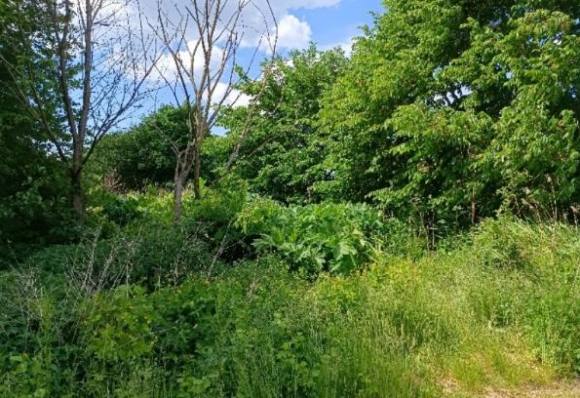
5.4.1.43. attēls. Ar Sosnovska latvāni invadēta teritorija plānotā ainavu dārza vietā (X_{LKS-92TM} = 267566; Y_{LKS-92TM} = 317897) (Foto: U. Valainis)

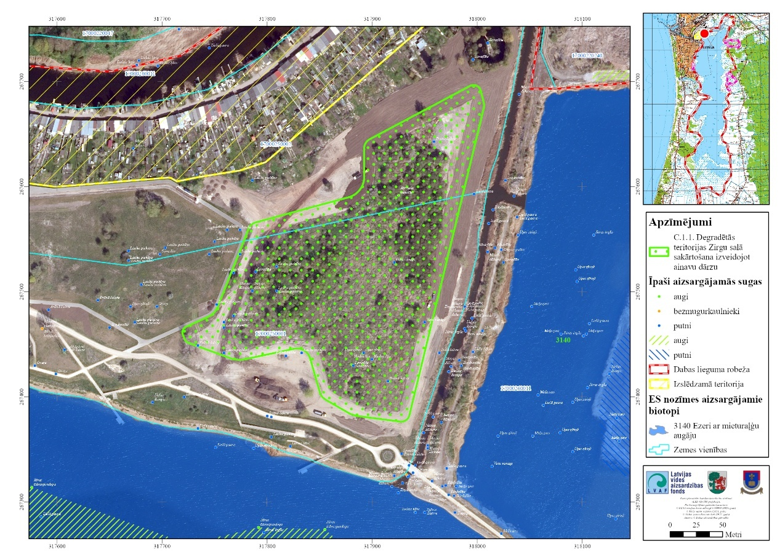
5.4.1.44. attēls. Teritorija, kurā plānota ainavu dārza izveide

C.1.2. Bijušajās rūpnīcas “Liepājas metalurgs” un tai piegulošās teritorijas labiekārtošana saskaņā ar izstrādāto lokālplānojumu

Teritorija ir reģistrēta kā potenciāli piesārņota vieta LVĢMC Piesārņoto un potenciāli piesārņoto vietu reģistrā. Reģistrācijas numurs 17004/1273 Nosaukums A/S "Liepājas metalurgs" Adrese Latvijas Republika, Liepāja, Brīvības iela, 96. Saskaņā ar Likumā “Par piesārņojumu” noteikto, potenciāli piesārņota vieta ir augsne, zemes dzīles, ūdens, dūņas, kā arī ēkas, ražotnes vai citi objekti, kuri, pēc nepārbaudītas informācijas, satur vai var saturēt piesārņojošas vielas.

Teritorijas lielākā daļa ir mākslīgi uzbērta, izmantojot izdedžus, būvgružus un citus ražošanas atkritumus, kas, iespējams, ir piesārņojuma ar smagajiem metāliem avots. Ražošanas zonā nav saglabājies dabīgais reljefs, zemes virsmu veido mākslīgi uzbērta grunts, jeb rūpnieciskās ražošanas atkritumi, daudzviet haotiski izvietoti dažādu ražošanas un citu atkritumu uzglabāšanas laukumi. Ilgstošas antropogēnās ietekmes iespaidā notikusi arī augsnes auglīgā slāņa mehāniska iznīcināšana.

Bijušās rūpnīcas “Liepājas metalurgs” un tai piegulošās teritorijas labiekārtošana paredzēta izstrādātajos dažāda līmeņa plānošanas dokumentos. 2022. gadā apstiprināts bijušās rūpnīcas “Liepājas metalurgs” teritorijas lokālplānojums, kā arī izstrādāta bijušās rūpnīcas “Liepājas metalurgs” teritorijas sanācijas darbu programma, savukārt 2023. gadā izstrādāta Liepājas industriālā parka ilgtermiņa attīstības stratēģija 2023. -2038. gadam.

Lokālplānojumam izstrādāts SIVN vides pārskats, kura ietvaros vērtēta arī plānošanas dokumenta īstenošanas iespējamā ietekme uz DL “Liepājas ezers”. Atbilstoši vides pārskatā iekļautajai informācijai, kā arī ņemot vērā DA plāna izstrādes ietvaros iegūto apsekojumu datus, plānošanas dokumenta īstenošanas rezultātā netiek prognozēta būtiska negatīva ietekme uz DL teritoriju.

Lai mazinātu plānotās attīstības, tostarp potenciālo rūpniecisko objektu ietekmi uz īpaši aizsargājamo teritoriju, ezeram tuvējās teritorijās saskaņā ar izstrādāto lokālplānojumu paredzēts veidot zaļo buferzonu (5.4.1.45. attēls), kā arī teritorijas dienvidrietumu malā izvietot vieglās ražošanas objektus un publisko apbūvi.

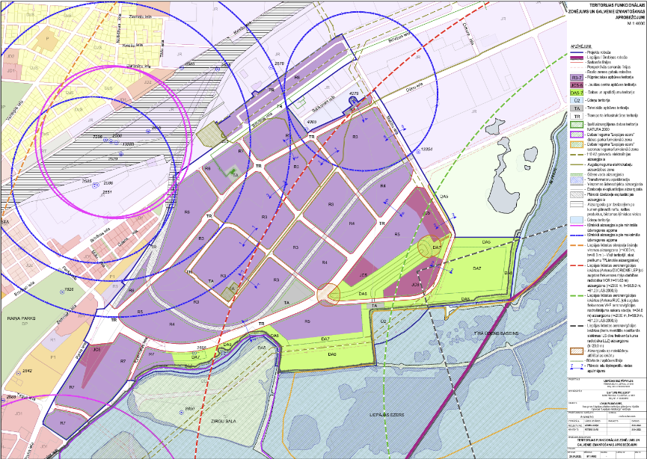
5.4.1.45. attēls. Bijušās rūpnīcas “Liepājas metalurgs” teritorijas funkcionālais zonējums saskaņā ar izstrādāto lokālplānojumu

Tā kā lokālplānojuma teritorija tieši robežojas ar dabas liegumu “Liepājas ezers”, nepieciešams pievērst īpašu uzmanību teritorijas ekoloģiskās situācijas uzlabošanā. Rūpnīcas darbības gados teritorijā nonācis plašs piesārņojuma spektrs, tāpēc nepieciešams nepārtraukts situācijas monitorings, kā arī kompleksa sanācijas un atveseļošanas pasākumu plānošana un īstenošana, lai situācija pakāpeniski un mērķtiecīgi uzlabotos. Pašreizējā stāvoklī DL piegulošā rūpniecības teritorijā ir daudzu invazīvo sugu (Sosnovska latvānis Heracleum sosnowskyi, pabērzu smiltsērkšķis Hippophae rhamnoides, Kaukāza plūme Prunus cerasifera u.c.) izplatības vieta, tādēļ veicot degradēto vietu sakārtošanu bijušās rūpnīcas “Liepājas metalurgs” un tai piegulošajā teritorijā, nepieciešams īstenot DA plānā paredzētos invazīvo sugu izplatības ierobežošanas pasākumus (apsaimniekošanas pasākums Nr. B.8.1.). Teritorijā konstatēto invazīvo sugu atradnes skatīt 13. pielikumā.

C.1.3. Zirgu salas krastu nostiprināšana erozijas skartajās teritorijās, novēršot atkritumu un piesārņojuma nonākšanu ezerā, kā arī nodrošinot teritorijas apmeklētājiem drošu vidi

Atsevišķās teritorijās Zirgu salas D piekrastē apsekošanas laikā novēroti krastu erozijas procesi (5.4.1.46. attēls). Izskalotajās krasta teritorijās novēroti būvgruži un sadzīves atkritumi (teritorija ilgus gadus izmantota kā atkritumu poligons) (5.4.1.47. attēls), kas nonākot ezerā atstāj negatīvu ietekmi uz ezera ekosistēmu. Konkrētajā posmā ir ierīkotas arī atpūtas vietas un regulāri tiek organizētas dažādas vides izziņas aktivitātes, tādēļ nepieciešams veikt teritorijas sakārtošanu, lai nodrošinātu drošu vidi teritorijas apmeklētājiem.

Lai apturētu erozijas procesus un novērstu atkritumu un piesārņojuma nonākšanu ezerā, nepieciešams veikt erozijas procesu skarto krasta posmu (5.4.1.48. attēls) nostiprināšanu. Pirms darbu īstenošanas nepieciešama likumdošanā paredzētās tehniskās dokumentācijas izstrāde.

Apsaimniekošanas pasākumu rekomendējams īstenot kopā ar apsaimniekošanas pasākuma Nr. D.3.2. ietvaros konkrētajā krasta posmā paredzēto noejas vietu izbūvi.

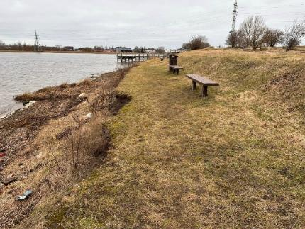 | 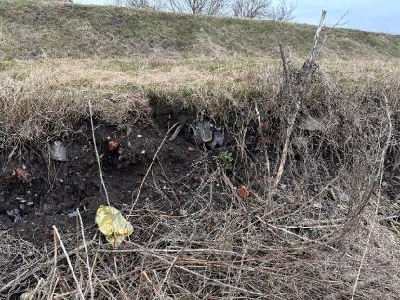
5.4.1.46. attēls. Krasta nogruvumi Zirgu salā (X_{LKS-92TM} = 317760; Y_{LKS-92TM} = 267366) (Foto: S. Više) | 5.4.1.47. attēls. Krasta atsegums ar būvgružiem Zirgu salā (X_{LKS-92TM} = 317727; Y_{LKS-92TM} = 267377) (Foto: S. Više)

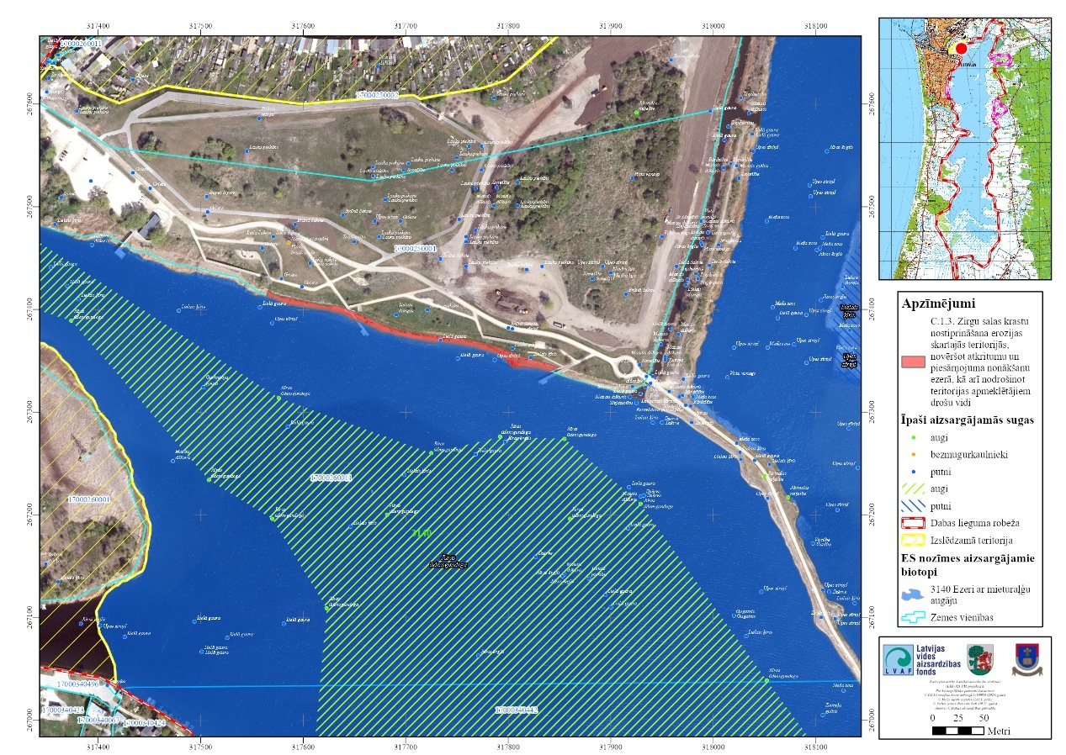
5.4.1.48. attēls. Teritorija, kurā veicami krasta stiprināšanas un krasta (sauszemes un ūdens daļas) attīrīšanas no būvgružiem darbi

D. Infrastruktūras izbūve, uzturēšana un pilnveidošana

D.1. Esošās infrastruktūras uzturēšana un pilnveidošana

D.1.1. Sadzīves notekūdeņu apsaimniekošanas sistēmas pilnveidošana laivu kooperatīvos Liepājas ezera piekrastes teritorijā

Sadzīves notekūdeņu radītais piesārņojums ir bijis viens būtiskākajiem faktoriem, kas negatīvi ietekmē Liepājas ezera ekoloģisko kvalitāti un veicina ezera aizaugšanu. Lai nodrošinātu ilgtspējīgu un atbildīgu sadzīves notekūdeņu pārvaldību, nepieciešama esošās notekūdeņu apsaimniekošanas sistēmas pilnveidošana un pieejamības nodrošināšana laivu kooperatīvos Liepājas ezera piekrastes teritorijā.

Notekūdeņu savākšanu, novadīšanu un attīrīšanu, kā arī pilsētas ūdensapgādes un kanalizācijas sistēmu ekspluatāciju Liepājas pilsētā nodrošina SIA “Liepājas ūdens”. Atbilstoši SIA “Liepājas ūdens” sniegtajai informācijai uz DA plāna izstrādes brīdi, tikai divu laivu kooperatīvu (“Kaija ZS” un “Olimps1”) teritorijā ir iespēja pieslēgties centralizētajai kanalizācijai. Pārējiem kooperatīviem pieslēgšanos centralizētajai kanalizācijai ierobežo laivu kooperatīvu zemais novietojums reljefā, potenciālo pieslēgvietu attālums no kooperatīva, kā arī tuvumā esošo sadzīves kanalizācijas tīklu mazie diametri. Esošās centralizētās kanalizācijas sistēmas pilnveidošana un jaunu posmu izbūve līdz laivu kooperatīvu teritorijai, nodrošinātu mūsdienu prasībām atbilstošu notekūdeņu apsaimniekošanu, tādējādi ilgtermiņā veicinot Liepājas ezera ekoloģiskās kvalitātes uzlabošanos.

Nepieciešams ņemt vērā, ka laivu kooperatīvos, kuros nav tehniski iespējama pieslēgšanās centralizētās kanalizācijas sistēmai vai izmaksas ir nesamērīgi dārgas, sadzīves notekūdeņu apsaimniekošana nodrošināma izmantojot decentralizēto kanalizācijas sistēmu risinājumus – piemēram, mākslīgos pazemes plūsmas mitrājus. Pazemes plūsmas mitrāju izmantošana DL pieguļošajās zonās ir būtiska decentralizēto kanalizācijas sistēmu piesārņojuma kontrolei, jo šādi mitrāji efektīvi nodrošina ne tikai organisko vielu noārdīšanos, bet arī samazina neorganisko slāpekļa un fosfora savienojumu koncentrācijas notekūdeņos. Pazemes plūsmas mitrāji darbojas kā dabiskas filtrēšanas un attīrīšanas sistēmas, ievērojami samazinot piesārņojošo vielu nonākšanu ūdens objektos, tādējādi palīdzot uzturēt un uzlabot Liepājas ezera ekoloģisko kvalitāti un samazinot eitrofikācijas risku. Teritorijās, kur ierobežotu platību dēļ nav iespējama pazemes plūsmas mitrāju izmantošana, iespējami citi ilgtspējīgi decentralizētās kanalizācijas risinājumi, piemēram, bioloģiskās attīrīšanas iekārtas. Nav pieļaujama decentralizētās kanalizācijas risinājumu izmantošana, kuros neattīrīti vai daļēji attīrīti notekūdeņi tiek novadīti infiltrējot gruntī.

Decentralizēto kanalizācijas sistēmu apsaimniekošanu nepieciešams nodrošināt saskaņā ar MK 2017. gada 27. jūnija noteikumiem Nr. 384 “Noteikumi par decentralizēto kanalizācijas sistēmu apsaimniekošanu un reģistrēšanu”. Atbilstoši iepriekšminētajiem noteikumiem, nepieciešams reģistrēt visas privātās kanalizācijas sistēmas vietējā pašvaldībā neatkarīgi no to atrašanās vietas vai izmēra. Tas attiecas uz visām sistēmām, tostarp krājtvertnēm, septiķiem, bioloģiskās notekūdeņu attīrīšanas iekārtām un pat brīvi stāvošām tualetēm. Šī prasība nodrošina, ka visi notekūdeņu apsaimniekošanas risinājumi tiek pienācīgi uzraudzīti, lai samazinātu vides piesārņojuma risku. Reģistrācija ir jāveic neatkarīgi no sistēmas izmantošanas biežuma vai tās atrašanās vietas – pat mazdārziņos, neapbūvētajos zemes gabalos vai būvlaukumos. Ja nekustamajā īpašumā ir vairākas kanalizācijas sistēmas, katra no tām jāreģistrē atsevišķi.

D.2.1. Esošās lietus notekūdeņu infrastruktūras pilnveidošana ar ilgtspējīgiem risinājumiem

Liepājas ezera un tam pieguļošo teritoriju ilgtspējīga apsaimniekošana ietver esošās lietus notekūdeņu infrastruktūras uzlabošanu, lai mazinātu difūzo piesārņojumu un palielinātu dabisko ūdens filtrāciju. Lietus notekūdeņi ir nozīmīgs piesārņojuma avots, kas satur smagos metālus, barības vielas (N un P), organiskās vielas un citus piesārņotājus, kas negatīvi ietekmē ezera ūdens kvalitāti. Ilgtspējīgas lietus ūdens apsaimniekošanas infrastruktūras risinājumi palīdzēs mazināt piesārņojuma slodzi un uzlabot ekosistēmas pašattīrīšanās spēju.

Liepājas ezera sateces baseinā esošajās un jaunizbūvējamās lietus kanalizācijas sistēmās rekomendējams ieviest atbilstošus risinājumus, kā piemēram:
- Zaļās infrastruktūras elementi – integrēt ekoloģiskos risinājumus, kas uzlabo ūdens noteci un filtrāciju, piemēram, mitrāju atjaunošana un to veidošana ezera piekrastes zonās, lai tie uztvertu un filtrētu lietus notekūdeņus pirms tie nonāk ezerā.
- Ūdens caurlaidīgi segumi – pilsētvidē lietus ūdens savākšanai un infiltrācijai izmantot ūdens caurlaidīgus bruģakmeņus un citas struktūras, kas samazina virszemes noteci un uzlabo ūdens infiltrāciju gruntī.
- Lietus dārzi un bioievalku sistēmas – pilsētvidē ierīkot lietus dārzus, kas palīdz aizturēt un filtrēt lietus ūdeņus, nodrošinot efektīvāku piesārņojuma noārdīšanos pirms ūdens nonāk lielākās ūdenstilpēs.
- Mitrāju risinājumi – dabisko mitrāju sistēmu attīstība ezera piekrastes zonās un upju ieteku tuvumā, lai efektīvi uztvertu piesārņojuma daļiņas, absorbētu barības vielas un smagos metālus.
Zaļās infrastruktūras risinājumi veicinās ūdens kvalitātes uzlabošanos, mazinot smago metālu un barības vielu piesārņojumu, kas izraisa eitrofikāciju. Lietus dārzi un caurlaidīgie segumi samazina virszemes noteci un ļauj ūdenim dabiski infiltrēties, veicinot pazemes ūdeņu papildināšanos un samazinot piesārņojuma slodzi. Mitrāju atjaunošana nodrošina bioloģiskās daudzveidības saglabāšanu un palielina ekosistēmas noturību pret klimata pārmaiņām.

Ilgtspējīgu lietus notekūdeņu apsaimniekošanu nosaka Eiropas Savienības Ūdens Struktūrdirektīva un Nitrātu Direktīva, kas uzsver nepieciešamību mazināt ūdens piesārņojumu no lauksaimniecības un pilsētvides avotiem. Turklāt Latvijas normatīvie akti, tostarp Ūdens apsaimniekošanas plāni un Vides aizsardzības prasības attiecībā uz ūdensobjektiem, nosaka pienākumu nodrošināt piesārņojuma kontroli un ekosistēmu aizsardzību. Liepājas valstspilsētas pašvaldībai rekomendējams izstrādāt un īstenot kompleksu lietus notekūdeņu apsaimniekošanas plānu, kas atbilst gan ES, gan nacionālajiem vides aizsardzības standartiem.

Esošās lietus notekūdeņu infrastruktūras pilnveidošana ar ilgtspējīgiem risinājumiem Liepājas ezera apkārtnē nodrošinās efektīvu piesārņojuma mazināšanu, sekmēs ūdens kvalitātes uzlabošanu un veicinās dabisko ekosistēmu saglabāšanu. Šī pieeja ne tikai palīdzēs samazināt antropogēno slodzi uz ezeru, bet arī nodrošinās ilgtspējīgu ūdens apsaimniekošanu saskaņā ar vides aizsardzības prasībām un klimata pārmaiņu pielāgošanās stratēģijām.

D.3.1. Esošās publiskās tūrisma un rekreācijas infrastruktūras uzturēšana un pilnveidošana

DL un tam piegulošajā teritorijā esošā tūrisma infrastruktūra kartogrāfiski attēlota 6. pielikumā. Lai atvieglotu teritorijas apsaimniekošanu tūrisma un rekreācijas vajadzībām, Zirgu salu rosināts iekļaut neitrālajā zonā.

Zirgu salas pastaigu taka un aktīvās atpūtas komplekss

Izveidotās tūrisma infrastruktūras pašreizējā kvalitāte kopumā vērtējama kā laba. Turpinot attīstīt un labiekārtot teritoriju, nepieciešams respektēt teritorijā sastopamo aizsargājamo sugu ekoloģiskās prasības un nodrošināt to dzīvotņu saglabāšanu labvēlīgā aizsardzības stāvoklī. Veidojot jaunus augu stādījumus, vairāk koncentrēties uz vietējām, teritorijai raksturīgām sugām, veidot teritorijā sastopamo vērtīgo vietējo augu un biotopu demonstrācijas vietas.

Ņemot vērā, ka Zirgu salu šķērsos DA plānā paredzētais velomaršruts “Apkārt Liepājas ezeram” (apsaimniekošanas pasākums D.3.7.1.), rekomendējama esošās infrastruktūras pilnveidošananu nodrošinot papildus velonovietnes u.c. velotūrisma atbalsta infrastrukūru (piemēram autonomās apkopes stacijas).

Zirgu salā un tai piegulošajā teritorijā esošās tūrisma un rekreācijas infrastruktūras karti skatīt 5.4.1.49. attēlā.

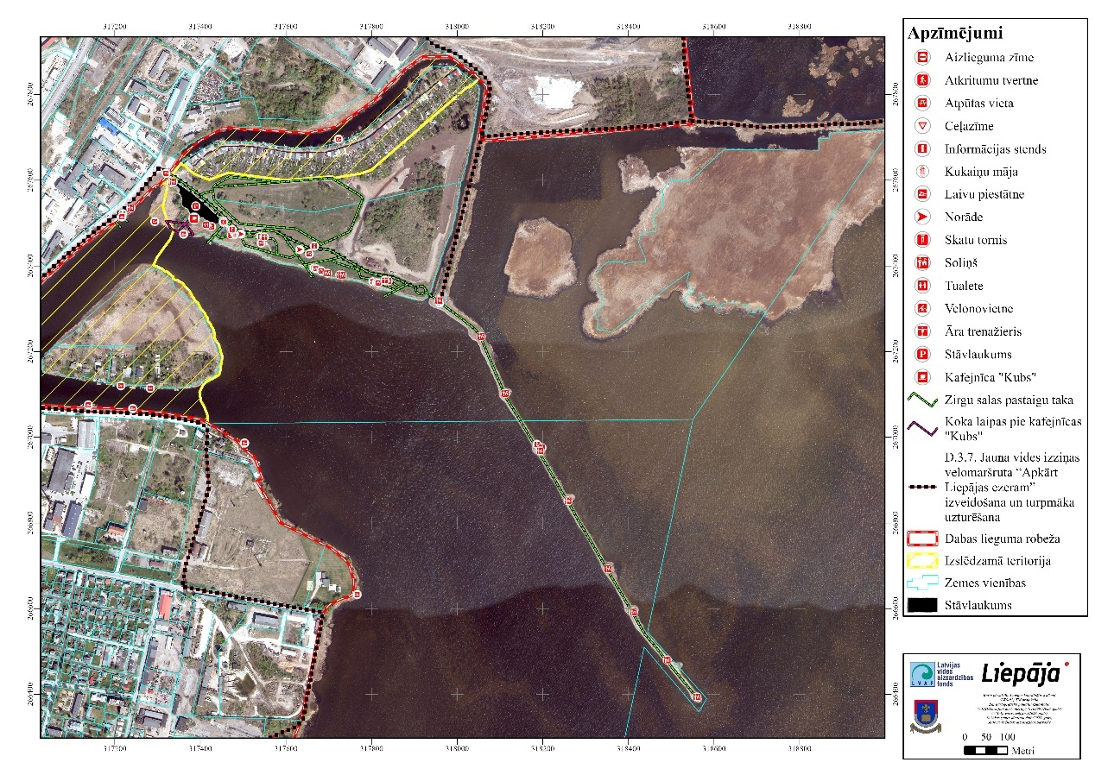
5.4.1.49. attēls. Zirgu salā un tai piegulošajā teritorijā esošā tūrisma un rekreācijas infrastruktūras karte

Putnu vērošanas tornis Zirgu salā

Izveidotās tūrisma infrastruktūras pašreizējā kvalitāte kopumā vērtējama kā laba. Arī turpmāk nepieciešams nodrošināt regulāru izveidotās infrastruktūras uzturēšanu un apsaimniekošanu, kā arī informācijas nodrošināšanu par teritorijā sastopamajām putnu sugām un to dzīvotņu saglabāšanai īstenotajiem apsaimniekošanas pasākumiem DL teritorijā.

Liepājas valstspilsētas pašvaldības rīcības un investīciju plānā 2022.–2027. gadam paredzēts pasākums (Jpr_197), kura ietvaros plānota informatīvo stendu atjaunošana, putnu vērošanas aprīkojuma iegāde un uzstādīšana Zirgu salā, kā arī ar putnu vērošanu saistīto nepieciešamo informatīvo materiālu izveide. Papildus tam plānota dažādu izglītojošu pasākumu par putnu tematiku organizēšana, kā arī Liepājas kā putnu vērošanas tūrisma galamērķa popularizēšana un apmācību organizēšana Liepājas reģiona tūrisma informācijas centra tūrisma speciālistiem.

ZIIC “Dabas māja” un peldošā laboratorija “AkvaLab Liepāja”

Ņemot vērā ZIIC “Dabas māja” augsto potenciālu attīstīties kā nozīmīgam dabas izpētes un vides izglītības centram, plānojot izglītojošo saturu un pasākumus, būtu vēlams paplašināt izglītības aktivitātāšu piedāvājumu par tēmām, kas saistītas ar Liepājas ezeram un tā apkārtnei raksturīgajām dabas vērtībām (putni, sikspārņi, zivis, saldūdeņu biotopi u.c.), kā arī dabas aizsardzības un ilgtspējas jautājumiem. Veidojot dabas izziņas un informatīvo saturu rekomendējams konsultēties ar dabas ekspertiem, kā arī stiprināt sadarbību ar DAP. Apsaimniekošanas pasākuma D.3.3. ietvaros plānots būtiski papildināt esošo ZIIC “Dabas mājas” vides izziņas infrastruktūru Zirgu salā, izbūvējot jaunu ēku laboratorijas darbu vajadzībām, lapeni āra nodarbību organizēšanai kā arī izveidojot jaunas noejas vietas pie Liepājas ezera.

Ezera laipa un putnu vērošanas tornis Lauku ielas galā

Objekta pašreizējā kvalitāte kopumā vērtējama kā apmierinoša, tomēr laipai daudzviet bojāts segums. Nepieciešams izstrādāt risinājumus, kas ļautu fiksēt vandalisma gadījumus, piemēram uzstādīt videonovērošanas sistēmu, kā arī atjaunot apmeklētāju skaitītāju. Arī turpmāk nepieciešams nodrošināt regulāru izveidotās infrastruktūras uzturēšanu un apsaimniekošanu, kā arī informācijas nodrošināšanu par teritorijā sastopamajām putnu sugām un to dzīvotņu saglabāšanai īstenotajiem apsaimniekošanas pasākumiem DL teritorijā.
Ņemot vērā, ka ES nozīmes biotopa 1630* Piejūras zālāji poligons cieši pieguļ blīvi apdzīvotajam Vecliepājas mikrorajonam, zālāja teritorija tiek izmantota kā suņu pastaigu vieta, kā rezultātā teritorijā ir izveidojies blīvs taku tīkls. Lai mazinātu nekontrolētu pārvietošanos teritorijā, rekomendējams izbūvēt esošās takas turpinājumu, savienojot to ar DA plānoto publisko peldvietu/atpūtas vietu Airītes ielas galā (apsaimniekošanas pasākums Nr. D.3.3.1.), kā arī izveidojot jaunu atzaru no Eduarda Tisē un Airītes ielas krustojumā izvedotā bērnu rotaļu laukuma. Pie esošās takas sākuma punkta, kā arī pie plānoto jauno takas atzaru sākumpunktiem nepieciešams izvietot zīmes par aizliegumu vest suņus pastaigā bez pavadas. Plānotā takas pagarinājuma un jauno takas atzaru rekomendējamais novietojums kartogrāfiski parādīts 5.4.1.50. attēlā.
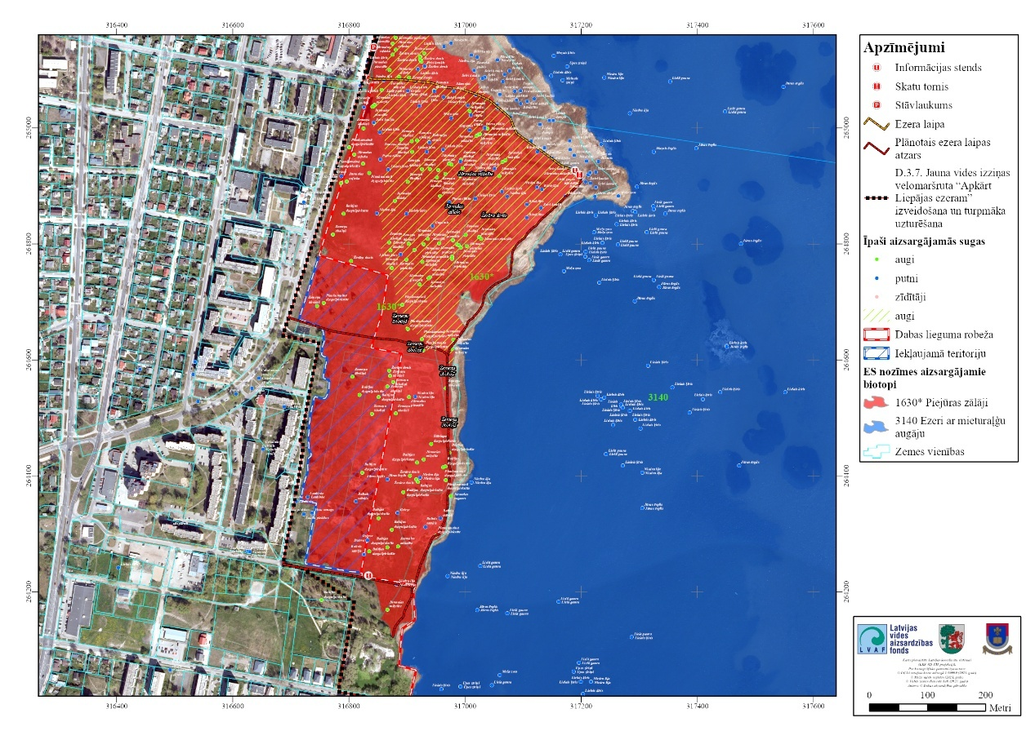
5.4.1.50. attēls. Esošās ezera laipas un putnu vērošanas torņa atrašanās vieta, kā arī plānotā takas pagarinājuma un jauno takas atzaru rekomendējamais novietojums

Atpūtas vieta pie Reiņu meža ielas
Izveidotās tūrisma infrastruktūras pašreizējā kvalitāte kopumā vērtējama kā laba. Arī turpmāk nepieciešams nodrošināt regulāru izveidotās infrastruktūras uzturēšanu un apsaimniekošanu.

Laivu ielaišanas vieta Ezermalas ielā 3e

Izveidotās tūrisma infrastruktūras pašreizējā kvalitāte atbilst ieplānoto funkciju nodrošināšanai. Arī turpmāk nepieciešams nodrošināt regulāru izveidotās infrastruktūras uzturēšanu un apsaimniekošanu.

Laivu ielaišanas vieta pie Cimdeniekiem

Izveidotās tūrisma infrastruktūras pašreizējā kvalitāte kopumā atbilst ieplānoto funkciju nodrošināšanai. Atsevišķās vietās nepieciešams atjaunot autostāvvietas malā izveidoto nožogojumu. Arī turpmāk nepieciešams nodrošināt regulāru izveidotās infrastruktūras uzturēšanu un apsaimniekošanu. Nepieciešams atjaunot informācijas plāksni uz stenda, kas izvietots pie stāvlaukuma.

D.3.2. Jaunas publiskās tūrisma un rekreācijas infrastruktūras izveidošana Zirgu salā

Iepretim esošai ZIIC “Dabas mājai” (5.4.1.53. attēls) tiek plānota otras ēkas būvniecība laboratorijas darbu vajadzībām, jo šobrīd esošās infrastruktūras specifika liedz pilnvērtīgi un vienlaicīgi organizēt nodarbības dažādu vecumposmu izglītojamiem, kā arī veikt iegūto datu (piemēram, ūdens paraugu) pilnvērtīgu analīzi.
Lai dažādotu peldošās laboratorijas “AkvaLab” vides izglītības piedāvājumu, tiek plānota konkrētajam peldlīdzeklim pielāgotas piestātnes izveidošana Golodova dambja krastā (5.4.1.53. attēls) pie putnu vērošanas torņa. Lai neveicinātu papildus rekreācijas slodzes veidošanos, nepieciešams nodrošināt (izveidojot slēdzamas barjeras vai nodrošinot citus tehniskos risinājumus), lai jaunizveidotā piestātne būtu izmantojama tikai peldošās laboratorijas “AkvaLab” vajadzībām.
ZIIC “Dabas mājas” vides izglītības vajadzībām nepieciešamās infrastruktūras attīstības ietvaros ir plānota arī jaunu noejas vietu izveidošana un pontonu (pieejas nodrošināšanai pie dažāda ūdens līmeņa) izvietotšana vides izglītības aktivitāšu īstenošanai Zirgu salas D krastā (5.4.1.53. attēls). Apsaimniekošanas pasākumu rekomendējams īstenot kopā ar DA plānā paredzētajiem krasta nostiprināšanas darbiem erozijas skartajās teritorijās (apsaimniekošanas pasākums Nr. C.1.3.)
Lai sekmētu DL dabas vērtību iepazīšanu, tiek plānots izveidot āra klasi ar nojumi, lai nodrošinātu skolēnu grupām āra nodarbību iespējas arī lietainos apstākļos. Ir novērots, ka daļa izglītības iestāžu pedagogi neizvēlas āra nodarbības īstenot Zirgu salā vides izglītības aktivitātēm nepiemērotas infrastruktūras dēļ. Plānotās āra klases izbūve veicinās iespējas Liepājas skolēniem izzināt dabu, kā arī paaugstinās izprati par dabas aizsardzības nepieciešamību.

Plānotās āra klases izveidošana ir cieši saistīta arī ar citiem uz vides izglītību vērstiem pasākumiem Zirgu salā – pilsētas pļavu koncepcijas principu ievērošana zālāju apsaimniekošanā (apsaimniekošanas pasākums Nr. B.7.1.), ainavu dārza un ar to saistītās infrastruktūras izveidošana (apsaimniekošanas pasākums Nr. C.1.1.). Pēc šo aktivitāšu īstenošanas, izbūvētajā āra klasē būs iespējams nodrošināt dažādas tematiskās nodarbības par pļavu augiem, Latvijai raksturīgajām koku un krūmu sugām, savukārt izveidotās noejas vietas un pontons ļaus ievākt dažādus ūdens organismus, kurus varēs izzināt āra klasē notiekošajās nodarbībās.

Zirgu salā zemes vienībās ar kadastra apzīmējumu 17000250001 un 17000250002, tiek plānots izveidot asfalta velo pumpu trases (pump track), kas būs kā papildinājums jau izveidotajai skrituļošanas trasei.

DA plāna izstrādes ietvaros saņemti priekšlikumi no SIA “Windrose” par jaunas laivu piestātnes un peldmāju piestātnes izveidošanu Zirgu salas ezera piekrastē pie kafejnīcas “Kubs”. Konkrētajā teritorijā ezera piekrastē jau ir izveidoti gājēju celiņi (koka laipas) (5.4.1.51. attēls) un pontons laivu pietauvošanai (5.4.1.52. attēls), kas vasaras periodā tiek aktīvi izmantoti.

Liepājas ezerā tiek izmantotas peldmājas, tomēr līdz šim nav izveidota neviena specializētā piestātne, kurā būtu nodrošinātas iespējas veikt kanalizācijas atsūknēšanu no peldmājām. Konkrētā teritorija peldmāju piestātnes izveidošanai izvēlēta, ņemot vērā, ka pie kafejnīcas “Kubs” ir iespējams nodrošināt pieslēgšanos centralizētajai kanalizācijai.

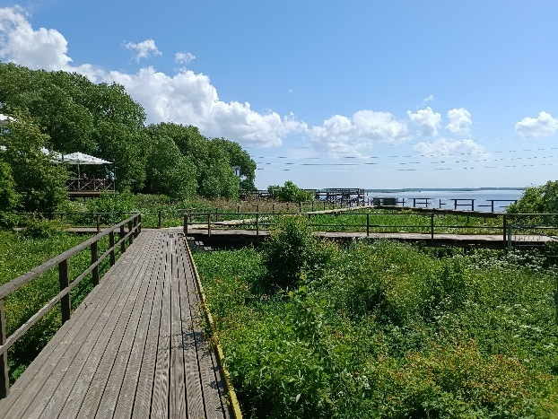 | 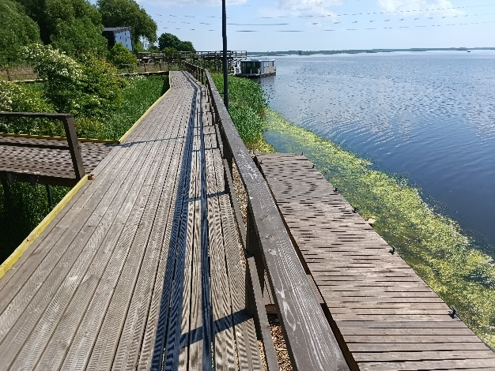
5.4.1.51. attēls. Pie kafejnīcas “Kubs” izveidotie gājēju celiņi (koka laipas) (X_{LKS-92TM} = 317369; Y_{LKS-92TM} = 267494) (Foto: U. Valainis) | 5.4.1.52. attēls. Esošs pontons laivu pietauvošanai (X_{LKS-92TM} = 317379; Y_{LKS-92TM} = 267473) (Foto: U. Valainis)

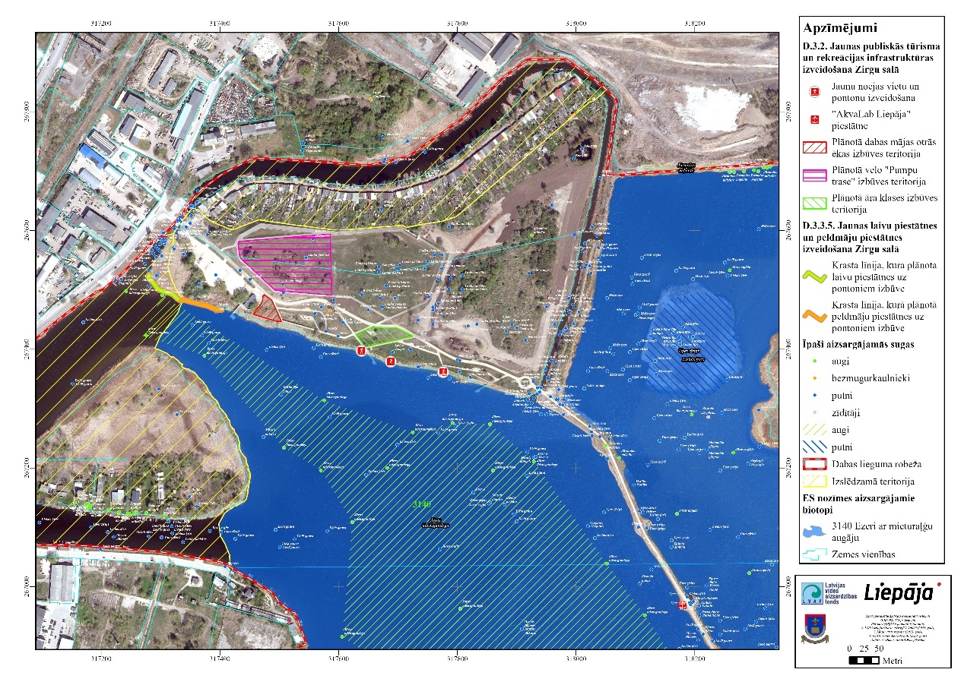
5.4.1.53. attēls. Papildus tūrisma un rekreācijas infrastruktūras objektu plānotās izbūves teritorijas Zirgu salā (1. karšu lapa)

D.3.3. Jaunas publiskās tūrisma un rekreācijas infrastruktūras izveidošana Vecliepājas un Ezerkrasta rajonos Liepājā, kā arī operatīvā transporta vajadzībām nepieciešamās infrastruktūras izveidošana Jaunās ielas galā un Liepājas lidostai piegulošajā teritorijā

D.3.3.1. Publiskās peldvietas / atpūtas vietas izveidošana Airītes ielas galā

Publiskās peldvietas ierīkošana konkrētajā teritorijā tika paredzēta jau DL “Liepājas ezers” DA plānā 2008.-2023. gadam, tomēr tā nav tikusi realizēta.

Ezeru atvērtajām piekrastēm ir būtiska nozīme ezera funkcionalitātes uzturēšanā un bioloģiskās daudzveidības nodrošināšanā, tādēļ no ezeru biotopiem labvēlīga ir ekstensīva rekreācija, veidojot vai uzturot nelielas, atklātas pludmales (Urtāns, 2017). Ar virsūdens augāju aizaugušos ezeros piekrastes atbrīvošana no apauguma un peldvietas ierīkošana veicina izsilušas seklūdens zonas veidošanos. Tajā straujāk attīstās zooplanktona organismi, kas kalpo par pamatbarību vairāku sugu zivju mazuļiem. Dziļākās vietās aiz virsūdens augāja joslas, kur ūdens temperatūra ir zemāka, zooplanktona organismu koncentrācija ir mazāka. Atklātas rekreācijai izmantotās piekrastes zonas arī ūdensputniem nodrošina pieeju ūdenim. Aktīva peldēšanās veicina arī piekrastes daļā uzkrāto dūņu sedimentu slāņa uzduļķojumu, kas turpmāk ar viļņošanos tiek iznests krastā un tur oksidējas un mineralizējas.

Lai apsaimniekošanas pasākums negatīvi neietekmētu niedrājā ligzdojošās ūdensputnu sugas, apsaimniekošanas pasākuma īstenošana aizliegta laika periodā no 1. marta līdz 15. jūlijam. Vispirms pēc iespējas tuvāk ezera gultnei jānopļauj peldlapu un virsūdens augājs. Pēc tam ar rotatoru ir jāsašķeļ ūdensaugu saknes. Sasmalcināto un ūdens slānī izkliedēto sakņu masu rekomendējams izņemt apjožot to ar lielu acu tīklu, kuru ar motorlaivu nogādā krastā un izvelk no ūdens. Pēc ūdens augu biomasas izvākšanas veicama piekrastē uzkrājušos sedimentu slāņa izsūknēšana. Nav pieļaujama izsmelto sedimentu un augu biomasas izlīdzināšana piekrastē. Izvāktā ūdensaugu un sedimentu biomasa izvedama no teritorijas. Pēc izsmeltās biomasas izvākšanas no teritorijas, īstenojami pludmalēm piegulošās zonas labiekārtošanas darbi – uzstādāmas laipas uz pontoniem, pārģērbšanās kabīnes un WC, kā arī ierīkojamas atpūtas vietas. Teritorija, kurā pieļaujama atpūtas infrastruktūras izvietošana parādīta 5.4.1.54. un 5.4.1.55. attēlā.

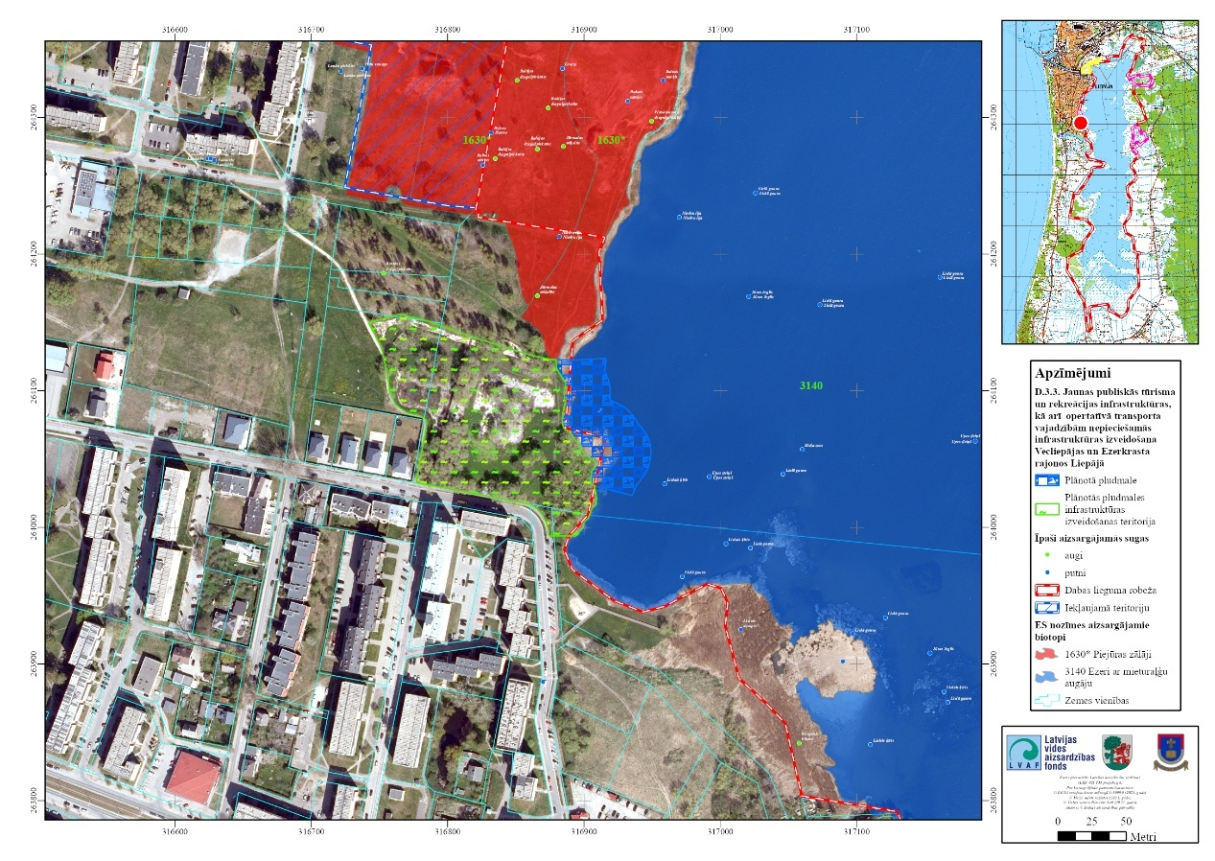
5.4.1.54. attēls. Piekrastes daļas, kurās tiek plānota publiskās peldvietas izvietošana un poligons, kurā plānota atpūtas vietu izveidošana

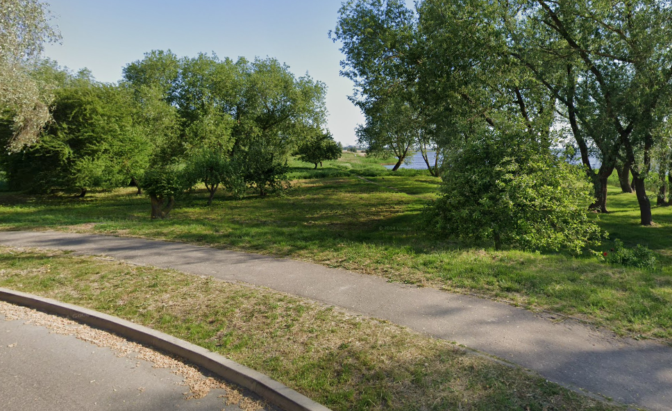
5.4.1.55. attēls. Skats uz plānotās publiskās peldvietas teritoriju no Reiņu meža ielas (X_{LKS-92TM} = 316861; Y_{LKS-92TM} = 264011) (Foto: U. Valainis)
D.3.3.2. Jaunas laivu nolaišanas vietas izveide Vecās ostmalas galā

Liepājas pilsētas teritorijā pašlaik ir publiski pieejama tikai viena laivu nolaišanas vieta Ezermalas ielā 3e. Intensīvākas izmantošanas periodos, esošās laivu nolaišanas vietas kapacitāte ir nepietiekama, tādēļ tiek plānota jaunas laivu nolaišanas vietas izveidošana. Apsaimniekošanas pasākuma ietvaros paredzēta laivu nolaišanas slipa izbūve, kā arī ar fenderiem un tauvošanas knehtiem aprīkota pontona ielaišana ezerā. Pie laivu nolaišanas vietas nepieciešams uzstādīt informatīvos stendus par laivošanas un makšķerēšanas noteikumiem, kas jāievēro atrodoties DL teritorijā. Teritorija, kurā plānotā laivu nolaišanas vietas izveidošana parādīta 5.4.1.56. un 5.4.1.57. attēlos.

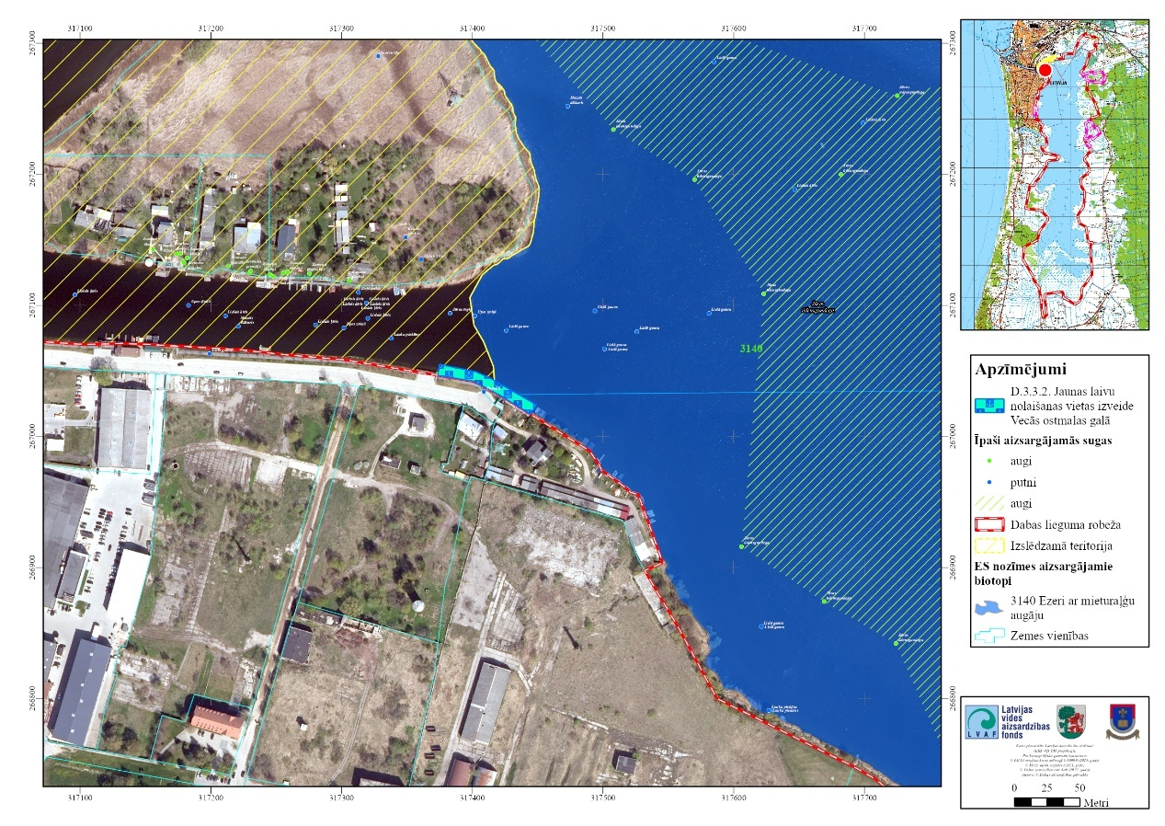
5.4.1.56. attēls. Plānotās laivu nolaišanas vietas novietojums

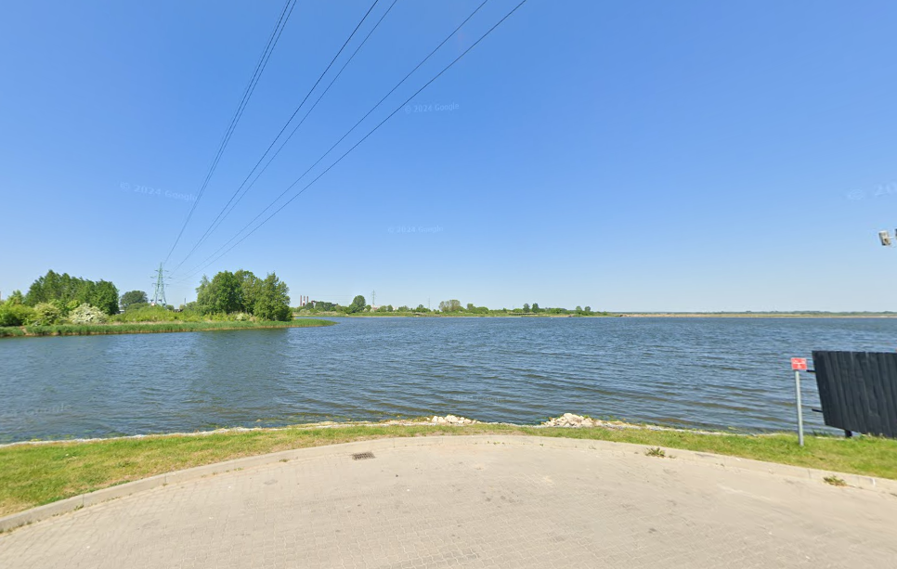
5.4.1.57. attēls. Vecās ostmalas galā plānotās laivu nolaišanas vietas teritorija (X_{LKS-92TM} = 317417; Y_{LKS-92TM} = 267026) (Foto: U. Valainis)

D.3.3.3. Jaunas laivu nolaišanas vietas izveide Jaunās ielas galā un piekļuves lidostai no ezera ūdens daļas nodrošināšana operatīvā transporta vajadzībām

Laivu nolaišanas vieta operatīvā transporta vajadzībām nepieciešama, lai vajadzības gadījumā nodrošinātu ātru operatīvā transporta piekļuvi drošības uz ūdens nodrošināšanai, kā arī lidostas piekļuvei no ezera ūdens daļas. Šobrīd vienīgā publiskā laivu nolaišanas vieta ir Ezermalas ielā, operatīvajam transportam, braucot no pilsētas dienvidu daļas ir jābrauc pāri tiltam, kas ārkārtas situācijā var būt apgrūtinoši un pat neiespējami. Apsaimniekošanas pasākuma ietvaros plānots izveidot jaunu laivu nolaišanas vietu Jaunās ielas galā (5.4.1.58. un 5.4.1.59. attēli). Pasākuma realizācija ļaus nodrošināt ērtu piekļuvi ūdens akvatorijai abpus Tirdzniecības kanālam operatīvā transporta vajadzībām, kā arī nodrošināt piekļuvi Liepājas lidostas teritorijai no Liepājas ezera puses. DA plāna izstrādes laikā piekrastes teritorijā, kurā plānota jaunas laivu nolaišanas vietas izbūve, netika konstatētas īpaši aizsargājamās sugas, kuras varētu negatīvi ietekmēt plānotie izbūves darbi.

DA plāna izstrādes ietvaros veikto apsekojumu laikā definēta Liepājas lidostai piegulošā teritorija, kurā nav sastopami īpaši aizsargājamie biotopi un aizsargājamo sugu dzīvotnes (5.4.1.60. attēls). Definētajā teritorijā pieļaujama ezera apvadkanāla savienošana ar ezeru, lai būtu iespējams operatīvajam transportam nepieciešamības gadījumā ātri piekļūt lidostas teritorijai no Liepājas ezera puses.

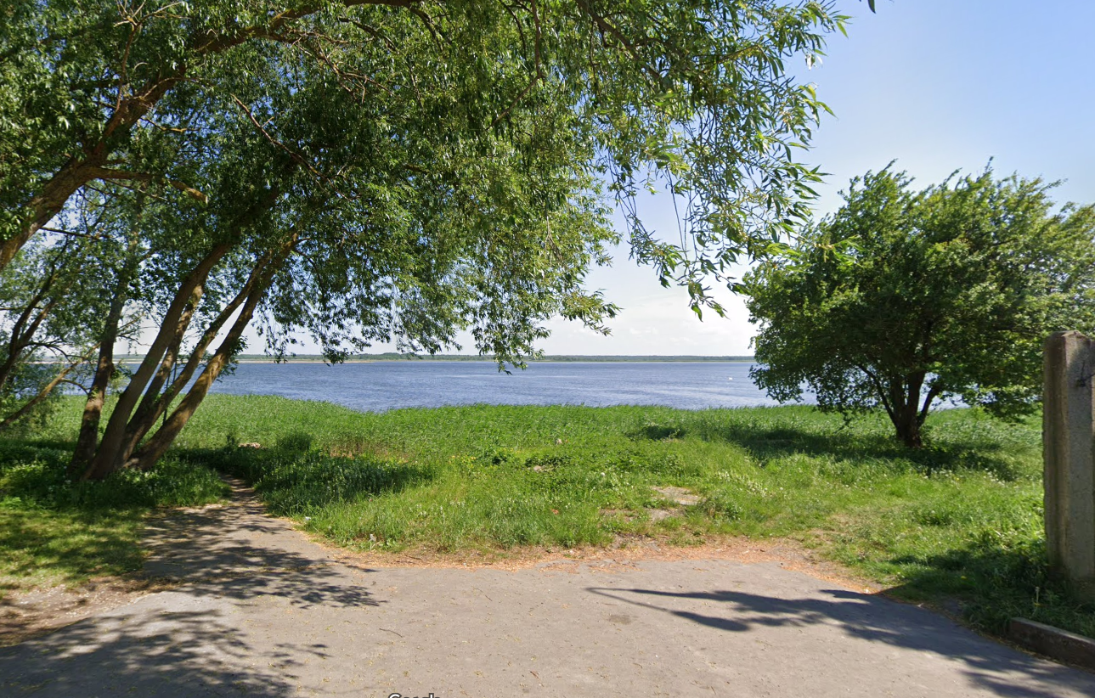
5.4.1.58. attēls. Jaunās ielas galā plānotās laivu nolaišanas vietas teritorija (X_{LKS-92TM} = 317665; Y_{LKS-92TM} = 266590) (Foto: U. Valainis)

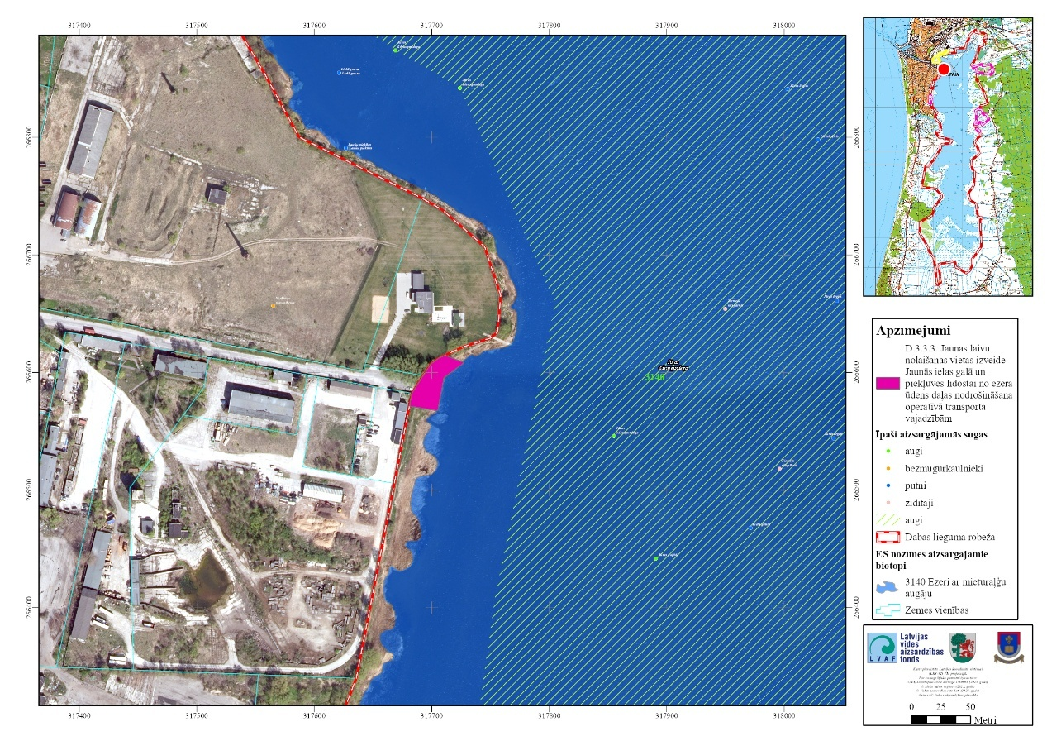
5.4.1.59. attēls. Plānotās laivu nolaišanas vietas novietojums

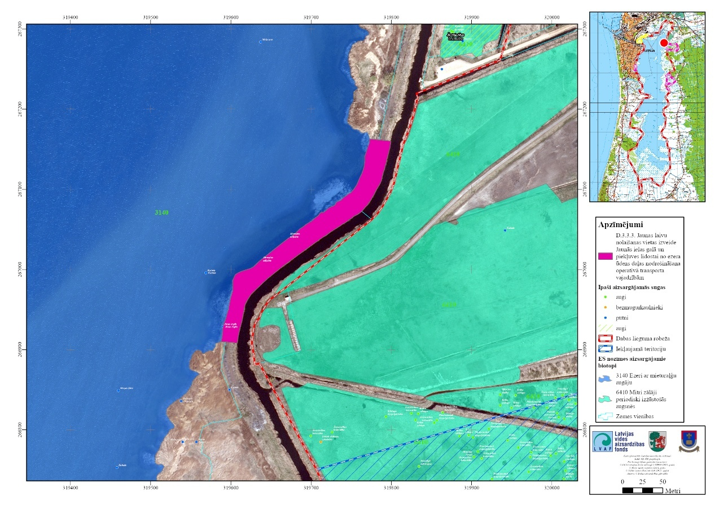
5.4.1.60. attēls. Liepājas lidostas teritorijai piegulošā zona, kurā pieļaujama apvadkanāla savienošana ar Liepājas ezeru

Apsaimniekošanas pasākums īstenojams saskaņā ar 2006. gada 13. jūnija MK noteikumos Nr. 475 “Virszemes ūdensobjektu un ostu akvatoriju tīrīšanas un padziļināšanas kārtība” definēto kārtību. Ņemot vērā, ka Liepājas ezera apvadkanāls ir valsts nozīmes ūdensnoteka, apsaimniekošanas pasākums saskaņojams ar VSIA “Zemkopības ministrijas nekustamie īpašumi”, kas ir atbildīga par valsts nozīmes meliorācijas sistēmu uzturēšanu un atjaunošanu.

D.3.3.4. Zaļās infrastruktūras zonu labiekārtošana

Vislielākais iedzīvotāju blīvums Liepājas pilsētā ir reģistrēts tieši DL teritorijai piegulošajā Ezerkrasta mikrorajonā (6266 iedzīvotāji uz 1 km²). Lielais iedzīvotāju skaits rada papildus slodzi uz Liepājas ezera piekrastē sastopamajām dabas vērtībām.

Lai mazinātu apmeklētāju nekontrolētu pārvietošanos pa teritorijā sastopamajiem piejūras zālājiem, apsaimniekošanas pasākuma ietvaros tiek rosināts Eduarda Tisē ielai piegulošajā teritorijā pilnveidot infrastruktūru, pagarinot esošo ezera laipu un izveidojot tai divas papildus noejas uz Eduarda Tisē ielu un Airītes ielu (apsaimniekošanas pasākums Nr. D.3.3.4.).

Apsaimniekošanas pasākumu ietvaros Pērkones kanālam piegulošajā teritorijā (5.4.1.61., 5.4.1.62. un 6.5.1.63. attēli) ir paredzēta esošās infrastruktūras pilnveidošana un jaunas veidošana, lai novirzītu apmeklētāju plūsmu no ekoloģiski jūtīgām teritorijām Ezerkrasta mikrorajonam piegulošajā Liepājas ezera piekrastē. Apsaimniekošanas pasākuma ietvaros nepieciešama gājēju celiņu tīkla izveidošana Pērkones kanāla piekrastē, nodrošinot teritorijas pieejamību no Dunikas ielas puses. Rekomendējama krasta labiekārtošana nodrošinot piekļuvi atklātā ūdens platībām.

Mežaparkā starp Dunikas ielu un Pērkones kanālu (5.4.1.62. attēls), izvērtējamas iespējas koku apauguma retināšanai, jo esošais blīvais koku apaugums neļauj zem kokiem attīstīties zemsedzi veidojošo sugu kopumam.

Pērkones kanālam piegulošajā teritorijā, kura pārklājas ar DA plānā ierosinātā apsaimniekošanas pasākuma Nr. B.7.1. ietvaros ieplānotajiem pilsētvidē esošo zālāju biodaudzveidības palielināšanas pasākumiem, nepieciešams ņemt vērā nosacījumus, kas definēti konkrētā apsaimiekošanas pasākuma aprakstā.

Ierosinātais apsaimniekošanas pasākums ir cieši saistīts ar Liepājas valstspilsētas pašvaldības rīcības un investīciju plānā 2022.–2027. gadam definētajām darbībām Nr. VPr_184 (darbības ietvaros paredzēta Liepājas teritorijā esošo parku un dārzu labiekārotšana t.sk. Dunikas ielai piegulošajā teritorijā pie Pērkones kanāla), kā arī Nr. D_1.5.9. (darbības ietvaros plānota Pērkones kanāla malas labiekārtošana).

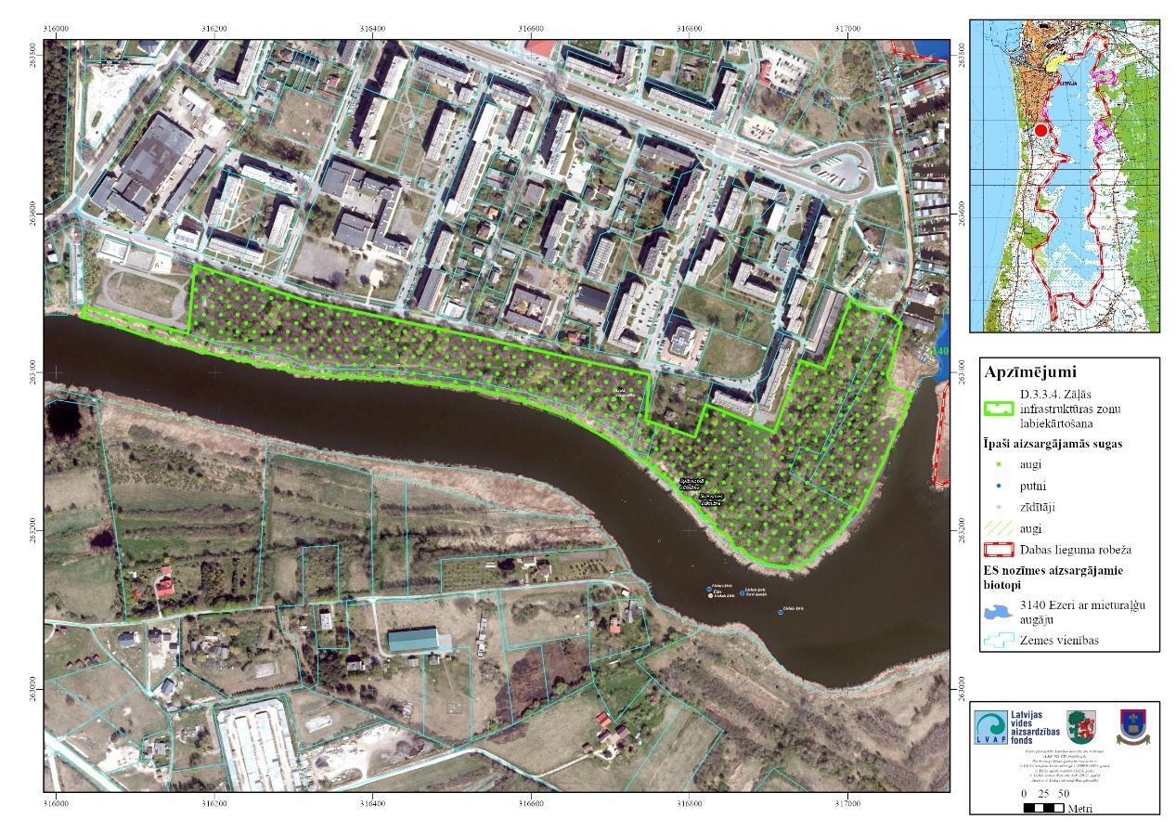
5.4.1.61. attēls. Pērkones kanālam piegulošā teritorija kurā plānota apsaimniekošanas pasākuma Nr. D.3.3.4. realizācija

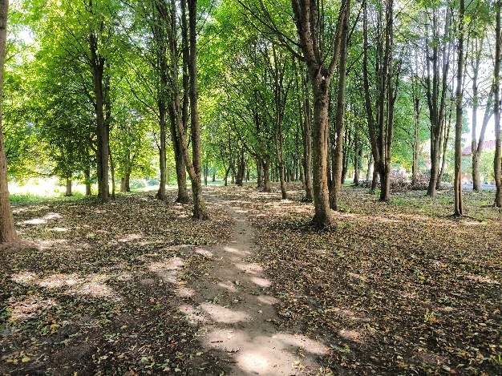 | 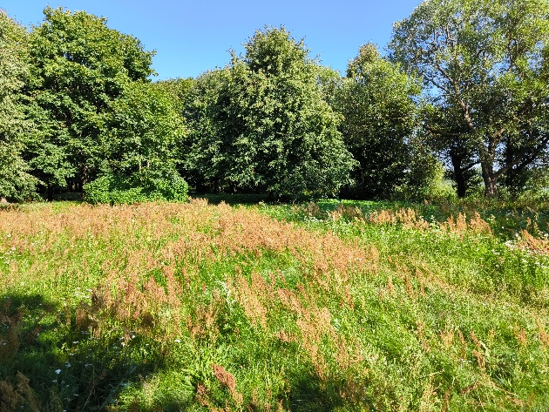
5.4.1.62. attēls. Mežaparks starp Dunikas ielu un Pērkones kanālu (X_{LKS-92TM} = 316675; Y_{LKS-92TM} = 263398) (Foto: U. Valainis) | 5.4.1.63. attēls. Pērkones kanālam piegulošā teritorija, kurā labiekārtošanas pasākumi īstenojami, ievērojot “Pilsētas pļavu” apsaimniekošanas principus (X_{LKS-92TM} = 316883; Y_{LKS-92TM} = 263283) (Foto: U. Valainis)

D.3.4. Jaunas tūrisma un rekreācijas infrastruktūras izveidošana Atteku salā

Atteku sala visā tās platībā pieder pašvaldībai. Teritorijā noteiktie saimnieciskās darbības ierobežojumi pašvaldībai un nomniekiem apgrūtina investīciju piesaistes iespējas salā esošās infrastruktūras labiekārtošanā. Esošais infrastruktūras stāvoklis ir vidi degradējošs, nepieciešami ieguldījumi mūsdienu prasībām atbilstošu sadzīves notekūdeņu apsaimniekošanas risinājumu ieviešanā. Neatbilstošas apsaimniekošanas rezultātā, mazinās arī teritorijas vērtība bioloģiskās daudzveidības ziņā – teritorija intensīvi aizaug ar krūmiem, izplatās invazīvās un ekspansīvās sugas, blīvi aizaugušie niedrāji kļūst nepiemēroti aizsargājamo putnu sugu ligzdošanai.

Lai veicinātu pašvaldības iespējas nodrošināt Atteku salas turpmāku apsaimniekošanu, DA plānā tiek rosināts izslēgt Atteku salu no DL teritorijas (apsaimniekošanas pasākums Nr. A.3.1.). Jaunu infrastruktūras objektu izveidošana ir pieļaujama tikai pie nosacījuma, ja tiek nodrošināta mūsdienu prasībām atbilstošas sadzīves notekūdeņu kanalizācijas izbūve. Teritorija, kurā paredzēta jaunas tūrisma un rekreācijas infrastruktūras izveidošana parādīta 5.4.1.64. attēlā.

Atteku salas Z daļā bioloģiskās daudzveidības veicināšanai tiek rekomendēta piekrastes makrofītu veģetācijas pļaušana (apsaimniekošanas pasākums Nr. B.3.1.2.). Apsaimniekošanas pasākumi veicinās bioloģiskas daudzveidības palielināšanos, kā arī nodrošinās jaunas dzīvotnes īpaši aizsargājamām sugām, tādām kā jūrmalas āžloks Triglochin maritimum, jūrmalas miķelīte Aster tripolium, zemeņu āboliņš Trifolium fragiferum, kuras konstatētas salas D daļā.

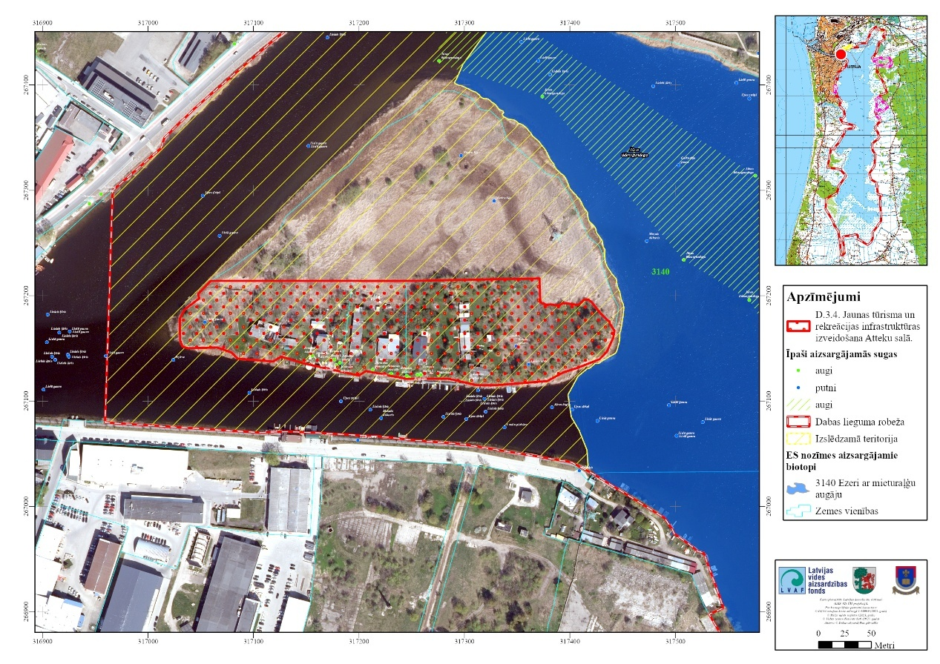
5.4.1.64. attēls. Atteku salas teritorija, kurā pieļaujama jaunas tūrisma un rekreācijas infrastruktūras izveidošana

D.3.5. Jaunas skatu platformas / atpūtas vietas izveidošana Vītiņu pļavās pie esošā ceļa (plānotā velomaršruta)

Vītiņu pļavas ir pieprasīts dabas tūrisma objekts, tomēr apmeklētāju nekontrolēta pārvietošanās teritorijā rada traucējumu Vītiņu pļavās ligzdojošajām putnu sugām, negatīvi ietekmē arī citas teritorijā sastopamās dabas vērtības, kā arī apgrūtina teritorijas apsaimniekošanu. Lai mazinātu apmeklētāju radīto slodzi, bet vienlaicīgi ļautu apmeklētājiem iepazīt Vītiņu pļavās sastopamās dabas vērtības, rekomendējams izveidot jaunu tūrisma objektu – skatu platformu/atpūtas vietu (5.4.1.65. attēls) pie plānotā velomaršruta “Apkārt Liepājas ezeram” (apsaimniekošanas pasākumu Nr. D.3.7.). Objekta teritorijā izveidojama putnu vērošanas vajadzībām nepieciešamā infrastruktūra. Ņemot vērā plānotā objekta atrašanos pie plānotā velomaršruta, rekomendējams objektā izveidot velonovietnes u.c. velotūrisma atbalsta infrastrukūru (piemēram autonomo apkopes staciju). Nepieciešams izvērtēt iespējas videonovērošanas ierīkošanai.

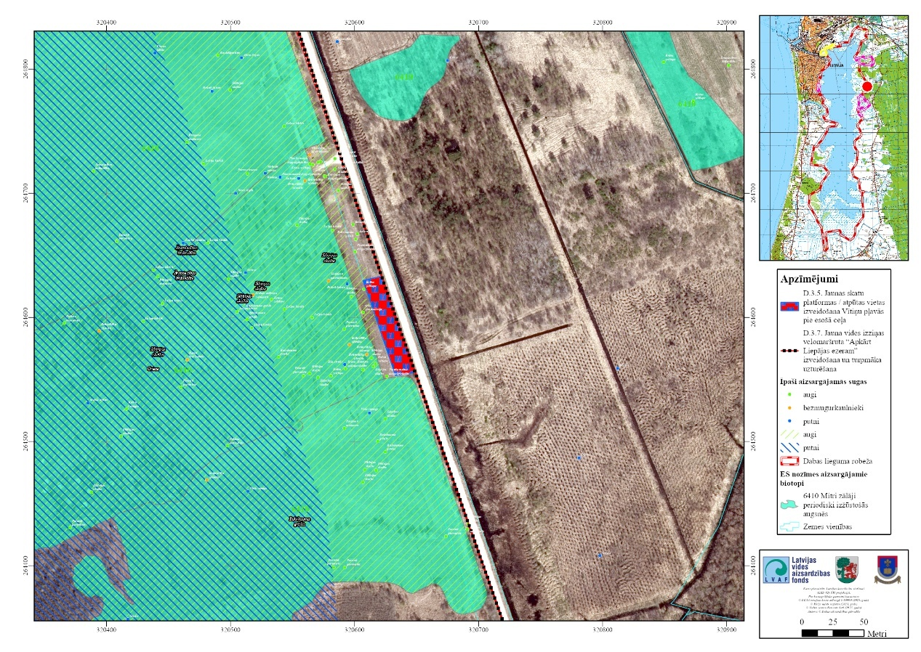
5.4.1.65. attēls. Teritorija, kurā rekomendējama skatu platformas / atpūtas vietas izveidošana

D.3.6. Jauna skatu torņa izbūve pie Grīnvaltiem

Lai papildinātu gar Liepājas ezeru izveidoto velomaršrutu Nr. 589 “Dabas un vēstures izziņas velo maršruts Liepāja – Nīca”, kā arī DA plānā paredzēto jauno velomaršrutu “Apkārt Liepājas ezeram” (apsaimniekošanas pasākumu Nr. D.3.7.), tiek plānota jauna skatu torņa izbūve pie Grīnvaltiem zemes vienībā ar kadastra Nr. 64780020001 (5.4.1.66., 5.4.1.67. un 5.4.1.68. attēls). Pašlaik teritorija tiek izmantota kā laivu ielaišanas vieta. Teritoriju regulāri izmanto arī makšķernieki, kas makšķerē kanālā.

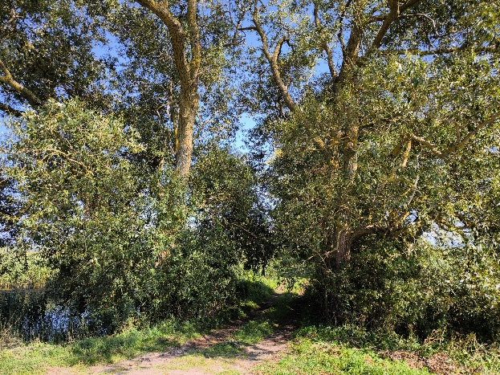 | 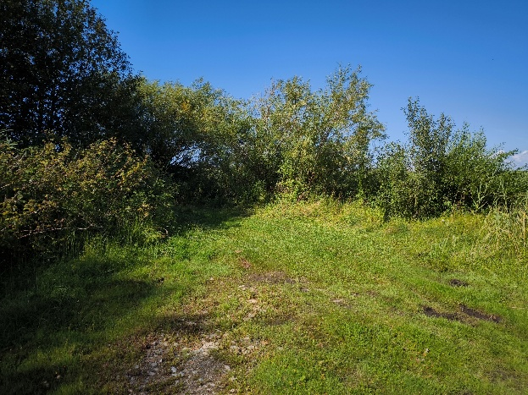
5.4.1.66. attēls. Esoša iebrauktuve uz plānoto skatu torņa teritoriju (X_{LKS-92TM} = 317445; Y_{LKS-92TM} = 261040) (Foto: U. Valainis) | 5.4.1.67. attēls. Plānotā skatu skatu torņa izbūves vieta (X_{LKS-92TM} = 317476; Y_{LKS-92TM} = 261009) (Foto: U. Valainis)

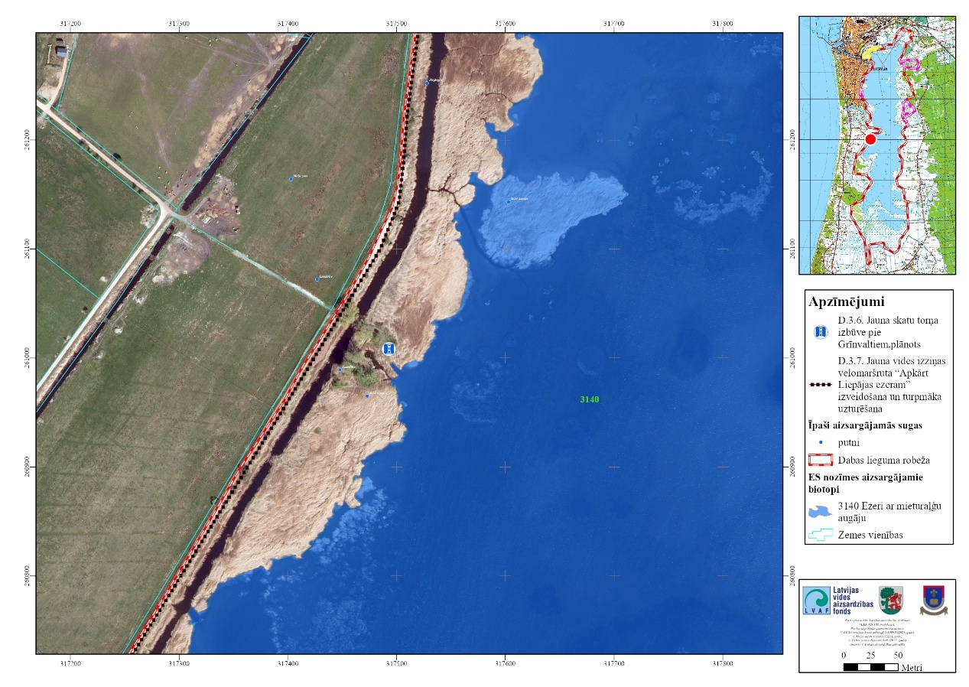
5.4.1.68. attēls. Teritorija, kurā tiek plānota jauna skatu torņa izbūve

D.3.7. Jauna vides izziņas velomaršruta “Apkārt Liepājas ezeram” izveidošana un turpmāka uzturēšana

Esošā tūrisma un rekreācijas piedāvājuma pilnveidošanai un velomobilitātes uzlabošanas nolūkos, Liepājas valstspilsētas pašvaldības un Dienvidkurzemes pašvaldības teritorijā tiek plānota jauna vides izziņas velomaršruta “Apkārt Liepājas ezeram” izveidošana. Vispārīga plānotā velomaršruta shēma aplūkojama 5.4.1.69. attēlā.

Daļa no Liepājas valstspilsētas pašvaldības teritorijā plānotā velomaršruta posmiem iet pa esošiem veloceliņiem, savukārt vairākās vietās tiek plānota jaunu posmu izbūve. Katrā ielas rekonstrukcijas projektā tiek izvērtēta iespēja izbūvēt veloceļu, tāpēc to skaits pilsētā nemitīgi aug. DL teritorijā ietilpstošajā plānotā velomaršrutā posmā Zirgu salā jau iespējama droša velosatiksme, vidēja termiņa teritorijas attīstības posmā plānots attīstīt veloceliņu no Zirgu salas pie t.s. Golodova dambja sākuma pa Liepājas ezera dambi Ziemeļu virzienā un pēc tam pa dambi gar projekta teritoriju austrumu virzienā, šķērsojot Liepājas pilsētas – Grobiņas novada robežu, tad pa dambi austrumu un vēlāk ziemeļu virzienā līdz Ālandes kanāla regulatoram, tālāk pa dambi paralēli Kalējupītes/Ālandes apvadkanālam un, šķērsojot to, tālāk līdz Cimdeniekiem. Tādejādi, izmantojot esošo dambju sistēmu, būtu iespējams izveidot ainavisku un drošu veloceliņu, savienojot Liepājas centru ar Cimdeniekiem.

Tā kā Liepājas ezera dambju sistēmai ir nepieciešama atjaunošana, tad vienlaikus ar to būtu iespējams gan plānot veloinfrastruktūru, gan izbūvēt nepieciešamos tiltiņus kanālu šķērsošanai, gan paredzēt citu nepieciešamo labiekārtojumu, lai pilnvērtīgi izmantotu ūdensmalas un izveidotu papildus rekreācijas zonu gan Liepājniekiem, gan Grobiņas novada iemītniekiem.

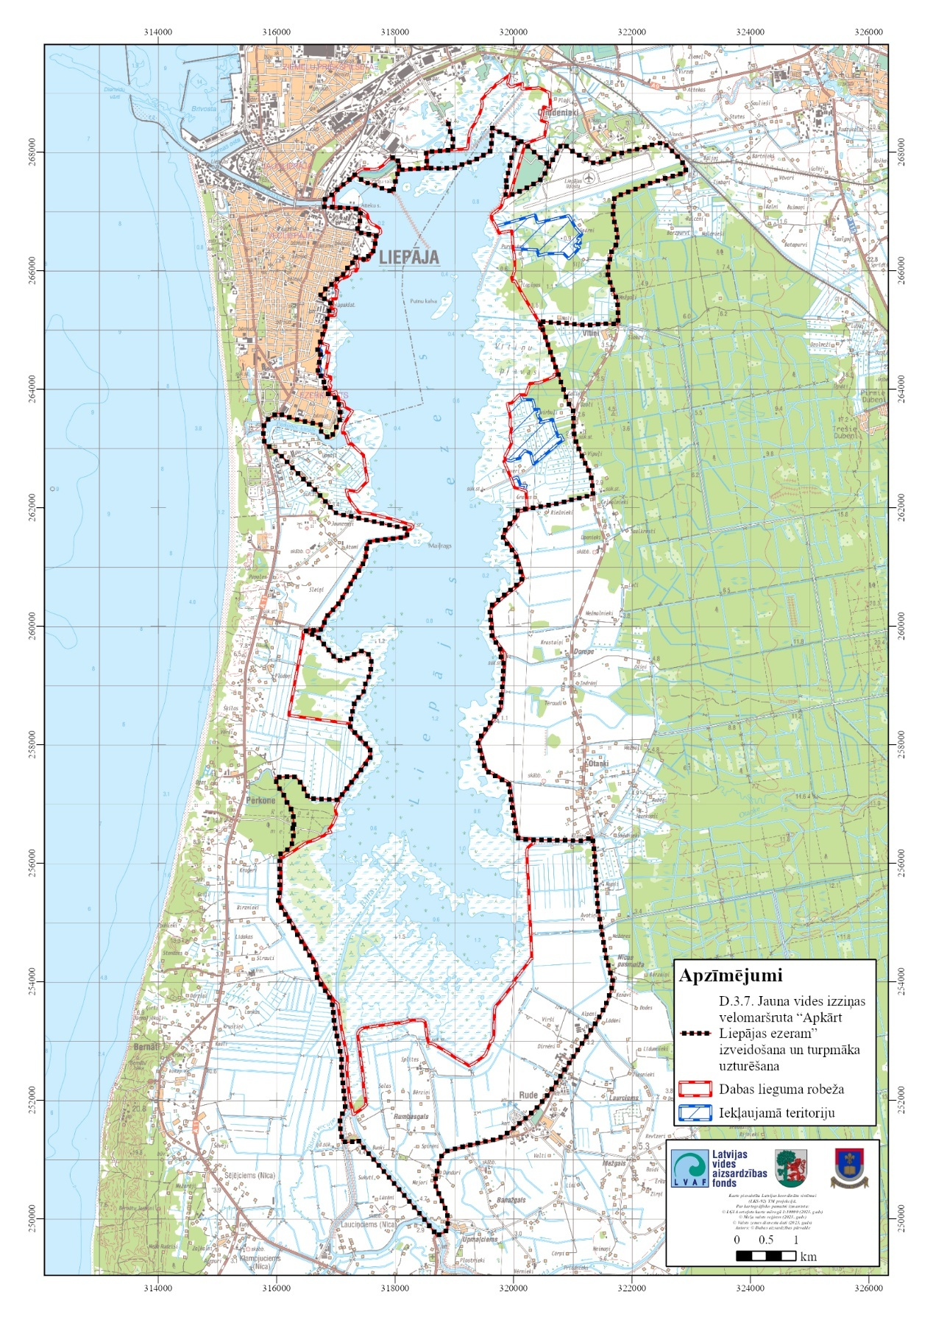
5.4.1.69. attēls. Vispārīga plānotā velomaršruta shēma

Dienvidkurzemes novada teritorijā Liepājas ezera R piekrastē plānotais velomaršruta posms sakrīt ar esošo velomaršrutu Nr. 589 “Dabas un vēstures izziņas velomaršrutu Liepāja – Nīca”. Ezera A piekrastē velomaršruts no Nīcas virzās pa ceļu caur Rudi un Nīcas pusmuižu līdz Otaņķupītes tiltam, savukārt tālāk gar Otaņķi un apvadkanāla dambi, atgriežas uz ceļa un virzās līdz Vītiņiem, un Cimdeniekiem.

Nepieciešams ņemt vērā, ka plānojot veloceliņa izbūvi, īpašu uzmanību jāpievērš apgaismojuma risinājumiem, jo gaismas piesārņojums ir nelabvēlīgs vairākām dzīvo organismu grupām, īpaši sikspārņiem. Kaut arī atsevišķas sikspārņu sugas rudenī mēdz baroties ar kukaiņiem, ko pievilina mākslīgais apgaismojums, sikspārņi, būdami krēslas un nakts dzīvnieki, ir pielāgojušies dzīvei tumsas apstākļos un parasti no gaismas izvairās. Šāda uzvedība var būt saistīta ar tādu dienas plēsīgo putnu kā vanagu aktivitāti, kas medī lidojošus putnus, tādējādi apdraudot sikspārņus. Atsevišķu sikspārņu sugu uzvedību ietekmē pat mēness gaismas pārmaiņas. Piemēram, skaidrās pilnmēness naktīs, kad apgaismojuma līmenis ir ~0,1 lx, to aktivitāte ir būtiski mazāka nekā naktīs ar zemāku mēness gaismas intensitāti (resp., < 0,1 lx). EUROBATS vadlīnijās minēts, ka konvencionālas laternas radīts apgaismojums ielas līmenī ir vidēji 5 lx, taču ES normatīvie akti kā minimālu apgaismojumu virs ietvēm un mazas intensitātes satiksmes ceļiem nosaka 7,5 – 10 lx, kas jau būtiski ietekmē sikspārņu uzvedību (Voigt et al., 2018).

5.4.1.70. attēls. Parasts ceļa apgaismojums (pa kreisi) un vēlams ceļa apgaismojums (pa labi), kas neizkliedē gaismu ārpus apgaismojamās platības (zīmējuma autors H. Limpens)
Atbilstoši minētām EUROBATS vadlīnijām, gaismas ķermeņi pie apgaismošanai paredzētā veloceliņa uzstādāmi uz īsiem stabiem, izgaismojot tikai pašu celiņu un neizkliedējot gaismas starus ārpus apgaismojamās zonas (5.4.1.70. attēls). Iespēju robežās ieteicams ar releju vai kustību sensoru automātiski ieslēdzams apgaismojums, kas pārējā laikā būtu izslēgts (sensoru jutībai jābūt relatīvi zemai, lai tos neiedarbinātu teritorijā sastopamie dzīvnieki). Vēlams gaismas spektrs ar pēc iespējas mazāku ultravioleto staru komponenti. Ekonomiskais LED apgaismojums kopumā rada arī mazāk negatīvu ietekmi uz sikspārņiem, salīdzinot ar citiem izmantotiem apgaismojuma veidiem.

Velomaršrutā kā apskates objekti un pieturvietas integrējami – Zirgu sala ar tur izvietoto tūrisma un rekreācijas infrastruktūru, ezera laipa un putnu tornis Lauku ielas galā, plānotās pilsētas pļavas, plānotā pludmale un pie tās paredzētā atpūtas infrastruktūra, Pērkones kanālam piegulošā teritorija, plānotais skatu tornis pie Grīnvaltiem, plānotā tūrisma un rekreācijas infrastruktūra pie Otaņķes ietekas, Laivenieku atpūtas vieta, kā arī Vītiņu pļavu putnu vērošanas platforma/atpūtas vieta. Plānotajos velomaršruta objekti aprīkojami ar velonovietnēm u.c. velotūrismam nepieciešamo infrastruktūru.

Pēc maršruta izstrādes to nepieciešams reģistrēt Latvijas velomaršrutu sarakstā un izvietot gar to ierastās velomaršrutu marķēšanas norādes, kā arī norādes uz objektiem. Pēc velomaršruta izveidošanas dabā ir nepieciešams regulāri sekot līdzi velomaršruta norāžu un ceļu seguma stāvoklim. Nepieciešamības gadījumā īstenot apsaimniekošanas pasākumus un veikt uzlabojumus – norāžu atjaunošanu, uz ceļiem nokritušo koku savākšanu, ceļa seguma atjaunošanu utt.

D.3.8. Jaunas tūrisma un rekreācijas infrastruktūras izveidošana pie Otaņķes upes ietekas Liepājas ezerā

Otaņķes upes ietekai Liepājas ezerā piegulošajās zemes vienībās ar kadastra Nr. 64800040031 un 64800040028 (5.4.1.71. attēls) tiek plānota jaunas tūrisma un rekreācijas infrastruktūras izveidošana, tomēr uz doto brīdi teritorijas izmantošanas iespējas tūrisma un rekreācijas vajadzībām ir ierobežotas, jo Otaņķes upes ieteka ezerā ir aizaugusi un nav pieejas ezera atklātajām ūdens platībām (t.sk. no Otaņķes krastā esošas laivu nolaišanas vietas). Ezera caurplūduma uzlabošanai DA plānā ir paredzēts veikt Otaņķes ietekas tīrīšanu (apsaimniekošanas pasākums Nr. B.1.1.). Šo apsaimniekošanas pasākumu realizācijas gadījumā tiktu nodrošināta arī iespēja ar laivām iebraukt ezerā pa Otaņķes upes ieteku.

Īpašumā ar kadastra Nr. 64800040031 tiek plānots izveidot laivu piestātni un laipas, kā arī kempinga vietas, savukārt zemes vienībā ar kadastra Nr. 64800040028 plānota dabas apskates infrastruktūras un kempinga vietu izveidošana.

DA plāna izstrādes laikā veikta konkrēto zemes vienību apsekošana un definēta teritorija, kurā pieļaujama tūrisma un rekreācijas infrastruktūras izvietošana (5.4.1.71. attēls).

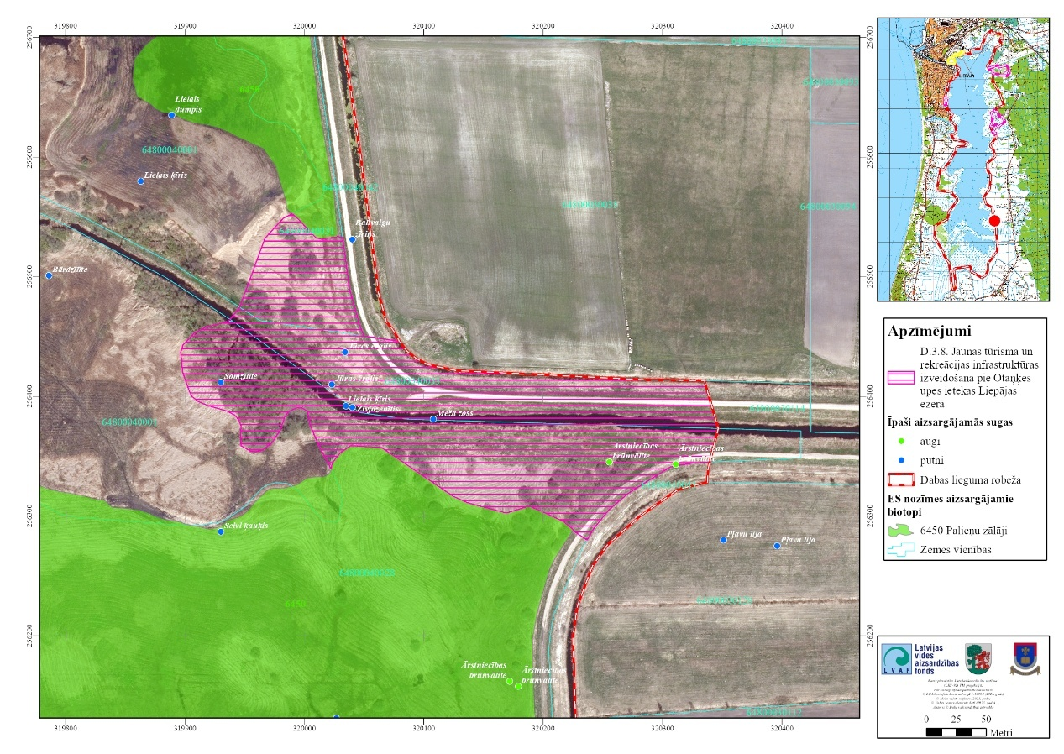
5.4.1.71. attēls. Teritorija, kurā pieļaujama jaunas tūrisma un rekreācijas infrastruktūras izveidošana

Plānotajām kempinga vietām ir jābūt nodrošinātiem atbilstošiem decentralizētās kanalizācijas sistēmas risinājumiem.

D.3.9. Jaunas tūrisma un rekreācijas infrastruktūras izveidošana atpūtas vietā “Laivenieki”

Jaunas tūrisma un rekreācijas infrastruktūras izveidošana atpūtas vietā “Laivenieki” (zemes vienība ar kadastra Nr. 64800040101) tika plānota jau DA plānā 2008.-2023. gadam. Tajā tika plānots ierīkot vietas telšu un kempinga mājiņu izvietošanai, vietu autotransporta novietošanai, ugunskura vietas, laivu piestātni, kā arī izveidot atbilstošu infrastruktūru - laipas, atkritumu konteinerus, eko-tualetes u.c. DA plānā 2008.-2023. gadam paredzētais apsaimniekošanas pasākums uz jaunā DA plāna izstrādes laiku nav ticis realizēts sākotnēji ieplānotajā apjomā.

Izstrādājot jauno DA plānu 2025.-2036. gadam, veikta teritorijas apsekošana un precizētas teritorijas robežas, kurās pieļaujama plānotās infrastruktūras ierīkošana (5.4.1.72. attēls). DDPS “Ozols” konkrētajā teritorijā norādīta divu retu un aizsargājamo vaskulāro sugu vīnkalnu sīpola Allium vineale un jūrmalas āžloka Triglochin maritimum atradnes (21.07.1998.), tomēr teritorijas apsekošanas retas vai aizsargājamas sugas netika konstatētas. Teritorija, kurā plānota infrastruktūras izbūve tiek regulāri pļauta un tā nav piemērota aizsargājamo vaskulāro sugu sastopamībai.

Konkrētajā zemes vienībā, kurā plānota tūrisma un rekreācijas infrastruktūras izveidošana, ir sastopami ES nozīmes zālāju biotopa 6450 Palieņu zālāji poligoni, kuros DA plānā paredzēti biotopu apsaimniekošanas pasākumi (apsaimniekošanas pasākums Nr. B.4.1.), kā arī teritorijas, kurās plānota potenciālo aizsargājamo zālāju biotopu atjaunošana (apsaimniekošanas pasākums Nr. B.5.1.). Pašlaik konkrētās teritorijas nav reģistrētas lauka blokos un tajās nenotiek nepieciešamā apsaimniekošana, tādēļ tūrisma un infrastruktūras izveidošanas pieļaušana daļā no konkrētās zemes vienības potenciāli varētu veicināt arī pārējās teritorijas apsaimniekošanu atbilstoši DA plānā paredzēto dabas vērtību aizsardzības un apsaimniekošanas pasākumu nosacījumiem. Pēc pļaušanas/ganīšanas atsākšanas konkrētajā zemes vienībā ietilpstošo biotopu/potenciālo biotopu poligonos, teritoriju iespējams pozicionēt kā apsaimniekošanas pasākumu demonstrācijas vietu, organizējot sabiedrības izglītošanas aktivitātes un teritorijā nodrošinot informāciju par īstenotajiem apsaimniekošanas pasākumiem.

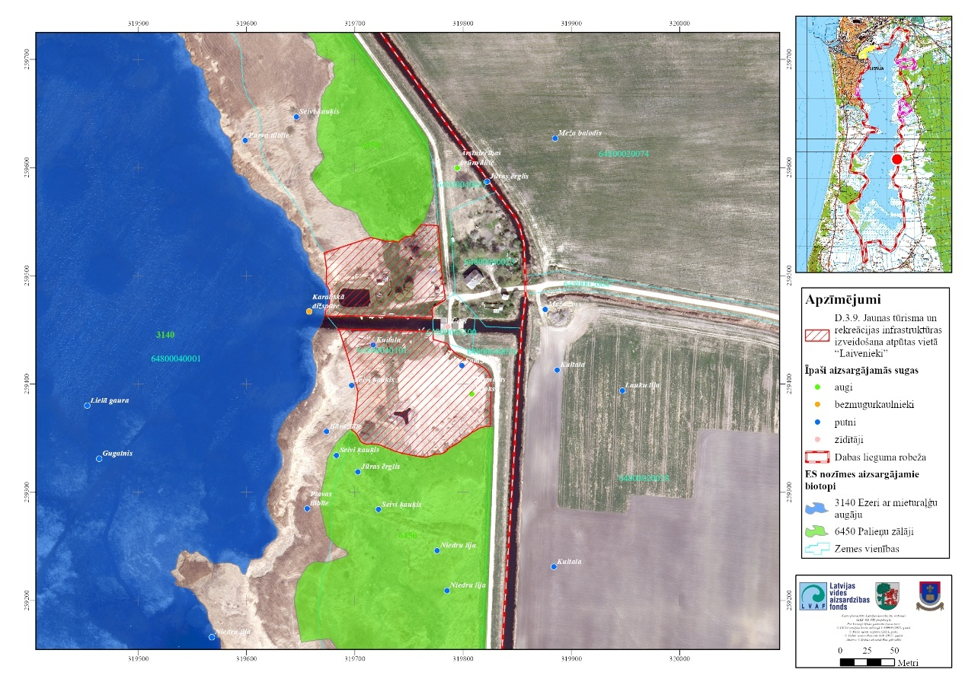
5.4.1.72. attēls. Teritorijas, kurās pieļaujama tūrisma un rekreācijas infrastruktūras izveidošana atpūtas vietā “Laivnieki”

Plānotajām kempinga vietām ir jābūt nodrošinātiem atbilstošiem decentralizētās kanalizācijas sistēmas risinājumiem.

D.3.10. Jaunas laivu novietnes izveidošana Reiņu laivu piestātnē

Reiņa laivu piestātnē esošajās zemes vienībās ar kadastra Nr. 64780060274 un 64780060111 tiek plānota jaunas laivu piestātnes izveidošana. Lai nodrošinātu plānotajai laivu piestātnei piekļuvi ezeram, paredzēts izveidot savienojumu (kanālu) ar esošo laivu piestātni (5.4.1.73. attēls). Apsaimniekošanas pasākuma īstenošana aizliegta laika periodā no 1. marta līdz 15. jūlijam.

Nepieciešams ņemt vērā, ka apsaimniekošanas pasākuma ietvaros izņemtā biomasa ir izvedama no teritorijas. Ūdens notecināšanai izvāktā biomasa sakraujama kaudzēs, kuras jānovieto tādā attālumā no krasta, lai ezeram raksturīgās ūdens līmeņa svārstības izsmelto biomasu neienes atpakaļ ezerā. Pēc biomasas izžūšanas, tā izvedama no teritorijas.

Plānotajai laivu piestātnei piegulošajā teritorijā plānots īstenot apsaimniekošanas pasākumus blīvi saaugušā niedrāja fragmentācijai (apsaimniekošanas pasākums Nr. B.3.1.3.). Jauno laivu piestātni savienojošā kanāla izveidošanu ar ezeru iespējams īstenot arī šī apsaimniekošanas pasākuma ietvaros.

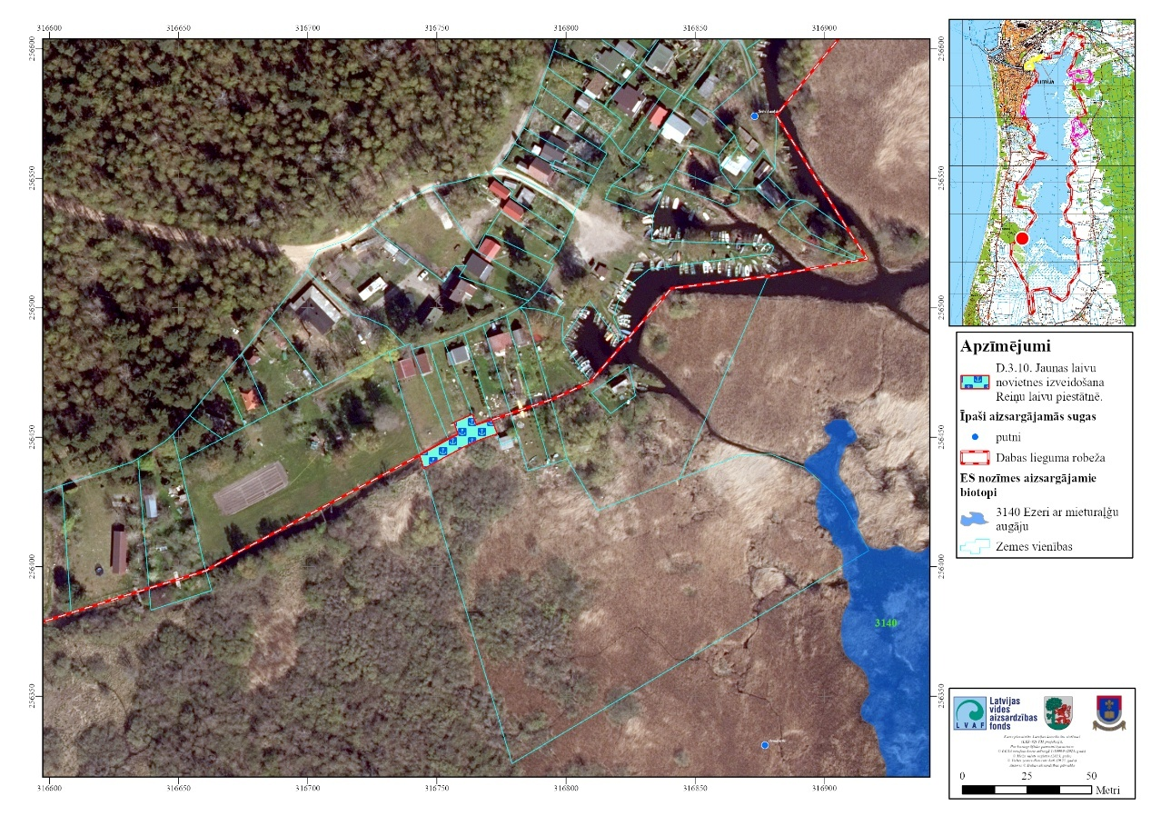
5.4.1.73. attēls. Teritorija, kurā tiek plānota jaunas laivu piestātnes izveidošana

D.4.1. Esošo laivu ceļu tīkla pilnveidošana, nodrošinot Liepājas ezera piekrastē esošo un plānoto laivu piestātņu savienojamību ar centrālo laivu ceļu

DA plāna izstrādes ietvaros veikta esošo laivu piestātņu inventarizācija. Atsevišķas no vecajā DA plānā (laika periodam no 2008.-2023. gadam) definētajām laivu piestātnēm nav aktuālas un netiek izmantotas. DA plāna izstrādes laikā saņemti arī vairāki priekšlikumi par jaunu laivu piestātņu vietu ierīkošanu. Izvērtējot saņemtos priekšlikumus un ņemot vērā DA plāna izstrādē iesaistīto ekspertu viedokli, aktualizētas esošo un plānoto laivu piestātņu atrašanās vietas (5.4.1.6. tabula).

5.4.1.6. tabula. Aktualizētais saraksts ar esošajām un plānotajām laivu piestātņu atrašanās vietām Liepājas ezerā
Nr. p.k. | Pašvaldība, kuras teritorijā atrodas vai plānota laivu piestātne | Nosaukums | Zemes vienība | Esoša /  plānota
1 | Liepājas valstspilsētas pašvaldība | Laivu garāžu īpašnieku biedrība “Sala”, Atteku sala 1 | 17000260001 | Esoša
2 |  | Ūdenssporta klubs, biedrība “Attekas sala”, Atteku sala 3 | 17000260009 | Esoša
3 |  | Kooperatīvā sabiedrība “Kaija ZS”, Zirgu sala | 17000250002 | Esoša
4 |  | Laivu īpašnieku biedrība “Olimps 1”, Vecā ostmala 1 | 17000340424 | Esoša
5 |  | Kooperatīvā sabiedrība “Vilnis”, Amatas iela 20 | 17000370248 | Esoša
6 |  | Laivu garāžu īpašnieku sabiedrība “Amata 10”, Amatas iela 20 | 17000370248 | Esoša
7 |  | Laivu īpašnieku kooperatīvā sabiedrība “Straume 3”, Amatas iela 30 | 17000340516 | Esoša
8 |  | Laivu garāžu īpašnieku kooperatīvā sabiedrība “Starts”, Lauku iela 61 | 17000410470 | Esoša
9 |  | Laivu garāžu īpašnieku kooperatīvā sabiedrība “Starts 1”, Lauku iela 61 | 17000410470 | Esoša
10 |  | Laivu īpašnieku kooperatīvā sabiedrība “Dzintars 1”, Slapjā iela 1 | 17000440227 | Esoša
11 |  | Laivu garāžu īpašnieku kooperatīvā sabiedrība “Gauja”, Slapjā iela 1 | 17000440228 | Esoša
12 |  | Publiskā laivu ielaišanas vieta Ezermalas ielā | 17000220137 | Esoša
13 |  | Laivu piestātne pie kafejnīcas “Kubs” | 17000260011 | Plānota
14 |  | Peldmāju piestātne pie kafejnīcas “Kubs” | 17000250001 | Plānota
15 |  | Peldošās laboratorijas “Akvalab” piestātne pie Liepājas ZIIC “Dabas māja" (paredzēta tikai peldošās laboratorijas “Akvalab” vajadzībām) | 17000250001 | Plānota
16 |  | Peldošās laboratorijas “Akvalab” piestātne pie Golodova dambja putnu vērošanas torņa (paredzēta tikai peldošās laboratorijas “Akvalab” vajadzībām) | 17000340442 | Plānota
17 |  | Laivu ielaišanas vieta Vecās ostmalas gala | 17000340424 | Plānota
18 |  | Laivu ielaišanas vieta Jaunā iela 55 | 17000340530 | Esoša
19 |  | Laivu nolaišanas vieta Jaunās ielas galā | 17000340442 | Plānota
20 |  | Vecā ostmala-1 | 17000340496 | Esoša
21 |  | Makšķernieku Namiņš | 17000340496 | Esoša
22 | Dienvidkurzemes novada pašvaldība | “Lūši”, pie Otaņķes upes | 64800040035 | Esoša
23 |  | “Laivenieki” | 64800040101 | Esoša
24 |  | “Vēju Ferma” | 64800040009 | Esoša
25 |  | Pērkones ciems 1 | 64780060046 | Esoša
26 |  | Pērkones ciems 2 | 64780060274, 64780060111 | Plānota
27 |  | Pērkones ciems 3 | 64780060182 | Esoša
28 |  | “Reiņi 1”, Pērkones ciems | 64780060150, | Esoša
29 |  | Reiņu polderis | 64780050210, 64780020001 | Esoša
30 |  | Laivu ielaišanas vieta pretī Grīnvaltu ciemam | 64780020001 | Esoša
31 |  | Laivu ielaišanas vieta pie Bārtas | 64780020001 | Esoša
32 |  | Publiskā laivu ielaišanas vieta pie Cimdeniekiem | 64600070173 | Esoša
33 |  | ”Vētrasputni” pie Otaņķes upes | 64800040028 | Plānota
34 |  | “Dreiži” pie Otaņķes upes | 64800040031 | Plānota

Laivu ceļu tīkla pilnveidošana, kombinējot ar DA plānā paredzētajiem ezera ekosistēmas atjaunošanas pasākumiem (skat. apsaimniekošanas pasākumi Nr. B.1.2., Nr. B.3.1.1.) prognozējami veicinās piekrastes teritoriju sakārtošanu, aizauguma un piesārņojuma mazināšanos, kā arī palielinās iespējas realizēt plānotos biotopu apsaimniekošanas pasākumus. Tomēr, ņemot vērā, ka piestātņu labiekārtošana un savienojamības nodrošināšana ar galveno laivu ceļu prognozējami varētu palielināt laivotāju skaitu un veicināt rekreācijas slodzes palielināšanos ezerā, nepieciešams izstrādāt Liepājas ezera ekspluatācijas noteikumus (apsaimniekošanas pasākums Nr. A5.1.), tajos paredzot mehānismus laivu uzskaitei un kontrolei.

Laivu ceļa marķēšanai nepieciešams uzstādīt zīmes ar laivu ceļa norādēm. Uzstādītajām zīmēm ir jāiezīmē plānotā laivu ceļa centrālās līnijas – kā laivu ceļš tiek definēta 50 metru plata josla uz katru pusi no zīmes. Pārvietošanās pa izveidoto laivu ceļu notiek atbilstoši normatīvi noteiktajiem kuģošanas noteikumiem.

DL teritorijā esošo un plānoto piestātņu izvietojumu, kā arī rosināto laivu ceļu tīklu skatīt 5.4.1.74. un 5.4.1.75. attēlos.

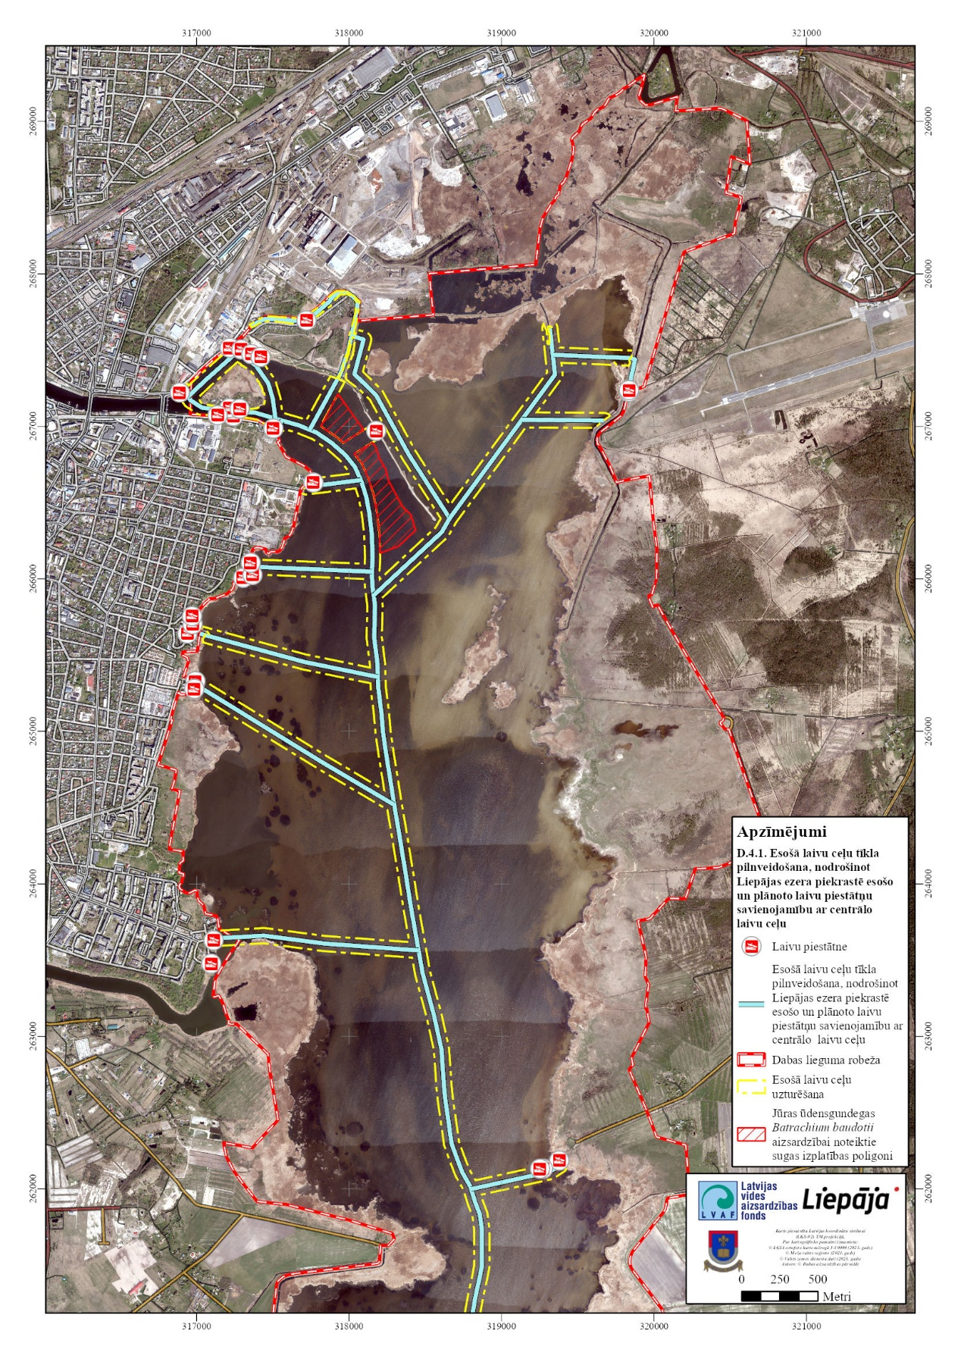
5.4.1.74. attēls. DL teritorijā esošās un plānotās piestātnes un ierosinātais laivu ceļu tīkls
(1. karšu lapa)

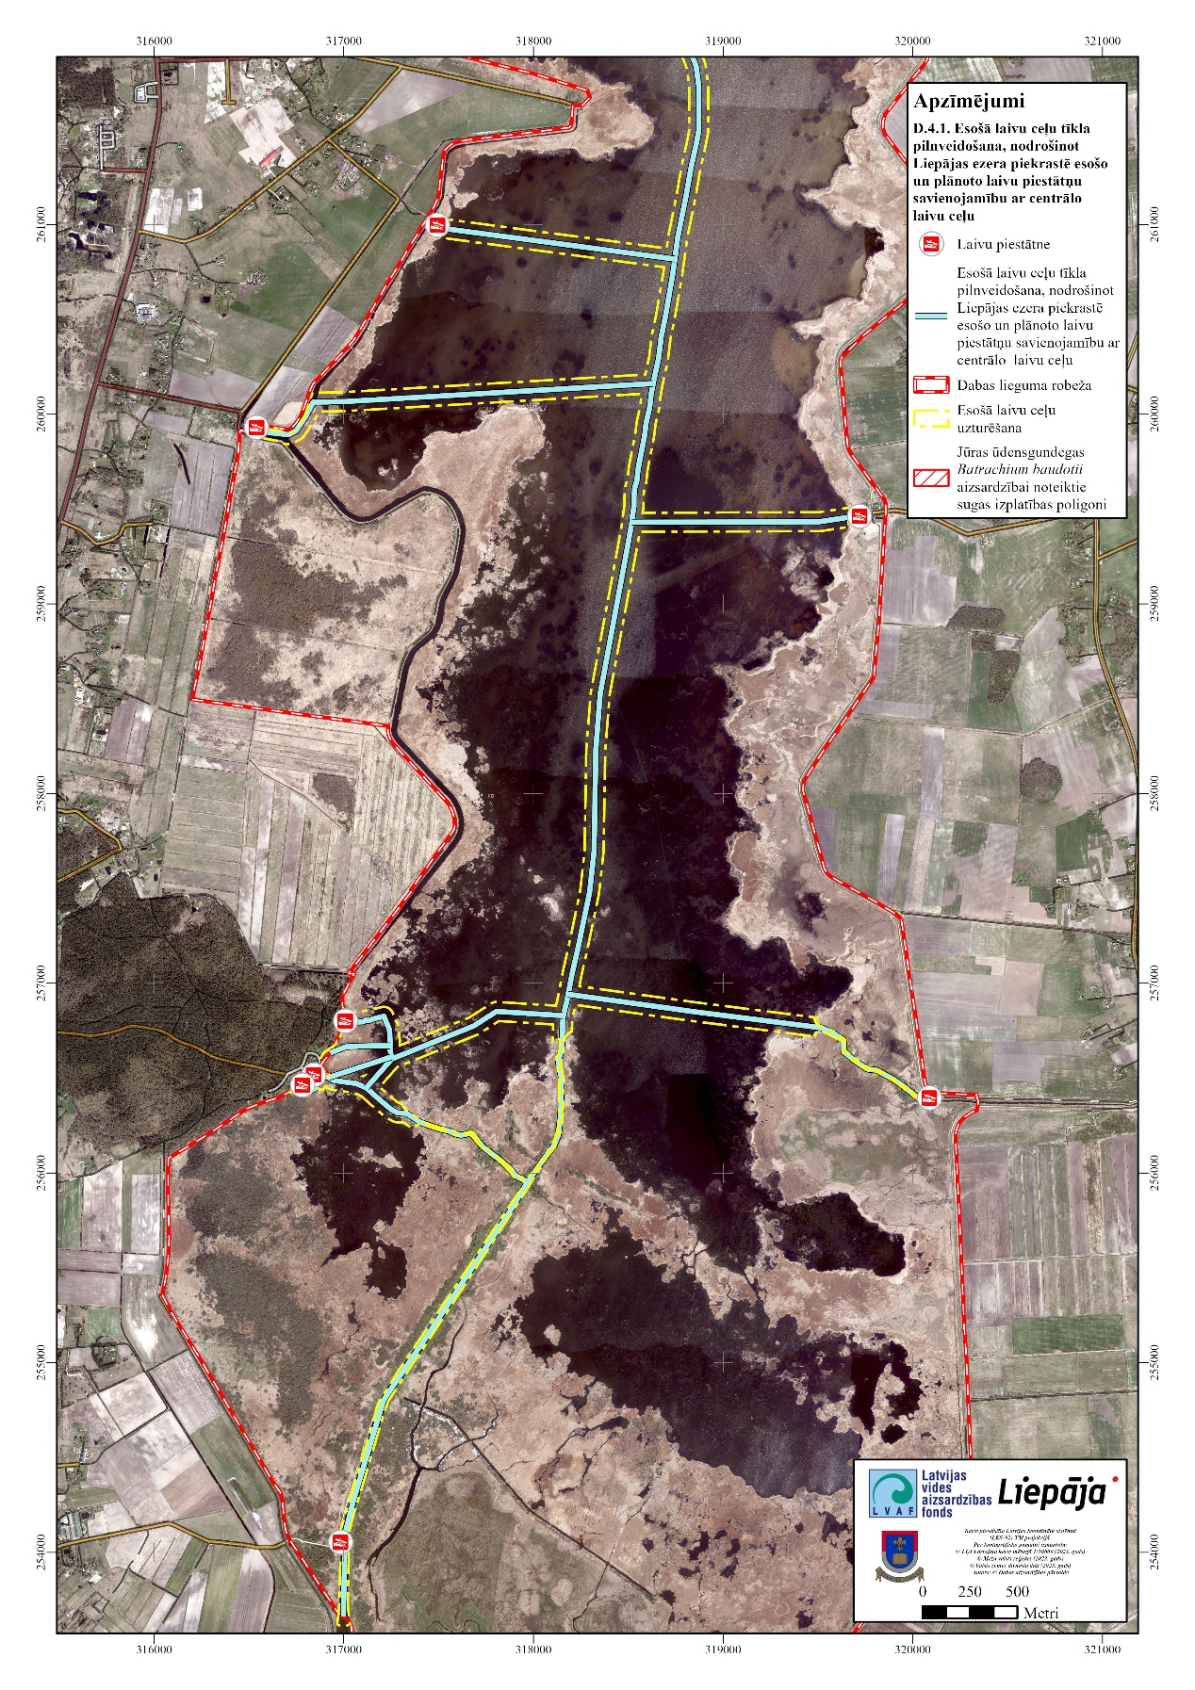
5.4.1.75. attēls. DL teritorijā esošās un plānotās piestātnes un ierosinātais laivu ceļu tīkls
(2. karšu lapa)

D.5.1. Atvērtās gultnes atjaunošana un tilta izveide Zirgu salas iebraucamā ceļa caurtekas vietā

Zem Zirgu salas iebraucamā ceļa izveidotā caurteka (5.4.1.76. un 5.4.1.77. attēli) apgrūtina ūdens apmaiņu Zirgu salas kanālā. Plānojot ceļa pārbūvi, nepieciešams atjaunot atvērto gultni un izveidot tiltu esošās caurtekas vietā.

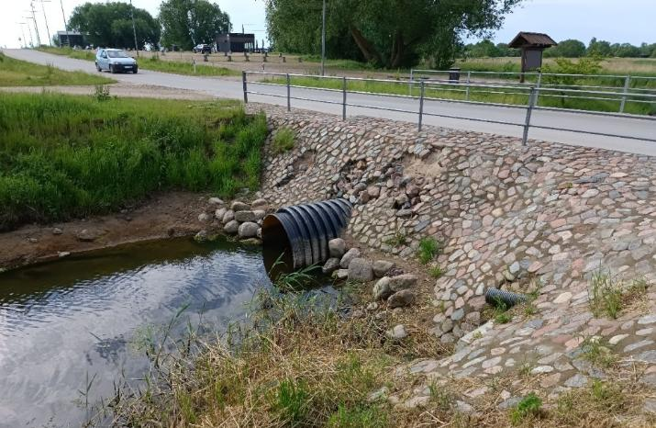
5.4.1.76. attēls. Zirgu salas iebraucamā ceļa caurteka (X_{LKS-92TM} = 317337; Y_{LKS-92TM} = 267629) (Foto: U. Valainis)

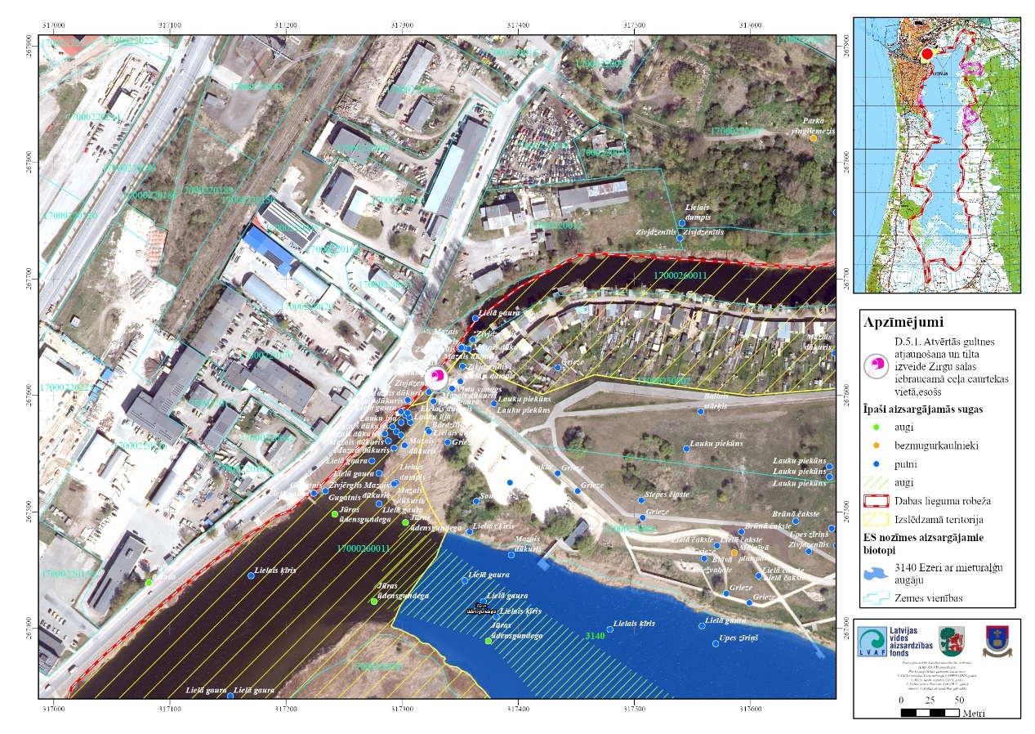
5.4.1.77. attēls. Zirgu salas iebraucamā ceļa caurtekas vieta

D.6.1. Biotopu apsaimniekošanas nodrošināšanai nepieciešamo piebraucamo ceļu /nobrauktuvju izveidošana un uzturēšana

Lai nodrošinātu DA plānā paredzēto apsaimniekošanas pasākumu Nr. B.1.1., B.1.2. B.3.1., B.4.1. un B.5.1. praktisku realizāciju, var būt nepieciešama piebraucamo ceļu un nobrauktuvju izveide, servitūtu veidošana, kā arī to turpmāka uzturēšana.

Uz DA plāna izstrādes brīdi identificēta viena teritorija, kurā LIFE projekta GrassLIFE2 ietvaros paredzēto zālāju biotopu apsaimniekošanas pasākumu plānošanas vajadzībām nepieciešama jauna piebraucamā ceļa izveidošana (16. pielikums), tomēr veicot detalizētāku plānošanu DA plānā paredzēto apsaimniekošanas pasākumu realizācijai, prognozējama nepieciešamība pēc jaunu pievadceļu izbūves arī citviet teritorijā.

Spēkā esošajos MK 2013. gada 3. janvāra noteikumos Nr. 5 “Dabas lieguma "Liepājas ezers" individuālie aizsardzības un izmantošanas noteikumi” redakcija neparedz iespējas mainīt zemes lietošanas kategoriju jaunas infrastruktūras izveidošanai, līdz ar to, lai ilgtermiņā nodrošinātu piekļuvi plānotajiem apsaimniekošanas poligoniem, nepieciešams veikt izmaiņas konkrētajos MK noteikumos.

Apsaimniekošanas pasākuma ietvaros nepieciešams nodrošināt servitūta līgumu slēgšanu ar zemes īpašniekiem, kuru īpašumus šķērso plānotie piebraucamie ceļi. Apsaimniekošanas pasākuma realizācijai nepieciešams izstrādāt un normatīvajos aktos paredzētajā kārtībā saskaņot tehniskos projektus plānoto piebraucamo ceļu izbūvei.

Lai pa uzlabotajām dabiskajām brauktuvēm un izbūvētajiem ceļiem nepārvietotos transports, kas nav saistīts ar DL teritorijas apsaimniekošanu, nepieciešams dabisko brauktuvju un izbūvēto ceļu sākumā izvietot slēdzamas barjeras.

D.6.2. Ganāmpulka novietnes ar izolētu kūtsmēslu krātuvi izbūve DL piegulošajā teritorijā zālāju biotopu ilgtermiņa apsaimniekošanas nodrošināšanai

Lai atvieglotu ganību liellopu pārvadāšanu no ziemas novietnēm uz DL teritorijā esošajām ganībām, Z/S “Rukši” DL piegulošajā teritorijā zemes vienībā ar 64800010044 Otaņķu pagasta “Upītēs” (5.4.1.78. attēls) plāno jaunas ganāmpulka ziemas novietnes izbūvi. Ganāmpulka novietnes izbūve ilgtermiņā veicinās DL un tam piegulošajā teritorijā esošo bioloģiski vērtīgo zālāju apsaimniekošanas iespējas.

Lai izslēgtu virszemes un pazemes ūdeņu piesārņojuma risku, krātuvei jābūt ar hermētisku dzelzsbetona pamatni, ūdensnecaurlaidīgām sānu sienām un pārsegumu. Visiem ūdeņiem jābūt savāktiem slēgtā tvertnē, ko atbilstoši mēslošanas plānam izkliedē tikai sausā periodā vismaz 100 m attālumā no DL Liepājas ezers, grāvjiem un applūstošām pļavām. Krātuves ietilpībai jānodrošina vismaz astoņu mēnešu uzkrājuma periods, un tās atrašanās vietai jābūt ārpus palienes.

Minētās prasības izriet no MK 2014. gada 23. decembra noteikumiem Nr. 829 “Īpašās prasības piesārņojošo darbību veikšanai dzīvnieku novietnēs” (5.1. punkts par krātuvju hermētiskumu un uzkrāšanas periodu) un MK 2010. gada 3. augusta noteikumiem Nr. 714 “Meliorācijas sistēmas ekspluatācijas un uzturēšanas noteikumi” (par šķēršļu un noplūžu novēršanu ūdensteču aizsargjoslās). Reizi gadā jāveic tehniskā apskate un jāsaglabā noplūžu žurnāls, konstatējot bojājumus, tie nekavējoties jānovērš, tādējādi ilgtermiņā nodrošinot Liepājas ezera ekosistēmas aizsardzību un lauksaimniecības darbību saderību ar vides prasībām.

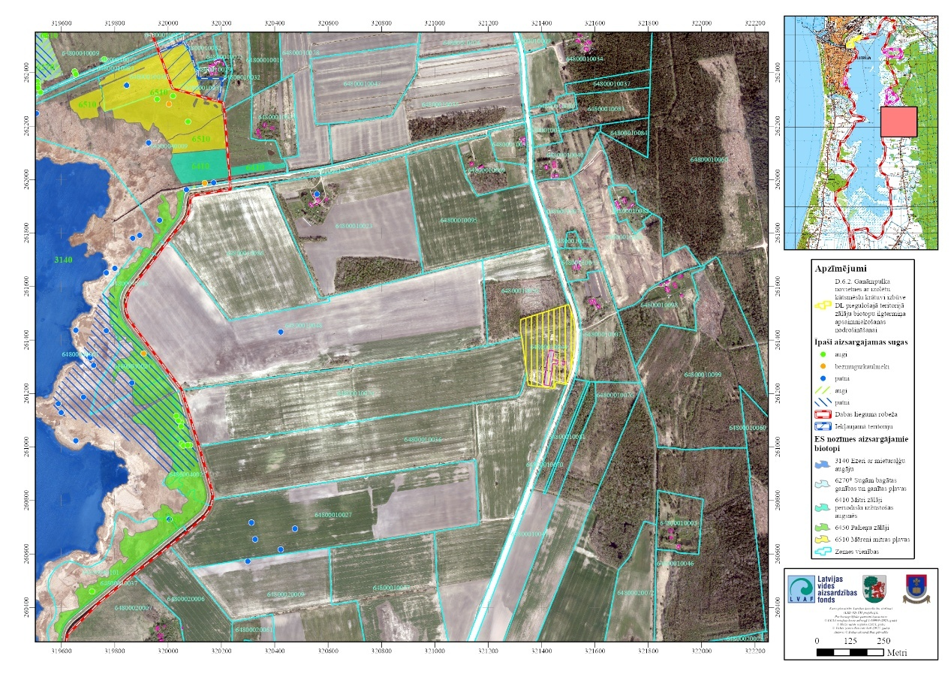
5.4.1.78. attēls. Plānotā ganāmpulka novietnes izbūves teritorija

D.7.1. Ezera apsaimniekošanai nepieciešamās specializētās infrastruktūras izveide un aprīkojuma iegāde

Ņemot vērā, ka DA plānā paredzēti apjomīgi apsaimniekošanas pasākumi Liepājas ezerā un tā piekrastē sastopamo dabas vērtību saglabāšanai un atjaunošanai, DA plāna darbības periodā nepieciešami būtiski ieguldījumi specializētas infrastruktūras izveidei un aprīkojuma iegādei.

Uz apsaimniekošanas pasākumu attiecināma gan infrastruktūra, kas nepieciešama ūdensaugu pļaušanai un sedimentu izsūknēšanai (piemēram, peldošas baržas, ūdenssūcēji, specializētas pļaujmašīnas u.c.), gan arī biomasas īslaicīgās uzglabāšanas vietu un deponēšanas laukumu ierīkošanai. Šādas infrastruktūras izveide ir priekšnoteikums ezera ekoloģiskā stāvokļa uzlabošanai un biotopu kvalitātes saglabāšanai.

Nepieciešama arī jau esošās tehnikas un iekārtu modernizācija, lai nodrošinātu efektīvāku un videi saudzīgāku apsaimniekošanas pasākumu īstenošanu. Uz pasākumu attiecināma Liepājas ezera apsaimniekotāju rīcībā esošo iekārtu modernizācija – piemēram, Liepājas valstspilsētas pašvaldības rīcībā esošās iekārtas WATERMASTER CLASSIC IV aprīkošana ar papildus frēzi un cauruļu sistēmu, ar kuru iespējams efektīvi tīrīt un padziļināt ezera gultni, kā arī aizsūknēt biomasu pa cauruļu sistēmu līdz pat 1,5 kilometru attālumam. Šādas tehnoloģijas izmantošana nodrošinātu būtisku apsaimniekošanas procesu optimizāciju – samazinot biomasas izvešanas izmaksas, kā arī novēršot iespējamos zemsedzes bojājumus, kas varētu rasties no smagās tehnikas pārvietošanās pa piekrastes teritorijām. Tas vienlaikus samazina ietekmi uz piekrastes biotopiem un veicina ilgtermiņa dabas vērtību saglabāšanu.

Papildus jāizvērtē iespējas izveidot mobilas biomasas pārkraušanas un pirmapstrādes vietas, kur biomasu iespējams nosusināt, šķirot vai sagatavot izmantošanai enerģijas ražošanā, kompostēšanā vai citos videi draudzīgos veidos.

Efektīva, tehniski nodrošināta ezera apsaimniekošana ir būtiska gan no dabas aizsardzības, gan arī no sabiedriskās lietošanas perspektīvas – tā uzlabo rekreācijas iespējas, samazina invazīvo sugu izplatību un uzlabo ūdens kvalitāti.

D.8.1. Valsts nozīmes meliorācijas sistēmu un būvju uzturēšana

Valsts nozīmes meliorācijas sistēmas (galvenie novadgrāvji, aizsargdambji, sūkņu stacijas, polderu kanāli u. c., kas apkalpo vairākas pašvaldības vai nozīmīgas lauksaimniecības teritorijas) ekspluatāciju un uzturēšanu nosaka Meliorācijas likums un Ministru kabineta 2010. gada 3. augusta noteikumi Nr. 714 “Meliorācijas sistēmas ekspluatācijas un uzturēšanas noteikumi”. Par katru būvi izveido ekspluatācijas žurnālu, kurā fiksē īpašnieku/valdītāju, tehniskos parametrus un veiktos darbus; zemes īpašniekam vai valsts pilnvarotajai struktūrai VSIA “Zemkopības ministrijas nekustamie īpašumi” ir pienākums garantēt, ka sistēma nemitīgi spēj novadīt projektēto ūdens daudzumu.

Uzturēšanas cikls paredz vismaz divas vizuālās apskates gadā – tūlīt pēc pavasara paliem un rudenī pirms ziemas sezonas. Pārbaudēs dokumentē gultnes aizsērējumus, bebru dambjus, koku sagāzumus, nosēdumus pie caurtekām, kā arī dambi un sūkņu staciju tehnisko stāvokli. Nepieciešamie darbi ietver (i) gultnes atbrīvošanu no šķēršļiem, (ii) nogulšņu un veģetācijas izņemšanu, (iii) slūžu, vārstu un caurteku mehānismu eļļošanu un hermētiskuma pārbaudi, (iv) dambju nosēdumu un erozijas šuvju labošanu un (v) polderu sūkņu agregātu testēšanu vismaz četras reizes gadā.

Uzturēšanas darbi jāplāno, ievērojot Latvijas būvnormatīvu LBN 224-15 “Meliorācijas sistēmas un hidrotehniskās būves” (prasības hidrauliskajiem aprēķiniem, krasta nostiprinājumam un autoruzraudzībai) un vides ierobežojumus (zivju nārsta un putnu ligzdošanas sezonas, Natura 2000 aizsardzības režīmus). Sedimentu un biomasas izvākšana jāveic ārpus palienes, nepieļaujot piesārņojumu Liepājas ezerā.

Finansēšanu nodrošina valsts budžeta programma “Pasākumi valsts nozīmes meliorācijas sistēmu uzturēšanai”, kam iespējams piesaistīt MK 2021. gada 7. septembra noteikumu Nr. 600 un MK 2025. gada 1. aprīļa noteikumu Nr. 213 investīciju līdzfinansējumu (piem., sūkņu staciju energoefektivitātes uzlabošanai vai bioloģisko filtru izbūvei izsulošanas ūdeņu attīrīšanai). Regulāra uzturēšana nodrošina lauksaimniecības zemju noteci, samazina applūšanas risku un palīdz sasniegt “Ventas upju baseinu apgabala apsaimniekošanas plānā 2022–2027” izvirzītos vides kvalitātes mērķus.

D.9.1. Pretplūdu infrastruktūras izbūve Liepājas valstspilsētas Liepājas ezeram piegulošajās teritorijās

Ņemot vērā, ka Liepājas ezeram piegulošā Liepājas pilsētas teritorija ir iekļauta nacionālas nozīmes plūdu riska teritoriju sarakstā un ir pakļauta jūras uzplūdu apdraudējumam, kuru laikā var tikt appludināta blīvi apbūvēta un apdzīvota Liepājas ezera piekraste pie Slapjās ielas, savrupmāju teritorija Amatas ielā un tās apkārtnē, mazdārziņu un laivu kooperatīvu teritorija Zirgu salas ziemeļrietumu piekrastē, kā arī citviet, lai novērstu plūdu apdraudējumu, “Liepājas valstspilsētas un Dienvidkurzemes novada attīstības programmā 2022.–2027. gadam” ir iekļauti projekti:
- “Pretplūdu pasākumu īstenošana Amatas ielā, Liepājā”, kura ietvaros plānota Amatas ielas pārbūve, nodrošinot dambja funkcijas, jo šobrīd Amatas iela no Ezera lielas līdz Zāļu ielai atrodas ieplakā, zemāk nekā Amata ielas posmi no Ezera ielas līdz Salmu ielai un no Zāļu ielas līdz Kungu ielai. Saskaņā ar Latvijas plūdu riska un plūdu draudu karti Amatas ielas applūstošā daļa no Ezera ielas līdz Zāļu ielai, ūdens dziļums applūstošajā daļā var sasniegt 0,5 - 1,0 m atzīmi. Ielu plānots pārbūvēt, nodrošinot vienādas augstuma atzīmes visā ielas garumā, vienlaikus nodrošinot savrupmāju aizsardzību pret plūdiem.
- “Pretplūdu pasākumu īstenošana jaunas apbūves attīstībai Liepājā”, kur plānots Airītes ielas, Ezerlīču ielas un Cieceres (Daugavas) ielu posmu kombinētas infrastruktūras izbūve ar nepieciešamajām inženierkomunikācijām 350m garumā, kas vienlaicīgi īstenotu ielas un aizsargdambja funkciju ezermalas applūšanas risku novēšanai un izpildītu priekšnosacījumus jaunas dzīvojamās apbūves attīstībai Ezerkrasta mikrorajonā. Pašlaik darbības vietu, kas atrodas nacionālas nozīmes plūdu riska teritorijā, raksturo iemītas gājēju takas un applūstošas pļavas.

Notiekošo klimata pārmaiņu dēļ, DA plāna darbības periodā var rasties nepieciešamība pretplūdu pasākumu īstenošanai arī citviet DL piegulošajā teritorijā.

Ņemot vērā, ka applūstošā teritorija atrodas intensīvas apbūves zonā (5.4.1.79. attēls), pašreizējā situācijā pavasara palu vai jūras vējuzplūdu laikā pastāv paaugstināts risks piesārņojošo vielu nokļūšanai ezerā kopā ar palu ūdeņiem. Dambju celtniecībai starp ezeriem un pilsētu dzīvojamām teritorijām ir izšķiroša nozīme piesārņojuma risku mazināšanā ezeru ekosistēmās, kas ir tiešā urbāno teritoriju ietekmē. Dambji, jo īpaši tie, kas projektēti ar nogāžu veģetāciju, kalpo par efektīvām filtrēšanas zonām, kas var aizturēt naftas produktus, smagos metālus un citus piesārņotājus no pilsētas noteces, pirms tie nonāk ezeru ekosistēmās. Piemēram, pētījumi liecina, ka pilsētu notece satur plašu spektru piesārņojošo vielu, tostarp naftas produktus, augu barības vielas (slāpekli un fosforu saturošus savienojumus), smagos metālus un citas, kas var ievērojami pasliktināt ezera ūdens kvalitāti (Chen, 2019; Byeon et al., 2016). Ar veģetāciju klāti dambji var mazināt šo ietekmi, absorbējot un filtrējot piesārņojošās vielas, tādējādi saglabājot ezera ekoloģisko integritāti (Ma & Zhao, 2022). Pārmērīgs augu barības vielu daudzums no pilsētu noteces, jo īpaši slāpeklis un fosfors, var veicināt aļģu ziedēšanu ezeros, negatīvi ietekmējot ūdens kvalitāti un bioloģisko daudzveidību. Dambji ar veģetācijas segumu var uzņemt šīs barības vielas, tādējādi samazinot barības vielu piesārņojuma risku un saglabājot līdzsvarotu ekosistēmu (Ma & Zhao, 2022; Ma et al., 2019). Dambju spēja darboties kā barības vielu uztvērējiem ir īpaši svarīga pilsētās, kur noteces bieži vien ir bagātas ar barības vielām necaurlaidīgu virsmu un decentralizētu kanalizācijas sistēmu dēļ (Chen, 2019). Šī barības vielu absorbcijas spēja palīdz stabilizēt ezera ūdens ekosistēmas un veicina vietējās bioloģiskās daudzveidības noturību (Nichols et al., 2015).

Pamatojoties uz augstāk minēto, kopumā plānoto dambja izbūve prognozējami mazinās piesārņojošo vielu nonākšanu ezerā, tādējādi ietekmējot pozitīvi ezera ekoloģisko kvalitāti.

Plānotās pretplūdu infrastruktūras izbūves vietām piegulošajās teritorijās, kurās DDPS “Ozols” reģistrēt ES nozīmes biotopi vai aizsargājamo vaskulāro augu sugu atradnes, aizliegta pārvietošanās ar smago tehniku vai citas darbības, kas rada zemsedzes bojājumus, kā arī atradņu teritorijā aizliegta būvniecības materiālu uzglabāšana.

Plānojot dambja būvniecību vietās, kas robežojas ar īpaši aizsargājamu vaskulāro augu sugu dzīvotņu teritorijām, jāizvēlas un jāpiemēro saudzīgi būvniecības risinājumi un metodes, kas ļautu saglabāt šo teritoriju pēc iespējas neskartu un neietekmētu:
- Dambja būvēšanas procesā nav vēlams to noklāt ar virsēju melnzemes slāni uz zālāju, lai izvairītos no jutīgo dabas teritoriju un dzīvotņu abiotisko un biotisko faktoru izmainīšanas.
- Veicot Paredzētās darbības būvniecības materiāla piegādi, vēlams, lai tā tiktu vesta no teritorijām, kurās nav sastopamas invazīvās un ekspansīvās augu sugas, kuras nākotnē var apdraudēt aizsargājamos biotopus un aizsargājamo sugu dzīvotnes.

Plānotā dambja būvniecības vietās un tām piegulošajās teritorijās, kurās reģistrētas aizsargājamo putnu sugu atradnes, nav nepieciešams ievērot īpašus nosacījumus, jo reģistrētās atradnes ir putnu sugu novērojumi nevis ligzdošanas teritorijas. Tomēr, ņemot vērā paredzētās darbības tiešo tuvumu DL sezonas lieguma zonai (zemes vienība ar kad. apz. 17000370288, laikā no 15. marta līdz 20. jūnijam jāplāno būvdarbi ar minimālu troksni, lai mazinātu traucējuma risku putniem to ligzdošanas periodā. Sugu un biotopu aizsardzības likuma (turpmāk – Likums) 11. panta 2. un 6. punkts aizliedz īpaši aizsargājamu putnu sugu apzinātu traucēšanu un putnu dzīvotņu piesārņošanu vai citādu putnu traucēšanu.

Zemes vienībā ar kadastra apzīmējumu 17000370288 paredzētās sūkņu stacijas un attīrīšanas ietaišu izbūves procesā jāievēro, ka 10 metru rādiusā (mērot no koka vainaga projekcijas ārējās malas) ir aizliegta jebkāda darbība, kas varētu bojāt, vai pasliktināt aizsargājamā koka stāvokli.

Plānotā dambja izbūves vietās un tai pieguļošajās teritorijās ir konstatētas vairākas invazīvās augu sugas Sosnovska latvāņa atradnes. Plānojot un īstenojot dambja izbūves darbus, rekomendējams nodrošināt plānotajam dambim piegulošajā teritorijā sastopamā Sosnovska latvāņa apkarošanas pasākumus. Teritorijā reģistrētās invazīvo sugu atradnes norādītas (13. pielikumā). Plānojot būvniecības darbus, nepieciešams ņemt vērā, ka invazīvo augu sēklas vai augu daļas var pielipt pie traktortehnikas, darba rīkiem, apaviem u. c., tādējādi veicinot šo sugu nekontrolētu izplatību citās teritorijās. Lai sēklas vai auga daļas neizplatītos tālāk, jānotīra tehnika, darbarīki, kā arī būvniecībā iesaistīto darbinieku apģērbs un apavi pirms būvlaukuma pamešanas.
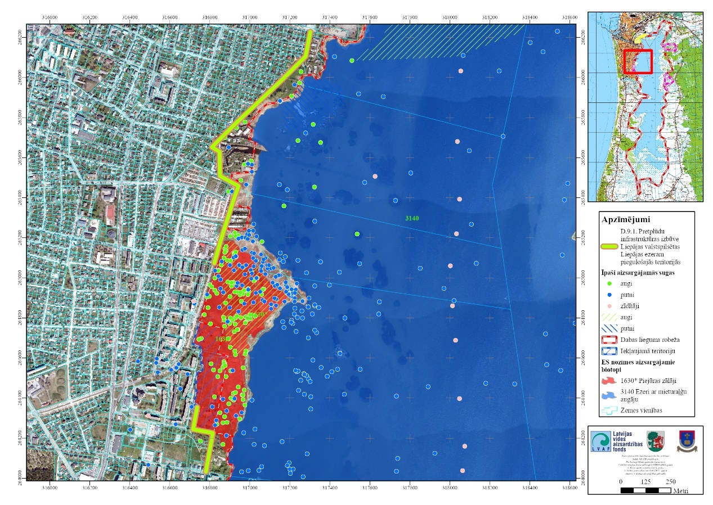
5.4.1.79. attēls. Plānotās pretplūdu infrastruktūras izbūves vietas

D.10.1. Elektropārvades infrastruktūras izveidošana DL perifērijā plānoto atjaunojamās enerģijas projektu savienošanai ar esošajām apakšstacijām Liepājā

DL piegulošajā teritorijā plānota divu jaunu saules parku izbūve. Viena saules parka izbūve paredzēta DL Z daļai piegulošajā teritorijā īpašumos “Saules roņi” (nekustamā īpašuma kadastra numurs 64600070012, zemes vienības kadastra apzīmējums 64600070039) un “Brenguļi” (zemes vienības kadastra apzīmējums 64600070142) Dienvidkurzemes novada Grobiņas pagastā. Lai nodrošinātu savienojamību ar Liepājas Metalurga industriālajā parkā esošo AST apakšstaciju, plānota jaunas elektropārvades infrastruktūras izveidošana.

Otra saules parka izbūve paredzēta DL R daļai piegulošajā teritorijā īpašumos “Pērkones Reiņi” (nekustamā īpašuma kadastra numurs 64780060156), “Lielšķilas” (nekustamā īpašuma kadastra numurs 64780060163) un “Reiņmaļi” (nekustamā īpašuma kadastra numurs 64780060159) Dienvidkurzemes novada Nīcas pagastā. Lai nodrošinātu savienojamību ar AST apakšstaciju “Ezerkrasts” plānota jaunas elektropārvades infrastruktūras izveidošana.

Īpašumos “Saules roņi” un “Brenguļi” plānotā saules parka savienošanai ar Liepājas Metalurga industriālajā parkā esošo apakšstaciju, elektrības kabeli plānots guldīt ar caurdures metodi jeb horizontālā virziena urbšanas metodi. Saskaņā ar spēkā esošo funkcionālo zonējumu, plānotā kabeļtrases līnija šķērso DL dabas parka zonu III, dabas lieguma zonu, kā arī sezonas lieguma V teritoriju.

Īpašumos “Pērkones Reiņi”, “Lielšķilas” un “Reiņmaļi” plānotā saules parka savienošanai ar AST apakšstaciju “Ezerkrasts” elektrības kabeli daļā no teritorijas plānots guldīt ar caurdures metodi jeb horizontālā virziena urbšanas metodi, savukārt daļā no teritorijas kabeli plānots guldīts laivu ceļos izmantojot augstspiediena strūklas metodi. Saskaņā ar spēkā esošo funkcionālo zonējumu, plānotā kabeļtrases līnija šķērso DL dabas lieguma zonu, kā arī sezonas lieguma II teritoriju.

Jāņem vērā, ka zemsprieguma kabeļa elektrolīnijas ir inženierbūves, kabeļa guldīšana ir vērtējama kā būvniecība, kas saistīta ar esošās zemes lietošanas kategorijas maiņu. Saskaņā ar spēkā esošajiem MK 2013. gada 3.janvāra noteikumiem Nr.5
“Dabas lieguma "Liepājas ezers" individuālie aizsardzības un izmantošanas noteikumi”, dabas lieguma zonā ar Dabas aizsardzības pārvaldes atļauju atļauta tikai inženierbūvju rekonstrukcija gadījumā, ja tiek mainīts trases platums un novietojums. Konkrētajā gadījumā plānota kabeļa jaunbūve pa pilnīgi jaunu vietu, kas Noteikumos Nr.5 nav minēta kā darbība, kas pieļaujama.

DA plānā sagatavotajos priekšlikumos grozījumiem DL “Liepājas ezers” IAIN, elektropārvades infrastruktūras izveidošanu rosināts piemērot kā vienu no izņēmuma gadījumiem, kam pieļaujama zemes lietošanas kategorijas maiņa dabas lieguma zonā pie nosacījuma, ja elektropārvades infrastruktūra tiek izbūvēta izmantojot caurdures metodi jeb horizontālā virziena urbšanas metodi, vai kabelis tiek guldīts laivu ceļos, izmantojot augstspiedienas strūklas metodi.

D.11.1. Vītiņu pļavās esoša putnu vērošanas torņa demontāža un izvešana no teritorijas

Vītiņu pļavās esošais putnu vērošanas tornis (5.4.1.80. un 5.4.1.81. attēli) ir funkcionāli nolietojies un jau vairākus gadus netiek izmantots. Esošo torni nepieciešams demontēt un izvest no teritorijas. Ņemot vērā, ka esošais tornis atrodas liellopu ganību teritorijā un teritorijā ar augstu aizsargājamo biotopu un aizsargājamo sugu koncentrāciju, netiek rekomendēta torņa atjaunošana esošajā vietā. Tā vietā tiek rosināts izveidot jaunu skatu platformu/atpūtas vietu (apsaimniekošanas pasākums Nr. D.3.5.) pie ceļa uz ZA no esošās torņa vietas.

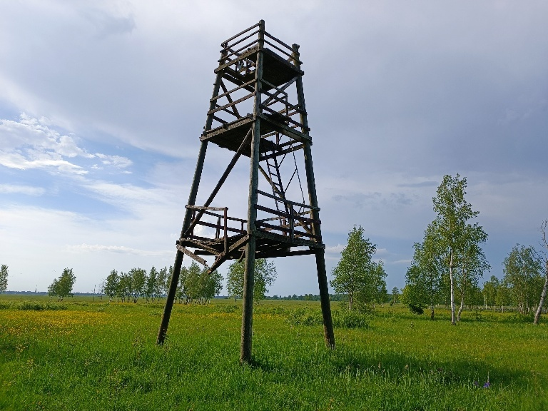
5.4.1.80. attēls. Vītiņu pļavu putnu vērošanas tornis, kuru nepieciešams demontēt (X_{LKS-92TM} = 320229; Y_{LKS-92TM} = 264461) (Foto: U. Valainis)

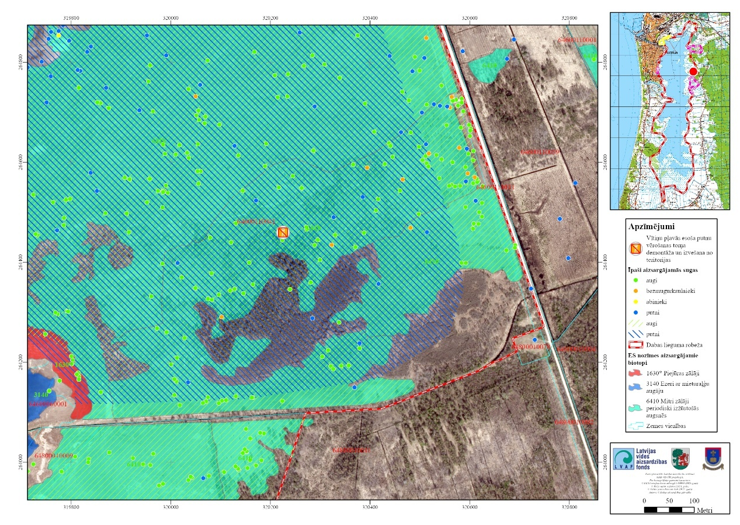
5.4.1.81. attēls. Putnu vērošanas torņa atrašanās vieta

E. Zinātniskās izpētes un monitoringa pasākumi

E.1.1. Bijušās rūpnīcas “Liepājas metalurgs” piegulošajā teritorijā izbūvēto izdedžu dambju un Golodova dambja stāvokļa novērtējums, apzinot potenciālos erozijas un plūdu riskus, kā arī novērtējot būvju ietekmi uz hidroloģisko režīmu Liepājas ezerā

Golodova dambis izbūvēts kā lineāra, ~1100 m gara zemes un dzelzsbetona konstrukcija. Tā primārais mērķis bija hidrauliski novirzīt lielāko daļu Bārtas plūsmas uz Tirdzniecības kanālu–ostu sistēmu, tādējādi mazinot sedimentu pieplūdi Liepājas ezera ziemeļu daļā. Vienlaikus dambis kalpo kā pretviļņu barjera: vētru un jūras uzplūdu laikā tas aiztur Baltijas jūras uzdzītās masas, kas caur kanālu sistēmu varētu ieplūst ezerā un izraisīt pēkšņas līmeņu svārstības.

Kopš 1980. gadiem Golodova dambis pilda arī aizsargfunkciju bijušajai “Liepājas metalurga” izdedžu dambju sistēmai, kas atrodas Liepājas ezera Ziemeļaustrumu daļā. Novirzot galveno straumi un samazinot viļņu enerģiju, dambis mazina erozijas spiedienu uz izdedžu krasta nogāzēm un samazina to pārrāvuma risku. Tādējādi Golodova dambis vienlaikus nodrošina kuģošanas kanāla ekspluatācijas apstākļus, pasargā industriālo piekrasti no jūras uzplūdu ietekmes un stabilizē metālkausēšanas atkritumu dambju hidroloģisko slodzi.

Bijušās rūpnīcas “Liepājas metalurgs” piegulošajā zemē izbūvētie izdedžu dambji un Golodova dambis uzkrāj vairāk nekā 1 milj. m³ metalurģisko izdedžu un starpfrakciju nogulumu, kuri, atrodoties tiešā kontaktā ar ezera piekrasti, veido 5.5 km garu mākslīgu krasta līniju. Lauka apsekojumā (2024 gada jūlijs - augusts) konstatēts, ka dambju virsma vietām ir nosēdusies par 0,4 m salīdzinājumā ar sākotnējo +2,20 m LAS atzīmi; betona aizsargsienu šuvēs novērotas līdz 3 mm platas plaisas un vairākos posmos redzamas karbonizācijas pazīmes. Īpaši problemātiskas ir vietas, kur atklāti tēraudkausēšanas izdedži saskaras ar viļņu darbību, veicinot smalko daļiņu izskalošanos un lokālu ezera duļķainību pēc vētras epizodēm.

Pirms uzsākt dambju virsmas atjaunošanu līdz projektētajām augstuma atzīmēm, un 0,5 m smilts–grants filtra kārtas ieklāšanu, Golodova dambja kritisko nogāžu nostiprināšanu ar gabioniem un regulāro ģeodēzisko monitoringu, obligāti jāveic detalizēta inženierģeoloģiskā un hidroloģiskā izpēte: jāuzmēra dambju virsmas un nogāžu faktiskais profils, jāanalizē grunts nestspēja un izdedžu sastāvs, jāmodelē pavasara palu un viļņu slodzes (ieskaitot Baltijas jūras uzplūdu scenārijus) un jānovērtē suspendēto daļiņu izplatības risks dambju izskalošanās un pārrāvuma gadījumā. Tikai pēc šādas izpētes rezultātu apstiprināšanas var precīzi projektēt aizsargslāni, gabionu konstrukcijas un noteikt monitoringa biežumu, lai paredzētie pasākumi efektīvi samazinātu erozijas un plūdu risku un vienlaikus aizsargātu Liepājas ezera hidroķīmisko režīmu no metalurģisko suspensiju ieplūdes.

E.2.1. Inovatīvu risinājumu izstrāde sedimentu ieguvei un iegūtās biomasas izmantošanai pievienotās vērtības produktu izveidei

Lai nodrošinātu ilgtspējīgu un sistemātisku Liepājas ezerā paredzēto biotopu apsaimniekošanas pasākumu īstenošanu ilgtermiņā, būtiski ir izstrādāt risinājumus, kas apvieno dabas aizsardzības mērķu sasniegšanu ar vietējā ekonomiskā potenciāla attīstību.

Apsaimniekošanas pasākuma ietvaros paredzēts izpētīt iespējas iegūtās biomasas un sedimentu tālākai izmantošanai augstas pievienotās vērtības produktu izstrādē. Kā iespējamie virzieni šādu potenciālu produktu attīstīšanai ir:
- Biomateriāli būvniecībai, piemēram, kompozītmateriāli vai paneļi, kas ražoti no pārstrādātas biomasas;
- Bioplastmasa – videi draudzīgas alternatīvas tradicionālajiem plastmasas izstrādājumiem;
- Bioenerģija, izmantojot biomasu kā vietējo atjaunojamo energoresursu;
- Biostimulanti un mēslošanas līdzekļi ilgtspējīgai lauksaimniecībai;
- Nutraceitiskie produkti, kas izmantojami veselības veicināšanā, balstoties uz izpētītu barības vielu un bioaktīvo savienojumu sastāvu;
- Citi inovācijās balstīti produkti, kas izgatavoti no apsaimniekošanas pasākumu ietvaros iegūtās biomasas.

E.3.1. Sapropeļa ieguves kā biotopu apsaimniekošanas pasākuma izvērtējums Liepājas ezera R piekrastē

Saskaņā ar aizsargājamo saldūdeņu biotopu saglabāšanas vadlīnijām (Urtāns, 2017), sapropeļa ieguve var tikt izvērtēta kā viena no iespējamām biotopu apsaimniekošanas metodēm. Nepieciešams ņemt vērā, ka sapropeļa ieguves laikā paredzama būtiska iejaukšanās ezerā notiekošajos procesos, līdz ar to, pirms pieņemt lēmumu par sapropeļa ieguvi kā ezera atjaunošanas metodi, ir jāveic vispusīga ezera izpēte. Izpētes ietvaros nepieciešams izvērtēt šo resursu iespējamu saimniecisku izmantošanu kā metodi Liepājas ezera aizaugšanas mazināšanai un aizsargājamo sugu dzīvotņu atjaunošanā.

Saskaņā ar 1999 gadā veikto kūdras un sapropeļa Liepājas pilsētā un Liepājas ezerā novērtējumu (Segliņš, 1999), sapropeļa atradnes Liepājas ezerā aizņem 931,70 ha (t.sk. rūpnieciski izmantojamo krājumu novērtētā platība ir 400,40 ha) (5.4.1.82. attēls).

Novērtētais sapropeļa iegulas maksimālais biezums ir 2,4 m, vidējais biezums 1,3 m, savukārt novērtētie sapropeļa krājumi atradnē ir 5205 tūkstoši m³.

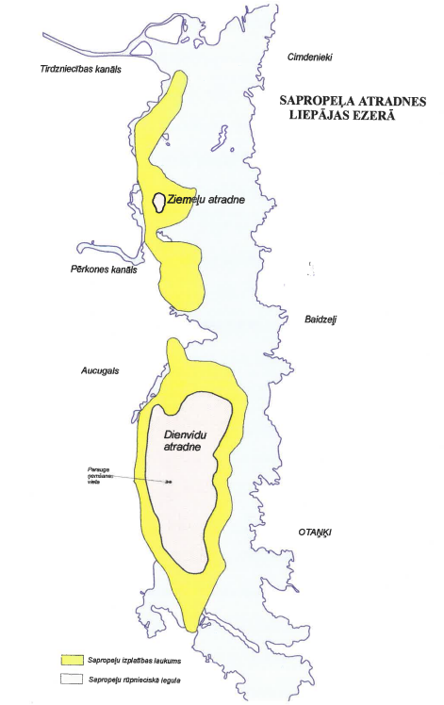
5.4.1.82. attēls. Sapropeļa atradnes Liepājas ezerā (Datu avots: Segliņš 1999)

E.4.1. Antropogēnās slodzes un piesārņojošo vielu aprites Liepājas ezerā un tās ietekmes uz ezera ekosistēmu izpēte

Liepājas ezers atrodas industriāli un lauksaimnieciski aktīvā piekrastes joslā, un tā ekosistēmu būtiski ietekmē antropogēnā slodze — difūzā barības vielu notece no laukiem, ostas un rūpniecisko objektu izplūdes, kā arī vēsturiskās metalurģijas mantojums. Neraugoties uz “Liepājas metalurga” darbības pārtraukšanu, sedimentos un ūdenī joprojām reģistrē paaugstinātu cinka, vara un svina līmeni, bet vasaras beigās bieži novēro skābekļa deficīta epizodes. Izpētes mērķis ir kvantitatīvi noteikt galvenos piesārņojuma avotus, izsekot vielu apritei un izvērtēt ietekmi uz ezera trofisko stāvokli un biotopu kvalitāti.

Izpētē rekomendējams koncentrēsies uz trim vielu grupām:
- barības vielām — slāpekli un fosforu, kas veicina eitrofikāciju un aļģu ziedēšanu (LVĢMC virszemes ūdeņu monitorings)
- smagajiem metāliem — cinku, varu, hromu, kadmiju un svinu, kas uzkrājas sedimentos un ietekmē bentiskos organismus (prioritāri reizi gadā Ezera ziemeļu daļā)
- organiskajiem ogļūdeņražiem un mikroplastmasu, ko rada ostas un pilsētas noteces (prioritāri reizi gadā Liepājas ezera Ziemeļu daļā).

Piesārņojuma izplatību pastiprina hidroloģiskie ierobežojumi — aizsargdambji, niedru aizaugums kas samazina ūdens apmaiņu un pasliktina skābekļa režīmu.

Ūdens, nogulumu un biotas paraugus rekomendējams ievākt vismaz 25 stacionāros punktos, t.sk. veicot arī ekotoksikoloģiskus testus, lai konstatētu subletālu ietekmi uz indikatororganismiem. Barības vielu un smago metālu ieplūdes bilances nepieciešams aprēķināt, izmantojot sateces un ūdens kvalitātes modelēšanas rīkus, savukārt telpiskās cirkulācijas raksturlielumi un iespējamās pārplūdes scenāriji tiks analizēti, balstoties uz hidrodinamiskajiem aprēķiniem. Šī integrētā pieeja nodrošinās visaptverošu priekšstatu par piesārņojuma transportu un pārveidi ezerā.

Visi minētie izpētes darbi jāveic šī plāna ietvaros, lai rezultāti tieši kalpotu par pamatu turpmāko apsaimniekošanas pasākumu izvēlei un finansēšanai. Sagaidāmie rezultāti sniegs detalizētu piesārņojuma budžetu un “karsto punktu” karti, kas ļaus mērķēti plānot sedimentu izņemšanu, mākslīgo mitrāju izbūvi, niedru fragmentāciju un dambju rekonstrukciju, kā arī pamatoti iestrādāt šos pasākumus Ventas upju baseina un ezera nākamajā apsaimniekošanas ciklā.

E.5.1. Zālāju biotopos esošo meliorācijas sistēmu izvērtējums un rekomendāciju izstrāde meliorācijas sistēmu atjaunošanai/uzturēšanai

Liepājas ezera A piekrastē sastopamajos zālājos kādreiz ierīkotie senie grāvīši no ezera puses ir aizsērējuši ar palu sanesām un nefunkcionē, kā ietekmē vējuzplūdu laikā pļavās sapūstie Liepājas ezera un no piegulošo teritoriju grāvjiem sanestie ūdeņi ilgstoši saglabājas zemākajās vietās, veicinot pārpurvošanos, niedru ekspansiju un būtiski apgrūtinot zālāja apsaimniekošanas iespējas.

Daļa no šādām teritorijām ir apzināta GrassLIFE2 projekta ietvaros (16. pielikums), paredzot šo seklo grāvīšu atjaunošanu to sākotnējā veidolā, tomēr šādas teritorijas ir sastopamas arī citviet.

Apsaimniekošanas pasākuma mērķis ir veikt padziļinātu vērtējumu par esošo meliorācijas sistēmu stāvokli zālāju biotopos ar mērķi nodrošināt ilgtspējīgu biotopu apsaimniekošanu un ūdens režīma atbilstību bioloģiskās daudzveidības saglabāšanai. Vērtējuma gaitā nepieciešams apzināt esošo meliorācijas sistēmu funkcionālo efektivitāti, to ietekmi uz biotopu kvalitāti un sugu daudzveidību, kā arī noteikt teritorijas, kurās nepieciešama meliorācijas sistēmu atjaunošana, rekonstrukcija vai uzturēšana.

E.6.1. DL teritorijā sastopamo brūnvālīšu zilenīša Phengaris teleius un pumpurgliemežu (slaidais pumpurgliemezis Vertigo angustior, spožais pumpurgliemezis V.genesii un četrzobu pumpurgliemezis V.geyeri) valsts mērogā nozīmīgo populāciju izpēte un rekomendāciju izstrāde dzīvotņu apsaimniekošanas pasākumiem

Vītiņu pļavas un tām piegulošā teritorija ir uzskatāma par Latvijas mērogā nozīmīgu dzīvotni vairākām Eiropas mērogā aizsargājamām bezmugurkaulnieku sugām - brūnvālīšu zilenītim Phengaris teleius, slaidajam pumpurgliemezim Vertigo angustior, spožajam pumpurgliemezim V.genesii un četrzobu pumpurgliemezim V.geyeri.

Ņemot vērā, ka brūnvālīšu zilenīša un pumpurgliemežu atradnes DL teritorijā veido nozīmīgu daļu no Latvijā sastopamajām šo sugu populācijām, nepieciešams veikt pētījumus šo sugu populāciju izpētei un izstrādāt rekomendācijas dzīvotņu apsaimniekošanas pasākumiem.

Izpēti nepieciešams nodrošināt arī ārpus pašreizējām DL lieguma robežām esošajos zālājos (Vītiņu pļavām piegulošajā teritorijā), kurus DA plānā rosināts pievienot DL teritorijai.

E.7.1. Apsaimniekošanas pasākumu efektivitātes monitorings

Atbilstoši vispārpieņemtiem dabas aizsardzības principiem, apsaimniekošanas pasākumu monitorings tiek veikts biotopiem vai sugu dzīvotnēm, kurās tiek veikti pasākumi struktūras uzturēšanai vai atjaunošanai. Lielākajai daļai no DA plānā paredzētajiem biotopu un sugu dzīvotņu apsaimniekošanas pasākumiem speciāls apsaimniekošanas pasākumu efektivitātes monitorings nav nepieciešams, jo dati iegūstami aizsargājamo biotopu un aizsargājamo sugu dzīvotņu monitoringa ietvaros.

Ņemot vērā DL teritorijas nozīmi putnu populāciju aizsardzības nodrošināšanā, putnu monitorings apsaimniekošanas efektivitātes monitoringa ietvaros prioritāri nodrošināms apsaimniekošanas pasākumiem - B.3.1.3. Blīvi aizaugušo niedrāja platību fragmentācija, B.3.1.4. Blīvo niedru apauguma samazināšana, veicot vienreizēju smalcināšanu vai regulētu dedzināšanu, B.3.1.4. Blīvo niedru apauguma samazināšana, veicot vienreizēju smalcināšanu vai regulētu dedzināšanu, B.6.1. Krasta apauguma struktūras uzlabošana – piekrastes pļavu noganīšana. Veicama ligzdojošo ūdensputnu un ar bioloģiski vērtīgiem zālājiem saistītu putnu sugu populāciju monitorings atbilstoši izstrādātajai ūdenstilpju putnu monitoringa metodikai (Stīpniece, Auniņš 2022) un putniem bioloģiski vērtīgu zālāju noteikšanas metodikai (Auniņš 2013).

Uzskaišu ietvaros nepieciešams veikt regulāru šobrīd DL teritorijā izzudušu, bet vēsturiski ligzdojušu putnu sugu (grīšļu ķauķis, ķikuts) monitoringu, kuru populācijas sugu dzīvotņu apsaimniekošanas rezultātā var atjaunoties.

Apsaimniekošanas pasākuma B.3.1.3. Blīvi aizaugušo niedrāja platību fragmentācija īstenošanas efektivitātes novērtēšanas monitoringa ietvaros nepieciešams veikt vizuālu situācijas fotofiksāciju pēc apsaimniekošanas pasākumu pabeigšanas un salīdzināt ar situāciju pirms apsaimniekošanas pasākumu uzsākšanas konkrētās apsaimniekošanas pasākumu īstenošanas vietās. Sezonās, kad tiek veikti apsaimniekošanas pasākumi vismaz 1x gadā jāplāno ūdens fizikāli - ķīmisko parametru monitorings (pirmais novērtējums veicams pirms darbu uzsākšanas), lai novērtētu atbilstību sekliem dzidrūdens ezeriem ar augstu ūdens cietību (L1 tipa ezeriem) raksturīgajam stāvoklim. Rekomendējams iegūt datus par ūdens dziļumu, caurredzamību (Seki), pH, elektrovadītspēju (EVS, µS/cm), ūdens temperatūru, izšķīdušo skābekli O2 un piesātinājumu, krāsainību mg Pt/l, kopējo fosforu mg/l, Hlorofils-a (µg/l), duļķainība).

Apsaimniekošanas pasākuma B.4.1. Aizsargājamo zālāju biotopu un ar tiem saistīto aizsargājamo sugu dzīvotņu apsaimniekošanas pasākumu nodrošināšana veicot pļavu pļaušanu un/vai noganīšanu efektivitātes novērtēšanai nepieciešams veikt augu sugu sastāva un veģetācijas struktūras monitoringu ES nozīmes aizsargājamo biotopu 1630* Piejūras zālāji un 6410 Mitri zālāji periodiski izžūstošās augsnēs apsaimniekošanas poligonos.

Monitorings uzsākams veģetācijas periodā pirms apsaimniekošanas pasākumu veikšanas. Transektas ar 2X2 m monitoringa parauglaukumiem nepieciešams izvietot tādā veidā, lai tās sniegtu datus par visu apsaimniekoto platību. Monitoringa ietvaros katrā parauglaukumā novērtējams augu sugu sastāvs un veģetācijas struktūra. Uzsākot monitoringu, nepieciešams fiksēt katra parauglaukuma centra koordinātes, kā arī veikt parauglaukumu iezīmēšanu dabā, lai varētu nodrošināt monitoringa atkārtotu īstenošanu tajos pašos parauglaukumos. Pēc apsaimniekošanas pasākumu īstenošanas, monitorings tiek atkārtots vienu reizi divos gados. Pamatojoties uz monitoringa datiem tiek novērtēta veikto apsaimniekošanas pasākumu efektivitāte, un nepieciešamības gadījumā tiek sagatavotas rekomendācijas apsaimniekošanas pasākumu efektivitātes uzlabošanai.

E.8.1. Aizsargājamo biotopu monitorings

Natura 2000 vietu monitoringa ietvaros no DL sastopamajiem ES nozīmes aizsargājamiem biotopiem, monitorings nodrošināms biotopiem, kuru aizsardzībai izveidota šī ĪADT – 3140 Ezeri ar mieturaļģu augāju, 1630* Piejūras zālāji, kā arī 6410 Mitri zālāji periodiski izžūstošās augsnēs.

E.8.2. Reto un īpaši aizsargājamo sugu monitorings

Natura 2000 teritoriju bezmugurkaulnieku monitoringa ietvaros, teritorijā tiek uzskaitītas vairākas Biotopu direktīvas otrajā pielikumā iekļautās sugas - spilgtā purvuspāre Leucorrhinia pectoralis, platā airvabole Dytiscus latissimus, brūnvālīšu zilenītis Maculinea teleius, slaidais pumpurgliemezis Vertigo angustior, spožais pumpurgliemezis V. genesii, četrzobu pumpurgliemezis V. geyeri, skabiosu pļavraibenis Euphydryas aurinia un zirgskābeņu zilenīti Lycaena dispar, papildus teritorijā tika uzskaitīta direktīvas IV pielikuma suga – meža sīksamtenis Coenonympha hero. Minēto sugu uzskaites nepieciešams nodrošināt arī turpmāk.

Zivju, nēģu un vēžu monitoringā Natura 2000 teritorijās, dati iegūstami par DL teritorijā reģistrētajām Biotopu direktīvā iekļautajām sugām - spidiļķi Rhodeus sericeus, akmeņgrauzi Cobitis taenia un dūņu pīksti Misgurnus fossilis.

Ik pēc pieciem gadiem nepieciešams veikt zivju izpēti. Svarīgi ihtiofaunas pētījumu atskaitēs iekļaut kvantitatīvu informāciju par visām zivju sugām, t.sk. aizsargājamajām, – īpatņu skaits un biomasa, sadalījums pa garuma grupām. Šīs darbības ļaus sekot izmaiņām ezera ekosistēmā un konkrēti aizsargājamo sugas populāciju stāvoklī un pie vajadzības ieviest/pielāgot apsaimniekošanas pasākumus.

Nepieciešams uzsākt visu teritorijā konstatēto īpaši aizsargājamo putnu sugu regulāru monitoringu pēc Latvijas Ornitoloģijas biedrības izstrādātās metodikas (Lebuss, 2013, Stīpniece, Auniņš 2022). Plānojot uzskaišu dizainu un uzskaišu metodes izvēli, ir būtiski sekot rekomendācijām, kas sniegtas Latvijas Ornitoloģijas biedrības atskaitē Dabas aizsardzības pārvaldei saistībā ar līgumu Nr. 7.7/32.2017-P “Natura 2000 teritoriju putnu populāciju datu apstrāde un analīze” (Avotiņš, Lebuss 2017).

Jūras ūdensgundegas Batrachium baudotii monitorings īstenojams sugas aizsardzībai izveidotajos izplatības poligonos. Monitoringu ieteicams veikt vismaz reizi trīs gados. Monitorings tiek veikts atbilstoši „Latvijas makrofītu novērtējuma” metodei, kas ir pārņemta no Igaunijas un adaptēta izmantošanai Latvijas apstākļos projekta „Virszemes ūdeņu ekoloģiskās klasifikācijas sistēmas zinātniski pētnieciskā izstrāde atbilstoši Eiropas Parlamenta un Padomes Direktīvas 2000/60/EK (2000.gada 23.oktobris), ar ko izveido sistēmu Kopienas rīcībai ūdens resursu politikas jomā, prasībām” ietvaros

E.9.1. Antropogēnās slodzes monitorings

DA plānā paredzēti pasākumi esošās infrastruktūras uzlabošanai un jaunas infrastruktūras izveidošanai. Lai novērtētu izveidotās tūrisma infrastruktūras efektivitāti, saskaņā ar DAP izstrādātajām Vadlīnijām antropogēnās slodzes novērtēšanai ĪADT, gadījumos, kad tiek plānota jaunas infrastruktūras izveidošana, monitoringu veic pirms paredzēto būvdarbu uzsākšanas un turpmāk divas reizes gadā pirms un pēc tūrisma sezonas.

Lai dati no dažādiem avotiem un teritorijām būtu salīdzināmi un apkopojami, DAP iesaka veikt fotofiksāciju un aizpildīt antropogēnās slodzes monitoringa anketu, kā arī veikt apmeklētāju uzskaiti, visos objektos izmantojot līdzīgi funkcionējošus apmeklētāju skaitītājus.

Tūristu intensīvi apmeklētās vietās fotofiksācija un antropogēnās slodzes novērtēšana veicama biežāk, jo šāds novērtējums arī ļauj labāk plānot teritorijas labiekārtošanu un tūrisma un dabas vērtību izmantošanas sabalansēšanu, kā arī koriģēt apsaimniekošanas veidus un intensitāti vai slēgt infrastruktūru, ja tas nepieciešams pārāk lielas slodzes dēļ.

Ņemot vērā, ka DL teritorija tiek izmantota laivošanai, makšķerēšanai, kā arī ūdensputnu medībām, būtiski nodrošināt laivu skaita uzskaiti, kā arī sekot līdzi laivotāju skaita izmaiņām (apsaimniekošanas pasākums Nr. A.5.1.).

E.10.1. Invazīvo sugu monitorings

DP konstatētas kopumā 23 invazīvās sugas (5.4.1.7. tabula), kas iekļautas ES LIFE Programmas projekta “Natura 2000 aizsargājamo teritoriju pārvaldības un apsaimniekošanas optimizācija” (LIFE19 IPE/LV/000010 LIFE-IP LatViaNature) ietvaros izveidotajā invazīvo sugu melnajā vai pelēkajā sugu sarakstā un konstatēta nepieciešamība nodrošināt šo sugu monitoringu.

LIFE-IP LatViaNature projekta ietvaros izstrādātas rekomendācijas Bioloģiskās daudzveidības monitoringa programmas apakšprogrammu pielāgošanai ar mērķi konkrēto īstenoto monitoringa apakšprogrammu ietvaros iegūt datus par monitorējamām invazīvajām sugām.

DL sastopamo invazīvo sugu izplatības karti skat. 13. pielikumā.

5.4.1.7. tabula. DL teritorijā konstatētās invazīvās sugas, kas iekļautas melnajā vai pelēkajā sarakstā un Bioloģiskās daudzveidības monitoringa apakšprogrammas, kuru ietvaros iegūstami dati
Invazīvā suga | Kategorija | Bioloģiskās daudzveidības monitoringa apakšprogrammas, kuru ietvaros nodrošināms monitorings
Svešzemju augu sugas
Ošlapu kļava  Acer negundo | Melnais saraksts | Natura 2000 vietu monitorings:  - augu monitorings;  - biotopu kvalitātes monitorings.  Fona monitorings:  - augu monitorings;.  Invazīvo svešzemju sugu monitorings:  - augu sugu monitorings.
Spožā klintene  Cotoneaster lucidus | Melnais saraksts
Adatainais dzeloņgurķis Echinocystis lobata | Pelēkais saraksts
Bumbuļu topinambūrs Helianthus tuberosus | Pelēkais saraksts
Sosnovska latvānis Heracleum sosnowskyi | Melnais saraksts
Pabērzu smiltsērkšķis Hippophae rhamnoides | Melnais saraksts
Puķu sprigane  Impatiens glandulifera | Melnais saraksts
Sīkziedu sprigane Impatiens parviflora | Melnais saraksts
Tatārijas salāts  Lactuca tatarica | Melnais saraksts
Parastais ligustrs Ligustrum vulgare | Pelēkais saraksts
Daudzlapu lupīna  Lupinus polyphyllus | Melnais saraksts
Mājas ābele Malus domestica | Pelēkais saraksts
Pieclapu mežvīns Parthenocisus quinquefolia | Pelēkais saraksts
Kaukāza plūme  Prunus cerasifera | Melnais saraksts
Baltā robīnija  Robinia pseudoacacia | Melnais saraksts
Krokainā roze  Rosa rugosa | Melnais saraksts
Blīvā skābene  Rumex confertus | Melnais saraksts
Melnais plūškoks Sambucus nigra | Pelēkais saraksts
Kanādas zeltgalvīte Solidago canadensis | Melnais saraksts
Svešzemju dzīvnieku sugas
Spānijas kailgliemezis Arion lusitanicus | Melnais saraksts | Natura 2000 vietu monitorings:  - bezmugurkaulnieku monitorings.  Fona monitorings  - Bezmugurkaulnieku fona monitorings (virsaugsnes monitorings).
Daudzveidīgā mārīte Harmonia axyridis | Melnais saraksts | Invazīvo svešzemju sugu monitorings:  - kukaiņu sugu monitorings.
Amerikas ūdele  Neovison vison | Melnais saraksts | Natura 2000 vietu monitorings:  - ūdru monitorings.  Fona monitorings  - ūdru monitorings.
Jenotsuns  Nyctereutes procyonoides | Melnais saraksts | Fona monitorings  - medījamo zīdītāju monitorings.

Atbilstoši Nacionālās bioloģiskās daudzveidības monitoringa programmas izvērtējumam, ieteicams ziņas par invazīvajām sugām ievākt arī, veicot aizsargājamo augu sugu monitoringu. Veicot apsaimniekošanas pasākumus invazīvo sugu ierobežošanai, nepieciešams gan veikt monitoringu apsaimniekošanas sekmju novērtēšanai (vismaz 5 gadu periodā pēc pasākuma, lai pārliecinātos, ka pasākums bijis efektīvs), gan arī publicēt informāciju par veiksmīgiem un neveiksmīgiem apkarošanas paņēmieniem. Sugām, kurām līdz šim nav veikti plaši un koordinēti apkarošanas pasākumi (piemēram, puķu sprigane, Kanādas zeltgalvīte, daudzziedu lupīna) īpaši svarīgi apkopot un izplatīt informāciju par apkarošanas sekmēm.

E.11.1. Liepājas ezera ekoloģiskās un ķīmiskās kvalitātes monitorings

DL “Liepājas ezers” teritorija ietilpst vairāku Virszemes ūdeņu monitoringa programmā iekļautu monitorējamo ūdens objektu sarakstā - Liepājas ezers (ūdensobjekta kods E106), Bārta no Jēčupes līdz Liepājas ezeram (ūdensobjekta kods V006SP), Ālande (ūdensobjekta kods V004), Otaņķe (ūdensobjekta kods V005), Liepājas Tirdzniecības kanāls (ūdensobjekta kods V003SP). Monitoringa programmas ietvaros LVĢMC iegūst datus par virszemes ūdens objektu ekoloģisko un ķīmisko stāvokli, kā arī hidroloģisko režīmu. Lai nodrošinātu datus par ezera ekoloģisko un ķīmisko kvalitāti raksturojošo parametru, kā arī hidroloģiskā režīma izmaiņu tendencēm būtiski uzsākto monitoringu turpināt.

Būtiski ir turpināt iegūt datus par ekoloģisko un ķīmisko kvalitāti, kā arī hidroloģisko režīmu virszemes ūdeņu monitoringa programmas ietvaros ūdens objektos, kuros ietilpst DL “Liepājas ezers”.

Regulāra informācija par ūdens ekoloģiskās un ķīmiskās kvalitātes rādītājiem, kā arī hidroloģiskā režīma izmaiņām palīdzētu efektīvāk plānot DL “Liepājas ezers” apsaimniekošanu nākotnē, jo ļautu spriest, vai ūdens kvalitāte ir uzlabojusies/pasliktinājusies jau veikto apsaimniekošanas pasākumu rezultātā, kā arī ļautu precīzāk identificēt piesārņojuma avotus.

Lai gan esošās valsts monitoringa stacijas turpina nodrošināt ūdens kvalitātes datu ieguvi par ezera stāvokli, tomēr turpmāk rekomendējams pilnveidot bioloģisko kvalitātes elementu monitoringu, lai novērstu datu iztrūkumu, kas ietekmē ekoloģiskā potenciāla novērtējumu. Lai precīzāk novērtētu ezera ekoloģisko kvalitāti un tās izmaiņu tendences, ieteicams veikt padziļinātu gan fizikāli-ķīmisko, gan bioloģisko parametru analīzi, vienlaikus ņemot vērā antropogēnās slodzes un cilvēka darbības ietekmi uz ūdens ekosistēmu. Nepieciešams ieviest regulāru ūdens kvalitātes un hidroloģisko rādītāju monitoringu, lai savlaicīgi pamanītu izmaiņas un tendences.

Monitoringa dati jāizmanto adaptīvajā pārvaldībā – analizējot ekosistēmas reakciju un integrējot klimata pārmaiņu prognozes apsaimniekošanas plānos, var efektīvāk prioritizēt rīcību. Šāda pieeja nodrošina, ka pārvaldības pasākumi ir zinātniski pamatoti un pielāgoti aktuālajai situācijai.

Turpmākajā periodā ieteicams detalizētāk analizēt piesārņojuma avotus un izmantot modernas analītiskās metodes, piemēram, ICP-MS, lai iegūtu precīzus datus par piesārņojošo vielu koncentrācijām.

Pamatojoties uz telpisko iedalījumu, monitoringa prioritātes sadalāmas sekojoši: ziemeļu līcī (L9 – L11) jāveic detalizēta sedimentu kartēšana un ūdens kolonnas ķīmiskā kontrole. Piekrastes sektorā (L6, L8, L13, L14) – regulārs mērīšana ik pēc diviem gadiem un lokālo avotu ierobežošana. Upju deltās pietiek ar bāzes novērojumu reizi piecos gados, lai saglabātu fona rāmi.

F. Sabiedrības informēšana un izglītošana

F.1.1. Bioloģiskās daudzveidības saglabāšanas un dabas aizsardzības tematikai veltītu publisko tematisko pasākumu organizēšana

DL “Liepājas ezers” ietilpstošajā Zirgu salā izbūvētajai Liepājas ZIIC “Dabas mājai” ir augsts potenciāls attīstīties kā vietai, kur īstenot ar bioloģiskās daudzveidības saglabāšanu un dabas aizsardzību saistītas vides izglītības aktivitātes, tādējādi veicinot vietējo iedzīvotāju un teritorijas apmeklētāju izpratni par dabas aizsardzības nepieciešamību.

Ņemot vērā DL teritorijā sastopamos biotopus un izveidoto specializēto infrastruktūru (putnu vērošanas torņi, AkvaLab u.c.) īpatnības, kā tematiskās izglītojošās aktivitātes iespējams piedāvāt putnu vērošanas vai klausīšanās pasākumus, ūdens organismu atpazīšanas nodarbības, sikspārņu izziņas aktivitātes izmantojot ultraskaņas detektorus, naktstauriņu spīdināšanu un citu naktī aktīvo sugu vērošanas vai klausīšanās aktivitātes, kā arī citus pasākumus.

Organizējot plašāka mēroga pasākumus ar lielāku apmeklētāju skaitu, ir it īpaši svarīgi pārliecināties, ka pasākuma ietvaros tiek izmantota esošā infrastruktūra un netiek apdraudētas dabas vērtības.

Izvēloties pasākumu tematiku, ir rekomendējams izvēlēties ne tikai tēmas, kas saistītas ar bioloģisko daudzveidību, bet arī tēmas, kas saistītas ar cilvēka darbību izraisīto nelabvēlīgo ietekmi un nepieciešamību šo ietekmi pēc iespējas mazināt. Kā piemēru var pieminēt vietējās sabiedrības izglītošanu par vides piesārņojuma problemātiku un iespējamiem risinājumiem piesārņojuma mazināšanā. Cits aktuāls piemērs ir nepieciešamība skaidrot vietējai sabiedrībai invazīvo sugu izplatības cēloņus un sabiedrības lomu šo sugu izplatības ierobežošanā.

Būtiska nozīme ir ne tikai izglītojošām aktivitātēm, bet arī vietējās sabiedrības brīvprātīgai iesaistei teritorijas labiekārtošanā un apsaimniekošanas pasākumu īstenošanā (piem., talkas Pilsētas pļavu apsaimniekošanas talkas, invazīvo sugu apkarošanas talkas, niedru pļaušanas talkas u.c.). Organizējot šādus pasākumus nepieciešams nodrošināt atbilstošās jomas ekspertu iesaisti pasākumu plānošanā, norisē un uzraudzībā.

F.2.1. Dabas izziņas un izglītojošo elementu izveide DL ietilpstošajos tūrisma objektos un regulāras to atjaunošanas nodrošināšana

Lai veicinātu sabiedrības informēšanu un izglītošanu par DL esošām dabas vērtībām, statusu, par pieļaujamām, ierobežotām darbībām utt., un, ņemot vērā arī, ka daļa no esošiem stendiem ir nolietojušās un ar novecojušu informāciju, būtu uzstādāmi jauni informatīvi stendi.

Ierīkojot jebkuru jaunu apmeklētāju taku, skatu/putnu vērošanas torni, laivu ielaišanas vietu, velonovietni vai citu tūrisma infrastruktūru DL vai pie tā robežām, šie infrastruktūras objekti būtu jāpapildina ar informatīvajiem stendiem u.c. dabas izziņas informatīvajiem elementiem. Vietās, kuru vērtība apmeklētājiem nav saprotama, videi un dabai nedraudzīgu rīcību (piemēram, piemēslošanas, demolēšanas, mirušās koksnes izvākšanas) risks ir augstāks (Reķe 2018). Informatīvi izglītojošie materiāli uzlabo konkrētas dabas teritorijas uztveršanu.

Lai nodrošinātu katram plānotajam dabas izziņas objektam atbilstošu informatīvo saturu, par dabas izziņas materiālos iekļaujamās informācijas saturu nepieciešams konsultēties ar dabas ekspertiem. Veidojot informācijas stendus, jāņem vērā DAP izstrādātos ieteikumus par ĪADT vienoto stilu. Informācijas stendos atspoguļojot aktuālās tēmas, rekomendējams tās aprakstīt un attēlot iespējami vienkārši un ilustratīvi, izvairoties no gariem tekstiem sīkā drukā.

DL un tam piegulošajā teritorijā izveidotajos tūrisma objektos un atpūtas vietās nepieciešams uzstādīt norādes par aizliegtajām un dabai nelabvēlīgajām darbībām konkrētajā vietā.

F.2.2. Dabas izziņas un izglītojošo materiālu nodrošināšana iesaistīto institūciju tīmekļa vietnēs un sociālajos tīklos

Lai informētu sabiedrību par DL sastopamajām dabas un kultūrvēsturiskajām vērtībām, kā arī atspoguļotu ar DL apsaimniekošanu saistītās aktualitātes, nepieciešama regulāra informācijas ievietošana iesaistīto organizāciju tīmekļa vietnēs un sociālajos tīklos. Būtiski šādos materiālos ietvert arī informāciju par DL apmeklēšanas noteikumiem un ieteikumus dabai draudzīgai atpūtai. Aktuālo informāciju iespēju robežās nepieciešams nodrošināt Liepājas reģiona tūrisma informācijas biroja mājaslapā (https://liepaja.travel/), Dienvidkurzemes novada tūrisma centra mājaslapā (http://www.dienvidkurzeme.travel./), kā arī Dabas aizsardzības pārvaldes mājaslapā (https://www.daba.gov.lv).

Informācijai jābūt aktuālai, plašam sabiedrības lokam viegli uztveramai, ilustrētai ar informatīviem attēliem. Pēc teritorijas pārvaldībā un apsaimniekošanā iesaistīto institūciju ieskata sagatavojami arī plašāki materiāli par DL un tā vērtībām, kurus no interneta vietnēm var izdrukāt jebkurš interesents vai arī materiālu sagatavotājs tos var izdot drukātā veidā.

F.2.3. Informatīvo stendu ar laivošanas un makšķerēšanas noteikumiem uzstādīšana laivu nolaišanas vietās

Lai veicinātu DL individuālo noteikumu prasību ievērošanu, kas attiecas uz laivošanu un makšķerēšanu, pie laivu nolaišanas vietām un laivu kooperatīvu teritorijās rekomendējams uzstādīt informatīvos stendus par laivošanas un makšķerēšanas noteikumiem.

F.3.1. Dabas lieguma informatīvo zīmju uzturēšana

Aizsargājamo teritoriju apzīmēšanai dabā lieto speciālas informatīvas zīmes – “ozollapas”, kuru paraugus, lietošanas un izveidošanas kārtību nosaka MK 2010. gada 16. marta noteikumi Nr. 264 “Īpaši aizsargājamo dabas teritoriju vispārējie aizsardzības un izmantošanas noteikumi”. Atbilstoši dabas datu pārvaldības sistēmā “Ozols” pieejamajai informācijai, DL robežas atzīmēšanai dabā izvietotas 21 “ozollapu” zīmes (5.2.1.83. attēls). Nepieciešamības gadījumā veicama informatīvo zīmju atjaunošana.
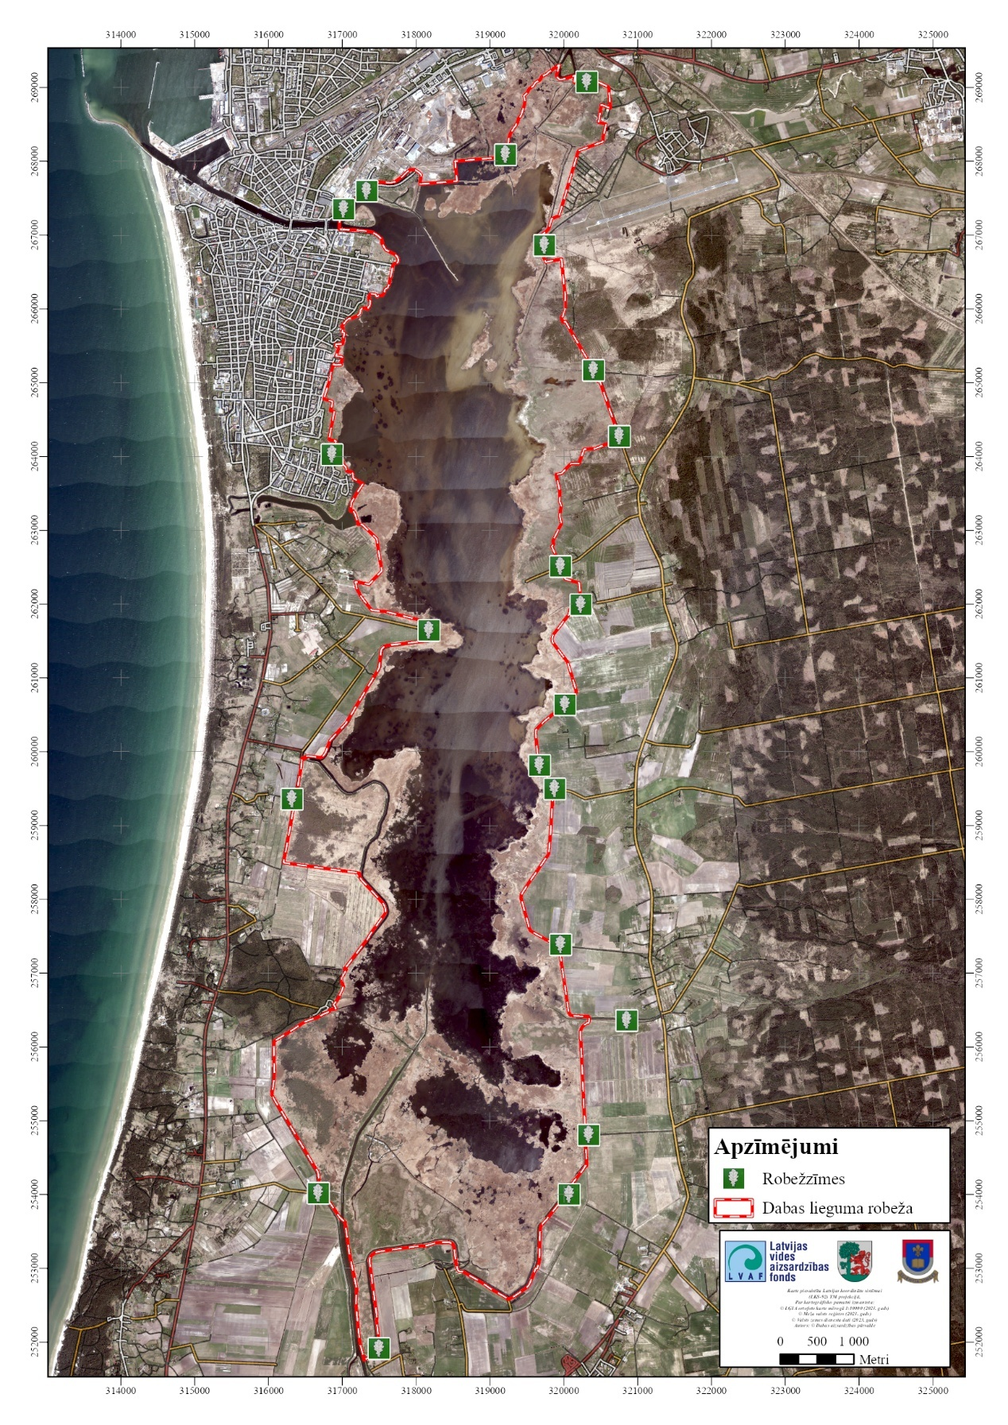
5.2.1.83. attēls. Informatīvo “Ozzollapas” zīmju rekomendējamās izvietošanas vietas uz DL robežām

6. PLĀNA IEVIEŠANA UN ATJAUNOŠANA

Plānu ievieš pēc tā apstiprināšanas Vides aizsardzības un reģionālās attīstības ministrijā. DA plāns paredzēts laika periodam no 2025. gada līdz 2036. gadam, taču pasākumi ir pārskatāmi un maināmi, vadoties pēc monitoringa rezultātiem, kā arī, ja rodas neparedzēti apstākļi, kas liek tos mainīt un to nepieciešamību var zinātniski pamatot. DA plānu groza un atjauno tādā pašā kārtībā, kādā izstrādā jaunu plānu.

6.1. Priekšlikumi par nepieciešamajiem grozījumiem pašvaldību teritoriju plānojumos un citos plānošanas dokumentos

Izvērtējot Liepājas valstspilsētas pašvaldības un Dienvidkurzemes novada pašvaldības attīstības plānošanas dokumentos noteiktos nosacījumus attiecībā uz abu pašvaldību administratīvajās teritorijās ietilpstošās Dabas lieguma „Liepājas ezers” teritorijas attīstību dabas aizsardzības kontekstā, konstatēts, ka šajos dokumentos nav pretrunu par Dabas lieguma turpmāku aizsardzību un apsaimniekošanu.

DA plānā un pašvaldību plānošanas dokumentos noteiktie teritorijas attīstības mērķi, nosacījumi teritorijas izmantošanai un plānotie apsaimniekošanas pasākumi nav savstarpēji konfliktējoši, līdz ar to nav jāveic nekādi principiāli labojumi spēkā esošajos pašvaldības teritorijas attīstības plānošanas dokumentos, taču izstrādājot turpmākos dokumentus, vēlams ņemt vērā šādus ieteikumus:
- informācija par DL dabas vērtībām un ilgtermiņa aizsardzības mērķiem var tikt integrēta pašvaldības Ilgtspējīgas attīstības stratēģijā: ilgtermiņa attīstības redzējumā, attīstības prioritātēs, telpiskās attīstības perspektīvā un vadlīnijās teritorijas attīstībai;
- DA plānā noteiktie DL apsaimniekošanas mērķi vērtējami kontekstā ar pašvaldības ilgtermiņa attīstības redzējumu, kā arī telpiskās attīstības perspektīvu, kurā nosaka teritoriju attīstības vadlīnijas un vietējās pašvaldības nozīmīgākās telpiskās struktūras, attīstības prioritātes un vēlamās ilgtermiņa izmaiņas;
- DA plānā iekļautos DL apsaimniekošanas pasākumus, jāvērtē kontekstā ar vidēja termiņa prioritātēm un projektiem, kurus paredzēts attīstīt DL tuvumā. Pašvaldību attīstības programmu Rīcību un Investīciju plānos iespējams iekļaut daļu no šiem pasākumiem, it īpaši tādus pasākumus, kurus varētu īstenot pašvaldības par saviem līdzekļiem, vai piesaistot dažādu fondu finansējumu;
- ja tiks pieņemts lēmums par DL teritorijas paplašināšanu un robežu precizēšanu, izstrādājot turpmākos pašvaldības teritorijas plānošanas dokumentus, jāņem vērā aktualizētās DL „Liepājas ezers” robeža.

6.2. Priekšlikumi par aizsargājamās teritorijas individuālo aizsardzības un izmantošanas noteikumu projektu, ieteicamo teritorijas funkcionālo zonējumu

Atbilstoši spēkā esošajiem MK 2013. gada 3. janvāra noteikumiem Nr. 5 “Dabas lieguma “Liepājas ezers” individuālie aizsardzības un izmantošanas noteikumi”, DL teritorijā noteiktas trīs funkcionālās zonas – regulējamā režīma zona, dabas lieguma zona un dabas parka zona. Papildus tam, lai saglabātu ūdensputnu ligzdošanai un spalvu maiņai nozīmīgas teritorijas, kā arī Liepājas ezera un piekrastes pļavu bioloģisko vērtību, daļā no dabas lieguma zonas ir noteiktas vairākas sezonas liegumu teritorijas. Jaunajā IAIN projektā tiek piedāvāts funkcionālais zonējums, kas paredz regulējamā režīma, dabas lieguma un neitrālo zonu.

Jaunajā IAIN projektā tiek piedāvāts funkcionālais zonējums, paredzot regulējamā režīma, dabas lieguma un neitrālo zonu. Piedāvātais funkcionālais zonējums balstīts uz ES nozīmes aizsargājamo biotopu izvietojumu un pret traucējumiem jutīgo sugu labvēlīga aizsardzības stāvokļa nodrošināšanas nosacījumiem. Funkcionālā zonējuma izveidē izvērtētas arī teritorijas saimnieciskās izmantošanas iespējas un teritorijas apmeklētāju intereses.

Spēkā esošajos IAIN noteiktie atšķirīgie ierobežojumi dažādās DL funkcionālajās zonās (īpaši dabas lieguma zonā un tās teritorijā izveidotajos sezonālajos liegumos) apgrūtina DL teritorijas apsaimniekošanu t.sk. pasākumu īstenošanu, kas nepieciešama teritorijā sastopamo dabas vērtību aizsardzību un apsaimniekošanu. Ņemot vērā, ka DA plāna izstrādes ietvaros veiktās ornitofaunas izpētes laikā netika konstatētas statistiski ticamas sakarības starp izveidotajiem sezonas liegumiem un ūdensputnu ligzdošanas koncentrēšanās teritorijām, tiek piedāvāts izveidotos sezonālos liegumus atcelt.

Atbilstoši pašreizējam funkcionālajam zonējumam regulējamā režīma zona noteikta Aizraķes pļavās (regulējamā režīma zona I) un Vītiņu pļavās (regulējamā režīma zona II). Ņemot vērā Vītiņu pļavai piegulošās ūdens akvatorijas un Putnu kalvas nozīmīgumu retu un aizsargājamu putnu sugu saglabāšanā, šajā teritorijā ierosināts regulējamo režīma zonu paplašināt.

Atbilstoši pašreizējam funkcionālajam zonējumam noteiktas trīs dabas parka zonas daļas. Dabas parka zonā I ir iekļauta Liepājas ezera teritorija, pie kuras iepriekšējā DA plānā tika paredzēta pludmales izveidošana. Dabas parka zonā II iekļauta Zirgu sala, Atteku sala, kā arī Tirdzniecības kanāls un Liepājas ezera ūdens akvatorijas daļa starp Tirdzniecības kanālu, Golodova dambi un Vecliepājas rajonu. Dabas parka zonā III iekļauta DL teritorija starp Ālandes upi un Cimdeniekiem.

Ņemot vērā, ka DA plānā rosināts izslēgt no DL teritorijas daļu Zirgu salas (laivu kooperatīvu ZS “Kaija”), Atteku salu, kā arī Tirdzniecības kanālu un Atteku salai piegulošo Liepājas ezera akvatoriju, kā arī daļu Zirgus salas teritorijas rosināts iekļaut neitrālajā zonā, vairums no dabas parka zonā paredzētajiem īpašajiem nosacījumiem vairs nav aktuāli. Rosināts atteikties no atsevišķas dabas parka funkcionālās zonas izdalīšanas, aktuālos nosacījumus, kas tika attiecināti uz dabas parka zonas teritoriju integrējot sadaļā “II. Vispārīgie aprobežojumi visā dabas lieguma teritorijā”.

Ievērojot teritorijas saimnieciskās izmantošanas intereses, kā arī, lai atvieglotu DL teritorijā izveidotās tūrisma un rekreācijas infrastruktūras apsaimniekošanu un veicinātu teritorijas attīstību, rosināts daļu no Zirgu salas teritorijas, kā arī daļu no atpūtas vietas “Laivnieki” teritorijas iekļaut neitrālajā zonā, savukārt vairākas bioloģiskās daudzveidības ziņā mazvērtīgas teritorijas (Atteku sala, Atteku salai piegulošā Tirdzniecības kanāla ūdens akvatorijas daļa un Zirgu salā esošais laivu kooperatīvs “Kaija”) rosināts izslēgt no DL teritorijas. Ņemot vērā, ka teritoriju izslēgšanai no DL ir nepieciešams veikt grozījumus MK 1999. gada 15. jūnija noteikumos Nr. 212 “Noteikumi par dabas liegumiem”, līdz brīdim, kad tiks veikti grozījumi no DL izslēdzamās teritorijas rosināts iekļaut neitrālajā zonā.

Ierosinātā funkcionālā zonējuma karte, kā arī ierosinātie priekšlikumi par izmaiņām DL individuālo aizsardzības un izmantošanas noteikumos pievienota 18. pielikumā.

IZMANTOTIE INFORMĀCIJAS AVOTI

- Acreman M.C., Harding R.J., Lloyd C.R., McNeil D.D., 2003. Evapotranspiration characteristics of wetlands: experience from a wet grassland and a reedbed using eddy correlation measurement. Hydrol. Earth Syst. Sci. 7: 11–21.

- Aleksejevs Ē., Bajinskis J., Abersons K., Tutiņš R. 2019. Zivju, nēģu un vēžu monitorings Natura 2000 teritorijās. Atskaite par 2019. gadu par monitoringa veikšanu Bioloģiskās daudzveidības monitoringa programmas ietvaros. Pārtikas drošības, dzīvnieku veselības un vides zinātniskais institūts «BIOR». Rīga, 2019: 18

- Andrušaitis G., 2003. 3. sējums. Vaskulārie augi. Latvijas Sarkanā grāmata. Retās un apdraudētās augu un dzīvnieku sugas. Rīga, LU Bioloģijas institūts: 1–691.

- Apsīte E. 2018. Latvijas lielāko ezeru raksturojums//LATVIJA. ZEME. TAUTA. VALSTS. Zin. red. Nikodemus O., Kļaviņš M., Krišjāne Z., Zelčs V. Rīga, LU Akadēmiskais apgāds, 310-311. lpp.

- Auniņš A. (red.) 2013. Eiropas Savienības aizsargājamie biotopi Latvijā. Noteikšanas grāmatas 2. precizētais izdevums. Rīga, 359 lpp.

- Āva R., 1994. Augšņu rajonēšana. Grām: Kavacs G. (red.), Enciklopēdija „Latvija un latvieši. Latvijas daba.” 1. sēj. Rīga, Latvijas enciklopēdija, 88.–90.lpp.

- Baerwald E.F., D’Amours G.H., Klug B.J., Barclay R.M.R. 2008. Barotrauma is a significant cause of bat fatalities at wind turbines. Current Biology,18(16): R695–R696. https://doi.org/10.1016/j.cub.2008.06.029 PMID: 18727900.

- Balalaikins M. red. 2020. Bezmugurkaulnieku monitoringa metodika Natura 2000 teritorijās. https://www.daba.gov.lv/lv/natura-2000-vietu-monitoringa-metodikas

- Birdlife International 2013. Bird species' status and trends reporting format for the period 2008-2012.

- Bjӧrk S. Treatment of Overgrown Shallow Lakes Throught Macrophyte Control: Study of Lake Hornborga, Sweden. In: Eiseltová M. (ed.) 2010. Restoration of Lakes, Streams, Floodplains, and Bogs in Europe: Principles and Case Studies. Wetlands: Ecology, Conservation and Management 3: 123 – 144 pp.

- Bohlen, J. (2003). Spawning habitat in the spined loach, Cobitis taenia (Cypriniformes: Cobitidae). Ichthyological Research, 50, 0098-0101.
- Byeon, S., Koo, B., Jang, D., & Baeck, S. (2016). Characteristics of rainfall runoff pollutant and initial treatment. Sustainability, 8(5), 450. https://doi.org/10.3390/su8050450

- Cameron R.A.D., Colville B., Falkner G., Holyoak G.A., Hornung E., Killeen I.J., Moorkens E.A., Pokryszko B.M., Proschwitz T., Tattersfield P., Valovirta I. (2003). Species Accounts for snail of the genus Vertigo listed in Annex II of the Habitats Directive: V.angustior, V.genesii, V.geyeri and V.moulinsiana (Gastropoda, Pulmonata: Vertiginidae). Heldia, Voll.5, Sonderheft 7, pp.151-170.

- Charlebois, P. M., Corkum, L. D., Jude, D. J., & Knight, C. (2001). The round goby (Neogobius melanostomus) invasion: current research and future needs. Journal of Great Lakes Research, 27(3), 263-266.

- Chen, K. (2019). Loads and control methods of non-point source pollution from urban runoff: a case study of xiamen island. Destech Transactions on Environment Energy and Earth Science, (icner). https://doi.org/10.12783/dteees/icner2018/28489

- Dabas aizsardzības plāns dabas liegumam “Liepājas ezers”, izstrādāts laika posmam no 2008. – 2023. gadam. 2008. Izstrādātājs SIA “Grontmij/Carl Bro”, Rīga, 157 lpp.

- Damme, D. V., Bogutskaya, N., Hoffmann, R. C., & Smith, C. (2007). The introduction of the European bitterling (Rhodeus amarus) to west and central Europe. Fish and Fisheries, 8(2), 79-106.

- Ellenberg H., Weber H. E., Düll R., Wirth V., Werner W. & Paulißen D. 1991. Zeigerwerte von Pflanzen in Mitteleuropa. Scripta Geobotanica, 18, 1–248.

- Evarts-Bunders P. 2005. Vītols (Salix L.) ģints Latvijā. Daugavpils, DU Bioloģisko resursu izpētes un pārvaldības institūts (DU BRIPI) 1–107.

- Farkas R., Bán M., Barta Z. 2024. Mowing wet meadows reduces the health of their snail communities. PeerJ 12:e16783 https://doi.org/10.7717/peerj.16783

- Fatare I. 1992. Latvijas floras komponentu izplatības analīze un tās nozīme augu sugu aizsardzības koncepcijas izstrādāšanā. “Vides aizsardzība Latvijā”, 3. 259 lpp.

- Gulbe E., Di Marzio A. 2020. Kokvaržu populācija Latvijā 30 gadus pēc reintrodukcijas (Tree Frog population in Latvia 30 years after reintroduction). – Rīgas Nacionālais zooloģiskais dārzs 2019. 51.–55. lpp.

- Greķe K., Telnovs D., Kalninš M. 2008. Medicīnas deles Hirudo medicinalis (Linnaeus, 1758) sugas aizsardzības plāns. Latvijas Entomoloģijas biedrība.

- Invazīvo sugu rokasgrāmata (2023) M. Balalaikins, A. Bojāre red., Daugavpils, Daugavpils Universitātes Dabas izpētes un vides izglītības centrs, 292 lpp.

- Juškevičs V. un Mūrniece S., 1998a. Kvartāra nogulumi (3. lapa), karte mērogā 1 : 200 000. Krāj.: Āboltiņš O., Brangulis A.J. (red.), Latvijas ģeoloģiskā karte, mērogs 1:200 000, 31. lapa – Liepāja; paskaidrojuma teksts un kartes. Valsts ģeoloģijas dienests, Rīga.

- Hartvich, P., Lusk, S., & Rutkayová, J. (2010). Threatened fishes of the world: Misgurnus fossilis (Linnaeus, 1758)(Cobitidae). Environmental biology of fishes, 87, 39-40.

- Kalniņa A., 1995. Klimatiskā rajonēšana. Grām: Kavacs G. (red.), Enciklopēdija „Latvija un latvieši. Latvijas daba.” 2. sēj. Rīga, Latvijas enciklopēdija, 245.lpp.

- Kalniņš M. 2006. Protected aquatic insects of Latvia – Graphoderus bilineatus (Degeer, 1774). - Latvijas entomologs, 43: 132-137.

- Kalniņš M. 2007. Protected aquatic insects of Latvia – Leucorrhinia pectoralis (Charpentier, 1825) (Odonata: Libellulidae). - Latvijas Entomologs, 44: 26-32.

- Kalniņš M. 2017. Spāres (Odonata) Latvijā. Pētījumu vēsture, bibliogrāfija un izplatība no 18. gadsimta līdz 2016. gadam. – Sigulda, “Zaļā upe”, 352 lpp.

- Kalniņš M. u.c. 2021. Latvijas vides aizsardzības fonda projekts: “Ziemeļu upespērlenes Margaritifera margaritifera un skabiozu pļavraibeņa Euphydrias aurinia atradņu un dzīvotņu identificēšana un ģeodatubāzes izveide (MaZUpe 2020-2021)”.

- Klemetti T., Wahlberg N. 1997. The ecology and population structure of the marsh fritillary (Euphydryas aurinia) in Finland. Baptria 22: 87–93 (in Finnish with English summary)

- Kļaviņs M., Cimdiņš P. 2004. Ūdeņu kvalitāte un tās aizsardzība. Rīga, Latvijas Universitāte, 208. lpp.

- Kottelat M, Freyhof J (2007) Handbook of European freshwater fishes. Kottelat, Cornol, Schwitzerland and Freyhof, Berlin, p 646

- Koutecký P., Prančl J., Košnar J., Koutecká E., Hanzlíčková J., Lučanová M., Nejedlá M., Kaplan Z. 2021. Waking up from a taxonomist’s nightmare: emerging structure of Ranunculus section Batrachium (Ranunculaceae) in central Europe based on molecular data and genome sizes. Appendix 1 – Morphology of central European taxa of Ranunculus sect. Batrachium.– Botanical Journal of the Linnean Society 198 (4): 417-437.

- Kruze, E., Avotins, A., Rozenfelde, L., Putnis, I., Sics, I., Briekmane, L., & Olsson, J. (2023). The Population Development of the Invasive Round Goby Neogobius melanostomus in Latvian Waters of the Baltic Sea. Fishes, 8(6), 305.

- Książkiewicz Z. 2014. Impact of land use on populations of Vertigo moulinsiana (Dupuy, 1849) and Vertigo angustior (Jeffreys, 1830) (Gastropoda: Pulmonata: Vertiginidae): Ilanka River Valley (W. Poland). Folia Malacologica 22: 277–282. https://doi.org/10.12657/folmal.022.019

- Kühne L., Haase, E., Wachlin, V., Gelbrecht, J., Dommain, R. 2001: Die FFH-Art Lycaena dispar – Ökologie, Verbreitung, Gefährdung und Schutz im norddeutschen Tiefland (Lepidoptera, Lycaenidae). Märkische Ent. Nachr. 3 (2): 1–32.

- Kunz T.H., Braun de Torrez E., Bauer D., Lobova T., Fleming T.H. 2011. Ecosystem services provided by bats. Annals of the New York Academy of Sciences, 1223:1–38, doi: 10.1111/j.1749-6632.2011.06004.x

- Lagzdiņš A., Grinberga L., Veinbergs A., Trifane A. 2018. Rokasgrāmata par videi draudzīgu elementu ierīkošanu meliorācijas sistēmās. Jelgavas tipogrāfija. Brošūra sagatavota Centrālā Baltijas jūras reģiona programmas 2014. - 2020. gadam līdzfinansēta projekta “Praktiski pasākumi vienotā meliorācijas sistēmu apsaimniekošanā ar mērķi samazināt biogēno elementu ieplūdi Baltijas jūrā/NUTRINFLOW” projekta ietvaros, 96 lpp.

- Lansdown R.V. 2011. Ranunculus baudotii. The IUCN Red List of Threatened Species 2011:e.T175244A7128083. https://dx.doi.org/10.2305/IUCN.UK.2011-1.RLTS.T175244A7128083.en

- Lārmanis V., 2017. 6530* Parkveida pļavas un ganības, 9070 Meža ganības un 5130 Kadiķu audzes zālājos un virsājos. Grām.: Rūsiņa S. (red.) Aizsargājamo biotopu saglabāšanas vadlīnijas Latvijā. 3 sējums. Dabiskās pļavas un ganības. Dabas aizsardzības pārvalde, Sigulda, 219-261.

- Lārmanis, V., Priedītis, N., Rudzīte, M. (2000) Mežaudžu atslēgas biotopu rokasgrāmata. Rīga, 127 lpp.

- Latvijas Dabas fonda projekta “Latvijas īpaši aizsargājamo teritoriju sistēmas saskaņošana ar EMERALD/NATURA 2000 aizsargājamo teritoriju tīklu” lauka darba anketas. 2001-2003. gads.

- Latvijas Universitāte. 2019. Purvu biotopu atjaunošanas, apsaimniekošanas pasākumu un ietekmju izvērtēšanas monitoringa metodika. Metodika izstrādāta projekta LLI-306 “Dabas daudzveidības saglabāšana LV-LT pārrobežu reģiona mitrājos, izmantojot daudzveidīgus apsaimniekošanas pasākumus” (Atvērtā Ainava) ietvaros: 49 lpp.

- Lebuss R. 2013. Putnu monitoringa metodika Natura 2000 teritorijās. Latvijas Ornitoloģijas biedrība.

- Lewanzik D., Voigt C.C. 2017. Transition from conventional to light-emitting diode street lighting changes activity of urban bats. Journal of Applied Ecology, 54: 264–271, doi: 10.1111/1365-2664.12758.

- LĢIA, 2007. Latvijas Ģeotelpiskās informācijas aģentūras atvērto datu pilnkrāsu ortofotokarte 2005.-2008.g. (3. cikls), aerofotografēšanas laiks 07.06.2007: URL: https://www.lgia.gov.lv/lv/ortofoto [skatīts 2022.05.24]

- LĢIA, 2019. Latvijas Ģeotelpiskās informācijas aģentūras atvērto datu pilnkrāsu ortofotokarte 2019.-2021.g. (7. cikls), aerofotografēšanas laiks 30.05.2019: URL: https://www.lgia.gov.lv/lv/ortofoto [skatīts 2022.05.27]

- Lindman L., Remm J., Saksing K., Sõber V., Õunap E., Tammaru T., Leather S.R., DeVries P. 2015. Lycaena dispar on its northern distribution limit: an expansive generalist". Insect Conservation and Diversity. 8: 3–16.

- Lintott P. R., Richardson S. M., Hosken D. J., Fensome S. A., Mathews F. 2016. Ecological impact assessments fail to reduce risk of bat casualties at wind farms. Current Biology, 26: R1135–R1136.

- Long C.V., Flint J.A., Lepper P.A., Dible S.A. 2009. Wind turbines and bat mortality: interactions of bat echolocation pulses with moving turbine rotor blades. In: Fifth International Conference on Bio-acoustics 2009, 31st March-2nd April 2009, Loughborough. Proceedings of the Institute of Acoustics, 31 (1), pp. 183-190.

- LVĢMC, 2020. Latvijas vides, ģeoloģijas un meteoroloģijas centrs, meteoroloģisko staciju “Liepāja” un “Liepājas piekraste” novērojumu dati par laikā periodu no 1991. līdz 2020. g.

- LVĢMC, 2021. Ventas upju baseinu apgabala apsaimniekošanas plāns un plūdu riska pārvaldības plāns 2022.-2027. gadam. Latvijas Vides, ģeoloģijas un meteoroloģijas centrs. Rīga, 361 lpp.

- Marconato, A., & Rasotto, M. B. (1989). The biology of a population of spined loach, Cobitis taenia L. Italian Journal of Zoology, 56(1), 73-80.

- Ma, Y. and Zhao, H. (2022). The role of spatial patterns of low impact development in urban runoff pollution control within parcel based catchments. Frontiers in Environmental Science, 10. https://doi.org/10.3389/fenvs.2022.926937

- Ma, Y., He, W., Zhao, H., Zhao, J., Wu, X., Wu, W., … & Yin, C. (2019). Influence of low impact development practices on urban diffuse pollutant transport process at catchment scale. Journal of Cleaner Production, 213, 357-364. https://doi.org/10.1016/j.jclepro.2018.12.198

- Marnell F., Presetnik P. 2010. Protection of overground roosts for bats (particularly roosts in buildings of cultural heritage importance). EUROBATS Publication Series No. 4 (English version). UNEP / EUROBATS Secretariat, Bonn, Germany.

- Meister H., Lindman L., Tammaru T. 2015. Testing for local monophagy in the regionally oligophagous Euphydryas aurinia (Lepidoptera: Nymphalidae). Journal of Insect Conservation 19 (4): 691–702.

- Melluma A. un Leinerte M., 1992. Ainava un cilvēks. Avots, Rīga: 175 lpp.

- Mikleburgh S.P., Hutson A.M., Racey P.A. 2002. A review of the global conservation status of bats. Oryx 36(1): 18-34, DOI: 10.1017/S0030605301000011.

- Millers K. 2020. Eksperta/ornitologa atzinums par ieteicamajiem biotopu apsaimniekošanas pasākumiem to kvalitātes uzlabošanai īpaši aizsargājamās teritorijas „Liepājas ezers” dienvidaustrumu krastā zemes vienībās ar kadstra Nr. 17000010008 un Nr. 64760060094. 13 lpp.

- Mitchell-Jones A. J., Bihari Z., Masing M., Rodrigues L. 2007. Protecting and managing underground sites for bats. EUROBATS Publication Series No. 2 (English version). UNEP / EUROBATS Secretariat, Bonn, Germany.

- Mohamed Y.A., Bastiaanssen W.G.M., Savenije H.H.G., van den Hurk B.J.J.M., Finlayson C.M. 2012. Wetland versus open water evaporation: An analysis and literature review. Physics and Chemistry of the Earth, 47–48: 114–121.

- Moisejevs R. 2017. Īpaši aizsargājamās un reti sastopamās ķērpju sugas Latvijā. Metodiskais materiāls, LVAF projekta “Dabas aizsardzības pārvaldes kapacitātes stiprināšana, nodrošinot jaunu sugu aizsardzības jomas ekspertu apmācību un paaugstinot profesionālo kompetenci DAP speciālistiem”, Nr. 108/171 / 2017 ietvaros. 80 lpp.

- Mūrnieks A., 1998. Pirmskvartāra nogulumi (1. lapa), karte mērogā 1 : 200 000. Krāj. Āboltiņš O., Brangulis A.J. (red.), Latvijas ģeoloģiskā karte, mērogs 1:200 000, 31. lapa – Liepāja; paskaidrojuma teksts un kartes. Valsts ģeoloģijas dienests, Rīga.

- NATURA 2000 teritoriju nacionālā aizsardzības un apsaimniekošanas programma 2018 – 2030. Dabas liegumi. 2017. Dabas aizsardzības pārvalde, 246 lpp.

- Nichols, P., Lucke, T., & Drapper, D. (2015). Field and evaluation methods used to test the performance of a stormceptor® class 1 stormwater treatment device in australia. Sustainability, 7(12), 16311-16323. https://doi.org/10.3390/su71215817

- Nikodemus O., Kļaviņš M., Krišjāne Z., Zelčs V., 2018. LATVIJA, ZEME, DABA, TAUTA, VALSTS. LU akadēmiskais apgāds, Rīga: 752 lpp.

- Nikodemus O., Kalniņš G., 2000. Ainavu aizsardzība. Nozares pārskats rajona plānojuma izstrādāšanai, VARAM.

- Ozoliņš J., Ornicāns A., Stepanova A., Lūkins M., Dukule-Jakušenoka K., Šuba J., Pilāte D., Bagrade G. 2018. Eirāzijas ūdra Lutra lutra sugas aizsardzības plāns. LVMI Silava, Salaspils, 55 lpp.

- Pastors A., 1995. Hidroloģiskā rajonēšana. Grām: Kavacs G. (red.), Enciklopēdija “Latvija un latvieši. Latvijas daba.” 2. sēj. Rīga, Latvijas enciklopēdija, 148.-151. lpp.

- Pētersons G. 2016. Dīķu naktssikspārņu monitorings NATURA 2000 vietās. Atskaite par 2016. gadu. Pieejams: https://www.daba.gov.lv/lv/biologiskas-daudzveidibas-parskati

- Pētersons G., Vintulis V. 2022. Dīķu naktssikspārņu monitorings. Atskaite par 2022. gadu. Pieejams: https://www.daba.gov.lv/lv/biologiskas-daudzveidibas-parskati

- Pilāte D. 2024. Atskaite par gliemju izpēti z/s “Rukši” zālājos. Gliemju izpēte veikta Latvijas dabas fonda īstenotā LIFE projekta GrassLIFE2 ietvaros paredzēto zālāju biotopu apsaimniekošanas pasākumu plānošanas vajadzībām. Rīga, 2024

- Pilāte D., Jakubāne I. 2022. Ieteikumi Spānijas kailgliemeža Arion vulgaris (Moquin-Tandon, 1855) pārvaldības plānam. Daugavpils Universitātes Dabas izpētes un vides izglītības centrs: 17 lpp.

- Pilāte D. 2018. Īpaši aizsargājamās un reti sastopamās gliemju sugas Latvijā. Metodiskais materiāls, LVAF projekta “Dabas aizsardzības pārvaldes kapacitātes stiprināšana, nodrošinot jaunu sugu aizsardzības jomas ekspertu apmācību un paaugstinot profesionālo kompetenci DAP speciālistiem”, Nr. 108/171 / 2017 ietvaros. 32 lpp.

- Plikšs M., Aleksejevs Ē. 1998. Zivis. Riga, Gandrs. 304 pp.

- Porter K. 1981. The population dynamics of small colonies of the butterfly Euphydryas aurinia. Ph. D. thesis, University of Oxford.

- Priede A. (red.) 2017. Aizsargājamo biotopu saglabāšanas vadlīnijas Latvijā. 4. sējums. Purvi, avoti un avoksnāji. Dabas aizsardzības pārvalde, Sigulda.

- Priede A. (red.) 2024. Natura 2000 teritoriju līmeņa biotopu aizsardzības mērķi: saturs, metodika un rezultāti. Dabas aizsardzības pārvalde, Latvijas Universitāte.

- Priedniece I., 2018. Vadlīnijas lielā dumpja Botaurus stellaris sugas aizsardzības plānam Latvijā. Izstrādātas projektā Nr. LIFE12 NAT/LV/000118 COASTLAKE „Lielā dumpja biotopu atjaunošana divos piekrastes ezeros Latvijā”.

- Račinskis E. 2004. Eiropas Savienības nozīmes putniem nozīmīgās vietas Latvijā. Latvijas Ornitoloģijas biedrība, Rīga, 176 lpp.

- Ramans K. 1995. Ainavrjonēšana. Grām: Kavacs G. (red.), Enciklopēdija „Latvija un latvieši. Latvijas daba.” 1. sēj. Rīga, Latvijas enciklopēdija, 22.–25. lpp.

- Reinvalds D. 2008. Parastās niedres augšanas rādītāju un veģetācijas struktūras izmaiņas Engures ezerā pēc dedzināšanas. Grām.: Auniņš A. (red.) Aktuāli savvaļas sugu un biotopu apsaimniekošanas piemēri Latvijā. Dancee, Rīga, 62.–67.

- Reķe A. 2018. Rīgas Piejūras dabas teritoriju plānošanas problemātika un risinājumi. Maģistra darbs.

- Richardson S.M., Lintott P. R., Hosken D. J., Economou T., Mathews F. 2021. Peaks in bat activity at turbines and the implications for mitigating the impact of wind energy developments on bats. Scientific Reports 11(1): 3636. DOI:10.1038/s41598-021-82014-9

- Rodrigues L., BachL., Dubourg-Savage M.-J., Karapandža B., Kovač D., Kervyn T., Dekker J., Kepel A., Bach P., Collins J., Harbusch C., Park K., Micevski B., Minderman J. 2015. Guidelines for consideration of bats in wind farm projects - Revision 2014. EUROBATS Publication Series No. 6 (English version). UNEP/EUROBATS Secretariat, Bonn, Germany.

- Roze, D., Jakobsone, G., Megre, D., Belogrudova, I., Karlovska, A. 2014a. Survival ofLiparis loeselii (L.) Rich. as an early successional species in Engure region describedbased on ecological peculiarities during the annual cycle. Proceedings of the LatvianAcademy of Sciences. Section B. Vol. 68: 1/2 (688/689), 93-100.

- Roze, D., Jakobsone, G., Megre, D., Kreile V., Višnevska, L., Belogrudova, I. 2014b.Possible ecological reasons for the threat of Liparis loeselii populations in Latvia –preliminary results. In: Mirek, Z., Nikel, A. Paul, W. (eds.). Actions for Wild Plants.Papers of the 6th Planta Europa Conference on the Conservation of Plants.Committee on Nature Conservation, Polish Academy of Sciences, Kraków 125-131.

- Rūsiņa S. (2013) Zālāju biotopi. Grām.: Auniņš A. (red.) Eiropas Savienības aizsargājamie biotopi Latvijā. Noteikšanas rokasgrāmata. Latvijas Dabas fonds, Rīga, 151‐161 lpp

- Rūsiņa S. (red.) 2017. Aizsargājamo biotopu saglabāšanas vadlīnijas Latvijā. 3. sējums. Dabiskās pļavas un ganības. Dabas aizsardzības pārvalde, Sigulda. 432 lpp.

- Rustanoviča N. (proj.vad.). 2021. Vaskulāro augu un sūnu monitorings un inventarizācija Natura 2000 teritorijās un ārpus tām. Atskaite sagatavota LVAF finansēta projekta “Projektā “Dabas skaitīšana” konstatēto Biotopu direktīvas II un IV pielikuma vaskulāro augu un sūnu sugu atradņu inventarizācija un monitorings” (projekta reģistrācijas Nr.1-08/168/2020) ietvaros. Latvijas dabas fonds.

- Rydell J., Bach L., Bach P., Diaz L. G., Furmankiewicz J., Hagner-Wahlsten N., Kyheröinen E.-M., Lilley T.; Masing M., Meyer M. M., Pētersons G., Šuba J., Vasko V., Vintulis V., Hedenström A. 2014. Phenology of migratory bat activity across the Baltic Sea and the south-eastern North Sea. Acta Chiropterologica, 16(1), 139-147(9), DOI: https://doi.org/10.3161/150811014X683354.

- Rydell J., Bach L., Dubourg-Savage M.-J., Green M., Rodrigues L., Hedenström A. 2010. Bat mortality at wind turbines in northwestern Europe. Acta Chiropterologica, 12(2): 261-274, DOI: https://doi.org/10.3161/150811010X537846.

- Rydell J., Bogdanowicz W., Boonman A., Pettersson S., Suchecka E., Pomorski J. J. 2016. Bats may eat diurnal flies that rest on wind turbines. Mammalian Biology, 81(3): 331-339., https://doi.org/10.1016/j.mambio.2016.01.005

- Savenkovs N. 2018. Īpaši aizsargājamās un reti sastopamās tauriņu sugas Latvijā.

- Segliņš V. 1999. Kūdra un sapropelis Liepājas pilsētā un Liepājas ezerā. Liepājas ezera apsaimniekošanas plāna projekts. Ģeokonsultants, 24 lpp.

- Metodiskais materiāls, LVAF projekta “Dabas aizsardzības pārvaldes kapacitātes stiprināšana, nodrošinot jaunu sugu aizsardzības jomas ekspertu apmācību un paaugstinot profesionālo kompetenci DAP speciālistiem”, Nr. 108/171 / 2017 ietvaros. 32 lpp.

- Settele J., Feldmann R. & Reinhardt R. 2000. Die Tagfalter Deutschlands – Ein Handbuch fur Freiland ¨ okologen, ¨ Umweltplaner und Naturschutzer ¨. Stuttgart: Ulmer.

- Slīteres nacionālā parka purvu apsaimniekošanas plāns: Bažu purvs, Pēterezera viga, Kukšupes viga un jušu avots cirstu apkārtnē, 2015. Mitrāji: LIFE+ projekts LIFE13 NAT/LV/000578 prioritāro mitrāju biotopu aizsardzība un apsaimniekošana Latvijā. Rīga, Latvijas Universitāte, 140 lpp.

- Solick D., Pham D., Nasman K., Bay K. 2020. Bat activity rates do not predict bat fatality rates at wind energy facilities. Acta Chiropterologica, 22: 135–146, DOI: https://doi.org/10.3161/15081109ACC2020.22.1.012

- Spuris Z. 1998. Latvijas Sarkanā grāmata. 4. sējums. Bezmugurkaulnieki. LU Bioloģijas institūts, Rīga: 388 lpp.

- Stokmane I., Skujāne D. (Red.). 2023. Ainavu izpētes un novērtēšanas pieejas Latvijā Metodoloģisks materiāls ar piemēriem. LBTU, MVZF, Ainavu arhitektūras un vides inženierijas institūts, Jelgava, 2023:198

- Stīpniece A. 2023.Ligzdojošo un nomedīto ūdensputnu izpēte.Atskaite par 2023. gadu. MSAF atbalsta iesniegums Nr.23-00- S0MSF02-000001. Latvijas Universitāte, Rīga

- Stīpniece A. 2024.Ligzdojošo un nomedīto ūdensputnu izpēte.Atskaite par 2024. gadu. MSAF atbalsta iesniegums Nr.24-00-S0MSF02-000002. Latvijas Universitāte, Rīga

- Stipru pārveidotu un mākslīgu ūdensobjektu noteikšana. 2015. SIA “Ismade”, pasūtītājs: LR Vides aizsardzības un reģionālās attīstības ministrija, 135 lpp.

- Strausz M., Fiedler K., Franzén M., Wiemers M. 2012. Habitat and host plant use of the Large Copper Butterfly Lycaena dispar in an urban environment. Journal of Insect Conservation. 16 (5): 709–721.

- Strautnieks I., 1997. Piejūras zemiene. Grām: Kavacs G. (red.), Enciklopēdija „Latvija un latvieši. Latvijas daba.” 4. sēj. Rīga, Latvijas enciklopēdija, 119.–121. lpp.

- Strazdiņa L., Liepiņa L., Mežaka A., Madžule L. 2012. Sūnu ceļvedis dabas pētniekiem. LU akadēmiskais apgāds: 126

- Šuba J., Petersons G., Rydell J. 2012. Fly-and-forage strategy in the bat Pipistrellus nathusii during autumn migration. Acta Chiropterologica, 14(2): 379-385(7), DOI: https://doi.org/10.3161/150811012X661693.

- Tichý L., Axmanová I., Dengler J., Guarino R., Jansen F., Midolo G., … Chytrý M. 2023. Ellenberg-type indicator values for European vascular plant species. Journal of Vegetation Science, 34, e13168. https://doi.org/10.1111/jvs.13168

- Urbaniak J., Gąbka M., 2014. Polish Charophytes. An illustrated guide to identification.

- Urtāne L. 2014. Ezeri nākotnei vadlīnijas ezeru un to vides ilgtspējīgai apsaimniekošanai. Rīga. 111 lpp.

- Urtāns A. V. 2017. Aizsargājamo biotopu saglabāšanas vadlīnijas Latvijā. 2. sējums. Upes un ezeri. 208. lpp.

- Vahruševs V, Kalniņš M. 2013. Broadest Diver Dytiscus latissimus Linnaeus, 1758 (Coleoptera: Dytiscidae) in the Baltic States: a rare or little known species. Zoology & Ecology, 23(2): 203–216

- Valainis U. u.c. 2022. Dabas lieguma "Tosmare" dabas aizsardzības plāns no 2023. gada līdz 2034. gadam. Pieejams: https://www.daba.gov.lv/lv/tosmare

- Valainis U. 2018. Īpaši aizsargājamās un reti sastopamās vaboļu sugas Latvijā. Metodiskais materiāls, LVAF projekta “Dabas aizsardzības pārvaldes kapacitātes stiprināšana, nodrošinot jaunu sugu aizsardzības jomas ekspertu apmācību un paaugstinot profesionālo kompetenci DAP speciālistiem”, Nr. 108/171 / 2017 ietvaros. 72 lpp.

- Valainis U. 2021. LVAF projekta atskaite “Monitoringa un populācijas lieluma aprēķina metodikas pilnveidošana un aprobācija trim ES aizsargājamām bezmugurkaulnieku sugām – platajai airvabolei, divjoslu airvabolei un medicīnas dēlei” (projekta reģistrācijas nr.1-08/27/2020)

- Valainis U., Cibuļskis R., Savenkovs N. 2009. Bezmugurkaulnieku fona monitoringa metodika. Daugavpils Universitātes Sistemātiskās bioloģijas institūts, Daugavpils, 22 lpp.

- Voigt C.C, Azam C., Dekker J., Ferguson J., Fritze M., Gazaryan S., Hölker F., Jones G., Leader N., Lewanzik D., Limpens H.J.G.A., Mathews F., Rydell J., Schofield H., Spoelstra K., Zagmajster M. 2018. Guidelines for consideration of bats in lighting projects. EUROBATS Publication Series No. 8. UNEP/EUROBATS Secretariat, Bonn, Germany.

- Vilks K., Kalniņš M., Pilāte D., Spuņģis V., Rudzīte M. 2015. Latvijā sastopamās Eiropas nozīmes īpaši aizsargājamās bezmugurkaulnieku sugas. Latvijas Entomoloģijas biedrība, Dabas aizsardzības pārvalde. Rīga, 2015: 96

- Vilks K. (red.) 2016. Natura 2000 teritoriju bezmugurkaulnieku monitorings 2016. gadā. Starpatskaite, https://www.daba.gov.lv/lv/media/4376/download?attachment (skatīts 2024. gada 3. novembrī).

- Voigt C.C, Azam C., Dekker J., Ferguson J., Fritze M., Gazaryan S., Hölker F., Jones G., Leader N., Lewanzik D., Limpens H.J.G.A., Mathews F., Rydell J., Schofield H., Spoelstra K., Zagmajster M. 2018. Guidelines for consideration of bats in lighting projects. EUROBATS Publication Series No. 8. UNEP/EUROBATS Secretariat, Bonn, Germany.

- Zviedre E. 2015. Sertificēta eksperta atzinums par saldūdens biotopiem un īpaši aizsargājamām augu sugām Liepājas ezera ziemeļu daļā, Liepājas administratīvajā teritorijā.

- Zvirgzds J., Stašuls M., Vilnītis V. 1995. Reintroduction of the European Tree Frog (Hyla arborea) in Latvia. – Memoranda Soc. Fauna Flora Fennica 71: 139–142.

- Wahlberg, N., Klemetti, T., Selonen, V., & Hanski, I. (2002). Metapopulation structure and movements in five species of checkerspot butterflies. Oecologia, 130, 33–43.

- Wahlberg N., Klemetti T., Hanski I. 2002 a. Dynamic populations in a dynamic landscape: the metapopulation structure of the marsh fritillary butterfly. – Ecography 25: 224-232. DOI: 10.1034/j.1600-0587.2002.250210.x

- Табака Л.В. (red.) 1974. Флора и растительность Латвийской ССР. Приморская низменность. Рига, Зинатне. 1–143.

- Фатаре И. (red.) 1978 Хорология флоры Латвийской ССР. Редкие виды растений I группы охраны. Рига, Зинатне. 1–79.

- Фатаре И. (red.) 1980. Хорология флоры Латвийской ССР. Редкие виды растений II группы охраны. Рига, Зинатне. 1–104.

- Фатаре И. (red.) 1981. Хорология флоры Латвийской ССР. Редкие виды растений III группы охраны. Рига: Зинатне. 1–103.

- Фатаре И. (red.) 1986. Хорология флоры Латвийской ССР. Перспективные для охраны виды растений. Рига, Зинатне. 1–109.

Citi informācijas avoti:

Dabas datu pārvaldības sistēma “Ozols”, https://ozols.gov.lv/ozols/Account/LogOn

Pārskats par virszemes un pazemes ūdeņu stāvokli 2016.gadā. LVĢMC, Rīga, 2017.
https://www.meteo.lv/fs/CKFinderJava/userfiles/files/Vide/Udens/stat_apkopojumi/udens_kvalit/VPUK_parskats_2016.pdf

Vadlīnijas antropogēnās slodzes novērtēšanai īpaši aizsargājamās dabas teritorijās. 2016. Dabas aizsardzības pārvalde.
https://www.daba.gov.lv/public/lat/dabas_aizsardzibas_plani/iadt/antropogenas_slodzes_novertesana/

Ventas upju baseinu apgabala apsaimniekošanas plāns un plūdu riska pārvaldības plāns 2022.-2027. gadam. Latvijas Vides, ģeoloģijas un meteoroloģijas centrs (2021).
https://videscentrs.lvgmc.lv/lapas/udens-apsaimniekosana-un-pludu-parvaldiba

Zivsaimnieciskās ekspluatācijas noteikumi Liepājas ezeram. 2020. Izstrādātājs: SIA “Saldūdeņu risinājumi”, 28.lpp.

Skat. http://vietvardi.lgia.gov.lv/
Skat. http://natura2000.eea.europa.eu
Skat. http://natura2000.eea.europa.eu
Skat. http://natura2000.eea.europa.eu
https://www.daba.gov.lv/public/lat/dabas_aizsardzibas_plani/dati1/invazivas_sugas/
LOKĀLPLĀNOJUMS, kas groza Liepājas pilsētas teritorijas plānojumu bijušās rūpnīcas “Liepājas metalurgs” teritorijai. Izstrādāts saskaņā ar Ministru kabineta 14.10.2014. noteikumiem Nr.628 un Liepājas pilsētas domes apstiprināto darba uzdevumu lokālplānojuma izstrādei (23.07.2020. lēmums Nr.354/11, protokols Nr.11, 6.)
Plānošanas dokumenta “Lokālplānojums, kas groza Liepājas pilsētas teritorijas plānojumu bijušās rūpnīcas “Liepājas Metalurgs” teritorijai, Liepājā” stratēģiskā ietekmes uz vidi novērtējuma vides pārskats.
https://llufb.llu.lv/disertacijas/environmental_engineering/Linda_Grinberga_promocijas_darbs_2022_LBTU_VBF_0316157.pdf
Eiropas Parlamenta un Padomes Direktīva 2000/60/EK (2000. gada 23. oktobris), ar ko izveido sistēmu Kopienas rīcībai ūdens resursu politikas jomā
1991. gada 12. decembra Padomes Direktīva attiecībā uz ūdeņu aizsardzību pret piesārņojumu, ko rada lauksaimnieciskas izcelsmes nitrāti (91/676/EEK)
Ministru kabineta 2013.gada 3.janvāra noteikumu Nr. 5 “Dabas lieguma "Liepājas ezers" individuālie aizsardzības un izmantošanas noteikumi” 18.punkts
Ministru kabineta 2010.gada 16. marta noteikumu “Īpaši aizsargājamo dabas teritoriju vispārējie aizsardzības un izmantošanas noteikumi’’ 38.2. apakšpunkts
Ministru kabineta 2010.gada 16. marta noteikumu “Īpaši aizsargājamo dabas teritoriju vispārējie aizsardzības un izmantošanas noteikumi’’ 40.1. apakšpunkts
https://www.em.gov.lv/lv/skaidrojums-par-saules-paneliem?utm_source=https://www.google.com/
Skat. https://www.daba.gov.lv/public/lat/dabas_aizsardzibas_plani/iadt/antropogenas_slodzes_novertesana/
Skat. https://www.daba.gov.lv/public/lat/iadt/iadtvienotais_stils/

